Grand Design Rehabilitasi dan Rekonstruksi Air dan Akses Pascabencana 2026–2030
Sistem Perpipaan, Pemanfaatan Air Tanah, dan Jembatan untuk Pemulihan Daerah Terdampak Bencana

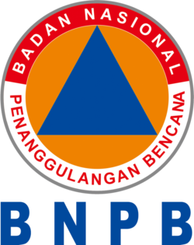 | Badan Nasional Penanggulangan Bencana
Oktober 2026
KOLOFON
JUDUL | Grand Design Rehabilitasi dan Rekonstruksi Air dan Akses Pascabencana 2026–2030  Sistem Perpipaan, Pemanfaatan Air Tanah, dan Jembatan untuk Pemulihan Daerah Terdampak Bencana
PENERBIT | Badan Nasional Penanggulangan Bencana  Graha BNPB, Jl. Pramuka Kav. 38, Jakarta Timur 13120
DITUJUKAN KEPADA | Kepala Badan Nasional Penanggulangan Bencana
DASAR PENYUSUNAN | Undang-Undang Nomor 24 Tahun 2007 tentang Penanggulangan Bencana  Peraturan Pemerintah Nomor 21 Tahun 2008 tentang Penyelenggaraan Penanggulangan Bencana  Peraturan Badan Nasional Penanggulangan Bencana Nomor 5 Tahun 2017 tentang Penyusunan Rencana Rehabilitasi dan Rekonstruksi Pascabencana  Peraturan Badan Nasional Penanggulangan Bencana Nomor 6 Tahun 2017 tentang Penyelenggaraan Rehabilitasi dan Rekonstruksi Pascabencana  Peraturan Badan Nasional Penanggulangan Bencana Nomor 1 Tahun 2025 tentang Rencana Nasional Penanggulangan Bencana Tahun 2025–2029
VERSI | Final, Oktober 2026
TAHUN TERBIT | 2026
BAHASA | Indonesia
BATAS DATA | 25 Oktober 2026
FOTO SAMPUL | Masjid yang tetap berdiri di antara puing setelah tsunami Aceh, Banda Aceh, Januari 2005. Wikimedia Commons, USGS, PD. https://commons.wikimedia.org/wiki/File:Aceh_2004_tsunami_standing_mosque_USGS.jpg
CARA MENGUTIP | Badan Nasional Penanggulangan Bencana. (2026). Grand Design Rehabilitasi dan Rekonstruksi Air dan Akses Pascabencana 2026–2030. Badan Nasional Penanggulangan Bencana.

KATA PENGANTAR
Banjir dan longsor di Aceh, Sumatera Utara, dan Sumatera Barat pada akhir November 2025 memaksa 970.876 orang mengungsi (Badan Nasional Penanggulangan Bencana [BNPB], t.t.-a). Pada tahun yang sama Data dan Informasi Bencana Indonesia (DIBI) mencatat 1.088 jembatan rusak akibat bencana alam, 2,8 kali rerata tahunan 2018–2024. Per 7 Mei 2026 jalan dan jembatan nasional terdampak sudah berfungsi 100%, sedangkan jembatan daerah baru 67% (Kementerian Pekerjaan Umum [Kementerian PU], 2026b). Warga dapat pulang ke rumahnya bila air dan akses sudah kembali, dan kedua layanan itu menjadi pokok kajian ini.
Grand Design Rehabilitasi dan Rekonstruksi Air dan Akses Pascabencana 2026–2030 disusun Badan Nasional Penanggulangan Bencana (BNPB) untuk menajamkan pelaksanaan tiga peraturan. Ketiganya adalah Perban BNPB 5/2017 tentang rencana rehabilitasi dan rekonstruksi pascabencana (R3P), Perban BNPB 6/2017 tentang penyelenggaraan rehabilitasi dan rekonstruksi (RR), dan Perban BNPB 4/2024 tentang hibah RR (BNPB, 2017a, 2017b, 2024d). Kajian ini juga menjadi masukan peninjauan Rencana Nasional Penanggulangan Bencana (Renas PB) 2025–2029 (BNPB, 2025d). Kepemilikan aset tidak berubah dan tetap mengikuti pembagian urusan antartingkat pemerintahan. Rencana Kementerian Pekerjaan Umum dan penetapan cekungan air tanah oleh Badan Geologi dirujuk, tidak ditandingi.
Ukuran yang diusulkan kajian ini adalah waktu pulih layanan. Peraturan BNPB yang ada mengatur tenggat dokumen, yaitu R3P paling lama 90 hari dan masa berlaku paling lama 3 tahun, tetapi standar hari pulih air dan akses tidak ditemukan (BNPB, 2017a). DIBI juga belum memuat kolom air minum, sehingga pemulihan air masih dibaca dalam unit sistem penyediaan air minum (SPAM), bukan jiwa yang kembali menerima air.
Kajian ini mengajukan empat keputusan yang diminta, yaitu KD-R1 sampai KD-R4, serta lima belas rekomendasi yang dipetakan ke unit BNPB menurut Perban BNPB 6/2025 jo. 11/2025 (BNPB, 2025g, 2025e). Delapan rekomendasi dapat dijalankan dengan instrumen BNPB sendiri, dan tujuh memerlukan kementerian atau lembaga lain. Lima keputusan empat belas hari pertama dipimpin Deputi Bidang Rehabilitasi dan Rekonstruksi. Saya menempatkan keputusan itu sebagai bahan rapat pimpinan BNPB pada November 2026, sebelum puncak musim hujan Desember 2026 di sebagian zona musim.
Angka dalam kajian ini dibaca sampai 25 Oktober 2026, dengan DIBI ditarik pada 23 Oktober 2026. Sumbernya adalah DIBI, Indeks Risiko Bencana Indonesia (IRBI), peraturan perundang-undangan, serta rilis Kementerian Pekerjaan Umum, Kementerian Sekretariat Negara, Sekretariat Kabinet, dan Badan Geologi yang dirujuk di tiap tabel dan gambar (BNPB, t.t.-a, t.t.-b). Angka yang hanya tersedia dari berita dicatat terpisah di lampiran rekonsiliasi. Data yang belum terbuka, antara lain daftar jembatan dan sumur Tentara Nasional Indonesia (TNI) dan Kepolisian Negara Republik Indonesia (Polri) di daerah bencana, tercatat sebagai permintaan data kepada lembaga pemegangnya.
Jakarta, Oktober 2026
Kepala Badan Nasional Penanggulangan Bencana
Letnan Jenderal TNI Kristomei Sianturi, S.Sos., M.Si., M.Si. (Han)
DAFTAR ISI
KATA PENGANTAR iii
RINGKASAN EKSEKUTIF viii
Keputusan yang Diminta dan Akibatnya ix
Ringkasan per Bab xi
Yang Belum Diketahui xii
DAFTAR TABEL xiii
DAFTAR GAMBAR xvi
DAFTAR LAMPIRAN xix
DAFTAR SINGKATAN xx
BAB 1 PENDAHULUAN 1
1.1 Latar Belakang 1
1.2 Posisi terhadap R3P, Renas PB, dan Dua Grand Design Saudara 4
1.3 Tujuan 5
1.4 Lingkup, Lapis Waktu, dan Definisi Operasional 6
1.5 Status Dokumen dan Jalur Adopsi 8
1.6 Sistematika 8
BAB 2 TINJAUAN PUSTAKA DAN KERANGKA KONSEPTUAL 9
2.1 Rehabilitasi, Rekonstruksi, dan Membangun Kembali Lebih Baik 10
2.2 Kajian dan Dokumen BNPB Terdahulu 12
2.3 Kronologi Regulasi Rehabilitasi dan Rekonstruksi 12
2.3.1 Lapis Darurat 14
2.3.2 Lapis Sementara dan Peralihan ke R3P 15
2.3.3 Lapis Permanen dan Pembiayaannya 15
2.4 Kelembagaan Rehabilitasi dan Rekonstruksi dan Pemilik Aset 16
2.5 Praktik Pembanding 19
2.6 Metode Penilaian Kebutuhan 23
BAB 3 METODOLOGI DAN DATA 24
3.1 Data, Produsen, dan Label Keyakinan 24
3.2 DIBI untuk Beban Rehabilitasi dan Rekonstruksi 26
3.2.1 Kolom, Patahan, dan Isian yang Tidak Tampil 26
3.2.2 Uji Jembatan per Kejadian 28
3.3 Data Air dan Akses di Luar DIBI 29
3.4 Skenario Terburuk Beban Rehabilitasi dan Rekonstruksi 30
3.4.1 Lantai, Periode Acuan, dan Empat Besaran 30
3.4.2 Ketersediaan Kuantifikasi per Besaran 31
3.5 Biaya Satuan sebagai Pembanding 32
3.6 Aturan Daftar Perhatian Rehabilitasi dan Rekonstruksi 32
3.7 Rekonsiliasi Angka 34
3.8 Keterbatasan 35
BAB 4 BEBAN REHABILITASI DAN REKONSTRUKSI 2015–2025 37
4.1 Rumah Rusak per Jenis dan Tahun 37
4.2 Jembatan dan Fasilitas Umum Rusak 39
4.3 Sebaran per Provinsi dan Daftar Perhatian 40
4.4 Kejadian Besar sebagai Preseden 42
4.5 Kecepatan Pemulihan per Lapis dan Pemilik Aset 45
BAB 5 AKSES: JEMBATAN DAN JALAN PENGHUBUNG PASCABENCANA 48
5.1 Kerusakan Jembatan dan Desa Terputus 49
5.2 Lapis Darurat: Bailey dan Rangka Baja 50
5.3 Program Jembatan TNI AD, Jembatan Merah Putih Presisi Polri, dan Jembatan Gantung Kementerian PU 52
5.3.1 Program Jembatan TNI AD yang Dipimpin KSAD 53
5.3.2 Jembatan Merah Putih Presisi Polri 53
5.3.3 Jembatan Gantung Kementerian PU 54
5.4 Status Nama "Jembatan Merah Putih" 56
5.5 Lapis Permanen dan Membangun Kembali Lebih Baik 56
5.6 Bukti Dampak Jembatan Pedesaan 59
5.7 Kesenjangan Spesifik Akses 60
BAB 6 AIR: SISTEM PERPIPAAN PASCABENCANA 62
6.1 Kerusakan Sistem Air Minum pada Kejadian Besar 62
6.2 Lapis Darurat: Truk Tangki, Hidran Umum, IPA Mobile, dan Kit Pipa Bergerak 65
6.3 Lapis Sementara: Transmisi HDPE dan Sistem Gravitasi 67
6.4 Lapis Permanen: Rehabilitasi SPAM dan Membangun Kembali Lebih Baik 69
6.5 Waktu Pulih: Pembanding Domestik dan Internasional 70
6.6 Biaya Satuan sebagai Pembanding 71
6.7 Bukti Program 73
6.8 Kesenjangan Spesifik Air Perpipaan 74
BAB 7 AIR: PEMANFAATAN AKUIFER (AIR TANAH) 77
7.1 Cekungan Air Tanah dan Zona Konservasi 77
7.2 Sumur Bor Darurat dan Sumur Produksi: Praktik Badan Geologi, PU, TNI AD, dan Polri 80
7.3 Mutu Air Tanah Pascabencana 83
7.4 Intrusi Air Laut Pascatsunami 84
7.5 Akuifer Terdampak Likuefaksi 85
7.6 Batas Pengambilan: Penurunan Muka Tanah 86
7.7 Air Tanah untuk Hunian Tetap 86
7.8 Kesenjangan Spesifik Air Tanah 88
BAB 8 SKENARIO TERBURUK BEBAN REHABILITASI DAN REKONSTRUKSI PER JENIS BENCANA 90
8.1 Aturan Kartu 90
8.2 Gempa Bumi 92
8.3 Tsunami 96
8.4 Likuefaksi 99
8.5 Banjir dan Banjir Bandang 101
8.6 Tanah Longsor 103
8.7 Erupsi Gunung Api 105
8.8 Cuaca Ekstrem 107
8.9 Kartu Agregat Musim Hujan 2026/2027 untuk Kesiapan RR 109
8.10 Sebaran per Provinsi dan Kab/Kota 111
8.11 Matriks Kemungkinan dan Dampak RR 112
BAB 9 ANALISIS KESENJANGAN 114
9.1 Regulasi dan Pendanaan 115
9.2 Kelembagaan, Koordinasi, dan Kepemilikan Aset 117
9.3 Data dan Pencatatan 119
9.4 Kapasitas Daerah dan Operasi-Pemeliharaan 121
9.5 Air Tanah dan Perizinan 122
9.6 Bukti Program 123
9.7 Yang Sudah Berjalan dan Tidak Boleh Dikorbankan 124
BAB 10 GRAND DESIGN REHABILITASI DAN REKONSTRUKSI AIR DAN AKSES 2026–2030 126
10.1 Kerangka Program 127
10.2 Sasaran 2029 dan Arah 2030 128
10.3 Alur Langkah Tiga Lapis dan Titik Serah 131
10.4 Paket Standar per Lapis: Akses, Air Perpipaan, Air Tanah 133
10.5 Program Akses 134
10.6 Program Air Perpipaan 136
10.7 Program Air Tanah 137
10.8 Pengikat Hunian: Air dan Akses sebagai Syarat Lokasi Huntap 138
10.9 Kesiapan RR Musim Hujan 2026/2027 dan Pemutakhiran R3P Sumatra 138
10.10 Agenda Bukti 2026–2030 140
BAB 11 KELEMBAGAAN, PEMBIAYAAN, DAN PETA JALAN 143
11.1 Matriks Mandat Tertulis Lembaga, Lapis, dan Sektor 144
11.2 Usulan Penugasan Unit BNPB dan Instrumen Penetapannya 147
11.3 Forum Koordinasi dan Jalur Adopsi 148
11.4 Yang Berubah dari Renas PB dan Praktik R3P 150
11.5 Arsitektur Pembiayaan per Lapis dan Jenis Aset 151
11.6 Instrumen Hukum 156
11.7 Peta Jalan 158
11.8 Indikator Kinerja 159
11.9 Pemantauan dan Pelaporan 160
BAB 12 KESIMPULAN DAN REKOMENDASI 162
12.1 Kesimpulan 162
12.2 Keputusan yang Diminta dari Kepala BNPB 164
12.3 Rekomendasi Internal BNPB 166
12.4 Rekomendasi Lintas K/L 168
12.5 Yang Sengaja Tidak Direkomendasikan 171
12.6 Yang Belum Diketahui 172
DAFTAR PUSTAKA 175
LAMPIRAN 188
Lampiran A. Daftar Perhatian Rehabilitasi dan Rekonstruksi per Kab/Kota 189
Lampiran B. Profil Provinsi Beban Rehabilitasi dan Rekonstruksi 193
Lampiran C. Kartu Skenario per Jenis dan Kepekaan 196
Lampiran D. Rekap DIBI dan Rekonsiliasi Angka 198
Lampiran E. Kronologi dan Matriks Regulasi Rehabilitasi dan Rekonstruksi 200
Lampiran F. Program Jembatan per Pemilik dan Status Nama 203
Lampiran G. Sumur Bor dan Sistem Air per Kejadian 205
Lampiran H. Biaya Satuan Berlabel dan Tahun Harga 206
Lampiran I. Katalog Program menurut Posisi Bukti 208
Lampiran J. Register Rekomendasi dan Tabel Silang Kajian Saudara 210
Lampiran K. Penyelarasan Dokumen BNPB 213
Lampiran L. Permintaan Data 214
Lampiran M. Glosarium 216
Lampiran N. Atribusi Foto 219

RINGKASAN EKSEKUTIF
Pada 2018–2025 DIBI mencatat 3.833 jembatan rusak akibat bencana alam, 89,2% karena banjir dan 1.088 pada 2025 saja, sedangkan kerusakan sistem air minum tidak tercatat di DIBI dan aset desa berada di luar hibah rehabilitasi dan rekonstruksi; Grand Design 2026–2030 menjadikan waktu pulih akses dan air sebagai ukuran keberhasilan rehabilitasi dan rekonstruksi. Program jembatan dan sumur bor Tentara Nasional Indonesia (TNI), Kepolisian Negara Republik Indonesia (Polri), dan Kementerian Pekerjaan Umum diikat ke Rencana Rehabilitasi dan Rekonstruksi Pascabencana (R3P), dan garis dasar kerusakan dan pemulihan layanan air per kab/kota dibentuk paling lambat 2027.
Temuan A.1: 3.833 jembatan rusak akibat bencana alam pada 2018–2025, 1.088 di antaranya pada 2025 atau 2,8 kali rerata 2018–2024; 89,2% karena banjir. (Resmi, Bab 1, Bab 4, dan Bab 12)
Temuan A.2: 62,4% rumah rusak berat 2015–2025 jatuh pada 2018 dan 2025 saja. (Resmi, Bab 4)
Temuan B.1: 67% jembatan daerah terdampak banjir Sumatra 2025 berfungsi per 7 Mei 2026, lawan 100% jalan dan jembatan nasional. (Resmi, Bab 4, Bab 5, dan Bab 12)
Temuan B.2: 95,5% dari 178 SPAM terdampak di Sumatra berfungsi per 7 Mei 2026 dalam hitungan unit; jiwa yang kembali menerima air tidak diketahui karena 19 kolom dampak DIBI tidak memuat kolom air. (Resmi, Bab 3, Bab 6, dan Bab 9)
Temuan C.1: 798 titik program jembatan TNI AD berada di daerah bencana per 13 Agustus 2026, tanpa biaya per unit dan tanpa kaitan dengan R3P. (Resmi, Bab 5 dan Bab 9)
Temuan C.2: 7 jenis pembiayaan dikecualikan dari hibah RR, termasuk aset rusak milik pemerintah desa. (Resmi, Bab 2, Bab 9, dan Bab 11)
Keputusan yang diminta: KD-R1 menjadikan waktu pulih air dan akses ukuran keberhasilan RR. KD-R2 mengusulkan jalur dana aset desa pascabencana bersama Kementerian Keuangan dan Kementerian Desa. KD-R3 mengajukan pengikatan program jembatan TNI AD dan Polri ke R3P. Protokol sumur bor bersama Badan Geologi (KD-R4) diajukan sebagai penugasan 100 hari.

Keputusan yang Diminta dan Akibatnya
Keempat keputusan bersandar pada instrumen yang berbeda, dan tiga di antaranya memerlukan mitra di luar BNPB. Waktu pulih bersandar pada koordinasi pemantauan dan evaluasi RR serta tugas walidata bencana; pengikatan jembatan dapat menumpang Tim Pelaksana Satuan Tugas Keppres 1/2026 yang menempatkan Kepala BNPB sebagai Wakil Ketua II; jalur dana aset desa memerlukan Kementerian Keuangan (BNPB, 2017b, 2023b; Republik Indonesia, 2026a). Rincian tiap pilihan ada di Subbab 12.2.
Keputusan yang diminta dari Kepala BNPB
- KD-R1. Menjadikan waktu pulih air dan akses ukuran keberhasilan RR.
  - Bila ditetapkan, Pusat Data, Informasi, dan Komunikasi Kebencanaan menambah kolom DIBI dan garis dasar terbentuk pada 2027, dengan pembanding Kobe 38 hari dan Tohoku 36 hari untuk pemulihan 90% layanan air (Nojima, 2011a).
  - Bila tidak, pemulihan tetap diukur sebagai unit selesai, dan selisih aset nasional dan daerah tidak terlihat di data BNPB.
- KD-R2. Mengusulkan jalur dana aset desa pascabencana bersama Kementerian Keuangan dan Kementerian Desa.
  - Bila diusulkan, aset desa yang tercantum di R3P dapat diajukan pemerintah daerah ke Dana Bersama, yang permohonannya wajib merujuk R3P yang berlaku (BNPB, 2026f, Pasal 14 ayat (5)).
  - Bila tidak, aset desa bergantung pada anggaran pendapatan dan belanja desa dan program kementerian/lembaga di luar R3P.
- KD-R3. Mengajukan pengikatan program jembatan TNI AD dan Polri di daerah bencana ke R3P lewat Satuan Tugas Keppres 1/2026 untuk Sumatra dan rakor Kemenko PMK untuk wilayah lain.
  - Bila diajukan, jembatan tercantum sebagai kegiatan RR dengan pemilik aset dan jadwal penggantian permanen tertulis.
  - Bila tidak, 798 titik TNI AD di daerah bencana berjalan tanpa pemilik aset tertulis di R3P.
- KD-R4. Menugaskan penyusunan protokol sumur bor RR bersama Badan Geologi dalam 100 hari.
  - Bila ditugaskan, sumur RR mengikuti zona konservasi dan diuji mutunya sebelum diserahterimakan kepada pengelola tertulis.
  - Bila tidak, sumur darurat tetap dibangun tanpa daftar bersama dan tanpa uji mutu.

DATA RESMI
  1.088 jembatan  rusak pada 2025 |  | 67% dari 1.181  fungsi jembatan daerah |  |   178 SPAM  terdampak di Sumatra |  |   798 titik  TNI AD di daerah bencana
Sumber: DIBI BNPB; Kementerian PU, rilis 11 Mei 2026 (data 7 Mei 2026); Kementerian Sekretariat Negara, 13 Agustus 2026 Resmi

Empat dari lima belas rekomendasi berjangka 100 hari pertama, dan lima keputusan empat belas hari pertama membuka pelaksanaannya (Tabel RE.1, Tabel 12.1). Rekomendasi kolom DIBI menjadi prasyarat garis dasar waktu pulih dan ukuran jiwa yang menerima air.
Tabel RE.1 Rekomendasi 100 hari pertama, unit pemimpin, dan K/L pendukung, November 2026–Februari 2027
REK | LANGKAH | UNIT PEMIMPIN | K/L PENDUKUNG
01 | Tambah kolom air dan jembatan di DIBI | Pusat Data, Informasi, dan Komunikasi Kebencanaan | Kementerian PU; BPBD
09 | Ikat jembatan TNI AD dan Polri ke R3P | Direktorat Rehabilitasi dan Rekonstruksi Infrastruktur | TNI AD; Polri; Kementerian PU; Kemenko PMK
05 | Hitung stok bailey per Direktorat Penanganan Darurat Wilayah | Deputi Bidang Logistik dan Peralatan | Kementerian PU; TNI
07 | Satukan daftar sumur darurat semua pelaksana | Pusat Data, Informasi, dan Komunikasi Kebencanaan | Badan Geologi; TNI AD; Polri; Kementerian PU
Sumber: Register rekomendasi kajian ini (Bab 12); Perban BNPB 6/2025 jo. 11/2025 Asumsi kebijakan

Ringkasan per Bab
Bab 1 menempatkan banjir dan longsor Sumatra 2025 sebagai alasan Grand Design disusun sekarang: 970.876 orang mengungsi di tiga provinsi, dan DIBI mencatat 1.088 jembatan rusak nasional pada 2025 (BNPB, t.t.-a). R3P wajib disusun paling lama 90 hari dan berlaku paling lama 3 tahun, tetapi standar waktu pulih layanan air dan akses tidak ditemukan di peraturan BNPB. Bab 2 menunjukkan bahwa norma RR untuk air dan akses sudah berpasal di ketiga tahap, sedangkan tenggat yang tertulis hanya tenggat dokumen. Pada Satuan Tugas Keppres 1/2026, Kepala BNPB menjadi Wakil Ketua II Tim Pelaksana, dan air minum tidak disebut tegas di tugas bidang mana pun (Republik Indonesia, 2026a). Tingkat bukti tertinggi praktik pembanding adalah sedang, antara lain untuk aliansi pipa dan jalan di Christchurch.
Bab 3 menetapkan bahwa angka jembatan DIBI adalah batas bawah, bukan inventaris: kolom jembatan rusak bernilai nol untuk 2008–2017, dan gempa Lombok 2018 tercatat dengan 0 jembatan rusak (BNPB, t.t.-a). Dari empat besaran RR, hanya rumah rusak yang terukur untuk semua jenis bencana. Daftar perhatian sementara berisi 40 kab/kota dari dua syarat yang dapat dihitung, dan menjadi 73 bila syarat bahaya dilonggarkan. R3P Cianjur memuat 114.315 rumah rusak, lawan 57.337 di DIBI (Pemerintah Kabupaten Cianjur, 2023).
Bab 4 menunjukkan bahwa beban RR terkumpul pada sedikit tahun dan sedikit provinsi: 54,5% jembatan rusak 2018–2025 berada di enam provinsi, dan 17 provinsi kehilangan jembatan di setiap tahun periode itu (BNPB, t.t.-a). Per Juni 2024, 382 dari 5.598 hunian tetap yang ditetapkan untuk Palu belum selesai, lima tahun delapan bulan setelah bencana (Kementerian Koordinator Bidang Pembangunan Manusia dan Kebudayaan, 2024b).
Bab 5 memetakan siapa membangun jembatan apa pada lapis mana. Per kejadian, angka DIBI lebih rendah daripada catatan pemilik aset: banjir Sumatra 2025 tercatat 726 jembatan rusak di DIBI dan 1.181 jembatan daerah terdampak di Kementerian PU. Program jembatan TNI AD menyebut 798 titik di daerah bencana tanpa menjelaskan hubungannya dengan jumlah total, dan nama "Jembatan Merah Putih" hanya dipakai resmi untuk program Polri (Kementerian Sekretariat Negara Republik Indonesia, 2026). Desa terputus dan hari sampai akses darurat terbuka tidak ditemukan di sumber resmi yang dibuka.
Bab 6 mencatat bahwa peralihan dari truk tangki dan hidran umum ke perpipaan tidak punya pemicu maupun pemutus tertulis. Di Cianjur 2022 hidran umum memuncak 172 unit pada hari ke-27 dan masih 59 unit pada hari ke-120 (Kementerian Pekerjaan Umum dan Perumahan Rakyat [Kementerian PUPR], 2023b). Standar Perka BNPB 7/2008 adalah 7 liter per orang per hari pada tiga hari pertama, lalu 15 liter (BNPB, 2008b). Tidak ada program pemulihan SPAM pascabencana di Indonesia yang punya evaluasi dampak independen.
Bab 7 menunjukkan bahwa satu sumur bor Badan Geologi memenuhi kebutuhan sekitar 2.000 jiwa pada takaran program reguler, sehingga rasio itu melebihkan kebutuhan sumur 2,9–6,9 kali bila dipakai untuk standar darurat. Zona konservasi seluruh cekungan air tanah baru ditargetkan selesai 2045 (Badan Geologi, Kementerian Energi dan Sumber Daya Mineral [Badan Geologi], 2025).
Bab 8 menyusun kartu beban RR untuk tujuh jenis bencana dan satu kartu musim hujan. Lantai rumah rusak berat tercatat adalah tsunami Aceh dan Nias 2004 dengan 139.195 rumah hancur atau rusak berat (Badan Rehabilitasi dan Rekonstruksi NAD–Nias [BRR], 2009a). Banjir merusak 1.021 jembatan pada 2025, sehingga kesiapan jembatan darurat nasional dihitung dari kartu banjir dan kartu musim hujan. Kerusakan layanan air hanya dapat dihitung untuk gempa dan banjir.
Bab 9 menamai kesenjangan yang paling menahan. Dana Bersama pascabencana menjangkau jembatan dan jaringan air baku hanya bila kegiatannya tercantum di R3P, dan tidak menyebut SPAM. DIBI memuat 0 kolom air, dan pemantauan hibah RR mengukur keluaran perjanjian hibah, bukan manfaat yang dirasakan warga.
Bab 10 menyusun sebelas program dalam lima pilar untuk 2026–2030, dan tidak satu pun berbukti kuat. Indikator RPJMN untuk daerah "pascabencana berskala besar" yang ditangani bernilai 100% pada garis dasar dan target 2029. Dari 25 Oktober 2026 tersisa 37 hari sampai Desember 2026, bulan puncak musim hujan di sebagian zona musim, sehingga pekerjaan dalam jendela itu terbatas pada inventaris dan permintaan data.
Bab 11 menunjukkan bahwa dari empat instrumen hukum yang diusulkan, hanya templat R3P yang punya kendaraan di Program Penyusunan Peraturan BNPB 2026. Dana Bersama hanya menerima 2 jenis pemohon dan wajib merujuk R3P yang ditetapkan, sehingga R3P yang terlambat berarti dana yang terlambat. Kelompok kerja RR dibatasi paling lama 3 tahun, sedangkan Satuan Tugas Keppres 1/2026 tidak dibatasi masa berlaku.
Bab 12 menyimpulkan bahwa pemulihan tertahan di titik serah lapis sementara ke permanen untuk aset non-nasional. Di titik itu jalur dana tertutup Perban BNPB 4/2024 Pasal 5, pemilik aset darurat tidak tertulis, dan pencatatan berhenti (BNPB, 2024d).

Yang Belum Diketahui
Delapan kelompok data belum diketahui pada Oktober 2026, dan tujuh di antaranya punya pemegang data yang dapat dimintai dalam empat belas hari pertama (Tabel 12.6). Jiwa atau sambungan yang kehilangan air per kejadian tidak tercatat di sumber resmi yang dibuka, dan progres resmi pemulihan Sumatra sesudah 7 Mei 2026 tidak ditemukan. Daftar lokasi program jembatan TNI AD dan Polri beserta pemilik asetnya menjadi permintaan data kepada kedua lembaga (09). Evaluasi dampak program jembatan dan pemulihan SPAM dalam negeri belum punya pemegang data karena belum pernah dilakukan (14). Rincian permintaan data per lembaga ada di Lampiran L.

DAFTAR TABEL
Tabel RE.1 Rekomendasi 100 hari pertama, unit pemimpin, dan K/L pendukung, November 2026–Februari 2027 x
Tabel 1.1 Lingkup jenis bencana dan sektor kajian dengan jembatan rusak tercatat DIBI, Indonesia, 2018–2025 6
Tabel 2.1 Kronologi regulasi rehabilitasi dan rekonstruksi air dan akses yang dirujuk kajian, 2007–2026 12
Tabel 2.2 Pelaksana, pemilik, dan sumber dana aset jembatan dan air per lapis waktu pascabencana, 2026 17
Tabel 2.3 Praktik pembanding rehabilitasi dan rekonstruksi, kekuatan bukti, dan padanannya di Indonesia, 1995–2026 20
Tabel 3.1 Sumber data, penerbit, cakupan, dan label keyakinan kajian rehabilitasi dan rekonstruksi air dan akses, 1996–2026 25
Tabel 3.2 Kolom DIBI yang dipakai kajian rehabilitasi dan rekonstruksi, patahan seri, dan isian Juklak BNPB 7/2023 yang tidak tampil, 2008–2025 27
Tabel 3.3 Lantai tercatat rumah rusak dan jembatan rusak per jenis bencana, 1996–2025 31
Tabel 3.4 Ketersediaan kuantifikasi empat besaran rehabilitasi dan rekonstruksi per jenis bencana, 2008–2025 32
Tabel 3.5 Syarat daftar perhatian rehabilitasi dan rekonstruksi kab/kota, status data, dan hasil sementara, 2015–2025 33
Tabel 3.6 Rekonsiliasi angka yang berbeda versi untuk jembatan, rumah, dan SPAM pada kejadian Sumatra 2025 dan Cianjur 2022 34
Tabel 4.1 Penanda sementara daftar perhatian rehabilitasi dan rekonstruksi per provinsi dan kab/kota, 2015–2025 42
Tabel 4.2 Besaran rehabilitasi dan rekonstruksi tujuh kejadian besar di Indonesia, 2004–2025 43
Tabel 5.1 Jembatan rusak, terputus, atau terdampak banjir Sumatra 2025 menurut sumber resmi 50
Tabel 5.2 Status akses darurat pada empat jembatan pascabencana, 2021–2026, dengan hari sampai terbuka bila tercatat 51
Tabel 5.3 Program jembatan menurut pemilik, jenis, jumlah, wilayah bencana, dan biaya satuan, 2025–2026 54
Tabel 5.4 Data akses pascabencana yang belum tersedia, pemegang data, dan rekomendasi penutupnya, 2026 61
Tabel 6.1 Kerusakan sistem air minum dan sarana darurat pada empat kejadian besar, 2018–2025 64
Tabel 6.2 Standar kuantitas dan akses air per lapis pemulihan pascabencana menurut peraturan Indonesia dan pedoman internasional, 2026 68
Tabel 6.3 Progres fisik rehabilitasi lima SPAM pascagempa di Kabupaten Cianjur, September 2023 (persen) 70
Tabel 6.4 Biaya satuan air perpipaan dan truk sebagai pembanding, 2017–2025 72
Tabel 6.5 Kesenjangan air perpipaan pascabencana dan rekomendasi register kajian, 2026–2030 75
Tabel 7.1 Pelaksana sumur bor pada kejadian besar dan program reguler, jumlah, spesifikasi, dan biaya satuan, 2026 81
Tabel 7.2 Standar kuantitas dan mutu air menurut empat rujukan dan usulan lapis pemakaiannya, 2026 83
Tabel 8.1 Ketersediaan kuantifikasi lantai per jenis bencana dan besaran RR di Indonesia, 1996–2026 91
Tabel 8.2 Kebutuhan lapis darurat air setara per kartu skenario RR di Indonesia (unit setara), 2026 92
Tabel 8.3 Versi angka rumah rusak gempa Flores 15 Agustus 2026 menurut sumber dan tanggal (unit) 93
Tabel 8.4 Gempa bumi setara Padang 2009, dengan lantai akses gempa Flores 2026 95
Tabel 8.5 Tsunami setara Aceh dan Nias 2004, dengan lantai DIBI Selat Sunda 2018 98
Tabel 8.6 Likuefaksi setara kejadian gabungan Sulawesi Tengah 2018 100
Tabel 8.7 Banjir dan banjir bandang setara Sumatra November–Desember 2025 102
Tabel 8.8 Tanah longsor setara tahun nasional terberat dan kab-tahun Pacitan 2017 104
Tabel 8.9 Erupsi gunung api setara Kelud 2014, dengan lantai pengungsi Merapi 2010 106
Tabel 8.10 Cuaca ekstrem setara tahun nasional 2019 dan kab-tahun Bandung 2019 108
Tabel 8.11 Musim hujan nasional setara 2025/2026 untuk kesiapan RR musim 2026/2027 110
Tabel 8.12 Kab/kota penanggung beban puncak dan beban berulang per jenis bencana di Indonesia, 2008–2026 (unit) 112
Tabel 9.1 Jangkauan instrumen dana pascabencana menurut jenis aset air dan akses, 2026 116
Tabel 9.2 Data pemulihan air dan akses yang tidak tersedia, pemilik data, dan jalur memintanya, 2026 120
Tabel 10.1 Kerangka program Grand Design rehabilitasi dan rekonstruksi air dan akses 2026–2030 menurut pilar, sasaran, dan lapis 127
Tabel 10.2 Indikator dan sasaran rehabilitasi dan rekonstruksi air dan akses: target resmi, baris baru garis dasar 2027, dan pembanding 129
Tabel 10.3 Paket standar per lapis dan sektor untuk akses, air perpipaan, dan air tanah, 2026 134
Tabel 10.4 Sebelas program Grand Design rehabilitasi dan rekonstruksi air dan akses menurut lapis, status, posisi bukti, unit BNPB, dan kementerian atau lembaga, 2026 135
Tabel 10.5 Agenda bukti rehabilitasi dan rekonstruksi air dan akses 2026–2030 141
Tabel 11.1 Mandat tertulis lembaga per lapis dan sektor air dan akses dengan kode peran, peraturan yang dibaca per Oktober 2026 145
Tabel 11.2 Usulan penugasan unit BNPB untuk program air dan akses, dasar fungsi, dan instrumen penetapannya, 2026 148
Tabel 11.3 Aksi Renas PB 2025–2029 dan indikator RR yang berlaku serta tambahan yang diusulkan Grand Design 151
Tabel 11.4 Sumber dana rehabilitasi dan rekonstruksi air dan akses per lapis dan pemilik aset menurut peraturan yang berlaku, Oktober 2026 154
Tabel 11.5 Instrumen hukum untuk air dan akses, pemrakarsa, kendaraan Progsun, dan horizon, 2026–2030 156
Tabel 11.6 Peta jalan rekomendasi rehabilitasi dan rekonstruksi air dan akses per horizon, 2026–2030 158
Tabel 11.7 Indikator kinerja rehabilitasi dan rekonstruksi air dan akses, garis dasar, pembanding, dan horizon, 2026 159
Tabel 12.1 Keputusan empat belas hari pertama dan rekomendasi yang ditopangnya, 2026 166
Tabel 12.2 Kisi prioritas rekomendasi menurut status dan horizon, 2026–2030 166
Tabel 12.3 Rekomendasi internal BNPB untuk rehabilitasi dan rekonstruksi air dan akses, 2026–2030 166
Tabel 12.4 Rekomendasi lintas K/L untuk rehabilitasi dan rekonstruksi air dan akses, 2026–2030 169
Tabel 12.5 Usulan yang sengaja tidak direkomendasikan beserta alasan dan dasarnya, 2026–2030 171
Tabel 12.6 Data yang belum diketahui, pemegang data, dan penutupnya, status Oktober 2026 173
Tabel A.1 Kab/kota daftar perhatian sementara rehabilitasi dan rekonstruksi menurut nilai bahaya IRBI 2025 dan rumah rusak DIBI, Indonesia, 2015–2025 189
Tabel B.1 Rumah rusak, jembatan rusak, fasilitas umum rusak, dan kab/kota daftar perhatian per provinsi, Indonesia, 2015–2025 193
Tabel B.2 Kejadian dan kerusakan akibat bencana alam per tahun menurut DIBI, Indonesia, 2015–2025 195
Tabel C.1 Letak kartu skenario beban rehabilitasi dan rekonstruksi, lantai, dan tuas kepekaan utama per jenis bencana, 1996–2026 196
Tabel D.1 Angka sekunder, versi resmi pembandingnya, dan sebab bedanya, Sumatra 2025 dan program jembatan TNI AD, 2025–2026 198
Tabel E.1 Norma yang dirujuk kajian menurut lapis waktu dan sektor air dan akses, status Oktober 2026 200
Tabel E.2 Ketentuan yang membuka atau menahan rekomendasi air dan akses, status Oktober 2026 202
Tabel F.1 Program jembatan TNI AD, Polri, Kementerian PU, dan BNPB menurut keluaran resmi, wilayah bencana, dan biaya, 2025–2026 203
Tabel G.1 Sumur bor Kementerian PU untuk banjir dan longsor Sumatra 2025 menurut direktorat dan jenis, data 2 Februari 2026 205
Tabel H.1 Biaya satuan akses dan air menurut sektor, tahun harga, dan keyakinan sebagai pembanding, 2017–2025 206
Tabel I.1 Program pembanding dan program Grand Design menurut posisi bukti, kekuatan, dan bab rujukan, 1995–2030 208
Tabel J.1 Register rekomendasi kajian rehabilitasi dan rekonstruksi air dan akses menurut status, unit pemimpin, dan horizon, 2026–2030 210
Tabel J.2 Irisan rekomendasi kajian ini dengan register Grand Design Mitigasi Bencana Indonesia 2026–2030 212
Tabel K.1 Ketentuan dan angka dokumen BNPB yang perlu diselaraskan, pembandingnya, dan usulan penyelarasan, Oktober 2026 213
Tabel L.1 Permintaan data per lembaga, unit peminta, tenggat, dan rekomendasi yang ditopangnya, 2026–2027 214
Tabel M.1 Istilah kajian rehabilitasi dan rekonstruksi air dan akses dan dasar definisinya, status Oktober 2026 216
Tabel N.1 Foto Wikimedia Commons yang dipakai dokumen ini, diakses Oktober 2026 219

DAFTAR GAMBAR
Gambar 1.1 Jembatan rusak akibat bencana alam per tahun di Indonesia, 2018–2025 (unit) 2
Gambar 1.2 Jembatan rangka baja yang putus diterjang banjir bandang di Kabupaten Tapanuli Utara, Sumatra Utara, 25 November 2025 3
Gambar 1.3 Banjir merendam permukiman di Kabupaten Aceh Tenggara, Aceh, 29 November 2025 6
Gambar 2.1 Banda Aceh setelah tsunami 26 Desember 2004, foto 14 Januari 2005 10
Gambar 2.2 Tiga lapis waktu rehabilitasi dan rekonstruksi air dan akses beserta titik serahnya menurut peraturan BNPB, 2026 11
Gambar 2.3 Rumah permanen hasil rekonstruksi di Teunom, Kabupaten Aceh Jaya, Januari 2008 15
Gambar 2.4 Ruas Jalan Nasional 43 di Kobe setelah gempa Hanshin-Awaji, 17 Januari 1995 19
Gambar 3.1 Kerusakan di Petobo, Palu, setelah gempa Sulawesi Tengah, Oktober 2018 27
Gambar 3.2 Jembatan rusak tercatat DIBI per kejadian besar 2018–2025, dengan pembanding Kementerian Pekerjaan Umum untuk Sumatra 2025 29
Gambar 3.3 Bangunan runtuh di Kabupaten Cianjur, 23 November 2022 30
Gambar 4.1 Rumah hancur di Cugenang, Kabupaten Cianjur, 24 November 2022 38
Gambar 4.2 Rumah rusak berat akibat bencana alam per tahun menurut kelompok geologi dan hidrometeorologi di Indonesia, 2015–2025 (unit) 38
Gambar 4.3 Jembatan rusak akibat bencana alam per tahun menurut jenis bencana di Indonesia, 2018–2025 (unit) 40
Gambar 4.4 Jembatan rusak akibat bencana alam per provinsi di Indonesia, 2018–2025 (unit) 41
Gambar 4.5 Pembangunan rumah baru di Lembata, Nusa Tenggara Timur, setelah Siklon Seroja, 20 Agustus 2021 43
Gambar 4.6 Persentase aset terdampak yang kembali fungsional menurut kelas dan pemilik aset pascabanjir Sumatra 2025, 2 Februari dan 7 Mei 2026 (persen) 45
Gambar 5.1 Jembatan yang rusak diterjang banjir akibat Siklon Senyar di Sumatra Barat, 9 Desember 2025 49
Gambar 5.2 Jembatan Bailey terpasang tetap di Route de Cilaos, La Réunion, Mei 2026 (contoh bentuk jembatan, bukan di Indonesia) 51
Gambar 5.3 Jembatan gantung desa di Sungai Dinoyo, Rambipuji, Kabupaten Jember, Januari 2016 53
Gambar 5.4 Titik program jembatan di daerah bencana dan jembatan rusak atau terdampak menurut DIBI dan Kementerian PU, 2025–2026 (jembatan atau titik) 55
Gambar 5.5 Jembatan gantung akses Desa Taman Winangun, Kabupaten Kebumen, Mei 2022 57
Gambar 5.6 Rantai jembatan pascabencana dari lapis darurat ke lapis permanen dan titik serahnya, 2026 58
Gambar 5.7 Sungai dan tiang jembatan gantung Lokop, Aceh Timur, setelah banjir Aceh, foto 2026 60
Gambar 6.1 Rantai lapis darurat, sementara, dan permanen air perpipaan pascabencana dengan titik serah dan pemutusnya, 2026 66
Gambar 6.2 Pemasangan pipa air PDAM di Kabupaten Kebumen, Agustus 2022 67
Gambar 6.3 Penggalian tanah untuk jalur pipa air PDAM di Kabupaten Kebumen, Agustus 2022 69
Gambar 6.4 Hari sejak kejadian sampai layanan air pulih pada ambang tercatat, Kobe 1995, Tohoku 2011, dan Sumatra 2025 (hari) 71
Gambar 6.5 Biaya air per meter kubik dengan truk dan dengan perpipaan di Renk 2025, dan tarif mobil tangki PDAM Hulu Sungai Utara 2022 72
Gambar 6.6 Bangunan penangkap mata air Pincuran Gadang, Kabupaten Solok, dibangun 1923, foto Maret 2015 73
Gambar 6.7 Instalasi air minum SPAM Sepaku, Kalimantan Timur, Agustus 2024 75
Gambar 7.1 Warga mengambil air dari sumur desa di Sumatra Selatan, Desember 2006 78
Gambar 7.2 Rumah tangga menurut sumber air minum di enam provinsi kejadian besar dan Indonesia, 2023 (persen), dengan tujuh CAT yang dinyatakan rusak 79
Gambar 7.3 Kebutuhan sumur menurut model lawan sumur tercatat, Sumatra 2025 dan Lombok 2018 (sumur) 82
Gambar 7.4 Warga mengisi jeriken di keran umum Desa Ngadisan, Jawa Timur, Februari 2015 87
Gambar 7.5 Rantai sumur bor darurat ke sumur produksi: lokasi, uji mutu, serah terima, dan pengelola, dengan titik putus yang ditemukan, 2026 88
Gambar 8.1 Alat berat Badan SAR Nasional di masjid yang runtuh di Lading-Lading, Lombok Utara, 6 Agustus 2018 93
Gambar 8.2 Kerusakan di pesisir Pantai Talise, Palu, setelah tsunami 28 September 2018 97
Gambar 8.3 Rumah di Cangkringan, Sleman, yang hancur diterjang awan panas Merapi, Desember 2010 105
Gambar 8.4 Jembatan rusak 2018–2025, rumah rusak berat 2015–2025, dan beban berulang per provinsi di Indonesia (unit) 111
Gambar 8.5 Posisi jenis bencana pada matriks kemungkinan lima tahun dan kelas dampak RR di Indonesia, 2026 113
Gambar 9.1 Jalan berlumpur dan puing rumah di Kualasimpang, Aceh Tamiang, Desember 2025 117
Gambar 9.2 Warga menunggu pembagian bantuan di Kualasimpang, Aceh Tamiang, Desember 2025 119
Gambar 9.3 Jalan di Kuala Simpang, Aceh Tamiang, yang berlumpur setelah banjir, 6 Desember 2025 121
Gambar 9.4 Kategori bukti program terkuat per lapis waktu dan sektor air dan akses, 2026 124
Gambar 10.1 Alur langkah tiga lapis rehabilitasi dan rekonstruksi air dan akses dengan tiga titik serah layanan, pemutus, dan pemicu, 2026 133
Gambar 10.2 Pemasangan jaringan pipa air PDAM di Kabupaten Kebumen, Agustus 2022 137
Gambar 10.3 Rumah kayu dibangun kembali di Guiuan, Filipina, setelah Topan Haiyan, Mei 2014 138
Gambar 10.4 Kalender kesiapan rehabilitasi dan rekonstruksi musim hujan 2026/2027: puncak per bulan, tugas empat belas hari, tugas 100 hari, dan pemutakhiran R3P Sumatra 140
Gambar 11.1 Peninjauan lokasi terdampak banjir di Sumatra Barat oleh Wakil Presiden, 4 Desember 2025 149
Gambar 11.2 Forum koordinasi dan jalur adopsi rekomendasi rehabilitasi dan rekonstruksi air dan akses, 2026–2030 150
Gambar 11.3 Peninjauan kerusakan gempa Lombok oleh Presiden dan Menteri Pekerjaan Umum, Juli 2018 152
Gambar 11.4 Aliran sumber dana per lapis waktu ke aset nasional, daerah, dan desa, Oktober 2026 155
Gambar 11.5 Tata kelola dan siklus pelaporan rehabilitasi dan rekonstruksi air dan akses, 2026–2030 161
Gambar 12.1 Pohon kelapa yang tumbang diolah menjadi kayu untuk rekonstruksi di Filipina, Mei 2014 163

DAFTAR LAMPIRAN
Lampiran A. Daftar Perhatian Rehabilitasi dan Rekonstruksi per Kab/Kota 189
Lampiran B. Profil Provinsi Beban Rehabilitasi dan Rekonstruksi 193
Lampiran C. Kartu Skenario per Jenis dan Kepekaan 196
Lampiran D. Rekap DIBI dan Rekonsiliasi Angka 198
Lampiran E. Kronologi dan Matriks Regulasi Rehabilitasi dan Rekonstruksi 200
Lampiran F. Program Jembatan per Pemilik dan Status Nama 203
Lampiran G. Sumur Bor dan Sistem Air per Kejadian 205
Lampiran H. Biaya Satuan Berlabel dan Tahun Harga 206
Lampiran I. Katalog Program menurut Posisi Bukti 208
Lampiran J. Register Rekomendasi dan Tabel Silang Kajian Saudara 210
Lampiran K. Penyelarasan Dokumen BNPB 213
Lampiran L. Permintaan Data 214
Lampiran M. Glosarium 216
Lampiran N. Atribusi Foto 219

DAFTAR SINGKATAN
APBD | Anggaran Pendapatan dan Belanja Daerah
APBDes | Anggaran Pendapatan dan Belanja Desa
APBN | Anggaran Pendapatan dan Belanja Negara
ATR/BPN | Kementerian Agraria dan Tata Ruang/Badan Pertanahan Nasional
BBPJN | Balai Besar Pelaksanaan Jalan Nasional
BMKG | Badan Meteorologi, Klimatologi, dan Geofisika
BMN | Barang Milik Negara
BNPB | Badan Nasional Penanggulangan Bencana
BPBD | Badan Penanggulangan Bencana Daerah
BPJN | Balai Pelaksanaan Jalan Nasional
BPKP | Badan Pengawasan Keuangan dan Pembangunan
BPPW | Balai Prasarana Permukiman Wilayah
BPS | Badan Pusat Statistik
BRIN | Badan Riset dan Inovasi Nasional
BRR | Badan Rehabilitasi dan Rekonstruksi Wilayah dan Kehidupan Masyarakat Provinsi Nanggroe Aceh Darussalam dan Kepulauan Nias Provinsi Sumatera Utara
BTT | Belanja Tidak Terduga
Bappenas | Badan Perencanaan Pembangunan Nasional
CAT | Cekungan Air Tanah
CC BY | Creative Commons Attribution
CC BY-SA | Creative Commons Attribution-ShareAlike
CFU | colony forming unit
CSRRP | Central Sulawesi Rehabilitation and Reconstruction Project
DI | Daerah Irigasi
DIBI | Data dan Informasi Bencana Indonesia
DIY | Daerah Istimewa Yogyakarta
DPR | Dewan Perwakilan Rakyat
DSP | Dana Siap Pakai
DTH | Dana Tunggu Hunian
ENSO | El Niño-Southern Oscillation
ERRA | Earthquake Reconstruction and Rehabilitation Authority
ESDM | Energi dan Sumber Daya Mineral
FTSL | Fakultas Teknik Sipil dan Lingkungan
GNSS | Global Navigation Satellite System
HDPE | High-Density Polyethylene (polietilena densitas tinggi)
IPA | Instalasi Pengolahan Air
IRBI | Indeks Risiko Bencana Indonesia
Inpres | Instruksi Presiden
J-PAL | Abdul Latif Jameel Poverty Action Lab
JDIH | Jaringan Dokumentasi dan Informasi Hukum
JIAT | Jaringan Irigasi Air Tanah
Jitupasna | Pengkajian Kebutuhan Pascabencana
Juklak | Petunjuk Pelaksanaan
K/L | Kementerian/Lembaga
KK | kepala keluarga
KP | Kegiatan Prioritas
KSAD | Kepala Staf Angkatan Darat
Kemendagri | Kementerian Dalam Negeri
Kemenkeu | Kementerian Keuangan
Kemenko PMK | Kementerian Koordinator Bidang Pembangunan Manusia dan Kebudayaan
Kepmen | Keputusan Menteri
Keppres | Keputusan Presiden
MDF | Multi Donor Fund
MHLW | Ministry of Health, Labour and Welfare (Jepang)
NAD | Nanggroe Aceh Darussalam
NSPK | Norma, Standar, Prosedur, dan Kriteria
NTB | Nusa Tenggara Barat
NTU | Nephelometric Turbidity Unit (satuan kekeruhan)
NZ | New Zealand (Selandia Baru)
NZD | New Zealand Dollar
OCR | Optical Character Recognition (pengenalan teks dari citra)
PAMSIMAS | Penyediaan Air Minum dan Sanitasi Berbasis Masyarakat
PB | Penanggulangan Bencana
PDAM | Perusahaan Daerah Air Minum
PDF | Portable Document Format
PHD | Perjanjian Hibah Daerah
PKP | Perumahan dan Kawasan Permukiman
PP | Peraturan Pemerintah
PT | Perseroan Terbatas
PU | Pekerjaan Umum
PUPR | Pekerjaan Umum dan Perumahan Rakyat
PVC | Polyvinyl Chloride
Perban | Peraturan Badan
Perka | Peraturan Kepala
Permen | Peraturan Menteri
Perpres | Peraturan Presiden
Polri | Kepolisian Negara Republik Indonesia
Progsun | Program Penyusunan Peraturan
PuSGeN | Pusat Studi Gempa Nasional
Pusdatinkom | Pusat Data, Informasi, dan Komunikasi Kebencanaan
R-RR | Register Rekomendasi Rehabilitasi dan Rekonstruksi
R3P | Rencana Rehabilitasi dan Rekonstruksi Pascabencana
RB | rusak berat
RKA | Rencana Kerja dan Anggaran
RPJMN | Rencana Pembangunan Jangka Menengah Nasional
RR | Rehabilitasi dan Rekonstruksi
RS | rusak sedang
Renas | Rencana Nasional
Renas PB | Rencana Nasional Penanggulangan Bencana
Renstra | Rencana Strategis
SCIRT | Stronger Christchurch Infrastructure Rebuild Team
SDA | Sumber Daya Air
SDG | Sustainable Development Goals (Tujuan Pembangunan Berkelanjutan)
SIPPA | Sistem Pipa Portabel Karhutla dan Banjir
SNI | Standar Nasional Indonesia
SPAM | Sistem Penyediaan Air Minum
SPM | Standar Pelayanan Minimal
Satgas | Satuan Tugas
TDS | Total Dissolved Solids (total padatan terlarut)
TNI | Tentara Nasional Indonesia
TNI AD | Tentara Nasional Indonesia Angkatan Darat
UNICEF | United Nations Children's Fund
UNSD | United Nations Statistics Division
USD | United States Dollar
USGS | United States Geological Survey
UU | Undang-Undang
WHO | World Health Organization
huntap | hunian tetap
huntara | hunian sementara

PENDAHULUAN
Mengapa banjir dan longsor Sumatra November 2025 dan seri DIBI 2018–2025 menuntut Grand Design rehabilitasi dan rekonstruksi air dan akses sekarang? Apa yang sudah dan belum diatur UU 24/2007, PP 21/2008, dan Perban BNPB 5/2017, 6/2017, serta 4/2024? Apa arti rehabilitasi, rekonstruksi, membangun kembali lebih baik, dan tiga lapis waktu dalam kajian ini?
 Ringkasan bab
Temuan:
- Data dan Informasi Bencana Indonesia (DIBI) milik Badan Nasional Penanggulangan Bencana (BNPB) mencatat 3.833 jembatan rusak akibat bencana alam pada 2018–2025, 1.088 di antaranya pada 2025, sedangkan kerusakan sistem penyediaan air minum (SPAM) tidak tercatat terpisah di DIBI.
- Per 7 Mei 2026 jalan dan jembatan nasional terdampak banjir Sumatra 2025 sudah 100% fungsional, sedangkan jembatan daerah baru sekitar 67% dari 1.181 unit.
- Rencana Rehabilitasi dan Rekonstruksi Pascabencana (R3P) wajib disusun paling lama 90 hari dan berlaku paling lama 3 tahun, tetapi standar waktu pulih layanan air dan akses tidak ditemukan di peraturan BNPB. Hibah rehabilitasi dan rekonstruksi (RR) juga tidak dapat membiayai aset rusak milik pemerintah desa.
Angka kunci:
- 89,2% jembatan rusak akibat bencana alam 2018–2025 disebabkan banjir (BNPB, t.t.-a).
- 970.876 orang mengungsi akibat banjir dan longsor Aceh, Sumatera Utara, dan Sumatera Barat, 15 November sampai 31 Desember 2025 (BNPB, t.t.-a).
- 37 dari 128 sumur bor pascabencana Sumatra yang direncanakan atau dikerjakan sudah selesai per Februari 2026 (Kementerian PU, 2026f).
Rekomendasi:
- 01 Tambah kolom air dan jembatan di DIBI (Sudah ada, perlu dikembangkan; Pusat Data, Informasi, dan Komunikasi Kebencanaan; Kementerian Pekerjaan Umum, BPBD; 100 hari).
- 02 Tetapkan garis dasar waktu pulih air dan akses (Usulan baru; Direktorat Rehabilitasi dan Rekonstruksi Infrastruktur; Kementerian Pekerjaan Umum; 2026–2027).
- 09 Ikat jembatan TNI AD dan Polri ke R3P (Usulan baru; Direktorat Rehabilitasi dan Rekonstruksi Infrastruktur; TNI AD, Polri, Kementerian Pekerjaan Umum, Kemenko PMK; 100 hari).
- 10 Buka jalur dana jembatan dan SPAM desa (Usulan baru; Biro Hukum, Organisasi, dan Kerja Sama bersama Direktorat Rehabilitasi dan Rekonstruksi Infrastruktur; Kementerian Desa, Kementerian Dalam Negeri, Kementerian Keuangan; 2026–2027).
- 08 Selaraskan Perban 6/2017, Perka 12/2010, dan katalog JDIH (Sudah ada, perlu dikembangkan; Biro Hukum, Organisasi, dan Kerja Sama; tanpa K/L lain; 2026–2027).

1.1 Latar Belakang
Data dan Informasi Bencana Indonesia (DIBI) mencatat 3.833 jembatan rusak akibat bencana alam di Indonesia pada 2018–2025, dan 1.088 di antaranya terjadi pada 2025. Angka 2025 setara 28,4% dari total delapan tahun dan 2,8 kali rerata 392,1 jembatan per tahun pada 2018–2024 (BNPB, t.t.-a). Kolom jembatan rusak bernilai nol pada semua tahun 2008–2017 dan tidak memisahkan status jalan, sehingga seri baru dapat dibaca sejak 2018. Sejak data 2024 laporan DIBI disaring dengan ambang Juklak Badan Nasional Penanggulangan Bencana (BNPB) 7/2023 tentang Standar Data Kejadian dan Dampak Bencana (BNPB, 2023j). Perbandingan 2025 dengan tahun sebelumnya karena itu dibaca dengan catatan patahan seri (Gambar 1.1). Bila kebakaran permukiman ikut dihitung, jembatan rusak 2025 menjadi 1.114.
Gambar 1.1 Jembatan rusak akibat bencana alam per tahun di Indonesia, 2018–2025 (unit)
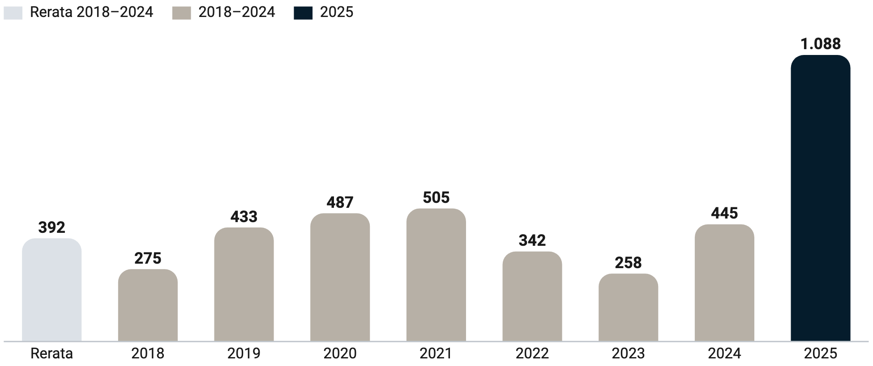
Sumber: Pengolahan data Pantau Bencana dari DIBI BNPB, bencana alam, cakupan kejadian bencana; data per 25 Okt 2026 Resmi
Banjir menyumbang 3.419 jembatan rusak pada 2018–2025, atau 89,2% dari total nasional. Longsor menyumbang 246 jembatan; rincian jenis lain ada di Tabel 1.1. Pada 2025 Aceh mencatat 480 jembatan rusak, dan bersama Sumatera Utara dan Sumatera Barat mencatat 744 jembatan (BNPB, t.t.-a). Angka tiga provinsi itu memuat semua kejadian alam 2025 di sana, termasuk rangkaian banjir dan longsor November. Catatan atas Gambar 1.1. Batang abu-abu pertama menandai rerata 2018–2024. Sejak data 2024 laporan disaring ambang Juklak BNPB 7/2023 (patahan seri). Kolom jembatan rusak bernilai nol untuk 2008–2017.
Banjir dan longsor di Aceh, Sumatera Utara, dan Sumatera Barat pada 15 November sampai 31 Desember 2025 merusak berat 62.956 rumah dan memaksa 970.876 orang mengungsi. Pada jendela yang sama DIBI mencatat 228.006 rumah rusak semua tingkat, 1.202 orang meninggal, dan 140 orang hilang di 55 kab/kota (BNPB, t.t.-a). Jendela tanggal itu dipilih penyusun dan memakai seluruh laporan DIBI, sedangkan angka jembatan tahunan memakai saringan kejadian bencana. Kedua jenis angka karena itu tidak dijumlahkan atau dibagi satu sama lain. Badan Keahlian DPR RI mencatat angka rumah rusak versi BNPB dan Kementerian Perumahan dan Kawasan Permukiman belum sepenuhnya sinkron (Sari, 2026); kedua versi dicatat di Lampiran D.
Gambar 1.2 Jembatan rangka baja yang putus diterjang banjir bandang di Kabupaten Tapanuli Utara, Sumatra Utara, 25 November 2025
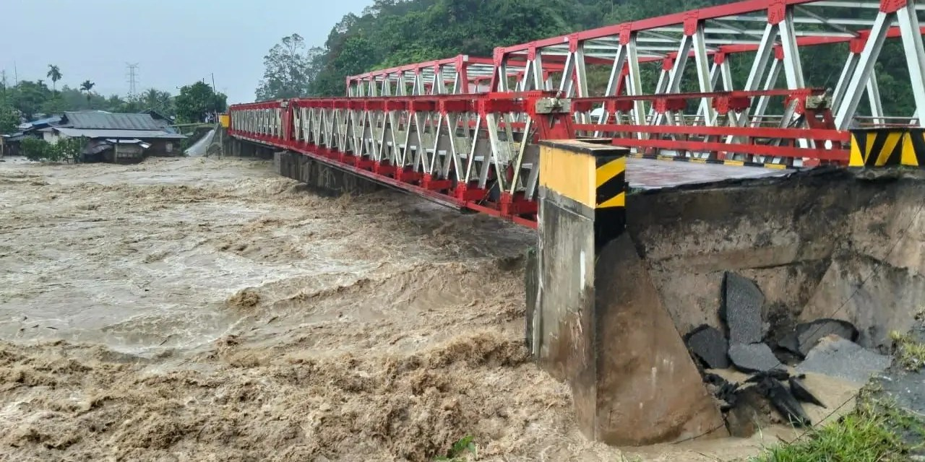
Sumber: Wikimedia Commons, Badan Nasional Penanggulangan Bencana (BNPB), PD
Per 7 Mei 2026 jalan dan jembatan nasional terdampak di Pulau Sumatera sudah 100% fungsional, sedangkan jembatan daerah baru sekitar 67% dari 1.181 unit. Ruas jalan daerah yang kembali fungsional sekitar 94% dari 2.421 ruas (Kementerian PU, 2026b). Rilis yang sama mencatat sekitar 95,5% dari 178 Sistem Penyediaan Air Minum (SPAM) terdampak kembali fungsional tanpa menyebut pemiliknya, sehingga angka air tidak dipakai untuk membandingkan aset nasional dan daerah. Kata "fungsional" juga tidak didefinisikan dan tidak disamakan dengan pulih permanen. Menurut analisis kajian ini, aset daerah pulih lebih lambat pada kejadian ini, tetapi satu kejadian belum cukup untuk menetapkan pola.
Catatan
Jembatan Sumatra 2025 menurut sumber resmi: DIBI mencatat 744 jembatan rusak di tiga provinsi untuk semua kejadian alam 2025 (BNPB, t.t.-a). Kementerian Pekerjaan Umum mencatat 1.181 jembatan daerah terdampak di Pulau Sumatera per 7 Mei 2026, tanpa rincian provinsi (Kementerian PU, 2026b). Inspeksi Balai Pelaksanaan Jalan Nasional Aceh mencatat 14 jembatan roboh atau terputus di Aceh per 1 Desember 2025 (Direktorat Jenderal Bina Marga, Balai Pelaksanaan Jalan Nasional Aceh, 2025a). Cakupan ketiganya berbeda, sehingga selisihnya tidak ditafsirkan sebagai kekurangan catat salah satu pihak.
SPAM terdampak menurut dua rilis: 176 SPAM per 2 Februari 2026 (Kementerian PU, 2026f) dan 178 SPAM per 7 Mei 2026; versi yang hanya tersedia dari media dicatat di Lampiran D.

Per 2 Februari 2026 Kementerian Pekerjaan Umum mencatat 143 dari 176 SPAM terdampak di Sumatra kembali berfungsi, dengan 537 unit sarana darurat disiagakan. Dari 128 sumur bor yang direncanakan atau dikerjakan, 37 sudah selesai, semuanya di Aceh (Kementerian PU, 2026f). Penanganan permanen SPAM Sumatera Barat ditargetkan selesai bertahap hingga Agustus 2028; target Aceh dan Sumatera Utara tidak disebut. Angka SPAM berfungsi menghitung unit, sehingga tidak menjawab berapa warga masih bergantung pada sarana darurat (06).
DIBI 2015–2025 tidak memiliki kolom kerusakan SPAM, pipa, sumur, maupun waktu pulih layanan. Bila tercatat, kerusakan sistem air tercampur dalam kategori fasilitas umum rusak, yang berjumlah 21.703 unit akibat bencana alam pada periode itu (BNPB, t.t.-a). Catatan kerusakan air per kejadian datang dari pemilik aset, misalnya 37 titik SPAM rusak pada gempa Lombok 2018 (Kementerian PUPR, 2019a) dan 10 titik area kerusakan pipa pada gempa Cianjur 2022 (Kementerian PUPR, 2023b). Tanpa kolom itu, sasaran waktu pulih air berangka belum dapat ditetapkan; yang dapat ditetapkan sekarang adalah garis dasar paling lambat 2027 (01; 02).
Per 13 Agustus 2026 Satgas Pembangunan Jembatan Tentara Nasional Indonesia Angkatan Darat (TNI AD) telah menyelesaikan 2.500 dari 3.008 titik jembatan. Kepolisian Negara Republik Indonesia (Polri) menyelesaikan 874 dari 895 Jembatan Merah Putih Presisi. Rilis yang sama menyebut 798 titik TNI AD di daerah bencana tanpa menjelaskan apakah titik itu bagian dari total atau tambahan (Kementerian Sekretariat Negara Republik Indonesia, 2026). Angka program dan angka kerusakan tidak dapat dicocokkan per lokasi, sehingga belum diketahui berapa jembatan rusak akibat bencana yang sudah diganti oleh program mana. Program jembatan dibahas di Bab 5, dan pengikatannya ke Rencana Rehabilitasi dan Rekonstruksi Pascabencana (R3P) diusulkan di 09.
R3P disusun untuk paling lama 3 tahun, sehingga menurut hitungan penyusun R3P Sumatra 2025 berjalan sampai sekitar 2028 atau awal 2029, dengan musim hujan 2026/2027 di tengahnya. Batas itu tercantum di Perban BNPB 5/2017 Pasal 10 (BNPB, 2017a). Perban itu tidak mengatur kapan masa R3P mulai berlaku dan tanggal penetapan R3P tiga provinsi belum diketahui kajian ini, sehingga akhir masa berlakunya belum dapat dipastikan. Pada 8 Januari 2026 Presiden membentuk Satuan Tugas Percepatan Rehabilitasi dan Rekonstruksi Pascabencana Alam di Aceh, Sumatera Utara, dan Sumatera Barat dengan Keputusan Presiden (Keppres) 1/2026. Satuan Tugas itu menyusun kebijakan umum termasuk rencana induk dan/atau rencana aksi (Republik Indonesia, 2026a); rencana induk dan R3P ketiga provinsi belum dibuka kajian ini.

1.2 Posisi terhadap R3P, Renas PB, dan Dua Grand Design Saudara
UU 24/2007 sudah menamai air dan akses pada tahap tanggap darurat maupun pascabencana. Tanggap darurat meliputi pemulihan dengan segera prasarana dan sarana vital (Pasal 48 huruf f) dan bantuan kebutuhan air bersih dan sanitasi (Pasal 53 huruf a). Setelah bencana rehabilitasi memperbaiki prasarana dan sarana umum (Pasal 58 ayat (1) huruf b), sedangkan rekonstruksi membangun kembali prasarana dengan rancang bangun yang tepat dan tahan bencana (Pasal 59 ayat (1) huruf a dan d) (Republik Indonesia, 2007). PP 21/2008 menempatkan pemulihan prasarana vital pada instansi terkait yang dikoordinasikan Kepala BNPB dan/atau kepala Badan Penanggulangan Bencana Daerah (BPBD) (Pasal 54 ayat (2)). Rehabilitasi menjadi tanggung jawab Pemerintah dan/atau pemerintah daerah yang terkena bencana (Pasal 57 ayat (1)), sedangkan rekonstruksi menjadi tanggung jawab pemerintah daerah kecuali prasarana yang menjadi tanggung jawab Pemerintah (Pasal 76 ayat (1)) (Republik Indonesia, 2008a).
Perban BNPB 5/2017 mewajibkan R3P disusun paling lama 90 hari sejak tanggap darurat, dengan sektor infrastruktur yang memuat transportasi darat dan air bersih. Sektor itu juga memuat sumber daya air dan sanitasi (Pasal 8 ayat (2) huruf b) (BNPB, 2017a). Perban BNPB 6/2017 menjadikan BNPB dan/atau BPBD penanggung jawab pelaksanaan RR bersama kementerian dan lembaga (K/L) teknis. Peraturan itu juga meminta manajemen RR memperhitungkan hasil berupa manfaat yang dirasakan masyarakat korban bencana (Pasal 10 huruf d) (BNPB, 2017b). Perban BNPB 4/2024 membiayai kegiatan konstruksi dan nonkonstruksi lewat hibah RR, dengan penambahan volume paling banyak 10% (BNPB, 2024d).
Dokumen BNPB sendiri belum selaras pada tiga titik. Perban BNPB 6/2017 Pasal 9 ayat (1) di bawah bagian Rekonstruksi berbunyi "Penyelenggaraan Rehabilitasi Pascabencana". Katalog Jaringan Dokumentasi dan Informasi Hukum (JDIH) masih menandai Perka BNPB 17/2010 berlaku padahal Perban BNPB 5/2017 Pasal 12 mencabutnya, dan Perka BNPB 12/2010 masih memakai nomenklatur kementerian lama (08).
Standar waktu pulih air perpipaan dan akses jalan dan jembatan tidak ditemukan dalam peraturan BNPB di korpus JDIH yang terunduh per 25 Oktober 2026. Kewajiban R3P memuat baris waktu pulih layanan air atau daftar jembatan sementara yang harus diganti permanen juga tidak ditemukan. Juklak BNPB 3/2023 hanya mensyaratkan lokasi hunian sementara (huntara) memiliki akses pada air bersih dan sanitasi (BNPB, 2023g). Ketentuan yang mewajibkan sumber air hunian tetap (huntap) ditetapkan sebelum lokasinya disahkan tidak ditemukan. Korpus lokal belum tentu lengkap, sehingga temuan ini ditulis "tidak ditemukan", bukan "tidak ada". Menurut analisis kajian ini, yang kurang adalah indikator hasil untuk air dan akses, bukan norma, sehingga Grand Design mengisi celah ukuran tanpa menulis ulang kewenangan (02).
Perban BNPB 4/2024 Pasal 5 huruf e menyatakan hibah RR tidak dapat membiayai aset rusak milik pemerintah desa; jembatan dan SPAM desa berada di luar hibah RR. Pasal yang sama juga mengecualikan pembelian lahan (huruf d) dan biaya perencanaan, pengawasan, operasional, dan pemeliharaan (huruf b) (BNPB, 2024d). Aset milik kelompok masyarakat pengelola air atau badan usaha milik desa tidak disebut. Huruf b dapat dibaca sebagai biaya pengelolaan proyek RR dan belum tentu mencakup operasi serta pemeliharaan pipa atau sumur sesudah serah terima. Kedua tafsir itu perlu dikonfirmasi ke Biro Hukum, Organisasi, dan Kerja Sama atau Deputi Bidang Rehabilitasi dan Rekonstruksi sebelum menjadi dasar usulan jalur dana aset desa (10). Pasal 26 ayat (2) juga melarang perubahan rencana kegiatan dan anggaran untuk mengubah jenis atau lokasi kegiatan. Menurut tafsir penyusun yang belum diuji dengan kasus, larangan itu dapat menyulitkan perubahan trase pipa atau lokasi jembatan sesudah survei ulang.
Keppres 1/2026 membagi tim pelaksana Satuan Tugas Sumatra ke dalam 10 bidang dan menempatkan Kepala BNPB sebagai Wakil Ketua II, bukan koordinator bidang infrastruktur. Tim pelaksana diketuai Menteri Dalam Negeri, dan Bidang Infrastruktur dikoordinasikan Menteri Pekerjaan Umum dengan tugas memulihkan prasarana transportasi dan sumber daya air (Republik Indonesia, 2026a). Bidang Pengelolaan Data di bawah Kepala Badan Pusat Statistik menyusun data tunggal RR pascabencana. Ketua tim pengarah melapor kepada Presiden setiap 2 bulan, sedangkan bencana susulan tetap ditangani Kepala BNPB melalui mekanisme tanggap darurat. Instruksi Presiden 18/2025 menugaskan Menteri Koordinator Bidang Infrastruktur dan Pembangunan Kewilayahan mengoordinasikan masalah infrastruktur (Kementerian Koordinator Bidang Infrastruktur dan Pembangunan Kewilayahan, 2025); teks utuhnya belum dibuka kajian ini. Pada kejadian besar, koordinasi RR dengan demikian dapat berjalan di luar rantai Perban BNPB 6/2017, dan Grand Design ini ditulis supaya berlaku pada kedua rantai. Untuk Sumatra 2025, kajian ini menjadi masukan pemutakhiran R3P dan rencana induk Satuan Tugas, bukan penilaian kinerjanya.

1.3 Tujuan
Kajian ini menjelaskan mengapa air dan akses menjadi pokok RR 2026–2030 dan menyusun langkah BNPB untuk keduanya. Tujuannya:
- Menjadikan waktu pulih layanan air dan akses ukuran keberhasilan RR, dimulai dari garis dasar per kab/kota paling lambat 2027.
- Menghitung beban RR air dan akses 2015–2025 dan skenario terburuk yang masuk akal per jenis bencana, dengan lantai kejadian tercatat terburuk.
- Menulis rantai lapis waktu beserta titik serahnya untuk setiap sektor.
- Mengusulkan cara mengikat program jembatan dan sumur bor K/L ke R3P serta jalur dana aset desa.
Tiga keputusan yang diminta dari Kepala BNPB bertumpu pada bab ini. Keputusan waktu pulih sebagai ukuran keberhasilan memakai latar di Subbab 1.1. Keputusan jalur dana aset desa memakai Perban BNPB 4/2024 Pasal 5 huruf e, dan keputusan pengikatan program jembatan TNI AD dan Polri memakai posisi Satuan Tugas di Subbab 1.2.

1.4 Lingkup, Lapis Waktu, dan Definisi Operasional
Kajian ini mencakup bencana alam yang merusak fisik menurut Tabel 1.1; kekeringan hanya menjadi konteks akuifer. Bencana nonalam dan bencana sosial tidak dicakup. Sektor akses meliputi jembatan dan ruas jalan penghubung. Sektor air perpipaan meliputi SPAM beserta jaringan transmisi dan distribusinya, sedangkan sektor air tanah meliputi sumur dan mata air sebagai sumber SPAM. Perumahan dibahas sebagai beban RR dan pengikat lokasi, karena huntap memerlukan sumber air dan akses.
Gambar 1.3 Banjir merendam permukiman di Kabupaten Aceh Tenggara, Aceh, 29 November 2025
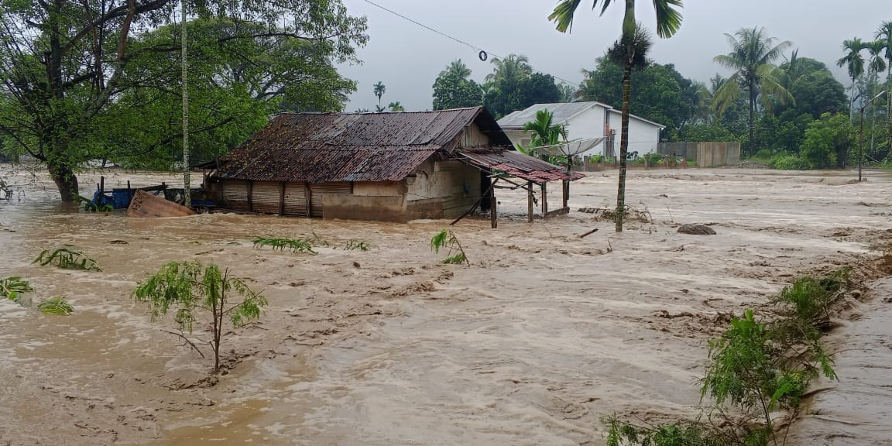
Sumber: Wikimedia Commons, Badan Nasional Penanggulangan Bencana (BNPB), PD
Tabel 1.1 Lingkup jenis bencana dan sektor kajian dengan jembatan rusak tercatat DIBI, Indonesia, 2018–2025
JENIS BENCANA | JEMBATAN RUSAK (unit) | AIR PERPIPAAN DAN AIR TANAH | KEDUDUKAN DALAM KAJIAN
Banjir dan banjir bandang | 3.419 | tidak tercatat terpisah di DIBI; Sumatra 2025 dari rilis Kementerian PU | lingkup utama
Tanah longsor | 246 | tidak tercatat terpisah di DIBI | lingkup utama
Gempa bumi | 52 | tidak tercatat terpisah di DIBI; Lombok 2018, 37 titik SPAM, Cianjur 2022, 10 titik pipa | lingkup utama
Likuefaksi | – | tidak tercatat terpisah di DIBI | lingkup utama
Tsunami | 0 | tidak tercatat terpisah di DIBI | lingkup utama
Erupsi gunung api | 51 | tidak tercatat terpisah di DIBI | lingkup utama
Cuaca ekstrem | 37 | tidak tercatat terpisah di DIBI | lingkup utama
Gelombang pasang dan abrasi | 28 | tidak tercatat terpisah di DIBI | di luar lingkup utama
Kekeringan | – | konteks pemanfaatan akuifer | konteks akuifer
Sumber: Pengolahan data Pantau Bencana dari DIBI BNPB 2018–2025; Kementerian PUPR, Buku Satgas Penanganan Gempa Lombok (2019) dan Penanganan Gempa Cianjur 2022 (2023); data per 25 Okt 2026 Resmi
Tiga lapis waktu kajian ini dipetakan ke status hukum yang sudah ada dan tidak menciptakan status baru. Lapis darurat berada pada status tanggap darurat dan transisi darurat ke pemulihan menurut Perban BNPB 4/2020 (BNPB, 2020a). Standar air lapis ini 7 liter per orang per hari pada tiga hari pertama, lalu 15 liter, dengan jarak terjauh ke titik air 500 m (BNPB, 2008b). Untuk akses, Perka BNPB 12/2010 mengharapkan jalan dan jembatan berfungsi kembali secara minimal, dengan jembatan penghubung berupa rangka baja (BNPB, 2010a, hlm. 3, 9). Perka itu belum memuat standar hari maupun titik serah ke jembatan permanen (04). Lapis sementara berlangsung dari transisi sampai R3P berjalan, dan lapis permanen berada pada masa R3P. Status transisi masih dapat dibiayai Dana Siap Pakai (DSP), sehingga garis antara lapis sementara dan permanen adalah garis sumber dana, dan titik serahnya perlu ditulis dalam R3P. Lapis darurat diukur dalam liter per orang per hari dan hari sampai akses darurat terbuka. Lapis sementara dan permanen diukur dalam jiwa atau sambungan terlayani dan desa yang tersambung kembali. Catatan atas Tabel 1.1. Likuefaksi tidak dipisahkan dari gempa bumi di kolom jembatan DIBI; kekeringan tidak dicakup untuk akses. Perumahan dibahas untuk semua jenis sebagai beban dan pengikat lokasi.
Catatan
Rehabilitasi: perbaikan dan pemulihan semua aspek pelayanan publik atau masyarakat sampai tingkat yang memadai pada wilayah pascabencana, dengan sasaran utama normalisasi atau berjalannya secara wajar semua aspek pemerintahan dan kehidupan masyarakat (UU 24/2007 Pasal 1 angka 11) (Republik Indonesia, 2007). Perban BNPB 6/2017 Pasal 1 angka 3 menambahkan penghidupan masyarakat (BNPB, 2017b); kajian ini memakai rumusan undang-undang.
Rekonstruksi: pembangunan kembali semua prasarana dan sarana serta kelembagaan pada wilayah pascabencana (UU 24/2007 Pasal 1 angka 12).
Membangun kembali lebih baik dan lebih aman: upaya RR agar menjadi lebih baik dan lebih aman serta berpedoman pada upaya mengurangi risiko bencana di masa yang akan datang (Perban BNPB 6/2017 Pasal 1 angka 5). Jembatan dibangun dengan bentang dan elevasi yang tidak mengulang kegagalan akibat banjir. Sumber dan trase air ditempatkan di luar zona bahaya, sedangkan sumur tetap dalam batas konservasi air tanah.
Lapis waktu (definisi kajian, asumsi kebijakan): lapis darurat dalam hitungan hari, lapis sementara dalam minggu sampai bulan, dan lapis permanen dalam tahun. Titik serahnya tertulis per sektor: jembatan bailey ke jembatan permanen; truk tangki dan sumur darurat ke SPAM; huntara ke huntap yang bersumber air.

1.5 Status Dokumen dan Jalur Adopsi
Grand Design ini adalah kajian ketiga BNPB untuk 2026–2030, sesudah Grand Design Ketahanan Air Pulau Jawa dan Grand Design Mitigasi Bencana Indonesia, dan ketiganya memakai satu register rekomendasi berkode kajian. Pemulihan per instrumen yang dibahas Grand Design Mitigasi Bencana Indonesia tidak diulang; kajian ini memperdalam air dan akses. Kajian ini bukan peraturan. Isinya menajamkan pelaksanaan Perban BNPB 5/2017, 6/2017, dan 4/2024, dan menjadi masukan peninjauan Rencana Nasional Penanggulangan Bencana (Renas PB) 2025–2029 lewat pemantauan dan evaluasi tahunan 2026 atau evaluasi paruh waktu 2027.
Peran BNPB dalam rekomendasi yang menyentuh program K/L adalah koordinasi, data, penetapan R3P, dan pendanaan, bukan perintah kepada program K/L. Hasil RR menjadi aset Pemerintah, pemerintah daerah, dan/atau masyarakat (Perban BNPB 6/2017 Pasal 13 ayat (6)) (BNPB, 2017b). Tiap rekomendasi karena itu menyebut pemilik aset dan unit BNPB pemimpinnya. Horizonnya 100 hari, 2026–2027, atau 2028–2030. Tiap angka membawa label keyakinan. Angka dari pemberitaan media hanya dicatat di lampiran rekonsiliasi, dan angka resmi yang berbeda versi ditulis berdampingan dengan tanggal dan cakupannya.

1.6 Sistematika
Bab 2 meninjau pustaka dan menyusun kerangka konseptual, dan Bab 3 menjelaskan metodologi serta data. Bab 4 menghitung beban RR 2015–2025. Bab 5 membahas jembatan dan jalan penghubung, Bab 6 air perpipaan, dan Bab 7 pemanfaatan akuifer. Bab 8 menyusun skenario terburuk beban RR per jenis bencana, sedangkan Bab 9 menganalisis kesenjangan. Bab 10 memuat Grand Design 2026–2030, Bab 11 memuat kelembagaan dan peta jalan, dan Bab 12 menutup dengan kesimpulan dan rekomendasi.

TINJAUAN PUSTAKA DAN KERANGKA KONSEPTUAL
Norma apa yang berlaku untuk air dan jembatan di tiap tahap per Oktober 2026? Siapa pemilik aset dan siapa penanggung jawab penyelenggaraan? Praktik mana yang terbukti dan dapat dialihkan?
Ringkasan bab
Temuan:
- Norma rehabilitasi dan rekonstruksi (RR) untuk air dan akses sudah berpasal di ketiga tahap, tetapi tenggat yang tertulis hanya tenggat dokumen. Rencana Rehabilitasi dan Rekonstruksi Pascabencana (R3P) disusun paling lama 90 hari dan berlaku paling lama 3 tahun, sedangkan standar hari pulih layanan air dan akses tidak ditemukan di peraturan Badan Nasional Penanggulangan Bencana (BNPB) yang diperiksa.
- Hibah RR mengecualikan 7 jenis pembiayaan termasuk aset rusak milik pemerintah desa. Jembatan dan sistem air milik desa karena itu berada di luar hibah. Pada Satuan Tugas (Satgas) Keppres 1/2026, Kepala BNPB menjadi Wakil Ketua II Tim Pelaksana yang memiliki 10 bidang, dan air minum tidak disebut tegas di tugas bidang mana pun.
- Tidak satu pun program RR berbukti kuat menurut rubrik kompendium program; tingkat tertinggi adalah bukti sedang, antara lain untuk aliansi pipa dan jalan di Christchurch dan program perumahan Chile 2010. Hibah bertermin Nepal, Badan Rehabilitasi dan Rekonstruksi (BRR) Aceh-Nias, dan hunian tetap Sulawesi Tengah berbukti lemah.
Angka kunci:
- 20% dari Anggaran Pendapatan dan Belanja Daerah (APBD) adalah ambang "APBD tidak memadai" untuk dana rehabilitasi menurut Penjelasan PP 21/2008 (Republik Indonesia, 2008a, hlm. 68).
- 38 hari di Kobe 1995 dan 36 hari di Tohoku 2011 sampai sembilan puluh persen layanan air perpipaan pulih (Nojima, 2011a).
- 19 bulan diperlukan untuk mengonfirmasi pengaturan dana perbaikan pipa dan jalan Christchurch antara pemerintah pusat dan dewan kota (Controller and Auditor-General New Zealand, 2016a).
Rekomendasi:
- 03 Masukkan baris waktu pulih ke templat R3P (Sudah ada, perlu dikembangkan; Deputi Bidang Rehabilitasi dan Rekonstruksi; Bappenas, Kementerian Dalam Negeri; 2026–2027).
- 04 Tetapkan standar hari pemasangan akses darurat (Sudah ada, perlu dikembangkan; Deputi Bidang Penanganan Darurat; Kementerian Pekerjaan Umum, Tentara Nasional Indonesia (TNI); 2026–2027).
- 10 Buka jalur dana jembatan dan Sistem Penyediaan Air Minum (SPAM) desa (Usulan baru; Biro Hukum, Organisasi, dan Kerja Sama bersama Direktorat Rehabilitasi dan Rekonstruksi Infrastruktur; Kementerian Desa, Kementerian Dalam Negeri, Kementerian Keuangan; 2026–2027).
- 14 Evaluasi dampak program jembatan pedesaan (Usulan baru; Direktorat Pengembangan Strategi Penanggulangan Bencana; TNI Angkatan Darat (TNI AD), Kepolisian Negara Republik Indonesia (Polri), Kementerian Pekerjaan Umum, Bappenas; 2028–2030).
- 08 Selaraskan Perban 6/2017, Perka 12/2010, dan katalog Jaringan Dokumentasi dan Informasi Hukum (JDIH) (Sudah ada, perlu dikembangkan; Biro Hukum, Organisasi, dan Kerja Sama; tanpa K/L lain; 2026–2027).

2.1 Rehabilitasi, Rekonstruksi, dan Membangun Kembali Lebih Baik
UU 24/2007 sudah menamai air dan prasarana pada ketiga tahap, dari Pasal 48 dan Pasal 53 untuk tanggap darurat sampai Pasal 59 ayat (1) untuk rekonstruksi (Republik Indonesia, 2007, hlm. 23–26). Pada tanggap darurat, Pasal 48 huruf f memuat pemulihan dengan segera prasarana dan sarana vital, Pasal 53 huruf a memuat kebutuhan air bersih dan sanitasi, dan Pasal 56 menyebut pemulihan fungsi prasarana vital dilakukan dengan memperbaiki dan/atau mengganti kerusakan akibat bencana. Pasal 1 angka 11 mendefinisikan rehabilitasi sebagai perbaikan dan pemulihan semua aspek pelayanan publik sampai tingkat yang memadai, dan Pasal 58 ayat (1) huruf b menyebut perbaikan prasarana dan sarana umum. Rekonstruksi menurut Pasal 59 ayat (1) dilakukan melalui kegiatan pembangunan yang lebih baik, dimulai dari pembangunan kembali prasarana dan sarana (Republik Indonesia, 2007, hlm. 3, 25–26).
Gambar 2.1 Banda Aceh setelah tsunami 26 Desember 2004, foto 14 Januari 2005
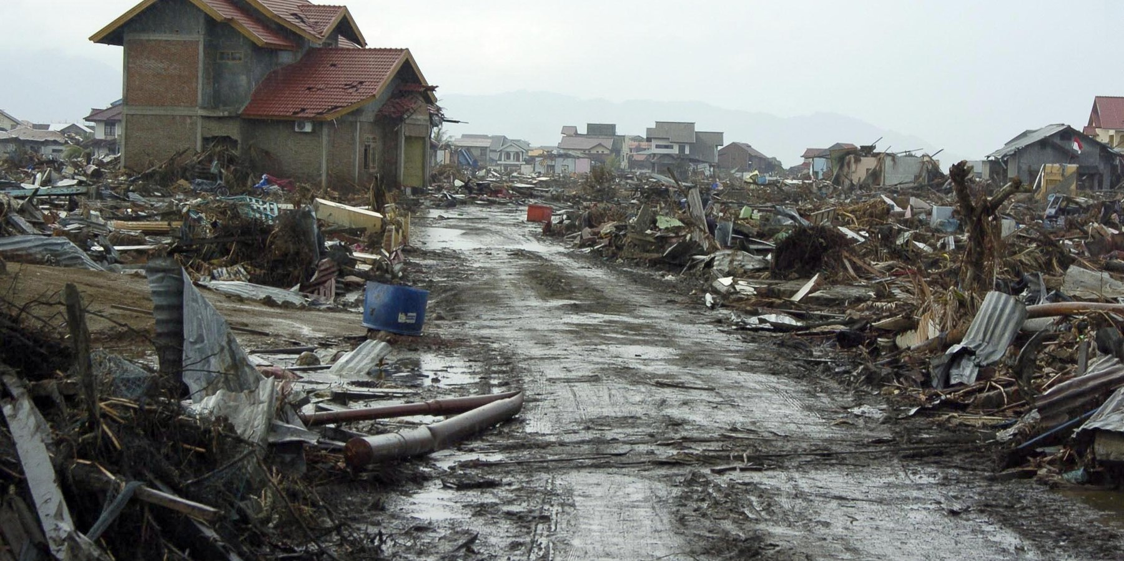
Sumber: Wikimedia Commons, Fotografer US Navy Tyler J. Clements, PD
Perban Badan Nasional Penanggulangan Bencana (BNPB) 6/2017 Pasal 1 angka 5 menamai prinsip itu Membangun Kembali Menjadi Lebih Baik dan Lebih Aman, dan Pasal 7 ayat (4) mengikat RR pada SNI serta standar pelayanan minimal (BNPB, 2017b, hlm. 3, 8). Pasal 10 peraturan yang sama meminta manajemen RR memuat keluaran berupa manfaat yang dirasakan masyarakat korban bencana dan lingkungan (BNPB, 2017b, hlm. 10). PP 21/2008 Pasal 65 ayat (3) mensyaratkan rencana teknis perbaikan prasarana memenuhi persyaratan sistem sanitasi dan standar teknis konstruksi jalan, jembatan, bangunan gedung, dan bangunan air. Pasal 66 menyebut perbaikan prasarana umum dilakukan secara gotong royong dengan bimbingan atau bantuan teknis dari Pemerintah dan pemerintah daerah (Republik Indonesia, 2008a, hlm. 32–33).
Tenggat dalam rantai RR adalah tenggat dokumen: Rencana Rehabilitasi dan Rekonstruksi Pascabencana (R3P) disusun paling lama 90 hari dan berlaku paling lama 3 tahun (BNPB, 2017a, hlm. 4, 10). Perubahan rencana kegiatan dan anggaran hibah RR dibatasi paling lama 6 bulan sejak Perjanjian Hibah Daerah (BNPB, 2024d, hlm. 11). Standar waktu pulih dalam hari untuk air perpipaan maupun akses jalan dan jembatan tidak ditemukan dalam Perban BNPB 5/2017, Perban BNPB 6/2017, Perban BNPB 4/2024, dan Perka BNPB 12/2010. Peraturan standar pelayanan minimal air minum dan peraturan pemerintah tentang sistem penyediaan air minum belum diperiksa untuk ketentuan itu, begitu pula regulasi jalan dan jembatan, sehingga kesimpulan "belum diatur" hanya berlaku untuk peraturan BNPB. Menurut penilaian penyusun, Pasal 10 Perban 6/2017 sudah memberi tempat bagi ukuran manfaat, sehingga waktu pulih air dan akses dapat diisi tanpa norma baru setingkat Perban (02; 03).
Kajian ini memetakan peraturan itu ke tiga lapis waktu dengan dua titik serah, seperti pada Gambar 2.2. Lapis darurat berlangsung selama status tanggap darurat dan dibiayai Dana Siap Pakai (DSP) menurut Perban BNPB 4/2020 (BNPB, 2020a). Titik serah pertama adalah akhir status, karena penunjukan langsung perbaikan darurat menurut Perka BNPB 12/2010 dapat berlanjut sampai masa transisi menuju pemulihan (BNPB, 2010b, hlm. 13). Lapis sementara berjalan sejak transisi sampai R3P ditetapkan, yang menjadi titik serah kedua. Lapis permanen berada dalam masa R3P dan dibiayai hibah RR dan Dana Bersama serta Anggaran Pendapatan dan Belanja Negara (APBN) kementerian/lembaga dan Anggaran Pendapatan dan Belanja Daerah (APBD). Hasilnya diserahkan sebagai aset Pemerintah, pemerintah daerah, dan/atau masyarakat menurut Perban BNPB 6/2017 Pasal 13 ayat (6) (BNPB, 2017b, hlm. 12). Catatan atas Gambar 2.2. Lapis darurat, status tanggap darurat dengan Perka 7/2008, Perka 12/2010, dan DSP. Titik serah 1, akhir status dan penunjukan langsung sampai transisi. Lapis sementara, transisi sampai R3P berjalan. Titik serah 2, R3P ditetapkan. Lapis permanen, masa R3P dengan hibah RR dan Dana Bersama. Jalur sektor: bailey ke jembatan permanen; truk tangki dan sumur darurat ke SPAM; huntara ke huntap bersumber air. Pembagian lapis adalah definisi kajian; tenggat dan pasal berlabel resmi.
Gambar 2.2 Tiga lapis waktu rehabilitasi dan rekonstruksi air dan akses beserta titik serahnya menurut peraturan BNPB, 2026
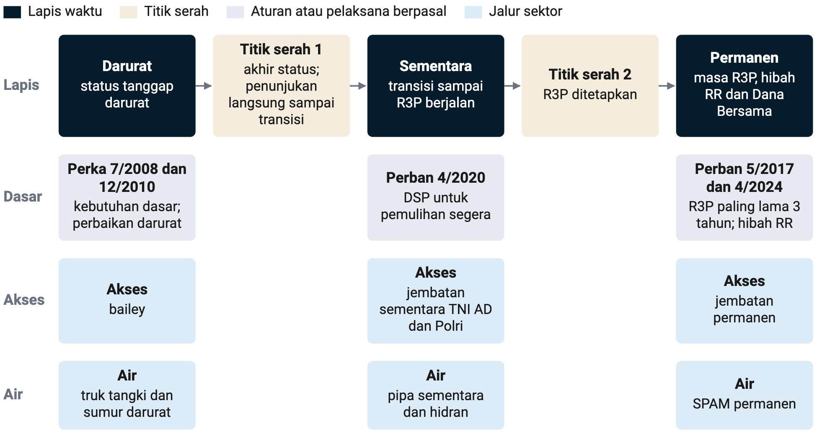
Sumber: UU 24/2007; PP 21/2008; Perka BNPB 7/2008; Perka BNPB 12/2010; Perban BNPB 5/2017 Pasal 2 dan 10; Perban BNPB 6/2017 Pasal 13 ayat (6); Perban BNPB 4/2020; Perban BNPB 4/2024; Perban BNPB 1/2026 Pasal 14 ayat (5); analisis kajian ini; data per 25 Okt 2026 Resmi

2.2 Kajian dan Dokumen BNPB Terdahulu
Dari R3P gempa Lombok 2018, Sulawesi Tengah 2018, dan Cianjur 2022, hanya R3P Cianjur yang terbuka, dan BNPB mengunggahnya sebagai contoh dokumen di portal usulan RR (Pemerintah Kabupaten Cianjur, 2023). Grand Design Mitigasi Bencana Indonesia Bab 10.7 mencatat bahwa dua R3P lainnya tidak ditemukan di sumber terbuka. Rencana Strategis (Renstra) BNPB 2025–2029 mencatat pegawai terlatih pengkajian kebutuhan pascabencana dan R3P telah dimutasi dan pemantauan R3P belum berjalan baik (BNPB, 2025f, hlm. 74–76). Indikator Program 4 Renstra mengukur persentase daerah pascabencana berskala besar yang ditangani, sehingga yang terukur adalah cakupan penanganan, tanpa lama pemulihan layanan (BNPB, 2025f).
R3P Cianjur 2022 mencatat 114.315 rumah rusak dengan kebutuhan pemulihan Rp5,1 triliun untuk 2023–2025 (Pemerintah Kabupaten Cianjur, 2023). Data dan Informasi Bencana Indonesia (DIBI) mencatat rumah rusak yang lebih sedikit untuk kejadian yang sama, dan kedua angka direkonsiliasi di Bab 3. Grand Design Mitigasi Bencana Indonesia Bab 11.9 sudah membahas dana tunggu hunian (DTH), hunian sementara (huntara), R3P, dan stimulan rumah per instrumen, sehingga kajian ini merujuknya dan memperdalam air dan akses. DTH menurut Juklak BNPB 1/2023 dan Juklak BNPB 15/2025 sebesar Rp600.000 per bulan, selama 3 bulan untuk Aceh, Sumatera Utara, dan Sumatera Barat, dan disalurkan BNPB langsung ke rekening penerima (BNPB, 2023e, 2025j). Juklak BNPB 5/2024 tentang stimulan rumah tercatat Berlaku di katalog Jaringan Dokumentasi dan Informasi Hukum (JDIH) BNPB lokal, tetapi berkasnya tidak tersedia, sehingga besarannya tidak dikutip.
BRR Aceh-Nias melaporkan 140.304 rumah permanen terbangun terhadap 139.195 rumah hancur atau rusak berat dalam masa kerja empat tahun (BRR, 2009a). Masa kerja itu mengikuti rencana induk dalam Perpres 30/2005 (Republik Indonesia, 2005). Multi Donor Fund mencatat hampir 8.000 sumur atau sumber air bersih per Desember 2011 (Multi Donor Fund for Aceh and Nias Secretariat, 2011). Kedua angka adalah keluaran yang dilaporkan pelaksana atau pengelola dana sendiri, sehingga kompendium program memberi BRR bukti lemah dengan posisi rujukan tata kelola.

2.3 Kronologi Regulasi Rehabilitasi dan Rekonstruksi
Rantai norma RR air dan akses per Oktober 2026 berawal di UU 24/2007 dan PP 21/2008 dan berakhir di Keppres 1/2026 serta Perban BNPB 1/2026 (Tabel 2.1). Perban BNPB 4/2024 mengganti Perban BNPB 3/2019 untuk hibah RR (BNPB, 2024d), dan Perban BNPB 1/2026 mencabut Perban BNPB 1/2024 untuk Dana Bersama (BNPB, 2026f). Catatan atas Tabel 2.1. Status diambil dari katalog JDIH BNPB lokal; "–" pada undang-undang dan peraturan pemerintah serta keputusan presiden dan instruksi presiden karena dokumen itu berada di luar katalog BNPB. Teks Inpres 18/2025 hanya terbaca dari laman ringkasan.
Tabel 2.1 Kronologi regulasi rehabilitasi dan rekonstruksi air dan akses yang dirujuk kajian, 2007–2026
TAHUN | REGULASI | LAPIS | KETENTUAN AIR DAN AKSES | STATUS PER OKTOBER 2026
2007 | UU 24/2007 | semua lapis | Pasal 48 huruf f, Pasal 53 huruf a, Pasal 56, Pasal 58 ayat (1) huruf b, 59 ayat (1) | –
2008 | PP 21/2008 | semua lapis | Pasal 54 ayat (2) koordinasi prasarana vital; Pasal 57 dan Pasal 76 penanggung jawab; Pasal 65 ayat (3) standar teknis jalan, jembatan, dan bangunan air | –
2008 | Perka BNPB 7/2008 | darurat | standar bantuan air bersih per orang per hari | Berlaku
2010 | Perka BNPB 12/2010 | darurat | jembatan rangka baja dari Departemen Pekerjaan Umum; penunjukan langsung sampai transisi | Berlaku; nomenklatur kementerian lama
2010 | Perka BNPB 17/2010 | permanen | pedoman umum penyelenggaraan RR | dicabut Perban BNPB 5/2017 Pasal 12; katalog masih mencatat Berlaku
2011 | Perka BNPB 15/2011 | sementara | pengkajian kebutuhan pascabencana; baris biaya jembatan bailey | Berlaku
2014 | UU 23/2014 | permanen | Lampiran sub-urusan Air Minum: SPAM pusat, provinsi, kab/kota | –
2017 | Perban BNPB 5/2017 | sementara dan permanen | R3P paling lama 90 hari, masa paling lama 3 tahun; sektor infrastruktur memuat jalan dan air | Berlaku
2017 | Perban BNPB 6/2017 | permanen | SNI dan standar pelayanan minimal; penanggung jawab RR; hasil RR menjadi aset | Berlaku; Pasal 9 ayat (1) perlu diselaraskan
2019 | UU 17/2019 | semua lapis | Pasal 8 ayat (1) hak rakyat atas air; Pasal 35 pemulihan daya rusak air | –
2020 | Perban BNPB 4/2020 | darurat | DSP; pengguna termasuk TNI dan Polri; serah terima ke penerima (Pasal 13 ayat (4)) | Berlaku
2023 | Perban BNPB 1/2023 | semua lapis | Satu Data Bencana; walidata di unit kerja BNPB | Berlaku
2023 | Juklak BNPB 1/2023 dan 3/2023 | sementara | DTH; akses air bersih dan sanitasi di lokasi huntara | Berlaku
2024 | Perban BNPB 4/2024 | permanen | hibah RR; Pasal 5 pengecualian pembiayaan; Pasal 26 lokasi tetap | Berlaku; mengganti Perban BNPB 3/2019
2024 | Juklak BNPB 5/2024 | permanen | stimulan rumah DSP | Berlaku; berkas tidak tersedia
2025 | Juklak BNPB 1/2025 | permanen | Dana Bersama untuk kegiatan R3P | Berlaku menurut katalog; induknya Perban BNPB 1/2024 dicabut
2025 | Perban BNPB 6/2025 jo. 11/2025 | semua lapis | Deputi Bidang RR dengan direktorat RR infrastruktur | Berlaku
2025 | Juklak BNPB 15/2025 | sementara | DTH Aceh, Sumatera Utara, Sumatera Barat | Berlaku
2025 | Inpres 18/2025 | semua lapis | koordinasi infrastruktur oleh Menko IPK | –
2026 | Keppres 1/2026 | sementara dan permanen | Satgas percepatan RR Aceh, Sumatera Utara, Sumatera Barat | –
2026 | Perban BNPB 1/2026 | permanen | Dana Bersama wajib merujuk R3P yang berlaku (Pasal 14 ayat (5)) | Berlaku; mencabut Perban BNPB 1/2024
Sumber: Teks peraturan di korpus JDIH dan katalog JDIH BNPB lokal, dicek 25 Okt 2026 (Republik Indonesia, 2007, 2008a, 2014a, 2019b; BNPB, 2017a, 2017b, 2024d, 2026f; Republik Indonesia, 2026a); data per 25 Okt 2026 Resmi

2.3.1 Lapis Darurat
Perka BNPB 7/2008 menetapkan bantuan air bersih 7 liter per orang per hari pada tiga hari pertama, lalu 15 liter per orang per hari (BNPB, 2008b, hlm. 12). PP 21/2008 Pasal 54 ayat (2) menyebut pemulihan segera prasarana vital dilakukan instansi atau lembaga terkait yang dikoordinasikan Kepala BNPB dan/atau kepala Badan Penanggulangan Bencana Daerah (BPBD) sesuai kewenangannya (Republik Indonesia, 2008a, hlm. 28). Perban BNPB 4/2020 membuka DSP pada status keadaan darurat dan keadaan tertentu, juga pada risiko bencana berdampak luas yang ditetapkan Kepala BNPB, dengan kegiatan yang dapat dibiayai ditetapkan Kepala BNPB (Pasal 11) dan pengguna yang mencakup Tentara Nasional Indonesia (TNI) dan Kepolisian Negara Republik Indonesia (Polri) (Pasal 14 huruf c). Pasal 13 ayat (4) menyatakan kegiatan yang sudah diserahterimakan dengan perjanjian kerja sama menjadi tanggung jawab fisik dan keuangan penerima DSP (BNPB, 2020a, hlm. 3–4, 11–12).
Rilis BNPB 31 Desember 2025 menyatakan DSP untuk Aceh, Sumatera Utara, dan Sumatera Barat dapat membiayai pengadaan barang yang dihibahkan ke daerah, seperti jembatan bailey, dengan pembayaran setelah audit kelaikan harga oleh Badan Pengawasan Keuangan dan Pembangunan (BPKP) (BNPB, 2025c). Perka BNPB 12/2010 mengharapkan jalan, jembatan, dermaga, irigasi, dan utilitas air minum berfungsi kembali secara minimal, dengan jembatan penghubung berupa bantuan rangka baja dan struktur dari Departemen Pekerjaan Umum berpenutup kayu dolken (BNPB, 2010b, hlm. 3, 9). Di antara peraturan yang diperiksa, Perka 12/2010 dan Perka BNPB 15/2011 adalah satu-satunya norma BNPB yang menyebut jembatan rangka baja atau bailey, keduanya berumur lebih dari lima belas tahun. Menurut penilaian penyusun, Perban 4/2020 sudah memuat dasar umum pembiayaan dan serah terima bailey DSP. Jenis barang dan pola hibahnya hanya tertulis di rilis, dan Keputusan Kepala BNPB yang merinci kegiatan DSP belum ditemukan (04; 08).

2.3.2 Lapis Sementara dan Peralihan ke R3P
Perban BNPB 5/2017 Pasal 2 mewajibkan penyusunan R3P paling lama 90 hari dan dimulai pada saat tanggap darurat (BNPB, 2017a, hlm. 4). Pasal 8 ayat (2) huruf b memasukkan transportasi darat ke sektor infrastruktur bersama sumber daya air serta air bersih dan sanitasi, sehingga R3P menempatkan jalan dan jembatan di sektor yang sama dengan air (BNPB, 2017a, hlm. 7). Untuk hunian, Juklak BNPB 3/2023 mensyaratkan lokasi huntara memiliki akses air bersih dan sanitasi di samping layanan kesehatan (BNPB, 2023g, hlm. 7). Ketentuan yang mewajibkan sumber air hunian tetap (huntap) ditetapkan sebelum lokasinya disahkan tidak ditemukan (13).

2.3.3 Lapis Permanen dan Pembiayaannya
Perban BNPB 4/2024 Pasal 5 mengecualikan 7 jenis pembiayaan dari hibah RR, termasuk aset rusak milik pemerintah desa (huruf e) dan pembelian lahan (huruf d) (BNPB, 2024d, hlm. 4). Huruf b mengecualikan biaya perencanaan, pengawasan, operasional, dan pemeliharaan, dan huruf c mengecualikan normalisasi aliran sungai serta pekerjaan penanganan darurat. Pasal 3 membolehkan penambahan volume paling banyak 10% dari volume aset yang rusak dan perubahan konstruksi karena perubahan struktur tanah atau pola aliran sungai. Pasal 26 ayat (2) melarang perubahan jenis maupun lokasi kegiatan, dan Pasal 27 menjadikan kegiatan yang tidak selesai tanggung jawab pemerintah daerah lewat APBD (BNPB, 2024d, hlm. 4, 10–11). Rincian kegiatan hibah ditetapkan Kepala BNPB setelah berkoordinasi dengan kementerian bidang keuangan negara (Pasal 2 ayat (2)), dan keputusan itu belum ditemukan di korpus.
Gambar 2.3 Rumah permanen hasil rekonstruksi di Teunom, Kabupaten Aceh Jaya, Januari 2008
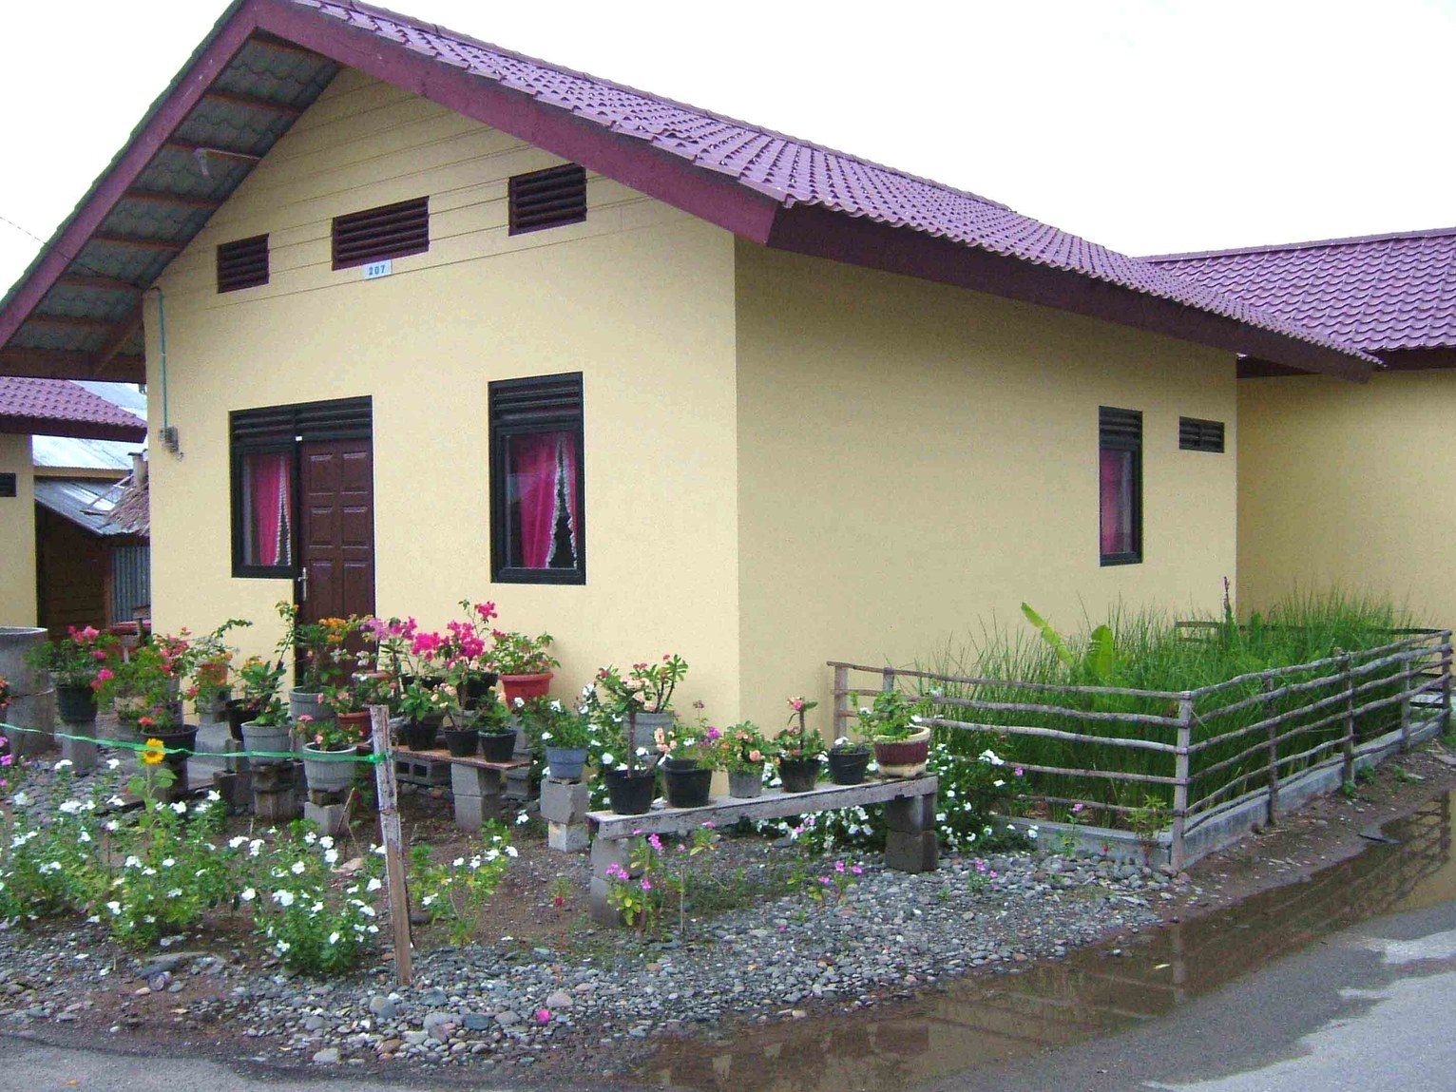
Sumber: Wikimedia Commons, SuSanA Secretariat (foto Norm van't Hoff), CC BY 2.0
Menurut penilaian penyusun, gabungan Pasal 3 huruf c dan Pasal 26 ayat (2) Perban 4/2024 membolehkan jembatan didesain ulang di titik yang sama, tetapi tidak dipindah ke lokasi yang lebih aman setelah survei ulang. Tafsir ini perlu diuji Biro Hukum, Organisasi, dan Kerja Sama sebelum dipakai sebagai temuan kesenjangan di Bab 9 (BNPB, 2024d).
Perban BNPB 1/2026 Pasal 14 ayat (5) mengikat permohonan Dana Bersama pascabencana pada R3P yang sudah ditetapkan pejabat berwenang dan masih dalam masa berlakunya (BNPB, 2026f, hlm. 7). Perban itu ditetapkan 10 Maret 2026 dan mencabut Perban BNPB 1/2024 (Pasal 34), yang menjadi induk Juklak BNPB 1/2025. Juklak itu membatasi kegiatan yang dapat dibiayai pada kegiatan R3P yang meliputi 5 sektor (BNPB, 2025k, hlm. 3). Perban 1/2026 tidak menyatakan Juklak 1/2025 tetap berlaku, sehingga kajian ini merujuk Perban 1/2026 sebagai norma utama dan mencatat status Juklak sebagai hal yang perlu dikonfirmasi. Aset permanen yang selesai sesudah masa R3P, seperti Jembatan Palu IV yang dibuka lebih dari tujuh tahun setelah runtuh (Oriental Consultants Global, 2026), menurut penilaian penyusun berisiko kehilangan jalur Dana Bersama bila R3P tidak diperbarui.
Penjelasan PP 21/2008 menyatakan APBD tidak memadai bila dana rehabilitasi menurut analisis kerusakan dan kerugian mencapai 20% dari APBD (Republik Indonesia, 2008a, hlm. 68). Pada keadaan itu pemerintah daerah dapat meminta bantuan provinsi dan/atau Pemerintah (Pasal 58 ayat (1)–(2) dan Pasal 77 ayat (1)–(2)). Penjelasan memuat definisi yang sama di bawah dua nomor pasal, dan ambang serupa untuk rekonstruksi tidak ditemukan.
Catatan
Empat catatan status dokumen perlu diselaraskan (08). Perban BNPB 5/2017 Pasal 12 mencabut Perka BNPB 17/2010, tetapi katalog JDIH BNPB lokal masih menandai Perka itu Berlaku (BNPB, 2017a, 2010c). Perban BNPB 6/2017 Pasal 9 ayat (1), di bawah judul bagian Rekonstruksi, dibuka dengan frasa penyelenggaraan rehabilitasi (BNPB, 2017b, hlm. 9). Perka BNPB 12/2010 masih memakai nomenklatur Departemen Pekerjaan Umum (BNPB, 2010b). Juklak BNPB 1/2025 tercatat Berlaku walaupun induknya dicabut Perban BNPB 1/2026 (BNPB, 2026f).

2.4 Kelembagaan Rehabilitasi dan Rekonstruksi dan Pemilik Aset
PP 21/2008 Pasal 57 ayat (1) dan Pasal 76 ayat (1) membedakan penanggung jawab rehabilitasi dari penanggung jawab rekonstruksi (Republik Indonesia, 2008a, hlm. 29, 38). Rehabilitasi menjadi tanggung jawab Pemerintah dan/atau pemerintah daerah yang terkena bencana, sedangkan rekonstruksi menjadi tanggung jawab pemerintah daerah kecuali prasarana dan sarana yang menjadi tanggung jawab Pemerintah. Kabupaten/kota dapat meminta bantuan mulai dari tenaga ahli dan peralatan sampai pembangunan prasarana (Pasal 58 ayat (4) dan Pasal 77 ayat (4)). Usulannya diverifikasi tim antardepartemen yang dikoordinasikan BNPB (Pasal 59 ayat (1) dan Pasal 78 ayat (1)), lalu dilaksanakan satuan kerja pemerintah daerah dan instansi terkait yang dikoordinasikan BPBD (Pasal 60 dan Pasal 79) (Republik Indonesia, 2008a, hlm. 30, 39–40).
Perban BNPB 6/2017 Pasal 12 ayat (1) menetapkan BNPB di tingkat nasional dan/atau BPBD sebagai lembaga penanggung jawab pelaksanaan RR, dengan kelompok kerja koordinatif sementara paling lama 3 tahun (BNPB, 2017b, hlm. 11–12). Pasal 13 ayat (1) menugaskan BPBD mengoordinasikan dan melaksanakan RR bersama perangkat daerah dalam Tim Teknis, dan ayat (3) meminta BNPB dan/atau BPBD melibatkan kementerian/lembaga dan perangkat daerah teknis sesuai tugas dan fungsinya. Hasil RR menjadi aset Pemerintah, pemerintah daerah, dan/atau masyarakat (ayat (6)), dan pemantauan serta evaluasi mengacu pada R3P yang ditetapkan (Pasal 14) (BNPB, 2017b, hlm. 12–13). Di BNPB, Deputi Bidang RR membawahkan Direktorat RR Perumahan, Direktorat RR Infrastruktur, dan Direktorat RR Sosial, Ekonomi, dan Lingkungan Hidup menurut Perban BNPB 11/2025 (BNPB, 2025e).
Pemilik aset air mengikuti kewenangan dalam UU 23/2014: pusat mengelola SPAM lintas provinsi dan SPAM strategis nasional, provinsi mengelola SPAM lintas kab/kota, dan kab/kota mengelola SPAM di daerahnya (Republik Indonesia, 2014a, hlm. 323). UU 17/2019 Pasal 8 ayat (1) menyatakan hak rakyat atas air yang dijamin pemenuhannya oleh negara sebagai kebutuhan pokok minimal sehari-hari. Untuk pemulihan setelah bencana, Pasal 35 ayat (7) menyatakan upaya pemulihan daya rusak air dilakukan melalui kegiatan rekonstruksi dan rehabilitasi, dan ayat (6) memberi gubernur dan/atau bupati/wali kota kewenangan mengambil tindakan darurat. Penanggulangan daya rusak air yang dinyatakan sebagai bencana dilaksanakan menurut peraturan perundang-undangan (ayat (5)), sehingga BNPB tidak menjadi regulator sumber daya air (Republik Indonesia, 2019b). Perban BNPB 4/2024 Pasal 5 huruf e menempatkan aset rusak milik pemerintah desa di luar hibah RR, dan Pasal 6 ayat (1) mensyaratkan penerima hibah sudah membentuk BPBD lewat peraturan daerah (BNPB, 2024d, hlm. 4–5). Pembagian kewenangan jalan dan jembatan tidak terbaca di korpus karena salinan Lampiran UU 23/2014 yang tersedia tidak memuat sub-urusan jalan, sehingga Tabel 2.2 menulis pemilik jembatan menurut status jalan tanpa pasal. Untuk air tanah, penetapan cekungan air tanah berada di Kementerian Energi dan Sumber Daya Mineral (ESDM) melalui Badan Geologi, sedangkan penerbit persetujuan penggunaan air tanah sesudah UU 23/2014 belum dapat dipastikan.
Tabel 2.2 Pelaksana, pemilik, dan sumber dana aset jembatan dan air per lapis waktu pascabencana, 2026
ASET | LAPIS DARURAT | LAPIS SEMENTARA | LAPIS PERMANEN | PEMILIK DAN DASAR
Jembatan nasional | Kementerian PU, TNI, Polri, BPBD; DSP | pemilik aset dibantu kementerian/lembaga | Ditjen Bina Marga; APBN Kementerian PU | pemerintah pusat menurut status jalan
Jembatan provinsi dan kab/kota | Kementerian PU, TNI, Polri, BPBD; bailey DSP dihibahkan ke daerah | pemerintah daerah dibantu kementerian/lembaga (PP 21/2008 Pasal 58 ayat (4)) | pemerintah daerah; hibah RR, Dana Bersama dalam masa R3P, APBD | pemerintah daerah menurut status jalan
Jembatan desa | pelaksana darurat yang sama; DSP | desa dengan bantuan teknis | Anggaran Pendapatan dan Belanja Desa (APBDes) atau program kementerian/lembaga | desa; di luar hibah RR (Perban 4/2024 Pasal 5 huruf e)
SPAM lintas provinsi dan strategis nasional | Kementerian PU, Perusahaan Daerah Air Minum (PDAM); DSP | Kementerian PU | Ditjen Cipta Karya; APBN | pemerintah pusat (UU 23/2014 Lampiran)
SPAM provinsi dan kab/kota | PDAM, BPBD; truk tangki; DSP | pemerintah daerah dan PDAM dibantu kementerian/lembaga | pemerintah daerah; hibah RR, Dana Bersama, APBD | provinsi untuk lintas kab/kota, kab/kota di daerahnya
SPAM desa | pelaksana darurat; DSP | desa | APBDes atau program kementerian/lembaga | desa; di luar hibah RR bila milik pemerintah desa
Sumur bor darurat | Kementerian PU, TNI, Polri, BPBD; DSP | pengelola belum tertulis | pemilik SPAM bila disambungkan | cekungan air tanah ditetapkan Badan Geologi; penerbit izin belum pasti
Sumber: PP 21/2008 Pasal 57, Pasal 58, Pasal 76, dan Pasal 77 (Republik Indonesia, 2008a); UU 23/2014 Lampiran (Republik Indonesia, 2014a); Perban BNPB 4/2020 Pasal 13 dan 14 (BNPB, 2020a); Perban BNPB 6/2017 Pasal 13 (BNPB, 2017b); Perban BNPB 4/2024 Pasal 5 (BNPB, 2024d); Perban BNPB 1/2026 Pasal 14 (BNPB, 2026f); analisis kajian ini; data per 25 Okt 2026 Asumsi kebijakan
Menurut teks peraturan, peran BNPB dalam RR air dan akses ada empat: koordinasi (PP 21/2008 Pasal 54, Pasal 59, dan Pasal 78), penetapan dan pemantauan R3P (Perban 5/2017; Perban 6/2017 Pasal 14), penyaluran dana, dan data (Perban 1/2023) (Republik Indonesia, 2008a; BNPB, 2017b, 2023b). Penyaluran dana mencakup DSP, hibah RR, dan verifikasi Dana Bersama, sedangkan Perban 1/2023 Pasal 6–7 menempatkan walidata pada unit kerja BNPB. BNPB bukan pemilik jembatan atau SPAM. Menurut penilaian penyusun, celah pemilik paling tajam berada di dua sambungan. Sambungan pertama adalah aset desa yang tidak dapat dibiayai hibah RR dan bergantung pada APBDes atau program kementerian/lembaga (10). Sambungan kedua adalah jembatan darurat yang dibangun pelaksana yang bukan pemilik aset, seperti TNI AD, Polri, dan Satgas. Mekanismenya tersedia di Perban 4/2020 Pasal 13 ayat (4) dan Perban 6/2017 Pasal 13 ayat (6), tetapi perjanjian kerja sama serah terima bailey TNI dan Polri di Sumatra 2025 tidak ditemukan di sumber terbuka (09). Catatan atas Tabel 2.2. Pasal yang dirujuk berlabel resmi; pemetaan pelaksana per lapis dan nomenklatur direktorat jenderal adalah pemetaan penyusun. Baris jembatan menulis pemilik menurut status jalan karena sub-urusan jalan UU 23/2014 belum terbaca.
Keppres 1/2026 tanggal 8 Januari 2026 menempatkan Satgas Percepatan RR Pascabencana Alam di Aceh, Sumatera Utara, dan Sumatera Barat di bawah Presiden, dengan Kepala BNPB sebagai Wakil Ketua II Tim Pelaksana (Republik Indonesia, 2026a). Tim Pengarah diketuai Menteri Koordinator Bidang Pembangunan Manusia dan Kebudayaan, dan Tim Pelaksana diketuai Menteri Dalam Negeri dengan 10 bidang (Pasal 4). Bidang Infrastruktur dikoordinasikan Menteri Pekerjaan Umum dan bertugas atas prasarana transportasi dan sumber daya air sampai prasarana lingkungan permukiman (Pasal 5 huruf e), sedangkan Bidang Pengelolaan Data dikoordinasikan Kepala Badan Pusat Statistik (BPS). Air minum atau SPAM tidak disebut tegas di tugas bidang mana pun. Anggaran program diusulkan menteri atau pimpinan lembaga terkait kepada Menteri Keuangan berdasarkan rencana induk atau rencana aksi (Pasal 8 huruf b), dan Ketua Tim Pengarah melapor kepada Presiden tiap 2 bulan (Pasal 10). Bencana susulan ditangani Kepala BNPB lewat mekanisme tanggap darurat (Pasal 11). Tidak ada pasal yang mencabut tanggung jawab pemerintah daerah atau peran BNPB menurut PP 21/2008, dan tidak ada pasal masa berlaku Satgas selain tanggal mulai berlaku (Pasal 13) (Republik Indonesia, 2026a, hlm. 4–7). Inpres 18/2025 menurut laman ringkasan penerbitnya menugaskan Menteri Koordinator Bidang Infrastruktur dan Pembangunan Kewilayahan mengoordinasikan pembangunan infrastruktur di daerah terdampak, dan meminta pemerintah daerah berkoordinasi dengan BNPB (Kementerian Koordinator Bidang Infrastruktur dan Pembangunan Kewilayahan, 2025); teks lengkapnya belum terbaca.
Menurut penilaian penyusun, susunan Keppres 1/2026 membawa dua akibat bagi Grand Design. Kolom air dan jembatan baru di DIBI perlu disepakati dengan Bidang Pengelolaan Data Satgas supaya tidak lahir dua basis data pemulihan untuk Sumatra (01). Keppres juga tidak memuat masa berlaku, sedangkan R3P dibatasi 3 tahun, sehingga saat koordinasi kembali ke BNPB dan BPBD bersama pemilik aset perlu ditulis; pelaksanaan oleh kementerian/lembaga dan pemerintah daerah tidak berpindah (Republik Indonesia, 2026a; BNPB, 2017a).

2.5 Praktik Pembanding
Program RR berbukti kuat tidak ditemukan di Indonesia maupun di luar negeri menurut rubrik kompendium program; tingkat tertinggi adalah bukti sedang (Tabel 2.3). Rubrik itu mensyaratkan dokumen evaluasi independen atau tinjauan sejawat yang dibuka untuk tingkat sedang. Laporan pelaksana atau laporan mitra pembiaya proyek paling tinggi bernilai lemah. Riset pendahulu kajian ini memakai rubrik yang lebih longgar, sehingga label hibah bertermin Nepal dan proyek huntap Sulawesi Tengah dipetakan ulang dari sedang ke lemah (World Bank, 2020). Bukti lemah berarti dampak program belum dievaluasi independen; program itu tidak dinyatakan gagal.
Gambar 2.4 Ruas Jalan Nasional 43 di Kobe setelah gempa Hanshin-Awaji, 17 Januari 1995
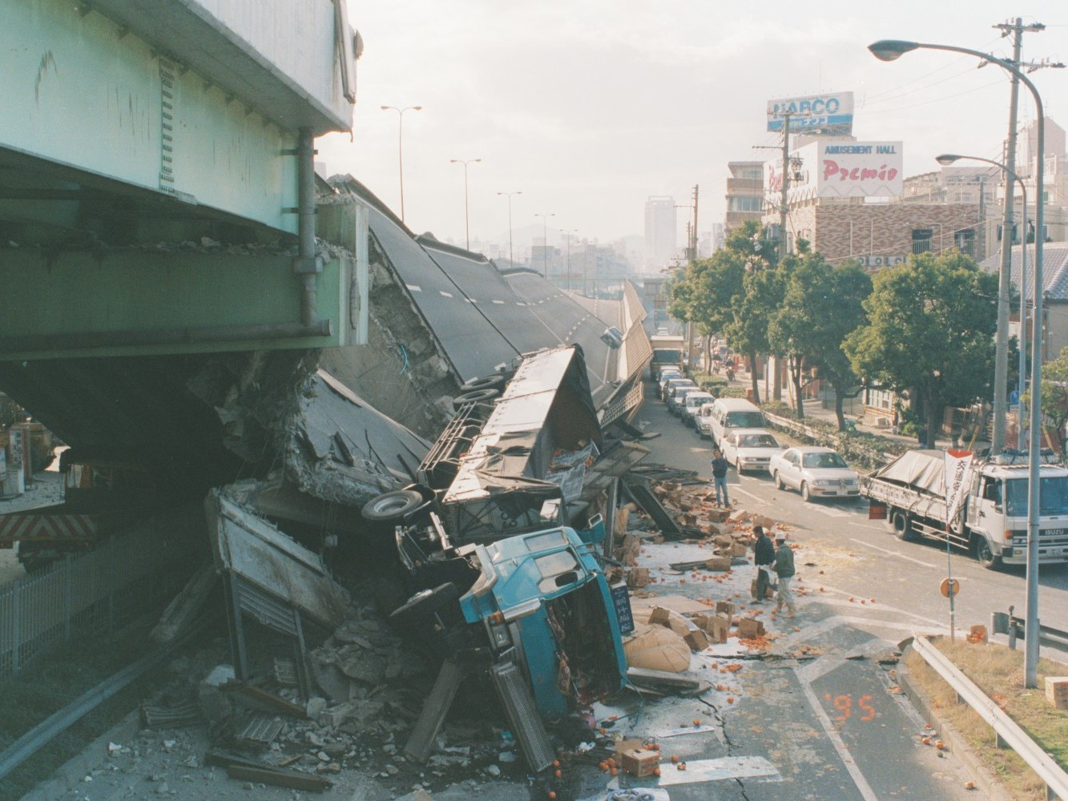
Sumber: Wikimedia Commons, Kota Kobe, CC BY 2.1 jp
Tabel 2.3 Praktik pembanding rehabilitasi dan rekonstruksi, kekuatan bukti, dan padanannya di Indonesia, 1995–2026
PROGRAM | NEGARA DAN SEKTOR | KEKUATAN DAN POSISI | KELUARAN ATAU DAMPAK TERCATAT | YANG DIALIHKAN DAN PADANAN DI INDONESIA | KEYAKINAN
Stronger Christchurch Infrastructure Rebuild Team (SCIRT), Christchurch | Selandia Baru; pipa, drainase, jalan, jembatan | sedang; rujukan tata kelola | NZ$2,2 miliar, lebih dari 600 proyek; pengaturan dana sampai 19 bulan | risiko dana terikat masa R3P (Perban 1/2026 Pasal 14 ayat (5)); serah data aset ke pemilik | Terverifikasi
Perumahan Chile 2010 | Chile; perumahan | sedang; tinjauan akademik independen | rencana 220.000 unit; 54% selesai dan dihuni Oktober 2012 | memakai program dan lembaga yang sudah ada; R3P dan Deputi Bidang RR | Terverifikasi
Hibah rumah bertermin Nepal | Nepal; perumahan | lemah; rujukan tata kelola | 211.985 rumah per September 2020 dari target 335.700 | pencairan dikunci inspeksi; uji fungsi sumur dan pipa sebelum termin akhir | Terverifikasi
Huntap Sulawesi Tengah 2018 | Indonesia; hunian dan permukiman | lemah; pelajaran | 382 dari 5.598 huntap belum selesai Juni 2024 | sumber air sebelum lokasi huntap (13) | Resmi
Pemulihan air Kobe 1995 dan Tohoku 2011 | Jepang; air perpipaan | sedang menurut satu penilaian, lemah menurut penilaian lain; pembanding waktu pulih | sembilan puluh persen layanan pulih dalam 38 hari dan 36 hari | acuan sasaran waktu pulih setelah garis dasar 2027 (02) | Terverifikasi
Jembatan perdesaan Nicaragua | Nicaragua; akses | sedang; tinjauan sejawat | pendapatan turun 18% saat banjir tanpa jembatan | rancangan evaluasi dampak (14) | Terverifikasi
Jembatan pejalan kaki Rwanda | Rwanda; akses | belum dapat dinilai; ringkasan sekunder | 97 jembatan menurut J-PAL, 94 menurut registri | urutan pembangunan diacak (14) | Terverifikasi
BRR Aceh-Nias dan Multi Donor Fund | Indonesia; perumahan, jalan, air | lemah; rujukan tata kelola | 140.304 rumah permanen; hampir 8.000 sumur atau sumber air | serah aset ke pemda direncanakan sejak awal | Resmi
Rekompak, gempa Yogyakarta 2006 | Indonesia; rumah berbasis komunitas | lemah; rujukan tata kelola | laporan pelaksana dan donor tanpa evaluasi mutu independen | pencairan bertahap yang dikunci mutu | Terverifikasi
Rumah pascagempa Lombok 2018 | Indonesia; stimulan rumah lewat kelompok masyarakat | lemah; pelajaran, bukan teladan | data progres resmi tidak konsisten dalam satu rilis | data penerima dan progres yang konsisten | Resmi
Earthquake Reconstruction and Rehabilitation Authority (ERRA) Pakistan 2005 | Pakistan; rumah dibangun pemilik | lemah; presentasi pelaksana | pemilik membangun dengan bantuan dan inspeksi | inspeksi lapangan sebelum pencairan | Terverifikasi
Jembatan Palu IV | Indonesia; akses | lemah; keluaran | 250 m dengan jalan pesisir pelindung tsunami, dibuka 13 Februari 2026 | aset permanen melewati masa R3P | Terverifikasi
Penyediaan Air Minum dan Sanitasi Berbasis Masyarakat (PAMSIMAS) | Indonesia; air minum perdesaan | sedang; program dengan syarat, bukan program darurat | evaluasi independen menilai data sistem informasi terlalu optimistis | ukuran jiwa terlayani (06) | Terverifikasi
Legenda: pil = label keyakinan angka
Sumber: Kompendium program kajian ini; Controller and Auditor-General New Zealand (2016a); Stronger Christchurch Infrastructure Rebuild Team (2018); Comerio (2013); World Bank (2020); Kementerian Koordinator Bidang Pembangunan Manusia dan Kebudayaan (2024b); Nojima (2011a); Brooks dan Donovan (2020); Fahle (2026); Brooks dkk. (2024); BRR (2009a); Multi Donor Fund for Aceh and Nias Secretariat (2011); Earthquake Reconstruction and Rehabilitation Authority Pakistan (t.t.); Oriental Consultants Global (2026); Department of Foreign Affairs and Trade, Australia (DFAT, 2023); data per 25 Okt 2026
Audit lanjutan Controller and Auditor-General Selandia Baru 2016 menilai SCIRT membuat kemajuan baik, tetapi mencatat pengaturan dana antara pemerintah pusat dan dewan kota memerlukan sampai 19 bulan untuk dikonfirmasi (Controller and Auditor-General New Zealand, 2016a). SCIRT adalah aliansi pemilik aset dan lima kontraktor yang menjalankan program NZ$2,2 miliar untuk lebih dari 600 proyek perbaikan jaringan air limbah dan drainase serta jaringan air bersih; program yang sama juga memperbaiki jalan dan jembatan (Stronger Christchurch Infrastructure Rebuild Team, 2018). Akibat pengaturan dana itu, sekitar 30 proyek air limbah dan drainase tidak pasti dananya lebih dari delapan bulan. Perencanaan perpindahan data aset ke dewan kota semula lambat, lalu audit mencatat kemajuan yang menjanjikan (Controller and Auditor-General New Zealand, 2016a). Menurut penilaian penyusun, yang dapat dialihkan adalah dua risiko itu, dengan padanan Perban 1/2026 Pasal 14 ayat (5) yang mengikat Dana Bersama pada masa R3P dan serah terima jembatan darurat ke pemilik aset; bentuk aliansinya tidak ikut dialihkan. Catatan atas Tabel 2.3. Kekuatan bukti menurut rubrik kompendium program, bukan rubrik riset pendahulu; kolom padanan di Indonesia adalah penilaian penyusun. Haiyan 2013 dan Turki 2023 tidak dimuat karena angkanya hanya tersedia dari media yang mengutip lembaga resmi; keduanya dicatat di lampiran rekonsiliasi.
Bank Dunia melaporkan 211.985 rumah tahan gempa di Nepal direkonstruksi per September 2020 dari target proyek 335.700, dengan hibah NPR 300.000 per rumah dalam 3 termin (World Bank, 2020). Termin kedua cair setelah lantai pertama lolos inspeksi insinyur lapangan dan termin ketiga setelah atap lolos inspeksi. Sumbernya laporan hasil mitra pembiaya proyek, dan laporan penyelesaian akhirnya tidak dapat dibuka, sehingga buktinya lemah dengan posisi rujukan tata kelola. Rumah menjadi pengikat lokasi dalam kajian ini, sehingga yang dipinjam dari Nepal hanya pola pengunci mutu: serah terima sumur dan pipa dilakukan setelah uji fungsi, sebelum termin akhir.
Layanan air perpipaan pulih sembilan puluh persen dalam 38 hari setelah gempa Kobe 1995 dan dalam 36 hari setelah gempa dan tsunami Tohoku 2011 (Nojima, 2011a). Kobe pulih penuh dalam 81 hari, selaras dengan abstrak riset Kanazawa University yang menyebut sekitar tiga bulan (Kanazawa University, 2000), sedangkan Tohoku belum pulih penuh pada Juni 2011. Satu penilaian riset pendahulu memberi data ini bukti sedang karena rinci dan konsisten, dan penilaian lain memberi lemah karena berasal dari laporan pemerintah pelaksana; keduanya ditulis berdampingan. Angka ini dipakai sebagai pembanding waktu pulih, bukan bukti dampak program. Menurut penilaian penyusun, sasaran waktu pulih air Indonesia berlabel asumsi kebijakan baru dinyatakan setelah garis dasar 2027 terbentuk, karena kurva pulih domestik belum ada (02).
Brooks dan Donovan (2020) menemukan banjir menurunkan pendapatan pasar kerja 18% di desa tanpa jembatan, dan jembatan menghapus efek itu. Studi bertinjauan sejawat itu bernilai sedang, karena tingkat kuat mensyaratkan paling sedikit dua angka yang dibuka. Untuk Rwanda, ringkasan Abdul Latif Jameel Poverty Action Lab (J-PAL) menyebut evaluasi acak bertahap atas 97 jembatan pejalan kaki yang dibangun 2021–2024 dengan biaya sekitar US$100.000 per jembatan (Fahle, 2026), sedangkan registri American Economic Association (AEA) menyebut 94 jembatan (Brooks dkk., 2024). Imbal hasil sekitar 78% sampai sekitar 98% dalam ringkasan itu adalah estimasi model tanpa makalah hasil yang terbuka. Registri didaftarkan 23 Mei 2024, sesudah intervensi berjalan sejak April 2021, sehingga kekuatan bukti Rwanda belum dapat dinilai. Kedua studi mengukur jembatan baru di sungai yang belum berjembatan, bukan penggantian jembatan rusak setelah bencana. Yang dialihkan karena itu adalah rancangan evaluasinya, yaitu urutan pembangunan diacak dengan rumah tangga di dua sisi sungai, sedangkan program jembatan TNI AD dan Polri tetap berposisi program berjalan yang wajib dievaluasi dampaknya (14).
Pekerjaan permanen di Sulawesi Tengah melewati masa dasar hukum percepatannya: Inpres 10/2018 dan Keppres 28/2018 berakhir per Februari 2021, sementara pada Juni 2024 masih 382 dari 5.598 huntap yang ditetapkan belum selesai (Kementerian Koordinator Bidang Pembangunan Manusia dan Kebudayaan, 2021a, 2024b). Jembatan Palu IV sepanjang 250 m dibuka 13 Februari 2026, lebih dari tujuh tahun setelah runtuh (Oriental Consultants Global, 2026). BRR bekerja dengan rencana induk berbatas empat tahun (Republik Indonesia, 2005), sedangkan tinjauan program perumahan Chile mencatat pemakaian program dan lembaga yang sudah ada sebagai salah satu faktor keberhasilan (Comerio, 2013). Menurut penilaian penyusun, lembaga berbatas waktu dengan satu rencana induk tampak berjalan bersama keluaran yang lebih cepat, tetapi bukti pendukungnya laporan pelaksana sendiri dan tidak membuktikan sebab-akibat; huntap dan jembatan besar tetap melewati masa dasar hukumnya. Grand Design ini karena itu tidak mengusulkan badan baru dan menaruh baris waktu pulih serta serah terima aset di R3P yang sudah ada (03). Evaluasi independen Penyediaan Air Minum dan Sanitasi Berbasis Masyarakat (PAMSIMAS) untuk Departemen Luar Negeri dan Perdagangan Australia (DFAT) menilai data sistem informasi manajemen terlalu optimistis (DFAT, 2023), sehingga jumlah unit berfungsi tidak dipakai sebagai ukuran pemulihan air (06).

2.6 Metode Penilaian Kebutuhan
Perka BNPB 15/2011 tentang pengkajian kebutuhan pascabencana (Jitupasna) menilai akibat bencana dalam 5 komponen, yaitu kerusakan dan kerugian ditambah gangguan akses dan gangguan fungsi serta naiknya risiko (BNPB, 2011a, hlm. 11). Formulir sektor transportasi memuat baris jumlah unit dan biaya per unit infrastruktur darurat dengan contoh jembatan bailey (BNPB, 2011a, hlm. 76); susunan tabel formulir itu terpotong dalam teks pindaian. Dalam istilah internasional, pengkajian ini dikenal sebagai post-disaster needs assessment.
Kapasitas menjalankan metode itu berkurang: Renstra BNPB 2025–2029 mencatat pegawai terlatih Jitupasna dan R3P telah dimutasi (BNPB, 2025f, hlm. 74–76). Satu-satunya R3P yang terbuka, Cianjur 2022, berstatus contoh dokumen (Pemerintah Kabupaten Cianjur, 2023), sehingga belum ada sampel R3P yang cukup untuk menilai bagaimana Jitupasna menghitung jembatan dan sistem air. Komponen gangguan akses dan gangguan fungsi dalam Perka 15/2011 menurut penilaian penyusun dapat menampung hari sampai akses darurat terbuka dan jiwa yang kembali terlayani air. Baris waktu pulih di templat R3P dengan begitu dapat ditarik dari pengkajian yang sudah ada (03; 06).

METODOLOGI DAN DATA
Apa yang dapat dan tidak dapat dibaca dari DIBI untuk rumah, jembatan, dan air? Bagaimana lantai skenario, empat besaran rehabilitasi dan rekonstruksi, dan daftar perhatian kab/kota didefinisikan? Angka mana yang berbeda versi, dan bagaimana versi itu ditulis?
Ringkasan bab
Temuan:
- Tabel publik Data dan Informasi Bencana Indonesia (DIBI) memuat 19 kolom dampak tanpa kolom air minum, jalan, status jalan, maupun hari pulih, sedangkan kolom jembatan rusaknya bernilai nol untuk semua tahun 2008–2017. Per kejadian gempa, DIBI mencatat 0 jembatan rusak untuk Lombok 2018 dan 7 untuk Sulawesi Tengah 2018, sehingga angka jembatan DIBI adalah batas bawah, bukan inventaris.
- Dari empat besaran rehabilitasi dan rekonstruksi (RR), hanya rumah rusak yang terukur untuk semua jenis bencana. Lantai skenario gempa adalah 154.000–157.000 rumah hancur di Yogyakarta 2006, berdampingan dengan 119.005 rumah rusak berat di Padang 2009 sebagai lantai DIBI. Daftar perhatian kab/kota baru dapat dihitung dari dua syarat (bahaya dan kerusakan rumah) dari empat yang ditetapkan, dan jumlahnya berubah dari 40 ke 73 kab/kota saat ambang dilonggarkan.
- Lima kelompok angka berbeda versi. Hitung ulang DIBI menurunkan porsi banjir dalam jembatan rusak 2018–2025 menjadi 89,2%, dan dokumen sektor mencatat kerusakan lebih besar daripada DIBI: Rencana Rehabilitasi dan Rekonstruksi Pascabencana (R3P) Cianjur memuat 114.315 rumah rusak, lawan 57.337 di DIBI.
Angka kunci:
- 3.833 jembatan rusak akibat bencana alam pada 2018–2025, 1.088 di antaranya pada 2025 (BNPB, t.t.-a).
- 1.181 jembatan daerah terdampak banjir Sumatra 2025 per 7 Mei 2026, lawan 726 jembatan rusak di DIBI untuk kejadian yang sama (Kementerian PU, 2026c; BNPB, t.t.-a).
- 95,5% dari 178 Sistem Penyediaan Air Minum (SPAM) terdampak di Sumatra berfungsi per 7 Mei 2026, diukur dalam unit, bukan jiwa terlayani (Kementerian PU, 2026c).
Rekomendasi:
- 01 Tambah kolom air dan jembatan di DIBI (Sudah ada, perlu dikembangkan; Pusat Data, Informasi, dan Komunikasi Kebencanaan; Kementerian Pekerjaan Umum, BPBD; 100 hari).
- 02 Tetapkan garis dasar waktu pulih air dan akses (Usulan baru; Direktorat Rehabilitasi dan Rekonstruksi Infrastruktur; Kementerian Pekerjaan Umum; 2026–2027).
- 06 Ukur pemulihan air dalam jiwa terlayani (Usulan baru; Direktorat Rehabilitasi dan Rekonstruksi Infrastruktur; Kementerian Pekerjaan Umum; 2026–2027).

3.1 Data, Produsen, dan Label Keyakinan
Dari sembilan kelompok sumber pada Tabel 3.1, hanya dua yang berupa data keluaran unit kerja Badan Nasional Penanggulangan Bencana (BNPB), yaitu Data dan Informasi Bencana Indonesia (DIBI) dan Indeks Risiko Bencana Indonesia (IRBI) 2025. Peraturan Badan (Perban) BNPB 1/2023 menetapkan Satu Data Bencana sebagai tata kelola data yang akurat, mutakhir, terpadu, dan dapat dibagipakaikan (BNPB, 2023b, hlm. 2). DIBI ditarik dari dasbor publik Pusat Data, Informasi, dan Komunikasi Kebencanaan (Pusdatinkom) pada 23 Oktober 2026 (BNPB, t.t.-a), dan IRBI dari InaRISK (BNPB, t.t.-b). Angka air dan akses per kejadian berasal dari penerbit lain, terutama Kementerian Pekerjaan Umum dan Rencana Rehabilitasi dan Rekonstruksi Pascabencana (R3P) kabupaten. Saringan bawaan DIBI di seluruh kajian ini memakai klasifikasi alam dan cakupan bencana, dengan tahun final sampai 2025; baris 2026 masih sementara dan tidak masuk jumlah periode.
Tiap angka membawa satu dari empat label keyakinan: resmi, terverifikasi, estimasi model, atau asumsi kebijakan. Angka yang dibaca dari kutipan pihak lain, termasuk berita media yang mengutip BNPB atau kementerian, hanya masuk Lampiran D dan tidak dipakai di badan teks sampai rilis lembaga asalnya dibuka. Hitungan penyusun atas data resmi, seperti porsi banjir sebesar 89,2%, diberi tambahan label "analisis penyusun" supaya pembaca membedakannya dari angka yang diterbitkan lembaga. Catatan atas Tabel 3.1. Teks Juklak BNPB 7/2023 dibaca dari salinan di luar Jaringan Dokumentasi dan Informasi Hukum (JDIH) BNPB; label resmi berlaku dengan catatan salinan sampai PDF JDIH diperoleh.
Tabel 3.1 Sumber data, penerbit, cakupan, dan label keyakinan kajian rehabilitasi dan rekonstruksi air dan akses, 1996–2026
DATA | PENERBIT | CAKUPAN | KEYAKINAN | CATATAN PAKAI
DIBI | BNPB, Pusdatinkom | rumah 2008–2025, jembatan 2018–2025, tahun, jenis, provinsi | Resmi | nol dibaca "tidak tercatat"; 2026 sementara
IRBI 2025 | BNPB, InaRISK | kab/kota, per bahaya | Resmi | kelas per bahaya adalah kuintil turunan penyusun
Petunjuk Pelaksanaan (Juklak) BNPB 7/2023 tentang Standar Data Kejadian dan Dampak Bencana | BNPB | formulir dan petunjuk isian | Resmi | menunjukkan isian yang diminta tetapi tidak tampil di DIBI
R3P Gempa Bumi Kabupaten Cianjur 2022 | Pemerintah Kabupaten Cianjur | satu kejadian | Resmi | kerusakan air dan jembatan dalam rupiah, bukan unit
Rilis pemulihan Sumatra, 5 Februari dan 11 Mei 2026 | Kementerian Pekerjaan Umum | tiga provinsi | Resmi | SPAM, jembatan, dan jalan dalam unit berfungsi
Rilis jembatan nasional Aceh, 3 Desember 2025 | Direktorat Jenderal Bina Marga, Balai Pelaksanaan Jalan Nasional (BPJN) Aceh | jalan nasional Aceh | Resmi | jembatan roboh atau terputus
Penilaian kerusakan Yogyakarta 2006 | Bappenas | satu kejadian | Resmi | penilaian awal; dua versi dalam dokumen yang sama
Laporan BRR NAD dan Nias 2009 | BRR | Aceh dan Nias 2004 | Resmi | Aceh dan Nias tidak terpilah
Berita yang mengutip BNPB dan Kementerian Perumahan dan Kawasan Permukiman (PKP) | media | Sumatra 2025 | Terverifikasi | hanya Lampiran D sampai rilis lembaga asal dibuka
Legenda: pil = label keyakinan angka
Sumber: Analisis kajian ini atas DIBI BNPB, InaRISK BNPB, Juklak BNPB 7/2023, R3P Kabupaten Cianjur 2022, Kementerian Pekerjaan Umum, Bappenas 2006, BRR 2009, dan Perban BNPB 1/2023; data per 25 Okt 2026

3.2 DIBI untuk Beban Rehabilitasi dan Rekonstruksi

3.2.1 Kolom, Patahan, dan Isian yang Tidak Tampil
Tabel publik DIBI memuat 19 kolom dampak, dan tidak satu pun mencatat air minum, Sistem Penyediaan Air Minum (SPAM), sumur, jalan, status jalan, atau hari pulih. Kolom yang ada mencakup korban dan pengungsi, tiga tingkat kerusakan rumah dan rumah terendam, serta jembatan rusak. Kolom lain memuat fasilitas pendidikan dan fasilitas ibadat. Fasilitas kesehatan dan fasilitas umum juga punya kolom, begitu pula kantor (BNPB, t.t.-a). Untuk RR, DIBI karena itu dapat dipakai menghitung rumah rusak sejak 2008 dan jembatan rusak sejak 2018 per tahun dan provinsi menurut jenis bencana. Kerusakan sistem air tidak dapat dibaca darinya, begitu pula panjang jalan rusak dan waktu pulih. Tabel 3.2 merangkum kolom yang dipakai beserta patahannya.
Gambar 3.1 Kerusakan di Petobo, Palu, setelah gempa Sulawesi Tengah, Oktober 2018
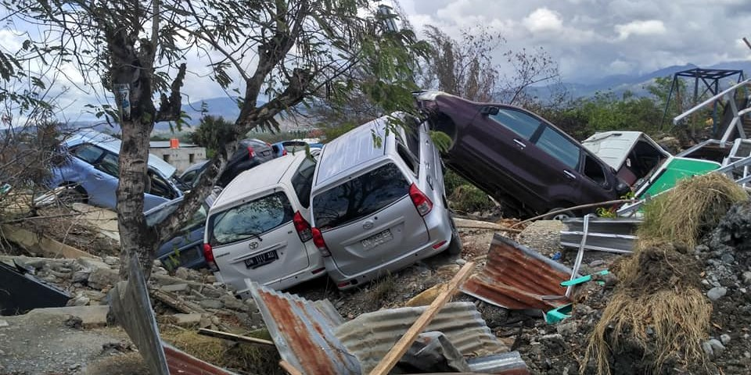
Sumber: Wikimedia Commons, Devina Andiviaty, CC BY-SA 3.0
Kolom jembatan rusak bernilai nol untuk semua tahun 2008–2017, lalu mencatat 3.833 jembatan pada 2018–2025. Tahun 2025 sendiri menyumbang 1.088 jembatan atau 28,4% dari jumlah periode, dan banjir menyumbang 3.419 jembatan. Tanah longsor tercatat 246 jembatan, gempa bumi 52, erupsi 51, cuaca ekstrem 37, dan gelombang pasang 28 (BNPB, t.t.-a). Pada cakupan semua laporan jumlahnya 3.887, karena sejak patahan seri 2024 sebagian laporan tidak lagi ditandai bencana. Baris 2026 sampai 23 Oktober sudah mencatat 114 jembatan, tetapi masih sementara.
Kolom rumah rusak sedang bernilai nol pada 2008–2009, dan kolom fasilitas umum rusak bernilai nol pada 2008–2009 serta 2017. Tahun 2016 dan 2018 di kolom yang sama berisi, sehingga nol pada 2017 menunjukkan kolom kosong yang diisi nol, bukan tahun tanpa kerusakan (analisis penyusun). Pada 2015–2025 DIBI mencatat 301.311 rumah rusak berat, 256.321 rusak sedang, dan 743.198 rusak ringan, serta 21.703 fasilitas umum rusak tanpa pemisahan SPAM (BNPB, t.t.-a). Seluruh nol DIBI di kajian ini dibaca "tidak tercatat" kecuali ada bukti lain. Jumlah per kab/kota juga dapat menghitung satu orang di lebih dari satu laporan, karena korban meninggal memakai nominal terakhir dan pengungsi nominal terbesar (BNPB, 2023j, hlm. 21–22).
Tabel 3.2 Kolom DIBI yang dipakai kajian rehabilitasi dan rekonstruksi, patahan seri, dan isian Juklak BNPB 7/2023 yang tidak tampil, 2008–2025
KELOMPOK | KOLOM | PATAHAN ATAU STATUS | AKIBAT BAGI KAJIAN
Tampil di DIBI | rumah rusak berat, sedang, ringan | rusak sedang nol pada 2008–2009 | rumah rusak sedang sebanding sejak 2010
Tampil di DIBI | jembatan rusak | nol pada 2008–2017 | periode acuan jembatan 2018–2025
Tampil di DIBI | fasilitas umum rusak | nol pada 2008–2009 dan 2017; tanpa pemisahan SPAM | tidak dipakai sebagai ukuran air
Tampil di DIBI | cakupan bencana dan semua laporan | patahan seri 2024 | tren dibaca pada cakupan bencana
Diminta Juklak, tidak tampil | jembatan rusak berat, sedang, ringan; jalan rusak dalam km; jaringan air dalam uraian dan rupiah | ada di formulir | diminta ke Pusdatinkom sebagai data yang mungkin ada
Tidak diminta Juklak | status jalan tempat jembatan; satuan fisik air (unit SPAM, sambungan, jiwa); durasi pulih | tidak ada di formulir | diusulkan sebagai isian baru (01)
Sumber: DIBI BNPB, dasbor publik, ditarik 23 Oktober 2026; Juklak BNPB 7/2023 hlm. 8, 12, 23–24, 29, 38; data per 25 Okt 2026 Resmi
Juklak BNPB 7/2023 mendaftar 6 jenis prasarana dan sarana vital, termasuk jaringan air bersih atau minum dan jalan serta jembatan. Formulirnya meminta jalan dalam km dan jembatan menurut tingkat kerusakan, sedangkan jaringan air hanya diisi uraian dan taksiran kerugian dalam juta rupiah; satuan fisik dan jumlah jiwa terdampak tidak diminta (BNPB, 2023j, hlm. 8, 12, 23). Status jalan hanya muncul sebagai contoh panjang jalan yang diisi, petunjuk jembatan cukup meminta jumlah unit, dan waktu pulih tidak diminta di bagian mana pun (BNPB, 2023j, hlm. 23–24, 38). Menurut analisis kajian ini, celah DIBI terdiri atas dua lapis. Lapis pertama berupa isian Juklak yang tidak diturunkan ke tabel publik, dan lapis kedua berupa isian yang belum diminta sama sekali; hanya lapis kedua yang menuntut perubahan standar data (01). Catatan atas Tabel 3.2. Kelompok terakhir adalah usulan kajian ini dan menuntut perubahan standar data, bukan penurunan isian yang sudah ada.

3.2.2 Uji Jembatan per Kejadian
Pada jendela kejadian yang sama dengan rekap kejadian besar, DIBI mencatat 726 jembatan rusak untuk banjir Sumatra 2025 dan 0 untuk gempa Lombok 2018. Jembatan rusak Sumatra tersebar di 38 kab/kota. Banjir Seroja 2021 tercatat 95 jembatan, banjir Jabodetabek 2020 33 (seluruhnya di Kabupaten Bogor), gempa Sulawesi Tengah 2018 7, gempa Cianjur 2022 2, dan banjir Demak 2024 0 (BNPB, t.t.-a). Saringan memakai tanggal, kategori, provinsi, dan kab/kota yang disebut rekap; tanpa saringan kab/kota, jembatan di kabupaten lain ikut terhitung. Hitungan ini menghasilkan ulang jumlah rumah rusak berat rekap untuk semua kejadian berjendela, sehingga perbedaannya bukan akibat saringan (Gambar 3.2).
R3P Cianjur memuat kerusakan jembatan kabupaten Rp6,7 miliar dan jembatan desa Rp19,7 miliar, padahal DIBI mencatat 2 jembatan rusak untuk kejadian itu. R3P mencatat dalam rupiah, bukan unit, sehingga jumlah jembatan rusak di Cianjur tetap tidak diketahui (Pemerintah Kabupaten Cianjur, 2023, hlm. 55–56). Menurut analisis kajian ini, angka jembatan DIBI per kejadian gempa tidak layak menjadi lantai skenario. Besaran akses di kartu gempa Bab 8 karena itu ditulis "tidak terukur di DIBI" dengan R3P atau dokumen pemilik aset sebagai sumber. Catatan atas Gambar 3.2. Lombok 2018 dan Demak 2024 bernilai nol dan berlabel "tidak tercatat". Batang pembanding Sumatra memuat jembatan daerah terdampak saja.
Gambar 3.2 Jembatan rusak tercatat DIBI per kejadian besar 2018–2025, dengan pembanding Kementerian Pekerjaan Umum untuk Sumatra 2025
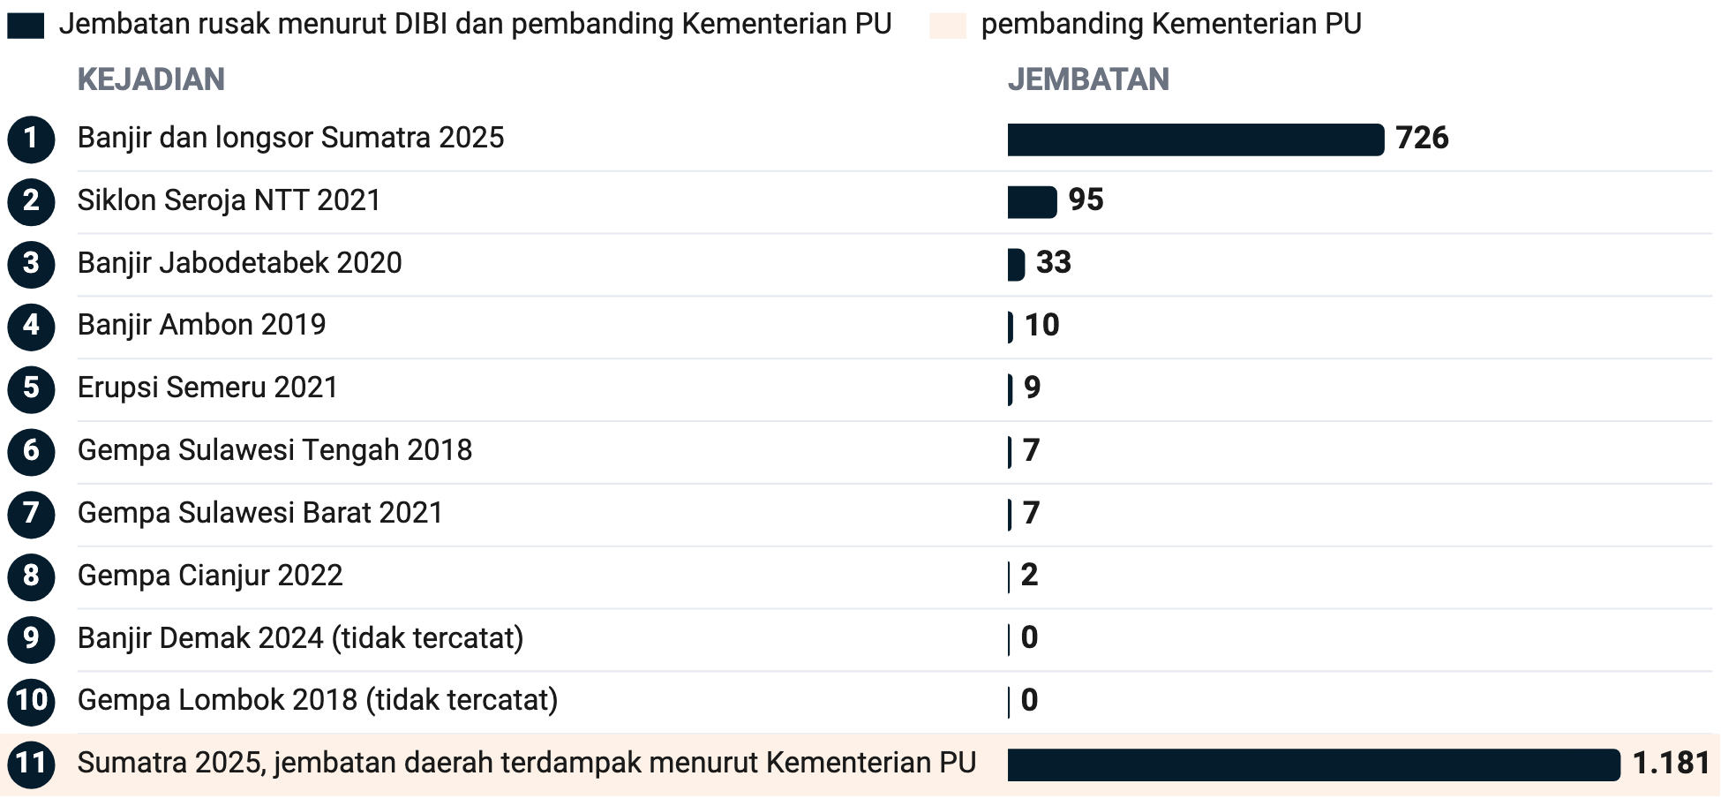
Sumber: Pengolahan data DIBI BNPB per kejadian, ditarik 23 Oktober 2026; Kementerian Pekerjaan Umum, data 7 Mei 2026; data per 25 Okt 2026 Resmi

3.3 Data Air dan Akses di Luar DIBI
Angka air per kejadian berasal dari Kementerian Pekerjaan Umum: 143 dari 176 SPAM terdampak di Sumatra berfungsi per 2 Februari 2026. Per 7 Mei 2026 jumlah SPAM terdampak menjadi 178, dan 95,5% di antaranya fungsional (Kementerian PU, 2026g, 2026c). Kementerian Pekerjaan Umum juga membangun 128 sumur bor per 2 Februari 2026. Angka SPAM itu mengukur unit berfungsi, bukan jiwa yang kembali menerima air perpipaan, sehingga persentase fungsional tidak ditulis sebagai persentase warga berair. Kajian ini mengusulkan ukuran jiwa terlayani dan liter per orang per hari (06).
R3P Cianjur mencatat kerusakan subsektor air bersih dan sanitasi sebesar Rp1,9 miliar; jumlah sambungan atau jiwa terdampak tidak dirinci. Kerusakan itu meliputi sambungan rumah dan pipa distribusi serta reservoir; sarana air bersih SPAM perkotaan dicatat terpisah dalam subsektor sumber daya air sebesar Rp41,6 miliar (Pemerintah Kabupaten Cianjur, 2023, hlm. 53, 57). Bentuk rupiah ini mengikuti pedoman pengkajian kebutuhan pascabencana, yang menilai kerusakan sebagai jumlah unit fisik rusak dikali harga satuan (BNPB, 2011a, hlm. 40). Unit fisiknya tidak ikut diterbitkan. Perban BNPB 5/2017 Pasal 8 sudah memuat air bersih dan sanitasi serta sumber daya air dan transportasi darat sebagai sektor infrastruktur R3P (BNPB, 2017a, hlm. 7).
Untuk akses, Kementerian Pekerjaan Umum mencatat 1.181 jembatan daerah dan 2.421 ruas jalan daerah terdampak banjir Sumatra 2025 per 7 Mei 2026. Jembatan daerah yang fungsional baru 67%, ruas jalan daerah 94%, sedangkan jalan dan jembatan nasional terdampak 100% (Kementerian PU, 2026c). BPJN Aceh mencatat 14 jembatan roboh atau terputus di jalan nasional Aceh sampai 1 Desember 2025 (Direktorat Jenderal Bina Marga, Balai Pelaksanaan Jalan Nasional Aceh, 2025b).
Jumlah jembatan nasional terdampak di ketiga provinsi Sumatra tidak ditemukan; yang tersedia hanya angka 14 jembatan untuk Aceh. Data titik SPAM rusak dari buku Satuan Tugas Kementerian Pekerjaan Umum untuk Lombok 2018 dan Cianjur 2022 belum dibuka ulang dan tidak dipakai di bab ini.

3.4 Skenario Terburuk Beban Rehabilitasi dan Rekonstruksi

3.4.1 Lantai, Periode Acuan, dan Empat Besaran
Skenario terburuk tidak boleh lebih ringan daripada kejadian atau tahun tercatat terburuk untuk jenis dan wilayah yang sama dalam periode acuan. Periode acuannya 2008–2025 untuk hidrometeorologi dan 1996–2025 untuk geologi, sesuai prinsip lantai kerangka induk. Untuk jembatan periodenya 2018–2025 karena seri DIBI baru terisi sejak 2018. Empat besaran RR yang diukur adalah rumah rusak (berat, sedang, ringan), jembatan rusak beserta akses terputus, kemudian layanan air terganggu dan durasi pemulihan per lapis; korban jiwa dan kerugian rupiah menjadi baris konteks. Lapis permanen mengikuti masa R3P paling lama 3 tahun, dan R3P disusun paling lama 90 hari, dimulai pada masa tanggap darurat (BNPB, 2017a, hlm. 4, 10). Kebutuhan air lapis darurat dihitung dari 7 liter per orang per hari pada tiga hari pertama, lalu 15 liter per orang per hari (BNPB, 2008b).
Gambar 3.3 Bangunan runtuh di Kabupaten Cianjur, 23 November 2022
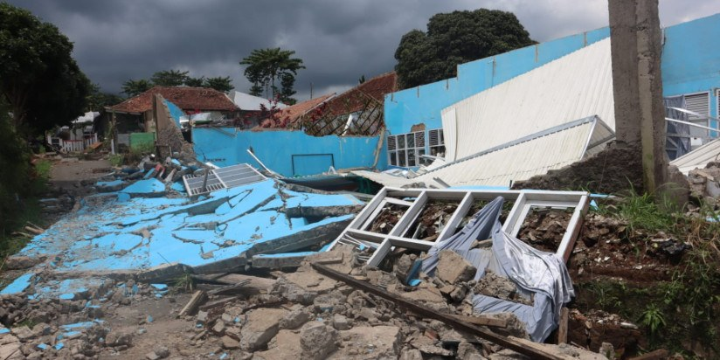
Sumber: Wikimedia Commons, Badan Nasional Penanggulangan Bencana (BNPB), PD
Lantai kejadian gempa adalah 154.000–157.000 rumah hancur di Yogyakarta 2006, ditulis berdampingan dengan 119.005 rumah rusak berat Padang 2009 sebagai lantai DIBI. Penilaian Badan Perencanaan Pembangunan Nasional (Bappenas) memuat dua versi jumlah rumah hancur dalam dokumen yang sama, sehingga lantai ditulis sebagai rentang (Badan Perencanaan Pembangunan Nasional [Bappenas], 2006, hlm. 15). Untuk tsunami, lantai kejadiannya sampai 139.195 rumah hancur atau rusak berat di Aceh 2004 (BRR, 2009a, hlm. x), di samping 1.583 rumah rusak berat Selat Sunda 2018 di DIBI. Definisi "hancur" pada kedua dokumen itu tidak persis sama dengan rusak berat menurut Juklak BNPB 7/2023; selisih definisi ditulis di catatan tabel dan tidak dipakai untuk menurunkan lantai. Jumlah rumah yang dibangun Badan Rehabilitasi dan Rekonstruksi (BRR) Aceh adalah ukuran keluaran pemulihan, sehingga tidak dipakai sebagai lantai kerusakan.
Untuk jembatan banjir, lantai kejadian memakai 1.181 jembatan daerah terdampak Sumatra 2025, berdampingan dengan 1.021 jembatan pada tahun banjir terburuk DIBI. Angka Kementerian Pekerjaan Umum belum memuat jembatan nasional, dan angka DIBI menghitung jumlah tanpa status jalan; keduanya tidak sebanding satu lawan satu (Kementerian PU, 2026c; BNPB, t.t.-a). Lantai tahun dan lantai kejadian menjawab pertanyaan berbeda: kartu Bab 8 memakai lantai kejadian untuk skenario dan lantai tahun untuk kesiapan tahunan. Tahun 2026 sementara sudah mencatat 29.863 rumah rusak berat akibat gempa, tetapi tidak masuk lantai karena di luar periode acuan dan belum final. Tabel 3.3 merangkum lantai per jenis. Catatan atas Tabel 3.3. RB = rumah rusak berat. Lantai tahun adalah jumlah nasional satu tahun; lantai kejadian adalah satu kejadian. Lantai jembatan DIBI adalah batas bawah. "Hancur" pada Bappenas dan "hancur atau rusak berat" pada BRR tidak persis sama dengan RB Juklak BNPB 7/2023. Kerusakan likuefaksi dan tsunami Sulawesi Tengah 2018 tercampur ke baris gempa.
Tabel 3.3 Lantai tercatat rumah rusak dan jembatan rusak per jenis bencana, 1996–2025
JENIS | LANTAI TAHUN, RB (DIBI) | LANTAI KEJADIAN, RUMAH | LANTAI JEMBATAN
Banjir dan banjir bandang | 2025: 65.648 | Sumatra 2025 (banjir dan longsor): 62.956 RB, 228.006 rusak (DIBI) | kejadian Sumatra 2025: 1.181 jembatan daerah terdampak (Kementerian Pekerjaan Umum); tahun 2025: 1.021 (DIBI)
Tanah longsor | 2017: 2.992 | belum dihitung; menunggu turunan per kab/kota | tahun terburuk: 61 (DIBI)
Gempa bumi | 2009: 190.612 | Yogyakarta 2006: 154.000–157.000 hancur (Bappenas); Padang 2009: 119.005 RB, 271.540 rusak (DIBI) | tahun terburuk: 21 (DIBI); tidak layak sebagai lantai
Tsunami | 2018: 1.583 | Aceh 2004: sampai 139.195 hancur atau rusak berat (BRR); Selat Sunda 2018: 1.583 RB (DIBI) | tidak tercatat di DIBI 2018–2025
Likuefaksi | tidak terpisah dari gempa | tidak terpisah dari gempa Sulawesi Tengah 2018 | tidak terpisah
Erupsi gunung api | 2014: 12.404 | Merapi 2010: 2.465 RB (DIBI) | tahun terburuk: 31 (DIBI)
Cuaca ekstrem | 2012: 6.039 | tidak ada baris kejadian besar | tahun terburuk: 12 (DIBI)
Sumber: DIBI BNPB, ditarik 23 Oktober 2026; Kementerian Pekerjaan Umum, data 7 Mei 2026; Bappenas (2006); BRR (2009); data per 25 Okt 2026 Resmi

3.4.2 Ketersediaan Kuantifikasi per Besaran
Dari tujuh jenis bencana, besaran rumah terukur untuk enam jenis. Layanan air dan durasi pulih hanya terukur untuk banjir Sumatra 2025 dari sumber yang sudah dibuka. Tabel 3.4 menunjukkan bahwa jembatan terukur sebagai batas bawah untuk jenis hidrometeorologi dan erupsi, dan likuefaksi tidak terpisah di besaran mana pun. Durasi pulih tidak punya seri domestik: satu-satunya kurva yang dapat digambar adalah dua titik air Sumatra 2025 (2 Februari dan 7 Mei 2026) dan satu titik jembatan daerah (7 Mei 2026), dengan Kobe dan Tohoku sebagai pembanding di Bab 6. Hari sampai akses darurat terbuka tidak tercatat di sumber mana pun yang dibuka, sehingga besaran durasi untuk akses ditulis "tidak terukur" dan garis dasarnya menjadi pokok 02. Catatan atas Tabel 3.4. "Belum diverifikasi" berarti sumber primer untuk sel itu belum dibuka pada penyusunan bab ini; sel itu tidak dipakai sebagai angka sampai sumbernya dibuka.
Tabel 3.4 Ketersediaan kuantifikasi empat besaran rehabilitasi dan rekonstruksi per jenis bencana, 2008–2025
JENIS | RUMAH | JEMBATAN DAN AKSES | LAYANAN AIR | DURASI PULIH
Gempa bumi | terukur (DIBI; sebelum 2008 Bappenas) | sangat di bawah kerusakan; R3P dalam rupiah | belum diverifikasi | belum diverifikasi
Tsunami | terukur (BRR untuk Aceh 2004) | belum diverifikasi | belum diverifikasi | belum diverifikasi
Likuefaksi | tidak terpisah dari gempa | tidak terpisah | tidak terpisah | tidak terpisah
Banjir dan banjir bandang | terukur | batas bawah (DIBI sejak 2018); per kejadian dari Kementerian Pekerjaan Umum | Sumatra 2025 (Kementerian Pekerjaan Umum) | Sumatra 2025, dua titik
Tanah longsor | terukur | batas bawah | tidak ada | tidak ada
Erupsi gunung api | terukur | batas bawah | tidak ada | tidak ada
Cuaca ekstrem | terukur | batas bawah | tidak berlaku | tidak ada
Sumber: Analisis kajian ini atas DIBI BNPB, Kementerian Pekerjaan Umum, Bappenas (2006), dan BRR (2009); data per 25 Okt 2026 Asumsi kebijakan

3.5 Biaya Satuan sebagai Pembanding
Pedoman pengkajian kebutuhan pascabencana BNPB 2011 menilai kerusakan sebagai jumlah unit fisik rusak dikali harga satuan, sehingga biaya satuan sudah menjadi bahan baku penilaian. Pedoman yang sama memasukkan gangguan akses dan gangguan fungsi ke dalam cakupan pengkajian (BNPB, 2011a, hlm. 40). Kajian ini memakai biaya satuan berlabel dan bertahun harga hanya sebagai pembanding pilihan teknis di Bab 5–7. Pagu dan total program tidak disajikan, begitu pula ukuran ekonomi seperti rasio manfaat-biaya, dan biaya satuan tidak dijumlah menjadi kebutuhan program. Bahan biaya satuan Bab 5–7 berasal dari tiga dokumen anggaran instansi yang angkanya dikutip dari dokumen asal dan belum diperiksa ulang pada penyusunan bab ini, yaitu rencana pengeboran sumur Badan Geologi 2020 (Kementerian Energi dan Sumber Daya Mineral [Kementerian ESDM], 2019a), SPAM Banjarbakula tahap II 2023 (Sekretariat Kabinet Republik Indonesia [Setkab], 2023a), dan jembatan gantung Kementerian Pekerjaan Umum 2025 (Kementerian PU, 2025a). Aturan label kajian ini: hasil bagi angka resmi tanpa model diberi label asumsi kebijakan dengan keterangan "hitungan penyusun atas data resmi", dan label estimasi model hanya dipakai untuk keluaran model. Daftar harga satuan resmi untuk pipa polietilena densitas tinggi per km per diameter, jembatan bailey per meter, dan sumur bor tidak ditemukan, sehingga sel itu di tabel biaya bertuliskan "tidak ada harga satuan resmi".

3.6 Aturan Daftar Perhatian Rehabilitasi dan Rekonstruksi
Daftar perhatian sementara dengan dua dari empat syarat menghasilkan 40 kab/kota, dan 73 kab/kota bila syarat bahaya dilonggarkan ke dua kelas teratas. Kab/kota masuk daftar bila memenuhi paling sedikit dua dari empat syarat pada Tabel 3.5. Syarat jembatan rusak per kab/kota tidak punya data di paket kajian, karena jembatan per kab/kota hanya tersedia untuk 24 kejadian besar (BNPB, t.t.-a). Syarat cekungan air tanah kritis atau penurunan muka tanah juga belum dapat dinilai karena poligon zona konservasi tidak ada di repositori. Hasil sementara karena itu menjadi bahan uji metode dan tidak tampil sebagai daftar perhatian di badan teks; daftar final masuk Lampiran A setelah turunan lengkap.
Syarat bahaya dipenuhi 198 kab/kota dan syarat kerusakan rumah dipenuhi 129 kab/kota. Kelas teratas per bahaya adalah kuintil turunan penyusun, karena sumber resmi IRBI tidak memuat ambang kelas per bahaya (BNPB, t.t.-b). Syarat kerusakan memakai proksi rumah rusak total 2015–2025 di kuartil atas, paling sedikit 1.596 unit, karena rumah rusak berat per kab/kota untuk periode itu tidak tersedia. Jumlah proksi di seluruh kab/kota bernilai, 1.303.151 rumah, dekat dengan jumlah nasional ketiga tingkat kerusakan, yaitu 1.300.830 (BNPB, t.t.-a). Proksi ini tidak memuat rumah terendam, tetapi rumah rusak ringan yang banyak pada banjir membuatnya condong ke kab/kota banjir (analisis penyusun).
Tabel 3.5 Syarat daftar perhatian rehabilitasi dan rekonstruksi kab/kota, status data, dan hasil sementara, 2015–2025
SYARAT | ISI | STATUS DATA | HASIL SEMENTARA
(a) Bahaya | IRBI 2025 untuk banjir, longsor, atau gempa bumi di kelas nilai teratas nasional | dapat dihitung; kelas kuintil turunan | 198 kab/kota
(b) Jembatan berulang | jembatan rusak tercatat pada paling sedikit dua tahun dari 2018–2025 | tidak ada jembatan per kab/kota per tahun | belum dinilai
(c) Rumah | rumah rusak berat 2015–2025 di kuartil atas | proksi rumah rusak total | 129 kab/kota
(d) Air tanah | cekungan air tanah berzona kritis atau rusak, atau kawasan penurunan muka tanah terverifikasi | poligon tidak tersedia | belum dinilai
Uji kepekaan | (a) dan (c) pada kelas teratas, lalu dua kelas teratas | dapat dihitung | 40 lawan 73 kab/kota
Sumber: Analisis kajian ini atas IRBI 2025 InaRISK BNPB dan DIBI BNPB per kab/kota 2015–2025; data per 25 Okt 2026 Asumsi kebijakan
Kab/kota dengan beban rumah rusak terbesar 2015–2025, seperti Aceh Utara, Cianjur, dan Kota Palu, baru masuk daftar pada ambang longgar. IRBI 2025 mereka tidak berada di kuintil teratas (BNPB, t.t.-b), sehingga IRBI mengukur bahaya dan risiko sedangkan DIBI mencatat kerusakan, dan keduanya menunjuk kab/kota yang berbeda (analisis penyusun). Untuk RR, syarat kerusakan tercatat layak berbobot lebih besar; setelah turunan jembatan per kab/kota tersedia, kajian ini mengusulkan uji varian "syarat (b) atau (c) wajib" di samping aturan dua dari empat. Catatan atas Tabel 3.5. Syarat (d) adalah penanda kehati-hatian air tanah, bukan syarat prioritas bantuan. Hasil sementara bukan daftar final.
Daftar perhatian kajian mitigasi memuat 253 kab/kota untuk banjir dan 30 untuk gempa bumi. Aturannya disusun per bahaya, sehingga jumlah itu menjadi pembanding besaran dan tidak dibandingkan langsung dengan daftar RR.

3.7 Rekonsiliasi Angka
Lima kelompok angka berbeda versi, dan semuanya ditulis berdampingan pada Tabel 3.6 tanpa memilih satu versi. Kelompok itu adalah rincian DIBI per jenis bencana, jembatan Sumatra 2025, rumah rusak Sumatra 2025, rumah rusak Cianjur 2022, dan SPAM Sumatra 2025. Pada jembatan Sumatra, DIBI mencatat 726 jembatan pada jendela kejadian dan 744 pada seluruh 2025 di tiga provinsi, sedangkan Kementerian Pekerjaan Umum mencatat 1.181 jembatan daerah terdampak (BNPB, t.t.-a; Kementerian PU, 2026c).
Untuk rumah rusak Cianjur 2022, R3P memuat 114.315 rumah rusak, sekitar dua kali 57.337 rumah di DIBI. Angka rumah R3P itu bersumber dari keputusan bupati, bukan dari laporan tanggap darurat (Pemerintah Kabupaten Cianjur, 2023, hlm. 55).
Catatan
Catatan hitung per jenis. Rincian jembatan rusak dan rumah rusak berat per jenis bencana dihitung pada 2018–2025 untuk jembatan dan 2015–2025 untuk rumah. Menjumlah baris 2026 yang masih sementara membuat rincian melampaui total 3.833 jembatan. Dengan batas periode itu, porsi banjir adalah 89,2%, jembatan rusak akibat gempa 52, dan rumah rusak berat akibat gempa 152.659 (BNPB, t.t.-a). Seluruh bab kajian ini memakai hitungan berbatas periode tersebut.

Target perbaikan permanen SPAM Agustus 2028 hanya berlaku untuk 60 SPAM di Sumatera Barat, bukan seluruh Sumatra. Rilis Kementerian Pekerjaan Umum 5 Februari 2026 menyebut target bertahap itu untuk Sumatera Barat, dan rilis 11 Mei 2026 tidak memuat target permanen (Kementerian PU, 2026g, 2026c). Target permanen untuk Aceh dan Sumatera Utara tidak diketahui karena rencana induk RR Sumatra belum dibuka. Versi rumah rusak Sumatra dari BNPB dan Kementerian Perumahan dan Kawasan Permukiman sejauh ini hanya terbaca lewat berita media, sehingga angkanya dicatat di Lampiran D sampai rilis lembaga asal dibuka. Catatan atas Tabel 3.6. Definisi dan tanggal berbeda per sumber; angka tidak dijumlahkan. Sel "–" pada baris media berarti angka hanya tersedia dari kutipan pihak lain dan dicatat di Lampiran D.
Tabel 3.6 Rekonsiliasi angka yang berbeda versi untuk jembatan, rumah, dan SPAM pada kejadian Sumatra 2025 dan Cianjur 2022
KELOMPOK | NILAI | DEFINISI DAN TANGGAL | SUMBER | KEYAKINAN
Jembatan Sumatra 2025 | 726 | jembatan rusak, jendela 15 November sampai 31 Desember 2025 | DIBI BNPB | Resmi
Jembatan Sumatra 2025 | 744 | jembatan rusak, semua kejadian alam 2025 di tiga provinsi | DIBI BNPB | Resmi
Jembatan Sumatra 2025 | 1.181 | jembatan daerah terdampak, data 7 Mei 2026 | Kementerian Pekerjaan Umum | Resmi
Jembatan Sumatra 2025 | 14 | jembatan roboh atau terputus di jalan nasional Aceh, sampai 1 Desember 2025 | BPJN Aceh | Resmi
Rumah Sumatra 2025 | 228.006 | rumah rusak berat, sedang, ringan, 15 November sampai 31 Desember 2025 | DIBI BNPB | Resmi
Rumah Sumatra 2025 | – | versi BNPB Desember 2025 dan Kementerian PKP Januari 2026 | berita media | Terverifikasi
Rumah Cianjur 2022 | 57.337 | rumah rusak, lima kabupaten, 21–30 November 2022 | DIBI BNPB | Resmi
Rumah Cianjur 2022 | 56.278 | rumah rusak, Kabupaten Cianjur saja | DIBI BNPB | Resmi
Rumah Cianjur 2022 | 56.548 | rumah rusak | Renstra BNPB 2025–2029 | Resmi
Rumah Cianjur 2022 | 114.315 | rumah rusak, keputusan bupati tahap II hasil reviu BNPB | R3P Kabupaten Cianjur | Resmi
SPAM Sumatra 2025 | 176 | SPAM terdampak, 2 Februari 2026 | Kementerian Pekerjaan Umum | Resmi
SPAM Sumatra 2025 | 143 | SPAM berfungsi, 2 Februari 2026 | Kementerian Pekerjaan Umum | Resmi
SPAM Sumatra 2025 | 178 | SPAM terdampak, 7 Mei 2026 | Kementerian Pekerjaan Umum | Resmi
SPAM Sumatra 2025 | – | versi jumlah SPAM berfungsi Februari 2026 dari rapat Satuan Tugas | berita media | Terverifikasi
Legenda: pil = label keyakinan angka
Sumber: DIBI BNPB, ditarik 23 Oktober 2026; Kementerian Pekerjaan Umum, 5 Februari dan 11 Mei 2026; Ditjen Bina Marga BPJN Aceh, 3 Desember 2025; R3P Kabupaten Cianjur 2022; Renstra BNPB 2025–2029; data per 25 Okt 2026
Catatan
Perbandingan dengan sumber lain. Pada dua kelompok, DIBI lebih rendah daripada dokumen sektor: jembatan Sumatra 726 lawan 1.181 jembatan daerah, dan rumah Cianjur 57.337 lawan 114.315. Dugaan kajian ini, yang belum diuji, adalah perbedaan saat pencatatan (DIBI dari laporan tanggap darurat; R3P dan Kementerian Pekerjaan Umum dari verifikasi kemudian) dan perbedaan definisi ("terdampak" lawan "rusak"). R3P Cianjur sendiri menulis total sektor infrastruktur Rp214,6 miliar sebagai total subsektor sumber daya air, padahal rincian subsektor itu berjumlah Rp53,2 miliar (Pemerintah Kabupaten Cianjur, 2023, hlm. 53–58).

3.8 Keterbatasan
Jembatan rusak per kab/kota hanya tersedia untuk 24 kejadian besar, sehingga lantai jembatan per wilayah masih ditulis pada tingkat provinsi. Aceh mencatat 480 jembatan rusak pada 2025 dan menjadi lantai provinsi sampai tarikan DIBI per kab/kota dengan kolom jembatan rusak 2018–2025 tersedia (BNPB, t.t.-a). Rumah rusak berat per kab/kota 2015–2025 juga belum ada dan diganti proksi rumah rusak total.
Lantai geologi 1996–2007 diambil dari dokumen penilaian Bappenas 2006 dan BRR 2009, karena dasbor publik DIBI baru mulai 2008. Kejadian 1996–2007 lain, seperti gempa Nias 2005 yang terpisah dari Aceh, belum dinilai. Porsi likuefaksi pada kerusakan Sulawesi Tengah 2018 tidak terpisah di DIBI, dan kerusakan tsunami kejadian yang sama tercampur ke baris gempa, sehingga lantai tsunami DIBI sebesar 1.583 rumah rusak berat terlalu rendah untuk dibaca sendiri (BNPB, t.t.-a). Teks Juklak BNPB 7/2023 dibaca dari salinan di luar JDIH BNPB.
Empat kelompok dokumen primer belum dibuka atau tidak ditemukan per 25 Oktober 2026 dan membatasi rekonsiliasi pada Subbab 3.7. Kelompok itu adalah rilis BNPB dan Kementerian Perumahan dan Kawasan Permukiman tentang rumah rusak Sumatra, rencana induk RR Sumatra menurut Keppres 1/2026, R3P Lombok 2018 dan Sulawesi Tengah 2018, serta buku Satuan Tugas Kementerian Pekerjaan Umum untuk Lombok dan Cianjur.
Apakah Pusdatinkom menyimpan isian jaringan air dari 6 jenis prasarana vital per laporan belum diketahui. Pertanyaan itu masuk permintaan data Lampiran L, tanpa klaim bahwa data itu ada atau tidak ada (01).

BEBAN REHABILITASI DAN REKONSTRUKSI 2015–2025
Berapa rumah, jembatan, dan fasilitas umum rusak per tahun dan per jenis bencana? Provinsi dan kab/kota mana yang berulang menanggung beban? Kejadian mana yang menjadi preseden, dan seberapa cepat tiap lapis pulih?
Ringkasan bab
Temuan:
- Data dan Informasi Bencana Indonesia (DIBI) mencatat 301.311 rumah rusak berat akibat bencana alam pada 2015–2025, dan 62,4% di antaranya jatuh pada 2018 dan 2025 saja. Kapasitas rehabilitasi dan rekonstruksi yang disusun dari rerata tahunan karena itu kurang pada tahun yang paling menentukan.
- DIBI mencatat 3.833 jembatan rusak pada 2018–2025, 89,2% karena banjir, dan 17 provinsi kehilangan jembatan di setiap tahun periode itu, sehingga akses darurat di provinsi tersebut adalah kebutuhan rutin.
- Per Juni 2024, 382 dari 5.598 hunian tetap (huntap) yang ditetapkan untuk Palu belum selesai, lima tahun delapan bulan setelah bencana atau hampir dua kali masa Rencana Rehabilitasi dan Rekonstruksi Pascabencana (R3P) paling lama 3 tahun. Per Mei 2026 jembatan daerah terdampak di Sumatra baru 67% fungsional. Jalan dan jembatan nasional pada tanggal yang sama tercatat 100%.
Angka kunci:
- 1.300.830 rumah rusak semua kelas akibat bencana alam, 2015–2025 (BNPB, t.t.-a).
- 54,5% jembatan rusak 2018–2025 berada di enam provinsi (BNPB, t.t.-a).
- 95,5% dari 178 sistem penyediaan air minum (SPAM) terdampak di Sumatra fungsional per 7 Mei 2026 (Kementerian PU, 2026d).
Rekomendasi:
- 01 Tambah kolom air dan jembatan di DIBI (Sudah ada, perlu dikembangkan; Pusat Data, Informasi, dan Komunikasi Kebencanaan; Kementerian Pekerjaan Umum dan Badan Penanggulangan Bencana Daerah; 100 hari).
- 02 Tetapkan garis dasar waktu pulih air dan akses (Usulan baru; Direktorat Rehabilitasi dan Rekonstruksi Infrastruktur; Kementerian Pekerjaan Umum; 2026–2027).
- 03 Masukkan baris waktu pulih ke templat R3P (Sudah ada, perlu dikembangkan; Deputi Bidang Rehabilitasi dan Rekonstruksi; Bappenas dan Kementerian Dalam Negeri; 2026–2027).

4.1 Rumah Rusak per Jenis dan Tahun
Badan Nasional Penanggulangan Bencana (BNPB) mencatat 1.300.830 rumah rusak akibat bencana alam pada 2015–2025, terdiri atas 301.311 rusak berat (RB), 256.321 rusak sedang (RS), dan 743.198 rusak ringan (RR). Angka itu dijumlah dari rekap nasional Data dan Informasi Bencana Indonesia (DIBI) untuk klasifikasi bencana alam dengan cakupan kejadian bencana, ditarik 23 Oktober 2026 (BNPB, t.t.-a). Biaya satuan dibahas di Bab 6 dan Bab 7 sebagai pembanding, sehingga bab ini tidak menjumlah beban dalam rupiah; kolom kerugian rumah di DIBI tidak menyebut satuannya.
Dua tahun, 2018 dan 2025, menyumbang 62,4% rumah RB sebelas tahun itu, dengan 117.655 unit pada 2018 dan 70.391 unit pada 2025. Pada 2018 gempa bumi, terutama di Lombok dan Sulawesi Tengah, merusak berat 111.214 rumah, sedangkan pada 2025, banjir merusak berat 65.648 rumah (BNPB, t.t.-a). Sembilan tahun lainnya berada antara 4.870 unit (2023) dan 21.335 unit (2021), sehingga satu gempa besar atau satu rangkaian banjir membawa beban tahunan di atas tiga kali lipat tahun tertinggi lainnya. Kajian ini menilai bahwa kapasitas rehabilitasi dan rekonstruksi perlu dihitung dari kejadian puncak, karena perencanaan berbasis rerata tahunan selalu kekurangan pada tahun yang paling menentukan; penilaian ini menjadi dasar lantai skenario di Bab 8. Komposisi per kelompok bahaya tampil pada Gambar 4.2.
Gambar 4.1 Rumah hancur di Cugenang, Kabupaten Cianjur, 24 November 2022
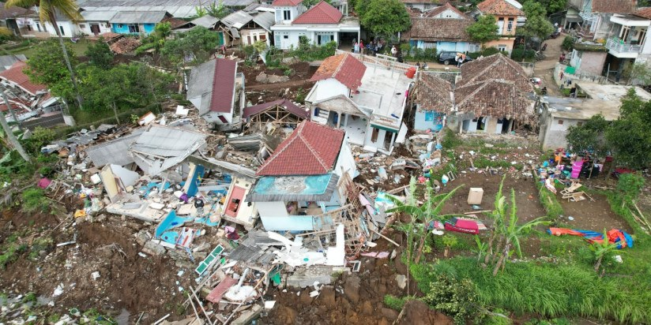
Sumber: Wikimedia Commons, Badan Nasional Penanggulangan Bencana (BNPB), PD
Gambar 4.2 Rumah rusak berat akibat bencana alam per tahun menurut kelompok geologi dan hidrometeorologi di Indonesia, 2015–2025 (unit)
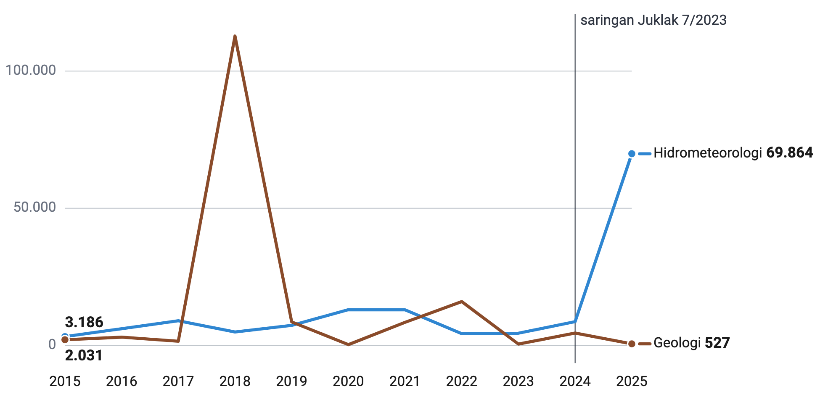
Sumber: BNPB, DIBI dasbor publik, rekap nasional tahunan, klasifikasi bencana alam, cakupan kejadian bencana; pengolahan kajian ini; data per 23 Okt 2026 Resmi
Gempa bumi merusak berat 152.659 rumah dan banjir 104.296 rumah pada 2015–2025, sehingga beban rumah datang dari dua jenis bencana yang berbeda sifat. Jenis berikutnya adalah cuaca ekstrem dengan 24.876 rumah RB, longsor 12.865, erupsi gunung api 3.648, dan tsunami 1.583 (BNPB, t.t.-a). Kelompok geologi menyumbang 52,4% dan hidrometeorologi 47,6%. Angka tsunami itu kecil karena DIBI mencatat kejadian Sulawesi Tengah 2018 dalam kategori gabungan gempa bumi dan tsunami, sehingga kerusakan akibat tsunami Palu terutama masuk baris gempa bumi; asal baris tsunami 2018 belum diperiksa per kab/kota. Catatan atas Gambar 4.2. Geologi mencakup gempa bumi dan tsunami serta erupsi gunung api; hidrometeorologi mencakup banjir dan longsor; cuaca ekstrem; gelombang pasang dan abrasi; serta karhutla. Garis tegak menandai patahan seri 2024 (saringan Juklak 7/2023).
Catatan
Seri DIBI patah pada 2024. Penanda laporan kejadian bencana baru dipakai sejak data 2024, sehingga laporan sebelum 2024 tidak tersaring ambang Petunjuk Pelaksanaan BNPB 7/2023 (BNPB, 2023d, hlm. 7). Untuk rumah RB bencana alam 2015–2025 selisihnya kecil: 301.826 pada seri semua laporan lawan 301.311 pada seri kejadian bencana (BNPB, t.t.-a).

4.2 Jembatan dan Fasilitas Umum Rusak
DIBI mencatat 3.833 jembatan rusak akibat bencana alam pada 2018–2025, dan 1.088 di antaranya pada 2025, 2,8 kali rerata 2018–2024. Rerata tahunan 2018–2024 adalah 392,1 jembatan, dan tahun 2025 sendiri memuat 28,4% jembatan rusak delapan tahun itu (BNPB, t.t.-a). Kolom jembatan bernilai nol di setiap tahun 2008–2017, sehingga seri yang dapat dipakai baru dimulai 2018 dan nol sebelum itu adalah kekosongan isian. Lonjakan 2025 terpusat di tiga provinsi Sumatra yang dilanda banjir dan longsor November 2025 (dirinci di subbab berikut; porsi ketiganya 68% dari jembatan rusak 2025), sehingga delapan titik data belum cukup untuk menyatakan tren naik. Yang dapat dinyatakan adalah bahwa satu musim banjir besar dapat merusak jembatan sebanyak hampir tiga tahun rata-rata.
Banjir merusak 3.419 jembatan pada 2018–2025, atau 89,2% dari seluruh jembatan rusak, dan 1.021 di antaranya pada 2025. Longsor merusak 246 jembatan, gempa bumi 52, erupsi gunung api 51, cuaca ekstrem 37, serta gelombang pasang dan abrasi 28 (Gambar 4.3). Kajian ini menilai kalender musim hujan sebagai penanda utama kebutuhan paket akses darurat yang berulang, seperti jembatan rangka baja bailey, dengan catatan bahwa porsi gempa kemungkinan kurang tercatat (kotak berikut). Catatan atas Gambar 4.3. Kolom jembatan DIBI kosong sebelum 2018, sehingga sumbu dimulai 2018; jembatan tidak dibedakan menurut status jalan dan jenis.
Gambar 4.3 Jembatan rusak akibat bencana alam per tahun menurut jenis bencana di Indonesia, 2018–2025 (unit)
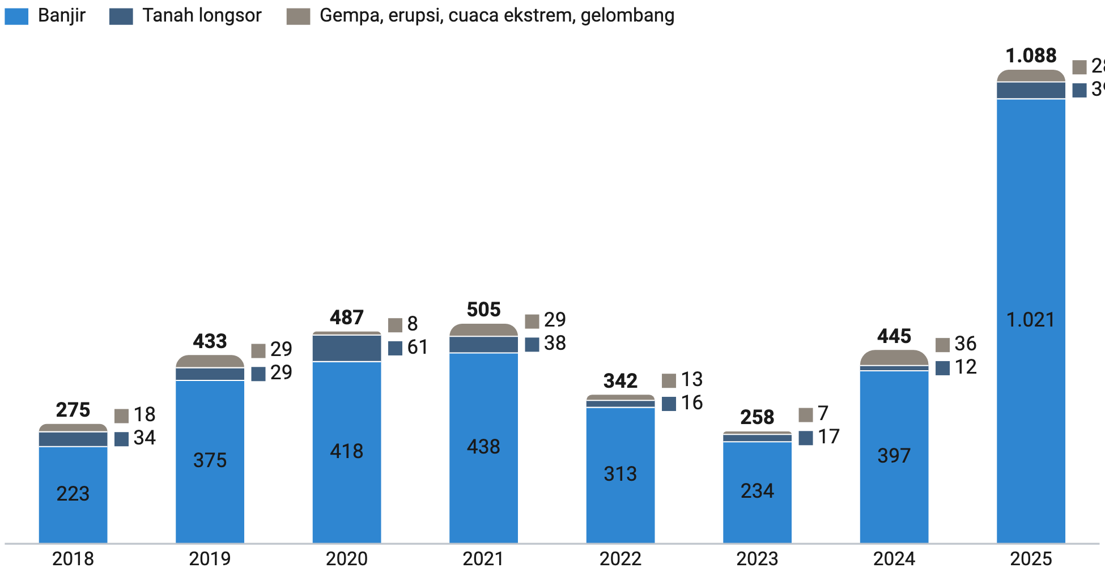
Sumber: BNPB, DIBI dasbor publik, rekap nasional tahunan, klasifikasi bencana alam, cakupan kejadian bencana; pengolahan kajian ini; data per 23 Okt 2026 Resmi
Koreksi
Gempa bumi 2018 merusak berat 111.214 rumah, tetapi DIBI hanya mencatat 8 jembatan rusak akibat gempa pada tahun itu (BNPB, t.t.-a). Angka itu tidak dapat dibaca sebagai bukti bahwa gempa jarang merusak jembatan. Jembatan Palu IV saja runtuh pada 28 September 2018 (Oriental Consultants Global, 2026). Kolom jembatan DIBI untuk gempa besar diperlakukan sebagai batas bawah, dan porsi gempa yang sebenarnya belum diketahui.

Bencana alam 2015–2025 merusak 21.703 fasilitas umum, 11.617 fasilitas pendidikan, 8.372 rumah ibadat, 2.042 kantor, dan 1.714 fasilitas kesehatan. Semua kolom fasilitas bernilai nol pada 2017 dan 2008–2009, padahal rumah rusak tercatat pada tahun yang sama, sehingga nol itu adalah celah pencatatan (BNPB, t.t.-a). Kategori fasilitas umum DIBI tidak memisahkan Sistem Penyediaan Air Minum (SPAM) beserta pipa transmisi dan sumurnya dari fasilitas lain. DIBI juga tidak memiliki kolom kerusakan sistem air minum maupun waktu pulih layanan untuk tahun mana pun. Kerusakan air karena itu disajikan di Bab 6 dari dokumen per kejadian, tidak diperkirakan dari kolom fasilitas umum, dan penambahan kolom air dan jembatan ke DIBI diusulkan sebagai rekomendasi 01.

4.3 Sebaran per Provinsi dan Daftar Perhatian
Sebanyak 37 dari 38 provinsi mencatat jembatan rusak pada 2018–2025, dan 17 provinsi mencatatnya di setiap tahun tanpa jeda. Ketujuh belas provinsi itu adalah Aceh, Sumatera Utara, Sumatera Barat, Sumatera Selatan, Bengkulu, Lampung, Jawa Barat, Jawa Tengah, Jawa Timur, Banten, Nusa Tenggara Barat (NTB), Kalimantan Barat, Sulawesi Tengah, Sulawesi Selatan, Sulawesi Tenggara, Maluku, dan Maluku Utara (BNPB, t.t.-a). Aceh mencatat 633 jembatan rusak, Sumatera Barat 521, dan Sulawesi Selatan 280. Lima provinsi teratas, yaitu ketiga provinsi itu ditambah Jawa Barat dan Jawa Tengah, menanggung 49,2%, dan enam provinsi teratas, dengan tambahan Jawa Timur, menanggung 54,5% dari total (Gambar 4.4).
Gambar 4.4 Jembatan rusak akibat bencana alam per provinsi di Indonesia, 2018–2025 (unit)
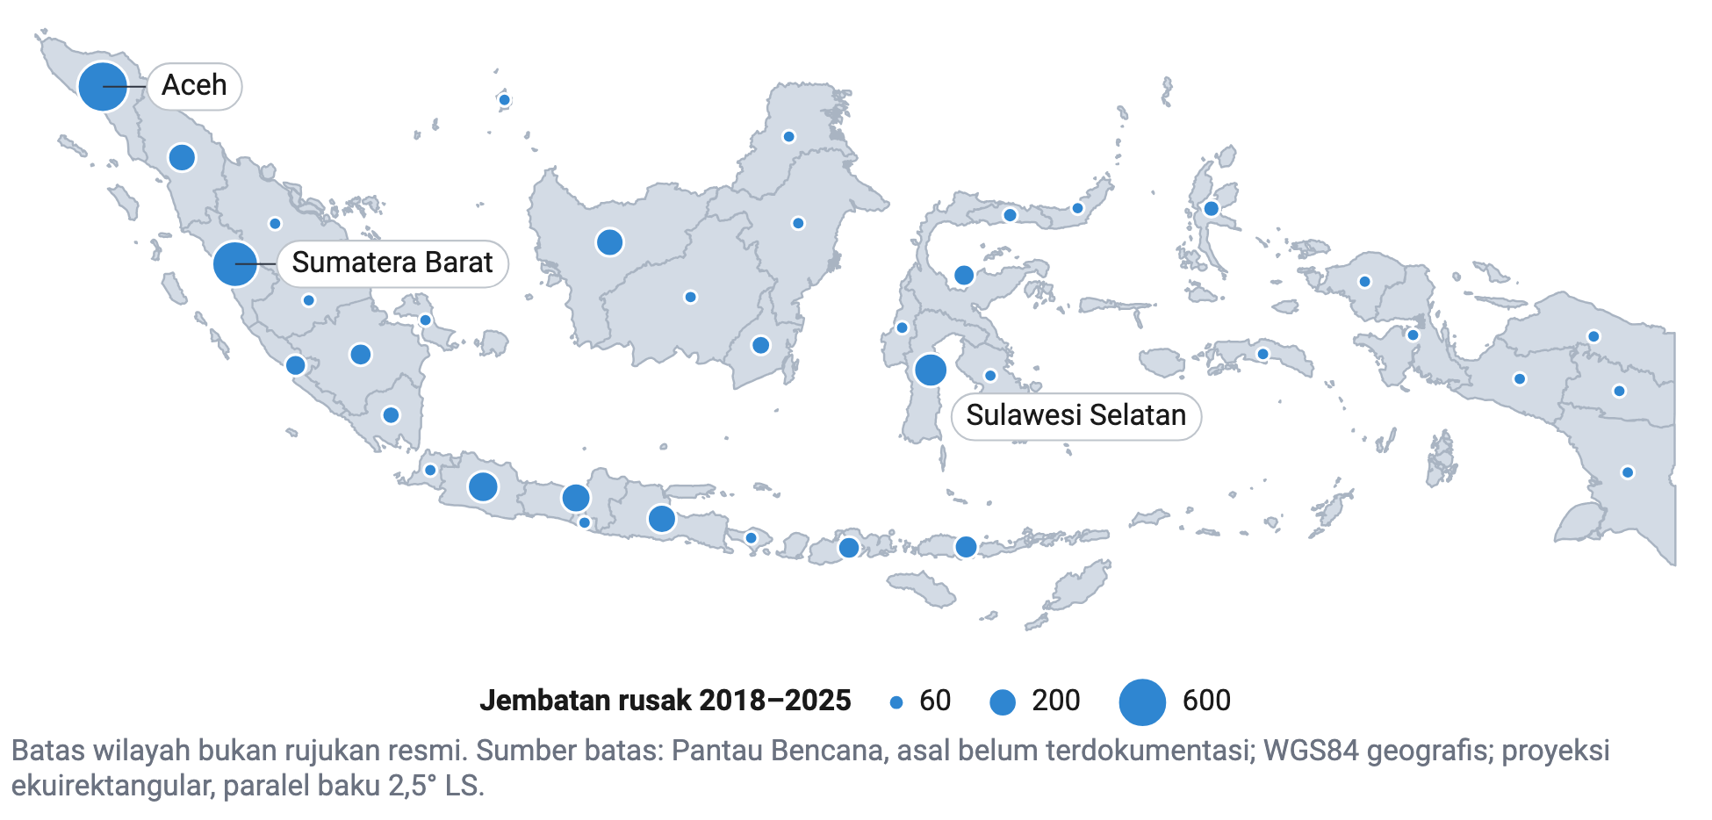
Sumber: BNPB, DIBI dasbor publik, rekap provinsi tahunan, klasifikasi bencana alam, cakupan kejadian bencana; pengolahan kajian ini; data per 23 Okt 2026 Resmi
Pada 2025 Aceh mencatat 480 jembatan rusak dan Sumatera Barat 182, sehingga Aceh, Sumatera Utara, dan Sumatera Barat bersama-sama menanggung 744 dari 1.088 jembatan rusak nasional. Porsi tiga provinsi itu 68% dan mencakup semua kejadian bencana alam 2025 di ketiganya, tidak hanya rangkaian banjir November (BNPB, t.t.-a). Sulawesi Selatan dan Kalimantan Barat masuk delapan besar dengan pola lain. Kalimantan Barat mencatat 102 dari 192 jembatan rusaknya pada 2022 saja, dan Sulawesi Selatan 148 dari 280 pada 2019 dan 2020. Puncak kedua provinsi itu tidak bertepatan dengan kejadian dalam daftar kejadian besar yang dipilih kajian ini; keterkaitan puncak Sulawesi Selatan dengan banjir Gowa dan Jeneponto 2019 serta banjir bandang Masamba 2020 belum diperiksa per kab/kota. Provinsi seperti ini mudah luput bila prioritas hanya disusun dari daftar kejadian besar. Catatan atas Gambar 4.4. Luas bulatan sebanding dengan jumlah jembatan rusak; provinsi tanpa jembatan rusak tercatat tidak bertanda.
Rumah RB 2015–2025 jauh lebih terpusat daripada jembatan rusak: NTB mencatat 78.167 unit, Aceh 58.932, dan Sulawesi Tengah 35.921, bersama 57,1% dari total nasional. Beban ketiga provinsi itu adalah beban satu tahun. NTB mencatat 75.162 rumah RB pada 2018, Sulawesi Tengah 34.172 pada 2018, dan Aceh 53.905 pada 2025 (BNPB, t.t.-a). Kajian ini membaca dua peta beban yang berbeda. Peta jembatan adalah peta beban kronis, karena 17 provinsi kehilangan jembatan setiap tahun; peta rumah RB adalah peta beban puncak yang ditentukan lokasi kejadian besar berikutnya, sehingga lebih tepat dibaca dari skenario di Bab 8 daripada dari sejarah provinsi. Aceh muncul di kedua peta dan menjadi calon terkuat lokasi uji coba paket air dan akses (15), dengan catatan bahwa angka 2025 mendominasi seri provinsi itu.
Di tingkat kab/kota, 497 kab/kota mencatat rumah rusak akibat bencana hidrometeorologi pada 2015–2025, dan 94 di antaranya mencatatnya di setiap tahun. Hitungan ini mencakup rumah rusak semua kelas di luar kekeringan dan karhutla, dengan Aceh Utara tertinggi sebanyak 92.450 unit; Aceh Tamiang dan Aceh Timur berada di urutan kedua dan ketiga (BNPB, t.t.-a). DIBI 2024 belum lengkap untuk lima jenis hidrometeorologi, dan berkas kab/kota ini tidak memisahkan RB. Aturan daftar perhatian rehabilitasi dan rekonstruksi di Bab 3 mensyaratkan paling sedikit dua dari empat syarat, termasuk jembatan rusak per kab/kota pada paling sedikit dua tahun. Syarat itu belum dapat dihitung karena paket DIBI yang dipakai tidak memuat jembatan per kab/kota, sehingga Tabel 4.1 memuat penanda sementara dan daftar lengkap menunggu turunan jembatan per kab/kota dari Pusat Data, Informasi, dan Komunikasi Kebencanaan BNPB (01). Catatan atas Tabel 4.1. Ini bukan daftar perhatian; aturan daftar perhatian berlabel asumsi kebijakan, dan syarat jembatan per kab/kota belum terhitung. Daftar lengkap disusun di lampiran setelah turunan jembatan per kab/kota tersedia.
Tabel 4.1 Penanda sementara daftar perhatian rehabilitasi dan rekonstruksi per provinsi dan kab/kota, 2015–2025
PENANDA | JUMLAH | WILAYAH | KEYAKINAN
Provinsi dengan jembatan rusak di kedelapan tahun 2018–2025 | 17 | Aceh, Sumatera Utara, Sumatera Barat, Sumatera Selatan, Bengkulu, Lampung, Jawa Barat, Jawa Tengah, Jawa Timur, Banten, NTB, Kalimantan Barat, Sulawesi Tengah, Sulawesi Selatan, Sulawesi Tenggara, Maluku, Maluku Utara | Resmi
Porsi jembatan rusak 2018–2025 di enam provinsi teratas | 54,5% | Aceh, Sumatera Barat, Sulawesi Selatan, Jawa Barat, Jawa Tengah, Jawa Timur | Resmi
Porsi rumah RB 2015–2025 di tiga provinsi teratas | 57,1% | NTB, Aceh, Sulawesi Tengah | Resmi
Kab/kota dengan rumah rusak hidrometeorologi di setiap tahun 2015–2025 | 94 | penanda frekuensi, daftar di lampiran | Resmi
Kab/kota memenuhi paling sedikit dua dari empat syarat | – | menunggu jembatan rusak per kab/kota | Asumsi kebijakan
Legenda: pil = label keyakinan angka
Sumber: BNPB, DIBI dasbor publik, rekap provinsi tahunan dan rekap kab/kota hidrometeorologi; aturan daftar perhatian Bab 3; pengolahan kajian ini; data per 23 Okt 2026

4.4 Kejadian Besar sebagai Preseden
Enam kejadian dalam daftar kejadian besar DIBI pilihan penyusun sejak 2009 masing-masing merusak lebih dari 50.000 rumah menurut DIBI, dari Padang 2009 dengan 271.540 rumah rusak sampai Seroja 2021 dengan 54.268. Keempat kejadian lainnya adalah banjir dan longsor Sumatra 2025 (228.006 rumah rusak), gempa Lombok 2018 (217.855), gempa, tsunami, dan likuefaksi Sulawesi Tengah 2018 (110.214), serta gempa Cianjur 2022 (57.337) (BNPB, t.t.-a). Tsunami Aceh 2004 ditambahkan sebagai preseden gempa dan tsunami dengan 139.195 rumah hancur atau rusak berat menurut Badan Rehabilitasi dan Rekonstruksi (BRR) NAD–Nias (BRR, 2009a, hlm. xiii); DIBI dasbor publik dimulai 2008 dan tidak memuat kejadian itu. Besaran ketujuh kejadian tampil berdampingan pada Tabel 4.2.
Gambar 4.5 Pembangunan rumah baru di Lembata, Nusa Tenggara Timur, setelah Siklon Seroja, 20 Agustus 2021
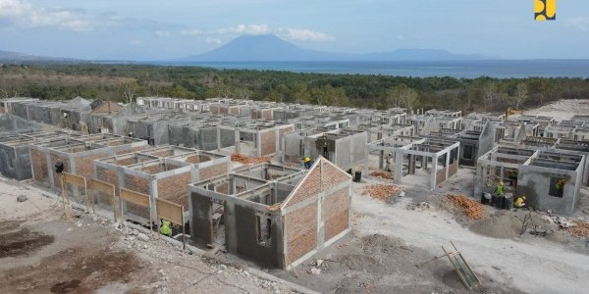
Sumber: Wikimedia Commons, Kementerian Pekerjaan Umum dan Perumahan Rakyat, PD
Tabel 4.2 Besaran rehabilitasi dan rekonstruksi tujuh kejadian besar di Indonesia, 2004–2025
BESARAN | PADANG 2009 | LOMBOK 2018 | SULTENG 2018 | SEROJA 2021 | CIANJUR 2022 | SUMATRA 2025 | ACEH 2004
Jenis | gempa | gempa | gempa, tsunami, likuefaksi | banjir, longsor, cuaca ekstrem | gempa | banjir, longsor | gempa, tsunami
Rumah RB (unit) | 119.005 | 75.160 | 34.166 | 5.882 | 13.730 DIBI; 20.969 R3P | 62.956 | 139.195 hancur atau RB
Rumah rusak (unit) | 271.540 | 217.855 | 110.214 | 54.268 | 57.337 DIBI; 114.315 R3P | 228.006 | –
Mengungsi (jiwa) | 6.554 | 406.202 | 212.719 | 58.192 | 115.382 | 970.876 | –
Jembatan (unit) | – | – | Palu IV runtuh | – | – | 744 DIBI; 1.181 PU | –
Lapis permanen tercatat | – | 75,40% rumah sasaran selesai Maret 2020 | 382 hunian tetap Palu belum selesai Juni 2024 | – | – | SPAM Sumatera Barat permanen ditargetkan Agustus 2028 | 140.304 rumah dibangun dalam empat tahun
Sumber: BNPB, DIBI dasbor publik, kejadian besar; BRR NAD–Nias (2009); R3P Kabupaten Cianjur; Renstra BNPB 2025–2029; Kementerian Koordinator Bidang Pembangunan Manusia dan Kebudayaan; Kementerian Pekerjaan Umum; Oriental Consultants Global; data per 23 Okt 2026 Resmi
Gempa Padang 2009 adalah lantai gempa di DIBI dengan 271.540 rumah rusak dan 119.005 rumah RB. Rumah RS Padang tercatat nol karena DIBI 2008–2009 tidak mencatat RS terpisah, sehingga angka RB Padang dapat memuat rumah rusak sedang dan tidak setara kelasnya dengan RB Lombok (75.160) atau Cianjur (BNPB, t.t.-a). Perbandingan antarkejadian gempa karena itu memakai rumah rusak semua kelas. Tsunami Aceh 2004 lebih berat daripada Padang untuk kelas hancur atau rusak berat (139.195 unit), tetapi angkanya berasal dari laporan BRR, bukan dari DIBI (BRR, 2009a, hlm. x). Catatan atas Tabel 4.2. Jendela kejadian DIBI pilihan penyusun. RS Padang tercatat nol, sehingga RB Padang dapat memuat rusak sedang. Tanda pisah berarti sumber tidak melaporkan besaran itu. Jembatan Sumatra adalah rusak (DIBI, tiga provinsi, semua kejadian 2025) dan terdampak (Pekerjaan Umum (PU), jembatan daerah).
Gempa Cianjur 2022 memiliki tiga versi rumah rusak resmi: 57.337 di DIBI, 114.315 di Rencana Rehabilitasi dan Rekonstruksi Pascabencana (R3P) kabupaten, dan 56.548 di Rencana Strategis (Renstra) BNPB 2025–2029. Versi R3P memuat 20.969 rumah RB, sedangkan DIBI 13.730 (Pemerintah Kabupaten Cianjur, 2023, hlm. 55; BNPB, 2025f, hlm. 11, t.t.-a). Dokumen R3P yang diperoleh berstatus contoh tanpa nomor penetapan. Ketiga angka ditulis berdampingan karena sumbernya tidak menjelaskan selisih itu, dan skenario gempa di Bab 8 yang memakai Cianjur sebagai pembanding perlu menyebut kedua versi rumah RB.
Banjir dan longsor Sumatra November 2025 tercatat di DIBI dengan 228.006 rumah rusak, 62.956 rumah RB, dan 970.876 pengungsi di Aceh, Sumatera Utara, dan Sumatera Barat. Jendela kejadian 15 November sampai 31 Desember 2025 adalah pilihan penyusun (BNPB, t.t.-a). Versi rumah rusak BNPB Desember 2025 dan versi rumah terdampak Kementerian Perumahan dan Kawasan Permukiman (PKP) Januari 2026 baru terbaca lewat kutipan Pusat Analisis Keparlemenan Dewan Perwakilan Rakyat Republik Indonesia (DPR RI) dan berita, sehingga angkanya dicatat sebagai angka sekunder di Lampiran D (Pusat Analisis Keparlemenan, Badan Keahlian DPR RI, 2026b). Analisis DPR itu menyebut perbedaan tersebut berasal dari pemutakhiran yang belum sinkron dan istilah yang berbeda, rusak lawan terdampak. Arah selisihnya tidak dapat dijelaskan dari sumber yang ada, sehingga kajian ini menilai bahwa satu basis data penerima berversi diperlukan sebelum R3P Sumatra dimutakhirkan.
Catatan
Perbandingan dengan sumber lain: jembatan Sumatra 2025 tercatat dalam tiga versi resmi yang tidak dipilih salah satunya. DIBI mencatat 744 jembatan rusak di tiga provinsi untuk semua kejadian alam 2025 (BNPB, t.t.-a); Kementerian Pekerjaan Umum (PU) mencatat 1.181 jembatan daerah terdampak per 7 Mei 2026 (Kementerian PU, 2026d); Direktorat Jenderal Bina Marga mencatat 14 jembatan nasional putus di Aceh per 1 Desember 2025 (Direktorat Jenderal Bina Marga, Balai Pelaksanaan Jalan Nasional Aceh, 2025a). Definisinya berbeda (rusak, terdampak, putus), begitu pula pemilik asetnya dan tanggalnya. Untuk lantai akses di Bab 8, kajian ini memakai angka yang lebih berat, 1.181 jembatan, dengan catatan bahwa "terdampak" lebih luas dari "rusak". Versi media dicatat di lampiran rekonsiliasi angka dan tidak dipakai di badan teks.

Seroja 2021 di Nusa Tenggara Timur merusak 54.268 rumah, termasuk 5.882 RB, dan membuat 58.192 orang mengungsi. Erupsi Merapi 2010 menjadi pembanding gunung api dengan 2.465 rumah RB dan 447.982 pengungsi (BNPB, t.t.-a). Jumlah jembatan rusak per kejadian tidak tersedia di tabel kejadian besar DIBI, sehingga kolom jembatan Tabel 4.2 hanya terisi untuk Sumatra 2025 dan Sulawesi Tengah.
Tidak satu pun program rehabilitasi dan rekonstruksi yang menjadi preseden dapat disebut terbukti: rubrik bukti kajian ini menilai Rekompak (program rehabilitasi permukiman berbasis komunitas), BRR Aceh-Nias, dan program rumah Lombok 2018 lemah karena seluruhnya bersandar pada laporan pelaksana sendiri. BRR melaporkan 140.304 rumah permanen dibangun terhadap 139.195 rumah hancur atau rusak berat dalam masa kerja empat tahun (BRR, 2009a, hlm. xiii), dan angka itu adalah keluaran yang dilaporkan pelaksana, bukan hasil evaluasi independen. Proyek hunian tetap Sulawesi Tengah yang dikenal sebagai Central Sulawesi Rehabilitation and Reconstruction Project (CSRRP) dinilai sedang secara bersyarat karena indikator dan survei kepuasannya dijalankan proyek sendiri.

4.5 Kecepatan Pemulihan per Lapis dan Pemilik Aset
Peraturan BNPB 5/2017 mengatur bahwa R3P disusun paling lama 90 hari sejak tanggap darurat dan berlaku paling lama 3 tahun. Ketentuan penyusunan ada di Pasal 2 ayat (2) dan (3), dan masa berlaku di Pasal 10 (BNPB, 2017a, hlm. 4, 9–10). Masa tiga tahun itu menjadi pembanding waktu pulih lapis permanen di subbab ini. Data waktu pulih yang tersedia berasal dari rilis instansi per kejadian, karena DIBI tidak mencatat hari sampai akses darurat terbuka maupun hari sampai layanan air pulih.
Jalan dan jembatan nasional di Sumatra 100% kembali fungsional per 7 Mei 2026, sekitar lima setengah bulan setelah banjir, sedangkan jembatan daerah baru 67% dari 1.181 unit terdampak. Pada tanggal yang sama ruas jalan daerah 94% dari 2.421 ruas terdampak telah fungsional, SPAM 95,5% dari 178 SPAM terdampak, dan hunian selesai untuk 1.547 KK (Kementerian PU, 2026d). Rilis PU tidak menyebut jumlah unit jalan dan jembatan nasional dan tidak memisahkan perbaikan sementara dari permanen, sehingga "fungsional" dapat memuat jembatan darurat. Selisih antara aset nasional dan jembatan daerah adalah ukuran kesenjangan pemilik aset yang dibahas di Bab 9 (Gambar 4.6).
Gambar 4.6 Persentase aset terdampak yang kembali fungsional menurut kelas dan pemilik aset pascabanjir Sumatra 2025, 2 Februari dan 7 Mei 2026 (persen)
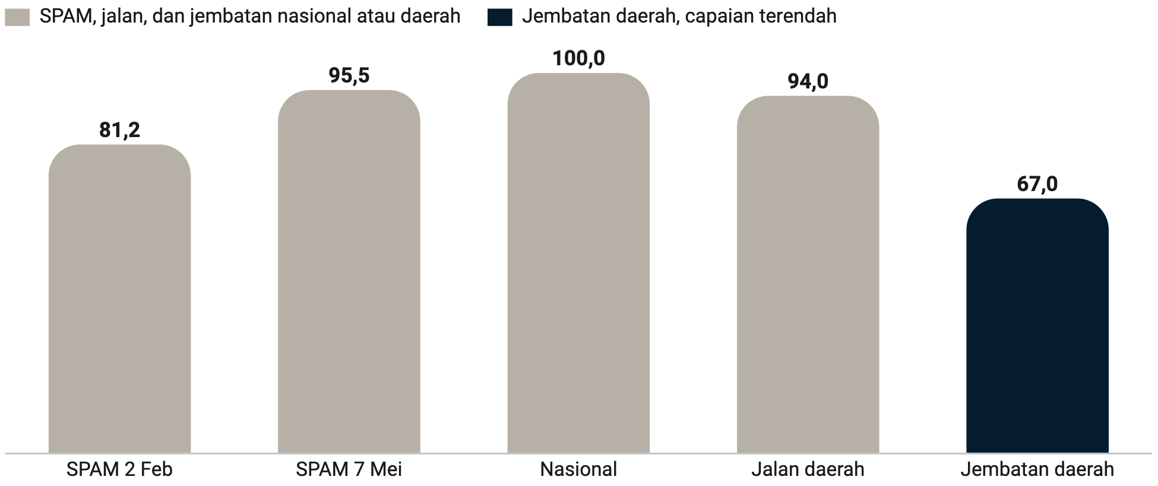
Sumber: Kementerian Pekerjaan Umum, rilis ePPID 5 Februari 2026 dan 11 Mei 2026; pengolahan kajian ini; data per 7 Mei 2026 Resmi
Per 2 Februari 2026, 143 dari 176 SPAM terdampak di Sumatra telah berfungsi, didukung 537 unit sarana air darurat, sementara penanganan permanen SPAM Sumatera Barat ditargetkan selesai bertahap hingga Agustus 2028. Target Agustus 2028 disebut untuk Sumatera Barat dan tidak untuk seluruh SPAM Sumatra (Kementerian PU, 2026h). Penyebut SPAM terdampak berbeda antara rilis Februari dan Mei, dan rekonsiliasinya dibahas di Bab 3. Pada lapis darurat, Direktorat Jenderal Bina Marga mencatat 14 jembatan nasional putus atau terputus di Aceh per 1 Desember 2025 (Direktorat Jenderal Bina Marga, Balai Pelaksanaan Jalan Nasional Aceh, 2025a). Persen unit SPAM berfungsi tidak sama dengan jiwa terlayani, sehingga ukuran pemulihan air dalam jiwa terlayani diusulkan di 06. Catatan atas Gambar 4.6. Nasional berarti jalan dan jembatan nasional pada 7 Mei. Kementerian PU tidak memisahkan perbaikan sementara dari permanen; jumlah unit jalan dan jembatan nasional tidak disebut. Penyebut SPAM 176 unit pada Februari dan 178 unit pada Mei menurut dua rilis PU.
Pemulihan rumah Lombok 2018 mencapai 170.559 dari 226.204 rumah sasaran (75,40%) per Maret 2020, sekitar sembilan belas bulan setelah gempa. Data itu berasal dari Kementerian Koordinator Bidang Pembangunan Manusia dan Kebudayaan (Kemenko PMK) (Kementerian Koordinator Bidang Pembangunan Manusia dan Kebudayaan [Kemenko PMK], 2020). Sasaran Kemenko PMK itu berbeda dari 217.855 rumah rusak di DIBI, dan sumber tidak menjelaskan selisihnya. Per 11 September 2023, realisasi kebutuhan R3P Lombok sebesar Rp11,4 triliun mencapai 94,73% (Kemenko PMK, 2024a), sekitar lima tahun setelah gempa. Dokumen R3P Lombok tidak ditemukan, sehingga waktu pulih per lapis untuk kejadian ini hanya dapat dibaca dari rilis Kemenko PMK.
382 dari 5.598 hunian tetap yang ditetapkan untuk Palu belum selesai per Juni 2024, sekitar lima tahun delapan bulan setelah bencana FAKTA
Bukti: Kemenko PMK mencatat bahwa dari 5.598 huntap yang ditetapkan Kementerian Pekerjaan Umum dan Perumahan Rakyat (PUPR) untuk korban gempa dan likuefaksi di Palu, 382 belum selesai per 15 Juni 2024, dengan target huni Oktober 2024; status sesudah Juni 2024 belum diperiksa (Kementerian Koordinator Bidang Pembangunan Manusia dan Kebudayaan, 2024b). Hitungan kajian ini memberi 5.216 unit selesai. Inpres 10/2018 dan Keppres 28/2018 untuk Sulawesi Tengah dinyatakan berakhir per Februari 2021, sementara validasi data penerima dan revisi R3P masih terbuka (Kementerian Koordinator Bidang Pembangunan Manusia dan Kebudayaan, 2021a).
Dampak: Jembatan Palu IV, yang runtuh pada 28 September 2018, dibuka kembali pada 13 Februari 2026, sekitar tujuh tahun empat bulan kemudian (Oriental Consultants Global, 2026). Huntap Palu melampaui masa R3P paling lama 3 tahun hampir dua kali lipat, dan Jembatan Palu IV lebih dari dua kali lipat, sehingga horizon R3P tidak mencerminkan horizon aset permanen yang paling sulit.
Pembuka: Deputi Bidang Rehabilitasi dan Rekonstruksi memasukkan baris waktu pulih per lapis ke templat R3P (03), dan Direktorat Rehabilitasi dan Rekonstruksi Infrastruktur menetapkan garis dasar waktu pulih air dan akses (02).

Pembanding internasional untuk lapis sementara air memakai satuan yang berbeda: pasokan air Kobe 1995 mencapai sembilan puluh persen layanan dalam 38 hari, dan Tohoku 2011 dalam 36 hari. Kedua angka itu mengukur persen layanan dalam hari (Nojima, 2011b), sedangkan angka Sumatra mengukur persen unit sistem dalam bulan. Kajian ini tidak menyandingkan Sumatra sebagai lebih cepat atau lebih lambat daripada Kobe dan Tohoku sampai pemulihan air Indonesia diukur dalam jiwa atau sambungan terlayani.
Pola lapis sementara yang cepat dan lapis permanen yang tertinggal adalah penilaian kajian ini, disangga oleh target permanen SPAM Sumatera Barat hingga 2028, 382 huntap Palu yang belum selesai, dan Jembatan Palu IV, dan belum oleh persen fungsional PU. Bukti per lapis yang tersedia tersebar di rilis berbeda dengan definisi berbeda, dan penyusun tidak menemukan evaluasi independen atas kecepatan atau mutu pemulihan untuk kejadian Indonesia mana pun; tingkat bukti tertinggi yang ditemukan, untuk CSRRP, adalah sedang secara bersyarat. Target rehabilitasi dan rekonstruksi karena itu perlu dipisah per lapis dan per pemilik aset, sesuai prinsip tiga lapis waktu Grand Design ini, dengan garis dasar waktu pulih yang dibentuk lebih dulu (02).
Yang belum diketahui adalah hari sampai akses darurat terbuka untuk tiap kejadian besar, status akhir rumah Cianjur dan relokasi tiga desa sesudah Januari 2024, serta capaian resmi Sumatra sesudah Mei 2026 dalam satuan unit. Rencana induk rehabilitasi dan rekonstruksi Sumatra 2026–2028, R3P menurut Perban BNPB 5/2017 untuk Aceh, Sumatera Utara, dan Sumatera Barat, serta R3P Lombok dan Sulawesi Tengah belum diperoleh penyusun. Data itu perlu diminta ke Kementerian PU dan Satgas Percepatan Rehabilitasi dan Rekonstruksi di Kementerian Dalam Negeri.

AKSES: JEMBATAN DAN JALAN PENGHUBUNG PASCABENCANA
Berapa jembatan rusak per kejadian dan berapa hari sampai akses darurat terbuka? Program jembatan mana yang berjalan, milik siapa, dan berapa yang berada di daerah bencana? Bagaimana jembatan darurat diganti permanen tanpa menjadi aset tanpa pemilik?
Ringkasan bab
Temuan:
- Data dan Informasi Bencana Indonesia (DIBI) milik Badan Nasional Penanggulangan Bencana (BNPB) mencatat 3.833 jembatan rusak akibat bencana alam pada 2018–2025 dan 1.088 pada 2025. Per kejadian, angka DIBI lebih rendah daripada catatan pemilik aset karena definisi dan cakupannya berbeda: banjir Sumatra 2025 tercatat 726 jembatan rusak di DIBI dan 1.181 jembatan daerah terdampak di Kementerian Pekerjaan Umum. Desa terputus dan hari sampai akses darurat terbuka tidak ditemukan di sumber resmi yang dibuka.
- Program jembatan Tentara Nasional Indonesia Angkatan Darat (TNI AD) mengerjakan 3.008 titik per 13 Agustus 2026 dan rilis resmi menyebut 798 titik di daerah bencana tanpa menjelaskan hubungannya dengan jumlah total, dan Kepolisian Negara Republik Indonesia (Polri) membangun 895 Jembatan Merah Putih Presisi secara swadaya. Biaya per unit kedua program tidak diumumkan, kaitannya dengan Rencana Rehabilitasi dan Rekonstruksi Pascabencana (R3P) tidak ditemukan, dan evaluasi dampak keduanya tidak ditemukan.
- Perban BNPB 4/2024 Pasal 5 menutup hibah rehabilitasi dan rekonstruksi untuk 7 jenis pembiayaan, termasuk aset rusak milik pemerintah desa (huruf e) dan pemeliharaan (huruf b). R3P berlaku paling lama 3 tahun, sedangkan Jembatan Palu IV baru dibuka 7,4 tahun setelah runtuh.
Angka kunci:
- 1.088 jembatan rusak akibat bencana alam pada 2025, hampir tiga kali rerata 392,1 jembatan per tahun pada 2018–2024 (BNPB, t.t.-a).
- 67% jembatan daerah terdampak banjir Sumatra 2025 kembali fungsional per 7 Mei 2026, lawan 100% jalan dan jembatan nasional (Kementerian PU, 2026b).
- 798 titik program jembatan TNI AD berada di daerah bencana per 13 Agustus 2026, dari 3.008 titik yang dikerjakan; rilis tidak menyatakan yang pertama bagian dari yang kedua (Kementerian Sekretariat Negara Republik Indonesia, 2026).
Rekomendasi:
- 09 Ikat jembatan TNI AD dan Polri ke R3P (Usulan baru; Direktorat Rehabilitasi dan Rekonstruksi Infrastruktur; TNI AD, Polri, Kementerian Pekerjaan Umum, Kementerian Koordinator Bidang Pembangunan Manusia dan Kebudayaan; 100 hari).
- 05 Hitung stok bailey per Direktorat Penanganan Darurat Wilayah (Usulan baru; Deputi Bidang Logistik dan Peralatan; Kementerian Pekerjaan Umum, TNI; 14 hari dalam horizon 100 hari).
- 04 Tetapkan standar hari pemasangan akses darurat (Sudah ada, perlu dikembangkan; Deputi Bidang Penanganan Darurat; Kementerian Pekerjaan Umum, TNI; 2026–2027).
- 10 Buka jalur dana jembatan dan Sistem Penyediaan Air Minum (SPAM) desa (Usulan baru; Biro Hukum, Organisasi, dan Kerja Sama bersama Direktorat Rehabilitasi dan Rekonstruksi Infrastruktur; Kementerian Desa, Kementerian Dalam Negeri, Kementerian Keuangan; 2026–2027).
- 14 Evaluasi dampak program jembatan pedesaan (Usulan baru; Direktorat Pengembangan Strategi Penanggulangan Bencana; TNI AD, Polri, Kementerian Pekerjaan Umum, Bappenas; 2028–2030).

5.1 Kerusakan Jembatan dan Desa Terputus
Bencana alam merusak 3.833 jembatan pada 2018–2025 menurut Data dan Informasi Bencana Indonesia (DIBI), dan 1.088 di antaranya pada 2025. Angka 2025 hampir tiga kali rerata 392,1 jembatan per tahun pada 2018–2024, dan banjir menyumbang 89,2% dari seluruh jembatan rusak periode itu (BNPB, t.t.-a). Kolom jembatan rusak DIBI bernilai nol untuk semua tahun 2008–2017, sehingga seri jembatan baru dapat dibaca sejak 2018 dan periode acuan akses kajian ini adalah 2018–2025, sama dengan Bab 4 dan Bab 8.
Gambar 5.1 Jembatan yang rusak diterjang banjir akibat Siklon Senyar di Sumatra Barat, 9 Desember 2025
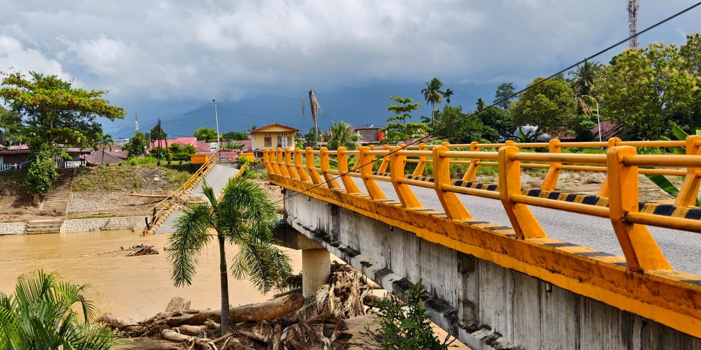
Sumber: Wikimedia Commons, Badan Nasional Penanggulangan Bencana (BNPB), PD
Sejak data 2024 laporan DIBI disaring ambang Juklak Badan Nasional Penanggulangan Bencana (BNPB) 7/2023, sehingga lonjakan 2025 dibaca sebagai selisih lintas patahan seri, bukan perbandingan sebanding.
Per kejadian besar, DIBI mencatat 726 jembatan rusak pada banjir Sumatra 15 November sampai 31 Desember 2025, tetapi hanya 7 pada gempa Sulawesi Tengah 2018. Banjir Seroja April 2021 tercatat 95 jembatan, gempa Cianjur 2022 2, dan gempa Lombok 2018 0 (BNPB, t.t.-a). Angka Lombok adalah nol tercatat, tidak berarti tidak ada jembatan yang rusak. Jembatan Palu IV runtuh pada kejadian Sulawesi Tengah 2018 (Oriental Consultants Global, 2026), sehingga angka tujuh jembatan rusak untuk kejadian itu menunjukkan batas cara pencatatan, bukan besar kerusakan. Menurut analisis kajian ini, DIBI berfungsi sebagai pencatat kejadian: ia menangkap jembatan rusak pada banjir yang tersebar di banyak kabupaten, tetapi hampir tidak menangkapnya pada gempa besar.
Untuk banjir Sumatra 2025, Kementerian Pekerjaan Umum mencatat 1.181 jembatan daerah terdampak per 7 Mei 2026, lebih banyak daripada 726 jembatan di DIBI. Kedua angka memakai definisi dan tanggal yang berbeda, jadi ditulis berdampingan pada Tabel 5.1 dan tidak saling menggantikan. Ditjen Bina Marga mencatat 14 jembatan roboh atau terputus di Aceh per 1 Desember 2025 (Direktorat Jenderal Bina Marga, Balai Pelaksanaan Jalan Nasional Aceh, 2025a). Per 7 Mei 2026 jembatan daerah yang kembali fungsional baru 67%, lawan 100% untuk aset nasional (Kementerian PU, 2026b). Untuk lantai skenario akses di Bab 8, angka DIBI per kejadian perlu disandingkan dengan angka pemilik aset, dan yang lebih berat dipakai sebagai lantai (analisis kajian ini).
Tabel 5.1 Jembatan rusak, terputus, atau terdampak banjir Sumatra 2025 menurut sumber resmi
SUMBER | DEFINISI | CAKUPAN | TANGGAL DATA | JEMBATAN
DIBI BNPB | jembatan rusak | Aceh, Sumatera Utara, Sumatera Barat, jendela kejadian 15 November sampai 31 Desember 2025 | ditarik 23 Oktober 2026 | 726
DIBI BNPB | jembatan rusak | tiga provinsi yang sama, seluruh 2025 | ditarik 23 Oktober 2026 | 744
Ditjen Bina Marga BPJN Aceh | jembatan roboh atau terputus | Aceh | 1 Desember 2025 | 14
Kementerian Pekerjaan Umum | jembatan daerah terdampak | wilayah Pulau Sumatra; provinsi dan jendela kejadian tidak dirinci | 7 Mei 2026 | 1.181
Sumber: DIBI BNPB, ditarik 23 Oktober 2026; Ditjen Bina Marga BPJN Aceh, 3 Desember 2025; Kementerian Pekerjaan Umum, 11 Mei 2026; data per 25 Okt 2026 Resmi
Desa terputus akibat jembatan atau jalan rusak tidak ditemukan di DIBI, rilis Kementerian Pekerjaan Umum, maupun rilis BNPB untuk kejadian mana pun pada 2018–2025. Dalam pedoman pengkajian kebutuhan pascabencana, gangguan akses berarti akses warga terhadap kebutuhan dasar (Perka BNPB 15/2011 Tabel 3.6), bukan akses fisik jalan. Satu-satunya baris yang menyentuh jembatan adalah formulir sektor transportasi, yang meminta jumlah unit dan biaya pemasangan infrastruktur darurat seperti jembatan bailey (BNPB, 2011a, hlm. 69). Desa terputus karena itu ditulis sebagai data yang tidak tercatat, tidak diperkirakan dari jumlah jembatan rusak, dan diusulkan menjadi kolom DIBI (01). Catatan atas Tabel 5.1. Definisi berbeda per sumber; angka tidak dijumlahkan. Angka BNPB dari media dan versi lain dicatat di Lampiran D.

5.2 Lapis Darurat: Bailey dan Rangka Baja
Bailey Krueng Beutong di Nagan Raya, Aceh, difungsikan 9 Januari 2026, paling sedikit 39 hari setelah opritnya tercatat putus. Kementerian Pekerjaan Umum menyebut bentangnya 30 m dengan beban maksimum 20 ton dan menempatkannya di antara bailey yang berfungsi di sembilan kabupaten Aceh per 18 Januari 2026, sementara menunggu jembatan permanen yang dibangun bertahap (Kementerian Pekerjaan Umum, 2026a). Yang tercatat putus per 1 Desember 2025 adalah oprit, yaitu jalan pendekat jembatan (Direktorat Jenderal Bina Marga, Balai Pelaksanaan Jalan Nasional Aceh, 2025a). Selisih hari dihitung penyusun dari dua tanggal resmi dan merupakan batas bawah dari satu jembatan, sehingga tidak mewakili rata-rata Sumatra; versi beban lain dicatat di Lampiran D.
Gambar 5.2 Jembatan Bailey terpasang tetap di Route de Cilaos, La Réunion, Mei 2026 (contoh bentuk jembatan, bukan di Indonesia)
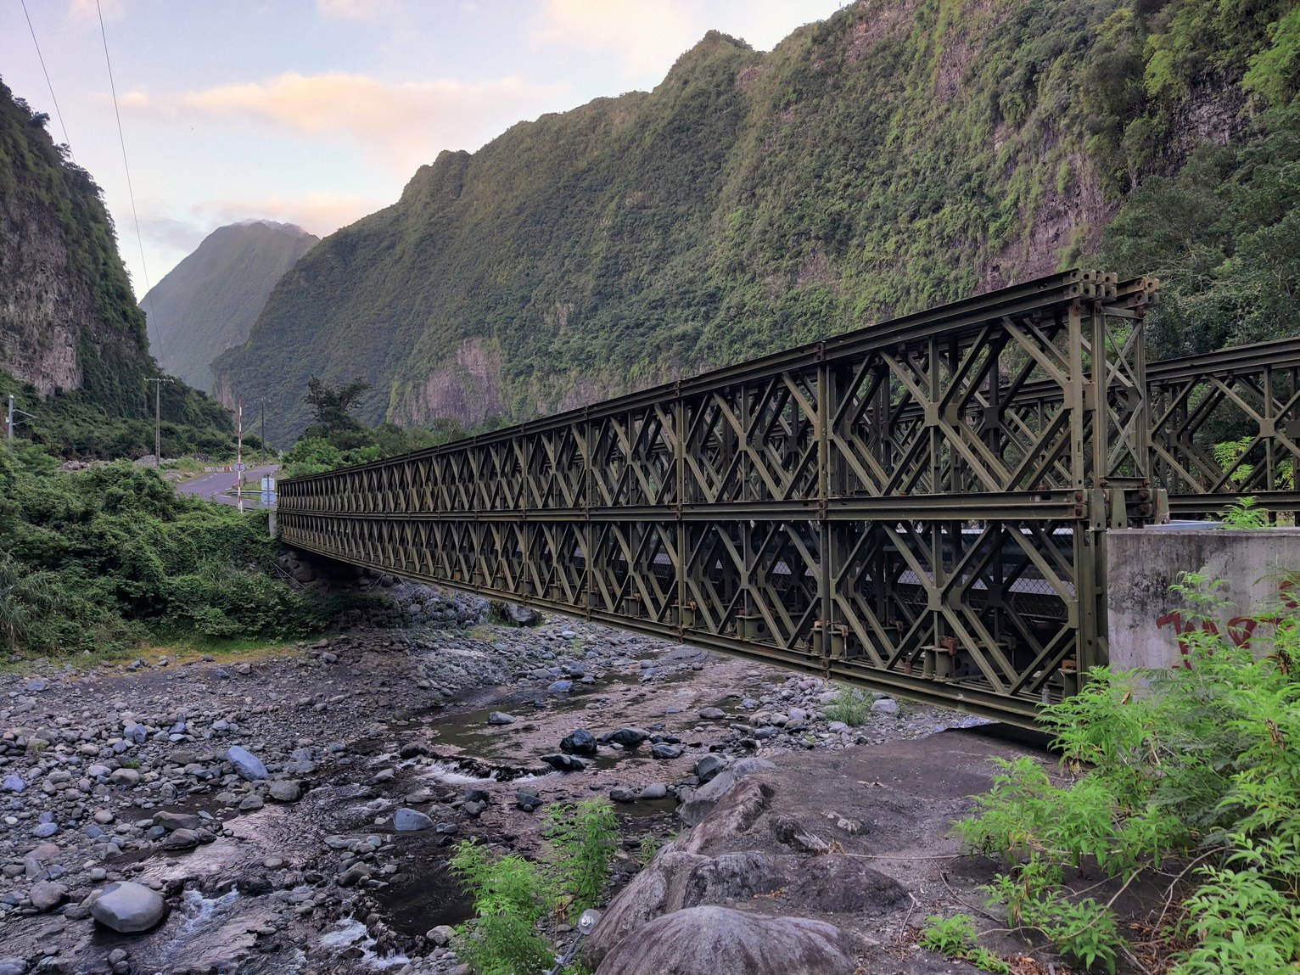
Sumber: Wikimedia Commons, MathiasEllpunkt, CC BY-SA 4.0
Jembatan Kalijaran di Temanggung belum terbuka 26 hari setelah putus pada Mei 2026, sedangkan bailey Sungai Garoga di Tapanuli Selatan selesai 31 Desember 2025. Bailey Garoga sepanjang 44 m berkapasitas 25 ton, dikerjakan Kementerian Pekerjaan Umum bersama Tentara Nasional Indonesia (TNI) dan PT Nindya Karya, dan tanggal putus jembatan lamanya tidak disebut (Kementerian Pekerjaan Umum, 2026e). Jembatan Kalijaran di Desa Plosogaden putus total 16 Mei 2026; bupati menetapkan status tanggap darurat kurang dari sehari setelah kejadian sambil mengirim permohonan bailey ke pusat, dan per 11 Juni 2026 perakitan oleh Yonzipur 4/Tanpa Kawandya baru berjalan sekitar dua minggu (Pemerintah Provinsi Jawa Tengah, 2026). Di Gladak Perak, Lumajang, yang runtuh akibat erupsi Semeru 4 Desember 2021, bentang 192 m dan tinggi 70 m membutuhkan pilar tengah yang tidak mungkin dibangun, sehingga bailey dinilai tidak memungkinkan dan kendaraan dialihkan lewat Probolinggo (Kementerian Koordinator Bidang Pembangunan Manusia dan Kebudayaan, 2021b). Tabel 5.2 merangkum keempat titik.
Tabel 5.2 Status akses darurat pada empat jembatan pascabencana, 2021–2026, dengan hari sampai terbuka bila tercatat
JEMBATAN | KEJADIAN | BENTANG (m) | TANGGAL AWAL | TANGGAL AKSES DARURAT | HARI
Krueng Beutong, Nagan Raya | banjir Sumatra 2025 | 30 | oprit tercatat putus 1 Desember 2025 | bailey difungsikan 9 Januari 2026 | 39
Sungai Garoga, Tapanuli Selatan | banjir Sumatra 2025 | 44 | tidak disebut | bailey selesai 31 Desember 2025 | –
Kalijaran, Temanggung | banjir 2026 | – | putus 16 Mei 2026 | belum terbuka; perakitan berjalan per 11 Juni 2026 | 26
Gladak Perak, Lumajang | erupsi Semeru 2021 | 192 | runtuh 4 Desember 2021 | bailey tidak memungkinkan; lalu lintas dialihkan | –
Sumber: Ditjen Bina Marga BPJN Aceh, 3 Desember 2025; Kementerian Pekerjaan Umum, 6 dan 19 Januari 2026; Pemprov Jawa Tengah, 12 Juni 2026; Kemenko PMK, 6 Desember 2021; hitungan hari oleh penyusun; data per 25 Okt 2026 Resmi
Empat titik pada Tabel 5.2 memberi dugaan yang belum teruji bahwa waktu buka akses darurat berbeda menurut kelas jalan dan bentang. Menurut analisis kajian ini, akses darurat pada ruas yang ditangani langsung Kementerian Pekerjaan Umum terbuka dalam hitungan minggu, sedangkan jembatan desa yang menunggu permohonan bailey ke pusat butuh lebih dari 26 hari hanya sampai perakitan berjalan. Bentang panjang di lembah dalam seperti Gladak Perak tidak punya opsi bailey dan bergantung pada jalur alternatif. Kelas jalan Krueng Beutong hanya tersirat sebagai jalan nasional di rilis resmi (Kementerian Pekerjaan Umum, 2026a), dan jumlah titiknya terlalu sedikit untuk kesimpulan. Bila pola ini bertahan setelah data hari buka akses dikumpulkan (01), standar hari pemasangan akses darurat (04) perlu dibedakan menurut kelas jalan dan bentang, tidak satu angka untuk semua jembatan. Catatan atas Tabel 5.2. Kolom HARI dihitung dari dua tanggal resmi; pada Kalijaran angka itu adalah hari sampai tanggal laporan, bukan hari sampai terbuka. Sel kosong berarti salah satu tanggal tidak disebut sumber (Garoga) atau bailey tidak dapat dipasang (Gladak Perak).
Perka BNPB 12/2010 mengatur perbaikan darurat jembatan penghubung berupa bantuan rangka baja dan struktur dari kementerian pekerjaan umum dengan penutup kayu dolken. Hasil yang diharapkan adalah berfungsinya kembali secara minimal jalan, jembatan, dermaga, irigasi, dan utilitas air minum (BNPB, 2010a, hlm. 3, 9). Perka itu masih memakai nomenklatur kementerian lama dan tidak memuat batas hari pemasangan, sehingga standar hari pemasangan (04) termasuk penyelarasan dokumen yang tercatat di register rekomendasi.
Dana Siap Pakai (DSP) BNPB membiayai bailey sebagai barang yang dihibahkan ke daerah, dengan pembayaran setelah Badan Pengawasan Keuangan dan Pembangunan (BPKP) mengaudit kelaikan harga. BNPB mencatat penggantian bailey yang dipakai saat tanggap darurat sebanyak 2 unit pada 2024 dan 5 unit pada 2025 di luar Aceh, Sumatera Utara, dan Sumatera Barat, sementara DSP untuk Sumatra yang sudah masuk BNPB per 30 Desember 2025 sebesar Rp1,4 triliun (BNPB, 2025c). TNI dan Kepolisian Negara Republik Indonesia (Polri) adalah pengguna DSP yang sah (Perban BNPB 4/2020 Pasal 14 huruf c); penyaluran kepada keduanya ditandatangani komandan tertinggi di daerah terdampak, sedangkan permohonan pejabat eselon I wajib disertai kajian teknis (BNPB, 2020a, hlm. 10, 12, 14). Stok bailey nasional dan harga satuan pengadaannya tidak ditemukan di sumber resmi. Kebutuhan bailey kejadian besar hanya tersedia dari sumber sekunder yang dicatat di Lampiran D. Inventaris stok per Direktorat Penanganan Darurat Wilayah (05) menjadi langkah 14 hari pertama.

5.3 Program Jembatan TNI AD, Jembatan Merah Putih Presisi Polri, dan Jembatan Gantung Kementerian PU
Per 13 Agustus 2026 empat jalur jembatan berjalan bersamaan dengan pemilik dan sumber dana yang berbeda, dan program TNI AD adalah yang terbesar dengan 3.008 titik. Tabel 5.3 merinci pemilik, jenis, jumlah, porsi di wilayah bencana, dan biaya satuan tiap jalur. Biaya per unit hanya terbuka untuk jembatan gantung Kementerian Pekerjaan Umum.
Gambar 5.3 Jembatan gantung desa di Sungai Dinoyo, Rambipuji, Kabupaten Jember, Januari 2016
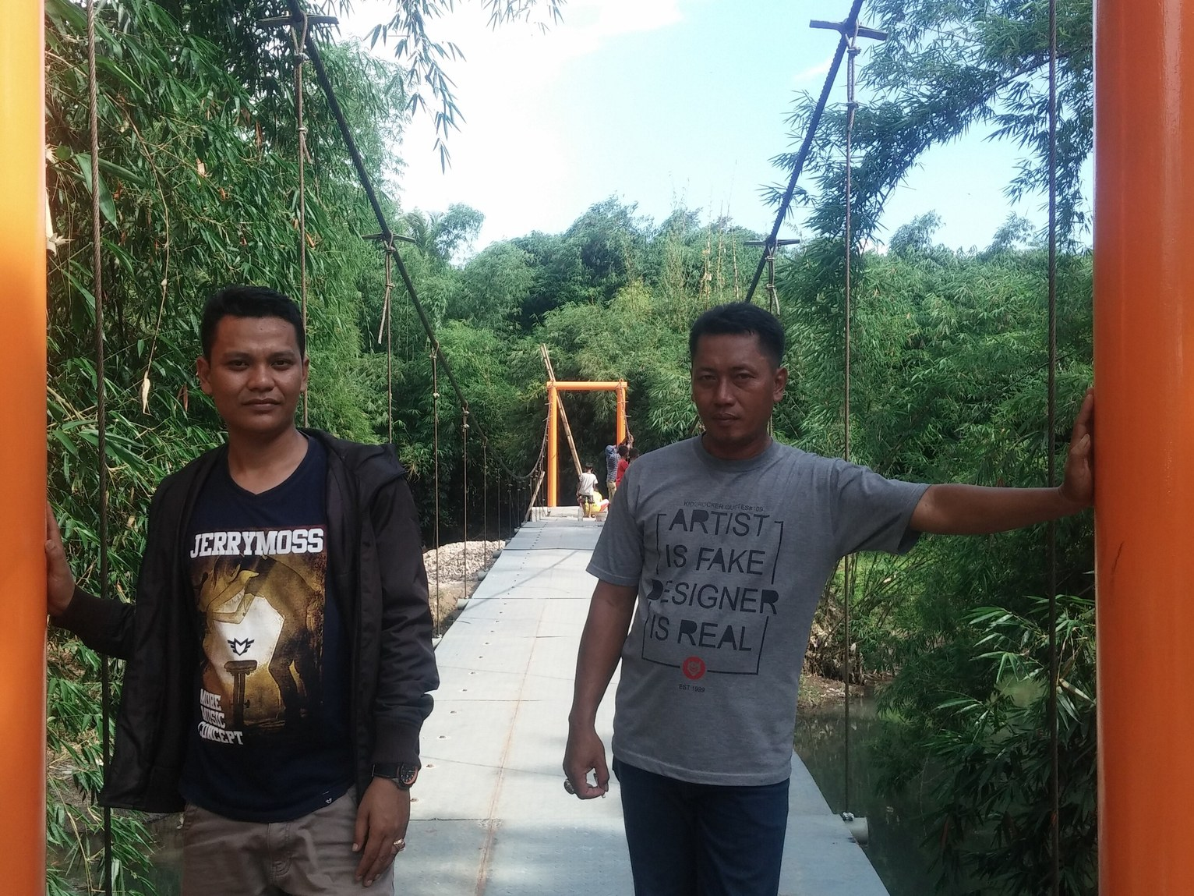
Sumber: Wikimedia Commons, boy, CC BY-SA 4.0

5.3.1 Program Jembatan TNI AD yang Dipimpin KSAD
Presiden meresmikan 218 jembatan program TNI AD pada 9 Maret 2026, saat 145 dari 480 jembatan hasil survei di wilayah bencana selesai. Dari Lhok Kuyuen di Aceh Utara, Kepala Staf Angkatan Darat (KSAD) melaporkan 1.072 jembatan dikerjakan, dan jembatan yang diresmikan itu dibangun dalam 2,5 bulan (Sekretariat Kabinet Republik Indonesia, 2026). KSAD menyampaikan harapan lisan agar jembatan di daerah bencana selesai pada Agustus 2026 dan, untuk seluruh Indonesia, agar 7.000 jembatan selesai pada awal tahun berikutnya; keduanya kutipan harapan, bukan target yang ditetapkan dokumen. Rilis menyebut akses pendidikan anak sekolah sebagai manfaat, bukan dasar program.
Per 13 Agustus 2026 program TNI AD mencatat 2.500 dari 3.008 titik selesai, dengan 798 titik di daerah bencana. Sebanyak 508 titik masih dalam proses. Laporan pelaksana yang dikutip rilis Kementerian Sekretariat Negara menyebut 7.807 desa terhubung dan 4,5 juta penerima manfaat, sedangkan pekerjaan di Aceh, Sumatera Utara, dan Padang masih ditargetkan rampung tahun ini (Kementerian Sekretariat Negara Republik Indonesia, 2026). Harapan Agustus untuk jembatan di daerah bencana karena itu belum tercapai pada tanggal tersebut.
Rilis Agustus tidak menyatakan 798 titik daerah bencana sebagai bagian dari 3.008 titik, sehingga porsinya terhadap total tidak dihitung dan tidak dibandingkan dengan angka Maret 2026. Jenis jembatan dan biayanya tidak disebut kedua rilis.
Kedua rilis resmi yang dibuka, Sekretariat Kabinet 9 Maret 2026 dan Kementerian Sekretariat Negara 13 Agustus 2026, tidak memakai nama satgas maupun nama "Jembatan Garuda". Program disebut lewat KSAD dan TNI AD saja (Sekretariat Kabinet Republik Indonesia, 2026; Kementerian Sekretariat Negara Republik Indonesia, 2026), sehingga kajian ini menulis "program jembatan TNI AD yang dipimpin KSAD"; nama satgas yang beredar hanya bersumber media (Lampiran F). Dasar hukum program tidak ditemukan. Program ini berbeda dari satgas rehabilitasi dan rekonstruksi Sumatra menurut Keppres 1/2026, yang teksnya belum dibuka, dan dokumen dasarnya masuk permintaan data ke Kementerian Sekretariat Negara.

5.3.2 Jembatan Merah Putih Presisi Polri
Polri membangun dan merevitalisasi 895 Jembatan Merah Putih Presisi secara swadaya di 30 Polda per 13 Agustus 2026, dengan 874 unit selesai. Sebanyak 17 unit masih dibangun dan 4 dalam perencanaan; unit yang selesai sepanjang 19,2 km dan menghubungkan 1.314 desa (Kementerian Sekretariat Negara Republik Indonesia, 2026). Laporan Polri pada 14 Januari 2026 mencatat 178 jembatan dengan 58 selesai, dan 34 unit di wilayah terdampak bencana dengan 17 selesai. Laporan itu menyebut pemulihan infrastruktur sebagai salah satu tujuan di samping mobilitas anak sekolah, tanpa menyebut sumber dana (Tribratanews Polri, 2026). Angka wilayah bencana sesudah Januari 2026 hanya tersedia dari media dan dicatat di Lampiran D.

5.3.3 Jembatan Gantung Kementerian PU
Kementerian Pekerjaan Umum membangun 43 paket jembatan gantung senilai Rp246,36 miliar pada 2025 dan merencanakan 122 unit untuk 2026. Program reguler Anggaran Pendapatan dan Belanja Negara (APBN) ini direncanakan sekitar Rp920 miliar pada 2026. Bentang utama paling panjang 120 m, dan halaman sumber tidak mengaitkan program dengan bencana (Kementerian PU, 2025a). Balai Besar Pelaksanaan Jalan Nasional Jawa Tengah dan Daerah Istimewa Yogyakarta menulis target 2026 sebanyak 105 jembatan gantung (Direktorat Jenderal Bina Marga, BBPJN Jawa Tengah-DIY, 2026); kedua angka 2026 ditulis berdampingan karena jumlah final belum terselesaikan. Dibagi rata, anggaran 2025 memberi Rp5,73 miliar per paket dan rencana 2026 Rp7,54 miliar per unit. Hitungan ini asumsi kebijakan sebagai pembanding, bukan anggaran, karena nilai paket dapat memuat biaya di luar konstruksi.
Tabel 5.3 Program jembatan menurut pemilik, jenis, jumlah, wilayah bencana, dan biaya satuan, 2025–2026
PROGRAM | PEMILIK DAN DANA | JENIS | JUMLAH TERAKHIR | DI WILAYAH BENCANA | BIAYA SATUAN | KEYAKINAN
Program jembatan TNI AD | TNI AD, dipimpin KSAD; dana tidak diumumkan | tidak diumumkan resmi | 3.008 titik, 2.500 selesai (Agustus 2026) | 798 titik (Agustus 2026) | tidak diumumkan | Resmi
Jembatan Merah Putih Presisi | Polri; swadaya di 30 Polda | dibangun dan direvitalisasi; jenis tidak dirinci | 895 unit, 874 selesai (Agustus 2026) | 34 unit (Januari 2026) | tidak diumumkan | Resmi
Jembatan gantung | Kementerian Pekerjaan Umum; APBN | gantung pejalan kaki, bentang sampai 120 m | 43 paket (2025); 122 atau 105 unit (rencana 2026) | tidak dikaitkan dengan bencana | lihat baris berikut | Resmi
Jembatan gantung, rata-rata per unit | hitungan penyusun dari anggaran Kementerian Pekerjaan Umum | – | – | – | Rp5,73 miliar (2025); Rp7,54 miliar (rencana 2026) | Asumsi kebijakan
Bailey DSP | BNPB; DSP, barang hibah ke daerah setelah audit BPKP | bailey | penggantian 2 unit (2024) dan 5 unit (2025) di luar Sumatra | dipasang saat tanggap darurat | tidak diumumkan | Resmi
Bailey Kementerian PU | Kementerian Pekerjaan Umum; APBN | bailey | Krueng Beutong 30 m, Garoga 44 m | jalan terdampak banjir Sumatra 2025 | tidak diumumkan | Resmi
Legenda: pil = label keyakinan angka
Sumber: Kementerian Sekretariat Negara, 13 Agustus 2026; Sekretariat Kabinet, 9 Maret 2026; Polri, 14 Januari 2026; Kementerian Pekerjaan Umum, 16 Oktober 2025, 6 dan 19 Januari 2026; Ditjen Bina Marga BBPJN Jawa Tengah dan DIY, 1 September 2026; BNPB, 31 Desember 2025; data per 25 Okt 2026
Gambar 5.4 menyandingkan 798 titik program TNI AD di daerah bencana dengan 1.088 jembatan rusak DIBI 2025. Batang ketiga adalah 1.181 jembatan daerah terdampak di Sumatra menurut Kementerian Pekerjaan Umum. Satuan ketiga batang berbeda, sehingga gambar tidak menumpuk jembatan program di atas jembatan rusak seolah yang satu menutup yang lain. Titik program bukan pengganti jembatan rusak satu banding satu, dan daftar titik di daerah bencana belum diperoleh dari TNI AD maupun Polri. Catatan atas Tabel 5.3. Titik program TNI AD dapat berupa jembatan baru di lokasi yang belum pernah berjembatan. Rincian jenis dan biaya dari media dicatat di Lampiran F. Catatan atas Gambar 5.4. Batang berdampingan berbeda satuan; titik program bukan pengganti jembatan rusak satu banding satu.
Gambar 5.4 Titik program jembatan di daerah bencana dan jembatan rusak atau terdampak menurut DIBI dan Kementerian PU, 2025–2026 (jembatan atau titik)
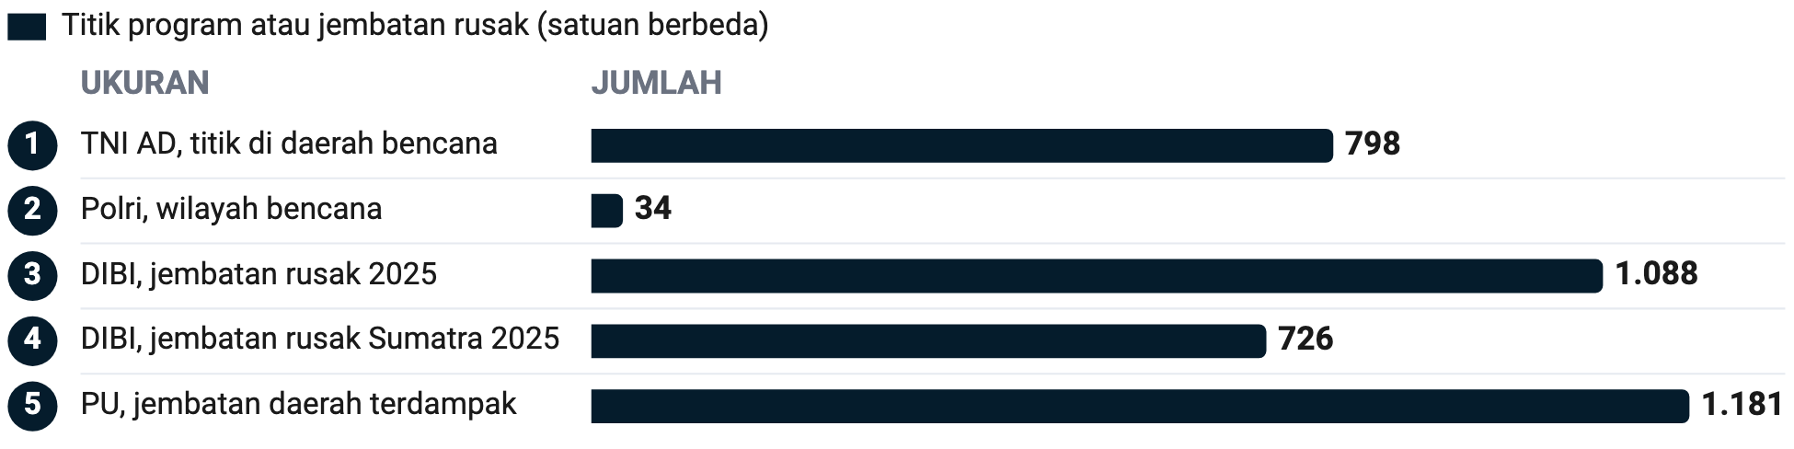
Sumber: Kementerian Sekretariat Negara, 13 Agustus 2026; Polri, 14 Januari 2026; DIBI BNPB 2025; Kementerian Pekerjaan Umum, 11 Mei 2026; data per 25 Okt 2026 Resmi
798 titik jembatan TNI AD dan 34 unit Polri berada di daerah bencana, tanpa kaitan tertulis dengan R3P PENILAIAN
Bukti: Program TNI AD mencatat 798 titik di daerah bencana per 13 Agustus 2026 (Kementerian Sekretariat Negara Republik Indonesia, 2026), dan Polri 34 unit di wilayah terdampak per 14 Januari 2026 (Tribratanews Polri, 2026). Sumber resmi yang dibuka tidak menyebut kaitan kedua program dengan R3P maupun DIBI.
Dampak: Bagi rehabilitasi dan rekonstruksi, keduanya adalah kapasitas pelaksana yang besar dan cepat, tetapi pencatatannya berada di luar sistem yang dipakai BNPB untuk menyusun dan memantau pemulihan. Satu jembatan dapat diresmikan sebagai jembatan TNI AD tanpa masuk daftar aset daerah. Pemeliharanya pun tidak tertulis.
Pembuka: Direktorat Rehabilitasi dan Rekonstruksi Infrastruktur mengajukan pengikatan kedua program ke R3P lewat rapat koordinasi Kementerian Koordinator Bidang Pembangunan Manusia dan Kebudayaan (09); BNPB berperan koordinasi dan pencatatan, tidak memerintah program kementerian atau lembaga lain.

Jembatan gantung Kementerian Pekerjaan Umum dengan Rp5,73 miliar per paket pada 2025 adalah satu-satunya pembanding biaya berlabel resmi di dalam negeri. Tanpa biaya terbuka untuk program TNI AD dan Polri, kajian ini tidak dapat menilai efisiensi program mana pun dan tidak menyatakan salah satunya lebih murah. Biaya satuan dipakai sebagai pembanding berlabel dengan tahun harga, tidak dijumlahkan menjadi pagu atau total program (Kementerian PU, 2025a).

5.4 Status Nama "Jembatan Merah Putih"
Dari tiga rilis resmi 2026 yang diperiksa, nama "Merah Putih" hanya dipakai untuk program Polri, Jembatan Merah Putih Presisi. Rilis Kementerian Sekretariat Negara memakai nama itu dalam kutipan Kapolri tentang 895 jembatan swadaya (Kementerian Sekretariat Negara Republik Indonesia, 2026), dan Polri memakainya sejak laporan 14 Januari 2026 (Tribratanews Polri, 2026). Rilis Sekretariat Kabinet tentang 218 jembatan TNI AD tidak memuat kata "Garuda", "Merah Putih", maupun "Satgas" (Sekretariat Kabinet Republik Indonesia, 2026). Sesuai keputusan pemilik kajian, nama itu tidak dipakai sebagai nama program generik, dan tiap program ditulis menurut pemiliknya.
Catatan
Kotak 5.1 Status nama "Jembatan Merah Putih". Tidak ada satu program nasional bernama "Jembatan Merah Putih". Di sumber resmi, nama itu hanya muncul sebagai Jembatan Merah Putih Presisi milik Polri, 895 unit swadaya per 13 Agustus 2026 (Kementerian Sekretariat Negara Republik Indonesia, 2026). Media juga memakai nama itu untuk jembatan TNI AD saat peluncuran di Aceh Utara. Pemakaian lain oleh satuan kewilayahan TNI AD dan pemerintah daerah untuk jembatan setempat bersumber media dan dicatat tanpa angka di Lampiran F. Program TNI AD sendiri tidak bernama "Garuda" maupun "Merah Putih" di rilis Sekretariat Kabinet 9 Maret 2026 (Sekretariat Kabinet Republik Indonesia, 2026). Akibatnya, satu jembatan di daerah bencana dapat tercatat dengan nama berbeda di tiap laporan. Daftar jembatan pascabencana per kabupaten dengan kolom pemilik dan pembangun karena itu menjadi bagian 09.

5.5 Lapis Permanen dan Membangun Kembali Lebih Baik
Perban BNPB 4/2024 Pasal 5 memuat 7 jenis pembiayaan yang tidak dapat dibiayai hibah rehabilitasi dan rekonstruksi, tiga di antaranya langsung menyentuh jembatan. Huruf b menutup biaya operasional dan pemeliharaan, huruf e aset rusak milik pemerintah desa, dan huruf f aset hasil hibah sebelumnya yang rusak lagi; jenis lain mencakup penanganan darurat dan pembelian lahan (BNPB, 2024d, hlm. 4). Jembatan milik desa karena itu tidak punya jalur hibah. Jembatan milik kabupaten di jalan desa tidak terkena huruf e. Bila pemda tidak menyelesaikan kegiatan hibah dalam jangka waktunya, pemda menyelesaikannya lewat Anggaran Pendapatan dan Belanja Daerah (APBD) (Pasal 27), dan perubahan rencana kegiatan tidak boleh mengubah jenis atau lokasi kegiatan (Pasal 26 ayat (2)). Jalur APBD, Dana Desa, dan Dana Alokasi Khusus untuk jembatan milik desa belum diperiksa kajian ini.
Gambar 5.5 Jembatan gantung akses Desa Taman Winangun, Kabupaten Kebumen, Mei 2022
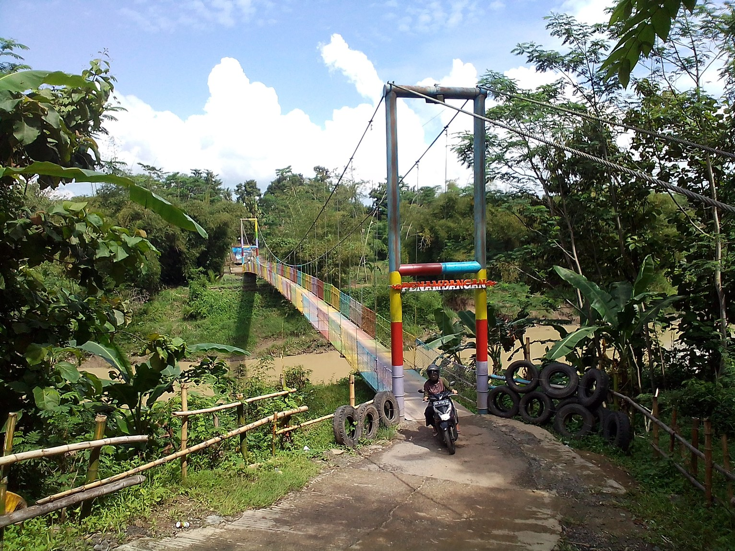
Sumber: Wikimedia Commons, DARMAS SB, CC BY-SA 4.0
Rencana Rehabilitasi dan Rekonstruksi Pascabencana (R3P) berlaku paling lama 3 tahun, dan tidak satu pun aturan yang dibuka menetapkan jadwal penggantian bailey ke jembatan permanen. Aturan yang ada hanya menetapkan pemilik hasil rehabilitasi dan rekonstruksi serta penanggung barang DSP. Hasil kegiatan rehabilitasi dan rekonstruksi menjadi aset negara atau masyarakat yang ditatausahakan menurut peraturan (Perban BNPB 6/2017 Pasal 13 ayat (6)) (BNPB, 2017b, hlm. 12). Kegiatan DSP yang sudah diserahterimakan sepenuhnya menjadi tanggung jawab penerima (Perban BNPB 4/2020 Pasal 13) (BNPB, 2020a, hlm. 12). R3P memuat sektor transportasi darat (Perban BNPB 5/2017 Pasal 8 ayat (2) huruf b) tanpa baris wajib untuk jembatan sementara yang harus diganti permanen (BNPB, 2017a). Kementerian Pekerjaan Umum menyebut bailey Aceh bersifat sementara sambil menunggu jembatan permanen yang dibangun bertahap, tanpa menyebut jadwalnya (Kementerian Pekerjaan Umum, 2026a). Pola pemulihan Sumatra per Mei 2026, 100% untuk aset nasional lawan 67% untuk jembatan daerah (Kementerian PU, 2026b), sejalan dengan celah ini.
Menurut analisis kajian ini, jembatan pascabencana dapat menjadi aset tanpa pemilik di tiga simpul pada Gambar 5.6. Pada simpul pertama, yang tertulis, barang DSP menjadi tanggung jawab penerima setelah serah terima, padahal hibah tidak dapat membiayai pengganti jembatan milik desa (huruf e) maupun pemeliharaannya (huruf b). Status R3P dan serah terima jembatan TNI AD dan Polri, simpul kedua, belum terverifikasi karena tidak ditemukan, dan Perban BNPB 6/2017 Pasal 13 ayat (6) tidak mengatur daftar aset yang diserahterimakan. Simpul terakhir juga tertulis: R3P berlaku paling lama 3 tahun (Perban BNPB 5/2017 Pasal 10), sedangkan jembatan permanen bentang besar seperti Palu IV butuh 7,4 tahun.
Gambar 5.6 Rantai jembatan pascabencana dari lapis darurat ke lapis permanen dan titik serahnya, 2026
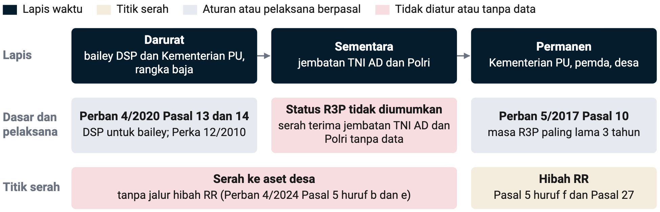
Sumber: Perka BNPB 12/2010; Perban BNPB 4/2020 Pasal 13 dan 14; Perban BNPB 4/2024 Pasal 5 huruf b, e, f dan Pasal 27; Perban BNPB 6/2017 Pasal 13 ayat (6); Perban BNPB 5/2017 Pasal 10; analisis kajian ini; data per 25 Okt 2026 Resmi
Kajian ini mengusulkan penggantian bailey ke jembatan permanen diputus dalam tiga langkah; usulan ini asumsi kebijakan dan belum diuji ke pemilik aset. Pertama, daftar: tiap bailey dan jembatan sementara pascabencana dicatat per kabupaten dengan kolom pemilik aset, pembangun, tanggal pasang, dan kapasitas, berangkat dari hitungan stok bailey dalam 14 hari pertama (05) dan diikat ke R3P dalam 100 hari (09). Serah terima tertulis menjadi langkah kedua: R3P memuat baris wajib jembatan sementara yang harus diganti permanen per titik, dan pemda penerima menandatangani serah terima dengan nama pemilik aset. Bailey yang ditarik ke stok dicatat di daftar yang sama. Untuk dana, jalurnya mengikuti pemilik: aset nasional lewat APBN Kementerian Pekerjaan Umum; aset provinsi dan kabupaten lewat hibah rehabilitasi dan rekonstruksi di luar huruf b dan f atau APBD; aset milik desa lewat jalur di luar hibah (10). Bailey Krueng Beutong yang difungsikan 9 Januari 2026 sambil menunggu jembatan permanen bertahap (Kementerian Pekerjaan Umum, 2026a) menunjukkan kebutuhan ketiga langkah itu; status lanjutannya hanya tersedia dari media dan dicatat di Lampiran D. Catatan atas Gambar 5.6. Darurat: bailey DSP dan Kementerian PU, rangka baja. Sementara: jembatan TNI AD dan Polri. Permanen: PU, pemda, desa.
Argumen tandingannya, 2.500 titik jembatan TNI AD yang selesai per Agustus 2026 mempercepat akses, dan syarat pencatatan dapat memperlambatnya. Tanpa standar desain terbuka dan pemilik aset yang tertulis, jembatan yang dibangun cepat dapat menjadi beban pemeliharaan daerah atau rusak lagi pada banjir berikutnya, sementara Perban BNPB 4/2024 Pasal 5 menutup jalur hibah untuk pemeliharaan dan perbaikan ulang (BNPB, 2024d, hlm. 4). Posisi kajian ini adalah mempertahankan kedua program sebagai kapasitas pelaksana yang diikat ke R3P. Dampaknya kemudian dievaluasi (14), dan kajian ini tidak mengusulkan program dihentikan atau diambil alih BNPB.

Studi Kasus Jembatan Palu IV dan Desain Fungsi Ganda
 Jembatan Palu IV, 250 m dengan balkon evakuasi, dibuka 7,4 tahun setelah runtuh Uji coba
LOKASI | Kota Palu, Sulawesi Tengah
LEMBAGA | JICA, kerja sama teknis; Oriental Consultants Global, konsultan proyek
PERIODE | 2018–2026
DAMPAK | Jalan pesisir sekitar 5 km dibuka untuk lalu lintas pada 13 Februari 2026; ukuran dampak tidak dilaporkan
Masalah: Jembatan Palu IV runtuh pada gempa dan tsunami Sulawesi Tengah 28 September 2018, sedangkan DIBI hanya mencatat 7 jembatan rusak untuk kejadian itu (BNPB, t.t.-a).
Pelaksana: Rekonstruksi diluncurkan lewat kerja sama teknis Japan International Cooperation Agency (JICA), dengan Oriental Consultants Global sebagai konsultan proyek dari survei persiapan sampai pengawasan konstruksi (Oriental Consultants Global, 2026). Biaya dan sumber dana proyek tidak disebut, begitu pula pemilik aset di pihak Indonesia.
Cara: Jembatan dibangun ulang sebagai gelagar kotak beton prategang menerus tiga bentang sepanjang 250 m. Jalan akses ditinggikan sebagai tanggul pelindung pantai untuk mengurangi kerusakan tsunami, dan balkon jembatan dirancang sebagai ruang evakuasi; panjang bagian yang ditinggikan tidak disebut (Oriental Consultants Global, 2026).
Hasil: Upacara pembukaan berlangsung 13 Februari 2026, 7,4 tahun setelah runtuh menurut hitungan penyusun, lebih dari dua kali masa R3P paling lama 3 tahun. Sumbernya laporan konsultan proyek itu sendiri tanpa ukuran dampak, sehingga kekuatan buktinya lemah dan desain fungsi ganda ini ditulis sebagai contoh, tidak sebagai program yang terbukti.
Sumber: Oriental Consultants Global (2026) Terverifikasi

Di Christchurch, aliansi yang menghimpun pemilik aset dengan lima kontraktor menangani lebih dari 600 proyek pipa, jalan, jembatan, dan dinding penahan senilai NZ$2,2 miliar. Aliansi itu bernama Stronger Christchurch Infrastructure Rebuild Team (SCIRT). Audit Auditor-General Selandia Baru 2016 menilai progresnya solid, tetapi kepastian dana memakan hingga 19 bulan dan serah terima data aset ke dewan kota semula lambat (Controller and Auditor-General New Zealand, 2016a). Temuan audit berasal dari lembaga audit negara yang independen. Jumlah proyek dan nilainya bersumber dari dokumen aliansi sendiri (Stronger Christchurch Infrastructure Rebuild Team, 2018), sehingga kekuatan buktinya sedang. Pelajaran yang relevan bagi jembatan Indonesia adalah serah terima data aset ke pemilik, yang di Christchurch pun tertinggal dari pembangunan fisik.

5.6 Bukti Dampak Jembatan Pedesaan
Evaluasi acak di Rwanda atas 97 jembatan pejalan kaki yang dibangun 2021–2024 mencatat kenaikan konsumsi rumah tangga dan laba usaha tani. Panen dan adopsi tanaman niaga juga naik. Survei mengikuti sekitar 10.000 rumah tangga di 290 desa selama empat tahun, dengan biaya sekitar US$100.000 per jembatan dan imbal hasil yang dimodelkan 78–98% selama umur jembatan (Fahle, 2026). Registri uji coba mencatat 94 jembatan (Brooks dkk., 2024), sehingga kedua jumlah ditulis berdampingan. Yang dibuka baru ringkasan J-PAL dan registri, belum makalah hasilnya. Rancangan acaknya terverifikasi, tetapi angka dampak belum dapat dinilai kuat menurut rubrik kajian ini. Konteksnya juga berbeda dari Indonesia: Rwanda mengukur jembatan pejalan kaki baru untuk akses pasar, bukan jembatan pengganti pascabencana.
Di Nicaragua, banjir menurunkan pendapatan pasar kerja 18% di desa tanpa jembatan, dan jembatan menghapus efek itu. Studi Brooks dan Donovan (2020) adalah satu-satunya bukti yang dibuka yang langsung menyentuh banjir: nilai jembatan muncul saat banjir memutus akses. Temuan ini argumen paling dekat untuk mendahulukan jembatan desa di daerah banjir berulang, dengan catatan sampelnya kecil dan berasal dari luar negeri. Banjir menyumbang 89,2% jembatan rusak di Indonesia pada 2018–2025 (BNPB, t.t.-a).
Paket program terbukti kajian ini tidak memuat satu pun program jembatan, dan evaluasi dampak untuk program jembatan Indonesia mana pun belum ditemukan. Rubrik kajian memberi kelas kuat hanya untuk deret pra dan pasca resmi atau studi bertinjauan dengan paling sedikit dua angka dibuka, dan laporan pelaksana paling tinggi lemah. Program jembatan TNI AD, Jembatan Merah Putih Presisi, dan jembatan gantung Kementerian Pekerjaan Umum hanya punya laporan pelaksana tanpa pembanding. Ketiganya karena itu berposisi "Program berjalan, wajib evaluasi dampak". Tidak satu pun ditulis sebagai program yang terbukti. Rancangan acak bertahap Rwanda dipakai sebagai cetakan evaluasi dampak program Indonesia (14), tidak sebagai bukti bahwa program Indonesia berhasil.

5.7 Kesenjangan Spesifik Akses
Dari 1.088 jembatan rusak DIBI pada 2025, tidak satu pun dapat ditelusuri ke pemilik aset, tanggal akses darurat terbuka, atau jembatan pengganti permanennya. DIBI tidak memisah jembatan menurut status jalan (nasional, provinsi, kabupaten atau kota, desa) maupun jenis, dan jembatan per kabupaten hanya tersedia untuk jendela kejadian, tidak untuk 2018–2025 penuh (BNPB, t.t.-a). Tabel 5.4 mencatat data yang belum ada beserta pemegang dan rekomendasi penutupnya. Tiap celah ditulis sebagai ketiadaan data, tidak diisi dengan perkiraan.
Gambar 5.7 Sungai dan tiang jembatan gantung Lokop, Aceh Timur, setelah banjir Aceh, foto 2026
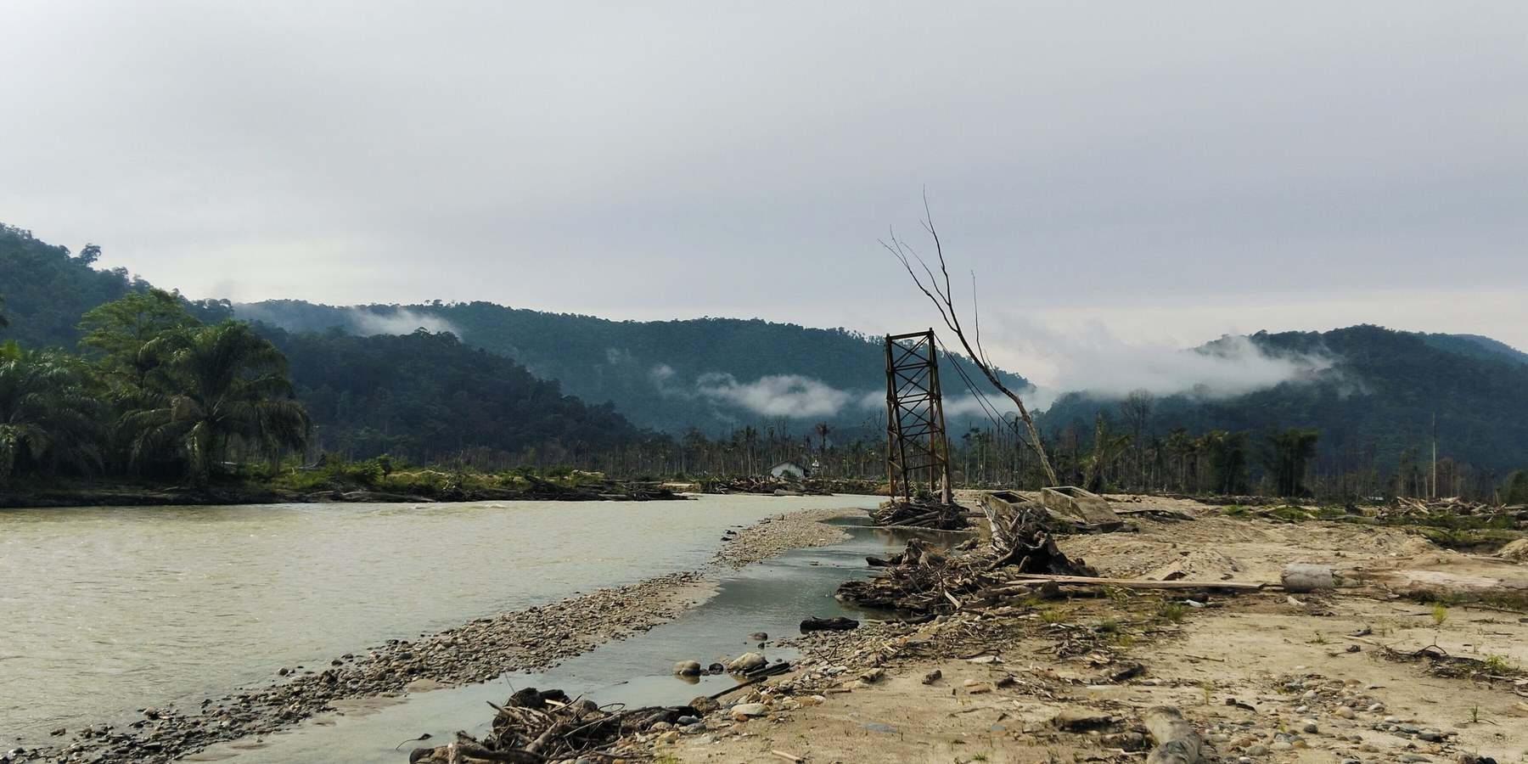
Sumber: Wikimedia Commons, Gayo musara, CC BY-SA 4.0
Tabel 5.4 Data akses pascabencana yang belum tersedia, pemegang data, dan rekomendasi penutupnya, 2026
DATA YANG BELUM ADA | AKIBAT BAGI PEMULIHAN | PEMEGANG DATA | REK
Desa terputus dan tanggal akses darurat terbuka per kejadian | garis dasar waktu pulih akses tidak dapat dibentuk | BPBD; Pusat Data, Informasi, dan Komunikasi Kebencanaan | 01
Status jalan dan pemilik aset tiap jembatan rusak | jalur dana per pemilik tidak dapat dipilih | Kementerian Pekerjaan Umum; pemda; desa | 01; 10
Stok bailey nasional dan harga satuan pengadaan | kebutuhan kejadian besar tidak dapat dibandingkan dengan stok | Kementerian Pekerjaan Umum; TNI; BNPB | 05
Daftar titik, jenis, biaya, standar desain, dan serah terima jembatan TNI AD dan Polri | jembatan berada di luar R3P dan daftar aset daerah | TNI AD; Polri; Kementerian Sekretariat Negara | 09
Daftar bailey yang sudah diganti permanen dan batas waktu pakainya | jembatan sementara dapat bertahan tanpa jadwal | Direktorat Jembatan Ditjen Bina Marga | 04
Evaluasi dampak program jembatan Indonesia | program tidak dapat dinilai terbukti | Bappenas; TNI AD; Polri; Kementerian Pekerjaan Umum | 14
Sumber: Berkas bukti Bab 5 kajian ini; DIBI BNPB; Perban BNPB 4/2024; Perban BNPB 5/2017; data per 25 Okt 2026 Asumsi kebijakan
Tiga dokumen primer yang belum dibuka per Oktober 2026 membatasi kesimpulan bab ini. Ketiganya adalah rencana induk rehabilitasi dan rekonstruksi Sumatra 2026–2028, R3P Aceh, Sumatera Utara, dan Sumatera Barat, serta dokumen dasar program jembatan TNI AD, yang memuat daftar jembatan permanen dan dasar program yang menentukan apakah 798 titik di daerah bencana sudah masuk perencanaan pemulihan. Progres program sesudah 13 Agustus 2026 juga tidak ditemukan dari sumber resmi. Permintaan datanya ke Kementerian Pekerjaan Umum, TNI AD, Polri, dan Kementerian Sekretariat Negara masuk keputusan 14 hari pertama Grand Design.
Keputusan yang diminta dari Kepala BNPB
- Mengajukan pengikatan program jembatan TNI AD dan Polri ke R3P lewat rapat koordinasi Kementerian Koordinator Bidang Pembangunan Manusia dan Kebudayaan (KD-R3).
  - Bila diajukan: jembatan di daerah bencana masuk R3P beserta jadwal penggantian permanen dan nama pemilik asetnya.
  - Bila tidak: jembatan tetap berjalan di luar R3P tanpa pemilik aset yang tertulis.

AIR: SISTEM PERPIPAAN PASCABENCANA
Berapa SPAM terdampak per kejadian besar dan berapa lama layanan air pulih? Kapan truk tangki diganti perpipaan sementara dan siapa memutusnya, serta standar apa yang mengikat tiap lapis? Bagaimana kit pipa bergerak SIPPA dipakai di lapis darurat?
Ringkasan bab
Temuan:
- Kementerian Pekerjaan Umum (PU) mencatat 178 Sistem Penyediaan Air Minum (SPAM) terdampak bencana Sumatra 2025 dan 95,5% kembali fungsional per 7 Mei 2026. Tidak ada rilis resmi yang menyebut jiwa atau sambungan yang kembali mendapat air. Data dan Informasi Bencana Indonesia (DIBI) juga tidak punya kolom kerusakan air.
- Peralihan dari truk tangki dan hidran umum ke perpipaan tidak punya pemicu maupun pemutus tertulis. Di Cianjur 2022 hidran umum memuncak 172 unit pada hari ke-27 dan masih 59 unit pada hari ke-120, sedangkan lapis sementara tidak punya standar kuantitas air di peraturan mana pun yang ditemukan.
- Lima SPAM yang direhabilitasi di Cianjur mencapai realisasi fisik 94,45% dari rencana 99,56% per September 2023, dan dua SPAM baru untuk hunian tetap tertinggal di 78,21% dan 80,88%. Tidak ada program pemulihan SPAM pascabencana di Indonesia yang punya evaluasi dampak independen.
Angka kunci:
- 143 dari 176 SPAM terdampak di Sumatra berfungsi per 2 Februari 2026 (Kementerian PU, 2026f).
- 7 liter per orang per hari pada tiga hari pertama, lalu 15 liter, menurut Perka BNPB 7/2008 (BNPB, 2008b).
- 60 liter per orang per hari melalui SPAM sebagai ukuran Standar Pelayanan Minimal (SPM) air minum (Kementerian PUPR, 2023d, Pasal 6 ayat (2)).
Rekomendasi: 11, 06, 02

Untuk empat kejadian besar 2018–2025, yang tercatat resmi tentang air minum adalah jumlah titik atau unit Sistem Penyediaan Air Minum (SPAM) rusak, tanpa satu pun angka jiwa atau sambungan yang kehilangan air. Pemulihan air perpipaan pascabencana dibahas dalam tiga lapis waktu rehabilitasi dan rekonstruksi (RR): lapis darurat dengan truk tangki dan hidran umum serta sumur; lapis sementara dengan transmisi dan sistem gravitasi; dan lapis permanen dengan rehabilitasi SPAM. Bukti per lapis berasal dari dua buku Satuan Tugas (Satgas) Kementerian Pekerjaan Umum dan Perumahan Rakyat (PUPR, kini Kementerian Pekerjaan Umum), dua rilis Kementerian PU tentang Sumatra 2025, Rencana Rehabilitasi dan Rekonstruksi Pascabencana (R3P) Kabupaten Cianjur, serta peraturan Badan Nasional Penanggulangan Bencana (BNPB) dan sektor air (Kementerian PUPR, 2019a, 2023b; Pemerintah Kabupaten Cianjur, 2023).

6.1 Kerusakan Sistem Air Minum pada Kejadian Besar
Data dan Informasi Bencana Indonesia (DIBI) tidak mencatat kerusakan prasarana air minum maupun waktu pulih layanan untuk kejadian 2008–2025 mana pun. Kolom fasilitas yang paling dekat adalah fasilitas umum rusak, yang tidak memisahkan prasarana air (BNPB, t.t.-a). Angka kerusakan air minum karena itu hanya tersedia dari laporan pelaksana dan R3P, dengan satuan yang berbeda per kejadian, sebagaimana dirangkum pada Tabel 6.1.
Gempa Lombok 2018 merusak 37 titik pipa SPAM, 32 di Lombok Utara dan Lombok Timur serta 5 di Kabupaten Sumbawa dan Sumbawa Barat. Teks buku Satgas menyebut titik itu mencakup SPAM reguler dan swadaya serta sistem Penyediaan Air Minum dan Sanitasi Berbasis Masyarakat (PAMSIMAS), umumnya pada pipa high-density polyethylene (HDPE). Teks itu hanya menyebut Lombok Utara serta Lombok Timur, sedangkan lampirannya merinci tiap titik sebagai satu lokasi kerusakan pipa per desa, termasuk lima titik di Pulau Sumbawa (Kementerian PUPR, 2019a, hlm. 11, 139–140). Satu titik kerusakan pipa tidak setara dengan satu unit SPAM, sehingga angka Lombok tidak dapat dibandingkan langsung dengan hitungan unit Sumatra.
Gempa Cianjur 21 November 2022 merusak 10 titik area pipa SPAM di tujuh desa, dan R3P menilai kerusakan subsektor air bersih dan sanitasi Rp1,9 miliar. Kerusakan itu antara lain katup macet di bangunan penangkap mata air Cirumput dan pipa baja yang terbawa longsor di Rancapicung (Kementerian PUPR, 2023b, hlm. 59). Kerugian subsektor yang sama Rp399,1 juta, termasuk mobilisasi pendistribusian air bersih Rp324,8 juta; SPAM perkotaan dicatat terpisah di subsektor prasarana sumber daya air dengan kerusakan dan kerugian Rp41,6 miliar (Pemerintah Kabupaten Cianjur, 2023, hlm. 57–58). Baris total tabel subsektor itu sama persis dengan total seluruh sektor Infrastruktur, sehingga tidak dipakai; R3P ini juga berstatus contoh dokumen tanpa nomor penetapan. Perka BNPB 15/2011 memperingatkan bahwa kerusakan fasilitas air minum dapat terhitung dua kali di sektor perumahan dan sektor air (BNPB, 2011a, hlm. 41), jadi angka air dari dua subsektor R3P perlu diperiksa tumpang-tindihnya sebelum dijumlah.
Per 2 Februari 2026, Kementerian PU mencatat 143 dari 176 SPAM terdampak di Aceh, Sumatera Utara, dan Sumatera Barat kembali berfungsi, dengan kapasitas fungsional lebih dari 5.300 l/dt. Rinciannya 54 dari 71 di Aceh, 37 dari 45 di Sumatera Utara, dan 52 dari 60 di Sumatera Barat; judul rilis menulis angka berfungsi yang berbeda satu unit dari isinya (Kementerian PU, 2026f). Rilis 11 Mei 2026 menyebut 95,5% dari 178 SPAM terdampak telah kembali fungsional per 7 Mei 2026, setara sekitar 170 SPAM (Kementerian PU, 2026b). Rilis itu tidak merinci angka per provinsi dan tidak menyebut target permanen; jiwa atau sambungan terlayani juga tidak disebut. Target permanen resmi hanya ada untuk Sumatera Barat, yaitu bertahap hingga Agustus 2028 (Kementerian PU, 2026f).
DATA RESMI
178 SPAM  terdampak Sumatra 2025 |  |   95,5%  fungsional 7 Mei 2026 |  | 537 unit  sarana darurat Feb 2026
Sumber: Kementerian PU, rilis 5 Februari dan 11 Mei 2026 Resmi

Untuk gempa Palu 2018 tidak ditemukan angka resmi kerusakan sistem air minum; yang tercatat resmi adalah 17 unit pengolah air Kementerian Energi dan Sumber Daya Mineral (ESDM) untuk 22.241 jiwa. Unit itu melayani pengungsi gempa Palu, Sigi, dan Donggala mulai 17 Oktober 2018, sekitar 19 hari setelah gempa (Kementerian ESDM, 2018c). Pengkajian Kebutuhan Pascabencana (Jitupasna) sektor air untuk Palu tidak diperoleh, dan angka kerusakan SPAM Palu yang beredar hanya bersumber media, sehingga tidak dipakai di badan teks.
Tabel 6.1 Kerusakan sistem air minum dan sarana darurat pada empat kejadian besar, 2018–2025
BESARAN | LOMBOK 2018 | PALU 2018 | CIANJUR 2022 | SUMATRA 2025 | KEYAKINAN
Kerusakan sistem air tercatat | 37 titik kerusakan pipa (32 Lombok, 5 Sumbawa) | – | 10 titik area kerusakan pipa | 176 SPAM (Februari 2026); 178 SPAM (Mei 2026) | Resmi
Jiwa atau sambungan kehilangan air | tidak dilaporkan | tidak dilaporkan | tidak dilaporkan | tidak dilaporkan | Resmi
Sarana darurat terpasang | 83 sumur Jaringan Irigasi Air Tanah (JIAT); 242 hidran 2.000 liter; 65 hidran 1.000 liter; 28 mobil tangki | 17 unit pengolah air untuk 22.241 jiwa | 172 hidran 200 liter pada puncak; 10 mobil tangki Perusahaan Daerah Air Minum (PDAM) | 537 sarana darurat; 128 sumur bor | Resmi
Stok di gudang regional | 70 hidran besar; 31 hidran kecil; 19 mobil tangki | – | – | – | Resmi
Titik pulih tercatat | – | – | hidran tinggal 59 unit pada hari ke-120 | sekitar 81% unit pada sekitar 72 hari; 95,5% unit pada sekitar 170 hari | Resmi, hari Sumatra estimasi-model
Kerusakan dan kerugian air dalam rupiah | – | – | air dan sanitasi Rp1,9 miliar (kerusakan); SPAM perkotaan Rp41,6 miliar | – | Resmi
Legenda: pil = label keyakinan angka
Sumber: Kementerian PUPR, Buku Satgas Lombok (Kementerian PUPR, 2019a) dan Penanganan Gempa Cianjur 2022 (Kementerian PUPR, 2023b); R3P Kabupaten Cianjur (Pemerintah Kabupaten Cianjur, 2023); Kementerian ESDM (Kementerian ESDM, 2018c); Kementerian PU (Kementerian PU, 2026f, 2026b); data per 7 Mei 2026
Angka tercatat itu menjadi lantai skenario air di Bab 8: 178 SPAM terdampak untuk kartu banjir dan 37 titik kerusakan pipa untuk kartu gempa. Lantai gempa bersifat sementara dan batas bawah, karena kerusakan air Palu 2018 kemungkinan lebih berat tetapi tidak punya angka resmi; data Jitupasna sektor air Palu menjadi syarat sebelum kartu gempa dikunci. Skenario air tidak boleh lebih ringan dari angka tercatat untuk wilayah yang sama, dan karena satuan kedua kartu berbeda (unit SPAM lawan titik kerusakan pipa), keduanya tidak dijumlah dan tidak dibandingkan (Kementerian PU, 2026b; Kementerian PUPR, 2019a). Catatan atas Tabel 6.1. "Tidak dilaporkan" berarti sumber resmi tidak menyebut jiwa atau sambungan; "–" berarti tidak ada angka resmi yang ditemukan.

6.2 Lapis Darurat: Truk Tangki, Hidran Umum, IPA Mobile, dan Kit Pipa Bergerak
Peraturan Pemerintah (PP) 21/2008 menempatkan pemulihan prasarana vital di bawah koordinasi Kepala BNPB atau kepala Badan Penanggulangan Bencana Daerah (BPBD), tetapi tidak menetapkan kapan truk tangki diganti perpipaan. Pasal 54 ayat (2) menyerahkan pemulihan segera itu kepada instansi terkait. Undang-Undang 24/2007 Pasal 48 huruf f dan Pasal 53 huruf a memuat pemulihan prasarana vital serta pemenuhan air bersih dan sanitasi (Republik Indonesia, 2007, 2008a). Perka BNPB 12/2010 menyebut berfungsinya kembali utilitas air minum secara minimal sebagai hasil bantuan perbaikan darurat (BNPB, 2010a, hlm. 3, 8), dan Perka BNPB 7/2008 menetapkan bantuan air bersih diberikan dalam bentuk sumber air beserta peralatannya (BNPB, 2008b, hlm. 10). Tidak satu pun teks itu menamai pemicu atau pemutus peralihan dari hidran umum ke pipa sementara.
Perban BNPB 2/2018 memuat "jaringan air bersih" dan "perbaikan sumber air baku" sebagai kegiatan yang dapat dibiayai Dana Siap Pakai (DSP), tetapi peraturan itu dicabut Perban BNPB 4/2020 Pasal 27. Pasal 11 peraturan pengganti menyerahkan daftar kegiatan DSP kepada keputusan Kepala BNPB yang tidak ditemukan di korpus hukum BNPB (BNPB, 2018d, hlm. 12–13, 2020a, hlm. 11). Akibatnya BPBD tidak punya rujukan tertulis bahwa pipa sementara dapat dibiayai DSP, walau tidak ada pula larangannya.
Di Lombok 2018, Satgas PUPR mengaktifkan 83 sumur bor JIAT berkapasitas 1.314 l/dt dan menyiapkan 242 hidran 2.000 liter serta 28 mobil tangki 4.000 liter. Sumur JIAT adalah sumur irigasi yang sudah ada sebelum gempa, 70 di antaranya dengan 1.095 l/dt di Lombok Utara; 65 hidran 1.000 liter ditempatkan di daerah yang tidak dapat dibangun sumur. Mobil tangki dari Balai Teknik Air Minum Bekasi mengangkut air dari Instalasi Pengolahan Air (IPA) dan Perusahaan Daerah Air Minum (PDAM) ke hidran setelah sumber air dan pipa layanan diperbaiki, dengan tujuan masyarakat berangsur kembali ke sumber airnya sendiri (Kementerian PUPR, 2019a, hlm. 50–53). Tabel status 7 Oktober 2018 memisahkan 19 mobil tangki dan 70 hidran besar yang masih di gudang regional dari armada yang sudah di kabupaten. Di kabupaten tercatat 9 mobil tangki dan 34 hidran kecil. Untuk hidran besar, total dikurangi stok gudang memberi 172 unit, sedangkan baris kabupaten pada tabel yang sama hanya berjumlah 81; kedua angka ditulis berdampingan karena sumbernya sama (Kementerian PUPR, 2019a, hlm. 52).
Buku Satgas Lombok juga mencatat 26 IPA berproduksi 358 l/dt di seluruh Nusa Tenggara Barat, termasuk kabupaten yang tidak terdampak gempa. IPA tersebut dicatat sebagai sumber produksi provinsi, tidak sebagai sarana darurat di wilayah terdampak. Mutu pasokan dipantau Dinas Kesehatan Provinsi Nusa Tenggara Barat bersama Balai Besar Kesehatan Lingkungan Surabaya pada sumber air baku dan titik distribusi, termasuk parameter E. coli (Kementerian PUPR, 2019a, hlm. 59).
Di Cianjur 2022, distribusi air baru tertata setelah ditetapkan satu pintu di Posko PDAM Tirta Mukti, dengan 10 mobil tangki PDAM yang masing-masing melayani 5 rit per truk per hari. Sebelumnya distribusi berjalan tanpa prosedur operasi standar dan kesatuan komando. Direktorat Jenderal (Ditjen) Cipta Karya dan Balai Prasarana Permukiman Wilayah (BPPW) Jawa Barat lebih dulu mengerahkan 57 unit alat dasar dari Depo Cipta Karya Bekasi, termasuk 15 hidran umum dan 6 mobil tangki, sementara Palang Merah Indonesia mengoperasikan 10 mobil lain. Arahan Bupati Cianjur yang disebut buku mendukung PDAM mendistribusikan air dengan mobil tangki; penetapan satu pintu ditulis tanpa menyebut siapa yang memutus. Penarikan alat diputus lewat survei tim posko: alat yang tidak lagi dipakai dialihkan ke lokasi lain atau ditarik ke PDAM (Kementerian PUPR, 2023b, hlm. 41–42).
Hidran umum 200 liter di Cianjur memuncak 172 unit pada hari ke-27 dan turun ke 59 unit pada hari ke-120. Seluruh sumber daya PUPR di lokasi, yang juga mencakup toilet dan tenda, memuncak 406 unit pada hari ke-23, dan sampai hari ke-120 baru 202 unit dikembalikan ke depo (Kementerian PUPR, 2023b, hlm. 43–44). Buku itu tidak mengaitkan turunnya hidran dengan perbaikan pipa, dan ujung lapis darurat tidak tercatat. Pelajaran yang ditulis pelaksana sendiri adalah perlunya informasi satu pintu serta rencana lokasi posko dan pembagian peran yang disiapkan pemerintah daerah sebelum bencana (Kementerian PUPR, 2023b, hlm. 98–99). Hidran Cianjur berkapasitas sepersepuluh hidran besar Lombok, sehingga jumlah unit kedua kejadian tidak dapat disandingkan tanpa kapasitasnya.
Di Sumatra 2025, Kementerian PU memasang 537 unit sarana darurat dan 128 sumur bor per 2 Februari 2026, tanpa rincian per jenis sarana. Sarana itu mencakup IPA mobile, mobil tangki, hidran umum, toren, unit pengolahan air siap minum, dan toilet darurat, sedangkan sumur bor dikerjakan Ditjen Sumber Daya Air dan Ditjen Cipta Karya di ketiga provinsi, sebagian di Sumatera Barat masih pada tahap survei geolistrik (Kementerian PU, 2026f). Karena jenisnya tidak dirinci, jumlah hidran yang masih beroperasi dan liter yang diterima pengungsi tidak dapat dihitung.
Pada hari ke-120 di Cianjur, 202 dari 406 unit sumber daya PUPR sudah kembali, sehingga sekitar separuhnya masih terpasang ketika pengungsian memasuki tahap tiga sampai enam bulan. Untuk tahap itu, pedoman Organisasi Kesehatan Dunia (World Health Organization, WHO) menaikkan kebutuhan menjadi 15 liter per orang per hari dalam jarak 0,5 km, dari 5 liter pada dua minggu sampai sebulan pertama dan 10 liter pada bulan pertama sampai ketiga (World Health Organization [WHO], 2013). Analisis kajian ini membaca rentang itu sebagai titik wajar meninjau peralihan ke perpipaan sementara, tetapi satu kejadian belum cukup untuk dijadikan aturan. Rekomendasi 11 mengusulkan pemicu tertulis di rencana operasi darurat. Contohnya jarak tempuh truk melebihi ambang tertentu, rit per truk tidak cukup memenuhi 15 liter per orang per hari, atau pengungsian diperkirakan melebihi jumlah minggu tertentu. Ambang jarak dan lama pengungsian itu belum punya dasar data dan berlabel asumsi kebijakan. Rantai lapis dan titik serahnya tampil pada Gambar 6.1. Catatan atas Gambar 6.1. Kotak "tidak diatur" berarti tidak ada peraturan yang ditemukan menetapkan pemicu atau pemutus serah itu.
Gambar 6.1 Rantai lapis darurat, sementara, dan permanen air perpipaan pascabencana dengan titik serah dan pemutusnya, 2026
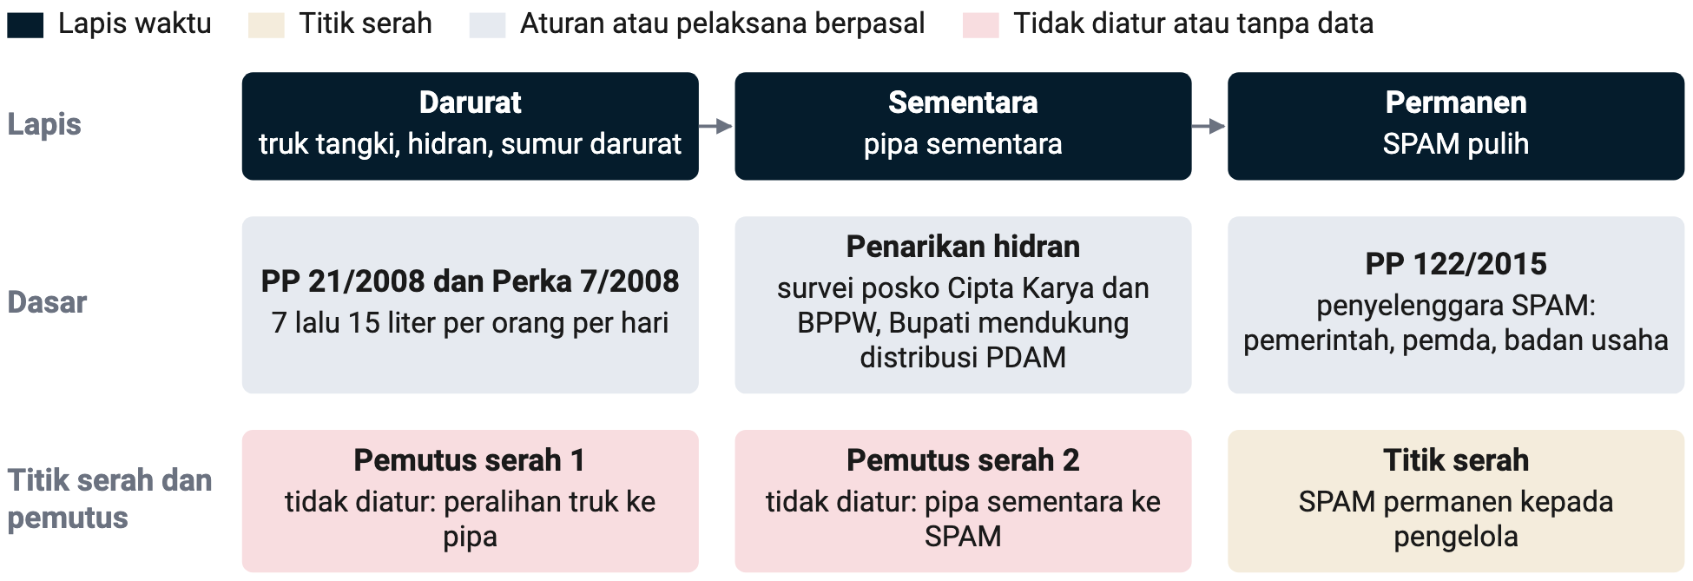
Sumber: PP 21/2008 (Republik Indonesia, 2008a); Perka BNPB 7/2008 (BNPB, 2008b); PP 122/2015 (Republik Indonesia, 2015a); Kementerian PUPR, Penanganan Gempa Cianjur 2022 (Kementerian PUPR, 2023b) Resmi
Catatan: Tiga kotak lapis dari kiri ke kanan; titik serah pertama dan kedua diberi pemutusnya.
Catatan
Kit pipa bergerak SIPPA: SIPPA adalah kajian terpisah BNPB tentang kit pompa dan selang layflat beserta sambungannya yang disimpan di gudang dan dipindah ke lokasi rawan, dirancang untuk karhutla lalu banjir. Pilotnya berjalan Oktober 2026 dan belum melapor, sehingga kinerja kit untuk air minum belum ada; untuk lapis darurat kit ini dapat diuji, belum dapat dipakai. Dua syarat berlaku bila kit diuji untuk air minum. Selang dan sambungannya wajib bermutu pangan dan didisinfeksi, dan perannya dibatasi lapis darurat sampai SPAM eksisting pulih. Mutu bakteriologis di ujung selang juga perlu dipantau seperti pemantauan E. coli di Lombok. Perka BNPB 17/2009 sudah memuat mesin pompa air serta selang atau pipa paralon sebagai standar alat bencana kekeringan, tetapi tidak untuk gempa atau banjir dan tanpa spesifikasi mutu pangan (BNPB, 2009, hlm. 7–11). Grand Design ini tidak memuat angka biaya SIPPA dan tidak menggabungkan rekomendasinya.

6.3 Lapis Sementara: Transmisi HDPE dan Sistem Gravitasi
Data Indonesia tentang panjang dan waktu gelar pipa transmisi HDPE sementara pengganti truk tangki tidak ditemukan untuk kejadian 2018–2025 mana pun. Kedua buku Satgas PUPR mencatat sarana titik seperti sumur dan hidran, tetapi tidak mencatat pipa yang digelar dari sumber air yang selamat ke klaster hidran (Kementerian PUPR, 2019a, 2023b). Pedoman Sphere menyebut air permukaan dapat menjadi jalan tercepat walau butuh pengolahan lebih. Air tanah dan aliran gravitasi dari mata air lebih disukai karena butuh pengolahan lebih sedikit, dan aliran gravitasi tidak memerlukan pompa (Sphere Association, 2018a, hlm. 105–106).
Gambar 6.2 Pemasangan pipa air PDAM di Kabupaten Kebumen, Agustus 2022
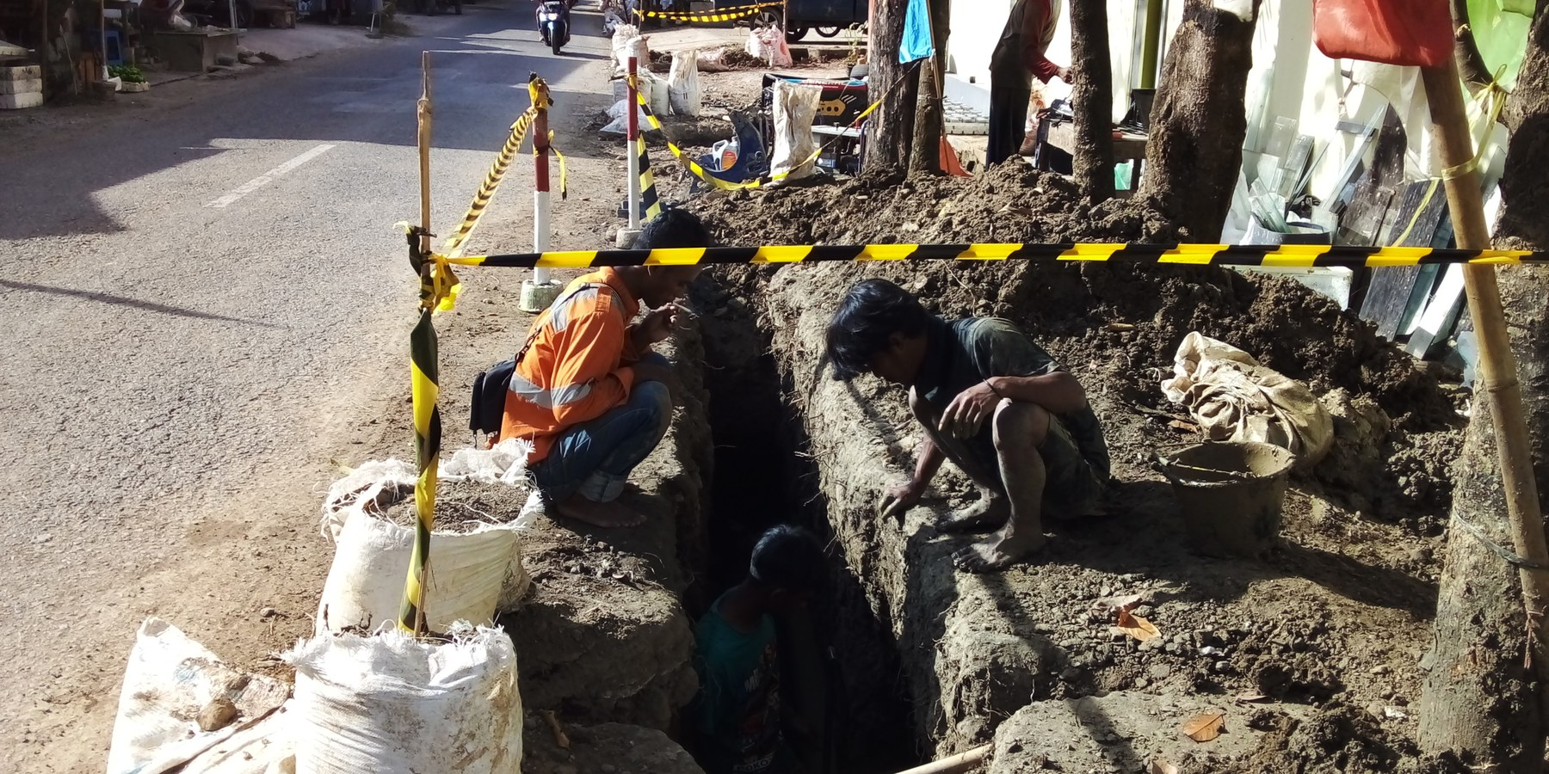
Sumber: Wikimedia Commons, SATELITBM, CC BY-SA 4.0
SPAM Cianjur yang direhabilitasi setelah gempa 2022 bersumber Mata Air Cirumput dan dialirkan lewat tiga pipa transmisi baja ke Munjul; R3P menganggarkan rekonstruksi ketiganya Rp3,6 miliar, Rp4,2 miliar, dan Rp4,2 miliar. Ketiga paket bersumber dana kabupaten, tanpa panjang pipa (Pemerintah Kabupaten Cianjur, 2023, hlm. 106–107; Kementerian PUPR, 2023b, hlm. 59–60). Transmisi dari mata air ini adalah satu-satunya contoh domestik bersumber resmi tentang transmisi yang dipulihkan, dan statusnya permanen, tidak sementara.
Lapis darurat diikat Perka BNPB 7/2008 yang masih berlaku: 7 liter per orang per hari pada tiga hari pertama, lalu 15 liter, dengan titik air paling jauh 500 m. Perka yang sama menetapkan air minum 2,5 liter per orang per hari (BNPB, 2008b, hlm. 10). Sphere 2018 sejalan untuk kuantitas dan jarak, lalu menambah dua ukuran yang tidak ada di Perka, yaitu 250 orang per keran dan antre paling lama 30 menit (Sphere Association, 2018a, hlm. 105–106). Kedua ukuran itu membedakan air yang tersedia dari air yang terjangkau di pengungsian padat; di Tabel 6.2, Sphere dicantumkan sebagai pelengkap berlabel terverifikasi, tidak sebagai kewajiban hukum.
Tabel 6.2 Standar kuantitas dan akses air per lapis pemulihan pascabencana menurut peraturan Indonesia dan pedoman internasional, 2026
LAPIS | AIR (liter/orang/hari) | JARAK KE TITIK AIR | ORANG PER KERAN | ANTRE | DASAR | KEYAKINAN
Darurat, mengikat | 7 pada tiga hari pertama, lalu 15 | paling jauh 500 m | tidak diatur | tidak diatur | Perka BNPB 7/2008 | Resmi
Darurat, pelengkap | paling sedikit 15; 50 di perkotaan berpendapatan menengah | kurang dari 500 m | 250 | paling lama 30 menit | Sphere 2018 | Terverifikasi
Sementara, mengikat | tidak diatur | tidak diatur | tidak diatur | tidak diatur | tidak ditemukan | Resmi
Sementara, pembanding | 5 lalu 10 sampai bulan ketiga; 15 pada bulan ketiga sampai keenam | 1 km, lalu 0,5 km | tidak disebut | tidak disebut | WHO 2013 | Terverifikasi
Permanen, mengikat | 60 melalui SPAM | tidak diatur | tidak diatur | tidak diatur | Permen PUPR 13/2023 Pasal 6 ayat (2); PP 122/2015 | Resmi
Legenda: pil = label keyakinan angka
Sumber: Perka BNPB 7/2008 (BNPB, 2008b); Sphere Handbook 2018 (Sphere Association, 2018a); WHO/WEDC Technical Note 9 (WHO, 2013); Permen PUPR 13/2023 (Kementerian PUPR, 2023d); PP 122/2015 (Republik Indonesia, 2015a)
Peraturan yang ditemukan tidak mengatur kuantitas air masa peralihan, sehingga kebutuhan melompat dari 15 liter di lapis darurat ke 60 liter di lapis permanen. Jarak ke titik air untuk masa itu juga tidak diatur, sehingga tidak ada anak tangga di antara kedua lapis. Tangga WHO (5, 10, lalu 15 liter) dan catatan Sphere bahwa 50 liter dapat menjadi batas minimum di perkotaan berpendapatan menengah dapat menjadi rancangan anak tangga lapis sementara (WHO, 2013; Sphere Association, 2018a, hlm. 106). Rancangan itu berlabel asumsi kebijakan sampai garis dasar waktu pulih terbentuk pada 2027 (02). Untuk bahan pipa, Perban BNPB 6/2017 mewajibkan rujukan pada SNI (BNPB, 2017b); menurut skema sertifikasi lembaga penguji, pipa polietilen air minum dipadankan dengan SNI 4829:2015 dan pipa PVC air minum dengan SNI 06-0084-2002. Teks kedua standar tidak dikaji dalam bab ini, sehingga kelas tekanan tidak tercatat, dan spesifikasi selang bermutu pangan untuk pemasangan sementara tidak ditemukan. Catatan atas Tabel 6.2. "Tidak diatur" berarti tidak ada peraturan Indonesia yang ditemukan memuat ukuran itu; WHO dan Sphere adalah pembanding.

6.4 Lapis Permanen: Rehabilitasi SPAM dan Membangun Kembali Lebih Baik
PP 122/2015 Pasal 40 menjadikan pemerintah kabupaten/kota pelaksana SPAM dan penjamin air baku di wilayahnya; pusat dan provinsi dapat menyelenggarakan SPAM bersifat khusus, termasuk untuk bencana alam. Pasal 38 huruf d dan Pasal 39 huruf c memberi wewenang itu kepada pusat dan provinsi, dan penjelasannya menyebut penanganan bencana alam sebagai salah satu bentuk SPAM bersifat khusus. Penyelenggaraan SPAM terbuka bagi empat jenis penyelenggara menurut Pasal 42 ayat (1), dari badan usaha milik negara atau daerah sampai kelompok masyarakat, dan dana Anggaran Pendapatan dan Belanja Negara (APBN) untuk SPAM boleh dipakai dalam keadaan darurat menurut Pasal 54 ayat (5) huruf a (Republik Indonesia, 2015a, hlm. 17–19, 26, 43). Rumusan "bersifat khusus" bersifat dapat, sehingga tidak menjadi mandat pusat otomatis. Teks mendukung tiga pembagian kerja. Pemerintah daerah dan PDAM menyelenggarakan SPAM dan menjamin air baku. Direktorat Jenderal (Ditjen) Cipta Karya atau provinsi melaksanakan bila SPAM pascabencana ditetapkan bersifat khusus. BNPB mengoordinasikan pemulihan menurut PP 21/2008 Pasal 54 ayat (2), dan pengukurannya baru usulan kajian ini. Undang-Undang 17/2019 Pasal 15 huruf i menugasi kabupaten/kota memenuhi kebutuhan pokok minimal air sehari-hari (Republik Indonesia, 2019b). Perban BNPB 6/2017 Pasal 7 ayat (4) mewajibkan rehabilitasi dan rekonstruksi berpedoman pada SNI dan Standar Pelayanan Minimal (SPM) (BNPB, 2017b).
Gambar 6.3 Penggalian tanah untuk jalur pipa air PDAM di Kabupaten Kebumen, Agustus 2022
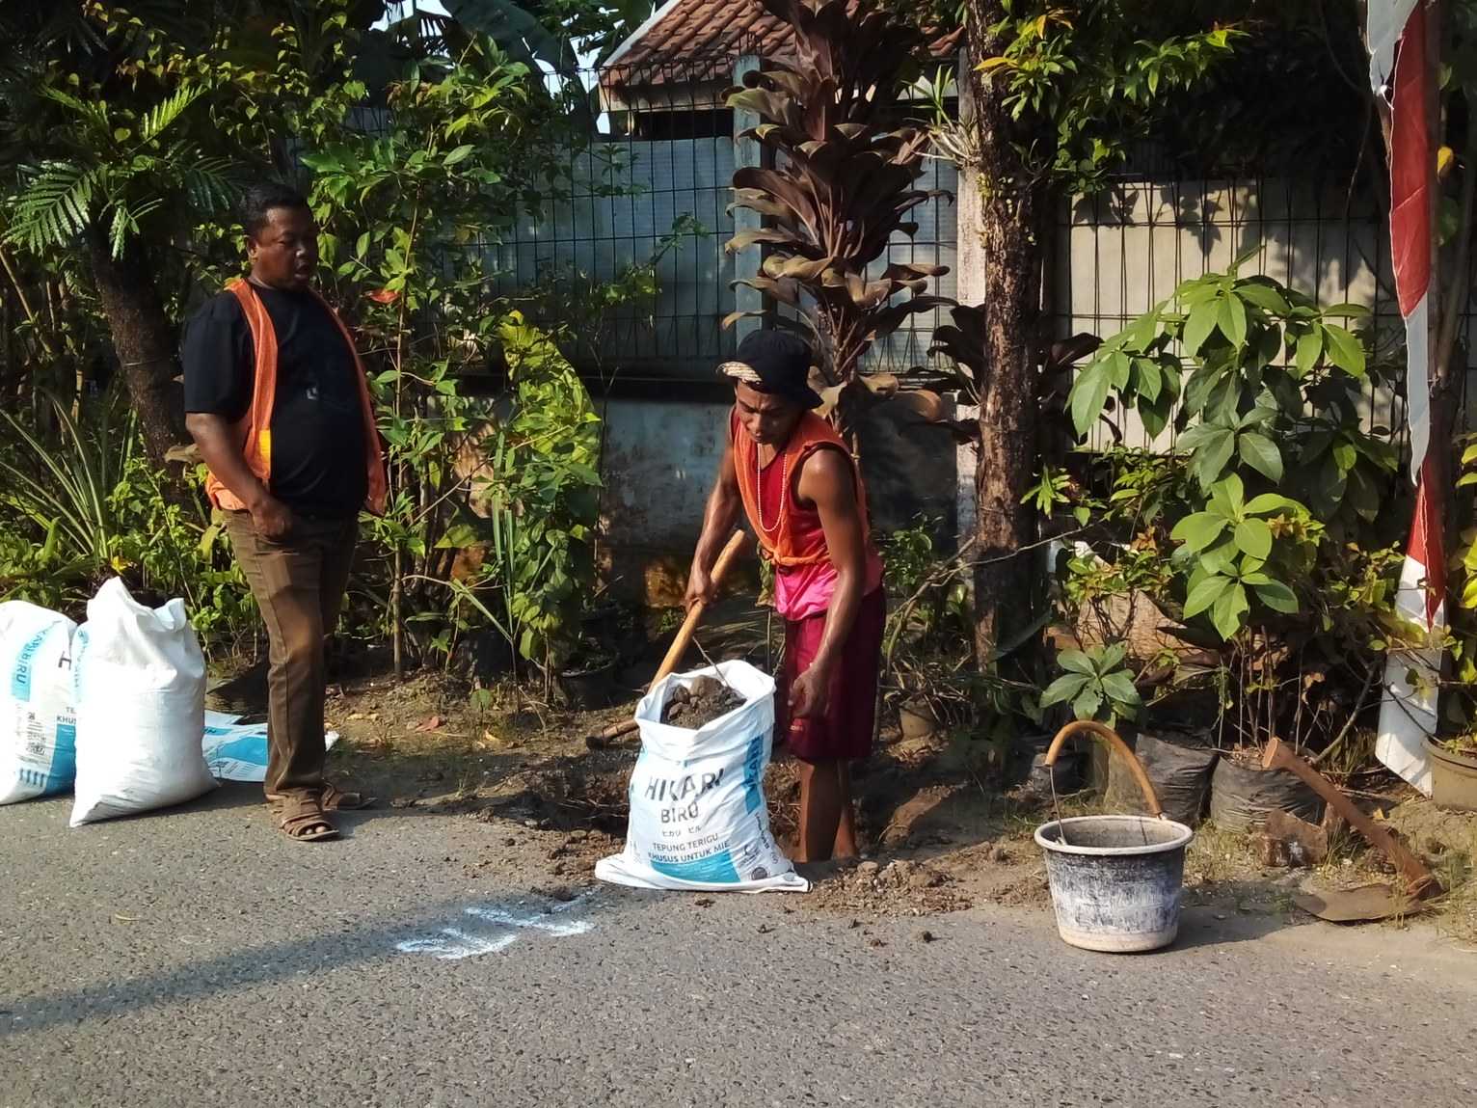
Sumber: Wikimedia Commons, SATELITBM, CC BY-SA 4.0
Perka BNPB 15/2011 sudah meminta perkiraan jangka waktu rehabilitasi dan rekonstruksi sarana air minum dalam bulan pada formulir pengumpulan data Jitupasna. Formulir itu memuat komponen pengambilan air, instalasi pemurnian, perpipaan, penyimpanan, dan sumur, serta kehilangan pendapatan PDAM per bulan; kriteria kerusakannya membedakan rusak berat yang tidak dapat berfungsi sama sekali dan ditangani rekonstruksi dari rusak sedang yang relatif masih berfungsi dan ditangani rehabilitasi (BNPB, 2011a, hlm. 72–73, 93). Baris waktu pulih yang diusulkan untuk templat R3P (03) karena itu memperluas formulir yang sudah ada; yang belum ada adalah kewajiban melaporkannya kembali setelah R3P berjalan.
Per 25 September 2023, sekitar sepuluh bulan setelah gempa, lima SPAM yang direhabilitasi Kementerian PU (dahulu PUPR) di Cianjur mencapai realisasi fisik 94,45% dari rencana 99,56%. SPAM eksisting bersumber Mata Air Cirumput mencapai 98,55%, sedangkan dua SPAM baru untuk hunian tetap di Desa Sirnagalih dan Desa Murnisari baru 78,21% dan 80,88% (Kementerian PUPR, 2023b, hlm. 59–60). Angka 98,31% di tabel yang sama adalah progres kontrak konsultan manajemen konstruksi, tidak menggambarkan progres fisik SPAM. Rinciannya tampil pada Tabel 6.3.
Tabel 6.3 Progres fisik rehabilitasi lima SPAM pascagempa di Kabupaten Cianjur, September 2023 (persen)
SPAM | RENCANA (%) | REALISASI (%) | KETERANGAN
Mata Air Cirumput | – | 98,55 | SPAM eksisting kota
Batalion Infanteri Raider | – | 96,6 | SPAM eksisting
Hunian tetap Desa Sirnagalih | 98,02 | 78,21 | SPAM baru untuk relokasi
Hunian tetap Desa Murnisari | 97,11 | 80,88 | SPAM baru untuk relokasi
Pondok Pesantren Darul Falah Jambudipa | – | 92,74 | SPAM eksisting
Progres fisik lima SPAM | 99,56 | 94,45 | deviasi -5,11 poin
Sumber: Kementerian PUPR, Penanganan Gempa Cianjur 2022 (Kementerian PUPR, 2023b, hlm. 59–60); data per 25 Sep 2023 Resmi
R3P Cianjur menghitung kebutuhan SPAM perkotaan Rp62,7 miliar, termasuk penanganan lima SPAM yang sama Rp32,2 miliar, dan menulis seluruhnya bersumber dana kabupaten. Buku PUPR menyebut Kementerian PU (dahulu PUPR) sebagai pelaksana fisik dengan kontraktor badan usaha milik negara, sehingga sumber dana di R3P dan pelaksana di lapangan ditulis apa adanya dan belum terekonsiliasi (Pemerintah Kabupaten Cianjur, 2023, hlm. 106–107; Kementerian PUPR, 2023b, hlm. 59–60). Rekonstruksi sambungan rumah dianggarkan Rp3,8 miliar tanpa jumlah sambungan, sehingga biaya per sambungan tidak dapat diturunkan. Catatan atas Tabel 6.3. Rencana tiga SPAM tidak dirinci buku; progres manajemen konstruksi 98,31% tidak dimasukkan karena bukan progres fisik.
Dua SPAM hunian tetap Cianjur tertinggal jauh dari SPAM eksisting Cirumput pada September 2023, sejalan dengan pola lintas kasus bahwa layanan untuk lokasi relokasi pulih paling lambat. Air untuk hunian tetap adalah pekerjaan baru, mulai dari sumber sampai sambungan, sedangkan SPAM eksisting hanya diperbaiki (Kementerian PUPR, 2023b, hlm. 59–60). Temuan ini menjadi bukti domestik untuk 13, yang mensyaratkan sumber air sebelum lokasi hunian tetap ditetapkan. Evaluasi membangun kembali lebih baik untuk utilitas air pascabencana di Indonesia, termasuk PDAM Palu setelah 2018 dan Cianjur setelah 2023, tidak ditemukan.

6.5 Waktu Pulih: Pembanding Domestik dan Internasional
Rasio pemulihan layanan air mencapai 90% dalam 38 hari setelah gempa Kobe 1995 dan dalam 36 hari setelah gempa Tohoku 2011. Kobe mencapai 95% dalam 43 hari dan 100% dalam 81 hari; Tohoku mencapai 95% dalam 41 hari dan belum pulih penuh saat paparan disusun (Nojima, 2011b). Gangguan awal tercatat 1.260.000 untuk Prefektur Hyogo dan lebih dari 2.000.000 untuk Tohoku, tanpa satuan di sumber. Survei Kementerian Kesehatan, Tenaga Kerja, dan Kesejahteraan Jepang menghitung gangguan Tohoku sekitar 2.570.000 rumah tangga (Ministry of Health, Labour and Welfare [MHLW], t.t.); kedua angka Tohoku ditulis berdampingan, dan persen pada kurva Jepang dibaca sebagai rasio pemulihan layanan, tidak sebagai rumah tangga tersambung.
Sumatra 2025 baru punya dua titik progres unit: sekitar 81% SPAM berfungsi sekitar 72 hari setelah kejadian dan 95,5% setelah sekitar 170 hari. Hari dihitung dari 22 November 2025, tanggal acuan kejadian di DIBI yang dipilih penyusun untuk rangkaian banjir bandang dan longsor itu (BNPB, t.t.-a; Kementerian PU, 2026f, 2026b). Satuan Sumatra (unit SPAM) berbeda dari satuan Jepang (rasio layanan), sehingga Gambar 6.4 hanya menunjukkan arah. Bencana Sumatra merusak bangunan pengambilan dan transmisi di tiga provinsi; Kobe dan Tohoku adalah gempa dengan utilitas perkotaan besar. Perbandingan selisih hari karena itu tidak sah; yang dapat dinyatakan adalah bahwa Indonesia belum punya kurva pemulihan layanan air yang dapat dibandingkan.
Gambar 6.4 Hari sejak kejadian sampai layanan air pulih pada ambang tercatat, Kobe 1995, Tohoku 2011, dan Sumatra 2025 (hari)
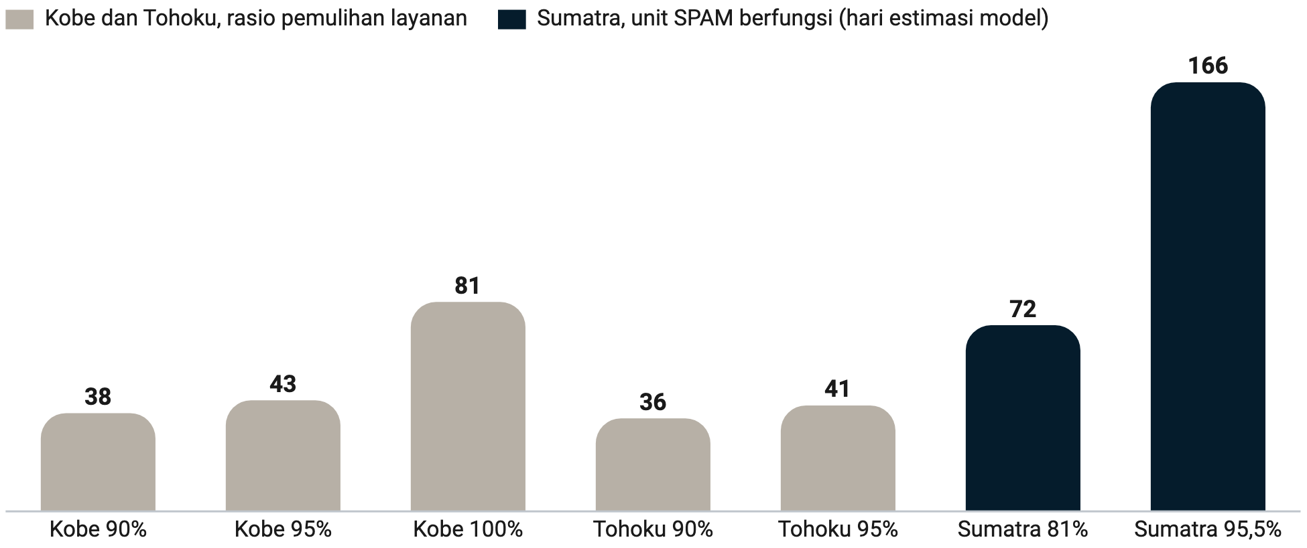
Sumber: Nojima, JSCE 2011 (Nojima, 2011b); Kementerian PU (Kementerian PU, 2026f, 2026b); DIBI BNPB (BNPB, t.t.-a) Terverifikasi
Kurva pemulihan domestik dalam persen pelanggan PDAM terlayani per hari tidak ditemukan untuk satu pun bencana di Indonesia, termasuk Yogyakarta 2006 dan Padang 2009. Ukuran yang ada adalah unit SPAM berfungsi, yang tidak sama dengan warga kembali mendapat air (Subbab 9.6). Catatan atas Gambar 6.4. Satuan berbeda: rasio layanan untuk Jepang, unit SPAM untuk Sumatra; hari Sumatra estimasi model.
Kekuatan bukti kurva Jepang sedang sampai lemah: data pemulihannya rinci dan konsisten, tetapi bersumber satu paparan konferensi dan dua dokumen pendukung (laporan pelaksana dan abstrak), bukan evaluasi independen. Sasaran waktu pulih air karena itu ditetapkan setelah garis dasar 2027 sebagai asumsi kebijakan dengan Kobe, Tohoku, dan Sumatra sebagai pembanding (02).

6.6 Biaya Satuan sebagai Pembanding
Di Renk, Sudan Selatan, biaya operasi air turun dari 9 USD per m3 (2025) menjadi 1 USD per m3 (2025) setelah truk dan diesel diganti perpipaan bertenaga surya, dan di Ethiopia biaya air turun 92% setelah peralihan serupa. Kedua contoh berasal dari kamp pengungsian yang beroperasi bertahun-tahun, dan penurunan di Ethiopia juga mencakup pengelolaan utilitas dan pompa surya (United Nations South Sudan, 2025b; UNICEF, 2024). Pengungsian di Indonesia umumnya berlangsung berminggu-minggu sampai bulanan, sehingga penghematan per m³ itu tidak dapat dikutip tanpa catatan konteks; Gambar 6.5 memisahkannya dari tarif domestik.
Satu-satunya tarif truk air domestik yang ditemukan adalah tarif mobil tangki PDAM Hulu Sungai Utara 2022, setara sekitar 19.000 Rp per m3 (2022). Angka itu dihitung dari tarif per tangki dalam sepuluh kilometer pertama sebelum pajak, ditambah biaya per sepuluh kilometer berikutnya (Pemerintah Kabupaten Hulu Sungai Utara, 2022, Pasal 12). Tarif itu tarif layanan biasa satu kabupaten; biaya resmi air darurat per m³ atau per jiwa di Indonesia tidak ditemukan.
Gambar 6.5 Biaya air per meter kubik dengan truk dan dengan perpipaan di Renk 2025, dan tarif mobil tangki PDAM Hulu Sungai Utara 2022
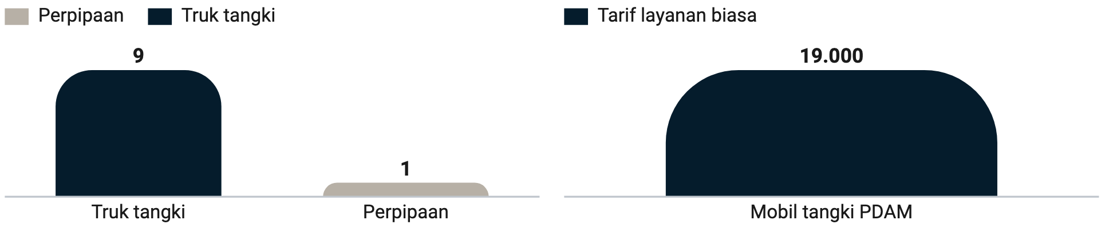
Sumber: United Nations South Sudan (United Nations South Sudan, 2025b); Perbup Hulu Sungai Utara 3/2022 (Pemerintah Kabupaten Hulu Sungai Utara, 2022) Terverifikasi
Biaya per kapasitas tiga proyek SPAM permanen Kementerian PU berada antara sekitar 0,37 dan sekitar 1,6 miliar rupiah per l/dt, untuk proyek berkapasitas 500 sampai 4.750 l/dt. Angka itu hitungan dari nilai proyek dan kapasitas di rilis resmi, bukan anggaran, dengan tahun harga 2017–2025 (Setkab, 2023a; Kementerian PU, 2025b; Kementerian PUPR, 2023e). Proyek regional berskala ratusan sampai ribuan l/dt tidak dapat dipakai menaksir SPAM perdesaan pascabencana berkapasitas kecil, dan angka di Tabel 6.4 tidak dijumlah menjadi total program. Biaya resmi pipa HDPE per kilometer per diameter tidak ditemukan, begitu pula biaya pengadaan dan operasi sarana darurat Kementerian PU; sumber yang perlu dibuka adalah harga satuan pokok kegiatan daerah atau katalog elektronik Lembaga Kebijakan Pengadaan Barang/Jasa Pemerintah. Catatan atas Gambar 6.5. Panel (a) kamp pengungsian jangka panjang; panel (b) tarif layanan biasa per m³, estimasi model. Catatan atas Tabel 6.4. Hitungan per kapasitas dan per sambungan memakai nilai proyek dibagi kapasitas atau sambungan di rilis; tidak dijumlah.
Tabel 6.4 Biaya satuan air perpipaan dan truk sebagai pembanding, 2017–2025
BIAYA SATUAN | NILAI | SKALA | KEYAKINAN
SPAM Regional Banjarbakula tahap II, per kapasitas | sekitar 1,6 miliar Rp per l/dt (2023) | 500 l/dt | Estimasi model
SPAM Regional Banjarbakula tahap II, per rumah tangga | sekitar 13 juta Rp per rumah tangga (2023) | 500 l/dt | Estimasi model
SPAM Regional Jatiluhur I hulu, per kapasitas | sekitar 0,37 miliar Rp per l/dt (2025) | 4.750 l/dt | Estimasi model
SPAM Semarang Barat, per kapasitas | sekitar 0,75 miliar Rp per l/dt (2017–2023) | 1.000 l/dt | Estimasi model
SPAM Semarang Barat, per sambungan rumah | sekitar 11 juta Rp per SR (2017–2023) | 1.000 l/dt | Estimasi model
SPAM Semarang Barat, pipa distribusi utama per km | sekitar 4,3 miliar Rp per km (2023) | diameter tidak disebut | Estimasi model
Mobil tangki PDAM Hulu Sungai Utara, per m³ | sekitar 19.000 Rp per m3 (2022) | tarif layanan biasa satu kabupaten | Estimasi model
R3P Cianjur, penanganan lima SPAM pascagempa | Rp32,2 miliar | paket lima lokasi | Resmi
R3P Cianjur, rekonstruksi sambungan rumah | Rp3,8 miliar | jumlah sambungan tidak disebut | Resmi
Legenda: pil = label keyakinan angka
Sumber: Setkab (Setkab, 2023a); Kementerian PU (Kementerian PU, 2025b); Kementerian PUPR (Kementerian PUPR, 2023e); Perbup Hulu Sungai Utara 3/2022 (Pemerintah Kabupaten Hulu Sungai Utara, 2022); R3P Kabupaten Cianjur (Pemerintah Kabupaten Cianjur, 2023, hlm. 106–107)

6.7 Bukti Program
Tidak ada program pemulihan SPAM pascabencana di Indonesia yang punya evaluasi dampak independen; program air berbukti tertinggi adalah PAMSIMAS dengan bukti sedang, dan program itu tidak dirancang untuk darurat. Laporan penyelesaian Bank Dunia 2023 mencatat layanan air berkelanjutan untuk 24,8 juta jiwa di lebih dari 35.553 desa, dengan 91% sistem berfungsi baik (Rural Water Supply Network [RWSN], 2023); versi lain mencatat 24,4 juta orang berakses air per Desember 2021 (World Bank, 2023a). Evaluasi independen Australia pada Januari 2023 menilai data sistem informasi PAMSIMAS terlalu optimistis, karena banyak sistem yang tercatat berfungsi kekurangan air saat jam puncak atau kemarau (DFAT, 2023). Temuan itu berlaku juga untuk Sumatra: 95,5% SPAM berfungsi belum dapat dibaca sebagai 95,5% warga kembali mendapat air (06).
Gambar 6.6 Bangunan penangkap mata air Pincuran Gadang, Kabupaten Solok, dibangun 1923, foto Maret 2015
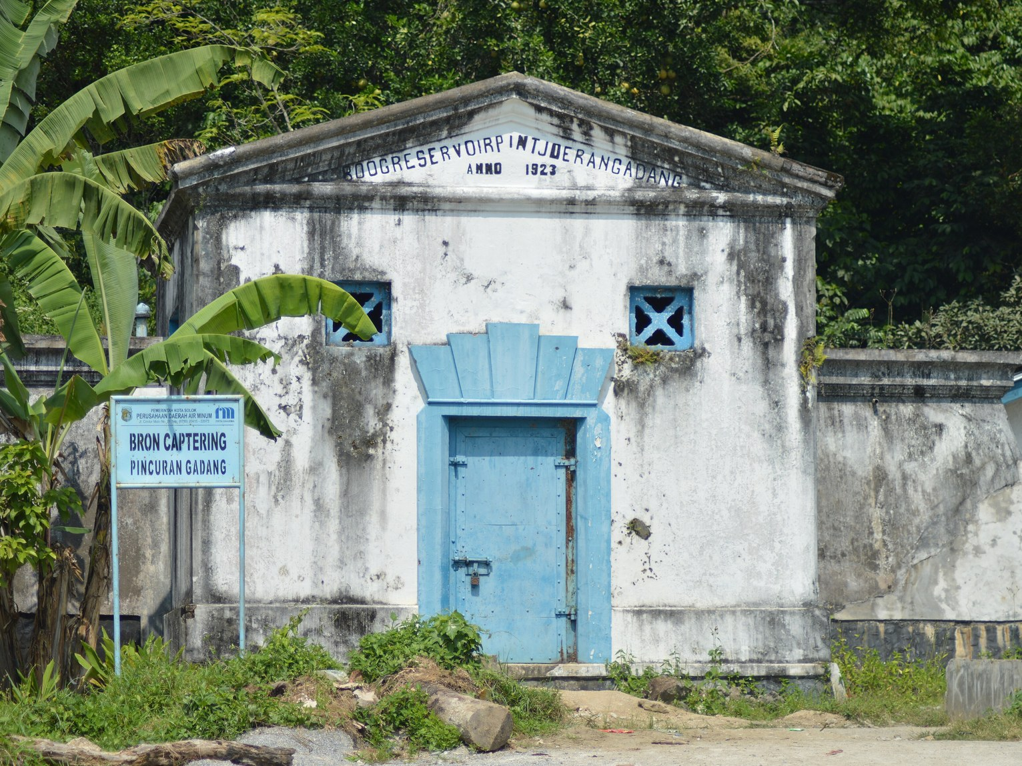
Sumber: Wikimedia Commons, Bramadia, CC BY-SA 4.0
Satgas PUPR di Lombok 2018 dan Cianjur 2022 mendokumentasikan sumur, hidran, truk, dan titik SPAM secara rinci, tetapi tidak satu pun buku mencatat liter per orang per hari yang diterima pengungsi. Dokumentasi itu rinci tetapi tanpa ukuran dampak, sehingga kekuatan buktinya sedang; di Grand Design ini keduanya diperlakukan sebagai praktik terdokumentasi yang belum terbukti berdampak (Kementerian PUPR, 2019a, 2023b). Pembanding luar negeri dengan tata kelola pemulihan pipa yang diaudit negara adalah aliansi Stronger Christchurch Infrastructure Rebuild Team (SCIRT) di Christchurch.

Studi Kasus Aliansi Pemulihan Pipa dan Jalan Christchurch
SCIRT Christchurch menjalankan lebih dari 600 proyek pipa dan jalan senilai 2,2 miliar NZD dalam lima setengah tahun Uji coba
LOKASI | Christchurch, Selandia Baru
LEMBAGA | Stronger Christchurch Infrastructure Rebuild Team; Pemerintah Selandia Baru; Dewan Kota Christchurch
PERIODE | mulai 2011, selama lima setengah tahun
DAMPAK | Auditor-General Selandia Baru pada 2016 menilai kemajuannya baik, dengan kepastian pendanaan yang memakan waktu hingga 19 bulan
Masalah: Gempa Christchurch 2011 merusak pipa air limbah, drainase, air bersih, stasiun pompa, jalan, jembatan, dan dinding penahan di satu kota, dengan pemilik aset yang berbeda-beda (Stronger Christchurch Infrastructure Rebuild Team, 2018).
Pelaksana: Aliansi sementara pemilik aset dan kontraktor yang dibentuk dalam lima bulan pada 2011, didanai Pemerintah Selandia Baru dan Dewan Kota Christchurch (Stronger Christchurch Infrastructure Rebuild Team, 2018).
Cara: Satu aliansi menjalankan lebih dari 600 proyek dengan program senilai 2,2 miliar NZD. Audit lanjutan mencatat sekitar tiga puluh proyek air limbah dan drainase menghadapi ketidakpastian dana lebih dari delapan bulan, dan serah terima informasi aset ke dewan kota semula lambat lalu membaik (Controller and Auditor-General New Zealand, 2016b).
Hasil: Audit negara menilai kemajuan baik, tetapi klaim nilai uang berasal dari dokumen aliansi sendiri dan total kilometer pipa yang diperbaiki tidak dilaporkan, sehingga kekuatan buktinya sedang (Controller and Auditor-General New Zealand, 2016b; Stronger Christchurch Infrastructure Rebuild Team, 2018).
Sumber: (Stronger Christchurch Infrastructure Rebuild Team, 2018; Controller and Auditor-General New Zealand, 2016b) Terverifikasi

Analisis kajian ini menarik dua pelajaran tata kelola dari SCIRT untuk Sumatra 2025: kepastian dana multi-tahun dan serah terima data aset ke pemilik, keduanya dirancang sejak awal. Kepastian dana Christchurch memakan waktu hingga 19 bulan dan serah terima aset semula lambat (Controller and Auditor-General New Zealand, 2016b). Di Indonesia hibah RR tidak dapat membiayai operasi dan pemeliharaan menurut Perban BNPB 4/2024 Pasal 5, sehingga aset yang dipulihkan perlu pemilik dan pembiaya yang tertulis sebelum diserahkan (BNPB, 2024d). Hasil pipa SCIRT tidak terukur dalam kilometer, jadi yang ditiru adalah susunan kelembagaannya.

6.8 Kesenjangan Spesifik Air Perpipaan
Tujuh kesenjangan air perpipaan bermuara pada satu ukuran yang hilang, yaitu jumlah jiwa yang kembali mendapat air, yang tidak tercatat untuk kejadian 2018–2025. Ukuran itu tidak ada di DIBI, di rilis Kementerian PU, maupun di R3P. Tiap kesenjangan dipetakan ke rekomendasi register bersama kajian ini pada Tabel 6.5; rincian tiap rekomendasi ada di bab rekomendasi (BNPB, t.t.-a; Kementerian PU, 2026b; Pemerintah Kabupaten Cianjur, 2023).
Gambar 6.7 Instalasi air minum SPAM Sepaku, Kalimantan Timur, Agustus 2024
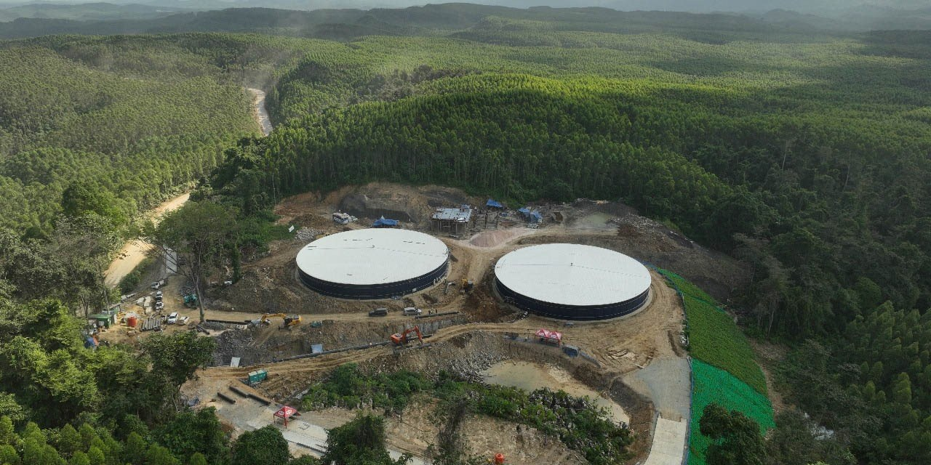
Sumber: Wikimedia Commons, Kantor Otorita Ibu Kota Nusantara, PD
Tabel 6.5 Kesenjangan air perpipaan pascabencana dan rekomendasi register kajian, 2026–2030
KESENJANGAN | REK | STATUS | UNIT BNPB PEMIMPIN | K/L | HORIZON
DIBI tanpa kolom kerusakan SPAM, pipa, dan sumur | 01 | Sudah ada, perlu dikembangkan | Pusat Data, Informasi, dan Komunikasi Kebencanaan | Kementerian PU; BPBD | 100 hari
Pemulihan diukur dalam unit berfungsi, tidak dalam jiwa terlayani | 06 | Usulan baru | Direktorat RR Infrastruktur | Kementerian PU | 2026–2027
Belum ada garis dasar waktu pulih layanan air | 02 | Usulan baru | Direktorat RR Infrastruktur | Kementerian PU | 2026–2027
Perkiraan waktu pulih Jitupasna tidak dilaporkan kembali | 03 | Sudah ada, perlu dikembangkan | Deputi Bidang RR | Bappenas; Kementerian Dalam Negeri | 2026–2027
Pemicu dan pemutus peralihan truk ke pipa tidak tertulis | 11 | Sudah ada, perlu dikembangkan | Deputi Bidang Penanganan Darurat | Kementerian PU; PDAM | 2026–2027
Daftar kegiatan air DSP tidak berlaku sejak 2020 | 08 | Sudah ada, perlu dikembangkan | Biro Hukum, Organisasi, dan Kerja Sama | – | 2026–2027
SPAM hunian tetap tertinggal dari SPAM eksisting | 13 | Usulan baru | Direktorat RR Perumahan | Kementerian Perumahan dan Kawasan Permukiman; pemerintah daerah | 2026–2027
Sumber: Analisis kajian ini; register rekomendasi Grand Design rehabilitasi dan rekonstruksi Asumsi kebijakan
Lima permintaan data menahan penguncian angka air Grand Design, dimulai dari Jitupasna sektor air Palu 2018 yang menentukan lantai skenario gempa. Daftarnya: Catatan atas Tabel 6.5. Status mengikuti tiga rumusan baku; "–" pada kolom Kementerian/Lembaga (K/L) berarti langkah hanya di tingkat pusat BNPB.
- Jitupasna atau kajian kebutuhan pascabencana sektor air Palu 2018 dan R3P Aceh, Sumatera Utara, serta Sumatera Barat, dari BNPB dan pemerintah daerah.
- Data SPAM Sumatra setelah 7 Mei 2026 per kabupaten/kota, termasuk jiwa atau sambungan terlayani, dari Kementerian PU.
- Keputusan Kepala BNPB tentang kegiatan DSP menurut Perban BNPB 4/2020 Pasal 11, dari Biro Hukum, Organisasi, dan Kerja Sama.
- Stok dan kapasitas sarana air darurat di Depo Cipta Karya Bekasi; Perka BNPB 17/2009 hanya menetapkan jenis dan jumlah standar alat, tidak inventaris nyata (BNPB, 2009, hlm. 7–11).
- Biaya pipa HDPE per kilometer per diameter dari harga satuan daerah atau katalog elektronik pengadaan.

AIR: PEMANFAATAN AKUIFER (AIR TANAH)
Di cekungan air tanah dan zona mana sumur bor rehabilitasi dan rekonstruksi dapat dibangun, dan berapa debit, jiwa terlayani, serta biaya satuannya? Bagaimana mutu air sumur diuji, dan apa yang terjadi pada akuifer setelah tsunami dan likuefaksi? Bagaimana sumur darurat diserahkan dan dirawat sesudah status darurat berakhir?
Ringkasan bab
Temuan:
- Satu sumur bor Badan Geologi dengan debit 1–2,4 liter per detik memenuhi kebutuhan sekitar 2.000 jiwa, setara takaran 43–100 liter per orang per hari; dipakai untuk standar darurat 15 liter, rasio itu melebihkan kebutuhan sumur 2,9–6,9 kali.
- Kementerian Pekerjaan Umum (PU) mendata 128 sumur bor untuk banjir dan longsor Sumatra 2025, dan baru 37 (28,9%) selesai per 2 Februari 2026; air tanah yang cepat tersedia di Lombok 2018 berasal dari 83 sumur irigasi yang sudah ada.
- Tidak ditemukan satu pun data E. coli sumur darurat dari lima kejadian besar 2004–2025, padahal ambang nasional 0 CFU per 100 ml. Ambang darurat Sphere kurang dari 10 CFU (colony forming unit, satuan koloni) belum dipilih untuk lapis mana pun oleh peraturan Badan Nasional Penanggulangan Bencana (BNPB).
Angka kunci:
- 421 cekungan air tanah (CAT) ditetapkan Keppres 26/2011 (Republik Indonesia [RI], 2011); zona konservasi seluruh CAT ditargetkan selesai 2045 (Badan Geologi, 2025).
- 19,75–42,33% rumah tangga di enam provinsi kejadian besar minum dari sumur bor atau pompa dan sumur terlindung pada 2023, lawan leding 4,66–12,80% (Badan Pusat Statistik [BPS], 2024a).
- 470–570 juta rupiah per sumur dalam Badan Geologi menurut hasil bagi pagu 2019–2023; estimasi model ini pembanding, bukan anggaran (Kementerian ESDM, 2019a, 2023a).
Rekomendasi:
- 12 Susun protokol sumur bor rehabilitasi dan rekonstruksi (RR) bersama Badan Geologi (Usulan baru; Direktorat RR Infrastruktur dengan Kementerian Energi dan Sumber Daya Mineral (ESDM) melalui Badan Geologi; 2026–2027).
- 07 Satukan daftar sumur darurat semua pelaksana (Usulan baru; Pusat Data, Informasi, dan Komunikasi Kebencanaan (Pusdatinkom) dengan Badan Geologi, Tentara Nasional Indonesia Angkatan Darat (TNI AD), Kepolisian Negara Republik Indonesia (Polri), dan Kementerian PU; 100 hari).
- 13 Syaratkan sumber air sebelum lokasi hunian tetap (huntap) (Usulan baru; Direktorat RR Perumahan dengan Kementerian Perumahan dan Kawasan Permukiman serta pemerintah daerah; 2026–2027).

7.1 Cekungan Air Tanah dan Zona Konservasi
Indonesia memiliki 421 Cekungan Air Tanah (CAT) menurut Keppres 26/2011, tetapi zona konservasinya baru ditargetkan selesai pada 2029 untuk CAT prioritas dan 2045 untuk seluruh CAT. Permen Energi dan Sumber Daya Mineral (ESDM) 2/2017 Pasal 6 menjadikan CAT acuan Menteri dan gubernur dalam menetapkan zona konservasi, pemakaian, pengusahaan, dan pengendalian daya rusak air tanah (RI, 2011; Kementerian ESDM, 2017). Zona pemanfaatan dibagi menjadi aman, rawan, kritis, dan rusak oleh Permen ESDM 31/2018, menurut cuplikan dan rujukan jurnal karena teksnya belum dibaca langsung (Kementerian ESDM, 2018b), dan rilis perizinan Kementerian ESDM 2025 memakai kategori yang sama tanpa menyebut nama daerahnya (Kementerian ESDM, 2025). Badan Geologi memantau muka air tanah lewat 161 sumur pantau nasional, sedangkan artikel yang sama menjumlahkan 168 (Badan Geologi, 2025). Selama zona belum ditetapkan, pertanyaan di zona mana sumur bor RR aman dibangun hanya dapat dijawab per titik oleh Badan Geologi, bukan dari peta nasional.
Gambar 7.1 Warga mengambil air dari sumur desa di Sumatra Selatan, Desember 2006
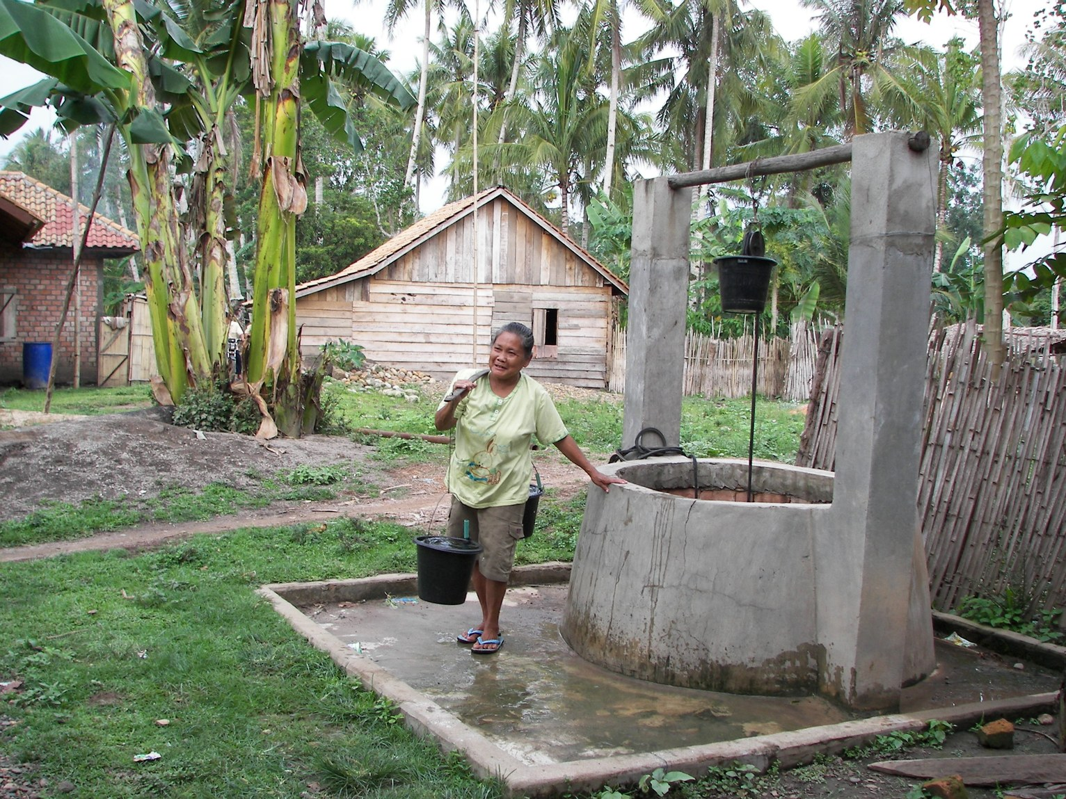
Sumber: Wikimedia Commons, Rani Noerhadhie, AusAID (Department of Foreign Affairs and Trade), CC BY 2.0
Badan Geologi menyatakan tujuh CAT dalam kondisi rusak pada konferensi pers 13 November 2023, enam di Pulau Jawa dan satu di Kalimantan Tengah. Ketujuhnya adalah Jakarta, Karawang Bekasi, Semarang, Bandung-Soreang, Bogor, Serang-Tangerang, dan Palangkaraya; Pekalongan disebut terpisah hanya sebagai contoh CAT yang sudah mengalami penurunan tanah (Badan Geologi, 2024). Status itu adalah pernyataan pejabat yang dimuat situs resmi Badan Geologi, bukan penetapan berdokumen. Untuk CAT Jakarta, pengambilan akuifer dalam pada 2009 sekitar 21 juta m³ per tahun, atau 40% dari potensinya, dan dinyatakan kritis hingga rusak (Kementerian ESDM, 2009a). Kajian ini memakai daftar tujuh CAT itu sebagai penanda kehati-hatian dalam aturan daftar perhatian RR Bab 3, tidak sebagai dasar menolak bantuan air.
Pada 2023, 19,75–42,33% rumah tangga di enam provinsi kejadian besar minum dari sumur bor atau pompa dan sumur terlindung, sedangkan leding hanya 4,66–12,80%. Porsi air tanah tertinggi tercatat di Nusa Tenggara Barat (42,33%), diikuti Aceh (33,77%), Jawa Barat (33,68%), dan Sumatera Utara (33,00%); angka nasional 32,33% lawan leding 8,92%, menurut Survei Sosial Ekonomi Nasional (Susenas) Badan Pusat Statistik (BPS) (BPS, 2024a). Angka ini batas bawah karena sumur dan mata air tak terlindung tidak dihitung. Di provinsi tersebut pemulihan air pascabencana sebagian besar adalah pemulihan sumur warga yang rusak atau airnya keruh dan asin, sehingga ukuran jumlah sistem penyediaan air minum (SPAM) berfungsi di Bab 6 tidak menangkap sumber air mayoritas (Gambar 7.2).
Gambar 7.2 Rumah tangga menurut sumber air minum di enam provinsi kejadian besar dan Indonesia, 2023 (persen), dengan tujuh CAT yang dinyatakan rusak
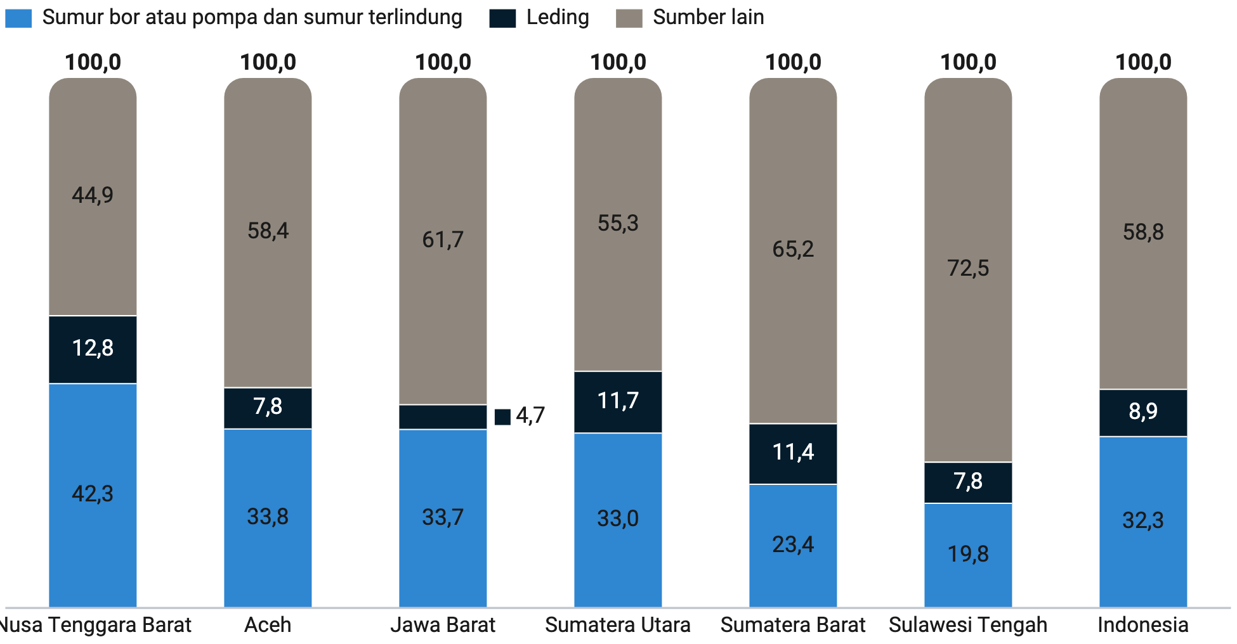
Sumber: Pengolahan dari BPS, Susenas 2023; Badan Geologi, pernyataan 13 November 2023; data per 25 Okt 2026 Resmi
Penjelasan UU 17/2019 Pasal 45 menggolongkan air tanah dari sumur bor berdiameter lebih dari 2 inci (5 cm) atau lebih dari 25 m³ per bulan per kepala keluarga (KK) sebagai air dalam jumlah besar yang memerlukan izin. Sumur gali bertenaga manusia tidak memerlukan izin (Republik Indonesia, 2019b). Kepmen ESDM 291.K/GL.01/MEM.G/2023 mewajibkan persetujuan penggunaan air tanah mulai 100 m³ per bulan per KK atau lebih dari 100 m³ per bulan per kelompok, dan tidak memuat ketentuan bencana atau keadaan darurat (Kementerian ESDM, 2023b). Satu sumur komunal Badan Geologi mengalirkan 2.600–6.200 m³ per bulan, atau 5,2–12,0 m³ per KK bila dibagi rata kepada sekitar 500 KK, di bawah ambang per KK. Yang akan menjadikan sumur bor RR wajib izin karena itu adalah diameternya dan ambang kelompok dalam Kepmen tersebut. Diameter sumur bor Badan Geologi, Kementerian Pekerjaan Umum (PU), Tentara Nasional Indonesia (TNI) AD, dan Kepolisian Negara Republik Indonesia (Polri) tidak diumumkan, sehingga anggapan bahwa diameternya melebihi 2 inci adalah asumsi teknis untuk sumur sedalam sekitar 125 m. Catatan atas Gambar 7.2. Batang mendatar memisah sumur bor atau pompa ditambah sumur terlindung dari leding. Tujuh CAT yang dinyatakan rusak (pernyataan Badan Geologi, bukan penetapan) dibahas di teks. Peta zona konservasi tidak digambar karena poligon resminya tidak tersedia.
Rezim izin air tanah tidak memiliki pintu darurat, walaupun Permen ESDM 14/2024 memangkas syarat izin pengusahaan baru dari 13 menjadi 3 dengan tenggat layanan 14 hari kerja lewat sistem perizinan daring terpadu. PP 43/2008 tentang Air Tanah Pasal 65 memberi pejabat wewenang mengambil tindakan darurat, termasuk menghentikan pengeboran, bila keadaan membahayakan lingkungan (Republik Indonesia, 2008c; Kementerian ESDM, 2025). PP 30/2024 tidak tercatat mencabut PP 43/2008, tetapi status keberlakuannya belum dapat dipastikan. Sumur bor tanggap darurat dikerjakan segera sesudah kejadian oleh pelaksana yang bukan pemohon izin biasa, yaitu TNI, Polri, Kementerian PU, dan Badan Nasional Penanggulangan Bencana (BNPB). Kajian ini menilai celah itu lebih tepat ditutup dengan pemutihan dan pencatatan sesudah pengeboran daripada pengecualian penuh, karena pengecualian penuh menghapus satu-satunya jejak administratif sumur (12). Ketentuan pemutihan itu tidak ditemukan. Penetapan zona dan perizinan air tanah berada pada Menteri ESDM dan gubernur menurut Permen ESDM 2/2017 Pasal 6, bukan pada BNPB, sehingga protokol BNPB hanya dapat mengatur tata kerja sama dan usulan kepada Kementerian ESDM.

7.2 Sumur Bor Darurat dan Sumur Produksi: Praktik Badan Geologi, PU, TNI AD, dan Polri
Badan Geologi membangun 2.290 sumur bor untuk sekitar 6,6 juta jiwa pada 2005–2018, dan menjadi satu-satunya pelaksana yang menerbitkan spesifikasi sumurnya. Sumur tipikal sedalam sekitar 125 m dengan debit rata-rata 1–2,4 liter per detik, dan tiap sumur memenuhi kebutuhan sekitar 2.000 orang; pada 2018 sebanyak 55 titik dibangun untuk pengungsi bencana Bali, Lombok, dan Sulawesi (Kementerian ESDM, 2019a). Di Sulawesi Tengah, 8 sumur sedalam 78–125 m dengan debit rata-rata 1,9 liter per detik diserahkan kepada warga pada 12 Februari 2019 (Kementerian ESDM, 2019c). Untuk Cianjur 2022 Badan Geologi membangun 19 titik, empat di antaranya untuk lokasi relokasi (Kementerian ESDM, 2022); di Pidie Jaya 2016 dua titik siap pakai dan empat dalam konstruksi (Kementerian ESDM, 2016). Data sumur Badan Geologi 2021–2025 tidak ditemukan, sehingga seri berhenti pada 2018.
Hasil bagi pagu dan nilai perolehan Kementerian ESDM 2019–2023 memberi 470–570 juta rupiah per sumur dalam dan sekitar 140 juta rupiah per sumur dangkal tanggap bencana. Rentang sumur dalam berasal dari pagu rencana sumur 2020, pagu titik tambahan 2020 (sekitar 500 juta rupiah per titik), dan nilai perolehan 18 sumur hibah 2023 (Kementerian ESDM, 2019a, 2019d, 2023a). Kementerian ESDM tidak menerbitkan biaya per unit. Komponen pompa dan tandon serta genset dalam tiap pagu juga tidak seragam. Biaya per jiwa terlayani sumur dalam sekitar sekitar 290.000 rupiah. Angka ini pembanding dan bukan anggaran, bertahun harga 2019–2023 tanpa penyesuaian inflasi; biaya per unit sumur Kementerian PU, TNI AD, Polri, dan BNPB tidak diumumkan.
Rasio 2.000 jiwa per sumur Badan Geologi setara takaran 43–100 liter per orang per hari, jauh di atas standar darurat 15 liter dalam Perka BNPB 7/2008. Takaran itu mengapit kebutuhan pokok minimal 60 liter per orang per hari dalam Penjelasan UU 17/2019 (BNPB, 2008b; Republik Indonesia, 2019b). Pada takaran darurat, satu sumur yang sama secara hitungan cukup untuk 5.800–14.000 jiwa. Dipakai untuk lapis darurat, rasio program reguler ini melebihkan kebutuhan sumur 2,9–6,9 kali, tetapi wajar untuk huntap yang memakai takaran kebutuhan pokok. Kartu skenario Bab 8 perlu menyebut takaran yang dipakai setiap kali menghitung kebutuhan sumur.
Kementerian PU mendata 128 sumur bor untuk Sumatra 2025 per 2 Februari 2026, dan baru 37 di antaranya selesai sekitar sepuluh minggu setelah kejadian. Direktorat Jenderal Sumber Daya Air mengerjakan 25 sumur bor air dalam, hampir semuanya di Aceh. Direktorat Jenderal Cipta Karya mengerjakan 17 sumur dangkal di Aceh dan 86 sumur dalam di tiga provinsi, dengan 18 sumur dalam Sumatera Barat masih di tahap survei dan geolistrik (Kementerian PU, 2026f). Kedalaman sumur tidak disebut. Keterlibatan Badan Geologi pada Sumatra 2025 tidak ditemukan dalam sumber resmi.
Koreksi
Angka 86 sumur dalam dan 128 sumur bor Kementerian PU untuk Sumatra 2025 berasal dari rilis yang sama, 5 Februari 2026; 86 adalah bagian Direktorat Jenderal Cipta Karya dari 128, bukan versi lain dari jumlah yang sama. Rilis itu menulis sumur dalam tersebar di Provinsi Aceh, tetapi rinciannya menjumlah 86 hanya bila Sumatera Utara dan Sumatera Barat ikut dihitung (Kementerian PU, 2026f).

Air tanah yang cepat tersedia pada gempa Lombok 2018 berasal dari sumur yang sudah ada: 83 sumur jaringan irigasi air tanah (JIAT) berkapasitas total 1.314 liter per detik diaktifkan untuk tanggap darurat. Buku Satgas Kementerian Pekerjaan Umum dan Perumahan Rakyat (PUPR, kini Kementerian PU) mencatat sumur itu sebagai sumur irigasi eksisting, bukan sumur baru (Kementerian PUPR, 2019a). Pada 10 Agustus 2018, lima hari setelah gempa 5 Agustus, Menteri PUPR menyebut 12 sumur bor di Lombok Utara sudah diaktifkan semua (Setkab, 2018). Badan Geologi memetakan tujuh titik di Lombok Utara dan mengoperasikan dua pada 9–10 Agustus, salah satunya sumur gali yang direvitalisasi (Kementerian ESDM, 2018a). Pola Lombok dan angka Sumatra menunjukkan bahwa sumur dalam adalah pekerjaan minggu sampai bulan; dalam rantai tiga lapis, sumur dalam lebih tepat ditempatkan di lapis sementara, sedangkan lapis darurat bergantung pada sumur yang selamat dan sumur dangkal, ditambah truk tangki.
TNI AD melaporkan 3.000 sumber air bersih yang diresmikan pada 13 Agustus 2026, tanpa keterangan jenis, lokasi, penerima, ataupun kaitannya dengan bencana. Angka itu tidak tentu menunjuk sumur bor dan tidak tentu berada di wilayah bencana; angka titik di daerah bencana dalam artikel yang sama menunjuk jembatan, bukan sumber air (Kementerian Sekretariat Negara Republik Indonesia, 2026). Angka sumur Polri, Komando Daerah Militer Iskandar Muda, dan BNPB untuk Sumatra 2025 hanya tersedia di media, sehingga ditempatkan di lampiran rekonsiliasi dan tidak di badan teks. Untuk tsunami Aceh 2004, Multi Donor Fund (MDF) Aceh-Nias melaporkan hampir 8.000 sumur atau sumber air bersih per Desember 2011, dari laporan pengelola dana sendiri (Multi Donor Fund for Aceh and Nias Secretariat, 2011). Perbandingan pelaksana tampil pada Tabel 7.1.
Tabel 7.1 Pelaksana sumur bor pada kejadian besar dan program reguler, jumlah, spesifikasi, dan biaya satuan, 2026
PELAKSANA DAN KEJADIAN | JUMLAH | KEDALAMAN (m) | DEBIT (l/detik) | JIWA PER SUMUR | BIAYA SATUAN (juta Rp) | KEYAKINAN
Badan Geologi, program reguler 2005–2018 | 2.290 | 125 | 1–2,4 | 2.000 | 470–570 | Resmi, biaya estimasi-model
Badan Geologi, Sulawesi Tengah 2018 | 8 | 78–125 | 1,9 | tidak diumumkan | tidak diumumkan | Resmi
Badan Geologi, Cianjur 2022 | 19 | tidak diumumkan | tidak diumumkan | tidak diumumkan | tidak diumumkan | Resmi
Badan Geologi, sumur dangkal tanggap bencana | tidak diumumkan | tidak diumumkan | tidak diumumkan | tidak diumumkan | sekitar 140 | Estimasi model
Kementerian PU, Sumatra 2025 (dibangun) | 128 | tidak diumumkan | tidak diumumkan | tidak diumumkan | tidak diumumkan | Resmi
Kementerian PU (dahulu PUPR), Lombok 2018 (JIAT eksisting diaktifkan) | 83 | tidak diumumkan | 1.314 (total) | tidak diumumkan | tidak berlaku | Resmi
TNI AD, sumber air bersih 2026 (jenis tidak disebut) | 3.000 | tidak diumumkan | tidak diumumkan | tidak diumumkan | tidak diumumkan | Resmi
MDF Aceh-Nias, sumur atau sumber air sampai 2011 | 8.000 | tidak diumumkan | tidak diumumkan | tidak diumumkan | tidak diumumkan | Terverifikasi
Legenda: pil = label keyakinan angka
Sumber: Kementerian ESDM, siaran pers 2016, 2018, 2019, 2022, dan 2023; Kementerian PU, 2026 dan 2019 (dahulu PUPR); Sekretariat Kabinet, 2018; Kementerian Sekretariat Negara, 2026; MDF Aceh-Nias, 2011; data per 25 Okt 2026
Model sederhana 2.000 jiwa per sumur memberi kebutuhan sekitar 490 sumur untuk 970.876 pengungsi Sumatra 2025 dan sekitar 200 sumur untuk 406.202 pengungsi Lombok 2018. Pengungsi itu tercatat di Data dan Informasi Bencana Indonesia (DIBI). Pada takaran darurat 15 liter, model yang sama memberi 70–170 sumur untuk Sumatra dan 29–71 untuk Lombok, di bawah angka tercatat (BNPB, t.t.-a; Kementerian ESDM, 2019a). Skenario tidak boleh lebih ringan daripada catatan, sehingga skenario takaran darurat diberi lantai 128 sumur yang dibangun Kementerian PU untuk Sumatra, yang baru mewakili satu pelaksana. Lantai Lombok adalah 83 sumur berfungsi yang sudah ada sebelum gempa, sehingga tidak sejenis dengan sumur baru Sumatra. Kedua model adalah batas atas kasar karena tidak semua pengungsi kehilangan sumber air. Sumur warga dan SPAM yang selamat tidak dihitung (Gambar 7.3). Catatan atas Tabel 7.1. Sel "tidak diumumkan" berarti sumber resmi tidak memuat angkanya. Biaya satuan Badan Geologi adalah hasil bagi pagu dan nilai perolehan 2019–2023 (estimasi model). Angka Polri dan BNPB untuk Sumatra 2025 hanya dari media dan dimuat di lampiran rekonsiliasi. Catatan atas Gambar 7.3. Rentang menunjukkan kebutuhan menurut model; tanda tercatat adalah sumur dibangun (Sumatra) atau sumur irigasi eksisting yang diaktifkan (Lombok), bukan sumur baru.
Gambar 7.3 Kebutuhan sumur menurut model lawan sumur tercatat, Sumatra 2025 dan Lombok 2018 (sumur)
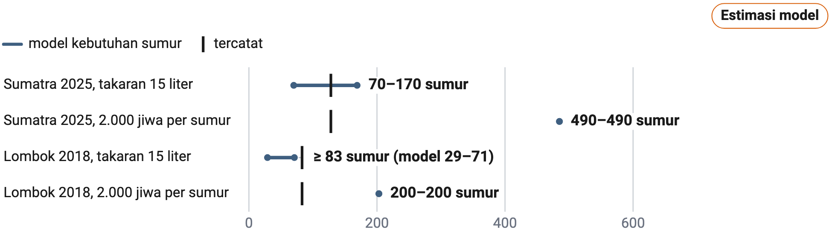
Sumber: Pengolahan dari DIBI BNPB (pengungsi); Kementerian ESDM (2019); Perka BNPB 7/2008; Kementerian PU (2026; 2019, dahulu PUPR); Sekretariat Kabinet (2018); data per 25 Okt 2026 Estimasi model

7.3 Mutu Air Tanah Pascabencana
Tiga patokan mutu air sumur darurat berbeda keketatan: E. coli 0 CFU per 100 ml menurut Permenkes 2/2023, kurang dari 10 CFU tanpa klorin menurut Sphere 2018, dan tanpa parameter dalam Perka BNPB 7/2008. Perka BNPB 7/2008 hanya meminta air minum 2,5 liter per orang per hari yang mutunya memadai untuk diminum tanpa risiko kesehatan, dengan sumber air paling jauh 500 m dari tempat penampungan (BNPB, 2008b). Permenkes 2/2023 menetapkan pula kekeruhan kurang dari 3 NTU (nephelometric turbidity unit) dan arsen paling tinggi 0,01 mg/L, serta mewajibkan pemerintah menyehatkan air dan menyediakan layanan alternatif dalam kondisi bencana (Kementerian Kesehatan, 2023). Sphere menerima kekeruhan kurang dari 5 NTU dan sisa klor 0,2–0,5 mg/l (Sphere Association, 2018b). Tidak ada peraturan BNPB yang memilih salah satu ambang untuk lapis darurat; rincian per parameter tampil pada Tabel 7.2.
Tabel 7.2 Standar kuantitas dan mutu air menurut empat rujukan dan usulan lapis pemakaiannya, 2026
PARAMETER | PERKA BNPB 7/2008 | SPHERE 2018 | PERMENKES 2/2023 | UU 17/2019 | USULAN LAPIS | KEYAKINAN
Air (liter per orang per hari) | 7 pada tiga hari pertama, lalu 15 | paling sedikit 15 | – | 60 (kebutuhan pokok minimal) | darurat Perka; huntap UU 17/2019 | Resmi, Sphere terverifikasi
Jarak sumber air (m) | 500 | – | – | – | darurat | Resmi
Orang per titik air | – | 250 per keran; 500 per pompa tangan; 400 per sumur gali | – | – | darurat dan sementara | Terverifikasi
E. coli (CFU per 100 ml) | – | kurang dari 10 tanpa klorin | 0 | – | Sphere dengan klorinasi di lapis darurat; Permenkes sebagai syarat serah terima | Resmi, Sphere terverifikasi, usulan asumsi-kebijakan
Kekeruhan (NTU) | – | kurang dari 5 | kurang dari 3 | – | Permenkes sejak lapis sementara | Resmi, usulan asumsi-kebijakan
Total padatan terlarut, TDS (mg/L) | – | – | kurang dari 300 | – | uji awal tiap sumur | Resmi
Besi (mg/L) | – | – | 0,2 | – | uji awal tiap sumur | Resmi
Mangan (mg/L) | – | – | 0,1 | – | uji awal tiap sumur | Resmi
Arsen (mg/L) | – | – | 0,01 | – | uji awal di dataran rendah aluvial | Resmi
Nitrat (mg/L) | – | – | 20 | – | uji awal tiap sumur | Resmi
Legenda: pil = label keyakinan angka
Sumber: Perka BNPB 7/2008; Sphere Handbook 2018; Permenkes 2/2023; Penjelasan UU 17/2019; usulan kajian ini; data per 25 Okt 2026
Tidak ditemukan satu pun data E. coli atau parameter kimia sumur darurat dari Aceh 2004, Lombok 2018, Palu 2018, Cianjur 2022, dan Sumatra 2025. Protokol yang menyebut penguji sumur bor darurat beserta parameter minimum dan jadwal ujinya juga tidak ditemukan di BNPB, Kementerian Kesehatan, maupun Badan Geologi. Dua kajian mutu air tanah Palu dan kajian arsen Badan Riset dan Inovasi Nasional baru terbaca sebatas ringkasan, sehingga angkanya tidak dikutip di sini (FTSL Institut Teknologi Bandung, 2021; Atmaja, 2025; Badan Riset dan Inovasi Nasional [BRIN], 2020). Pengalaman Sri Lanka pascatsunami memberi peringatan yang relevan: pembersihan sumur terlalu berfokus pada salinitas, sementara kontaminasi patogen kurang diperhatikan (Villholth, 2011). Kartu skenario Bab 8 karena itu tidak memuat persen sumur layak minum. Catatan atas Tabel 7.2. Tanda "–" berarti rujukan itu tidak memuat parameter tersebut. Kolom usulan lapis berlabel asumsi-kebijakan dan menjadi bahan protokol sumur bor RR. Nilai Permenkes untuk E. coli dan kekeruhan serta TDS adalah batas "kurang dari" atau "paling tinggi".
Kajian ini mengusulkan agar setiap sumur bor RR menjalani satu uji awal dan satu uji ulang oleh dinas kesehatan atau laboratorium daerah, dengan ambang Sphere ditambah klorinasi di lapis darurat dan ambang Permenkes 2/2023 sebagai syarat serah terima ke lapis sementara dan permanen. Parameter minimumnya mencakup E. coli; kekeruhan; total padatan terlarut (TDS) atau daya hantar listrik; besi dan mangan; serta arsen di dataran rendah aluvial (Tabel 7.2). Besi, mangan, kekeruhan, dan arsen yang berasal dari akuifer tidak hilang dengan klorinasi; sumur yang lulus kuantitas tetapi gagal mutu akan dipakai untuk mandi, dan warga kembali ke truk tangki atau air kemasan. Paket sumur di akuifer yang dikenal berbesi karena itu perlu menyertakan aerasi dan saringan sederhana. Usulan ini berlabel asumsi-kebijakan dan masuk 12, karena penyehatan air dalam kondisi bencana dipegang dinas kesehatan menurut Permenkes 2/2023, bukan pelaksana sumur (Kementerian Kesehatan, 2023).

7.4 Intrusi Air Laut Pascatsunami
Di Aceh Barat, salinitas air tanah turun dari lebih dari 10 menjadi kurang dari 2 mS/cm dalam 2 tahun setelah tsunami 2004, pada curah hujan tahunan lebih dari 3.000 mm. Fluktuasi musiman muka air tanah dan intrusi air asin tetap memicu salinitas berulang yang cukup memengaruhi tanaman (Marohn dkk., 2012). Di Sri Lanka timur dampak salinitas terukur hingga 1,5 tahun, dan pemulih utamanya hujan serta aliran air tanah alami, bukan kampanye pemompaan sumur (Villholth, 2011). Studi Aceh Barat berasal dari pesisir bercurah hujan tinggi. Waktu pulih dua tahun tidak dapat dialihkan ke pesisir bercurah hujan rendah di selatan Jawa bagian timur atau Nusa Tenggara tanpa catatan, karena di sana pemulihan dapat lebih lama. Sumur gali di Meuraxa dan Kutaraja, Banda Aceh, pada Oktober 2006, hampir dua tahun pascatsunami, masih menunjukkan salinitas tinggi disertai padatan terlarut dan logam yang tinggi menurut Universitas Syiah Kuala, sehingga pemulihan dua tahun tidak merata bahkan di Aceh (Universitas Syiah Kuala, 2007). Kartu tsunami Bab 8 karena itu menulis sekitar dua tahun pada curah hujan lebih dari 3.000 mm sebagai waktu pulih terpendek yang tercatat, bukan rerata.
Kajian ini menilai sumur bor dalam tidak tepat dijadikan langkah pertama di pesisir yang akuifer dangkalnya asin akibat tsunami, dengan dasar studi 48 titik sampel di Aceh Barat dan analog Sri Lanka. Kedua studi menempatkan hujan sebagai pemulih utama (Marohn dkk., 2012; Villholth, 2011). Menurut penilaian kajian ini, pengeboran di bawah lensa air asin pesisir berisiko menarik air asin naik. Lapis darurat dan sementara di pesisir tsunami lebih aman bersandar pada air dari luar zona asin lewat truk tangki atau pipa sementara, disertai pengukuran daya hantar listrik sumur warga setiap bulan sampai di bawah ambang. Penilaian ini bersandar pada satu studi Indonesia dan satu analog luar negeri, sehingga kekuatan buktinya lemah. Hitungan resmi sumur tercemar dan waktu pulihnya di Banda Aceh dan Aceh Besar tidak ditemukan, begitu pula kajian intrusi akibat tsunami Palu 2018 dan Selat Sunda 2018.
Aceh Barat 2006–2008, salinitas air tanah turun dari lebih dari 10 ke kurang dari 2 mS/cm dalam 2 tahun
LOKASI | Pesisir Kabupaten Aceh Barat, Aceh
LEMBAGA | Tim peneliti studi salinitas Aceh Barat
PERIODE | 2006–2008
DAMPAK | Salinitas air tanah turun di bawah 2 mS/cm dalam 2 tahun pada curah hujan lebih dari 3.000 mm per tahun, dengan salinitas musiman berulang
Masalah: Tsunami 26 Desember 2004 menyalinisasi tanah dan air tanah di lahan kebun pesisir Aceh Barat, di sepanjang 40 km pantai yang dikaji (Marohn dkk., 2012).
Pelaksana: Tim peneliti Marohn dkk. mengukur salinitas tanah dan air tanah pada 48 titik sampel di 10 transek tegak lurus pantai (Marohn dkk., 2012).
Cara: Salinitas tanah dan air tanah pada 2006–2008 dibaca terhadap curah hujan dan fluktuasi musiman muka air tanah, termasuk dampaknya pada kinerja tanaman keras (Marohn dkk., 2012).
Hasil: Salinitas awal lebih dari 10 mS/cm turun menjadi kurang dari 2 mS/cm dalam 2 tahun, tetapi intrusi musiman masih menaikkan salinitas pada musim kering (Marohn dkk., 2012). Analog Sri Lanka timur mencatat dampak salinitas 1,5 tahun dengan pemulih yang sama, yaitu hujan dan aliran air tanah alami (Villholth, 2011). Hasil ini berlaku untuk pesisir bercurah hujan tinggi dan tidak menjadi rerata nasional.
Sumber: (Marohn dkk., 2012; Villholth, 2011) Terverifikasi

7.5 Akuifer Terdampak Likuefaksi
Likuefaksi Palu 2018, bagian dari kejadian yang menurut catatan gabungan DIBI merusak berat 34.166 rumah, tidak tercatat merusak akuifer secara terukur dalam sumber yang terbaca; menurut Bradley dkk. (2019), arah sebabnya terbalik. Abstrak Bradley dkk. (2019) menjelaskan bahwa budidaya sawah yang dialiri saluran irigasi menaikkan muka air tanah hampir ke permukaan dan menjenuhkan aluvium pasir, yang kemudian melikuefaksi saat guncangan kuat. Penulis menilai kerusakan dan korban itu kemungkinan besar tidak terjadi tanpa muka air tanah yang dinaikkan. DIBI tidak memisah porsi likuefaksi dari gempa dan tsunami dalam kejadian itu (BNPB, t.t.-a). Teks penuh makalah belum dibaca, sehingga angka di luar abstrak tidak dikutip.
Untuk lembah Palu dan dataran aluvial serupa, risiko air tanah yang utama pada RR adalah muka air tanah yang dinaikkan oleh pembangunan kembali, sebagaimana mekanisme yang ditulis Bradley dkk. (2019). Irigasi dan kolam, juga sumur resapan, yang menaikkan muka air tanah di zona merah likuefaksi berisiko mengulang kondisi yang menurut Bradley dkk. mendahului likuefaksi 2018 (Bradley dkk., 2019). Protokol sumur bor RR karena itu perlu memuat larangan pembuangan air dan resapan di zona merah likuefaksi, di samping larangan membangun huntap (12). Aturan resmi yang membatasi sumur bor dan irigasi di zona merah likuefaksi tidak ditemukan. Kedalaman muka air tanah sebelum dan sesudah gempa di Petobo, Balaroa, Jono Oge, dan Sibalaya beserta dampaknya pada sumur warga juga tidak ditemukan.

7.6 Batas Pengambilan: Penurunan Muka Tanah
Badan Geologi mencatat penurunan muka tanah 6–10 cm per tahun di wilayah yang dikajinya di pesisir utara Jawa Tengah pada 2020, dan lebih dari 10 cm per tahun di Semarang. Pusat Air Tanah dan Geologi Tata Lingkungan Badan Geologi menyebut Pekalongan, Kendal, dan Demak, dengan penyebab utama dominasi lempung muda yang masih memadat (Kementerian ESDM, 2020). Soal air tanah, rilis yang sama memuat dua sisi: pengambilan air tanah bisa menjadi salah satu pemicu muka tanah menurun lebih cepat, tetapi hubungan itu belum bisa dibuktikan secara ilmiah. Angka itu berlaku untuk wilayah yang dikaji, bukan seluruh pesisir utara Jawa Tengah.
Studi satelit mencatat laju yang lebih tinggi: Semarang dan Demak 10–12 cm per tahun pada 2015–2022, dan Pekalongan 10–19 cm per tahun pada 2014–2022. Aditiya dan Ito mencatat Kendal sampai 5 cm per tahun dan koefisien korelasi air tanah dengan deformasi di Semarang 0,86, yang menunjukkan korelasi dan bukan sebab (Aditiya & Ito, 2023; Widodo dkk., 2024). Stasiun Global Navigation Satellite System (GNSS) di Kota Pekalongan mencatat 10,7 cm per tahun pada 2010–2021 untuk satu titik (Susilo dkk., 2023). Angka studi itu ditulis berdampingan dengan angka rilis Badan Geologi, tidak dipilih salah satunya. Di Tokyo, pengambilan air tanah wilayah ku turun dari 1.160.000 m³ per hari pada 1964 menjadi 128.000 pada 1975, dan laju penurunan tanah turun tiap tahun sejak 1972 setelah mencapai paling tinggi 27 cm per tahun (Pantau Bencana, 2026d).
Penurunan muka tanah 6–10 cm per tahun di pesisir utara Jawa Tengah belum dibuktikan berasal dari air tanah, tetapi sumur bor RR di kawasan itu tetap diberi syarat PENILAIAN
Bukti: Badan Geologi menyebut lempung muda sebagai penyebab utama dan menyatakan peran air tanah belum terbukti secara ilmiah (Kementerian ESDM, 2020). Di sisi lain, rilis yang sama menyebut air tanah bisa mempercepat penurunan, korelasi di Semarang 0,86 (Aditiya & Ito, 2023), dan pembatasan pengambilan di Tokyo, Osaka, dan Bangkok, yang berkekuatan bukti kuat, diikuti turunnya laju penurunan tanah (Pantau Bencana, 2026d).
Dampak: Sumur bor darurat bervolume kecil dan berumur pendek tidak sebanding dengan pengambilan industri dan perkotaan selama bertahun-tahun. Risiko yang dijaga adalah sumur darurat yang menjadi sumur produksi permanen, seperti pola Tondo di Subbab 7.7. Peran air tanah dalam penurunan muka tanah Jawa Tengah tetap berstatus belum terbukti.
Pembuka: Kajian ini mengambil posisi kehati-hatian, bukan kesimpulan sebab: sumur bor RR hanya dibangun di luar zona rusak dan kritis atau dengan rekomendasi teknis Badan Geologi, dan di kawasan penurunan muka tanah pesisir utara Jawa air permukaan serta perpipaan diutamakan (12).

7.7 Air Tanah untuk Hunian Tetap
Perban BNPB 4/2024 Pasal 5 mengecualikan 7 jenis pembiayaan dari hibah RR, dan tiga di antaranya menutup jalur pemeliharaan sumur darurat yang diserahkan ke desa. Huruf b mengecualikan biaya operasional dan pemeliharaan, huruf c pekerjaan penanganan darurat, dan huruf e aset rusak milik pemerintah desa (BNPB, 2024d). Huruf f, tentang aset yang dibangun dengan hibah RR sebelumnya, hanya mengenai sumur yang memang dibangun dengan hibah RR, misalnya sumur produksi huntap. Sumur darurat dibangun dengan dana siap pakai (DSP) atau Anggaran Pendapatan dan Belanja Negara (APBN) pelaksana. Karena sumbernya bukan hibah RR, sumur darurat tidak terkena huruf f. Pasal 5 menutup satu jalur dana saja. Jalur lain tetap terbuka, yaitu anggaran daerah; anggaran desa; anggaran kementerian dan lembaga pelaksana; serta iuran warga. Sumur yang diserahkan ke desa karena itu bergantung pada anggaran desa dan iuran warga sejak hari pertama.
Gambar 7.4 Warga mengisi jeriken di keran umum Desa Ngadisan, Jawa Timur, Februari 2015
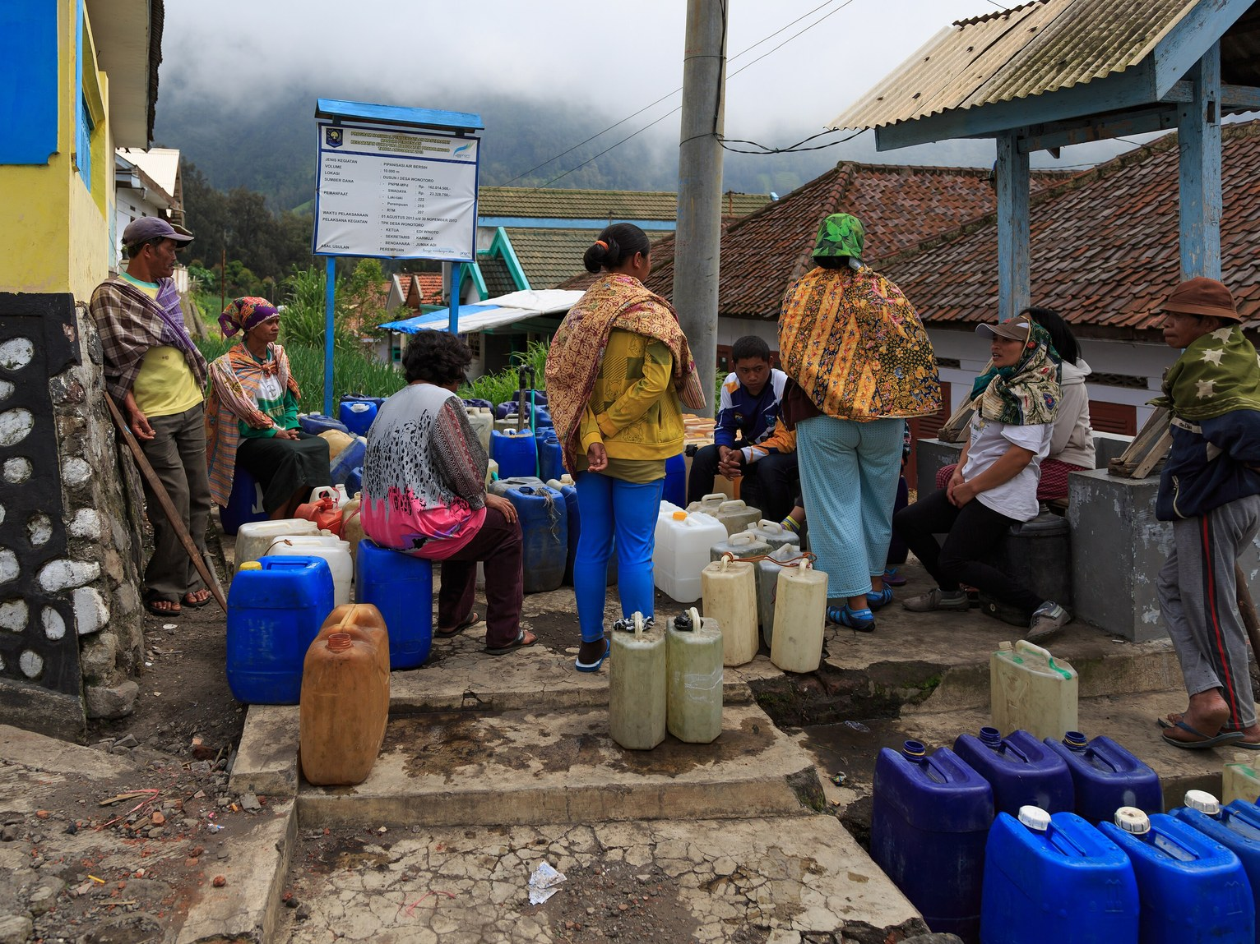
Sumber: Wikimedia Commons, CEphoto, Uwe Aranas, CC BY-SA 3.0
Badan Geologi menyerahkan 18 sumur bor air tanah dalam ke pemerintah daerah sebagai hibah barang milik negara (BMN) pada Maret 2023, satu-satunya jalur serah terima sumur yang terdokumentasi. Rincian per kabupaten dalam rilis yang sama berjumlah 17 sumur (Kementerian ESDM, 2023a). Di Sulawesi Tengah, sumur Badan Geologi diserahkan kepada warga 4,5 bulan setelah gempa 28 September 2018 (Kementerian ESDM, 2019c).
Jalur serah terima tidak ditemukan untuk sumur TNI AD dan Polri, untuk sumur Kementerian PU pada tanggap darurat, maupun untuk sumur BNPB atau badan penanggulangan bencana daerah (BPBD). Perka BNPB 7/2008 menyebut bantuan air bersih diberikan dalam bentuk sumber air beserta peralatannya, tetapi tidak mengatur akhir masa bantuan dan tidak menyebut sumur sebagai aset yang harus diserahkan (BNPB, 2008b). Tanpa jalur itu, sumur pelaksana lain dapat tidak tercatat sebagai aset siapa pun setelah status berakhir (07).
Huntap Tondo di Palu, yang direncanakan 1.102 unit, masih memakai sumur bor pada Januari 2022, lebih dari tiga tahun setelah gempa dan likuefaksi 2018. Kepala Balai Pelaksana Penyediaan Perumahan Sulawesi II menyebut instalasi pengolahan air dari Sungai Lewara sebagai pengganti, dengan kapasitas yang agak kurang (Kementerian Sekretariat Negara, 2022). Di Cianjur 2022, empat dari 19 sumur Badan Geologi dicadangkan untuk lokasi relokasi (Kementerian ESDM, 2022). Sumber air huntap Duyu dan Pombewe saat ini, huntap Lombok, dan huntap Cianjur di Sirnagalih tidak terkonfirmasi, dan penelusuran peraturan BNPB untuk kajian ini tidak menemukan ketentuan yang mewajibkan sumber air huntap ditetapkan sebelum lokasinya disahkan. Sumur darurat yang menjadi sumber permanen tidak menjadi masalah bila dirancang dan diuji sebagai sumur produksi; masalah muncul bila sumur dibangun tanpa uji pompa dan uji mutu serta tanpa pengelola. Protokol 12 karena itu perlu memutuskan di muka apakah tiap sumur akan dibongkar atau dipertahankan, dan sumur yang dipertahankan dipakai sebagai cadangan atau sumur produksi; syarat sumber air huntap masuk 13.
Model pengelola yang paling dekat tersedia adalah badan pengelola SPAM desa dalam program Penyediaan Air Minum dan Sanitasi Berbasis Masyarakat (PAMSIMAS), yang menurut laporan penyelesaian Bank Dunia 2023 melayani sekitar 24,8 juta jiwa dengan 91% sistem berfungsi baik. Evaluasi independen Department of Foreign Affairs and Trade Australia menilai data sistem informasi manajemen program itu terlalu optimistis, dan sumber lain menulis 24,4 juta orang (RWSN, 2023; DFAT, 2023; Pantau Bencana, 2026d). Kekuatan buktinya sedang, sehingga PAMSIMAS berposisi program dengan syarat, yaitu iuran dan pendampingan, dan bukan program darurat. Evaluasi fungsi sumur dua belas bulan setelah serah terima dalam agenda bukti Bab 10 adalah cara mengujinya untuk sumur darurat; data berapa sumur darurat yang masih berfungsi setahun setelah serah terima belum ada untuk kejadian mana pun.

7.8 Kesenjangan Spesifik Air Tanah
Rantai sumur darurat terputus di empat titik yang tidak diatur: penentuan lokasi menurut zona; uji mutu; serah terima; dan pengelola sesudah status berakhir. Penentuan lokasi bergantung pada rekomendasi per titik karena zona konservasi baru ditargetkan selesai 2045 (Badan Geologi, 2025). Uji mutu tidak punya protokol dan data, serah terima hanya terdokumentasi untuk hibah BMN Badan Geologi (Kementerian ESDM, 2023a), dan dana pemeliharaan tertutup dari jalur hibah RR oleh Perban BNPB 4/2024 Pasal 5 (BNPB, 2024d). Rantai usulan dengan titik putusnya tampil pada Gambar 7.5.
Gambar 7.5 Rantai sumur bor darurat ke sumur produksi: lokasi, uji mutu, serah terima, dan pengelola, dengan titik putus yang ditemukan, 2026
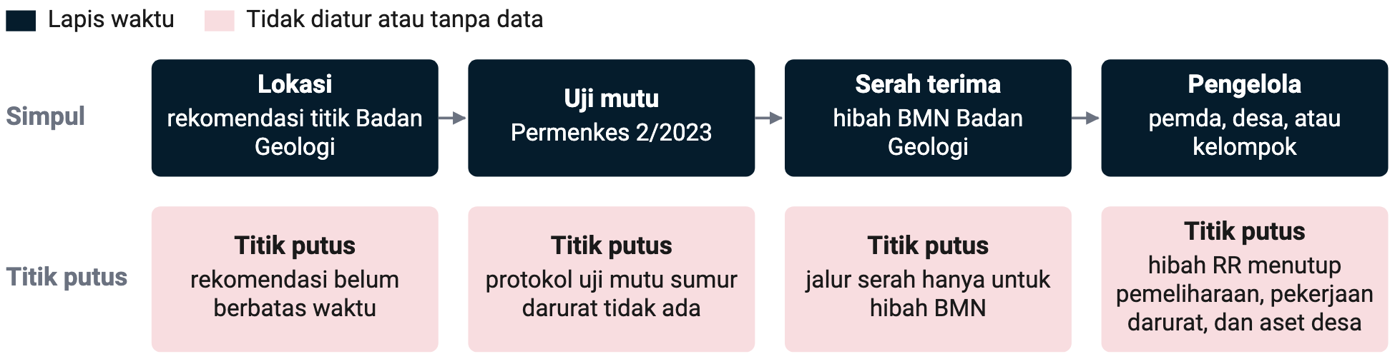
Sumber: Perban BNPB 4/2024 Pasal 5; Permenkes 2/2023; Kementerian ESDM (2023); Permen ESDM 2/2017; analisis kajian ini; data per 25 Okt 2026 Asumsi kebijakan
Lima jenis data air tanah untuk RR tidak ditemukan di sumber resmi per Oktober 2026, termasuk data sumur Badan Geologi sesudah 2018, ketika serinya berhenti pada 2.290 unit. Daftar berikut menyebut pemegang yang paling mungkin memiliki tiap jenis data. Catatan atas Gambar 7.5. Empat simpul dari kiri ke kanan mengikuti lapis darurat dan sementara serta permanen. Titik putus diberi tanda: rekomendasi titik Badan Geologi belum berbatas waktu, protokol uji mutu tidak ada, jalur serah terima hanya untuk hibah BMN Badan Geologi, dan hibah RR menutup pemeliharaan (Pasal 5 huruf b), pekerjaan darurat (huruf c), dan aset desa (huruf e). Huruf f hanya untuk sumur yang dibangun dengan hibah RR.
- Poligon CAT dan zona konservasi resmi, daftar CAT berstatus selain aman beserta dokumen penetapannya, dan data sumur Badan Geologi 2021–2025: pemegangnya Badan Geologi.
- Daftar, lokasi, kedalaman, dan biaya sumur bor TNI AD, Polri, dan Kementerian PU di daerah bencana, termasuk tingkat kegagalan pengeboran: pemegangnya masing-masing pelaksana.
- Hasil uji mutu sumur darurat dan protokol ujinya: pemegangnya dinas kesehatan daerah dan Kementerian Kesehatan.
- Ketentuan pemutihan izin sumur darurat dan teks Permen ESDM 31/2018 dan 14/2024 yang belum dibaca langsung, serta status PP 43/2008: pemegangnya Kementerian ESDM.
- Volume pengambilan air tanah berizin dan muka air tanah per kab/kota di pesisir utara Jawa Tengah, sehingga hubungan pengambilan dengan laju penurunan tanah belum dapat dihitung: pemegangnya Badan Geologi dan pemerintah daerah.
Tiga rekomendasi register bersama menjawab kesenjangan ini, dan satu keputusan diminta dari Kepala BNPB. 12 menyusun protokol sumur bor RR bersama Badan Geologi (Usulan baru; Direktorat RR Infrastruktur dengan Kementerian ESDM melalui Badan Geologi; 2026–2027). Isinya mencakup lokasi menurut zona dan rekomendasi titik dalam hari; uji mutu awal dan ulang; larangan resapan di zona merah likuefaksi; serta keputusan di muka tentang nasib tiap sumur. 07 menyatukan daftar sumur darurat Badan Geologi, TNI AD, Polri, dan Kementerian PU di daerah bencana dalam satu daftar yang dikelola Pusdatinkom (Usulan baru; 100 hari). 13 mensyaratkan sumber air sebelum lokasi huntap disahkan (Usulan baru; Direktorat RR Perumahan dengan Kementerian Perumahan dan Kawasan Permukiman serta pemerintah daerah; 2026–2027). Keputusan KD-R4 meminta Kepala BNPB menugaskan protokol sumur bor RR dalam 100 hari; bila tidak ditugaskan, sumur darurat tetap dibangun tanpa daftar bersama dan uji mutu, serta tanpa pengelola yang ditetapkan.

SKENARIO TERBURUK BEBAN REHABILITASI DAN REKONSTRUKSI PER JENIS BENCANA
Berapa rumah, jembatan, layanan air, dan durasi pulih pada skenario terburuk yang masuk akal per jenis bencana; di provinsi dan kab/kota mana beban itu jatuh; dan berapa kebutuhan lapis darurat air dan akses per skenario?
Ringkasan bab
Temuan:
- Banjir merusak 1.021 jembatan pada 2025 saja dan 479 dalam satu provinsi-tahun (Aceh 2025), sedangkan lantai provinsi-tahun jenis lain hanya 10 sampai 36 jembatan. Kesiapan jembatan darurat nasional karena itu dihitung dari kartu banjir dan kartu musim hujan, sedangkan kartu geologi menentukan kebutuhan bentang panjang.
- Lantai rumah rusak berat tercatat adalah tsunami Aceh dan Nias 2004 dengan 139.195 rumah hancur atau rusak berat, disusul gempa Padang 2009 (119.005) dan banjir Sumatra 2025 (62.956). Gempa Flores 2026 belum dapat menjadi lantai karena verifikasi BNPB menurunkan rusak berat menjadi 2.382 dari separuh data.
- Kerusakan layanan air hanya terkuantifikasi untuk gempa (37 titik sistem penyediaan air minum (SPAM) Lombok 2018) dan banjir (178 SPAM Sumatra 2025). Hunian tetap (huntap) Sulawesi Tengah dan Jembatan Palu IV pulih lebih lama daripada masa Rencana Rehabilitasi dan Rekonstruksi Pascabencana (R3P) paling lama 3 tahun.
Angka kunci:
- 1.043.740 jiwa mengungsi pada musim hujan 2025/2026, lantai kesiapan musim 2026/2027 (BNPB, t.t.-a).
- 14.563 m³ air bersih per hari dibutuhkan setelah hari ketiga untuk pengungsi tercatat banjir Sumatra 2025 menurut standar Perka BNPB 7/2008 (BNPB, 2008b).
- 1.181 jembatan daerah terdampak banjir Sumatra 2025, 67% fungsional per 7 Mei 2026 (Kementerian PU, 2026d).
Rekomendasi:
- 05 Hitung stok bailey per Direktorat PD Wilayah (Usulan baru; Deputi Bidang Logistik dan Peralatan; Kementerian Pekerjaan Umum (PU) dan Tentara Nasional Indonesia (TNI); empat belas hari pertama).
- 01 Tambah kolom air dan jembatan di Data dan Informasi Bencana Indonesia (DIBI) (Sudah ada, perlu dikembangkan; Pusat Data, Informasi, dan Komunikasi Kebencanaan; Kementerian PU dan Badan Penanggulangan Bencana Daerah (BPBD); 100 hari).
- 04 Tetapkan standar hari pemasangan akses darurat (Sudah ada, perlu dikembangkan; Deputi Bidang Penanganan Darurat; Kementerian PU dan TNI; 2026–2027).

8.1 Aturan Kartu
Tiap kartu memakai lantai, yaitu kejadian tercatat terburuk untuk jenis yang sama, dengan periode acuan geologi 1996–2025, hidrometeorologi 2008–2025, dan jembatan 2018–2025. Data dan Informasi Bencana Indonesia (DIBI) baru mengisi kolom jembatan sejak 2018, sehingga lantai akses lebih pendek daripada lantai rumah (BNPB, t.t.-a). Skenario tidak boleh lebih ringan daripada lantai untuk wilayah yang sama. Kartu memuat empat besaran rehabilitasi dan rekonstruksi (RR) yang kolomnya tampil pada Tabel 8.1; korban jiwa menjadi baris konteks. Gempa Flores 15 Agustus 2026 berada di luar periode acuan, tetapi masuk kartu gempa karena DIBI mencatat 36 jembatan rusak karena gempa di Nusa Tenggara Timur pada 2026, lebih dari tiga kali lantai provinsi-tahun gempa 2018–2025. Angka itu sementara dan mencakup semua gempa di provinsi itu pada 2026.
Lantai rumah cuaca ekstrem memakai tahun nasional, yaitu 33.820 rumah rusak pada 2019; longsor memakai kab-tahun atau tahun nasional. Lima kartu lain memakai satu kejadian. Jumlah setahun adalah batas atas satu kejadian, sehingga sel antarkartu tidak dibandingkan langsung. Lantai jembatan juga memakai provinsi-tahun, karena DIBI tidak mencatat jembatan per kejadian dan per status jalan (BNPB, t.t.-a). Paket skenario model geologi tidak dipakai sebagai angka kartu, sebab skenario dasarnya di bawah magnitudo maksimum dan rumah modelnya diturunkan dari jiwa, bukan dari data bangunan.
Tabel 8.1 Ketersediaan kuantifikasi lantai per jenis bencana dan besaran RR di Indonesia, 1996–2026
JENIS | RUMAH | JEMBATAN ATAU AKSES | LAYANAN AIR | DURASI PULIH
Gempa bumi | kejadian | provinsi-tahun; NTT 2026 sementara | kejadian (Lombok, Cianjur) | tercatat
Tsunami | kejadian | panjang jalan saja; jembatan tidak tercatat | proksi keluaran RR, bukan kerusakan | tercatat
Likuefaksi | kejadian gabungan Sulawesi Tengah 2018 | satu jembatan bentang panjang | respons pengolah air, sebagian | tercatat
Banjir dan banjir bandang | kejadian | provinsi-tahun dan rilis Kementerian PU | kejadian (Sumatra 2025) | tercatat dan target
Tanah longsor | setahun | provinsi-tahun | tidak dikuantifikasi | tidak dikuantifikasi
Erupsi gunung api | kejadian | provinsi-tahun | tidak dikuantifikasi | tidak dikuantifikasi
Cuaca ekstrem | setahun | provinsi-tahun | tidak dikuantifikasi | tidak dikuantifikasi
Sumber: DIBI BNPB; Kementerian PU; Kementerian PUPR; BRR NAD-Nias; Kemenko PMK; pengolahan kajian ini; data per 23 Okt 2026 Resmi
Kebutuhan lapis darurat air dihitung dari standar Perka Badan Nasional Penanggulangan Bencana (BNPB) 7/2008, yaitu 7 liter per orang per hari pada tiga hari pertama dan 15 liter sesudahnya. Titik air paling jauh 500 meter dari pengungsi (BNPB, 2008b). Rasio satuan yang dipakai adalah 250 orang per keran (Sphere Association, 2018b), sekitar 2.000 jiwa per sumur Badan Geologi (Kementerian ESDM, 2019b), dan 20 m³ per truk tangki per hari, hasil kali kapasitas truk Lombok dengan lima rit per hari di Cianjur (Kementerian PUPR, 2019b, 2023c). Basis jiwa adalah pengungsi tercatat atau jiwa kehilangan hunian, yaitu rumah rusak berat dan sedang dikali 3,9 jiwa per rumah. Basis Padang 2009 hanya memuat rusak berat, karena DIBI tidak mencatat rusak sedang 2008–2009 secara terpisah. Truk dan sumur adalah dua jalan alternatif dan tidak dijumlah (Tabel 8.2). Catatan atas Tabel 8.1. "Setahun" berarti lantai dari jumlah kab-tahun atau tahun nasional, batas atas satu kejadian. Sel tanpa sumber ditulis "tidak dikuantifikasi", bukan nol.
Tabel 8.2 Kebutuhan lapis darurat air setara per kartu skenario RR di Indonesia (unit setara), 2026
KARTU | BASIS (jiwa) | AIR HARI 1–3 (m³/hari) | AIR SESUDAHNYA (m³/hari) | TRUK SETARA | KERAN | SUMUR SETARA
Gempa bumi, Padang 2009 | 464.120 | 3.249 | 6.962 | 349 | 1.857 | 233
Tsunami, Aceh dan Nias 2004 | 635.384 | 4.448 | 9.531 | 477 | 2.542 | 318
Likuefaksi, Sulawesi Tengah 2018 | 245.954 | 1.722 | 3.689 | 185 | 984 | 123
Banjir, Sumatra 2025 | 970.876 | 6.796 | 14.563 | 729 | 3.884 | 486
Tanah longsor, nasional 2025 | 17.484 | 122 | 262 | 14 | 70 | 9
Erupsi, Merapi 2010 | 447.982 | 3.136 | 6.720 | 336 | 1.792 | 224
Cuaca ekstrem, nasional 2019 | 10.680 | 75 | 160 | 8 | 43 | 6
Musim hujan 2025/2026 | 1.043.740 | 7.306 | 15.656 | 783 | 4.175 | 522
Sumber: Perka BNPB 7/2008; Sphere 2018; Kementerian ESDM 2019; Kementerian PUPR 2019 dan 2023; DIBI BNPB; BRR NAD-Nias; pengolahan kajian ini; data per 25 Okt 2026 Asumsi kebijakan
Respons tercatat di Sumatra 2025, yaitu 537 sarana darurat dan 128 sumur bor Kementerian Pekerjaan Umum (PU) per 2 Februari 2026, sama-sama berjumlah ratusan unit seperti hitungan 486 sumur setara. Sarana darurat mencakup instalasi pengolah air bergerak dan mobil tangki, juga hidran umum, sehingga tidak sebanding satu lawan satu dengan sumur (Kementerian PU, 2026h). Hitungan itu hanya mencakup pengungsi tercatat, padahal pelanggan perusahaan air minum yang jaringannya terputus dapat beralih ke sumur; angka itu karena itu batas bawah kebutuhan air permukiman. Angka yang sama juga batas atas kebutuhan pengungsi serentak, karena DIBI menjumlah pengungsi per laporan. Kolom sumur dibaca sebagai setara kapasitas, bukan janji layanan, sebab hari sampai sumur berfungsi tidak tercatat sistematis; tingkat sumur kering dan uji mutu airnya juga belum tercatat. Catatan atas Tabel 8.2. Truk setara dan sumur setara adalah alternatif, tidak dijumlah. Basis tsunami memakai definisi kehilangan tempat tinggal BRR; basis longsor dan cuaca ekstrem adalah jumlah setahun nasional.
Biaya satuan lapis darurat berlabel estimasi model ada di Bab 6 dan Bab 7 dan tidak dijumlah ke kartu, sehingga kartu tidak menjadi anggaran program.
Kebutuhan jembatan bailey tidak dapat dihitung, karena DIBI tidak membedakan jembatan putus dari rusak dan tidak mencatat bentang. Satu-satunya pasangan angka adalah 14 jembatan nasional putus di Aceh per 1 Desember 2025 (Direktorat Jenderal Bina Marga, Balai Pelaksanaan Jalan Nasional Aceh, 2025a) terhadap 480 jembatan rusak DIBI di Aceh pada 2025. Definisi dan status jalan keduanya berbeda, sehingga rasionya tidak dipakai sebagai koefisien. Stok bailey nasional, stok instalasi pengolahan air bergerak, dan daftar kit pipa bergerak tidak ditemukan di sumber terbuka; kartu agregat musim hujan karena itu belum dapat dibandingkan dengan stok (05). Kit pipa bergerak SIPPA (Bab 6) masih dalam uji coba sejak Oktober 2026 dan belum dihitung.

8.2 Gempa Bumi
Gempa Padang 2009 adalah lantai rumah gempa dengan 119.005 rumah rusak berat dan 271.540 rumah rusak di enam belas kab/kota. Pengungsi tercatat hanya 6.554 jiwa karena pencatatan pengungsi 2009 tidak lengkap, sedangkan jiwa kehilangan hunian setara 464.120 (BNPB, t.t.-a). Lantai pengungsi gempa adalah Lombok 2018 dengan 406.202 jiwa. Gempa Tasikmalaya 2 September 2009 merusak 244.416 rumah di Jawa Barat, lebih banyak daripada Lombok 2018 (217.855). Untuk Cianjur 2022, DIBI mencatat 57.337 rumah rusak. Rencana Rehabilitasi dan Rekonstruksi Pascabencana (R3P) Cianjur mencatat 114.315; keduanya resmi dan ditulis berdampingan.
Gambar 8.1 Alat berat Badan SAR Nasional di masjid yang runtuh di Lading-Lading, Lombok Utara, 6 Agustus 2018
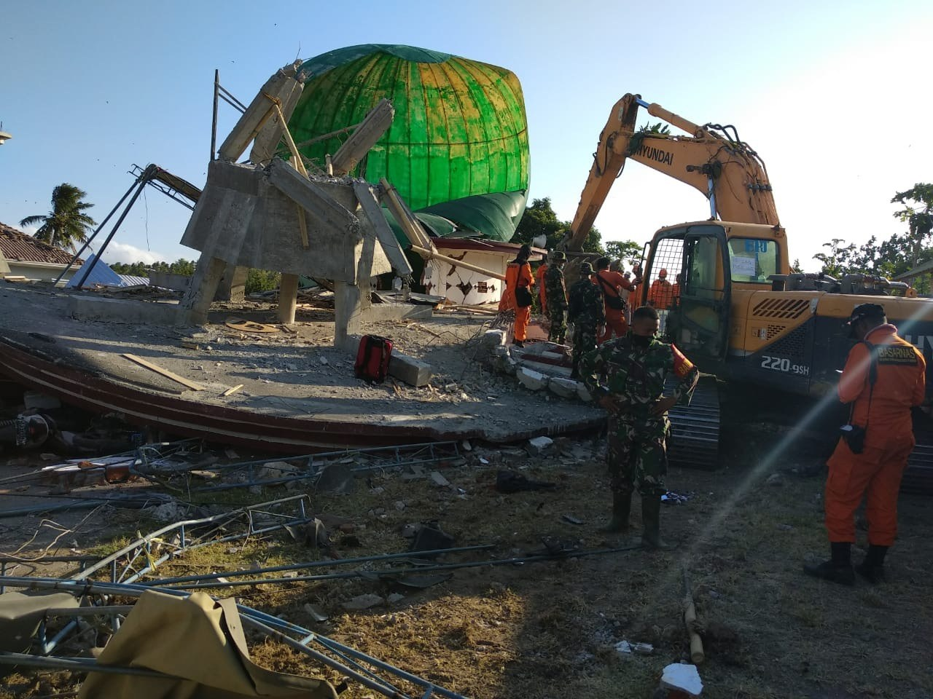
Sumber: Wikimedia Commons, Badan Nasional Penanggulangan Bencana (BNPB), PD
Jembatan rusak karena gempa berjumlah 52 unit secara nasional pada 2018–2025, dengan provinsi-tahun terberat 10 jembatan di Maluku 2019. Gempa Flores Mw 7,7 pada Sesar Naik Flores (Badan Meteorologi, Klimatologi, dan Geofisika [BMKG], 2026f) menggeser lantai itu menjadi 36 jembatan di Nusa Tenggara Timur pada 2026, angka sementara tahun berjalan (BNPB, t.t.-a).
Layanan air gempa terkuantifikasi di dua kejadian: 37 titik Sistem Penyediaan Air Minum (SPAM) rusak di Lombok 2018 dan 10 titik di Cianjur 2022 (Kementerian PUPR, 2019b, 2023c). Kerusakan Lombok umumnya pada pipa polietilena densitas tinggi (HDPE). Kerusakan air Flores 2026 tidak disebut di rilis BNPB yang dibuka.
Untuk gempa Flores 2026, versi DIBI sebesar 131.331 rumah rusak di sebelas kab/kota melampaui data awal BNPB 102.384, dan verifikasi mendapati 27.756 rumah tidak rusak. Dari 51.591 rumah yang terverifikasi per 7 September 2026, rusak berat hanya 2.382 (BNPB, 2026o). Versi DIBI karena itu dibaca sebagai batas atas yang dibantah verifikasi, dan Flores belum menjadi lantai rumah. Keempat versi tampil berdampingan pada Tabel 8.3, dan BNPB menyebut data verifikasi masih dinamis.
Tabel 8.3 Versi angka rumah rusak gempa Flores 15 Agustus 2026 menurut sumber dan tanggal (unit)
VERSI | TANGGAL DATA | RUMAH RUSAK | RUSAK BERAT | KEYAKINAN
DIBI, sebelas kab/kota | tarik 23 Okt 2026 | 131.331 | 29.303 | Resmi
BNPB, rilis hari kedelapan | 22 Agu 2026 | 53.971 | 19.006 | Resmi
BNPB, data awal dan verifikasi | 7 Sep 2026 | 102.384 | 2.382 | Resmi
USGS, rumah hancur | Agu 2026 | – | 27.414 | Terverifikasi
Legenda: pil = label keyakinan angka
Sumber: DIBI BNPB per 23 Okt 2026; BNPB 23 Agu dan 7 Sep 2026; USGS 2026; data per 25 Okt 2026
Rumah Lombok selesai 75,4% dari 226.204 sasaran per Maret 2020, sekitar sembilan belas bulan setelah gempa. Realisasi R3P Lombok mencapai 94,73% per 11 September 2023 (Kemenko PMK, 2024a). Perbaikan SPAM reguler dan swadaya Lombok selesai akhir 2018 (Kementerian PUPR, 2019b), dan rehabilitasi lima SPAM Cianjur mencapai 94,45% progres fisik per September 2023 terhadap rencana 99,56%, sekitar sepuluh bulan setelah gempa (Kementerian PUPR, 2023c). Sebagai pembanding, sembilan per sepuluh layanan air Kobe 1995 pulih dalam 38 hari (Nojima, 2011b). Catatan atas Tabel 8.3. Semua angka sementara. Angka BNPB 7 September adalah data awal yang diverifikasi, bukan jumlah rumah rusak; rusak berat terverifikasi dihitung dari separuh data.
Tabel 8.4 Gempa bumi setara Padang 2009, dengan lantai akses gempa Flores 2026
 Gempa bumi Geologi
 |  | 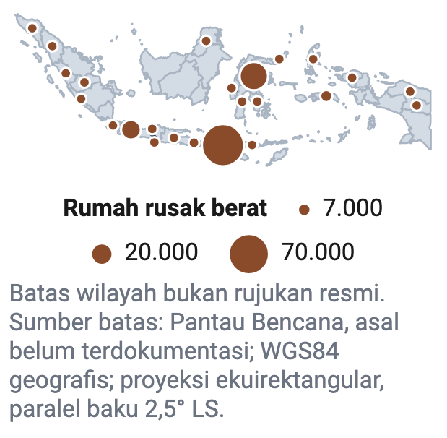
  DASAR | Lantai rumah Padang 2009 dan lantai pengungsi Lombok 2018 dari DIBI periode geologi 1996–2025; lantai jembatan provinsi-tahun 2018–2025, digeser Flores 2026 yang masih sementara.
  KEMUNGKINAN 5 TAHUN | Tidak dinilai: lantai Padang 2009 adalah gempa di luar megathrust tanpa dasar peluang lima tahun; peluang megathrust Jawa ada di matriks kemungkinan dan dampak RR
  LEMBAGA |  Deputi Bidang Rehabilitasi dan Rekonstruksi Pemimpin Kementerian Pekerjaan Umum Pendukung Kementerian Energi dan Sumber Daya Mineral Pendukung BPBD provinsi Pendukung
KERUSAKAN DAN KERUGIAN
BESARAN | RENDAH | TINGGI | KEYAKINAN | SUMBER
Infrastruktur/fisik, rumah rusak berat Padang 2009 | 119.005 | – | Resmi | DIBI BNPB
Infrastruktur/fisik, rumah rusak Padang 2009 | 271.540 | – | Resmi | DIBI BNPB
Infrastruktur/fisik, rumah rusak Flores 2026 | 53.971 | 131.331 | Resmi | BNPB 22 Agu 2026 dan DIBI; sementara
Infrastruktur/fisik, jembatan rusak provinsi-tahun | 10 | 36 | Resmi | DIBI BNPB; Maluku 2019 dan NTT 2026 (sementara)
Layanan sipil, titik SPAM rusak Lombok 2018 | 37 | – | Resmi | Kementerian PUPR
Kependudukan, pengungsi tercatat Lombok 2018 | 406.202 | – | Resmi | DIBI BNPB
Kependudukan, korban jiwa Padang 2009 | 1.195 | – | Resmi | DIBI BNPB
Lingkungan, dampak lingkungan | – | – | – | tidak dikuantifikasi di sumber yang dibuka
Ekonomi, biaya pemulihan | – | – | – | biaya satuan di Bab 6 dan Bab 7, tidak dijumlah
Kebutuhan respons, air sesudah hari ketiga (m³/hari) | 6.962 | – | Asumsi kebijakan | Perka BNPB 7/2008 dikali basis Padang 2009
Kebutuhan respons, truk tangki atau sumur setara | 233 | 349 | Asumsi kebijakan | alternatif, tidak dijumlah: sumur (rendah), truk (tinggi)

ANGKA KEBIJAKAN Basis Padang 2009 sebesar 464.120 jiwa membutuhkan 6.962 m³ air per hari setelah hari ketiga. Respons Lombok 2018 mengaktifkan 83 sumur irigasi air tanah berkapasitas total 1.314 liter per detik, bersama 28 truk tangki dan 26 instalasi pengolah air, untuk 406.202 pengungsi. Jumlah sumur dan truk lebih kecil daripada hitungan setara, tetapi debit tiap sumur yang diaktifkan jauh melampaui sumur Badan Geologi; hitungan itu kapasitas pembanding, bukan kebutuhan terukur.

ANALISIS KEPEKAAN
TUAS | NILAI DASAR | NILAI DIGESER | KORBAN JIWA | KERUGIAN MATERIIL
Versi rumah rusak Cianjur 2022, DIBI lawan R3P | 57.337 | 114.315 | – | versi R3P sekitar dua kali lipat versi DIBI
Versi rumah rusak Flores 2026, DIBI lawan data awal BNPB | 131.331 | 102.384 | – | rusak berat terverifikasi 2.382 dari separuh data
Lantai jembatan provinsi-tahun, tanpa dan dengan 2026 | 10 | 36 | – | kebutuhan jembatan darurat gempa naik lebih dari tiga kali
KEMAMPUAN RESPONS  - Jembatan darurat gempa disiapkan untuk bentang panjang dan beban, bukan jumlah (04).  - Sumur bor darurat dan truk tangki dihitung dari pengungsi tercatat dengan standar Perka BNPB 7/2008.  - Kerusakan SPAM dicatat per titik di DIBI (01). | KEBUTUHAN PEMULIHAN  - SPAM Lombok pulih akhir 2018, dalam tahun kejadian.  - Rumah Lombok 75,4% selesai sekitar sembilan belas bulan setelah gempa.  - Realisasi R3P Lombok 94,73% per September 2023.
Angka tercatat, bukan proyeksi model; Flores 2026 sementara; kolom korban jiwa kepekaan tidak dihitung karena kartu memuat beban RR.
Legenda: pil Pemimpin dan Pendukung = peran lembaga; pil = label keyakinan angka
Sumber: DIBI BNPB (BNPB, t.t.-a); BNPB (BNPB, 2026o); Kementerian PUPR (Kementerian PUPR, 2019b, 2023c); data per 23 Okt 2026

8.3 Tsunami
Tsunami Aceh dan Nias 2004 menghancurkan atau merusak berat 139.195 rumah dan merusak 2.618 km jalan menurut Badan Rehabilitasi dan Rekonstruksi (BRR) NAD-Nias. Dalam masa kerja empat tahun, BRR membangun 140.304 rumah dan 3.696 km jalan (BRR, 2009a, hlm. x, xiii). Angka itu laporan pelaksana sendiri dan berlabel resmi. Sebanyak 635.384 orang kehilangan tempat tinggal di Aceh dan Nias tanpa pemilahan (BRR, 2009b); definisinya berbeda dari pengungsi tercatat DIBI. Jumlah jembatan rusak Aceh 2004 tidak ditemukan di buku BRR, sehingga sel akses memuat panjang jalan saja.
Gambar 8.2 Kerusakan di pesisir Pantai Talise, Palu, setelah tsunami 28 September 2018
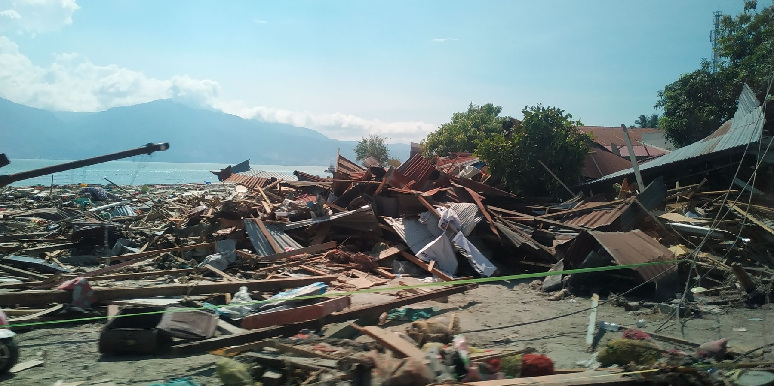
Sumber: Wikimedia Commons, Ungkeito, CC BY-SA 4.0
Lantai tsunami di DIBI adalah Selat Sunda 22 Desember 2018 dengan 1.583 rumah rusak berat dan 42.325 pengungsi, tanpa jembatan rusak tercatat. Tsunami Palu 2018 dan Mentawai 2010 tercatat dalam kategori gabungan (BNPB, t.t.-a). Kerusakan layanan air tsunami tidak dikuantifikasi. Proksi yang tersedia adalah keluaran RR, yaitu hampir 8.000 sumur atau sumber air yang dibangun Multi Donor Fund (MDF) di Aceh dan Nias menurut laporan pengelola dana sendiri (Multi Donor Fund for Aceh and Nias Secretariat, 2011). Salinitas air tanah Aceh Barat turun dari lebih dari 10 menjadi kurang dari 2 mS/cm dalam 2 tahun pada curah hujan tinggi (Marohn dkk., 2012), sehingga sumur darurat pascatsunami memerlukan rekomendasi Badan Geologi.
Tabel 8.5 Tsunami setara Aceh dan Nias 2004, dengan lantai DIBI Selat Sunda 2018
 Tsunami Geologi
 |  | 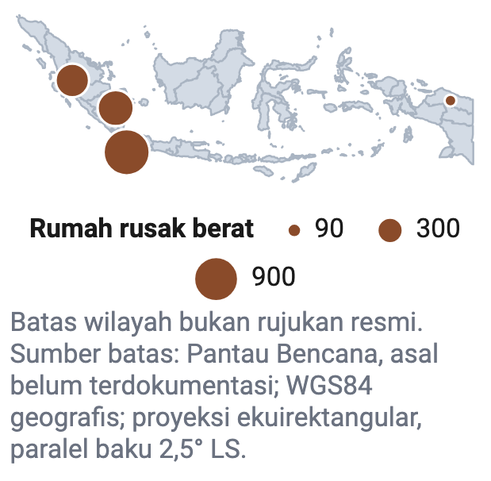
  DASAR | Lantai rumah dan akses dari laporan BRR untuk Aceh dan Nias 2004, karena DIBI tidak memuat kejadian itu dalam satuan yang sama; lantai DIBI Selat Sunda 2018 ditulis berdampingan.
  KEMUNGKINAN 5 TAHUN | Tidak dinilai: tsunami selain megathrust Jawa tidak punya dasar peluang lima tahun di bahan kajian
  LEMBAGA | Deputi Bidang Rehabilitasi dan Rekonstruksi Pemimpin Kementerian Pekerjaan Umum Pendukung Kementerian Energi dan Sumber Daya Mineral Pendukung BPBD provinsi Pendukung
KERUSAKAN DAN KERUGIAN
BESARAN | RENDAH | TINGGI | KEYAKINAN | SUMBER
Infrastruktur/fisik, rumah hancur atau rusak berat Aceh dan Nias 2004 | 139.195 | – | Resmi | BRR, laporan pelaksana
Infrastruktur/fisik, rumah rusak berat Selat Sunda 2018 | 1.583 | – | Resmi | DIBI BNPB
Infrastruktur/fisik, jalan rusak Aceh 2004 (km) | 2.618 | – | Resmi | BRR; jembatan tidak tercatat
Layanan sipil, sumur atau sumber air dibangun MDF | 8.000 | – | Terverifikasi | MDF; keluaran RR, bukan kerusakan; batas atas
Kependudukan, kehilangan tempat tinggal Aceh dan Nias | 635.384 | – | Resmi | BRR; definisi berbeda dari pengungsi DIBI
Lingkungan, waktu pulih salinitas air tanah Aceh Barat (tahun) | 2 | – | Terverifikasi | Marohn dkk. 2012
Ekonomi, biaya pemulihan | – | – | – | biaya satuan di Bab 6 dan Bab 7, tidak dijumlah
Kebutuhan respons, air sesudah hari ketiga (m³/hari) | 9.531 | – | Asumsi kebijakan | Perka BNPB 7/2008 dikali basis BRR
Kebutuhan respons, truk tangki setara | 477 | – | Asumsi kebijakan | sumur tidak dihitung di air tanah asin

ANGKA KEBIJAKAN Basis 635.384 jiwa membutuhkan 9.531 m³ air per hari setelah hari ketiga, setara 477 truk tangki. Truk tangki lebih relevan daripada sumur setara selama salinitas belum pulih, sekitar 2 tahun.

ANALISIS KEPEKAAN
TUAS | NILAI DASAR | NILAI DIGESER | KORBAN JIWA | KERUGIAN MATERIIL
Lantai dengan dan tanpa Aceh 2004, rumah rusak berat | 139.195 | 1.583 | – | lantai rumah turun dua orde tanpa Aceh 2004
KEMAMPUAN RESPONS  - Truk tangki dan instalasi pengolahan air didahulukan di pesisir terdampak air asin.  - Sumur darurat dibangun hanya dengan rekomendasi Badan Geologi.  - Jembatan rusak karena tsunami dicatat di DIBI, yang selama ini mencatat nol (01). | KEBUTUHAN PEMULIHAN  - Rencana Induk RR Aceh dan Nias berlaku empat tahun menurut Perpres 30/2005.  - BRR membangun 140.304 rumah dalam masa kerja empat tahun.  - Salinitas air tanah pulih sekitar 2 tahun pada curah hujan tinggi.
Angka tercatat dan laporan pelaksana, bukan proyeksi model; kolom korban jiwa kepekaan tidak dihitung karena kartu memuat beban RR.
Legenda: pil Pemimpin dan Pendukung = peran lembaga; pil = label keyakinan angka
Sumber: BRR NAD-Nias (BRR, 2009a, 2009b); DIBI BNPB (BNPB, t.t.-a); MDF (Multi Donor Fund for Aceh and Nias Secretariat, 2011); Marohn dkk. (Marohn dkk., 2012); data per 23 Okt 2026

8.4 Likuefaksi
Kerusakan likuefaksi tidak terpisah di DIBI; kejadian gabungan Sulawesi Tengah 2018 mencatat 34.166 rumah rusak berat dan 110.214 rumah rusak. Angka itu gabungan tiga penyebab dalam satu kejadian, dengan 212.719 pengungsi (BNPB, t.t.-a). Kartu likuefaksi karena itu memakai angka gabungan sebagai batas atas. DIBI mencatat 7 jembatan rusak di Sulawesi Tengah 2018. Jembatan Palu IV runtuh pada 28 September 2018 dan penggantinya sepanjang 250 m dibuka 13 Februari 2026, lebih dari tujuh tahun kemudian (Oriental Consultants Global, 2026). Untuk air, Kementerian Energi dan Sumber Daya Mineral (ESDM) mengoperasikan 17 unit pengolah air untuk 22.241 jiwa mulai hari ke-19 setelah gempa. Unit itu tersebar di lima belas lokasi (Kementerian ESDM, 2018d). Huntap Sulawesi Tengah yang belum selesai berjumlah 382 dari 5.598 unit yang ditetapkan per 15 Juni 2024, lima tahun delapan bulan setelah gempa (Kementerian Koordinator Bidang Pembangunan Manusia dan Kebudayaan, 2024b). Di zona merah likuefaksi, sumur darurat dibatasi sampai ada rekomendasi Badan Geologi, sehingga kolom truk tangki lebih relevan daripada sumur setara.
Tabel 8.6 Likuefaksi setara kejadian gabungan Sulawesi Tengah 2018
 Likuefaksi Geologi
 |  | 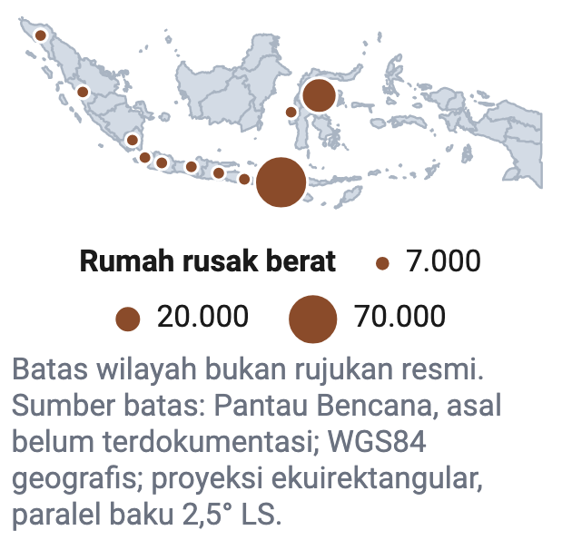
  DASAR | Porsi likuefaksi tidak terpisah di DIBI; kartu memakai angka gabungan gempa, tsunami, dan likuefaksi Sulawesi Tengah 2018 sebagai batas atas, ditambah Jembatan Palu IV sebagai lantai bentang panjang.
  KEMUNGKINAN 5 TAHUN | Tidak dinilai: likuefaksi tidak punya dasar peluang lima tahun di bahan kajian
  LEMBAGA | Deputi Bidang Rehabilitasi dan Rekonstruksi Pemimpin Kementerian Pekerjaan Umum Pendukung Kementerian Energi dan Sumber Daya Mineral Pendukung BPBD provinsi Pendukung
KERUSAKAN DAN KERUGIAN
BESARAN | RENDAH | TINGGI | KEYAKINAN | SUMBER
Infrastruktur/fisik, rumah rusak berat gabungan Sulawesi Tengah 2018 | 34.166 | – | Resmi | DIBI BNPB; batas atas
Infrastruktur/fisik, rumah rusak gabungan | 110.214 | – | Resmi | DIBI BNPB; batas atas
Infrastruktur/fisik, jembatan rusak provinsi 2018 | 7 | – | Resmi | DIBI BNPB
Infrastruktur/fisik, bentang Jembatan Palu IV pengganti (m) | 250 | – | Terverifikasi | Oriental Consultants Global
Layanan sipil, jiwa terlayani pengolah air darurat | 22.241 | – | Resmi | Kementerian ESDM; respons, bukan kerusakan
Kependudukan, pengungsi tercatat | 212.719 | – | Resmi | DIBI BNPB
Lingkungan, luas zona merah | – | – | – | tidak dikuantifikasi di sumber yang dibuka
Ekonomi, biaya pemulihan | – | – | – | biaya satuan di Bab 6 dan Bab 7, tidak dijumlah
Kebutuhan respons, air sesudah hari ketiga (m³/hari) | 3.689 | – | Asumsi kebijakan | Perka BNPB 7/2008 dikali jiwa kehilangan hunian
Kebutuhan respons, truk tangki setara | 185 | – | Asumsi kebijakan | sumur dibatasi di zona merah

ANGKA KEBIJAKAN Basis 245.954 jiwa kehilangan hunian membutuhkan 3.689 m³ air per hari, sedangkan pengolah air darurat yang tercatat melayani 22.241 jiwa. Huntap dan Jembatan Palu IV melampaui masa R3P paling lama 3 tahun.

ANALISIS KEPEKAAN
TUAS | NILAI DASAR | NILAI DIGESER | KORBAN JIWA | KERUGIAN MATERIIL
Porsi likuefaksi dalam rumah rusak berat gabungan | 34.166 | tidak terpisah | – | kartu tetap batas atas sampai DIBI memisah penyebab
KEMAMPUAN RESPONS  - Pengolah air dan truk tangki didahulukan; sumur di zona merah ditahan sampai ada rekomendasi Badan Geologi.  - Jembatan bentang panjang didata kebutuhan beban dan bentangnya sejak hari pertama (04).  - Kerusakan dicatat terpisah per penyebab di DIBI (01). | KEBUTUHAN PEMULIHAN  - Pengolah air darurat beroperasi mulai hari ke-19.  - Huntap tersisa 382 unit lima tahun delapan bulan setelah gempa.  - Jembatan Palu IV pengganti dibuka 13 Februari 2026, sekitar tujuh tahun empat bulan setelah runtuh.
Angka gabungan, batas atas; tidak disejajarkan dengan kartu gempa dan tsunami; kolom korban jiwa kepekaan tidak dihitung karena kartu memuat beban RR.
Legenda: pil Pemimpin dan Pendukung = peran lembaga; pil = label keyakinan angka
Sumber: DIBI BNPB (BNPB, t.t.-a); Kementerian ESDM (Kementerian ESDM, 2018d); Kemenko PMK (Kementerian Koordinator Bidang Pembangunan Manusia dan Kebudayaan, 2024b); Oriental Consultants Global (Oriental Consultants Global, 2026); data per 23 Okt 2026

8.5 Banjir dan Banjir Bandang
Banjir dan longsor Sumatra 15 November–31 Desember 2025 merusak 228.006 rumah, termasuk 62.956 rusak berat, di Aceh, Sumatera Utara, dan Sumatera Barat. DIBI mencatat 970.876 pengungsi dengan menjumlah tiap laporan (BNPB, t.t.-a). Untuk Aceh, jumlah per laporan itu 946.889, sedangkan Buletin Info Bencana menulis stok 356.655 per 31 Desember 2025, sehingga angka DIBI adalah batas atas pengungsi serentak. Versi rumah BNPB dan Kementerian Perumahan dan Kawasan Permukiman (PKP) hanya terbaca dari kutipan pihak lain, sehingga dicatat sebagai angka sekunder di Lampiran D (Pusat Analisis Keparlemenan, Badan Keahlian DPR RI, 2026b).
Jembatan adalah besaran banjir: 1.021 jembatan rusak karena banjir pada 2025 secara nasional, dan 479 di Aceh saja. Tiga provinsi Sumatra mencatat 741 jembatan rusak kategori banjir pada 2025 (BNPB, t.t.-a). Kementerian PU mencatat 1.181 jembatan daerah terdampak per 7 Mei 2026, definisi yang lebih luas daripada rusak (Kementerian PU, 2026d), dan Bina Marga mencatat 14 jembatan nasional putus di Aceh per 1 Desember 2025 (Direktorat Jenderal Bina Marga, Balai Pelaksanaan Jalan Nasional Aceh, 2025a). Ketiga angka ditulis berdampingan karena definisi dan status jalannya berbeda.
Layanan air terdampak di 176 SPAM per 2 Februari 2026, dengan 143 sudah berfungsi. Per 7 Mei 2026, Kementerian PU mencatat 178 SPAM terdampak dengan sekitar 95,5% berfungsi (Kementerian PU, 2026h, 2026d). Pada tanggal itu jalan nasional beserta jembatannya pulih 100%.
Jalan daerah pulih 94% dan jembatan daerah baru 67% per 7 Mei 2026, sekitar lima setengah bulan setelah kejadian. Akses daerah karena itu menjadi lapis yang tertinggal (Kementerian PU, 2026d). Perbaikan permanen SPAM ditargetkan Agustus 2028 (Kementerian PU, 2026h); angka itu target, bukan durasi tercatat.
Tabel 8.7 Banjir dan banjir bandang setara Sumatra November–Desember 2025
 Banjir dan banjir bandang Hidrometeorologi basah
 |  | 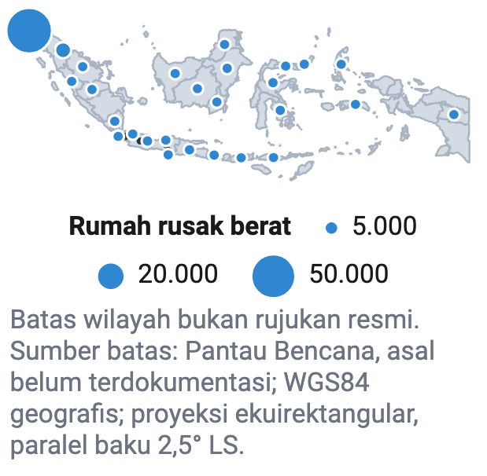
  DASAR | Lantai rumah dan pengungsi dari kejadian majemuk banjir dan longsor Sumatra 2025 di DIBI periode hidrometeorologi 2008–2025; lantai jembatan provinsi-tahun Aceh 2025, berdampingan dengan rilis Kementerian PU.
  KEMUNGKINAN 5 TAHUN | Tidak dinilai: tidak ada dasar peluang per jenis; peluang musim agregat ada di kartu musim hujan 2026/2027
  LEMBAGA | Deputi Bidang Rehabilitasi dan Rekonstruksi Pemimpin Kementerian Pekerjaan Umum Pendukung Satgas Sumatra Pendukung BPBD provinsi Pendukung
KERUSAKAN DAN KERUGIAN
BESARAN | RENDAH | TINGGI | KEYAKINAN | SUMBER
Infrastruktur/fisik, rumah rusak berat Sumatra 2025 | 62.956 | – | Resmi | DIBI BNPB
Infrastruktur/fisik, rumah rusak Sumatra 2025 | 228.006 | – | Resmi | DIBI BNPB
Infrastruktur/fisik, jembatan rusak tiga provinsi 2025 | 741 | – | Resmi | DIBI BNPB, kategori banjir
Infrastruktur/fisik, jembatan daerah terdampak | 1.181 | – | Resmi | Kementerian PU; terdampak, lebih luas dari rusak
Layanan sipil, SPAM terdampak | 176 | 178 | Resmi | Kementerian PU, Februari dan Mei 2026
Kependudukan, pengungsi tercatat | 970.876 | – | Resmi | DIBI BNPB; jumlah per laporan, batas atas
Lingkungan, luas genangan | – | – | – | luas genangan per kejadian tidak tersedia secara nasional
Ekonomi, biaya pemulihan | – | – | – | biaya satuan di Bab 6 dan Bab 7, tidak dijumlah
Kebutuhan respons, air sesudah hari ketiga (m³/hari) | 14.563 | – | Asumsi kebijakan | Perka BNPB 7/2008 dikali pengungsi tercatat
Kebutuhan respons, truk tangki atau sumur setara | 486 | 729 | Asumsi kebijakan | alternatif, tidak dijumlah: sumur (rendah), truk (tinggi)

ANGKA KEBIJAKAN Pengungsi tercatat 970.876 jiwa membutuhkan 14.563 m³ air per hari setelah hari ketiga, setara 3.884 keran. Respons tercatat sudah mencapai 537 sarana darurat dan 128 sumur bor Kementerian PU per 2 Februari 2026, belum termasuk sumur TNI dan Polri yang hanya tercatat di media.

ANALISIS KEPEKAAN
TUAS | NILAI DASAR | NILAI DIGESER | KORBAN JIWA | KERUGIAN MATERIIL
Versi rumah rusak, DIBI lawan versi BNPB dan Kementerian PKP | 228.006 | – | – | versi BNPB dan Kementerian PKP sekunder, dicatat di Lampiran D
Pengungsi Aceh, jumlah per laporan lawan stok Buletin | 946.889 | 356.655 | – | kebutuhan air darurat Aceh turun bila memakai stok
Jembatan, DIBI tiga provinsi lawan Kementerian PU | 741 | 1.181 | – | definisi berbeda: rusak lawan terdampak
KEMAMPUAN RESPONS  - Jembatan darurat dihitung dari kartu banjir dan kartu musim hujan, bukan dari kartu geologi (05).  - Sarana air darurat dan sumur bor semua pelaksana dicatat dalam satu daftar (07).  - Pengungsi dibaca dengan stok Buletin per tanggal di samping jumlah DIBI per laporan. | KEBUTUHAN PEMULIHAN  - SPAM sekitar 95,5% berfungsi per 7 Mei 2026, sekitar lima setengah bulan setelah kejadian.  - Jembatan daerah baru 67% fungsional pada tanggal yang sama; jalan nasional beserta jembatannya 100%.  - Perbaikan permanen SPAM ditargetkan Agustus 2028, sekitar dua tahun delapan bulan setelah kejadian.
Angka tercatat, bukan proyeksi model; pengungsi DIBI dijumlah per laporan, batas atas; kolom korban jiwa kepekaan tidak dihitung karena kartu memuat beban RR.
Legenda: pil Pemimpin dan Pendukung = peran lembaga; pil = label keyakinan angka
Sumber: DIBI BNPB (BNPB, t.t.-a); Kementerian PU (Kementerian PU, 2026h, 2026d); Bina Marga (Direktorat Jenderal Bina Marga, Balai Pelaksanaan Jalan Nasional Aceh, 2025a); data per 23 Okt 2026

8.6 Tanah Longsor
Longsor tidak punya kejadian tunggal besar di DIBI; kab-tahun terberat adalah Kab. Pacitan 2017 dengan 4.700 rumah rusak. Tahun nasional terberat mencatat 2.992 rumah rusak berat pada 2017, serta 8.582 rumah rusak dan 17.484 pengungsi pada 2025 (BNPB, t.t.-a). Jembatan rusak karena longsor mencapai 61 unit pada 2020 secara nasional, dengan provinsi-tahun terberat Jawa Tengah 2020 sebanyak 28. Data longsor DIBI 2024 tidak lengkap. Kategori gabungan banjir dan tanah longsor tercatat terpisah sejak 2018. Kerusakan air dan durasi pulih longsor tidak ditemukan di sumber yang dibuka kajian ini.
Tabel 8.8 Tanah longsor setara tahun nasional terberat dan kab-tahun Pacitan 2017
 Tanah longsor Hidrometeorologi basah
 |  | 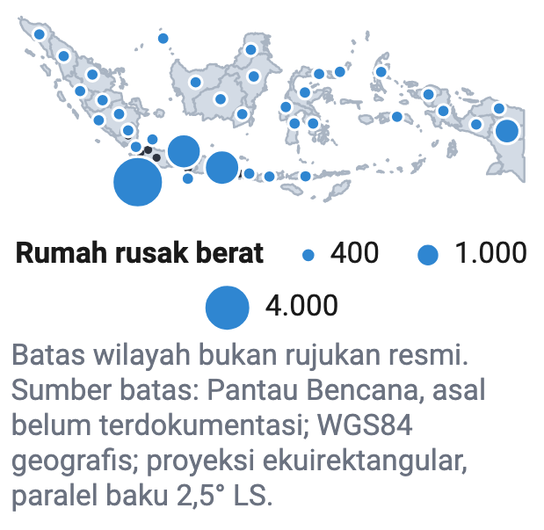
  DASAR | Tidak ada kejadian tunggal longsor besar di paket data; lantai rumah memakai kab-tahun Pacitan 2017 dan tahun nasional terberat 2008–2025, batas atas satu kejadian.
  KEMUNGKINAN 5 TAHUN | Tidak dinilai: tidak ada dasar peluang per jenis; patahan kategori 2018 dan 2024 memotong seri
  LEMBAGA | Deputi Bidang Rehabilitasi dan Rekonstruksi Pemimpin Kementerian Pekerjaan Umum Pendukung Kementerian Energi dan Sumber Daya Mineral Pendukung BPBD provinsi Pendukung
KERUSAKAN DAN KERUGIAN
BESARAN | RENDAH | TINGGI | KEYAKINAN | SUMBER
Infrastruktur/fisik, rumah rusak kab-tahun Pacitan 2017 | 4.700 | – | Resmi | DIBI BNPB
Infrastruktur/fisik, rumah rusak tahun nasional 2025 | 8.582 | – | Resmi | DIBI BNPB; setahun
Infrastruktur/fisik, jembatan rusak provinsi-tahun dan nasional | 28 | 61 | Resmi | DIBI BNPB; Jawa Tengah 2020 dan nasional 2020
Layanan sipil, layanan air terganggu | – | – | – | tidak dikuantifikasi; tidak ada sumber yang ditemukan
Kependudukan, pengungsi tahun nasional 2025 | 17.484 | – | Resmi | DIBI BNPB; setahun
Lingkungan, luas longsoran | – | – | – | tidak dikuantifikasi di sumber yang dibuka
Ekonomi, biaya pemulihan | – | – | – | biaya satuan di Bab 6 dan Bab 7, tidak dijumlah
Kebutuhan respons, air sesudah hari ketiga (m³/hari) | 262 | – | Asumsi kebijakan | Perka BNPB 7/2008 dikali pengungsi setahun

ANGKA KEBIJAKAN Pengungsi longsor setahun 17.484 jiwa membutuhkan 262 m³ air per hari, setara 14 truk tangki.

ANALISIS KEPEKAAN
TUAS | NILAI DASAR | NILAI DIGESER | KORBAN JIWA | KERUGIAN MATERIIL
Porsi longsor dalam rangkaian Sumatra 2025 | tidak terpisah | – | – | rumah rusak longsor dapat naik bila porsi Sumatra dipisah dari banjir
Data longsor DIBI 2024 | tidak lengkap | – | – | tahun 2024 tidak dipakai untuk lantai
KEMAMPUAN RESPONS  - Jembatan darurat longsor dihitung dari lantai provinsi-tahun 28 unit.  - Jembatan rusak dicatat per kejadian dan per status jalan (01).  - Standar hari pemasangan akses darurat berlaku juga untuk ruas tertimbun longsor (04). | KEBUTUHAN PEMULIHAN  - Durasi pulih longsor tidak dikuantifikasi di sumber mana pun.  - Garis dasar waktu pulih akses dan air dibentuk paling lambat 2027 (02).
Angka setahun, batas atas satu kejadian; layanan air dan durasi pulih tidak dikuantifikasi; kolom korban jiwa kepekaan tidak dihitung karena kartu memuat beban RR.
Legenda: pil Pemimpin dan Pendukung = peran lembaga; pil = label keyakinan angka
Sumber: DIBI BNPB (BNPB, t.t.-a); data per 23 Okt 2026

8.7 Erupsi Gunung Api
Lantai rumah erupsi adalah Kelud 13–14 Februari 2014 dengan 12.404 rumah rusak berat di Kab. Kediri dan Kab. Malang. Angka itu lima kali Merapi 2010 (2.465 rumah rusak berat), sedangkan Merapi tetap lantai pengungsi erupsi dengan 447.982 jiwa (BNPB, t.t.-a). Kelud mencatat 87.629 pengungsi. Jembatan rusak kategori erupsi gunung api mencapai 31 unit di Sumatera Barat pada 2024. Gladak Perak, jembatan bentang 192 m yang terdampak erupsi Semeru 2021, dinilai Kementerian Koordinator Bidang Pembangunan Manusia dan Kebudayaan (Kemenko PMK) tidak memungkinkan dipasangi bailey. Kerusakan air erupsi tidak dikuantifikasi; mata air dan pipa gravitasi di lereng menjadi risiko yang hanya dapat ditulis kualitatif.
Gambar 8.3 Rumah di Cangkringan, Sleman, yang hancur diterjang awan panas Merapi, Desember 2010
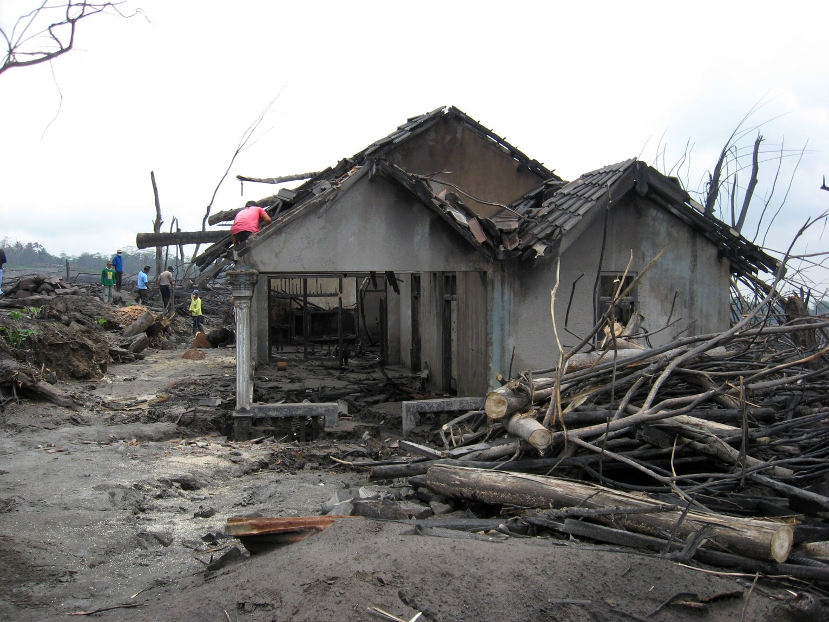
Sumber: Wikimedia Commons, Crisco 1492, CC BY-SA 3.0
Tabel 8.9 Erupsi gunung api setara Kelud 2014, dengan lantai pengungsi Merapi 2010
 Letusan gunung api Geologi
 |  | 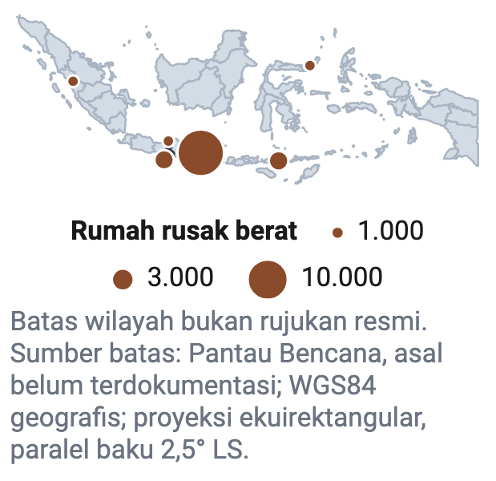
  DASAR | Lantai rumah Kelud 2014 dan lantai pengungsi Merapi 2010 dari DIBI periode geologi 1996–2025; lantai jembatan provinsi-tahun Sumatera Barat 2024.
  KEMUNGKINAN 5 TAHUN | Periode ulang tidak dinilai: kelas peluang letusan setara Kelud 2014 tidak tersedia di bahan kajian
  LEMBAGA | Deputi Bidang Rehabilitasi dan Rekonstruksi Pemimpin Kementerian Energi dan Sumber Daya Mineral Pendukung Kementerian Pekerjaan Umum Pendukung BPBD provinsi Pendukung
KERUSAKAN DAN KERUGIAN
BESARAN | RENDAH | TINGGI | KEYAKINAN | SUMBER
Infrastruktur/fisik, rumah rusak berat Kelud 2014 | 12.404 | – | Resmi | DIBI BNPB
Infrastruktur/fisik, jembatan rusak provinsi-tahun | 31 | – | Resmi | DIBI BNPB; Sumatera Barat 2024
Infrastruktur/fisik, bentang jembatan di luar kemampuan bailey (m) | 192 | – | Resmi | Kemenko PMK; Gladak Perak, Semeru 2021
Layanan sipil, layanan air terganggu | – | – | – | tidak dikuantifikasi; tidak ada sumber yang ditemukan
Kependudukan, pengungsi tercatat Merapi 2010 | 447.982 | – | Resmi | DIBI BNPB
Lingkungan, luas tertutup material erupsi | – | – | – | tidak dikuantifikasi di sumber yang dibuka
Ekonomi, biaya pemulihan | – | – | – | biaya satuan di Bab 6 dan Bab 7, tidak dijumlah
Kebutuhan respons, air sesudah hari ketiga (m³/hari) | 6.720 | – | Asumsi kebijakan | Perka BNPB 7/2008 dikali pengungsi Merapi 2010
Kebutuhan respons, truk tangki setara | 336 | – | Asumsi kebijakan | Perka BNPB 7/2008; truk setara

ANGKA KEBIJAKAN Pengungsi Merapi 2010 sebanyak 447.982 jiwa membutuhkan 6.720 m³ air per hari setelah hari ketiga, setara 336 truk tangki. Respons air erupsi tidak tercatat di sumber yang dibuka.

ANALISIS KEPEKAAN
TUAS | NILAI DASAR | NILAI DIGESER | KORBAN JIWA | KERUGIAN MATERIIL
Lantai pengungsi, Merapi 2010 lawan Kelud 2014 | 447.982 | 87.629 | – | kebutuhan air darurat turun bila lantai pengungsi Kelud dipakai
Relokasi permukiman kawasan rawan bencana III | kualitatif | – | – | tuas kualitatif; tidak dihitung
KEMAMPUAN RESPONS  - Truk tangki menjadi sumber air darurat selama mata air dan pipa gravitasi lereng belum diperiksa.  - Kebutuhan jembatan bentang panjang di luar kemampuan bailey didata lebih dulu (04).  - Pipa gravitasi di lereng didata per titik (01). | KEBUTUHAN PEMULIHAN  - Durasi pulih erupsi tidak dikuantifikasi di sumber yang dibuka.  - Jembatan bentang panjang seperti Gladak Perak memerlukan konstruksi permanen karena bailey dinilai tidak memungkinkan.  - Relokasi kawasan rawan bencana III dicatat kualitatif.
Angka tercatat, bukan proyeksi model; layanan air dan durasi pulih tidak dikuantifikasi; kolom korban jiwa kepekaan tidak dihitung karena kartu memuat beban RR.
Legenda: pil Pemimpin dan Pendukung = peran lembaga; pil = label keyakinan angka
Sumber: DIBI BNPB (BNPB, t.t.-a); data per 23 Okt 2026

8.8 Cuaca Ekstrem
Cuaca ekstrem merusak 33.820 rumah dan membuat 10.680 jiwa mengungsi pada 2019, tahun nasional terberat. Rumah rusak berat terbanyak tercatat pada 2012, yaitu 6.039 (BNPB, t.t.-a). Kab-tahun terberat adalah Kab. Bandung 2019 dengan 4.745 rumah rusak. Jembatan rusak provinsi-tahun terberat 11 unit di Jawa Tengah 2025. Kategori puting beliung dan angin kencang berubah pada 2018–2023 dan belum tertutup untuk 2024, sehingga seri dibaca dengan patahan. Layanan air dan durasi pulih permanen tidak dikuantifikasi untuk jenis ini.
Tabel 8.10 Cuaca ekstrem setara tahun nasional 2019 dan kab-tahun Bandung 2019
 Cuaca ekstrem Hidrometeorologi basah
 |  | 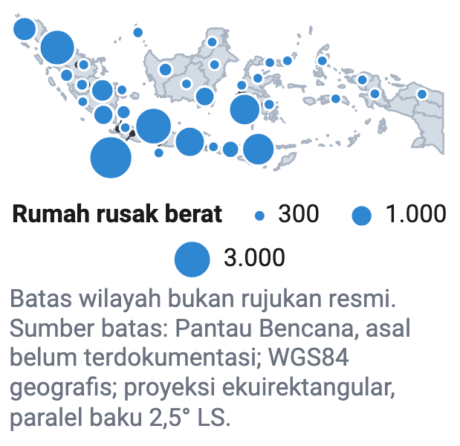
  DASAR | Tidak ada kejadian tunggal cuaca ekstrem besar di paket data; lantai rumah memakai tahun nasional terberat dan kab-tahun Bandung 2019, batas atas satu kejadian.
  KEMUNGKINAN 5 TAHUN | Tidak dinilai: tidak ada dasar peluang per jenis; kategori DIBI bergeser 2018–2023
  LEMBAGA | Deputi Bidang Penanganan Darurat Pemimpin Deputi Bidang Rehabilitasi dan Rekonstruksi Pendukung BMKG Pendukung BPBD provinsi Pendukung
KERUSAKAN DAN KERUGIAN
BESARAN | RENDAH | TINGGI | KEYAKINAN | SUMBER
Infrastruktur/fisik, rumah rusak kab-tahun Bandung 2019 | 4.745 | – | Resmi | DIBI BNPB
Infrastruktur/fisik, rumah rusak tahun nasional 2019 | 33.820 | – | Resmi | DIBI BNPB; setahun
Infrastruktur/fisik, rumah rusak berat tahun nasional 2012 | 6.039 | – | Resmi | DIBI BNPB; setahun
Infrastruktur/fisik, jembatan rusak provinsi-tahun | 11 | – | Resmi | DIBI BNPB; Jawa Tengah 2025
Layanan sipil, layanan air terganggu | – | – | – | tidak dikuantifikasi; tidak ada sumber yang ditemukan
Kependudukan, pengungsi tahun nasional 2019 | 10.680 | – | Resmi | DIBI BNPB; setahun
Lingkungan, dampak lingkungan | – | – | – | tidak dikuantifikasi di sumber yang dibuka
Ekonomi, biaya pemulihan | – | – | – | biaya satuan di Bab 6 dan Bab 7, tidak dijumlah
Kebutuhan respons, air sesudah hari ketiga (m³/hari) | 160 | – | Asumsi kebijakan | Perka BNPB 7/2008 dikali pengungsi setahun

ANGKA KEBIJAKAN Pengungsi cuaca ekstrem setahun 10.680 jiwa membutuhkan 160 m³ air per hari, setara 8 truk tangki. Beban RR cuaca ekstrem terletak pada rumah, dengan 33.820 rumah rusak pada 2019, bukan pada air darurat.

ANALISIS KEPEKAAN
TUAS | NILAI DASAR | NILAI DIGESER | KORBAN JIWA | KERUGIAN MATERIIL
Patahan kategori puting beliung dan angin kencang | 2018–2023 | 2024 | – | rumah rusak 2024 dapat tercatat lebih rendah karena kategori belum tertutup
KEMAMPUAN RESPONS  - Kebutuhan air darurat dihitung dari pengungsi tercatat dengan standar Perka BNPB 7/2008.  - Jembatan rusak dicatat per kejadian dan per status jalan (01).  - Kategori kejadian dicatat konsisten agar seri DIBI tidak patah lagi. | KEBUTUHAN PEMULIHAN  - Durasi pulih permanen tidak dicatat di sumber yang dibuka.  - Jembatan rusak provinsi-tahun paling banyak 11 unit, di Jawa Tengah 2025.  - Rumah rusak berat tahun terberat 6.039 unit (2012).
Angka setahun, batas atas satu kejadian; layanan air tidak dikuantifikasi; kolom korban jiwa kepekaan tidak dihitung karena kartu memuat beban RR.
Legenda: pil Pemimpin dan Pendukung = peran lembaga; pil = label keyakinan angka
Sumber: DIBI BNPB (BNPB, t.t.-a); data per 23 Okt 2026

8.9 Kartu Agregat Musim Hujan 2026/2027 untuk Kesiapan RR
Musim hujan 1 Oktober 2025–30 April 2026 adalah musim terberat tercatat secara nasional, dengan 65.929 rumah rusak berat dan 1.043.740 pengungsi. Rumah rusak sedang 57.141 dan rusak ringan 131.235 pada musim yang sama (BNPB, t.t.-a). Musim La Niña 2020/2021, yang dipilih kajian sebagai pembanding, jauh lebih ringan, yaitu 13.675 rumah rusak berat, sekitar seperlima musim 2025/2026, dan 508.914 pengungsi. Perbandingan dengan musim La Niña karena itu hanya ditulis sebagai baris kepekaan, bukan dasar lantai.
Peluang paling sedikit satu musim seburuk lantai dalam lima musim adalah 23,7%, pita kemungkinan 4. Peluang itu turunan kajian dari seri musim DIBI dan berlabel asumsi kebijakan. Pengungsi musim lantai membutuhkan 15.656 m³ air per hari setelah hari ketiga, setara 783 truk tangki atau 522 sumur. Jembatan rusak musim tidak dapat dihitung dari rekap tahunan, sehingga kartu memakai 1.088 jembatan rusak semua jenis pada tahun kalender 2025 dengan catatan periode berbeda (BNPB, t.t.-a). Inventaris jembatan darurat, kit pipa, instalasi pengolahan air bergerak, dan truk tangki per Direktorat PD Wilayah dibandingkan dengan kartu ini dalam empat belas hari pertama (05).
Tabel 8.11 Musim hujan nasional setara 2025/2026 untuk kesiapan RR musim 2026/2027
Banjir dan banjir bandang Hidrometeorologi basah
 |  | 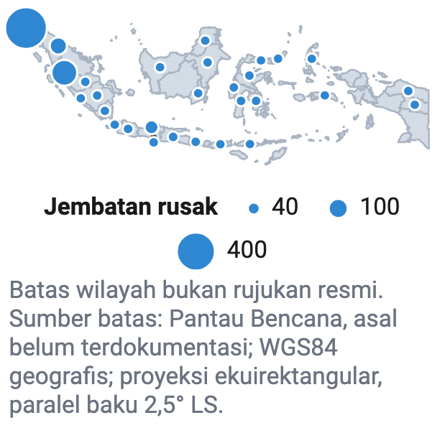
  DASAR | Lantai musim hujan terberat tercatat 1 Oktober 2025–30 April 2026 untuk banjir, banjir bandang, longsor, banjir dan longsor, serta cuaca ekstrem dari DIBI; musim La Niña 2020/2021 sebagai pembanding.
  KEMUNGKINAN 5 TAHUN | < 0,2% 0,2–1% 1–5% 5–25% > 25%
  LEMBAGA | Deputi Bidang Logistik dan Peralatan Pemimpin Deputi Bidang Penanganan Darurat Pendukung Kementerian Pekerjaan Umum Pendukung TNI Pendukung
KERUSAKAN DAN KERUGIAN
BESARAN | RENDAH | TINGGI | KEYAKINAN | SUMBER
Infrastruktur/fisik, rumah rusak berat musim 2025/2026 | 65.929 | – | Resmi | DIBI BNPB
Infrastruktur/fisik, rumah rusak sedang musim 2025/2026 | 57.141 | – | Resmi | DIBI BNPB
Infrastruktur/fisik, jembatan rusak semua jenis 2025 | 1.088 | – | Resmi | DIBI BNPB; tahun kalender, bukan musim
Layanan sipil, SPAM terdampak Sumatra 2025 | 178 | – | Resmi | Kementerian PU; satu kejadian dalam musim
Kependudukan, pengungsi musim 2025/2026 | 1.043.740 | – | Resmi | DIBI BNPB; jumlah per laporan
Lingkungan, luas genangan musim | – | – | – | luas genangan per musim tidak tersedia secara nasional
Ekonomi, biaya pemulihan | – | – | – | biaya satuan di Bab 6 dan Bab 7, tidak dijumlah
Kebutuhan respons, air sesudah hari ketiga (m³/hari) | 15.656 | – | Asumsi kebijakan | Perka BNPB 7/2008 dikali pengungsi musim
Kebutuhan respons, truk tangki atau sumur setara | 522 | 783 | Asumsi kebijakan | alternatif, tidak dijumlah: sumur (rendah), truk (tinggi)

ANGKA KEBIJAKAN Peluang paling sedikit satu musim setara lantai dalam lima musim 23,7%. Pada lantai itu kebutuhan air darurat 15.656 m³ per hari dan 4.175 keran, yang menjadi pembanding inventaris per Direktorat PD Wilayah.

ANALISIS KEPEKAAN
TUAS | NILAI DASAR | NILAI DIGESER | KORBAN JIWA | KERUGIAN MATERIIL
Musim analog, 2025/2026 lawan La Niña 2020/2021, rumah rusak berat | 65.929 | 13.675 | – | rumah rusak berat sekitar seperlima bila musim La Niña dipakai
Musim analog, 2025/2026 lawan La Niña 2020/2021, pengungsi | 1.043.740 | 508.914 | – | kebutuhan air darurat turun kira-kira separuh
KEMAMPUAN RESPONS  - Inventaris jembatan darurat, kit pipa, instalasi pengolahan air bergerak, dan truk tangki dibandingkan dengan kartu ini (05).  - Standar hari pemasangan akses darurat ditetapkan sebelum puncak musim (04).  - Kerusakan SPAM dan jembatan per kejadian dicatat di DIBI (01). | KEBUTUHAN PEMULIHAN  - R3P disusun paling lama 90 hari dan berlaku paling lama 3 tahun.  - Jembatan daerah dan SPAM permanen dipantau terhadap masa R3P.  - Perbaikan permanen SPAM Sumatra ditargetkan Agustus 2028.
Angka musim tercatat; peluang lima musim turunan kajian, asumsi kebijakan; jembatan memakai tahun kalender 2025; kolom korban jiwa kepekaan tidak dihitung karena kartu memuat beban RR.
Legenda: pil terisi = kelas kemungkinan skenario ini; pil Pemimpin dan Pendukung = peran lembaga; pil = label keyakinan angka
Sumber: DIBI BNPB (BNPB, t.t.-a); Perka BNPB 7/2008 (BNPB, 2008b); data per 23 Okt 2026

8.10 Sebaran per Provinsi dan Kab/Kota
Jembatan rusak karena banjir 2018–2025 terpusat di Aceh (616), Sumatera Barat (480), dan Sulawesi Selatan (268), dari 36 provinsi yang mencatatnya. Kalimantan Barat menyusul dengan 189 jembatan (BNPB, t.t.-a). Jembatan rusak karena longsor terbanyak di Jawa Barat (61) dan Jawa Tengah (60). Sebaran jembatan hanya tersedia sampai provinsi; jembatan per kab/kota tidak tercatat di DIBI yang tersedia. Geografi rumah rusak berat berbeda: gempa 2015–2025 terpusat di NTB (76.106), Sulawesi Tengah (34.385), dan Jawa Barat (16.712), sedangkan banjir terpusat di Aceh (54.925). Rumah rusak berat karena longsor terbanyak di Jawa Barat (4.829), dan karena cuaca ekstrem di Jawa Barat (3.922) dan Jawa Tengah (2.863) (BNPB, t.t.-a). Nusa Tenggara Timur masuk daftar provinsi beban gempa sejak 2026, dengan angka sementara. Panel jembatan dan panel rumah pada Gambar 8.4 menunjukkan dua geografi yang berbeda, dan panel ketiga menunjukkan beban berulang.
Gambar 8.4 Jembatan rusak 2018–2025, rumah rusak berat 2015–2025, dan beban berulang per provinsi di Indonesia (unit)
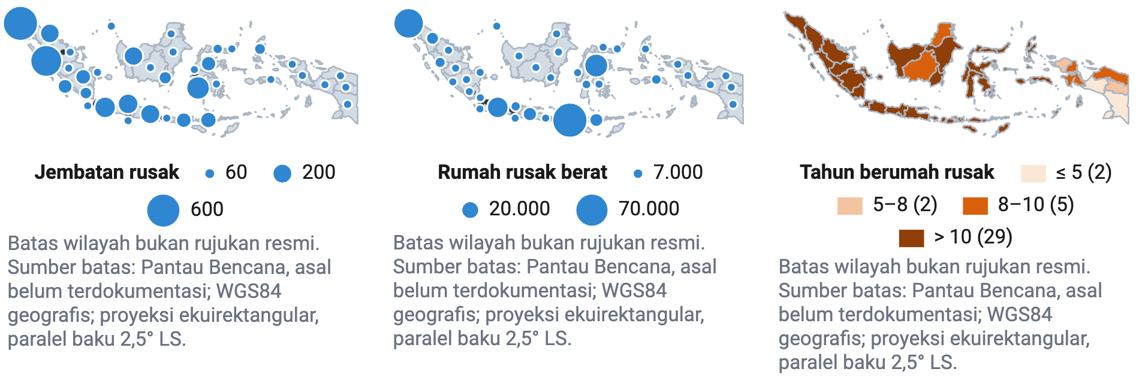
Sumber: DIBI BNPB, rekap provinsi tahunan bencana alam 2015–2026; pengolahan kajian ini; data per 23 Okt 2026 Resmi
Kab/kota penanggung beban puncak berbeda dari kab/kota penanggung beban berulang: Kota Padang mencatat 116.503 rumah rusak gempa 2008–2026, sedangkan Kab. Sukabumi mencatat rumah rusak gempa di 13 tahun berbeda. Sebanyak 226 kab/kota mencatat rumah rusak gempa (BNPB, t.t.-a). Untuk longsor 2015–2025, 19 dari 339 kab/kota mencatat rumah rusak di setiap tahun; untuk cuaca ekstrem, 51 dari 461. Hanya 2 kab/kota, yaitu Kab. Bogor dan Kab. Sukabumi, mencatat rumah rusak karena gempa maupun longsor dan cuaca ekstrem di paling sedikit 8 tahun pada 2015–2025, walau jembatan per kab/kota belum terhitung. Catatan atas Gambar 8.4. Panel (a) jembatan dan (b) rumah memakai bulatan sebanding; panel (c) menghitung tahun berumah rusak.
Kab. Aceh Utara mencatat 91.286 rumah rusak karena banjir pada 2025 dengan 304.631 pengungsi. Aceh memegang lantai banjir untuk rumah dan jembatan, dan menanggung bagian terbesar SPAM terdampak. Kab. Aceh Tamiang memegang rumah rusak berat banjir terbanyak 2008–2026, yaitu 16.194 (BNPB, t.t.-a). Aceh karena itu calon terkuat uji coba paket air dan akses (15). Kab. Nagekeo tidak dimasukkan ke Tabel 8.12, karena versi DIBI sebesar 51.332 rumah rusak melebihi data awal BNPB 15.929, dan verifikasi mendapati 10.713 rumah tidak rusak (BNPB, 2026o). Catatan atas Tabel 8.12. Daftar penanda frekuensi dan puncak, bukan daftar perhatian RR. Rumah rusak mencakup rusak berat dan sedang serta ringan kecuali disebut rusak berat.
Tabel 8.12 Kab/kota penanggung beban puncak dan beban berulang per jenis bencana di Indonesia, 2008–2026 (unit)
JENIS | KAB/KOTA | BESARAN | NILAI | PERIODE
Gempa bumi | Kota Padang | rumah rusak | 116.503 | 2008–2026
Gempa bumi | Kab. Padang Pariaman | rumah rusak | 87.895 | 2008–2026
Gempa bumi | Kab. Cianjur | rumah rusak | 74.991 | 2008–2026
Gempa bumi | Kab. Lombok Barat | rumah rusak | 72.222 | 2008–2026
Gempa bumi dan tsunami | Kota Palu | rumah rusak | 55.102 | 2018
Gunung api | Kab. Kediri | rumah rusak | 14.048 | 2008–2026
Tsunami | Kab. Lampung Selatan | rumah rusak | 1.560 | 2008–2026
Banjir | Kab. Aceh Utara | rumah rusak | 91.286 | 2025
Banjir | Kab. Aceh Tamiang | rumah rusak berat | 16.194 | 2008–2026
Tanah longsor | Kab. Pacitan | rumah rusak, sepuluh tahun berkerusakan | 4.906 | 2015–2025
Cuaca ekstrem | Kab. Bogor | rumah rusak, sebelas tahun berkerusakan | 12.588 | 2015–2025
Sumber: DIBI BNPB, rekap kab/kota tahunan bencana alam 2008–2026; pengolahan kajian ini; data per 23 Okt 2026 Resmi

8.11 Matriks Kemungkinan dan Dampak RR
Hanya dua kelompok ancaman yang punya dasar peluang lima tahun: musim hujan setara lantai (23,7%, pita 4) dan megathrust Jawa (0,83% untuk Mw 9,1 gabungan, pita 2). Megathrust Jawa per segmen berpeluang 1,24% dalam lima tahun, pita 3 (Pusat Studi Gempa Nasional [PuSGeN], 2024). Kedua peluang megathrust adalah turunan Poisson kajian dari periode ulang Pusat Studi Gempa Nasional (PuSGeN) 2024, bukan angka PuSGeN, dan berlabel asumsi kebijakan. Jenis lain, termasuk gempa di luar megathrust Jawa, tidak punya dasar peluang dan ditempatkan di panel "dampak dinilai, kemungkinan tidak dinilai" pada Gambar 8.5.
Kelas dampak RR memakai lantai rumah rusak: kelas 5 untuk paling sedikit 100.000 rumah, kelas 4 untuk 10.000 sampai di bawahnya, dan kelas 3 mulai 1.000. Ambang itu usulan kajian dan dihitung ulang bila Bab 3 menetapkan ambang lain. Lantai gempa dan lantai tsunami berada di kelas 5, begitu pula banjir. Erupsi berada di kelas 4, karena tahun Kelud 2014 mencatat 17.833 rumah rusak (BNPB, t.t.-a). Cuaca ekstrem berada di kelas 4 dengan 33.820 rumah rusak setahun, dan longsor di kelas 3 dengan 8.582; keduanya jumlah setahun, bukan satu kejadian. Likuefaksi ditulis gabungan dan batas atas, tidak sejajar dengan gempa dan tsunami. Titik megathrust Jawa berada di kelas 5, karena skenario tidak boleh lebih ringan daripada lantai tsunami Aceh dan Nias 2004; Pangandaran 2006 di kajian mitigasi hanya memberi lantai korban jiwa dan tidak memuat jumlah rumah. Kemungkinan dan dampak tidak dikalikan menjadi skor. Catatan atas Gambar 8.5. Posisi, bukan peringkat; panel kanan memuat jenis yang dampaknya dinilai tanpa kelas kemungkinan.
Gambar 8.5 Posisi jenis bencana pada matriks kemungkinan lima tahun dan kelas dampak RR di Indonesia, 2026
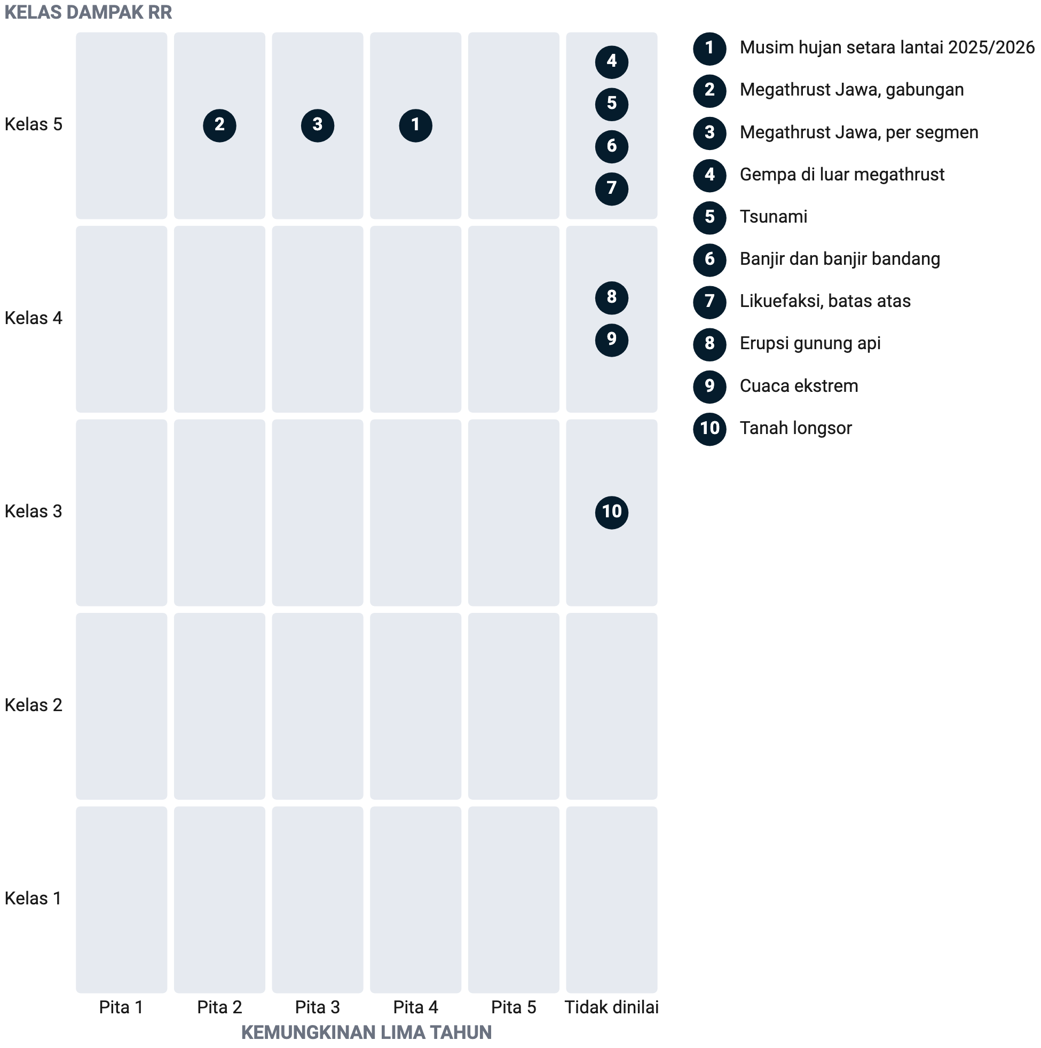
Sumber: DIBI BNPB; PuSGeN 2024; pengolahan kajian ini; data per 25 Okt 2026 Asumsi kebijakan

ANALISIS KESENJANGAN
Norma dan instrumen dana apa yang tidak menjangkau jembatan desa, SPAM desa, lahan, dan pemeliharaan? Di mana program jembatan dan air kementerian dan lembaga tidak tercatat di R3P dan DIBI, dan data apa yang tidak ada untuk mengukur pemulihan? Apa yang sudah berjalan dan harus dipertahankan?
Ringkasan bab
Temuan:
- Peraturan Badan Nasional Penanggulangan Bencana (Perban BNPB) 4/2024 Pasal 5 menutup hibah rehabilitasi dan rekonstruksi (RR) untuk 7 jenis pembiayaan, termasuk aset rusak milik pemerintah desa dan pembelian lahan, beserta biaya perencanaan sampai pemeliharaan. Dana Bersama pascabencana menjangkau jembatan dan jaringan air baku hanya bila kegiatannya tercantum di Rencana Rehabilitasi dan Rekonstruksi Pascabencana (R3P), dan tidak menyebut sistem penyediaan air minum (SPAM).
- Per 13 Agustus 2026 Tentara Nasional Indonesia Angkatan Darat (TNI AD) melaporkan 3.008 jembatan ditambah 798 titik di wilayah terdampak bencana dan 3.000 sumber air bersih, sedangkan Kepolisian Negara Republik Indonesia (Polri) melaporkan 895 jembatan swadaya. Tidak satu pun punya daftar lokasi terbuka atau kolom di Data dan Informasi Bencana Indonesia (DIBI).
- DIBI memuat 19 kolom dampak dan 0 kolom air. Peraturan BNPB yang ditemukan tidak memuat standar waktu pulih air dan akses, dan pemantauan hibah RR mengukur keluaran perjanjian hibah, bukan manfaat yang dirasakan warga.
Angka kunci:
- 744 jembatan rusak menurut DIBI di Aceh, Sumatera Utara, dan Sumatera Barat pada 2025, lawan 1.181 jembatan daerah terdampak menurut Kementerian Pekerjaan Umum (PU) per 7 Mei 2026; definisinya berbeda dan tidak dijumlahkan (BNPB, t.t.-a; Kementerian PU, 2026b).
- 67% jembatan daerah terdampak banjir Sumatra 2025 fungsional per 7 Mei 2026, lawan 100% jalan dan jembatan nasional (Kementerian PU, 2026b).
- 4 petunjuk pelaksanaan diamanatkan Perban BNPB 6/2017, dan tidak satu pun ditemukan di korpus Jaringan Dokumentasi dan Informasi Hukum (JDIH) BNPB lokal (BNPB, 2017b).
Rekomendasi:
- 10 Buka jalur dana jembatan dan SPAM desa (Usulan baru; Biro Hukum, Organisasi, dan Kerja Sama bersama Direktorat RR Infrastruktur; Kementerian Desa dan Pembangunan Daerah Tertinggal, Kementerian Dalam Negeri, Kementerian Keuangan; 2026–2027).
- 09 Ikat jembatan TNI AD dan Polri ke R3P (Usulan baru; Direktorat RR Infrastruktur; TNI AD, Polri, Kementerian PU, Kementerian Koordinator Bidang Pembangunan Manusia dan Kebudayaan; 100 hari).
- 01 Tambah kolom air dan jembatan di DIBI (Sudah ada, perlu dikembangkan; Pusat Data, Informasi, dan Komunikasi Kebencanaan; Kementerian PU, Badan Penanggulangan Bencana Daerah (BPBD); 100 hari).
- 13 Syaratkan sumber air sebelum lokasi hunian tetap disahkan (Usulan baru; Direktorat RR Perumahan; Kementerian Perumahan dan Kawasan Permukiman, pemerintah daerah; 2026–2027).
- 08 Selaraskan Perban 6/2017, Perka 12/2010, dan indeks JDIH (Sudah ada, perlu dikembangkan; Biro Hukum, Organisasi, dan Kerja Sama; hanya pusat; 2026–2027).

9.1 Regulasi dan Pendanaan
Perban Badan Nasional Penanggulangan Bencana (BNPB) 4/2024 Pasal 5 menyatakan hibah RR "tidak dapat membiayai" 7 jenis kegiatan, dan empat di antaranya mengenai langsung jembatan dan sistem air desa. Keempatnya adalah biaya perencanaan, pengawasan, operasional, dan pemeliharaan (huruf b); pekerjaan penanganan darurat (huruf c); pembelian lahan (huruf d); serta aset rusak milik pemerintah desa (huruf e) (BNPB, 2024d, hlm. 4–5). Pasal 26 ayat (2) menambah 4 larangan perubahan rencana kerja dan anggaran (RKA), antara lain perubahan jenis kegiatan dan perubahan lokasi, dengan batas perubahan 6 bulan sejak perjanjian hibah daerah (PHD) (BNPB, 2024d, hlm. 10–11). Pasal 3 membolehkan tambahan volume paling banyak 10% dan perubahan konstruksi karena pola aliran sungai berubah, tetapi tidak membuka perubahan lokasi. Kajian ini menilai jembatan dan trase pipa di sungai yang berpindah alur sesudah banjir bandang berisiko tertahan, karena survei ulang lazim menggeser lokasi; tafsir ini belum diuji dengan kasus nyata dan ditulis sebagai risiko.
Perban BNPB 4/2020 Pasal 11 menyerahkan daftar kegiatan dana siap pakai (DSP) kepada keputusan Kepala BNPB yang tidak ditemukan di korpus Jaringan Dokumentasi dan Informasi Hukum (JDIH) lokal; keputusan rincian hibah RR menurut Perban BNPB 4/2024 Pasal 2 ayat (2) juga tidak ditemukan. Kajian ini karena itu tidak menyimpulkan apakah bailey atau sumur bor tercantum di daftar mana pun (BNPB, 2020a, 2024d, hlm. 3).
Juklak BNPB 1/2025, turunan Perban BNPB 1/2024 yang sudah dicabut, membuka Dana Bersama pascabencana bagi 3 jenis penerima dan 5 sektor, dengan syarat kegiatannya tercantum di Rencana Rehabilitasi dan Rekonstruksi Pascabencana (R3P) yang masih berlaku. Penerimanya adalah kementerian dan lembaga beserta BNPB, pemerintah daerah (pemda), dan kelompok masyarakat yang diverifikasi pemda. Lampiran I memuat perbaikan atau pembangunan jalan dan/atau jembatan (butir 2 nomor 1) dan jaringan air baku (butir 2 nomor 10); frasa "air minum", "air bersih", maupun "Sistem Penyediaan Air Minum (SPAM)" tidak muncul sekali pun (BNPB, 2025k, hlm. 3–4, 18–19). Juklak itu tidak melarang aset desa, tetapi menandai keputusan pembentukan kelompok masyarakat "khusus untuk kegiatan nonkonstruksi" (hlm. 9, 39). Perban BNPB 1/2026 yang menggantikannya menerima permohonan dari kementerian/lembaga dan pemerintah daerah, dengan kelompok masyarakat melalui pemerintah daerah, dan tetap mewajibkan rujukan R3P yang berlaku (BNPB, 2026f, Pasal 9, 12, dan 14 ayat (5)).
Permendes PDT 16/2025 menetapkan 8 fokus Dana Desa 2026, termasuk desa tangguh bencana dan Padat Karya Tunai Desa, tetapi kata "jembatan" dan "tanggap darurat" tidak muncul di dalamnya. Lampirannya memuat sumur bor di lahan gambut dan saluran air di area rentan banjir sesuai kewenangan desa, sedangkan upah Padat Karya Tunai paling sedikit 50% dari biaya per kegiatan (Kementerian Desa dan Pembangunan Daerah Tertinggal Republik Indonesia [Kemendes PDT], 2025b). Syarat upah itu, menurut penilaian kajian ini, sulit dipenuhi jembatan berbentang atau pipa bertekanan yang biayanya didominasi bahan dan alat.
Celah jembatan desa dan SPAM desa adalah celah rancangan yang tersebar di empat instrumen dana (Tabel 9.1). Hibah RR menutup aset desa lewat Pasal 5 huruf e, sementara DSP berhenti di lapis darurat. Dana Bersama menjangkau jembatan tetapi untuk air hanya sisi air baku, dan Dana Desa 2026 tidak menyebut aset rusak bencana (BNPB, 2024d, 2025k; Kemendes PDT, 2025b). Norma induknya, PP 21/2008 Pasal 66, menempatkan perbaikan prasarana umum pada gotong royong dengan bantuan teknis pemerintah (Republik Indonesia, 2008a). Jalur paling bersih adalah mengubah Pasal 5 huruf e. Jalur yang belum diuji adalah mencantumkan jembatan desa di R3P lalu mengajukannya ke Dana Bersama lewat pemda; jalur kelompok masyarakat untuk konstruksi diragukan karena tanda nonkonstruksi tadi. Pilihan di antara keduanya diajukan sebagai keputusan KD-R2 (10).
Tabel 9.1 Jangkauan instrumen dana pascabencana menurut jenis aset air dan akses, 2026
JENIS ASET | DSP | HIBAH RR | DANA BERSAMA | DANA DESA 2026 | HIBAH BMN
Jembatan provinsi dan kab/kota | lapis darurat; bailey sebagai hibah barang | boleh, dengan syarat Pasal 6 | bergantung R3P (butir 2 nomor 1) | tidak diatur | tidak diatur
Jembatan desa | lapis darurat; rincian belum ditemukan | tidak boleh (Pasal 5 huruf e) | bergantung R3P (butir 2 nomor 1) | jembatan tidak disebut | tidak diatur
SPAM daerah dan Perusahaan Daerah Air Minum (PDAM) | rincian belum ditemukan | boleh, dengan syarat Pasal 6 | air baku saja (butir 2 nomor 10); SPAM tidak disebut | tidak diatur | tidak diatur
SPAM desa | rincian belum ditemukan | tidak boleh (Pasal 5 huruf e) | air baku saja (butir 2 nomor 10) | parsial, sesuai kewenangan desa | tidak diatur
Sumur darurat | rincian belum ditemukan | tidak boleh (Pasal 5 huruf c) | tidak diatur | tidak diatur | jalur serah terima Badan Geologi ke pemda
Lahan relokasi | tidak diatur | tidak boleh (Pasal 5 huruf d) | kesiapan lahan menjadi syarat dan tidak menjadi objek | tidak diatur | tidak diatur
Prasarana air di lokasi relokasi | tidak diatur | boleh (Pasal 3 huruf d) | bergantung R3P | tidak diatur | tidak diatur
Perencanaan, pengawasan, operasi, pemeliharaan | tidak diatur | tidak boleh (Pasal 5 huruf b); dibebankan ke APBD | tidak diatur | parsial, pemeliharaan lewat Padat Karya Tunai | tidak diatur
Sumber: Perban BNPB 4/2020; Perban BNPB 4/2024 Pasal 3, 5, 6; Juklak BNPB 1/2025 Lampiran I; Permendes PDT 16/2025; Kementerian Energi dan Sumber Daya Mineral (ESDM) untuk hibah BMN sumur; data per 25 Okt 2026 Resmi
Lokasi hunian sementara wajib berakses air bersih menurut Juklak BNPB 3/2023, tetapi korpus peraturan BNPB tidak memuat syarat sumber air sebelum lokasi hunian tetap (huntap) disahkan. Norma terdekat adalah Perban BNPB 2/2026 Pasal 35 huruf f tentang manfaat yang adil atas huntap beserta utilitas umum yang layak, tanpa syarat sumber air (BNPB, 2023g, hlm. 7, 2026g, hlm. 17). Pencarian "hunian tetap" bersama "air bersih", "air minum", atau "sumber air" memberi lima dokumen, dan tidak satu pun mensyaratkannya. Bab 7 mencatat huntap Tondo di Palu masih bersandar pada sumur bor lebih dari tiga tahun sesudah gempa 2018. Kajian ini menilai celah norma ini berisiko mahal, karena rumah yang selesai tanpa sumber air layak berisiko tidak dihuni; dua kasus yang dikaji belum cukup untuk membuktikannya (13). Catatan atas Tabel 9.1. Isi sel adalah status norma, bukan rupiah. "Tidak diatur" berarti tidak ditemukan di teks instrumen yang dibaca. "Rincian belum ditemukan" berarti kegiatan DSP ditetapkan Kepala BNPB dan keputusannya tidak ada di korpus JDIH lokal. Anggaran Pendapatan dan Belanja Negara (APBN) kementerian dan lembaga serta Anggaran Pendapatan dan Belanja Daerah (APBD) tidak ditabulasi; kegiatan hibah RR yang tidak selesai dibebankan ke Anggaran Pendapatan dan Belanja Daerah (APBD) (Pasal 27).
Hibah RR menutup 7 jenis pembiayaan, termasuk aset desa dan lahan FAKTA
Bukti: Perban BNPB 4/2024 Pasal 5 huruf b sampai e menutup pemeliharaan; pekerjaan darurat; pembelian lahan; serta aset desa. Pasal 26 ayat (2) melarang perubahan jenis dan lokasi kegiatan (BNPB, 2024d).
Dampak: Jembatan dan SPAM milik desa tidak punya jalur hibah RR, dan lokasi kegiatan terkunci sejak PHD walau alur sungai berpindah.
Pembuka: Biro Hukum, Organisasi, dan Kerja Sama bersama Direktorat RR Infrastruktur menyiapkan pilihan perubahan Pasal 5 huruf e atau jalur R3P ke Dana Bersama untuk diputuskan Kepala BNPB (10).

9.2 Kelembagaan, Koordinasi, dan Kepemilikan Aset
Program Tentara Nasional Indonesia (TNI) AD mengerjakan 3.008 jembatan per 13 Agustus 2026, yaitu 2.500 selesai dan 508 dalam proses, ditambah 798 titik di wilayah terdampak bencana. Rilis Kementerian Sekretariat Negara mengantar angka wilayah bencana dengan frasa "Selain itu" tanpa menyatakan apakah titik itu bagian dari 3.008 atau tambahan, sehingga porsinya tidak dihitung (Kementerian Sekretariat Negara Republik Indonesia, 2026). Kepolisian Negara Republik Indonesia (Polri) melaporkan 895 Jembatan Merah Putih Presisi swadaya, 34 di antaranya di wilayah bencana per 14 Januari 2026 (Tribratanews Polri, 2026). Biaya per unit dan daftar lokasi tidak diumumkan, pemilik aset sesudah selesai tidak disebut, dan dasar hukum satuan tugas jembatan tidak ditemukan. R3P Aceh, Sumatera Utara, dan Sumatera Barat tidak terbuka, sehingga apakah program ini tercantum di dalamnya tidak dapat diperiksa.
Gambar 9.1 Jalan berlumpur dan puing rumah di Kualasimpang, Aceh Tamiang, Desember 2025
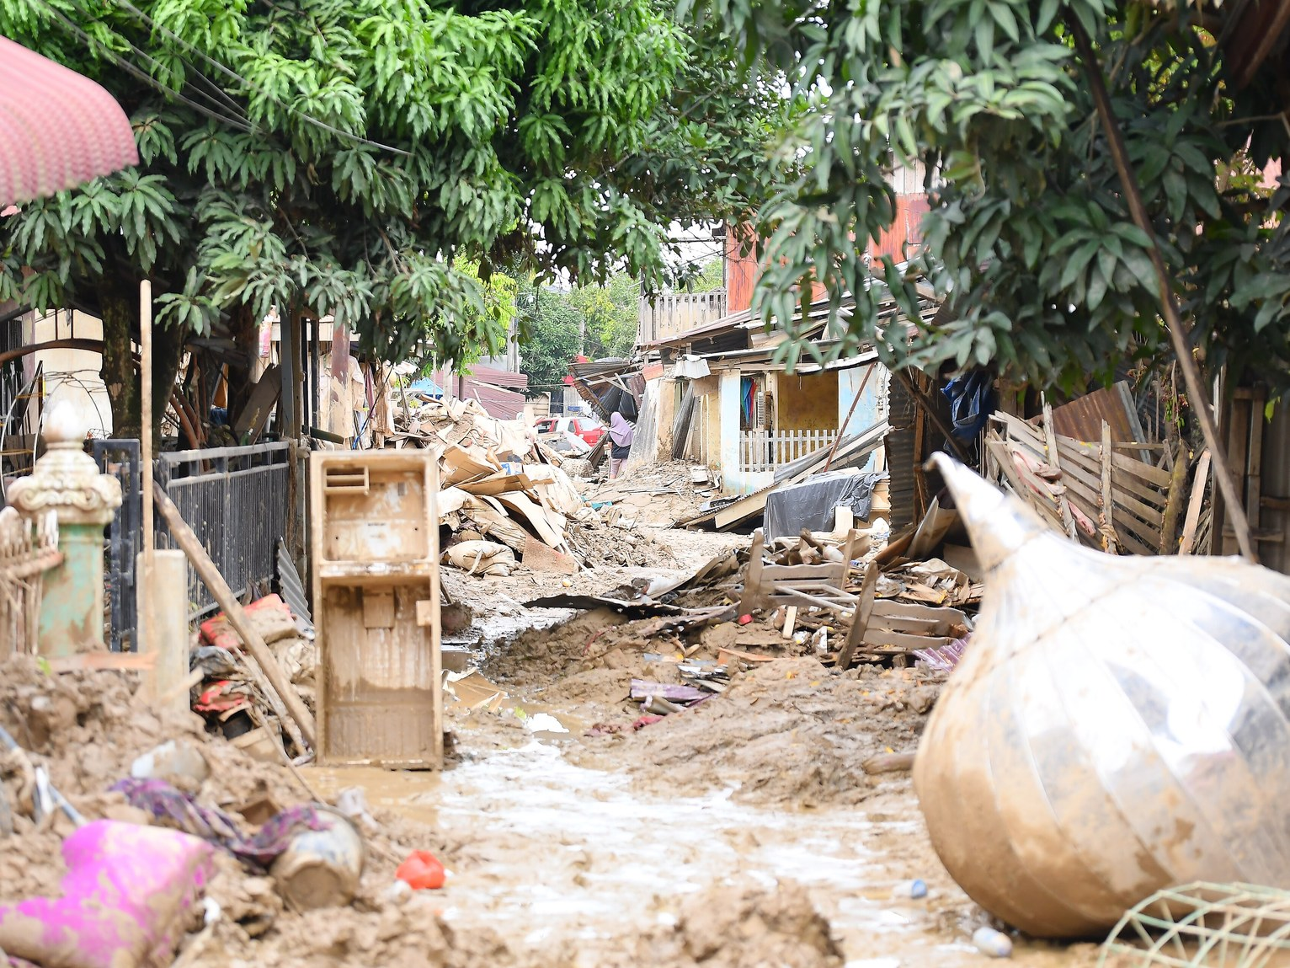
Sumber: Wikimedia Commons, Nasution007, CC BY-SA 4.0
Perban BNPB 6/2017 Pasal 14 ayat (4) mewajibkan setiap pelaksana kegiatan RR melapor ke BNPB atau Badan Penanggulangan Bencana Daerah (BPBD), tetapi menurut analisis kajian ini kewajiban itu menempel pada kegiatan RR, bukan pada program nasional yang tidak tercantum di R3P. Pasal 14 ayat (1) mengacukan pemantauan pada dokumen R3P yang ditetapkan. Kewajiban berkoordinasi dalam Pasal 13 ayat (5) disebut untuk lembaga internasional dan lembaga nonpemerintah tanpa menyebut TNI atau Polri, dan Pasal 13 ayat (6) tidak menyebut pemerintah desa sebagai pemilik aset hasil RR (BNPB, 2017b, hlm. 12–13). Jembatan yang tidak tercantum di R3P, menurut analisis kajian ini, lepas dari pemantauan Pasal 14 maupun sistem informasi hibah RR (Perban BNPB 4/2024 Pasal 30). Pengikatnya adalah pencantuman di R3P atau rencana induk RR Sumatra, bukan aturan lapor baru (09).
Untuk banjir Sumatra 2025, Kementerian Pekerjaan Umum (PU) mencatat 1.181 jembatan daerah terdampak; Data dan Informasi Bencana Indonesia (DIBI) mencatat 744 jembatan rusak di tiga provinsi pada 2025. Bersama 798 titik program TNI AD, ketiganya memakai definisi berbeda (Kementerian PU, 2026b; BNPB, t.t.-a; Kementerian Sekretariat Negara Republik Indonesia, 2026). Cakupan wilayah titik TNI AD tidak dirinci. Ketiga angka itu tidak dijumlah atau dikurangkan untuk menghitung jembatan yang belum tertangani, dan tanpa daftar per lokasi Grand Design tidak dapat menyatakan berapa jembatan rusak yang sudah diganti program.
Pasal 5 huruf g Perban BNPB 4/2024 menutup kegiatan yang telah didanai sumber lain, sehingga jembatan program yang tidak tercatat menimbulkan dua risiko berlawanan. Daerah tidak dapat membuktikan apakah satu lokasi sudah didanai; pendanaan ganda dan lokasi tanpa penyandang dana dapat terjadi bersamaan (BNPB, 2024d). Pencatatan aset bertanda koordinat yang tertulis hanya aplikasi pemetaan aset Juklak BNPB 9/2024. Aplikasi itu terbatas pada aset hasil hibah RR, dan isinya tidak dapat diperiksa dari luar (BNPB, 2024h, hlm. 5–6, 44).
Bailey DSP adalah jalur aset jembatan darurat yang paling rinci terdokumentasi: biaya 2 unit pada 2024 dan 5 unit pada 2025 dikembalikan lewat DSP. Bailey diadakan sebagai barang yang dihibahkan ke daerah, dengan pembayaran sesudah audit kelayakan harga oleh Badan Pengawasan Keuangan dan Pembangunan (BPKP); angka itu tidak termasuk bailey di Aceh, Sumatera Utara, dan Sumatera Barat (BNPB, 2025c).
Keppres 1/2026 menempatkan Kepala BNPB sebagai Wakil Ketua II Tim Pelaksana Satuan Tugas Sumatra dengan 10 bidang, termasuk Bidang Pengelolaan Data di bawah Kepala Badan Pusat Statistik (BPS) untuk data tunggal RR. Bidang Infrastruktur dikoordinasikan Menteri PU (Republik Indonesia, 2026a), dan Instruksi Presiden 18/2025 menempatkan koordinasi infrastruktur pada Menteri Koordinator Bidang Infrastruktur dan Pembangunan Kewilayahan (Kementerian Koordinator Bidang Infrastruktur dan Pembangunan Kewilayahan, 2025). Data tunggal di BPS dan DIBI di Pusat Data, Informasi, dan Komunikasi Kebencanaan (Pusdatinkom) berpotensi melahirkan dua basis pemulihan Sumatra; kajian ini mencatatnya sebagai risiko koordinasi, bukan penilaian kinerja Satuan Tugas.
3.008 jembatan TNI AD dan 895 jembatan Polri tanpa daftar lokasi terbuka dan tanpa kolom di DIBI PENILAIAN
Bukti: Rilis 13 Agustus 2026 tidak memuat lokasi maupun biaya per unit (Kementerian Sekretariat Negara Republik Indonesia, 2026); kewajiban lapor Perban BNPB 6/2017 Pasal 14 menempel pada kegiatan RR (BNPB, 2017b); DIBI tidak punya kolom program atau pelaksana (BNPB, t.t.-a); pencantuman di R3P belum dapat diperiksa karena R3P tiga provinsi tidak terbuka.
Dampak: Jembatan di daerah bencana tidak dapat dicocokkan dengan kerusakan per lokasi, dan rilis mana pun tidak menyebut pemilik maupun pemelihara sesudah serah terima.
Pembuka: Direktorat RR Infrastruktur mengajukan pencantuman kedua program di R3P lewat rapat koordinasi Kementerian Koordinator Bidang Pembangunan Manusia dan Kebudayaan; BNPB berperan koordinasi dan pencatatan, tidak memerintah program lembaga lain (09).

9.3 Data dan Pencatatan
Dari 19 kolom dampak DIBI, 0 kolom mencatat air minum atau SPAM; kolom status jalan dan hari pulih juga tidak ada. Kolom jembatan rusak bernilai 0 di semua baris 2008–2017 dan berjumlah 3.833 pada 2018–2025, tanpa pembeda status jalan (BNPB, t.t.-a). Desa terputus juga tidak dicatat. Fasilitas umum rusak berjumlah 21.703 pada 2015–2025 tanpa pemisahan SPAM, dengan nilai nol pada 2008–2009 dan 2017 yang kemungkinan berarti tidak tercatat. Padahal Juklak BNPB 7/2023 sudah mendaftar 6 jaringan prasarana vital, termasuk jaringan air bersih atau minum serta jalan dan jembatan, tetapi air hanya diisi uraian dan taksiran kerugian dalam rupiah. Formulirnya meminta jalan dalam kilometer menurut status jalan dan jembatan menurut tingkat kerusakan, sementara jaringan air bersih tidak diberi satuan fisik atau jumlah jiwa (BNPB, 2023j, hlm. 8, 12, 23–24). Kajian ini menilainya celah satuan, bukan celah teknologi: tambahan termurah adalah SPAM terdampak dan jiwa tanpa air perpipaan beserta hari sampai berfungsi (01).
Gambar 9.2 Warga menunggu pembagian bantuan di Kualasimpang, Aceh Tamiang, Desember 2025
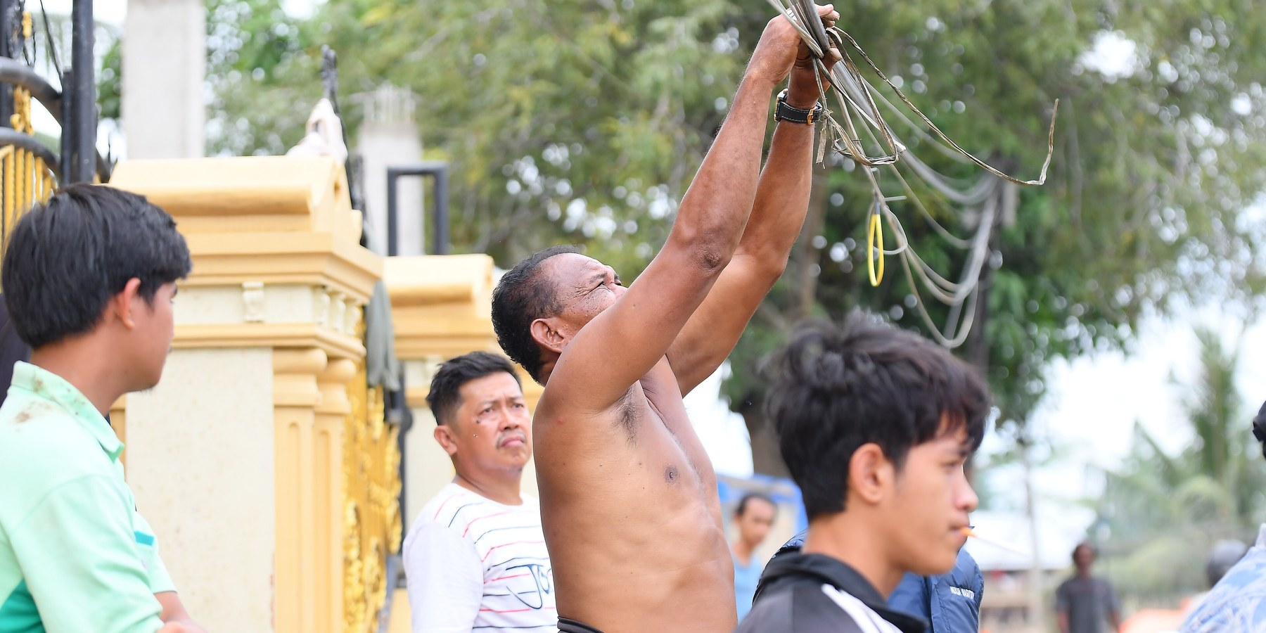
Sumber: Wikimedia Commons, Nasution007, CC BY-SA 4.0
Perka BNPB 12/2010 hanya menargetkan "berfungsinya kembali secara minimal" prasarana, termasuk jembatan dan utilitas air minum, tanpa batas hari. Standar hari pulih air dan akses tidak ditemukan di peraturan BNPB yang terunduh, dan templat R3P tidak memuat baris waktu pulih layanan air (BNPB, 2010a, hlm. 3). Per 7 Mei 2026 Kementerian PU melaporkan jalan daerah fungsional 94% dari 2.421 ruas terdampak, tetapi jumlah jembatan daerah fungsional dalam unit tidak diumumkan (Kementerian PU, 2026b). Garis dasar 2027 perlu mencatat unit dan hari per status jalan (02).
Kerusakan yang sama tercatat dalam angka berbeda: untuk gempa Cianjur 2022 DIBI mencatat 57.337 rumah rusak, sedangkan R3P mencatat 114.315. Untuk banjir Sumatra 15 November sampai 31 Desember 2025 DIBI mencatat 228.006 rumah rusak, dan Info Singkat DPR Januari 2026 menyebut data kerusakan rumah antara pemerintah pusat dan daerah belum sinkron (BNPB, t.t.-a; Pemerintah Kabupaten Cianjur, 2023; Sari, 2026). Untuk air, Kementerian PU mencatat 143 dari 176 SPAM berfungsi per 2 Februari 2026, lalu 178 SPAM terdampak pada Mei 2026 (Kementerian PU, 2026f, 2026b). Angka yang berbeda ditulis berdampingan; versi media masuk lampiran rekonsiliasi.
Perban BNPB 6/2017 Pasal 10 mendefinisikan keluaran RR sebagai manfaat yang dirasakan masyarakat korban bencana, tetapi Perban BNPB 4/2024 Pasal 31 ayat (1) mengukur pemantauan hibah RR terhadap target keluaran dalam PHD dan RKA. Laporan berkala disampaikan tiap 3 bulan dan laporan akhir paling lama 60 hari sesudah masa pelaksanaan (BNPB, 2017b, 2024d, hlm. 11–12). Juklak BNPB 9/2024 memberi laporan akhir bab "dampak kegiatan Hibah RR dan keberlanjutan" tanpa indikator dan tanpa garis dasar (BNPB, 2024h, hlm. 11, 36). Petunjuk pelaksanaan yang diamanatkan 4 pasal Perban BNPB 6/2017, termasuk untuk pemantauan dan pelaporan, tidak ditemukan. Perka BNPB 5/2012 tentang pedoman pemantauan dan evaluasi RR berstatus berlaku di katalog JDIH, tetapi teksnya tidak ada di korpus lokal dan isinya tidak disimpulkan di sini (BNPB, 2012d). Catatan atas Tabel 9.2. Kolom STANDAR mengacu Juklak BNPB 7/2023; "–" berarti tidak diperiksa terhadap formulir juklak. Ketiadaan data adalah temuan dengan ruang cari peraturan BNPB dan paket DIBI serta sumber resmi yang dibuka.
Tabel 9.2 Data pemulihan air dan akses yang tidak tersedia, pemilik data, dan jalur memintanya, 2026
DATA | STANDAR JUKLAK 7/2023 | DI DIBI | PEMILIK DATA | JALUR
SPAM terdampak dan jiwa tanpa air perpipaan | sebagian: uraian dan rupiah | tidak | Kementerian PU (Cipta Karya); PDAM; walidata Pusdatinkom | kolom DIBI baru (01)
Jembatan per status jalan dan per kab/kota | ya: menurut tingkat kerusakan | tidak; per kab/kota tidak ada di paket | Ditjen Bina Marga; BPBD | tarik ulang dari Pusdatinkom (01)
Desa terputus dan hari sampai akses darurat terbuka | – | tidak | BPBD | garis dasar waktu pulih (02)
Hari pulih air dan liter per orang per hari yang diterima | – | tidak | BPBD; PDAM; Kementerian PU | ukuran jiwa terlayani (06)
Mutu sumur darurat | – | tidak | Badan Geologi; Kementerian Kesehatan | protokol sumur bor RR (12)
Daftar jembatan dan sumur TNI AD dan Polri; sumur Badan Geologi 2021–2025 | – | tidak | TNI AD; Polri; Badan Geologi | daftar bersama (09; 07)
Aset hasil hibah RR bertanda koordinat | – | tidak; ada di aplikasi Juklak 9/2024, tidak terbuka | pemda penerima; BNPB | permintaan akses data
Stok bailey nasional | – | tidak | Ditjen Bina Marga; TNI | hitung stok (05)
Petunjuk pelaksanaan pemantauan Perban 6/2017 | – | – | Biro Hukum, Organisasi, dan Kerja Sama | penyelarasan dokumen (08)
Sumber: DIBI BNPB, ditarik 23 Oktober 2026; Juklak BNPB 7/2023; Juklak BNPB 9/2024; Perban BNPB 6/2017; berkas bukti Bab 9 kajian ini; data per 25 Okt 2026 Resmi
DIBI memuat 19 kolom dampak dan 0 kolom air FAKTA
Bukti: Medan kolom DIBI tidak memuat air minum, SPAM, sumur, status jalan, atau hari pulih (BNPB, t.t.-a), padahal Juklak BNPB 7/2023 sudah mendaftar jaringan air bersih sebagai prasarana vital (BNPB, 2023j).
Dampak: Pemulihan air tidak dapat diukur dari data BNPB sendiri, sehingga garis dasar waktu pulih belum dapat dibentuk.
Pembuka: Pusdatinkom menambah kolom SPAM terdampak dan jiwa tanpa air perpipaan, beserta kolom jembatan per status jalan; desa terputus; dan hari pulih (01).

9.4 Kapasitas Daerah dan Operasi-Pemeliharaan
Perban BNPB 4/2024 Pasal 6 ayat (1) memuat 4 syarat penerima hibah RR, dan huruf d mensyaratkan kesiapan anggaran daerah untuk perencanaan dan pengawasan. Pasal 27 membebankan kegiatan yang tidak selesai dalam masa PHD kepada pemda "melalui APBD", dan Pasal 29 ayat (2) mewajibkan sisa dana disetor paling lama 120 hari (BNPB, 2024d, hlm. 5, 11–12). Juklak BNPB 9/2024 menegaskan bahwa pemda menganggarkan perencanaan, pengawasan, operasional lain, dan reviu aparat pengawas di APBD (BNPB, 2024h, hlm. 5–7). Menurut penilaian kajian ini, aturan itu membuat hibah RR paling sulit dipakai oleh daerah berkapasitas fiskal rendah. Keberlanjutan SPAM dan sumur hasil RR bergantung pada anggaran daerah atau pengelola desa sejak hari serah terima. Penjelasan PP 21/2008 Pasal 57 dan Pasal 58 ayat (2) menyebut APBD tidak memadai bila dana rehabilitasi mencapai 20% APBD; ambang serupa untuk rekonstruksi tidak ditemukan (Republik Indonesia, 2008a).
Gambar 9.3 Jalan di Kuala Simpang, Aceh Tamiang, yang berlumpur setelah banjir, 6 Desember 2025
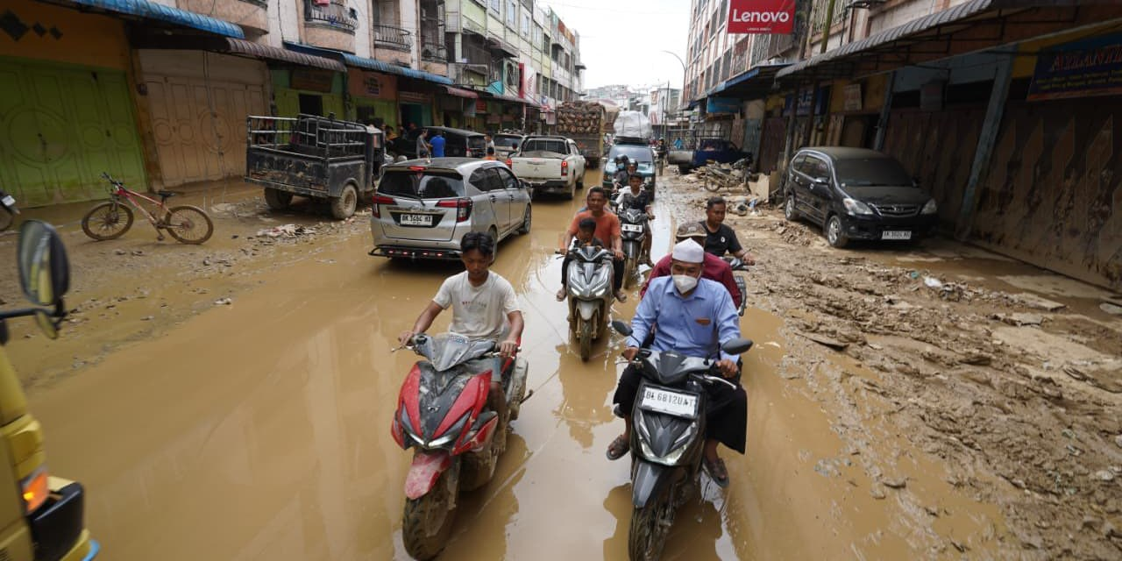
Sumber: Wikimedia Commons, Badan Nasional Penanggulangan Bencana (BNPB), PD
Kebutuhan R3P Lombok 2018 sebesar Rp11,4 triliun terealisasi 94,73% per 11 September 2023, dan sisa programnya dipetakan ke anggaran reguler atau Dana Alokasi Khusus. Preseden itu menunjukkan sisa program RR berpindah ke anggaran rutin sesudah masa R3P (Kemenko PMK, 2024a). Pada Sumatra 2025 jalan dan jembatan nasional tercatat 100% fungsional per 7 Mei 2026, sedangkan jembatan daerah baru 67% dari 1.181 unit (Kementerian PU, 2026b).
Jembatan daerah Sumatra 67% fungsional lawan aset nasional 100% per 7 Mei 2026 PENILAIAN
Bukti: Kementerian PU melaporkan selisih itu (Kementerian PU, 2026b); Perban BNPB 4/2024 Pasal 6 ayat (1) huruf d dan Pasal 27 membebankan perencanaan dan penyelesaian kegiatan ke APBD (BNPB, 2024d).
Dampak: Selisih itu belum dapat dijelaskan oleh data yang terbuka; beban APBD atas perencanaan dan penyelesaian kegiatan serta pemeliharaan adalah satu penjelasan yang dapat diuji, bukan yang terbukti.
Pembuka: Direktorat RR Infrastruktur menetapkan garis dasar waktu pulih per status jalan agar selisih aset nasional dan daerah terukur dalam unit dan hari (02).

9.5 Air Tanah dan Perizinan
Kementerian PU mendata 128 sumur bor untuk Sumatra per 2 Februari 2026: 25 sumur air dalam Ditjen Sumber Daya Air dan 103 sumur Ditjen Cipta Karya, 86 di antaranya sumur dalam. Angka total adalah penjumlahan penyusun karena rilis tidak menulisnya, dan mencakup sumur yang direncanakan maupun dikerjakan (Kementerian PU, 2026f). TNI AD meresmikan 3.000 sumber air bersih pada 13 Agustus 2026 tanpa menyebut jenis maupun lokasinya (Kementerian Sekretariat Negara Republik Indonesia, 2026). Badan Geologi membangun 2.290 sumur pada 2005–2018 dan menyerahkannya sebagai hibah barang milik negara (BMN) ke pemda, tetapi datanya untuk 2021–2025 tidak ditemukan. Jalur serah terima sumur TNI AD, Polri, PU pada tanggap darurat, dan BNPB juga tidak ditemukan.
Penjelasan UU 17/2019 mewajibkan izin bagi sumur bor berdiameter lebih dari 2 inci atau pemakaian lebih dari 25 m³ per bulan per kepala keluarga; Kepmen Energi dan Sumber Daya Mineral (ESDM) 291.K/2023 tidak memuat ketentuan bencana atau keadaan darurat. Kepmen itu mewajibkan persetujuan untuk pemakaian lebih dari 100 m³ per bulan per kelompok (Republik Indonesia, 2019b; Kementerian ESDM, 2023b).
Satu sumur komunal Badan Geologi mengalirkan 2.600–6.200 m³ per bulan menurut estimasi model dari debitnya, sehingga melampaui ambang kelompok bila pemakainya dihitung sebagai satu kelompok. Diameter sumur bor Badan Geologi, PU, TNI AD, dan Polri tidak diumumkan; bahwa diameternya melebihi ambang inci itu adalah asumsi teknis, bukan angka bersumber (Bab 7). Status keberlakuan PP 43/2008 tentang Air Tanah belum dapat dipastikan (Republik Indonesia, 2008c).
Rezim izin air tanah tidak memuat ketentuan darurat bagi sumur bor RR PENILAIAN
Bukti: Kepmen ESDM 291.K/2023 mewajibkan persetujuan untuk pemakaian lebih dari 100 m³ per bulan per kelompok tanpa ketentuan darurat (Kementerian ESDM, 2023b); PU mendata 128 sumur bor di Sumatra yang diameter dan debitnya tidak diumumkan; jalur serah terima hanya terdokumentasi untuk hibah BMN Badan Geologi.
Dampak: Sumur darurat pelaksana selain Badan Geologi berisiko beroperasi tanpa persetujuan dan tanpa pengelola tertulis sesudah status berakhir; apakah tiap sumur memenuhi syarat wajib persetujuan belum dapat diperiksa.
Pembuka: Direktorat RR Infrastruktur menyusun protokol sumur bor RR bersama Badan Geologi dan meminta Kementerian ESDM menetapkan perlakuan perizinannya, karena kewenangan itu bukan milik BNPB; dan Pusdatinkom menyatukan daftar sumur darurat semua pelaksana (12; 07).

9.6 Bukti Program
Riset kajian ini tidak menemukan program RR berbukti kuat; posisi tertinggi adalah sedang, antara lain perbaikan pipa dan jalan SCIRT di Christchurch yang diaudit Auditor-General Selandia Baru. Kompendium program terbukti menilai Badan Rehabilitasi dan Rekonstruksi Aceh-Nias dan Rekompak berkekuatan lemah. Rehabilitasi dan rekonstruksi Lombok 2018 juga lemah dengan posisi "Pelajaran, bukan teladan", sementara Penyediaan Air Minum dan Sanitasi Berbasis Masyarakat (PAMSIMAS) sedang tetapi bukan program darurat (Controller and Auditor-General New Zealand, 2016a; Pantau Bencana, 2026d). Evaluasi independen PAMSIMAS untuk Department of Foreign Affairs and Trade Australia mencatat data sistem informasinya terlalu optimistis tentang fungsi sistem (DFAT, 2023). Program jembatan TNI AD dan Polri belum punya evaluasi dampak, sehingga tidak ditulis sebagai program terbukti (14).
Pemantauan hibah RR yang terikat pada keluaran PHD dan RKA membuat jalur pelaporan BNPB menghasilkan bukti keluaran, bukan bukti manfaat. Pola itu ikut menjelaskan mengapa kompendium hanya memuat bukti lemah untuk program RR dalam negeri (BNPB, 2024d; Pantau Bencana, 2026d). Gambar 9.4 memetakan kategori bukti terkuat per lapis dan sektor, dan agenda bukti Bab 10 menambah ukuran manfaat seperti desa tersambung dan liter yang diterima. Catatan atas Gambar 9.4. Matriks tiga lapis (darurat, sementara, permanen) kali tiga sektor (akses, air perpipaan, air tanah). Isi sel adalah kategori bukti terkuat: aksi wajib menurut peraturan, sedang, lemah, atau belum ada. Sel Satgas PU berpil penilaian riset, bukan rubrik, karena Satgas PU tidak ada di kompendium.
Gambar 9.4 Kategori bukti program terkuat per lapis waktu dan sektor air dan akses, 2026
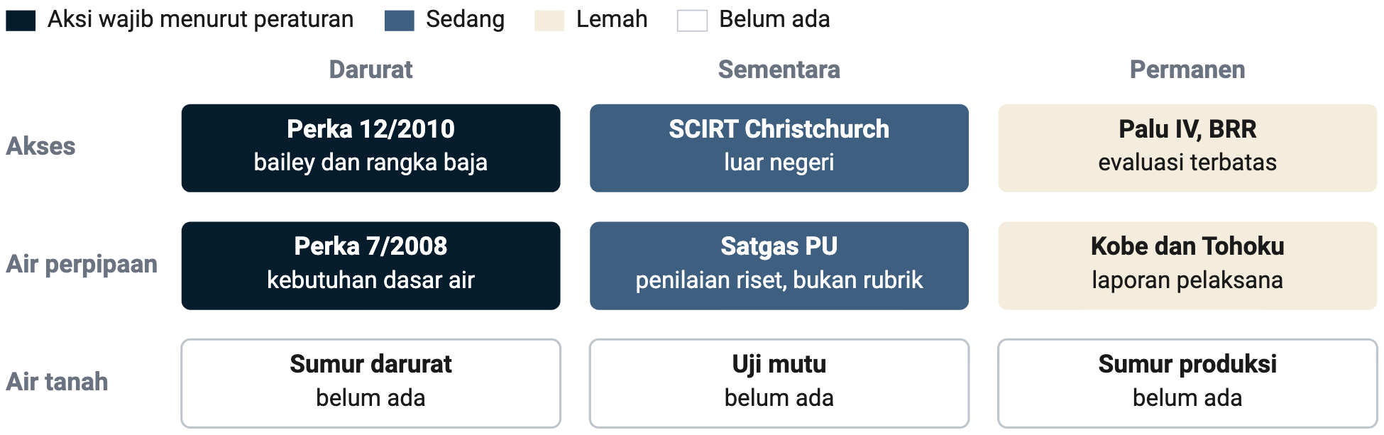
Sumber: Kompendium program terbukti Pantau Bencana; Perka BNPB 12/2010; Perka BNPB 7/2008; analisis kajian ini; data per 25 Okt 2026 Resmi
Program RR dalam negeri yang dinilai kompendium berbukti lemah, dan program jembatan TNI AD dan Polri belum dievaluasi PENILAIAN
Bukti: Kompendium menilai Badan Rehabilitasi dan Rekonstruksi Aceh-Nias, Rekompak, dan Lombok 2018 lemah, dan PAMSIMAS sedang (Pantau Bencana, 2026d); laporan akhir hibah RR tidak memuat indikator dampak (BNPB, 2024h).
Dampak: Grand Design tidak dapat menyandarkan program air dan akses pada bukti dampak program RR dalam negeri, dan usulan Bab 10 berstatus uji coba terukur, bukan program terbukti.
Pembuka: Direktorat Pengembangan Strategi Penanggulangan Bencana merancang evaluasi dampak program jembatan pedesaan untuk 2028–2030 (14).

9.7 Yang Sudah Berjalan dan Tidak Boleh Dikorbankan
Lima jalur sudah berjalan dan berdasar tertulis, dan tidak satu pun punya evaluasi dampak; alasan mempertahankannya adalah dasar hukum dan jalur aset, bukan klaim terbukti. Satgas Kementerian PU mendokumentasikan lapis darurat Lombok 2018 dengan 37 titik SPAM rusak, 83 sumur bor irigasi yang diaktifkan, 242 hidran, dan 28 mobil tangki (Kementerian PUPR, 2019a). Pada Cianjur 2022 Satgas yang sama mencatat puncak 172 hidran umum (Kementerian PUPR, 2023b), dan di Sumatra 95,5% dari 178 SPAM berfungsi per 7 Mei 2026 (Kementerian PU, 2026b). Dana tunggu hunian (DTH) Rp600.000 per bulan, dapat diberikan selama 3 bulan, disalurkan BNPB langsung ke rekening penerima di Aceh, Sumatera Utara, dan Sumatera Barat (BNPB, 2025j).
Catatan
Kotak 9.1 Yang tidak boleh dikorbankan. Kelima jalur di bawah dipertahankan karena berdasar dan berjalan; status bukti semuanya belum dievaluasi.
- Bailey DSP sebagai hibah barang ke daerah: dasar Perban BNPB 4/2020 dan Perka BNPB 12/2010; jalur aset hibah barang dengan audit BPKP (BNPB, 2025c).
- Satgas Kementerian PU per kejadian: dasar keputusan Menteri PU yang belum dibaca; dokumentasi lapis darurat Lombok, Cianjur, dan Sumatra (Kementerian PUPR, 2019a).
- Dana Bersama pascabencana berbasis R3P: dasar Perban BNPB 1/2026 dan Juklak BNPB 1/2025, yang perlu diselaraskan ke Perban 1/2026 (BNPB, 2026f).
- DTH yang disalurkan langsung BNPB: dasar Juklak BNPB 15/2025 (BNPB, 2025j).
- Hibah BMN sumur Badan Geologi ke pemda dan rangka baja PU dalam Perka BNPB 12/2010: jalur aset yang sudah tertulis (BNPB, 2010a).

Keppres 1/2026 Pasal 11 mempertahankan komando tanggap darurat Kepala BNPB untuk bencana susulan di wilayah Satuan Tugas, dan Perban BNPB 4/2024 Pasal 3 huruf c dan d sudah membuka perubahan konstruksi serta prasarana pada relokasi perumahan. Keduanya ruang yang sudah ada dan tidak perlu dibentuk ulang (Republik Indonesia, 2026a; BNPB, 2024d). Kajian ini mengusulkan agar program Bab 10 ditulis sebagai tambahan pada lima jalur itu. Bailey DSP diberi standar hari dan stok (04; 05), Satgas PU diberi ukuran liter dan jiwa (06), aset desa dicantumkan di R3P agar terjangkau Dana Bersama (10), dan pola hibah BMN Badan Geologi diperluas ke sumur pelaksana lain (07). Mengganti jalur itu dengan lembaga atau dana baru akan memutus dasar hukum yang sudah berjalan, dan BNPB tidak mengambil alih pembangunan jembatan atau SPAM permanen dari pemilik aset (Bab 12).
Keputusan yang diminta dari Kepala BNPB
- Mengusulkan jalur dana aset desa pascabencana (KD-R2).
  - Bila diusulkan: jembatan dan SPAM desa mendapat jalur berdana lewat perubahan Perban BNPB 4/2024 Pasal 5 huruf e atau lewat pencantuman di R3P yang diajukan pemda ke Dana Bersama.
  - Bila tidak: aset desa bergantung pada anggaran desa dan program kementerian di luar R3P, sedangkan Dana Desa 2026 tidak menyebut jembatan.

GRAND DESIGN REHABILITASI DAN REKONSTRUKSI AIR DAN AKSES 2026–2030
Sasaran apa yang terukur sekarang, dan garis dasar apa yang dibentuk paling lambat 2027? Siapa memutus peralihan dari lapis darurat ke sementara ke permanen, pada pemicu apa, dan program apa yang dijalankan per sektor? Apa yang dikerjakan sebelum puncak musim hujan 2026/2027?
Ringkasan bab
Temuan:
- Indikator Rencana Pembangunan Jangka Menengah Nasional (RPJMN) 2025–2029 untuk rehabilitasi dan rekonstruksi (RR), daerah "pascabencana berskala besar" yang ditangani, bernilai 100% pada garis dasar 2023 dan 100% pada target 2029. Peraturan Badan Nasional Penanggulangan Bencana (BNPB) tidak memuat standar hari pulih air dan akses; tenggat yang ada hanya tenggat dokumen Rencana Rehabilitasi dan Rekonstruksi Pascabencana (R3P) 90 hari.
- Sebelas program dalam lima pilar disusun untuk 2026–2030, dan tidak satu pun berbukti kuat. Program jembatan Tentara Nasional Indonesia Angkatan Darat (TNI AD) dan Kepolisian Negara Republik Indonesia (Polri), dengan 2.500 titik dan 874 unit selesai per Agustus 2026, berposisi program berjalan yang wajib dievaluasi dampaknya, sama dengan rehabilitasi Sistem Penyediaan Air Minum (SPAM) Kementerian Pekerjaan Umum (PU).
- Dari 25 Oktober 2026 tersisa 37 hari sampai bulan puncak musim hujan 2026/2027, Desember 2026, di 155 zona musim. Lantai kesiapan adalah musim 2025/2026 dengan 65.929 rumah rusak berat dan 1.043.740 pengungsi tercatat, sehingga pekerjaan dalam jendela itu terbatas pada inventaris dan permintaan data, bukan pembangunan.
Angka kunci:
- 95,5% dari 178 SPAM terdampak banjir dan longsor Sumatra 2025 berfungsi pada Mei 2026, dihitung sebagai unit, bukan jiwa terlayani (Kementerian PU, 2026d).
- 744 jembatan rusak di Aceh, Sumatera Utara, dan Sumatera Barat menurut Data dan Informasi Bencana Indonesia (DIBI) 2025, berdampingan dengan 1.181 jembatan daerah terdampak menurut Kementerian PU (BNPB, t.t.-a; Kementerian PU, 2026d).
- 552 daerah sasaran pembinaan pemulihan segera sarana dan prasarana vital pada 2029, naik dari 326 pada 2024 (BNPB, 2025d, hlm. 93).
Rekomendasi:
- 02 Tetapkan garis dasar waktu pulih air dan akses (Usulan baru; Direktorat RR Infrastruktur dengan Kementerian PU; 2026–2027).
- 11 Tulis pemicu peralihan truk ke pipa (Sudah ada, perlu dikembangkan; Deputi Bidang Penanganan Darurat dengan Kementerian PU dan Perusahaan Daerah Air Minum (PDAM); 2026–2027).
- 09 Ikat jembatan Satgas TNI dan Polri ke R3P (Usulan baru; Direktorat RR Infrastruktur dengan TNI AD, Polri, Kementerian PU, dan Kemenko PMK; 100 hari).
- 05 Hitung stok bailey per Direktorat Penanganan Darurat Wilayah (Usulan baru; Deputi Bidang Logistik dan Peralatan dengan Kementerian PU dan TNI; 100 hari).
- 15 Uji coba paket air dan akses di satu kabupaten Sumatra (Usulan baru; Deputi Bidang RR dengan Satgas Sumatra dan Kementerian PU; 2026–2027).

10.1 Kerangka Program
Grand Design RR air dan akses 2026–2030 terdiri atas sebelas program dalam lima pilar, yaitu akses (A1–A4), air perpipaan (W1–W3), air tanah (G1–G2), hunian (H1), dan data (D1). Kode program yang sama dipakai di tabel indikator dan register rekomendasi. Kerangka ini menajamkan pelaksanaan Peraturan Badan Nasional Penanggulangan Bencana (BNPB) (Perban BNPB) 5/2017 tentang Rencana Rehabilitasi dan Rekonstruksi Pascabencana (R3P), Perban BNPB 6/2017 tentang penyelenggaraan RR, dan Perban BNPB 4/2024 tentang hibah RR (BNPB, 2017a, 2017b, 2024d). BNPB memimpin di koordinasi, data, Dana Siap Pakai (DSP), dan R3P. Pembangun aset tetap Kementerian Pekerjaan Umum (PU), pemerintah daerah, Tentara Nasional Indonesia (TNI) AD, Kepolisian Negara Republik Indonesia (Polri), dan Badan Geologi.
Empat program berstatus "Sudah ada, perlu dikembangkan", yaitu A1, W1, W2, dan D1, dan tujuh lainnya usulan baru. D1 mengembangkan standar data Juklak BNPB 7/2023 yang sudah meminta data jaringan air bersih dan jembatan (BNPB, 2023j). A2 berlabel "Usulan baru (pengikatan)" karena program jembatan TNI AD dan Polri sudah berjalan; yang baru adalah pengikatannya ke R3P dan Data dan Informasi Bencana Indonesia (DIBI), bukan programnya. Rubrik paket program terbukti kajian ini melarang program dalam negeri yang sudah berjalan disebut usulan baru (Pantau Bencana, 2026f). Rincian tiap program tampil pada Tabel 10.4 di Subbab 10.5. Catatan atas Tabel 10.1. Kode program dipakai ulang di tabel indikator dan tabel program serta register R-RR. Sasaran berangka per pilar ditetapkan setelah garis dasar 2027.
Tabel 10.1 Kerangka program Grand Design rehabilitasi dan rekonstruksi air dan akses 2026–2030 menurut pilar, sasaran, dan lapis
PILAR | SASARAN | PROGRAM | LAPIS
Akses | akses darurat terbuka dalam hari yang ditetapkan; jembatan darurat tercatat dengan pemilik aset dan tahun ganti permanen | A1 bailey dan rangka baja DSP sebagai hibah barang; A2 pengikatan jembatan Satgas TNI AD dan Polri ke R3P dan DIBI; A3 penggantian permanen jembatan darurat; A4 jalur dana jembatan desa | darurat sampai permanen
Air perpipaan | air darurat sesuai Peraturan Kepala BNPB (Perka BNPB) 7/2008; layanan perpipaan diukur dalam jiwa terlayani | W1 air darurat dengan pemicu peralihan truk ke pipa; W2 rehabilitasi SPAM dalam R3P; W3 kit pipa bergerak dan instalasi pengolahan air (IPA) mobile | darurat sampai permanen
Air tanah | sumur RR mengikuti zona konservasi, lulus uji mutu, dan punya pengelola | G1 protokol sumur bor RR bersama Badan Geologi; G2 satu daftar sumur darurat | darurat dan sementara
Hunian | lokasi hunian tetap (huntap) disahkan setelah sumber air dan akses tersedia | H1 syarat sumber air dan akses sebelum penetapan lokasi huntap | permanen
Data | garis dasar waktu pulih air dan akses per kejadian paling lambat 2027 | D1 kolom DIBI untuk SPAM terdampak, jiwa tanpa air perpipaan, jembatan per status jalan, dan hari pulih | lintas lapis
Sumber: Perban BNPB 5/2017, 6/2017, 4/2024; paket program terbukti Pantau Bencana; analisis kajian ini; data per 25 Okt 2026 Asumsi kebijakan

10.2 Sasaran 2029 dan Arah 2030
Indikator Rencana Pembangunan Jangka Menengah Nasional (RPJMN) KP 08.04.03 "daerah pascabencana berskala besar yang ditangani" bernilai 100% pada garis dasar 2023 dan 100% pada target 2029, sehingga indikator ini sudah jenuh (Republik Indonesia, 2025b, hlm. 913). Rencana Strategis (Renstra) BNPB 2025–2029 memakai indikator yang sama untuk program rehabilitasi dan rekonstruksi, dengan target 100% tiap tahun dan penanggung jawab Deputi Bidang RR (BNPB, 2025f, hlm. 130–133). Jumlah daerah yang dihitung sebagai "pascabencana berskala besar" per tahun dan definisinya tidak ditemukan di RPJMN maupun Renstra. Indikator ini tetap dilaporkan, tetapi tidak dapat menunjukkan apakah air dan akses pulih lebih cepat.
Renstra BNPB punya tiga sasaran kegiatan RR yang lebih tajam, misalnya daerah yang melaksanakan pemulihan fisik dengan baik sesuai standar, dari 70% pada 2025 menjadi 90% pada 2029. Dua sasaran lain adalah daerah terdampak yang mendapat pendampingan perencanaan RR, dari 80% menjadi 100%, dan daerah yang mendapat rekomendasi bantuan pendanaan pascabencana, dari 50% menjadi 70% (BNPB, 2025f, hlm. 136–137). Definisi "pemulihan fisik dengan baik sesuai standar" dan standar yang dirujuknya tidak ditemukan. Kajian ini mengusulkan agar definisi itu memuat waktu pulih air dan akses.
Program penanganan darurat Renstra menargetkan 100% daerah mendapat fasilitasi pemulihan segera prasarana dan sarana vital tiap tahun 2025–2029 (BNPB, 2025f, hlm. 135–136). Unit penanggung jawab di Renstra masih memakai nomenklatur lama yang diganti Perban BNPB 11/2025 menjadi Direktorat RR Perumahan, Direktorat RR Infrastruktur, dan Direktorat RR Sosial, Ekonomi, dan Lingkungan Hidup (BNPB, 2025g, 2025e); Tabel 10.2 memakai nomenklatur baru.
Rencana Nasional Penanggulangan Bencana (Renas PB) 2025–2029 kegiatan 3.1.2.d menargetkan infrastruktur yang direhabilitasi atau direkonstruksi naik dari 45.083 pada 2024 menjadi 46.182 unit atau kilometer pada 2029 (BNPB, 2025d, hlm. 90). Kenaikan 1.099 satuan dalam lima tahun itu berupa gabungan unit dan kilometer yang tidak dipisah per jenis aset, dengan penanggung jawab BNPB dan Kementerian PU bersama Kementerian Perhubungan, Kementerian Energi dan Sumber Daya Mineral (ESDM), dan Kementerian Komunikasi dan Digital. Satuan dan cakupannya berbeda dari 1.088 jembatan rusak DIBI 2025, sehingga keduanya tidak dibandingkan, dan angka Renas itu tidak dipakai sebagai ukuran waktu pulih. Kegiatan Renas lain juga menyentuh Grand Design ini. Pendampingan Pengkajian Kebutuhan Pascabencana (Jitupasna) dan R3P oleh daerah naik dari 3 dokumen pada 2024 menjadi 15 dokumen pada 2029 (3.1.1.b). Sistem informasi RR ditargetkan 1 sistem informasi pada 2029 (3.1.2.k), dan pengadaan tanah menargetkan 50% kebutuhan lahan relokasi tersedia pada 2029 (3.1.2.i) (BNPB, 2025d, hlm. 89–92).
Peraturan BNPB yang ditelusuri tidak memuat standar waktu pulih dalam hari untuk air perpipaan maupun jalan dan jembatan; tenggat yang ada adalah R3P disusun paling lama 90 hari dan berlaku paling lama 3 tahun. Penelusuran mencakup Perban BNPB 5/2017, 6/2017, 4/2024, dan Perka BNPB 12/2010 (BNPB, 2017a, 2017b, 2024d, 2010b). Tempat hukum bagi ukuran waktu pulih sudah tersedia tanpa norma baru setingkat Perban. Perban BNPB 6/2017 Pasal 10 meminta manajemen RR memuat hasil berupa manfaat yang dirasakan masyarakat korban bencana dan lingkungan, dan Pasal 14 menempatkan pemantauan dan evaluasi pada R3P yang ditetapkan dengan koordinasi BNPB dan/atau Badan Penanggulangan Bencana Daerah (BPBD) (BNPB, 2017b). Indikator "ditangani" diturunkan menjadi "layanan air dan akses pulih dalam batas hari per lapis" tanpa bersaing dengan indikator jenuh di atasnya. Indikator program penanganan darurat Renstra adalah pintu paling murah untuk lapis darurat: definisi operasional "berfungsi minimal dalam batas hari yang ditetapkan" ditambahkan ke indikator yang sudah ada.
Garis dasar 2027 terdiri atas empat besaran baru per kejadian, dan semuanya bersumber dari formulir yang sudah diminta Petunjuk Pelaksanaan (Juklak) BNPB 7/2023 atau sudah dicatat Kementerian PU. Keempatnya adalah Sistem Penyediaan Air Minum (SPAM) atau unit air terdampak; jiwa atau sambungan tanpa air perpipaan; jembatan rusak menurut status jalan dan bentang; dan hari sampai akses darurat terbuka dan sampai sembilan dari sepuluh pelanggan air kembali tersambung, ambang yang sama dengan pembanding Jepang. Juklak BNPB 7/2023 sudah meminta data 6 jenis jaringan prasarana vital, termasuk air bersih dan minum serta jalan dan jembatan, dan formulir jembatan menurut tiga kelas kerusakan dan jalan menurut status, tetapi kolomnya tidak tampil di tabel DIBI (BNPB, 2023j, t.t.-a). Kerangka pelaporan global memisah dua ukuran yang sama: indikator Tujuan Pembangunan Berkelanjutan (SDG) tentang infrastruktur kritis terdiri atas jumlah kerusakan infrastruktur kritis dan jumlah gangguan layanan dasar, setara dua indikator Kerangka Sendai, dengan sistem air minum dan jaringan jalan sebagai layanan yang diukur (United Nations Statistics Division [UNSD], 2024). Besaran pertama dan ketiga dapat diturunkan ke kedua indikator itu; jiwa terdampak dan durasi adalah tambahan nasional, karena indikator Sendai menghitung jumlah gangguan; ia tidak menghitung jiwa maupun hari.
Sasaran berangka untuk hari pulih tidak ditetapkan di bab ini; yang dicetak hanya pembanding berlabel, misalnya Kobe yang menyambung kembali sembilan dari sepuluh rumah tangga dalam 38 hari dan Tohoku dalam 36 hari (Nojima, 2011b). Di Sumatra 2025, 143 dari 176 SPAM terdampak berfungsi pada 2 Februari 2026, olahan sekitar 81% pada sekitar 72 hari setelah kejadian, dan 95,5% dari 178 pada 7 Mei 2026, olahan sekitar 170 hari setelah kejadian (Kementerian PU, 2026h, 2026d). Satuannya berbeda: unit SPAM di Sumatra, rumah tangga di Jepang. Untuk akses di Sumatra per Mei 2026: jalan dan jembatan nasional berfungsi 100% dan jembatan daerah 67% dari 1.181 terdampak per Mei 2026 (Kementerian PU, 2026d). DIBI 2025 untuk tiga provinsi yang sama mencatat 744 jembatan rusak; definisi "terdampak" Kementerian PU lebih luas daripada "rusak" DIBI, sehingga kedua angka ditulis berdampingan (BNPB, t.t.-a). Bailey Krueng Beutong di Nagan Raya berfungsi sedikitnya 39 hari setelah opritnya tercatat putus, dihitung dari tanggal data dan bukan tanggal putus. Angka itu batas bawah untuk satu jembatan, bukan rerata Sumatra. Kelas jalannya tidak disebut tegas di sumber resmi.
Tabel 10.2 Indikator dan sasaran rehabilitasi dan rekonstruksi air dan akses: target resmi, baris baru garis dasar 2027, dan pembanding
NO | INDIKATOR | KONDISI | TARGET 2029 | UNIT BNPB | KEYAKINAN
1 | RPJMN KP 08.04.03, daerah "pascabencana berskala besar" yang ditangani | 100% (garis dasar 2023) | 100% | Deputi Bidang RR | Resmi
2 | Renstra, program RR: daerah yang melaksanakan pemulihan fisik dengan baik sesuai standar | 70% (2025) | 90% | Direktorat RR Infrastruktur | Resmi
3 | Renstra, program RR: daerah terdampak yang mendapat pendampingan perencanaan RR | 80% (2025) | 100% | Deputi Bidang RR | Resmi
4 | Renstra, program penanganan darurat: daerah yang mendapat fasilitasi pemulihan segera prasarana dan sarana vital | 100% (2025) | 100% | Direktorat Penanganan Darurat Wilayah I–III | Resmi
5 | Renas 3.1.2.d, infrastruktur direhabilitasi atau direkonstruksi (unit atau km) | 45.083 (2024) | 46.182 | Direktorat RR Infrastruktur | Resmi
6 | Renas 3.1.2.n, daerah yang mendapat pembinaan pemulihan segera sarana dan prasarana vital | 326 (2024) | 552 | Deputi Bidang Penanganan Darurat; Deputi Bidang RR | Resmi
7 | D1, SPAM terdampak per kejadian | 178 SPAM (Sumatra 2025) | dibentuk 2027 | Pusat Data, Informasi, dan Komunikasi Kebencanaan | Resmi, garis dasar asumsi-kebijakan
8 | D1, jembatan rusak per status jalan | 744 rusak (DIBI) dan 1.181 jembatan daerah terdampak (PU), Sumatra 2025 | dibentuk 2027 | Pusat Data, Informasi, dan Komunikasi Kebencanaan | Resmi, garis dasar asumsi-kebijakan
9 | D1, hari sampai akses darurat terbuka | sedikitnya 39 hari (satu bailey, Krueng Beutong) | ditetapkan setelah garis dasar 2027 | Direktorat RR Infrastruktur | resmi, olahan; sasaran asumsi-kebijakan
10 | D1, hari sampai sembilan dari sepuluh pelanggan air tersambung | Kobe 38 hari; Tohoku 36 hari; Sumatra sekitar 81% unit pada sekitar 72 hari | ditetapkan setelah garis dasar 2027 | Direktorat RR Infrastruktur | terverifikasi (Jepang); estimasi-model (Sumatra)
Legenda: pil = label keyakinan angka
Sumber: RPJMN 2025–2029 Lampiran III; Renstra BNPB 2025–2029; Renas PB 2025–2029 hlm. 89–93; Kementerian PU (2026); JSCE (2011); analisis kajian ini; data per 25 Okt 2026
Pemilik data RR Sumatra menurut teks ada dua, sehingga kolom D1 perlu disepakati di forum Satgas sebelum diisi. Perban BNPB 1/2023 tentang Satu Data Bencana menetapkan walidata sebagai unit kerja di BNPB (Pasal 6 dan Pasal 7) (BNPB, 2023b). Keputusan Presiden (Keppres) 1/2026 Pasal 5 huruf c menugaskan Bidang Pengelolaan Data Satgas Sumatra, yang dikoordinasikan Kepala Badan Pusat Statistik, untuk data tunggal RR pascabencana (Republik Indonesia, 2026a). Tanpa kesepakatan, kejadian Sumatra berisiko memiliki dua garis dasar. Catatan atas Tabel 10.2. Enam baris pertama resmi. Empat baris D1 terakhir dibentuk garis dasarnya pada 2027; kolom kondisi diisi titik kejadian sebagai pembanding, bukan garis dasar nasional. Renas 3.1.2.n memuat dua sub-indikator dengan satu pasang angka yang pembagiannya tidak terbaca dari tabel OCR. Unit memakai nomenklatur Perban BNPB 11/2025.

10.3 Alur Langkah Tiga Lapis dan Titik Serah
Peralihan antarlapis sudah punya pemutus berpasal untuk status dan dokumen, dari kaji cepat (UU 24/2007 Pasal 48 dan Pasal 49) sampai R3P yang ditetapkan paling lama 90 hari sejak tanggap darurat. UU 24/2007 Pasal 48 menempatkan pengkajian cepat dan penentuan status serta pemenuhan kebutuhan dasar dan pemulihan dengan segera prasarana dan sarana vital di tahap tanggap darurat. Pasal 49 huruf c dan d meminta kaji cepat mengidentifikasi kerusakan prasarana dan sarana serta gangguan fungsi pelayanan umum. Pasal 51 ayat (2) memberi penetapan status kepada Presiden menurut skala nasional dan kepada gubernur serta bupati/wali kota menurut skala daerah (Republik Indonesia, 2007). Perban BNPB 4/2020 Pasal 2 ayat (1) menjadikan status itu dasar DSP, dan Pasal 11 menyerahkan penetapan kegiatan DSP kepada Kepala BNPB (BNPB, 2020a). Pemulihan segera prasarana vital dikerjakan instansi terkait dengan koordinasi Kepala BNPB dan/atau kepala BPBD (PP 21/2008 Pasal 54 ayat (2)) (Republik Indonesia, 2008a).
Di tahap pascabencana, R3P ditetapkan Kepala BNPB menurut skala nasional dan gubernur atau bupati/wali kota menurut skala daerah, serta berlaku paling lama 3 tahun, lalu dana permanen mengalir hanya bila R3P ada. Perban BNPB 5/2017 Pasal 2 meminta R3P disusun sejak tanggap darurat, Pasal 6 ayat (2) mengatur penetapannya, Pasal 8 ayat (2) huruf b memasukkan transportasi darat dan sumber daya air serta air bersih dan sanitasi ke sektor infrastruktur, dan Pasal 10 membatasi masa berlakunya (BNPB, 2017a). Syarat hibah RR dalam Perban BNPB 4/2024 Pasal 6 ayat (1) mencakup BPBD dan R3P yang sudah dimiliki pemda calon penerima (BNPB, 2024d). Kelompok kerja RR sementara dibolehkan paling lama 3 tahun menurut Perban BNPB 6/2017 Pasal 12, dan Pasal 13 ayat (6) menjadikan hasil RR aset pemerintah, pemda, dan/atau masyarakat (BNPB, 2017b). Delapan langkah berpasal itu dan tiga titik serahnya tampil pada Gambar 10.1.
Koreksi
Dana Bersama tahap pascabencana tidak lagi diatur Juklak BNPB 1/2025, karena juklak itu turunan Perban BNPB 1/2024 yang dicabut dan diganti Perban BNPB 1/2026 pada 10 Maret 2026 (BNPB, 2025k, 2026f). Norma yang berlaku adalah Perban BNPB 1/2026 Pasal 14 ayat (5): permohonan wajib merujuk R3P yang telah ditetapkan dan diajukan pada masa berlaku R3P.

Tiga titik serah layanan tidak punya pemicu dan pemutus tertulis: titik serah air dari truk tangki dan hidran ke pipa sementara, titik serah akses dari bailey ke jadwal jembatan permanen, dan titik serah sumur dari sumur darurat ke pengelola tetap. Untuk air, tidak ada peraturan BNPB atau Kementerian PU yang menetapkan pemicu titik serah air. Praktik yang terdokumentasi adalah Cianjur 2022: distribusi satu pintu di posko Perusahaan Daerah Air Minum (PDAM) atas arahan Bupati, dengan hidran turun dari 172 unit pada puncaknya menjadi 59 unit sekitar empat bulan kemudian (Kementerian PUPR, 2023c). Untuk jembatan, bailey DSP dihibahkan ke daerah dan dibayar setelah audit Badan Pengawasan Keuangan dan Pembangunan, tetapi aturan tidak menetapkan jadwal penggantiannya (BNPB, 2025c). Jembatan Palu IV dibuka 7,4 tahun setelah runtuh (Oriental Consultants Global, 2026). Untuk sumur, jalur serah terima yang terdokumentasi hanya hibah barang milik negara Badan Geologi, 18 sumur pada 2023; jalur untuk sumur TNI AD, Polri, Kementerian PU pada tanggap darurat, dan BNPB tidak ditemukan (Kementerian ESDM, 2023a).
Pemutus yang paling sesuai teks adalah kepala daerah melalui BPBD untuk titik serah air dan sumur, dan pemilik aset jalan menurut statusnya untuk titik serah akses. Titik serah air diputus dengan rekomendasi teknis PDAM atau Kementerian PU (Cipta Karya), dan titik serah sumur dengan rekomendasi Badan Geologi. Titik serah akses dicatat sebagai baris R3P oleh Bina Marga untuk jalan nasional dan pemda untuk jalan daerah. Pemicu yang diusulkan berlabel asumsi-kebijakan dan ambang angkanya ditetapkan setelah garis dasar 2027:
- Titik serah air: status beralih ke transisi darurat ke pemulihan; pengungsian diperkirakan melewati batas minggu tertentu; atau rit truk per hari tidak mencukupi 15 liter per orang per hari pada jarak tempuh yang ada.
- Titik serah akses: setiap jembatan darurat yang dipasang tercatat di R3P dengan pemilik aset dan tahun ganti permanen sebelum status transisi berakhir.
- Titik serah sumur: uji mutu lolos dan berita acara serah terima ke pengelola ditandatangani sebelum status transisi berakhir.
Perka BNPB 12/2010 membolehkan penunjukan langsung perbaikan darurat sampai masa transisi menuju pemulihan, sehingga jendela kerja cepat untuk titik serah air dan akses sudah ada secara hukum tetapi tertutup pada keputusan berakhirnya tanggap darurat (BNPB, 2010b). Pekerjaan sementara yang belum selesai harus sudah masuk R3P sebelum jendela itu tertutup, karena Perban BNPB 4/2024 Pasal 5 mengecualikan pekerjaan darurat dari hibah RR (BNPB, 2024d). Pasal 26 ayat (2) peraturan yang sama melarang perubahan rencana kerja dan anggaran (RKA) mengubah jenis atau lokasi kegiatan. Trase pipa permanen dan lokasi jembatan yang baru diketahui setelah survei ulang karena itu diputus lewat R3P yang diperbarui, bukan perubahan RKA. Pada kejadian besar, koordinasi infrastruktur dapat keluar dari rantai Perban BNPB 6/2017: Keppres 1/2026 menempatkan Satgas Sumatra di bawah Presiden, Bidang Infrastruktur dikoordinasikan Menteri PU, dan bencana susulan ditangani Kepala BNPB lewat mekanisme tanggap darurat (Pasal 11) (Republik Indonesia, 2026a; Kementerian Koordinator Bidang Infrastruktur dan Pembangunan Kewilayahan, 2025).
Gambar 10.1 Alur langkah tiga lapis rehabilitasi dan rekonstruksi air dan akses dengan tiga titik serah layanan, pemutus, dan pemicu, 2026
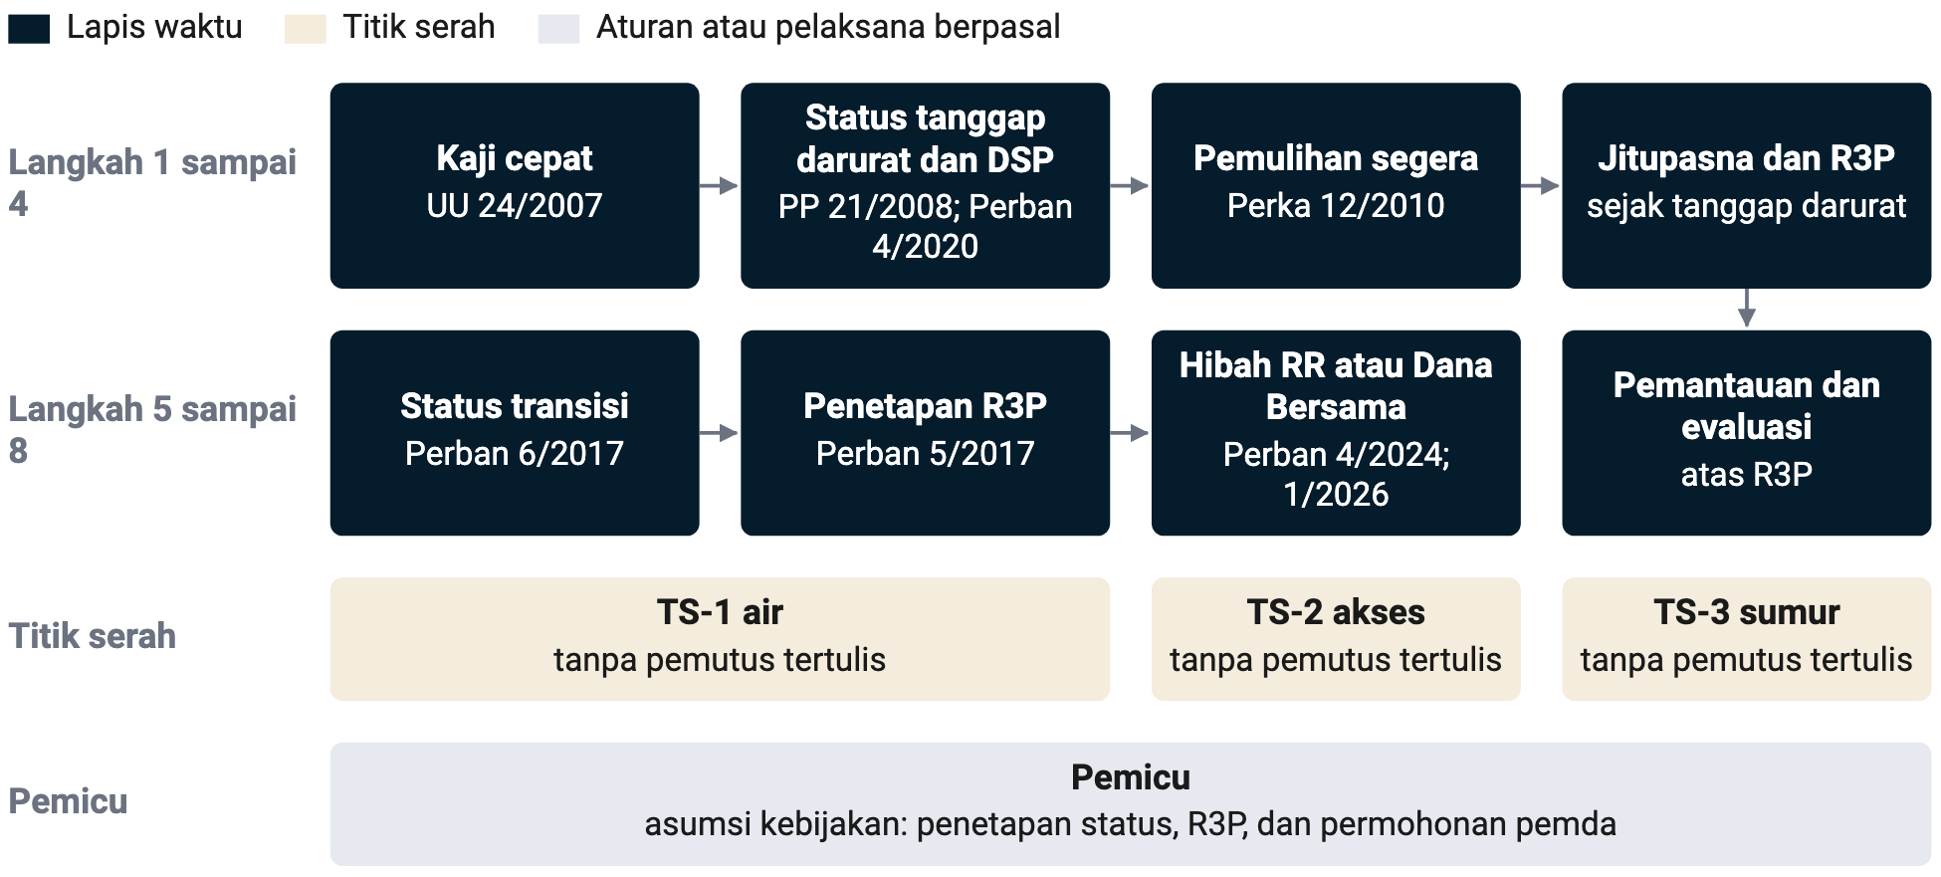
Sumber: UU 24/2007; PP 21/2008; Perka BNPB 12/2010; Perka BNPB 15/2011; Perban BNPB 5/2017, 6/2017, 4/2020, 4/2024, 1/2026; analisis kajian ini; data per 25 Okt 2026 Asumsi kebijakan
Dua kekosongan menahan rantai ini sampai Biro Hukum, Organisasi, dan Kerja Sama membuka keputusan Kepala BNPB yang belum ditemukan. Keputusan tentang daftar kegiatan DSP (Perban BNPB 4/2020 Pasal 11) dan rincian kegiatan hibah RR (Perban BNPB 4/2024 Pasal 2 ayat (2)) tidak ditemukan di korpus, sehingga belum diketahui apakah pipa sementara dan bailey tercantum (BNPB, 2020a, 2024d). Teks lengkap Instruksi Presiden 18/2025 juga belum terbaca; kajian ini hanya memakai ringkasannya (Kementerian Koordinator Bidang Infrastruktur dan Pembangunan Kewilayahan, 2025). Catatan atas Gambar 10.1. Delapan langkah berpasal dari kiri ke kanan: kaji cepat; status tanggap darurat dan DSP; pemulihan segera prasarana vital; Jitupasna dan R3P sejak tanggap darurat; status transisi darurat ke pemulihan; penetapan R3P; hibah RR atau Dana Bersama selama masa berlaku R3P; pemantauan dan evaluasi atas R3P. Titik serah air dan akses serta sumur ditandai sebagai simpul tanpa pemutus tertulis. Gambar tanpa skala hari karena durasi status transisi pada kejadian besar tidak dikumpulkan sebagai data.

10.4 Paket Standar per Lapis: Akses, Air Perpipaan, Air Tanah
Paket standar air sudah lengkap di tiga lapis, dari 7 liter per orang per hari pada tiga hari pertama sampai standar pelayanan minimal 60 liter per orang per hari, sedangkan akses belum punya standar hari di lapis mana pun. Perka BNPB 7/2008 mengikat lapis darurat dengan 7 liter lalu 15 liter per orang per hari dan sumber air paling jauh 500 m (BNPB, 2008b). World Health Organization (WHO) Technical Note 9 menaikkan takaran bertahap, yaitu 5 liter pada dua minggu sampai satu bulan, 10 liter pada satu sampai tiga bulan, dan 15 liter atau lebih pada tiga sampai enam bulan (WHO, 2013). Sphere menetapkan 250 orang per keran dengan antre kurang dari 30 menit (Sphere Association, 2018a). Tahapan WHO lebih rendah daripada Perka BNPB 7/2008 pada bulan pertama, dan yang mengikat adalah Perka.
Untuk akses, Perka BNPB 12/2010 hanya menyebut jembatan penghubung berupa rangka baja dari Kementerian PU untuk mengembalikan fungsi minimal jalan dan jembatan, tanpa batas hari (BNPB, 2010b). Sel yang belum diatur ditulis apa adanya pada Tabel 10.3. Catatan atas Tabel 10.3. "Belum diatur" berarti tidak ditemukan dalam peraturan yang ditelusuri. Pemilihan standar per lapis untuk air tanah adalah usulan kajian ini berlabel asumsi-kebijakan, bahan protokol sumur bor RR (G1).
Tabel 10.3 Paket standar per lapis dan sektor untuk akses, air perpipaan, dan air tanah, 2026
SEKTOR | LAPIS DARURAT | LAPIS SEMENTARA | LAPIS PERMANEN | KEYAKINAN
Akses | bailey atau rangka baja untuk fungsi minimal (Perka BNPB 12/2010); standar hari belum diatur | jadwal ganti permanen belum diatur; diusulkan baris R3P (titik serah akses) | jembatan permanen milik aset menurut status jalan; standar hari belum diatur | Resmi
Air perpipaan | 7 liter tiga hari pertama, lalu 15 liter per orang per hari; sumber paling jauh 500 m; 250 orang per keran | tahapan WHO 10 sampai 15 liter; Perka BNPB 7/2008 tetap batas bawah | SPM 60 liter per orang per hari | Resmi, WHO dan Sphere terverifikasi
Air tanah | lokasi menurut zona dan rekomendasi titik Badan Geologi; E. coli Sphere dengan klorinasi | uji mutu Permenkes 2/2023 sebagai syarat serah terima (titik serah sumur) | E. coli 0 CFU per 100 ml (Permenkes 2/2023); pengelola tetap | Resmi, usulan asumsi-kebijakan
Legenda: pil = label keyakinan angka
Sumber: Perka BNPB 7/2008; Perka BNPB 12/2010; WHO Technical Note 9 (2013); Sphere Handbook 2018; Permenkes 2/2023; Permen PU tentang SPM; analisis kajian ini; data per 25 Okt 2026

10.5 Program Akses
Program jembatan terbesar yang berjalan bukan milik BNPB: per 13 Agustus 2026 TNI AD mengerjakan 3.008 titik, 2.500 selesai, dan 798 titik (26,5%) di daerah bencana (Kementerian Sekretariat Negara Republik Indonesia, 2026). Jembatan Merah Putih Presisi Polri berjumlah 895 unit, 874 selesai, dibangun swadaya di 30 Polda. Kementerian PU membangun 43 jembatan gantung senilai Rp246,36 miliar pada 2025 tanpa dikaitkan dengan bencana (Kementerian PU, 2025a). Biaya per unit TNI AD dan Polri tidak diumumkan, dan evaluasi dampak ketiga program tidak ditemukan. A2 karena itu berposisi "Program berjalan, wajib evaluasi dampak": jembatan di daerah bencana dicatat di R3P dan DIBI serta aset daerah dengan jadwal ganti permanen, dan pengikatannya diajukan lewat rapat koordinasi Kementerian Koordinator Bidang Pembangunan Manusia dan Kebudayaan (Kemenko PMK). TNI dan Polri adalah pengguna DSP yang sah (Perban BNPB 4/2020 Pasal 14), dan bailey Sumatra 2025 diadakan dengan DSP sebagai barang hibah ke daerah (BNPB, 2020a, 2025c).
Bukti dampak jembatan pedesaan yang terkuat berasal dari luar negeri, yaitu uji acak terkendali 97 jembatan pejalan kaki di Rwanda dan studi Nicaragua yang mencatat pendapatan turun 18% saat banjir memutus akses tanpa jembatan (Fahle, 2026; Brooks & Donovan, 2020). Imbal hasil Rwanda adalah estimasi model, dan jembatannya jembatan baru, bukan pengganti pascabencana. Bukti itu menjadi rancangan evaluasi A2, bukan dasar menyebut program Indonesia berhasil. A1 berposisi aksi wajib menurut peraturan (UU 24/2007 Pasal 48 huruf f; Perka BNPB 12/2010) tanpa klaim dampak. A3 berposisi rujukan tata kelola dari aliansi pemulihan pipa dan jalan Christchurch (SCIRT): audit negara 2016 menilai progresnya solid, tetapi kepastian dana yang tertunda sampai 19 bulan menahan sekitar 30 proyek (Controller and Auditor-General New Zealand, 2016a; Stronger Christchurch Infrastructure Rebuild Team, 2018). A4, jalur dana jembatan desa, berposisi uji coba terukur karena hibah RR tidak dapat membiayai aset rusak milik pemerintah desa (Perban BNPB 4/2024 Pasal 5) (BNPB, 2024d). Catatan atas Tabel 10.4. Posisi bukti menurut rubrik paket program terbukti; tidak ada program yang berposisi bukti kuat. Pemetaan unit pemimpin adalah pemetaan penyusun karena pembagian tugas internal per pasal Perban BNPB 11/2025 belum dibaca.
Tabel 10.4 Sebelas program Grand Design rehabilitasi dan rekonstruksi air dan akses menurut lapis, status, posisi bukti, unit BNPB, dan kementerian atau lembaga, 2026
KODE | PROGRAM | LAPIS | STATUS | POSISI BUKTI | UNIT BNPB | K/L DAN PEMDA | REK
A1 | Akses darurat dalam hari: bailey dan rangka baja DSP sebagai hibah barang | darurat | Sudah ada, perlu dikembangkan | aksi wajib menurut peraturan | Direktorat Penanganan Darurat Wilayah I–III; Deputi Bidang Logistik dan Peralatan | Kementerian PU (Bina Marga); TNI | 04; 05
A2 | Pengikatan jembatan Satgas TNI AD dan Polri ke R3P dan DIBI | sementara, permanen | Usulan baru (pengikatan) | program berjalan, wajib evaluasi dampak | Direktorat RR Infrastruktur | TNI AD; Polri; Kementerian PU; Kemenko PMK | 09
A3 | Penggantian permanen jembatan darurat dengan jadwal dan pemilik aset tertulis | permanen | Usulan baru | rujukan tata kelola (SCIRT) | Direktorat RR Infrastruktur | Kementerian PU; pemda | 09
A4 | Jalur dana jembatan desa pascabencana | permanen | Usulan baru | uji coba terukur | Direktorat RR Infrastruktur; Biro Hukum, Organisasi, dan Kerja Sama | Kemendesa; Kemendagri; Kemenkeu | 10
W1 | Air darurat Perka BNPB 7/2008 dengan pemicu peralihan truk ke pipa sementara | darurat, sementara | Sudah ada, perlu dikembangkan | aksi wajib menurut peraturan | Direktorat Penanganan Darurat Wilayah I–III | BPBD; PDAM; Kementerian PU (Cipta Karya) | 11
W2 | Rehabilitasi SPAM membangun kembali lebih baik dalam R3P, diukur dalam jiwa terlayani | permanen | Sudah ada, perlu dikembangkan | program berjalan, wajib evaluasi dampak | Direktorat RR Infrastruktur | Kementerian PU (Cipta Karya); pemda; PDAM | 06; 03
W3 | Kit pipa bergerak dan IPA bergerak di gudang regional | darurat | Usulan baru | uji coba terukur | Deputi Bidang Logistik dan Peralatan | – | 05
G1 | Protokol sumur bor RR: lokasi menurut zona, uji mutu, serah terima pengelola | darurat, sementara | Usulan baru | uji coba terukur | Direktorat RR Infrastruktur; Direktorat Pemetaan dan Evaluasi Risiko Bencana | Kementerian ESDM (Badan Geologi); Kementerian PU (SDA) | 12
G2 | Satu daftar sumur darurat TNI AD, Polri, PU, dan Badan Geologi | sementara | Usulan baru | rujukan tata kelola | Pusat Data, Informasi, dan Komunikasi Kebencanaan | Badan Geologi; TNI AD; Polri; Kementerian PU | 07
H1 | Syarat sumber air dan akses sebelum penetapan lokasi huntap | permanen | Usulan baru | pelajaran, bukan teladan | Direktorat RR Perumahan | Kementerian Perumahan dan Kawasan Permukiman (PKP); pemda | 13
D1 | Kolom DIBI untuk SPAM terdampak, jiwa tanpa air perpipaan, jembatan per status jalan, dan hari pulih | lintas | Sudah ada, perlu dikembangkan | aksi wajib menurut peraturan (Perban BNPB 1/2023; Juklak BNPB 7/2023) | Pusat Data, Informasi, dan Komunikasi Kebencanaan | Kementerian PU; BPBD | 01; 02
Sumber: Paket program terbukti Pantau Bencana; Perban BNPB 6/2025 jo. 11/2025; UU 23/2014 Lampiran; analisis kajian ini; data per 25 Okt 2026 Asumsi kebijakan

10.6 Program Air Perpipaan
Rehabilitasi SPAM pascabencana sudah berjalan di bawah Kementerian PU, misalnya 37 titik SPAM rusak di Lombok 2018 dan 10 titik di Cianjur 2022, tetapi dokumentasinya tidak memuat liter yang diterima warga (Kementerian PUPR, 2019b, 2023c). Dokumentasi Satgas PU di Lombok dan Cianjur rinci pada keluaran, bukan pada dampak. Satgas PU tidak punya baris di kompendium program terbukti (Pantau Bencana, 2026f). Evaluasi independen pemulihan SPAM pascabencana di Indonesia tidak ditemukan. W2 karena itu berposisi "Program berjalan, wajib evaluasi dampak", bukan program dengan syarat. Penyediaan Air Minum dan Sanitasi Berbasis Masyarakat (PAMSIMAS) berbukti sedang, tetapi programnya berfase prabencana untuk kekeringan, sehingga posisinya tidak dipinjam untuk W2. PAMSIMAS hanya menjadi rujukan desain ukuran jiwa terlayani. Laporannya yang menyebut 91% sistem berfungsi dibantah sebagian oleh evaluasi Department of Foreign Affairs and Trade (DFAT) Australia 2023 yang menilai data sistem informasinya terlalu optimistis (DFAT, 2023). Temuan itu menjadi alasan W2 diukur dalam jiwa terlayani, tidak cukup dengan unit berfungsi.
Gambar 10.2 Pemasangan jaringan pipa air PDAM di Kabupaten Kebumen, Agustus 2022
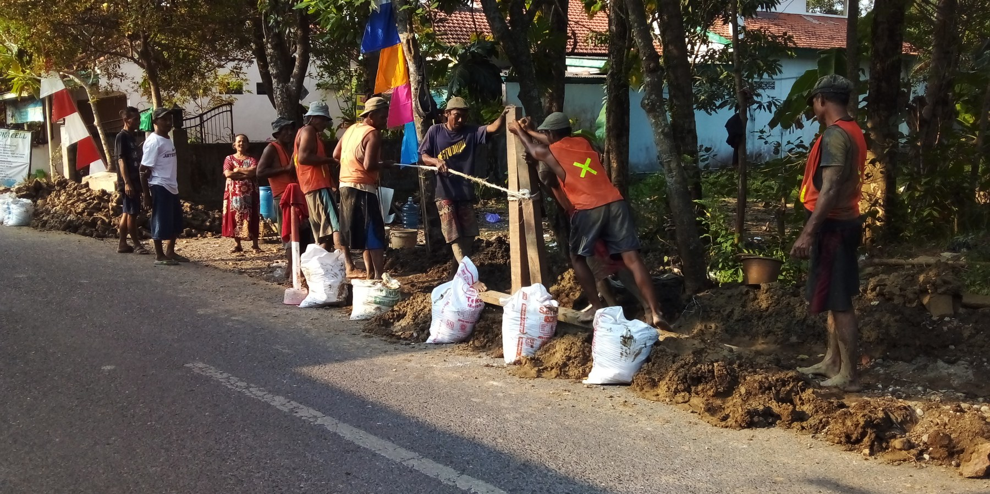
Sumber: Wikimedia Commons, SATELITBM, CC BY-SA 4.0
Peralihan truk ke pipa adalah keputusan biaya selain keputusan layanan: di konteks pengungsian jangka panjang Ethiopia, biaya per m³ turun 92% setelah truk diganti perpipaan (UNICEF, 2024). Tarif truk PDAM satu kabupaten pada 2022 adalah sekitar 19.000 rupiah per m³, satu titik harga yang tidak mewakili rata-rata nasional (Pemerintah Kabupaten Hulu Sungai Utara, 2022). W1 mengikat pemicu titik serah air pada standar Perka BNPB 7/2008 dan menempatkan keputusan peralihannya di rencana operasi darurat; BPBD dan PDAM menjadi pelaksana, sedangkan Kementerian PU (Cipta Karya) memberi rekomendasi teknis. Pembagian kewenangan SPAM mengikuti UU 23/2014 Lampiran: pusat untuk lintas provinsi dan strategis nasional, provinsi untuk lintas kabupaten/kota, dan kabupaten/kota untuk SPAM di dalam wilayahnya (Republik Indonesia, 2014a). W3 berisi kit pipa bergerak dan IPA bergerak di gudang regional; program ini berposisi uji coba terukur dan bergantung pada hasil pilot kit pipa bergerak yang dirujuk di Bab 6.

10.7 Program Air Tanah
Satu sumur bor Badan Geologi melayani sekitar 2.000 jiwa, tetapi sumur darurat dari pelaksana lain dibangun tanpa daftar bersama: Kementerian PU membangun 128 sumur bor di Sumatra dengan 37 selesai per 2 Februari 2026 (Kementerian ESDM, 2019b; Kementerian PU, 2026h). Sebanyak 3.000 sumber air bersih TNI AD diresmikan pada 13 Agustus 2026 tanpa keterangan jenisnya (Kementerian Sekretariat Negara Republik Indonesia, 2026). Daftar sumur TNI AD dan Polri per lokasi tidak terbuka. G2 karena itu dimulai dengan permintaan data, lalu menyatukan sumur semua pelaksana di daerah bencana dalam satu daftar yang dikelola Pusat Data, Informasi, dan Komunikasi Kebencanaan.
G1 menyusun protokol sumur bor RR bersama Badan Geologi dengan tiga isi: lokasi menurut zona dan rekomendasi titik, uji mutu sebelum serah terima, dan berita acara serah terima ke pengelola. Protokol ini berposisi uji coba terukur. Tidak ada sumur darurat di Indonesia yang tercatat hasil uji mutunya pada kejadian besar, dan jalur serah terima hanya terdokumentasi untuk hibah barang milik negara Badan Geologi (Kementerian ESDM, 2023a). Kementerian ESDM melalui Badan Geologi dan Kementerian PU (SDA) memimpin teknisnya. Direktorat RR Infrastruktur dan Direktorat Pemetaan dan Evaluasi Risiko Bencana memegang koordinasi dan data di sisi BNPB. Rekomendasi titik Badan Geologi tetap menjadi syarat. Penetapan zona konservasi air tanah ada pada Pemerintah Pusat menurut UU 17/2019 Pasal 11 huruf e, dan pemenuhan kebutuhan pokok minimal air di wilayah kabupaten/kota pada pemerintah kabupaten/kota (Pasal 15 huruf i); BNPB tidak menetapkan zona air tanah (Republik Indonesia, 2019b).

10.8 Pengikat Hunian: Air dan Akses sebagai Syarat Lokasi Huntap
Huntap Sulawesi Tengah masih tersisa 382 unit per Juni 2024, dan huntap Tondo yang direncanakan 1.102 unit masih memakai sumur bor pada Januari 2022, lebih dari tiga tahun setelah gempa 2018 (Kementerian Koordinator Bidang Pembangunan Manusia dan Kebudayaan, 2024b; Kementerian Sekretariat Negara, 2022). Juklak BNPB 3/2023 mewajibkan lokasi hunian sementara berakses air bersih dan sanitasi (BNPB, 2023g). Ketentuan yang mewajibkan sumber air huntap tersedia sebelum lokasinya disahkan tidak ditemukan. H1 menjadikan sumber air dan akses jalan syarat penetapan lokasi huntap, dipimpin Direktorat RR Perumahan bersama Kementerian Perumahan dan Kawasan Permukiman (PKP) serta pemda. Posisi buktinya pelajaran, bukan teladan, karena RR rumah Lombok 2018 di kompendium berbukti lemah (Pantau Bencana, 2026f). Renas 3.1.2.i yang menargetkan 50% kebutuhan lahan relokasi tersedia pada 2029 adalah pintu yang sama: lahan yang tersedia dicatat bersama sumber airnya (BNPB, 2025d, hlm. 91).
Gambar 10.3 Rumah kayu dibangun kembali di Guiuan, Filipina, setelah Topan Haiyan, Mei 2014
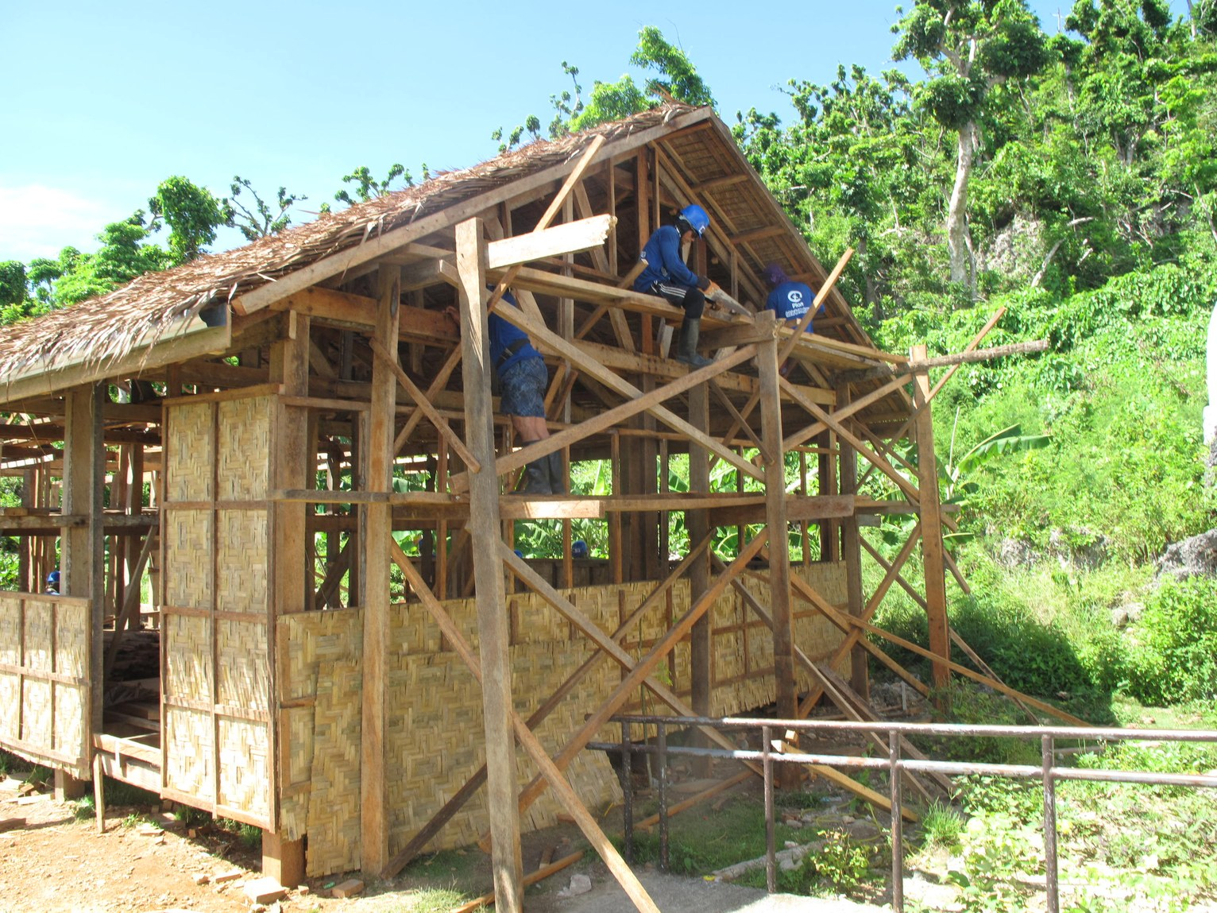
Sumber: Wikimedia Commons, DFID (Department for International Development, Britania Raya), CC BY 2.0

10.9 Kesiapan RR Musim Hujan 2026/2027 dan Pemutakhiran R3P Sumatra
Badan Meteorologi, Klimatologi, dan Geofisika (BMKG) memprakirakan puncak musim hujan 2026/2027 pada Desember 2026 di 155 zona musim, Januari 2027 di 162, dan Februari 2027 di 190 (BMKG, 2026c). Awal musim mundur di 529 zona musim (61,08% luas daratan), durasinya lebih pendek dari normal di 482 zona musim, dan El Niño sangat kuat dengan indeks El Niño-Southern Oscillation (ENSO) 2,63. Subtotal per kategori tidak dijumlah. Dari 25 Oktober 2026 sampai 1 Desember 2026 tersisa 37 hari; hari ke-0 resmi adalah tanggal penetapan Kepala BNPB. Awal musim yang mundur dan durasi yang lebih pendek tidak menjadikan beban RR lebih ringan, karena lantai kesiapan tetap musim terberat tercatat.
Lantai kesiapan adalah musim hujan 2025/2026, dengan 65.929 rumah rusak berat, 57.141 rusak sedang, 131.235 rusak ringan, dan 1.043.740 pengungsi tercatat (BNPB, t.t.-a). Musim La Niña analog 2020/2021 mencatat 13.675 rumah rusak berat dan 508.914 pengungsi. Musim itu menjadi pembanding musim berat tipikal, tetapi tidak dipakai sebagai skenario kesiapan karena lebih ringan daripada lantai. Pemilihan analog berlabel asumsi-kebijakan.
Kebutuhan air darurat setara lantai musim menurut model adalah 7.306 m³ per hari pada tiga hari pertama dan 15.656 m³ per hari sesudahnya, angka asumsi-kebijakan yang menjadi batas atas teoretis. Basisnya kumulatif, yaitu seluruh pengungsi tercatat DIBI selama 1 Oktober 2025 sampai 30 April 2026, bukan pengungsi serentak, dan pengungsi puncak serentak tidak tersedia di sumber mana pun. Ukuran yang lebih tepat adalah 7.306.180 jiwa-hari pada musim itu dengan asumsi lama mengungsi tujuh hari. Kebutuhan itu setara 783 truk tangki dengan kapasitas angkut 20 m³ per truk per hari, atau 522 sumur setara Badan Geologi, ditambah 4.175 keran menurut Sphere; truk dan sumur adalah alternatif, tidak dijumlah. Angka tercatat yang disandingkan adalah respons Kementerian PU untuk Sumatra 2025 per 2 Februari 2026: 537 sarana darurat, yaitu IPA bergerak dan mobil tangki serta hidran umum, ditambah 128 sumur bor (Kementerian PU, 2026h).
Kebutuhan bailey tidak dapat dihitung, karena DIBI tidak membedakan jembatan putus dari rusak dan tidak mencatat bentang, sedangkan stok bailey nasional tidak ditemukan. Lantai jembatan adalah 1.088 jembatan rusak DIBI pada 2025 untuk semua bencana alam, 480 di antaranya di Aceh (BNPB, t.t.-a). Stok bailey dan kit pipa serta IPA bergerak dan truk tangki per Direktorat Penanganan Darurat Wilayah juga tidak ditemukan. Gambar 10.4 karena itu menampilkan tugas inventaris, bukan angka stok.
Lima keputusan empat belas hari pertama muat dalam jendela 37 hari sampai Desember 2026. Butir kedua dan ketiga adalah inti kesiapan:
- Penugasan Deputi Bidang RR sebagai pemimpin Grand Design.
- Inventaris bailey dan kit pipa serta IPA bergerak dan truk tangki per Direktorat Penanganan Darurat Wilayah I–III terhadap lantai musim 2025/2026 (05).
- Permintaan data ke Kementerian PU (SPAM dan jembatan Sumatra per kabupaten dan waktu pulih), Badan Geologi (Cekungan Air Tanah (CAT), zona, sumur 2021–2026), serta TNI AD dan Polri (daftar jembatan dan sumur di daerah bencana) (09; 07).
- Permintaan teks Instruksi Presiden 18/2025 ke Biro Hukum, Organisasi, dan Kerja Sama.
- Penugasan Pusat Data, Informasi, dan Komunikasi Kebencanaan merancang kolom DIBI baru agar kejadian musim 2026/2027 tercatat dengan kolom air dan jembatan per status jalan (01).
Gambar 10.4 Kalender kesiapan rehabilitasi dan rekonstruksi musim hujan 2026/2027: puncak per bulan, tugas empat belas hari, tugas 100 hari, dan pemutakhiran R3P Sumatra
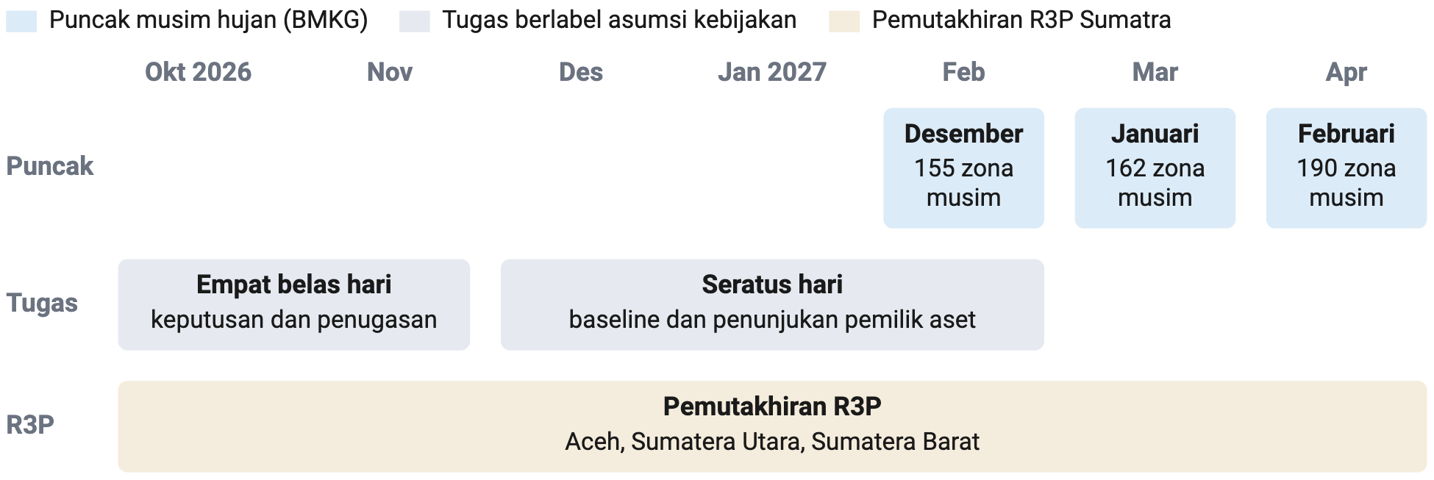
Sumber: BMKG (2026); DIBI BNPB; analisis kajian ini; data per 25 Okt 2026 Asumsi kebijakan
Status pemulihan Sumatra per Mei 2026 menjadi bahan pemutakhiran R3P: jembatan daerah berfungsi 67% dari 1.181, SPAM 95,5% dari 178, dan sumur bor Kementerian PU 37 dari 128 selesai per Februari 2026 (Kementerian PU, 2026d, 2026h). Target permanen SPAM yang diumumkan, Agustus 2028, hanya berlaku untuk Sumatera Barat; target Aceh dan Sumatera Utara tidak disebut (Kementerian PU, 2026h). Rencana induk Satgas dan R3P Aceh, Sumatera Utara, dan Sumatera Barat tidak dibuka, sehingga isinya tidak dikutip (Republik Indonesia, 2026a). Jembatan darurat (bailey, armco, jembatan TNI AD dan Polri) yang belum tercatat pemilik aset dan tahun ganti permanennya perlu dicatat sebelum puncak musim, begitu pula sumur darurat yang belum diserahkan. Kedua kelompok aset itu terpapar banjir ulang di musim yang sama dan tidak punya jalur pemeliharaan, karena hibah RR tidak membiayai operasi dan pemeliharaan (BNPB, 2024d). Catatan atas Gambar 10.4. Garis waktu Oktober 2026 sampai April 2027. Pita puncak Desember (155 zona musim), Januari (162), dan Februari (190) berlabel resmi; penempatan tugas berlabel asumsi-kebijakan. Rincian per provinsi untuk Aceh, Sumatera Utara, dan Sumatera Barat menunggu prakiraan BMKG per provinsi.
Pemutakhiran R3P Sumatra perlu menjaga aset permanen yang melewati masa R3P tetap di dalam masa berlaku dokumen, karena Dana Bersama pascabencana hanya dapat diajukan pada masa berlaku R3P yang paling lama 3 tahun (BNPB, 2026f, 2017a). SPAM Sumatera Barat yang ditargetkan selesai Agustus 2028 termasuk aset yang perlu dicek terhadap masa berlaku itu; bila melewatinya, R3P diperbarui lewat dokumen baru. Pemutakhiran yang sama menambah baris waktu pulih air dan akses ke R3P tiga provinsi sebagai titik awal garis dasar D1 (03).

10.10 Agenda Bukti 2026–2030
Empat evaluasi menguji program yang sekarang berposisi di bawah bukti kuat, dimulai dari 798 titik jembatan TNI AD di daerah bencana sebagai kerangka sampel. Evaluasi dampak jembatan mengikuti rancangan uji acak Rwanda dan mengukur desa tersambung dan waktu tempuh serta akses ke sekolah dan pasar (Fahle, 2026). Uji coba paket air dan akses di satu kabupaten Sumatra memakai garis dasar dan pembanding. Evaluasi fungsi sumur darurat dua belas bulan setelah serah terima mengukur fungsi, debit, E. coli, dan pengelola. Pengukuran jiwa terlayani untuk SPAM pascabencana menguji klaim unit berfungsi terhadap layanan, dengan pelajaran dari temuan DFAT atas data PAMSIMAS (DFAT, 2023). Semua butir agenda berlabel asumsi-kebijakan sampai hasilnya ada.
Tabel 10.5 Agenda bukti rehabilitasi dan rekonstruksi air dan akses 2026–2030
EVALUASI | PERTANYAAN | RANCANGAN | PROGRAM DAN POSISI SAAT INI | UNIT BNPB | WAKTU | REK
Dampak program jembatan TNI AD dan Polri | apakah desa tersambung, waktu tempuh turun, dan akses sekolah dan pasar membaik | mengikuti rancangan uji acak Rwanda; kerangka sampel 798 titik di daerah bencana | A2; program berjalan, wajib evaluasi dampak | Direktorat Pengembangan Strategi PB | 2028–2030 | 14
Uji coba paket air dan akses Sumatra | apakah layanan air dan akses pulih lebih cepat di kabupaten uji coba | satu kabupaten Sumatra dengan garis dasar dan pembanding | A1, W1, G1; uji coba terukur | Deputi Bidang RR | 2026–2027 | 15
Fungsi sumur darurat | berapa sumur yang masih berfungsi dan lulus mutu dua belas bulan setelah serah terima | pengukuran fungsi, debit, E. coli, dan pengelola | G1, G2; uji coba terukur | Direktorat RR Infrastruktur | 2026–2027 | 12
Jiwa terlayani SPAM pascabencana | apakah unit berfungsi berarti layanan pulih | pengukuran jiwa dan liter terlayani di samping unit berfungsi | W2; program berjalan, wajib evaluasi dampak | Direktorat RR Infrastruktur | 2026–2027 | 06
Sumber: J-PAL (2026); DFAT (2023); paket program terbukti Pantau Bencana; analisis kajian ini; data per 25 Okt 2026 Asumsi kebijakan
Catatan: Posisi saat ini menurut rubrik paket program terbukti. Waktu mengikuti horizon register R-RR.

Studi Kasus Hibah Bertermin Nepal sebagai Pengunci Mutu
Hibah rekonstruksi rumah bertermin pascagempa Nepal 2015
LOKASI | Nepal
LEMBAGA | Pemerintah Nepal; Bank Dunia
PERIODE | 2015–2020
DAMPAK | 211.985 rumah selesai per September 2020 dari target proyek 335.700 rumah, dengan hibah dicairkan dalam 3 termin
Yang dilakukan: hibah rekonstruksi rumah 300.000 NPR per rumah dicairkan dalam 3 termin, dan tiap termin dibuka setelah inspeksi tahap pembangunan; lebih dari 3.000 insinyur dikerahkan secara nasional untuk rekonstruksi perumahan (World Bank, 2020).
Yang ditiru: pencairan termin dikunci pada bukti hasil yang dapat diperiksa, bukan pada persen fisik. Untuk air dan akses, termin hibah RR atau Dana Bersama untuk SPAM dan jembatan dibuka pada bukti layanan, yaitu sambungan terlayani dan jembatan yang dilalui.
Yang tidak cocok: buktinya sedang, berasal dari laporan mitra pembiaya, dan menyangkut rumah, bukan prasarana air dan jalan; angka insinyur adalah angka nasional, bukan angka proyek. Posisinya rujukan tata kelola, bukan bukti dampak.
Penyesuaian Indonesia: syarat bukti layanan ditulis di R3P sebagai syarat pencairan tahap akhir hibah RR atau Dana Bersama, sehingga tidak bertabrakan dengan larangan perubahan RKA yang mengubah jenis atau lokasi kegiatan dalam Perban BNPB 4/2024 Pasal 26 ayat (2) (BNPB, 2024d).
Sumber: (World Bank, 2020) Terverifikasi

Hibah bertermin Nepal adalah pengunci mutu yang paling mudah dialihkan ke air dan akses, karena syaratnya berupa bukti per tahap dan bukan lembaga baru. Riset kajian ini tidak menemukan satu pun program RR berbukti kuat; posisi tertinggi adalah sedang, antara lain hibah bertermin Nepal dan SCIRT Christchurch (World Bank, 2020; Controller and Auditor-General New Zealand, 2016a). Kompendium program dalam negeri menilai Rekompak dan BRR Aceh-Nias berbukti lemah dengan posisi rujukan tata kelola, dan RR rumah Lombok 2018 berbukti lemah dengan posisi pelajaran (Pantau Bencana, 2026f). Tidak satu pun program dalam bab ini disebut terbukti; kata yang dipakai adalah berjalan atau terdokumentasi, disertai syaratnya.

KELEMBAGAAN, PEMBIAYAAN, DAN PETA JALAN
Mandat tertulis siapa per lapis dan sektor air dan akses, dan mana yang masih usulan? Sumber dana mana untuk aset nasional, daerah, dan desa pada tiap lapis? Instrumen hukum apa yang diubah atau dibentuk, oleh siapa, dan lewat Program Penyusunan Peraturan mana?
Ringkasan bab
Temuan:
- Pemilik aset dan koordinator rehabilitasi dan rekonstruksi (RR) air dan akses sudah tertulis di peraturan, tetapi empat peran belum bermandat: jembatan Tentara Nasional Indonesia Angkatan Darat (TNI AD) di luar rencana rehabilitasi dan rekonstruksi pascabencana (R3P), serah terima aset darurat, protokol sumur bor, dan standar waktu pulih. Kelompok kerja RR dibatasi paling lama 3 tahun, sedangkan Satuan Tugas (Satgas) menurut Keputusan Presiden (Keppres) 1/2026 tidak bermasa berlaku.
- Peraturan Badan Nasional Penanggulangan Bencana (Perban BNPB) 4/2024 tentang hibah RR memuat 7 jenis pembiayaan yang dikecualikan, termasuk aset rusak milik pemerintah desa, operasi dan pemeliharaan, serta lahan. Dana Bersama hanya menerima 2 jenis pemohon (kementerian/lembaga atau K/L dan pemerintah daerah atau pemda) dan wajib merujuk R3P yang ditetapkan, sehingga R3P yang terlambat berarti dana yang terlambat.
- Dari 11 rancangan peraturan Program Penyusunan Peraturan BNPB 2026, 4 menyentuh bab ini, tetapi dari empat instrumen yang diusulkan hanya templat R3P yang punya kendaraan. Perubahan Perban BNPB 4/2024 dan juklak sumur bor belum masuk program itu.
Angka kunci:
- 45.083 unit/kilometer infrastruktur rehabilitasi dan rekonstruksi pada 2024 dan 46.182 unit/kilometer pada 2029 menurut aksi Rencana Nasional Penanggulangan Bencana (Renas PB) 3.1.2.d, dalam satuan campuran yang tidak dapat dibaca sebagai jumlah jembatan (BNPB, 2025d, hlm. 90).
- 100% garis dasar indikator daerah pascabencana berskala besar yang ditangani, sama dengan target 2029 (Republik Indonesia, 2025b).
- 2 menjadi 6 dokumen naskah akademis atau norma, standar, prosedur, dan kriteria (NSPK) pemulihan fisik yang ditargetkan Renas aksi 3.2.1.c pada 2029 (BNPB, 2025d, hlm. 94).
Rekomendasi:
- 10 Buka jalur dana jembatan dan Sistem Penyediaan Air Minum (SPAM) desa (Usulan baru; Biro Hukum, Organisasi, dan Kerja Sama bersama Direktorat Rehabilitasi dan Rekonstruksi Infrastruktur; Kementerian Desa dan Pembangunan Daerah Tertinggal, Kementerian Dalam Negeri, Kementerian Keuangan; 2026–2027).
- 09 Ikat jembatan TNI AD dan Polri ke R3P lewat rakor Kementerian Koordinator Bidang Pembangunan Manusia dan Kebudayaan (Kemenko PMK) (Usulan baru; Direktorat Rehabilitasi dan Rekonstruksi Infrastruktur; TNI AD, Polri, Kementerian Pekerjaan Umum, Kemenko PMK; 100 hari).
- 03 Masukkan baris waktu pulih ke templat R3P lewat Progsun 2026 butir 4 (Sudah ada, perlu dikembangkan; Deputi Bidang Rehabilitasi dan Rekonstruksi; Bappenas, Kementerian Dalam Negeri; 2026–2027).
- 08 Selaraskan Perban BNPB 6/2017, Perka BNPB 12/2010, dan indeks Jaringan Dokumentasi dan Informasi Hukum (JDIH) (Sudah ada, perlu dikembangkan; Biro Hukum, Organisasi, dan Kerja Sama; hanya pusat; 2026–2027).
- 02 Tetapkan garis dasar waktu pulih air dan akses (Usulan baru; Direktorat Rehabilitasi dan Rekonstruksi Infrastruktur; Kementerian Pekerjaan Umum; 2026–2027).

11.1 Matriks Mandat Tertulis Lembaga, Lapis, dan Sektor
Rehabilitasi dan rekonstruksi (RR) adalah tanggung jawab pemerintah daerah yang terkena bencana kecuali prasarana dan sarana yang menjadi tanggung jawab Pemerintah (PP 21/2008 Pasal 57 ayat (1) dan Pasal 76 ayat (1)) (Republik Indonesia, 2008a). Pemulihan segera prasarana dan sarana vital dilakukan instansi terkait yang dikoordinasikan Kepala Badan Nasional Penanggulangan Bencana (BNPB) dan/atau kepala Badan Penanggulangan Bencana Daerah (BPBD) (Pasal 54 ayat (2)). Verifikasi kebutuhan dilakukan tim antardepartemen yang dikoordinasikan BNPB (Pasal 59 dan Pasal 78), dan pelaksanaannya oleh satuan kerja pemda dan instansi terkait yang dikoordinasikan BPBD (Pasal 60 dan Pasal 79). Bantuan Pemerintah dapat berupa tenaga ahli dan peralatan serta pembangunan prasarana (Pasal 58 ayat (4) dan Pasal 77 ayat (4)). Perban BNPB 6/2017 menempatkan BNPB dan/atau BPBD sebagai lembaga penanggung jawab pelaksanaan RR yang melibatkan K/L dan perangkat daerah teknis sesuai tugasnya (Pasal 12 ayat (1) dan Pasal 13 ayat (3)). Hasil RR menjadi aset Pemerintah, pemda, dan/atau masyarakat (Pasal 13 ayat (6)), dan setiap pelaksana kegiatan RR wajib menyusun dan menyampaikan laporan (Pasal 14 ayat (4)) (BNPB, 2017b).
Rencana rehabilitasi dan rekonstruksi pascabencana (R3P) disusun tim pemerintah yang terdiri atas BNPB, Badan Perencanaan Pembangunan Nasional (Bappenas), dan K/L terkait untuk skala nasional, dan/atau tim pemerintah daerah yang dipimpin BPBD (Perban BNPB 5/2017 Pasal 3) (BNPB, 2017a). Di dalam BNPB, Direktorat Rehabilitasi dan Rekonstruksi Infrastruktur memegang 4 fungsi: kebijakan teknis perencanaan, pelaksanaan kebijakan teknis, penyiapan norma, standar, prosedur, dan kriteria (NSPK), serta pemantauan dan evaluasi beserta pelaporan RR infrastruktur (Perban BNPB 11/2025 Pasal 86–87) (BNPB, 2025e). Rencana Strategis (Renstra) BNPB dan Program Penyusunan Peraturan (Progsun) BNPB 2026 masih menyebut Direktorat Perencanaan RR dan Direktorat Pemulihan dan Peningkatan Fisik, yang tidak ada lagi dalam susunan organisasi berlaku; bab ini memakai nama unit menurut Perban BNPB 11/2025 (BNPB, 2025f, 2025b). Walidata Satu Data Bencana dilaksanakan unit kerja di BNPB (Perban BNPB 1/2023 Pasal 6–7) (BNPB, 2023b).
Untuk akses, UU 2/2022 membagi jalan menurut statusnya: jalan nasional pada Pemerintah Pusat (Pasal 14), jalan provinsi pada provinsi (Pasal 15), jalan kabupaten/kota pada kab/kota (Pasal 16), dan jalan desa pada pemerintah desa (Pasal 16A) (Republik Indonesia, 2022b). Kab/kota juga memegang pengaturan dan pembinaan jalan desa. Bila desa belum dapat melaksanakan pembangunan jalan desa, kab/kota dan/atau provinsi melakukan alih kelola pelaksanaannya (Pasal 16A ayat (3)), dengan rincian yang diatur peraturan pemerintah; peraturan pelaksana itu belum ditelaah kajian ini. Jembatan disebut sebagai bangunan penghubung untuk mendukung fungsi jalan (Pasal 11 ayat (8)). Kajian ini menafsirkan jembatan desa sebagai bagian jalan desa, dan tafsir itu perlu dikonfirmasi Biro Hukum, Organisasi, dan Kerja Sama sebelum dipakai sebagai dasar penugasan. Perka BNPB 12/2010 masih berlaku dan mengatur jembatan penghubung darurat berupa bantuan rangka baja dari kementerian pekerjaan umum dengan nomenklatur lama (BNPB, 2010a).
Untuk air perpipaan, penyelenggaraan Sistem Penyediaan Air Minum (SPAM) menjadi tanggung jawab Pemerintah Pusat dan/atau pemda sesuai kewenangan (PP 122/2015 Pasal 36 ayat (1)), dan Pusat melaksanakan SPAM yang bersifat khusus dan strategis nasional serta lintas provinsi (Pasal 38 huruf d) (Republik Indonesia, 2015a). Penjelasan Pasal 38 huruf d menyebut bahwa "bersifat khusus" dapat meliputi penanganan bencana alam. Ketentuan ini menjadi dasar tertulis peran Kementerian Pekerjaan Umum (Kementerian PU) dalam pemulihan SPAM pascabencana, sehingga program rehabilitasi SPAM berstatus Sudah ada, perlu dikembangkan. Kab/kota melaksanakan SPAM di wilayahnya dan mencatat laporan Kelompok Masyarakat (Pasal 40), pemerintah desa mendukung pembinaan SPAM Kelompok Masyarakat (Pasal 41), dan pelaksana SPAM dapat berupa salah satu dari empat bentuk: BUMN/BUMD; unit pelaksana teknis; Kelompok Masyarakat; atau badan usaha (Pasal 42 ayat (1)). Lampiran UU 23/2014 membagi sub-urusan air minum dengan pola yang sama: lintas provinsi dan strategis nasional pada Pusat, lintas kab/kota pada provinsi, dan dalam kab/kota pada kab/kota (Republik Indonesia, 2014a).
UU 17/2019 menugasi kab/kota memenuhi kebutuhan pokok minimal sehari-hari atas air bagi masyarakat di wilayahnya (Pasal 15 huruf i), dengan pemerintah desa membantu (Pasal 17 huruf d) (Republik Indonesia, 2019b). Pemerintah Pusat menjamin air baku untuk kebutuhan pokok di wilayah sungai kewenangannya (Pasal 10 huruf h) dan menetapkan zona konservasi air tanah di wilayah sungai itu (Pasal 11 huruf e). Provinsi memegang wilayah sungai lintas kab/kota (Pasal 13 dan 14). Pendayagunaan sumber daya air memprioritaskan kebutuhan pokok sehari-hari (Pasal 28 ayat (1)), dan dalam keadaan memaksa Pemerintah Pusat dan/atau pemda mengatur penggunaannya untuk prioritas itu (Pasal 31). Penanggulangan daya rusak air yang dinyatakan bencana mengikuti peraturan perundang-undangan, gubernur dan/atau bupati/wali kota berwenang mengambil tindakan darurat, dan pemulihannya lewat rehabilitasi dan rekonstruksi (Pasal 35 ayat (5)–(7)).
Penetapan cekungan air tanah ada di Kementerian Energi dan Sumber Daya Mineral (Kementerian ESDM) melalui Badan Geologi, sedangkan penerbit izin sumur darurat belum dapat dipastikan karena teks UU 17/2019 tidak memuat ketentuan izin sumur darurat pascabencana.
Tabel 11.1 Mandat tertulis lembaga per lapis dan sektor air dan akses dengan kode peran, peraturan yang dibaca per Oktober 2026
LEMBAGA | DARURAT AKSES | DARURAT AIR | SEMENTARA | PERMANEN AKSES | PERMANEN PIPA | AIR TANAH | DASAR
BNPB, Deputi Bidang Penanganan Darurat dan Deputi Bidang Logistik dan Peralatan | K; DSP bailey sebagai hibah barang | K; DSP air bersih | K; DSP selama status transisi | K, I | K, I | usulan (protokol G1) | PP 21/2008 Pasal 54; PP 22/2008 Pasal 17; Perban BNPB 4/2020
BNPB, Deputi Bidang RR dan Direktorat RR Infrastruktur | – | – | R3P mulai saat tanggap darurat | K, R, I; hibah RR | K, R, I; hibah RR | usulan | Perban BNPB 5/2017; 6/2017 Pasal 12–14; 11/2025 Pasal 86–87
Pusat Data, Informasi, dan Komunikasi Kebencanaan | I | I | I | I | I | usulan (daftar sumur G2) | Perban BNPB 1/2023
BPBD | K | K, P | K | K (koordinator pelaksanaan) | K | – | PP 21/2008 Pasal 60 dan Pasal 79
Kementerian PU, Bina Marga | P (rangka baja) | – | P | P jalan dan jembatan nasional; alih kelola jalan provinsi | – | – | UU 2/2022 Pasal 14–15; Perka BNPB 12/2010
Kementerian PU, Cipta Karya | – | P (SPAM khusus bencana) | P | – | P SPAM khusus, strategis, lintas provinsi | – | PP 122/2015 Pasal 38 huruf d
Kementerian PU, Sumber Daya Air | – | – | – | – | air baku kebutuhan pokok di wilayah sungai kewenangan Pusat | – | UU 17/2019 Pasal 10 huruf h
Kementerian ESDM, Badan Geologi | – | – | – | – | – | R cekungan air tanah dan zona konservasi; izin sumur darurat belum pasti | UU 17/2019 Pasal 11 huruf e
Pemerintah provinsi | P | P | P | P jalan provinsi; alih kelola jalan kab/kota dan desa | P SPAM lintas kab/kota | – | UU 2/2022 Pasal 15–16A; UU 23/2014
Pemerintah kab/kota, PDAM | P | P | P | P jalan kab/kota; pembinaan dan alih kelola jalan desa | P SPAM di wilayahnya | – | UU 2/2022 Pasal 16–16A; PP 122/2015 Pasal 40
Pemerintah desa, Kelompok Masyarakat | – | – | – | P jalan desa, termasuk jembatan desa | P SPAM Kelompok Masyarakat | – | UU 2/2022 Pasal 16A; PP 122/2015 Pasal 41–42
TNI, Polri | P (pengguna DSP) | P (pengguna DSP) | P | program jembatan: dasar tidak ditemukan; usulan pengikatan ke R3P (A2) | – | usulan pencatatan sumur (G2) | Perban BNPB 4/2020 Pasal 14
Kemenko PMK | – | – | – | K forum Dana Bersama | K forum Dana Bersama | – | Perpres 75/2021 Pasal 8; Renas 3.1.2.a
Sumber: PP 21/2008; PP 22/2008; PP 122/2015; UU 23/2014; UU 17/2019; UU 2/2022; Perpres 75/2021; Perka BNPB 12/2010; Perban BNPB 5/2017, 6/2017, 4/2020, 1/2023, dan 11/2025; Renas PB 2025–2029; analisis kajian ini; data per 25 Okt 2026 Resmi
Empat peran belum bermandat tertulis dan masuk Tabel 11.1 sebagai usulan: jembatan Tentara Nasional Indonesia (TNI) AD dan Kepolisian Negara Republik Indonesia (Polri) di luar R3P, serah terima aset darurat ke pemilik, protokol sumur bor RR bersama Badan Geologi, dan standar waktu pulih layanan. Dasar hukum program jembatan TNI AD tidak ditemukan dan tidak disebut di Keppres 1/2026 (Republik Indonesia, 2026a), sedangkan program jembatan Polri berstatus swadaya di tiap kepolisian daerah menurut telaah Bab 5. TNI dan Kepolisian Negara Republik Indonesia adalah pengguna Dana Siap Pakai (DSP) yang sah (Perban BNPB 4/2020 Pasal 14) (BNPB, 2020a). Sel tanpa dasar ditulis "dasar tidak ditemukan", dan permintaan data kepada TNI AD dan Polri termasuk dalam keputusan empat belas hari pertama. Tidak ditemukan pula norma yang menyebut siapa memutus peralihan lapis darurat ke sementara dan permanen untuk air dan akses; usulan pemutus dan pemicunya ada di Bab 10. Catatan atas Tabel 11.1. K koordinasi; P pelaksana atau pemilik; R regulator atau penyusun NSPK; I informasi dan data. Sel bertulisan "usulan" berlabel asumsi-kebijakan dan merujuk kode program Bab 10. Penempatan air baku ke Kementerian PU dan jembatan desa sebagai bagian jalan desa adalah pemetaan kajian. "–" berarti tidak tercatat di peraturan yang dibaca.

11.2 Usulan Penugasan Unit BNPB dan Instrumen Penetapannya
Program Bab 10 dapat dibagi ke enam unit BNPB tanpa perubahan organisasi; sebab Direktorat Rehabilitasi dan Rekonstruksi Infrastruktur sudah memegang fungsi NSPK dan pemantauan (Perban BNPB 11/2025 Pasal 87) (BNPB, 2025e). Deputi Bidang Rehabilitasi dan Rekonstruksi memimpin, dan unit pendukungnya diambil dari susunan organisasi BNPB, termasuk Pusat Data, Informasi, dan Komunikasi Kebencanaan (Pusdatinkom) (BNPB, 2025g). Penetapannya cukup dengan keputusan Kepala BNPB tentang penugasan internal (Tabel 11.2).
Tabel 11.2 Usulan penugasan unit BNPB untuk program air dan akses, dasar fungsi, dan instrumen penetapannya, 2026
UNIT BNPB | PROGRAM BAB 10 | DASAR FUNGSI | INSTRUMEN PENETAPAN | REGISTER
Deputi Bidang Rehabilitasi dan Rekonstruksi | pemimpin Grand Design; uji coba paket air dan akses | Perban BNPB 11/2025 | Keputusan Kepala BNPB tentang penugasan internal | 03; 15
Direktorat Rehabilitasi dan Rekonstruksi Infrastruktur | A2, A3, A4, W2, G1; garis dasar waktu pulih | Perban BNPB 11/2025 Pasal 86–87 (NSPK dan pemantauan) | idem | 02; 09; 10; 06; 12
Deputi Bidang Penanganan Darurat | A1, W1 | PP 21/2008 Pasal 54; Perka BNPB 12/2010 | idem | 04; 11
Deputi Bidang Logistik dan Peralatan | W3; stok bailey | Perban BNPB 6/2025 | idem | 05
Pusdatinkom | D1, G2 | Perban BNPB 1/2023 | idem | 01; 07
Biro Hukum, Organisasi, dan Kerja Sama | instrumen hukum Subbab 11.6 | Perka BNPB 6/2014 | idem | 10; 08
Sumber: Perban BNPB 6/2025 dan 11/2025; Perka BNPB 6/2014; kerangka program Bab 10; analisis kajian ini; data per 25 Okt 2026 Asumsi kebijakan
Penugasan ini perlu memuat syarat serah terima aset tertulis, karena kelompok kerja RR dibatasi paling lama 3 tahun (Perban BNPB 6/2017 Pasal 12 ayat (4)), sedangkan Satgas Keppres 1/2026 tidak memuat pasal masa berlaku (BNPB, 2017b; Republik Indonesia, 2026a). Inpres 10/2018 dan Keppres 28/2018 untuk Sulawesi Tengah berakhir Februari 2021, sebelum hunian tetap selesai (Kementerian Koordinator Bidang Pembangunan Manusia dan Kebudayaan, 2021a). Pengalaman itu menunjukkan risiko serah terima aset bila masa kerja badan tidak mengikuti rencana induk, sehingga syarat serah terima tertulis dimasukkan ke program A3. Catatan atas Tabel 11.2. Kode program mengikuti kerangka program Bab 10. Dasar fungsi berlabel resmi; pembagian program ke unit adalah usulan kajian. W3 belum diberi nomor register karena bergantung pada hasil uji coba SIPPA.

11.3 Forum Koordinasi dan Jalur Adopsi
Forum lintas K/L untuk pembiayaan RR sudah bermandat pada Kementerian Koordinator Bidang Pembangunan Manusia dan Kebudayaan (Kemenko PMK), sehingga Grand Design tidak membentuk forum baru. Penelaahan permohonan Dana Bersama prabencana dan pascabencana dilakukan BNPB setelah berkoordinasi dengan Kemenko PMK (Perpres 75/2021 Pasal 8 ayat (2)), dan Perban BNPB 1/2026 Pasal 7 ayat (3) memuat koordinasi yang sama (Republik Indonesia, 2021b; BNPB, 2026f). Rencana Nasional (Renas) PB 2025–2029 aksi 3.1.2.a menargetkan rekomendasi kebijakan identifikasi pendanaan R3P naik dari 42 pada 2024 menjadi 52 rekomendasi kebijakan pada 2029, dengan Kemenko PMK dan BNPB sebagai penanggung jawab (BNPB, 2025d, hlm. 89). Menko PMK juga mengetuai Tim Pengarah Satgas Keppres 1/2026 (Republik Indonesia, 2026a).
Gambar 11.1 Peninjauan lokasi terdampak banjir di Sumatra Barat oleh Wakil Presiden, 4 Desember 2025
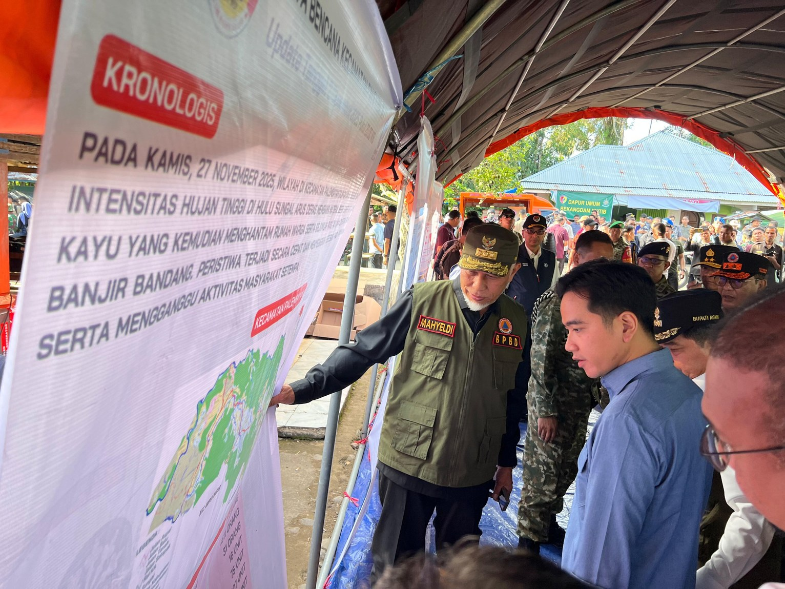
Sumber: Wikimedia Commons, Sekretariat Negara Republik Indonesia, PD
Satgas Percepatan RR Aceh, Sumatera Utara, dan Sumatera Barat berada di bawah Presiden, dengan Tim Pelaksana 10 bidang yang diketuai Menteri Dalam Negeri dan Kepala BNPB sebagai Wakil Ketua II (Keppres 1/2026) (Republik Indonesia, 2026a). Bidang Infrastruktur (transportasi dan sumber daya air) dikoordinasikan Menteri PU, sedangkan Bidang Pengelolaan Data dikoordinasikan Kepala Badan Pusat Statistik (BPS). Satgas melapor kepada Presiden tiap 2 bulan, dan bencana susulan ditangani Kepala BNPB lewat mekanisme tanggap darurat (Pasal 11).
Inpres 18/2025 menugasi Menko Infrastruktur dan Pembangunan Kewilayahan mengoordinasikan pembangunan infrastruktur daerah terdampak, dengan pemda berkoordinasi dengan BNPB (Kementerian Koordinator Bidang Infrastruktur dan Pembangunan Kewilayahan, 2025). Teks lengkapnya tidak terbaca, sehingga instruksi kepada Kepala BNPB tidak dikutip.
Jalur adopsi pada Gambar 11.2 bertumpu pada tiga simpul: rakor Kemenko PMK untuk urusan lintas K/L dan dana, Satgas untuk kejadian besar yang ditetapkan Keppres, dan BNPB bersama BPBD sebagai penanggung jawab R3P serta pemantauan dan evaluasi. Pengikatan program jembatan TNI AD dan Polri ke R3P (KD-R3, 09) diajukan lewat rakor Kemenko PMK karena BNPB tidak memerintah program K/L. Peran BNPB di sana adalah koordinasi dan pencatatan di Data dan Informasi Bencana Indonesia (DIBI) dan R3P, ditambah DSP bailey pada lapis darurat. Catatan atas Gambar 11.2. Simpul forum berlabel resmi; panah jalur adopsi adalah usulan kajian dan panjangnya tidak menyatakan besaran.
Gambar 11.2 Forum koordinasi dan jalur adopsi rekomendasi rehabilitasi dan rekonstruksi air dan akses, 2026–2030
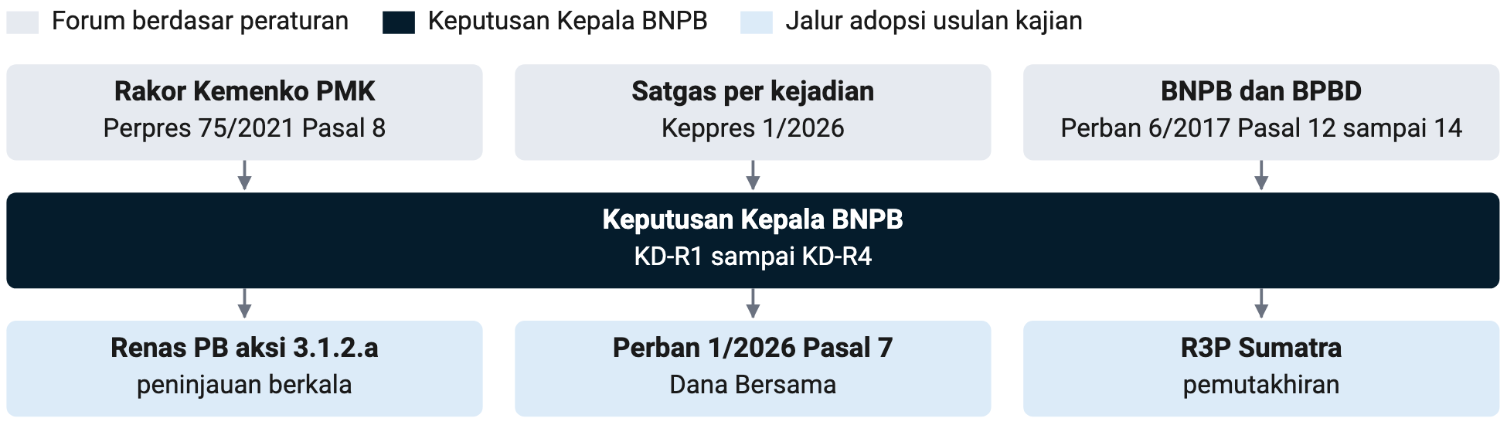
Sumber: Perpres 75/2021 Pasal 8; Perban BNPB 1/2026 Pasal 7; Perban BNPB 6/2017 Pasal 12–14; Keppres 1/2026; Renas PB 2025–2029 aksi 3.1.2.a; analisis kajian ini; data per 25 Okt 2026 Asumsi kebijakan

11.4 Yang Berubah dari Renas PB dan Praktik R3P
Renas PB 2025–2029 sudah menyediakan aksi berkode untuk hampir semua instrumen bab ini, sehingga Grand Design mengisi aksi yang ada dan tidak mengubah Renas. Aksi 3.2.1.c menargetkan naskah akademis dan analisis dampak regulasi atau NSPK pemulihan dan peningkatan fisik naik dari 2 menjadi 6 dokumen pada 2029 (BNPB, 2025d, hlm. 94). Aksi 3.1.2.j menargetkan rekomendasi kebijakan atau NSPK pengaturan belanja tidak terduga (BTT) daerah untuk RR naik dari 2 menjadi 12 dokumen rekomendasi (BNPB, 2025d, hlm. 91–92). Naskah akademis perubahan Perban BNPB 4/2024 dan Perka BNPB 12/2010 dapat dihitung pada aksi 3.2.1.c, dan rekomendasi pemakaian BTT untuk perpipaan sementara dan jembatan darurat pada aksi 3.1.2.j (Tabel 11.3).
Indikator RR resmi yang berlaku tidak dapat menunjukkan perbaikan: indikator Rencana Pembangunan Jangka Menengah Nasional (RPJMN) KP 08.04.03 "persentase daerah pascabencana berskala besar yang ditangani" sudah 100% sejak garis dasar dengan target 2029 100% (Republik Indonesia, 2025b). Di Renstra BNPB Program P4, indikator yang sama tidak punya garis dasar dan bertarget sama tiap tahun 2025–2029 (BNPB, 2025f, hlm. 130–133). Sasaran kegiatan "persentase daerah yang melaksanakan pemulihan fisik dengan baik sesuai standar" naik dari 70% pada 2025 menjadi 90% pada 2029, dan daerah yang mendapat rekomendasi bantuan pendanaan pascabencana dari 50% menjadi 70% (BNPB, 2025f, hlm. 136–137). Unit penanggung jawab di Renstra masih Direktorat Pemulihan dan Peningkatan Fisik; padanannya dalam organisasi berlaku adalah Direktorat RR Perumahan dan Direktorat RR Infrastruktur menurut pemetaan penyusun. Tidak satu pun indikator itu memuat layanan air atau hari pulih, dan jembatan tidak dibedakan dari jalan. Catatan atas Tabel 11.3. Kolom yang tertulis berlabel resmi; kolom tambahan adalah usulan kajian. Tambahan tidak mengganti indikator yang ada. Penanggung jawab aksi sesuai Renas.
Koreksi
Aksi Renas 3.1.2.d mengukur infrastruktur RR sebesar 45.083 unit/kilometer pada 2024 dan 46.182 unit/kilometer pada 2029, dengan satuan unit dan kilometer yang dicampur (BNPB, 2025d, hlm. 90). Renas tidak menyatakan apakah target 2029 kumulatif terhadap garis dasar, dan kolom target 2025–2028 kosong. Angka itu karena itu tidak boleh dibaca sebagai jumlah jembatan maupun sebagai tambahan aset.

Tabel 11.3 Aksi Renas PB 2025–2029 dan indikator RR yang berlaku serta tambahan yang diusulkan Grand Design
KODE | YANG TERTULIS | PENANGGUNG JAWAB | TAMBAHAN GRAND DESIGN | REGISTER
Renas 3.1.1.b | Jitupasna dan R3P oleh daerah lewat pendampingan, 3 menjadi 15 dokumen | BNPB | R3P memuat baris waktu pulih air dan akses dan daftar jembatan darurat yang harus diganti | 03
Renas 3.1.2.a | Rekomendasi identifikasi pendanaan R3P, 42 menjadi 52 rekomendasi kebijakan | Kemenko PMK; BNPB | Rekomendasi jalur dana aset desa | 10
Renas 3.1.2.d | Infrastruktur RR 45.083 unit/kilometer menjadi 46.182 unit/kilometer | BNPB; Kementerian PU; Kementerian Perhubungan; Kementerian ESDM; Kementerian Komunikasi dan Digital | Hari sampai akses darurat terbuka dan jiwa terlayani air (KD-R1) | 02; 06
Renas 3.1.2.i | Kebutuhan lahan relokasi tersedia 50% pada 2029, garis dasar tidak tercantum | Kementerian ATR/BPN; BNPB; Kementerian PU; Kementerian PKP | Sumber air dan akses sebelum lokasi huntap disahkan | 13
Renas 3.1.2.j | Rekomendasi atau NSPK BTT daerah untuk RR, 2 menjadi 12 dokumen rekomendasi | BNPB; Kemendagri; Kemenko PMK | Pemakaian BTT untuk perpipaan sementara dan jembatan darurat | 10
Renas 3.1.2.n | Pembinaan pemulihan segera prasarana vital dan bidang fisik, 326 menjadi 552 daerah | BNPB | Standar hari pemasangan akses darurat | 04
Renas 3.2.1.c | Naskah akademis atau NSPK pemulihan fisik, 2 menjadi 6 dokumen | BNPB | Naskah akademis perubahan Perban BNPB 4/2024 dan Perka BNPB 12/2010 | 10; 08
RPJMN KP 08.04.03; Renstra P4 | Daerah pascabencana berskala besar yang ditangani 100% sejak garis dasar; Renstra tanpa garis dasar | BNPB | Indikator waktu pulih berlabel asumsi kebijakan sampai garis dasar 2027 | 02
Sumber: Renas PB 2025–2029 hlm. 89–94; RPJMN 2025–2029 KP 08.04.03; Renstra BNPB 2025–2029 Program P4; analisis kajian ini; data per 25 Okt 2026 Asumsi kebijakan

11.5 Arsitektur Pembiayaan per Lapis dan Jenis Aset
Lapis darurat dan sementara sudah berdana untuk semua jenis aset lewat DSP BNPB; air bersih dan sanitasi disebut eksplisit di antara 8 jenis pengadaan DSP (PP 22/2008 Pasal 17 ayat (2) huruf d) (Republik Indonesia, 2008b). Dana penanggulangan bencana menjadi tanggung jawab bersama Pemerintah dan pemda, bersumber Anggaran Pendapatan dan Belanja Negara (APBN), Anggaran Pendapatan dan Belanja Daerah (APBD), dan/atau masyarakat (Pasal 4), dan DSP ditempatkan di anggaran BNPB untuk kegiatan tanggap darurat (Pasal 6 ayat (2)). Pemulihan darurat prasarana dan sarana, termasuk jembatan, tidak disebut di daftar Pasal 17 ayat (2), tetapi disebut di Pasal 16 huruf e untuk dana penanggulangan bencana yang dialokasikan ke instansi. Perban BNPB 4/2020 memberikan DSP atas penetapan status keadaan darurat atau keadaan tertentu serta risiko berdampak luas (Pasal 2 ayat (1)), dengan status keadaan darurat yang mencakup transisi darurat ke pemulihan (BNPB, 2020a). Kegiatan rinci yang dapat dibiayai DSP ditetapkan Kepala BNPB (Pasal 11), tetapi keputusan itu tidak ditemukan, sehingga kajian ini tidak menyimpulkan apakah jembatan darurat atau perpipaan sementara termasuk di dalamnya.
Gambar 11.3 Peninjauan kerusakan gempa Lombok oleh Presiden dan Menteri Pekerjaan Umum, Juli 2018
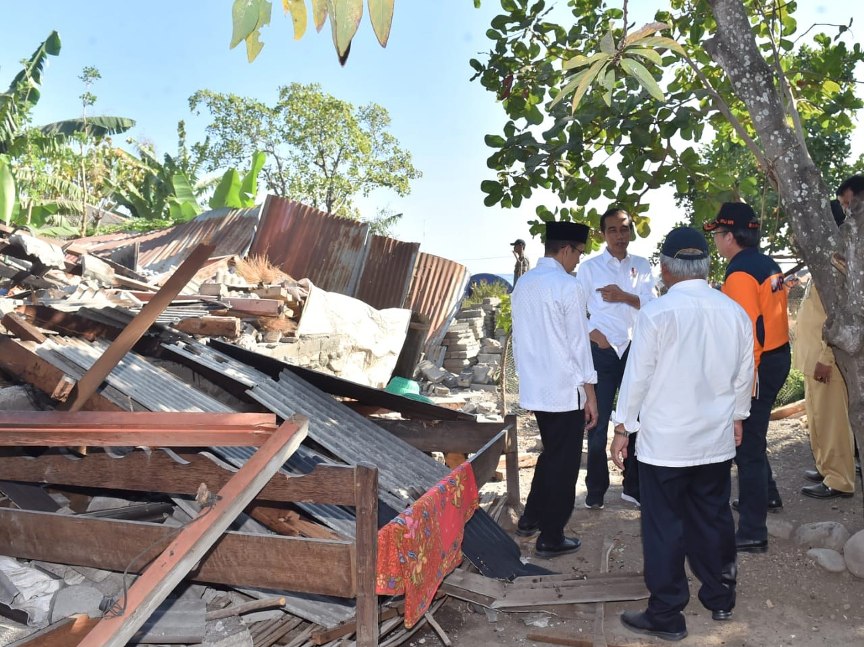
Sumber: Wikimedia Commons, Presiden Republik Indonesia, PD
Catatan
Dua catatan resmi yang bertentangan ditulis berdampingan dan tidak dipilihkan tafsirnya. Pertama, PP 22/2008 Pasal 1 angka 5 membatasi DSP sampai batas waktu tanggap darurat berakhir (Republik Indonesia, 2008b), sedangkan Perban BNPB 4/2020 Pasal 20 ayat (1) memakai DSP selama keadaan darurat, termasuk transisi, keadaan tertentu, dan risiko berdampak luas (BNPB, 2020a). Kedua, Progsun BNPB 2026 butir 4 menulis "Peraturan BNPB Nomor 5 Tahun 2024 tentang Perencanaan Rehabilitasi dan Rekonstruksi Pascabencana" (BNPB, 2025b), sedangkan katalog dan teks JDIH BNPB mencatat Perban BNPB 5/2024 sebagai Kamus Kompetensi Teknis Bidang Penanggulangan Bencana dan Perban BNPB 5/2017 sebagai peraturan penyusunan R3P yang berlaku (BNPB, 2017a). Keduanya diajukan untuk ditelaah Biro Hukum, Organisasi, dan Kerja Sama.

Bailey untuk banjir Sumatra 2025 diadakan dengan DSP sebagai barang yang dihibahkan ke daerah, digunakan saat tanggap darurat, dan dibayar setelah BNPB menerima hasil audit kelaikan harga oleh BPKP (BNPB, 2025c). Pembayaran sesudah kegiatan selesai sesuai Perban BNPB 4/2020 Pasal 20 ayat (2) (BNPB, 2020a). Berita yang sama menyebut DSP dapat dipakai hingga transisi darurat, tetapi itu pernyataan aturan, bukan contoh kegiatan. Belum ada contoh terdokumentasi DSP yang dipakai untuk akses atau air sesudah tanggap darurat berakhir, sehingga praktik belum membedakan kedua tafsir pada catatan di atas. Laporan perkembangan DSP disampaikan paling lambat tanggal 5 bulan berikutnya, dan pertanggungjawabannya paling lambat 3 bulan setelah status berakhir (Pasal 21).
BTT APBD mencakup 3 jenis keadaan darurat, termasuk kerusakan sarana dan prasarana yang dapat mengganggu kegiatan pelayanan publik (PP 12/2019 Pasal 69 ayat (1)) (Pemerintah Republik Indonesia, 2019). Kebutuhan tanggap darurat bencana dikecualikan dari keharusan dirumuskan lebih dulu dalam rencana kerja dan anggaran perangkat daerah (Pasal 69 ayat (4)). Provinsi atau kab/kota juga dapat memberi bantuan keuangan khusus kepada desa dengan peruntukan yang ditetapkan pemberi (Pasal 67). Renas PB mencatat bahwa pengelolaan BTT belum sinkron dengan DSP (BNPB, 2025d, hlm. 26).
Di lapis permanen, aset nasional dibiayai APBN K/L, sedangkan aset pemda dibiayai APBD, hibah RR, dan Dana Bersama yang wajib merujuk R3P. Hibah RR membiayai kegiatan konstruksi dan nonkonstruksi yang rinciannya ditetapkan Kepala BNPB setelah berkoordinasi dengan kementerian keuangan (Perban BNPB 4/2024 Pasal 2) (BNPB, 2024d). Penerimanya wajib punya BPBD yang dibentuk dengan perda, sudah menyusun R3P, punya kebutuhan R3P melebihi anggaran penanggulangan bencana APBD, dan siap menganggarkan perencanaan dan pengawasan (Pasal 6 ayat (1)). Ambang APBD tidak memadai untuk meminta bantuan RR adalah 20% APBD (Penjelasan PP 21/2008 Pasal 57 dan 58) (Republik Indonesia, 2008a). Hibah diajukan pemda secara tertulis melalui BNPB; BNPB mengevaluasi dan memverifikasinya, Kepala BNPB menetapkannya, lalu hibah disampaikan kepada Menteri Keuangan (PP 22/2008 Pasal 23) (Republik Indonesia, 2008b). Alokasinya ditetapkan kementerian keuangan (Perban BNPB 4/2024 Pasal 22), kegiatan yang tidak selesai menjadi tanggung jawab APBD (Pasal 27), dan sisa dana disetor ke kas negara paling lama 120 hari kalender (Pasal 29 ayat (2)).
Dana Bersama dikelola Menteri Keuangan, disalurkan untuk 4 jenis keperluan termasuk pascabencana, dan dapat diterima 4 jenis penerima, termasuk kelompok masyarakat yang diverifikasi pemda (Perpres 75/2021 Pasal 3, 6, dan 7) (Republik Indonesia, 2021b). Sumbernya APBN, APBD lewat belanja hibah, dan sumber lain yang sah termasuk klaim asuransi dan hibah (Pasal 4). Rekening dan penyalurannya berada di Badan Pengelola Dana Lingkungan Hidup (PMK 28/2025 Pasal 3 dan 27) (Kementerian Keuangan Republik Indonesia, 2025a). Perban BNPB 1/2026 membatasi pemohon pada K/L dan pemda (Pasal 9 ayat (2)) dan mewajibkan permohonan pascabencana merujuk R3P yang ditetapkan dan diajukan pada masa berlakunya (Pasal 14 ayat (5)) (BNPB, 2026f). Penerima manfaatnya dapat berupa kumpulan individu dari masyarakat terdampak bencana yang telah diverifikasi BPBD (Pasal 6), dan teks Perban itu tidak memuat larangan eksplisit membiayai aset desa.
Aset rusak milik pemerintah desa tidak dapat dibiayai hibah RR (Perban BNPB 4/2024 Pasal 5 huruf e), sehingga jembatan dan jalan desa bergantung pada APBDes, dana desa, bantuan keuangan khusus kab/kota, atau alih kelola pembangunan oleh kab/kota (BNPB, 2024d). Permendes PDT 16/2025 memuat 8 fokus Dana Desa 2026, antara lain desa berketahanan iklim dan tangguh bencana (huruf b) serta infrastruktur desa melalui Padat Karya Tunai Desa (huruf f) dengan upah paling sedikit 50% dari biaya kegiatan (Kementerian Desa dan Pembangunan Daerah Tertinggal Republik Indonesia, 2025a). Lampirannya menyebut penyediaan akses air minum layak dan aman bagi rumah tangga, dan pembangunan sumur bor atau sumur pompa dalam konteks penanggulangan kebakaran hutan dan lahan serta rob; SPAM dan jembatan desa tidak disebut. Pengambilalihan oleh kab/kota (UU 2/2022 Pasal 16A) kembali terbentur Pasal 5 huruf e bila dibiayai hibah RR (Republik Indonesia, 2022b). Hambatan aset desa dengan demikian terletak pada instrumen dana, bukan pada mandat. Untuk SPAM Kelompok Masyarakat (PP 122/2015 Pasal 42), berlaku tidaknya larangan Pasal 5 huruf e bergantung pada status kepemilikannya dan perlu ditelaah Biro Hukum, Organisasi, dan Kerja Sama (Republik Indonesia, 2015a).
Dua beban tidak punya sumber RR di jenis aset mana pun: operasi dan pemeliharaan sistem yang dibangun saat RR, serta lahan (Perban BNPB 4/2024 Pasal 5 huruf b dan d) (BNPB, 2024d). Renas aksi 3.1.2.i menargetkan 50% kebutuhan lahan relokasi tersedia pada 2029 dengan Kementerian Kementerian Agraria dan Tata Ruang/Badan Pertanahan Nasional (ATR/BPN) sebagai penanggung jawab pertama (BNPB, 2025d, hlm. 91). Sel kosong itu tampil pada Tabel 11.4 dan Gambar 11.4. Dasar hukum dan menu Dana Alokasi Khusus pascabencana 2026 tidak ditemukan, sehingga tidak digambar. Tambahan transfer ke daerah untuk Aceh, Sumatera Utara, dan Sumatera Barat hanya bersumber media dan dimuat di lampiran rekonsiliasi. Catatan atas Tabel 11.4. Norma tiap sumber berlabel resmi; penempatan sumber ke sel adalah pemetaan kajian. Masa R3P paling lama tiga tahun (Perban BNPB 5/2017 Pasal 10). Tanpa nominal anggaran.
Tabel 11.4 Sumber dana rehabilitasi dan rekonstruksi air dan akses per lapis dan pemilik aset menurut peraturan yang berlaku, Oktober 2026
LAPIS | ASET NASIONAL | ASET PROVINSI DAN KAB/KOTA | ASET DESA
Darurat (status tanggap darurat) | DIPA K/L; DSP BNPB, termasuk pengguna K/L, TNI, dan Polri | DSP BNPB; DSP BPBD bila dianggarkan; BTT APBD | DSP BNPB untuk air bersih (PP 22/2008 Pasal 17 ayat (2) huruf d); BTT kab/kota
Sementara (transisi darurat ke pemulihan, keadaan tertentu) | DIPA K/L; DSP selama status (Perban BNPB 4/2020 Pasal 20) | DSP; BTT untuk kerusakan prasarana yang mengganggu layanan (PP 12/2019 Pasal 69) | DSP; BTT kab/kota; bantuan keuangan khusus kab/kota ke desa
Permanen (masa R3P) | APBN K/L; Dana Bersama dengan pemohon K/L dan wajib R3P | APBD; hibah RR bila kebutuhan R3P melebihi anggaran penanggulangan bencana APBD; Dana Bersama dengan pemohon pemda | Jalan dan jembatan desa kosong di hibah RR (Pasal 5 huruf e); tersisa APBDes, dana desa, bantuan keuangan khusus, alih kelola kab/kota; SPAM Kelompok Masyarakat menunggu telaah status kepemilikan
Sesudah RR: operasi dan pemeliharaan | APBN K/L | APBD; tarif PDAM | APBDes; iuran Kelompok Masyarakat
Sumber: PP 22/2008; PP 12/2019; PP 122/2015; UU 2/2022; Perpres 75/2021; Perban BNPB 4/2020, 4/2024, dan 1/2026; Permendes PDT 16/2025; analisis kajian ini; data per 25 Okt 2026 Asumsi kebijakan
Gambar 11.4 Aliran sumber dana per lapis waktu ke aset nasional, daerah, dan desa, Oktober 2026
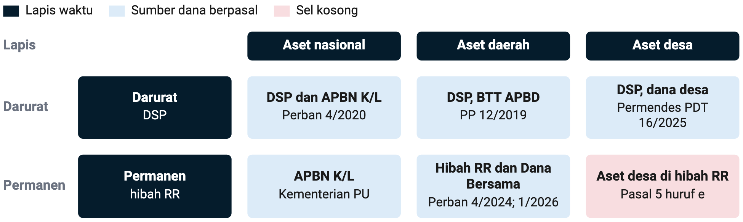
Sumber: PP 22/2008; PP 12/2019; Perpres 75/2021; Perban BNPB 4/2020, 4/2024, dan 1/2026; Permendes PDT 16/2025; UU 2/2022 Pasal 16A; analisis kajian ini; data per 25 Okt 2026 Asumsi kebijakan
Jalur aset desa yang tampak terbuka tanpa mengubah peraturan adalah Dana Bersama dengan pemerintah kabupaten sebagai pemohon; kegiatan jembatan atau SPAM desa tercantum di R3P; dan kelompok masyarakat terdampak sebagai penerima manfaat (Perban BNPB 1/2026 Pasal 6) (BNPB, 2026f). Jalur ini belum pernah diuji. Ia bergantung pada prioritas yang ditetapkan BNPB (Pasal 7) dan pertimbangan Kemenkeu, Bappenas, dan Kementerian Dalam Negeri (Kemendagri) (Perpres 75/2021 Pasal 8 ayat (3)) (Republik Indonesia, 2021b). Pemutus lapis permanen karena itu bukan BNPB saja: alokasi hibah RR ditetapkan kementerian keuangan, dan rekomendasi Dana Bersama disampaikan kepada Menteri Keuangan. Indikator yang hanya mengukur keluaran BNPB tidak menangkap waktu sampai dana tiba di pemilik aset, sehingga Tabel 11.7 memuat hari dari R3P ditetapkan sampai penyaluran. Catatan atas Gambar 11.4. Lebar aliran tidak sebanding besaran karena realisasi hibah RR dan Dana Bersama per sektor dan jenis aset tidak ditemukan. Sel kosong ditandai: aset desa di hibah RR; operasi dan pemeliharaan; serta lahan.
Keputusan yang diminta dari Kepala BNPB tentang jalur dana aset desa (KD-R2)
- Memilih jalur dana jembatan dan SPAM desa pascabencana (10).
  - (a1) Uji jalur Dana Bersama untuk aset desa tanpa mengubah peraturan: lebih cepat, tetapi bergantung pada prioritas tiap permohonan dan pertimbangan tiga kementerian.
  - (a2) Ubah Perban BNPB 4/2024 Pasal 5 huruf e: lebih pasti, tetapi memerlukan koordinasi dengan kementerian keuangan dan belum ada di Progsun 2026.
  - Tidak memilih: aset desa bergantung pada APBDes dan program K/L di luar R3P.

Kepastian dana pada arsitektur ini bertumpu pada R3P yang ditetapkan, karena hibah RR dan Dana Bersama sama-sama mensyaratkannya. Audit atas aliansi Stronger Christchurch Infrastructure Rebuild Team (SCIRT) di Christchurch, yang berkekuatan bukti sedang, menempatkan kegagalan pada kepastian dana dan serah terima aset kepada pemilik (Controller and Auditor-General New Zealand, 2016a). Dalam arsitektur Indonesia, R3P yang terlambat berarti dana permanen yang terlambat. Tidak ada program pembiayaan RR dengan bukti kuat dalam kompendium kajian ini; asuransi risiko dan pooling berposisi program dengan syarat (bukti sedang).

11.6 Instrumen Hukum
Keputusan Kepala BNPB 327/2025 tentang Progsun 2026 menetapkan 11 rancangan peraturan, dan 4 di antaranya menyentuh air dan akses: butir 4, 5, 6, dan 9 (BNPB, 2025b). Butir 4 mengubah peraturan perencanaan RR dan butir 5 mengubah Perban BNPB 6/2017, keduanya diprakarsai Deputi Bidang RR. Butir 6 mengubah Perban BNPB 4/2018 tentang sistem manajemen logistik dan peralatan, sedangkan butir 9 tentang penelaahan Dana Bersama sudah terbit sebagai Perban BNPB 1/2026 pada 10 Maret 2026 (BNPB, 2026f). Progsun berlaku 1 tahun, dan Kepala Biro Hukum, Organisasi, dan Kerja Sama melaporkan realisasinya tiap 3 bulan (BNPB, 2014c, 2025b). Realisasi triwulan dan isi rancangan perubahan Perban BNPB 6/2017 belum terbuka.
Dari empat instrumen BNPB yang diusulkan, hanya templat R3P yang punya kendaraan di Progsun 2026, yaitu butir 4 (Tabel 11.5). Perubahan Perban BNPB 6/2017 (butir 5) menjadi kendaraan tambahan untuk waktu pulih layanan dan serah terima aset darurat. Pembaruan Perka BNPB 12/2010 hanya dapat menumpang sebagian lewat butir 6 untuk materi stok bailey. Perubahan Perban BNPB 4/2024 dan juklak protokol sumur bor tidak ada di Progsun 2026. Keduanya dapat masuk Progsun 2027 atau disusun di luar Program Legislasi Penanggulangan Bencana (Proleg PB) setelah izin prakarsa Kepala BNPB (Perka BNPB 6/2014 Pasal 8 ayat (2)) (BNPB, 2014c). Progsun 2026 butir 7 sedang mengubah Perka BNPB 6/2014 itu sendiri, sehingga rujukan pasalnya perlu dicek setelah perubahan terbit.
Keputusan Kepala BNPB yang merinci kegiatan hibah RR dan DSP berada di luar Proleg PB menurut teks, karena Proleg hanya untuk peraturan perundang-undangan (Perka BNPB 6/2014 Pasal 1 angka 7 dan Pasal 4) dan keputusan yang bersifat menetapkan diatur terpisah (Pasal 16–17) (BNPB, 2014c). Pasal 16 tidak menyebut juklak. Bila juklak protokol sumur bor disusun sebagai keputusan Kepala BNPB, kajian ini menafsirkannya ikut jalur Pasal 16; tafsir itu perlu dikonfirmasi Biro Hukum, Organisasi, dan Kerja Sama. Karena Progsun berlaku satu tahun dan butir 4 serta 5 sudah berjalan, jendela termurah untuk memasukkan ukuran waktu pulih dan serah terima aset darurat adalah sebelum kedua rancangan difinalkan pada 2026; bila jendela itu lewat, instrumen yang sama menunggu Progsun 2027.
Tabel 11.5 Instrumen hukum untuk air dan akses, pemrakarsa, kendaraan Progsun, dan horizon, 2026–2030
INSTRUMEN | ISI UNTUK AIR DAN AKSES | PEMRAKARSA | KENDARAAN | HORIZON | STATUS | REGISTER
Perubahan Perban BNPB 6/2017 | Waktu pulih layanan air dan akses sebagai hasil; serah terima tertulis aset darurat dan aset di luar R3P; laporan pelaksana non-BNPB | Deputi Bidang RR; Direktorat RR Infrastruktur | Progsun 2026 butir 5; bila tidak selesai, Progsun 2027 | 100 hari: masukan materi; 2026–2027: penetapan | Sudah ada, perlu dikembangkan | 02; 09
Perubahan peraturan perencanaan RR (Perban BNPB 5/2017; Progsun menulis 5/2024) | Templat R3P dengan baris waktu pulih, daftar jembatan darurat yang harus diganti permanen, dan sumber air huntap | Deputi Bidang RR | Progsun 2026 butir 4 setelah nomor dikonfirmasi | 100 hari: konfirmasi nomor dan masukan; 2026–2027 | Sudah ada, perlu dikembangkan | 03; 13
Perubahan Perban BNPB 4/2024 | Aset rusak milik desa (Pasal 5 huruf e); perubahan lokasi karena survei ulang (Pasal 26 ayat (2)) | Deputi Bidang RR; Biro Hukum, Organisasi, dan Kerja Sama | Progsun 2027 atau izin prakarsa; koordinasi kementerian keuangan | 2026–2027: naskah akademis; 2028–2030: penetapan bila KD-R2 (a2) | Usulan baru | 10
Pembaruan Perka BNPB 12/2010 | Standar hari pemasangan akses darurat; nomenklatur Kementerian PU; bailey DSP sebagai hibah barang | Deputi Bidang Penanganan Darurat | Materi stok bailey lewat Progsun 2026 butir 6; sisanya Progsun 2027 | 2026–2027 | Sudah ada, perlu dikembangkan | 04; 05
Juklak protokol sumur bor RR bersama Badan Geologi | Lokasi menurut zona konservasi, uji mutu, serah terima pengelola | Direktorat RR Infrastruktur | Keputusan Kepala BNPB, di luar Progsun | 100 hari: penugasan (KD-R4); 2026–2027: penetapan | Usulan baru | 12
Keputusan rincian kegiatan hibah RR dan DSP | Jembatan darurat, perpipaan sementara, IPA bergerak, dan sumur darurat disebut eksplisit | Deputi Bidang RR; Deputi Bidang Penanganan Darurat | Keputusan Kepala BNPB (Perban BNPB 4/2024 Pasal 2; Perban BNPB 4/2020 Pasal 11) | 2026–2027 | Sudah ada, perlu dikembangkan | 10; 11
Standar data DIBI untuk air dan akses | Kolom SPAM terdampak, jiwa tanpa air perpipaan, jembatan per status jalan, dan hari pulih | Pusdatinkom | Instrumen Satu Data (Perban BNPB 1/2023); Renas 3.1.2.k | 100 hari: rancangan kolom | Sudah ada, perlu dikembangkan | 01
Sumber: Keputusan Kepala BNPB 327/2025; Perka BNPB 6/2014; Perban BNPB 1/2023, 4/2020, 4/2024, 5/2017, dan 6/2017; Perka BNPB 12/2010; katalog JDIH BNPB; Renas PB 2025–2029; analisis kajian ini; data per 25 Okt 2026 Asumsi kebijakan
Tiga ketidakselarasan teks menjadi bahan 08: Perka BNPB 12/2010 masih memakai nomenklatur "Departemen Pekerjaan Umum", Perban BNPB 6/2017 Pasal 9 ayat (1) salah merujuk "rehabilitasi" di bawah bagian rekonstruksi, dan Perka BNPB 17/2010 tercatat berlaku di katalog padahal dicabut Perban BNPB 5/2017 Pasal 12 (BNPB, 2010a, 2017b, 2017a). Perban BNPB 4/2024 mewajibkan sistem informasi hibah RR sesuai prinsip satu data (Pasal 30), sejalan dengan aksi Renas 3.1.2.k tentang satu sistem informasi RR (BNPB, 2024d, 2025d, hlm. 92). Instrumen lintas K/L yang sudah ada cukup dirujuk dan tidak perlu diubah: alih kelola jalan desa (UU 2/2022 Pasal 16A), SPAM khusus bencana (PP 122/2015 Pasal 38 huruf d), dan fokus Dana Desa yang diterbitkan tiap tahun (Republik Indonesia, 2022b, 2015a; Kementerian Desa dan Pembangunan Daerah Tertinggal Republik Indonesia, 2025a). Catatan atas Tabel 11.5. Status Progsun berlabel resmi; isi dan pemrakarsa serta horizon adalah usulan kajian. Nomor peraturan perencanaan RR di Progsun bertentangan dengan katalog Jaringan Dokumentasi dan Informasi Hukum (JDIH) dan menunggu konfirmasi.

11.7 Peta Jalan
Peta jalan memakai tiga horizon dengan hari ke-0 pada tanggal penetapan oleh Kepala BNPB; pemilik dan instrumen tiap baris register R-RR sudah diuraikan pada subbab sebelumnya (Tabel 11.6). Dalam 100 hari pertama masuk langkah yang tidak memerlukan peraturan baru, ditambah masukan materi untuk Progsun 2026 butir 4 dan 5 sebelum rancangannya difinalkan. Pembentukan garis dasar dan penyusunan instrumen berjalan pada 2026–2027 bersama uji jalur dana aset desa, sedangkan evaluasi dampak program jembatan dan penetapan instrumen yang menunggu hasil tahap sebelumnya jatuh pada 2028–2030. Catatan atas Tabel 11.6. Hari ke-0 dan horizon adalah rancangan kajian. Empat belas hari pertama termasuk dalam horizon 100 hari.
Tabel 11.6 Peta jalan rekomendasi rehabilitasi dan rekonstruksi air dan akses per horizon, 2026–2030
HORIZON | LANGKAH, INSTRUMEN, ATAU FORUM | REGISTER
Empat belas hari | Penugasan Deputi Bidang RR sebagai pemimpin; inventaris bailey dan kit pipa serta IPA bergerak dan truk tangki per Direktorat Penanganan Darurat Wilayah; permintaan data ke Kementerian PU, Badan Geologi, TNI AD, dan Polri; permintaan teks Inpres 18/2025 | 05
100 hari | Kolom DIBI baru; pengikatan jembatan TNI AD dan Polri lewat rakor Kemenko PMK; daftar sumur darurat bersama; masukan materi Progsun 2026 butir 4 dan 5; konfirmasi nomor butir 4; penugasan protokol sumur bor (KD-R4) | 01; 09; 07
2026–2027 | Garis dasar waktu pulih; templat R3P; standar hari akses darurat; uji jalur Dana Bersama untuk aset desa dan naskah akademis perubahan Perban BNPB 4/2024; pemicu peralihan truk ke pipa; ukuran jiwa terlayani; protokol sumur bor; syarat air huntap; uji coba paket Sumatra; penyelarasan peraturan | 02; 03; 04; 10; 11; 06; 12; 13; 15; 08
2028–2030 | Evaluasi dampak program jembatan; penetapan perubahan Perban BNPB 4/2024 bila KD-R2 (a2); sasaran waktu pulih masuk evaluasi paruh waktu dan pemantauan Renas | 14; 10
Sumber: Keputusan Kepala BNPB 327/2025; Renas PB 2025–2029; register rekomendasi kajian ini; analisis kajian ini; data per 25 Okt 2026 Asumsi kebijakan

11.8 Indikator Kinerja
Enam indikator usulan mengukur hari dan jiwa, dan semuanya berlabel asumsi kebijakan sampai garis dasar 2027; tidak ada target angka sebelum garis dasar itu terbentuk (Tabel 11.7). Tiap indikator disandingkan dengan indikator resmi yang berlaku atau pembanding tercatat. Untuk pemulihan air perpipaan, pembandingnya waktu pulih layanan Kobe dan Tohoku, yaitu 38 hari dan 36 hari sampai 90 persen layanan air pulih. Titik domestiknya Sumatra 2025, ketika 95,5% dari 178 SPAM terdampak kembali fungsional per Mei 2026 dalam hitungan unit, bukan jiwa.
Tabel 11.7 Indikator kinerja rehabilitasi dan rekonstruksi air dan akses, garis dasar, pembanding, dan horizon, 2026
INDIKATOR | GARIS DASAR | PEMBANDING | 2026–2027 | 2028–2030 | UNIT | KEYAKINAN
Daerah pascabencana berskala besar yang ditangani (RPJMN KP 08.04.03) | 100% | Renstra P4 tanpa garis dasar | tetap dipakai | 100% | BNPB | Resmi
Daerah melaksanakan pemulihan fisik sesuai standar (Renstra P4) | 70% (2025) | – | tetap dipakai | 90% (2029) | Direktorat RR Perumahan; Direktorat RR Infrastruktur | Resmi
Hari sampai akses darurat terbuka per kejadian | – | Renas 3.1.2.d dalam unit dan kilometer | garis dasar 2027 | target setelah garis dasar | Deputi Bidang Penanganan Darurat | Asumsi kebijakan
Persen jiwa terdampak kembali terlayani air perpipaan pada hari ketiga puluh dan kesembilan puluh | – | Kobe 38 hari dan Tohoku 36 hari sampai 90 persen pulih; Sumatra 2025, 95,5% unit SPAM | garis dasar 2027 | target setelah garis dasar | Direktorat RR Infrastruktur | Asumsi kebijakan
Persen R3P yang memuat baris waktu pulih air dan akses | – | Renas 3.1.1.b 15 dokumen pada 2029 | templat terbit | seluruh R3P baru | Deputi Bidang RR | Asumsi kebijakan
Persen jembatan darurat tercatat di R3P dengan pemilik dan jadwal ganti permanen | – | – | garis dasar 2027 | target setelah garis dasar | Direktorat RR Infrastruktur | Asumsi kebijakan
Persen sumur darurat lulus uji mutu dan berpengelola dua belas bulan setelah serah terima | – | – | protokol terbit | target setelah garis dasar | Direktorat RR Infrastruktur | Asumsi kebijakan
Hari dari R3P ditetapkan sampai perjanjian hibah RR atau penyaluran Dana Bersama | – | Renstra rekomendasi pendanaan 70% pada 2029 | garis dasar 2027 | target setelah garis dasar | Deputi Bidang RR | Asumsi kebijakan
Legenda: pil = label keyakinan angka
Sumber: RPJMN 2025–2029; Renstra BNPB 2025–2029; Renas PB 2025–2029; Kementerian PU; JSCE; analisis kajian ini; data per 25 Okt 2026
Indikator usulan menambah indikator RPJMN dan Renstra tanpa menggantinya, karena indikator yang sudah 100% sejak garis dasar tidak dapat menunjukkan perbaikan. Argumen tandingannya adalah beban pelaporan: daerah sudah melapor dalam empat siklus berbeda (Subbab 11.9). Posisi kajian ini adalah memasukkan kolom baru ke DIBI sebagai satu pintu data, bukan membuat laporan baru (01). Catatan atas Tabel 11.7. "–" pada garis dasar berarti belum ada data; target indikator usulan ditetapkan setelah garis dasar 2027. Waktu pulih Kobe dan Tohoku berlabel terverifikasi.

11.9 Pemantauan dan Pelaporan
Siklus pelaporan yang sudah tertulis berlapis dengan frekuensi berbeda: DSP bulanan, hibah RR tiap 3 bulan, Satgas tiap 2 bulan, dan Progsun tiap triwulan (Gambar 11.5). Laporan berkala hibah RR disampaikan kepada Kepala BNPB serta Menteri Keuangan dan Menteri Dalam Negeri paling lama 15 hari kalender setelah berakhirnya tiap tahapan (Perban BNPB 4/2024 Pasal 28 ayat (2)) (BNPB, 2024d). Pemantauan dan evaluasi RR mengacu pada R3P yang ditetapkan, dikoordinasikan BNPB dan BPBD, dan setiap pelaksana wajib melapor (Perban BNPB 6/2017 Pasal 14) (BNPB, 2017b). Renas aksi 3.1.1.b menargetkan Jitupasna dan R3P oleh daerah naik dari 3 menjadi 15 dokumen pada 2029 (BNPB, 2025d, hlm. 89).
Usulan inti subbab ini adalah memasukkan laporan pelaksana non-BNPB yang membangun jembatan atau sumur di daerah bencana ke alur Perban BNPB 6/2017 Pasal 14 ayat (4). BNPB menyatukan laporan itu ke DIBI dan sistem informasi RR (Perban BNPB 4/2024 Pasal 30), lalu meneruskannya ke Kemenko PMK untuk forum dana; ke Kemenkeu dan Kemendagri untuk hibah RR; dan ke Presiden lewat Satgas bila ada. Hasil pemantauan R3P per kejadian tidak ditemukan terbuka, dan Renstra BNPB mencatat pemantauan R3P belum berjalan baik (BNPB, 2025f). Catatan atas Gambar 11.5. Frekuensi laporan berpasal. Alur laporan pelaksana non-BNPB untuk jembatan dan sumur adalah usulan kajian.
Gambar 11.5 Tata kelola dan siklus pelaporan rehabilitasi dan rekonstruksi air dan akses, 2026–2030
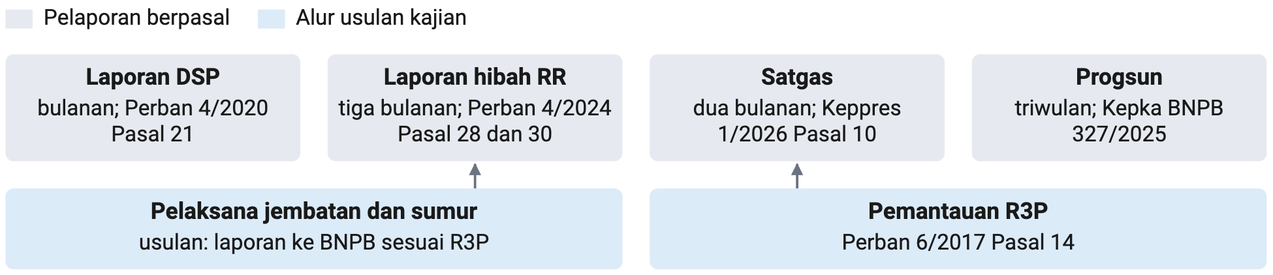
Sumber: Perban BNPB 4/2020 Pasal 21; Perban BNPB 4/2024 Pasal 28 dan 30; Perban BNPB 6/2017 Pasal 14; Keppres 1/2026 Pasal 10; Keputusan Kepala BNPB 327/2025 Diktum KETIGA; data per 25 Okt 2026 Resmi
Catatan
Data berikut belum ditemukan dan menjadi permintaan kepada pemegangnya.
- Keputusan Kepala BNPB tentang rincian kegiatan DSP dan hibah RR, teks Inpres 18/2025, kemajuan Progsun 2026 butir 4, 5, dan 6, serta konfirmasi nomor peraturan butir 4: Biro Hukum, Organisasi, dan Kerja Sama.
- Realisasi hibah RR dan Dana Bersama per sektor (jembatan, SPAM) dan per jenis aset: Deputi Bidang RR dan Kementerian Keuangan.
- Dasar hukum dan daftar program jembatan TNI AD serta daftar jembatan dan sumur Polri di daerah bencana: TNI AD dan Polri.
- Peraturan pelaksana alih kelola jalan desa dan instrumen izin sumur darurat: Kementerian PU dan Kementerian ESDM.
- Hasil pemantauan R3P per kejadian dan dokumen pemantauan Renas 2025: Deputi Bidang RR dan Direktorat Pengembangan Strategi Penanggulangan Bencana.

KESIMPULAN DAN REKOMENDASI
Apakah tesis kajian bertahan setelah analisis beban, sektor, skenario, dan kesenjangan, dan di titik mana pemulihan air dan akses tertahan? Keputusan apa yang diminta dari Kepala BNPB, dan apa akibat tiap pilihan? Rekomendasi apa yang diajukan per unit, lapis, dan horizon, dan apa yang sengaja tidak diajukan?
Ringkasan bab
Temuan:
- Data dan Informasi Bencana Indonesia (DIBI) mencatat 3.833 jembatan rusak akibat bencana alam pada 2018–2025, 1.088 di antaranya pada 2025, sedangkan 19 kolom dampak DIBI tidak memuat satu pun kolom air minum, sistem penyediaan air minum (SPAM), atau hari pulih.
- Per 7 Mei 2026 jalan dan jembatan nasional terdampak banjir Sumatra 2025 berfungsi 100%, jembatan daerah 67%, dan hibah rehabilitasi dan rekonstruksi (RR) tidak dapat membiayai aset rusak milik pemerintah desa.
- Jembatan Palu IV dibuka 7,4 tahun setelah runtuh, 2,5 kali masa rencana rehabilitasi dan rekonstruksi pascabencana (R3P) untuk satu jembatan, dan kajian ini tidak menemukan evaluasi independen atas program RR air dan akses di Indonesia.
Angka kunci:
- 89,2% jembatan rusak 2018–2025 disebabkan banjir (BNPB, t.t.-a).
- 33 poin persen selisih fungsi jembatan nasional dan jembatan daerah Sumatra per Mei 2026 (Kementerian PU, 2026b).
- 798 dari 3.008 titik program jembatan Tentara Nasional Indonesia Angkatan Darat (TNI AD) berada di daerah bencana per 13 Agustus 2026 (Kementerian Sekretariat Negara Republik Indonesia, 2026).
Rekomendasi: 01, 09, 10, 12, 07; daftar lengkap di Subbab 12.3 dan Subbab 12.4.

12.1 Kesimpulan
Tesis kajian bertumpu pada Data dan Informasi Bencana Indonesia (DIBI) Badan Nasional Penanggulangan Bencana (BNPB), Perban BNPB 4/2024, dan rilis Kementerian Pekerjaan Umum (PU). Pada 2018–2025 DIBI mencatat 3.833 jembatan rusak akibat bencana alam, 89,2% karena banjir dan 1.088 pada 2025 saja, sedangkan kerusakan sistem air minum tidak tercatat di DIBI dan aset desa berada di luar hibah rehabilitasi dan rekonstruksi; Grand Design 2026–2030 menjadikan waktu pulih akses dan air sebagai ukuran keberhasilan rehabilitasi dan rekonstruksi. Program jembatan dan sumur bor Tentara Nasional Indonesia (TNI), Kepolisian Negara Republik Indonesia (Polri), dan Kementerian Pekerjaan Umum diikat ke Rencana Rehabilitasi dan Rekonstruksi Pascabencana (R3P), dan garis dasar kerusakan dan pemulihan layanan air per kab/kota dibentuk paling lambat 2027.
Kerusakan jembatan 2025 sebesar 1.088 unit setara 2,8 kali rerata tahunan 2018–2024, sehingga beban akses 2025 berada di luar rentang tahun-tahun sebelumnya. Porsi banjir dalam kerusakan delapan tahun itu 89,2%; angka hipotesis kerja yang lebih tinggi tidak dapat direproduksi dari rekap nasional DIBI (BNPB, t.t.-a). Seri 2024 dan sesudahnya mengalami patahan karena Juklak BNPB 7/2023 menambah ambang kejadian, yang dapat menurunkan angka, sekaligus meminta jembatan per tingkat kerusakan, yang dapat menaikkan pencatatan (BNPB, 2023j, hlm. 12, 23–24). Arah pengaruh patahan itu tidak pasti; besarnya lonjakan 2025 tetap menjadi dasar kesimpulan.
Gambar 12.1 Pohon kelapa yang tumbang diolah menjadi kayu untuk rekonstruksi di Filipina, Mei 2014
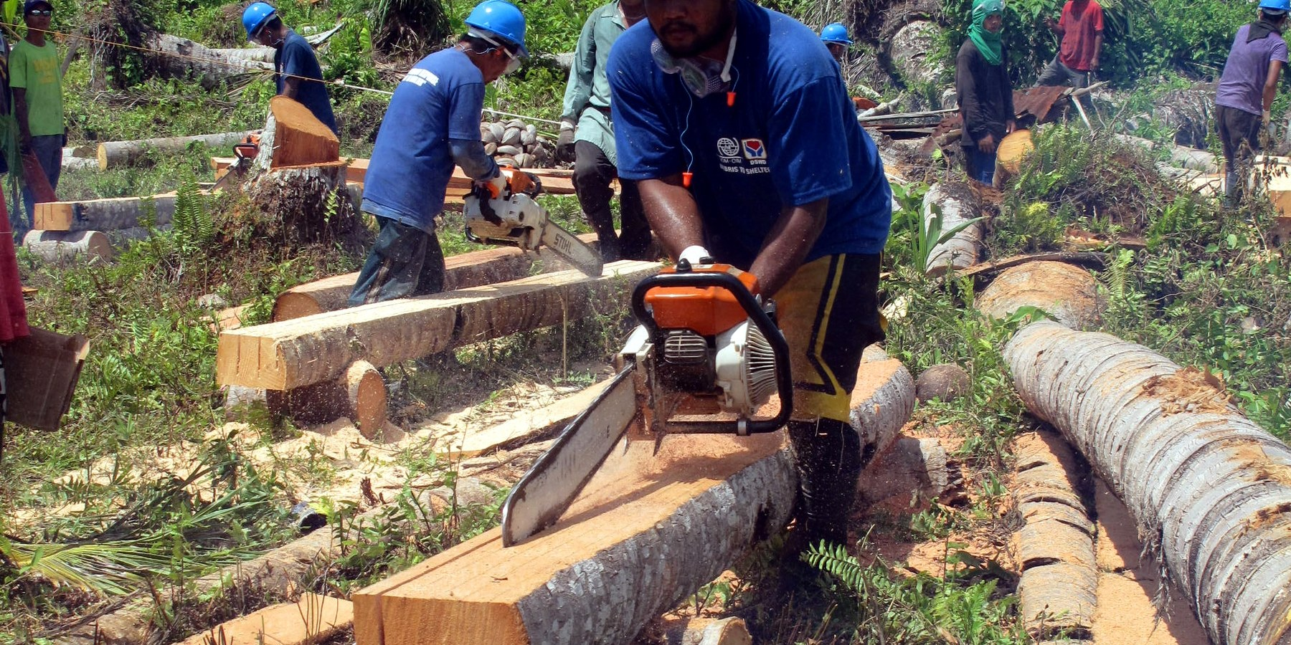
Sumber: Wikimedia Commons, DFID (Department for International Development, Britania Raya), CC BY 2.0
DATA RESMI
3.833 jembatan  rusak 2018–2025 |  | 67% dari 1.181  fungsi jembatan daerah |  |   33 poin persen  selisih fungsi jembatan
Sumber: DIBI BNPB; Kementerian PU, rilis 11 Mei 2026 (data 7 Mei 2026) Resmi

Pemulihan banjir Sumatra 2025 berjalan dua kecepatan: per 7 Mei 2026 jalan dan jembatan nasional terdampak berfungsi 100%, jembatan daerah 67% dari 1.181 unit, dan jalan daerah 94% dari 2.421 ruas. Selisih 33 poin hanya berlaku untuk jembatan; untuk jalan daerah selisihnya enam poin (Kementerian PU, 2026b). DIBI mencatat 744 jembatan rusak di tiga provinsi yang sama pada 2025 (BNPB, t.t.-a). Kedua angka ditulis berdampingan karena Kementerian PU menghitung jembatan daerah terdampak, sedangkan DIBI menghitung jembatan rusak semua status. Pada saat yang sama 95,5% dari 178 Sistem Penyediaan Air Minum (SPAM) terdampak berfungsi. Angka itu satuan unit, sehingga jumlah jiwa yang kembali terlayani air perpipaan tidak diketahui.
Dua dari tiga contoh lapis permanen yang tercatat melampaui masa Rencana Rehabilitasi dan Rekonstruksi Pascabencana (R3P) paling lama 3 tahun yang dihitung sejak R3P ditetapkan (BNPB, 2017a, Pasal 10). Durasi dihitung dari kejadian, sedangkan R3P disusun paling lama 90 hari sejak tanggap darurat, sehingga selisih itu tidak membalik kesimpulan. Hunian tetap (huntap) Sulawesi Tengah masih tersisa 382 dari 5.598 unit per Juni 2024, sekitar lima tahun delapan bulan setelah bencana (Kementerian Koordinator Bidang Pembangunan Manusia dan Kebudayaan, 2024b). Jembatan Palu IV dibuka 7,4 tahun setelah runtuh (Oriental Consultants Global, 2026); rasio 2,5 kali masa R3P berasal dari satu jembatan dan bukan ukuran umum aset permanen. Contoh ketiga, target permanen SPAM Sumatera Barat Agustus 2028, masih di dalam masa R3P dan berupa target, bukan durasi tercatat (Kementerian PU, 2026f). Pola ini menunjuk titik serah lapis sementara ke permanen untuk aset non-nasional sebagai tempat pemulihan tertahan, karena di sana jalur dana tertutup oleh Perban BNPB 4/2024 Pasal 5 huruf b dan e, pemilik aset darurat tidak tertulis, dan pencatatan berhenti (BNPB, 2024d). Penilaian ini menjadi alasan keputusan jalur dana aset desa dan pengikatan program jembatan didahulukan.
Lapis darurat Sumatra 2025 mencatat 128 sumur bor Kementerian PU, 37 di antaranya selesai per 2 Februari 2026, dan 537 sarana air darurat yang jenisnya tidak dirinci (Kementerian PU, 2026f). Sebagai pembanding, kebutuhan model untuk lantai banjir Sumatra 2025 adalah 14.563 m³ per hari, setara 486 sumur atau 729 truk tangki. Angka model ini berlabel asumsi kebijakan karena dihitung dari standar Perka BNPB 7/2008 dan rasio jiwa per sumur Badan Geologi atas jiwa mengungsi DIBI (BNPB, 2008b). Sumur Tentara Nasional Indonesia (TNI) AD dan Kepolisian Negara Republik Indonesia (Polri) tidak terdaftar, dan waktu pemasangan tidak tercatat, sehingga kecepatan lapis darurat belum dapat dinilai. Penambahan stok darurat karena itu ditunda penilaiannya, tidak ditolak.
Gempa Mw 7,7 Flores 15 Agustus 2026 menaikkan lantai skenario gempa: DIBI per 23 Oktober 2026 mencatat 131.331 rumah rusak, 29.303 di antaranya rusak berat. Angka itu sementara dan berdampingan dengan rilis BNPB 22 Agustus 2026 sebanyak 53.971 rumah rusak serta rilis verifikasi 51.591 rumah terverifikasi dari 102.384 data awal (BNPB, t.t.-a, 2026b, 2026o). DIBI juga mencatat 36 jembatan rusak akibat gempa di Nusa Tenggara Timur sepanjang 2026, lebih dari tiga kali lantai provinsi-tahun gempa 2018–2025 sebesar 10. Untuk erupsi, lantai yang lebih berat adalah Kelud 2014 dengan 12.404 rumah rusak berat. Skenario Grand Design tidak memakai angka di bawah lantai tercatat itu.
Tidak ada program RR air atau akses yang berkekuatan bukti kuat dalam kompendium yang dinilai kajian ini (Pantau Bencana, 2026f). Jembatan Palu IV dan rehabilitasi Daerah Irigasi Gumbasa (irigasi) berkekuatan lemah, artinya hanya ada keluaran dan klaim peresmian tanpa evaluasi independen, bukan evaluasi yang menunjukkan dampak kecil. Program Stronger Christchurch Infrastructure Rebuild Team (SCIRT) di Christchurch untuk air dan jembatan berkekuatan sedang, sedangkan pemulihan air Kobe berkekuatan lemah. Program jembatan TNI AD dan Polri belum punya evaluasi dampak, sehingga berstatus program berjalan yang wajib dievaluasi. Penilaian kekuatan bukti ini memakai rubrik penyusun dan bukan penilaian resmi pemerintah.

12.2 Keputusan yang Diminta dari Kepala BNPB
Empat keputusan berikut berbeda menurut instrumen yang menjadi dasarnya. Keputusan waktu pulih bersandar pada koordinasi pemantauan dan evaluasi oleh BNPB dan/atau Badan Penanggulangan Bencana Daerah (BPBD) (Perban BNPB 6/2017 Pasal 14 ayat (2)) serta tugas walidata bencana (Perban BNPB 1/2023 Pasal 7–8) (BNPB, 2017b, 2023b). Pengikatan program jembatan dapat menumpang Tim Pelaksana Satuan Tugas menurut Keppres 1/2026, yang menempatkan Kepala BNPB sebagai Wakil Ketua II (Republik Indonesia, 2026a). Jalur dana aset desa hanya dapat diusulkan bersama Kementerian Keuangan dan Kementerian Desa karena rincian kegiatan hibah RR ditetapkan setelah berkoordinasi dengan kementerian keuangan (BNPB, 2024d, Pasal 2 ayat (2)). Protokol sumur bor memerlukan kesepakatan dengan Kementerian Energi dan Sumber Daya Mineral (ESDM). Perban BNPB 6/2017 Pasal 10 mendefinisikan keluaran (hasil) RR sebagai manfaat yang dirasakan masyarakat korban bencana dan lingkungan, tetapi standar waktu pulih air atau akses tidak ditemukan di peraturan BNPB (BNPB, 2017b).
Keputusan yang diminta dari Kepala BNPB
- KD-R1. Menjadikan waktu pulih air dan akses ukuran keberhasilan RR.
  - Bila ditetapkan, Pusat Data, Informasi, dan Komunikasi Kebencanaan sebagai walidata menambah kolom DIBI dan garis dasar terbentuk pada 2027; sasaran waktu pulih berlabel asumsi kebijakan sampai garis dasar ada, dengan pembanding Kobe 38 hari dan Tohoku 36 hari untuk pemulihan 90% layanan air (Nojima, 2011a). Satuan sumber Jepang tidak disebut dan berbeda dari unit SPAM, sehingga hanya arahnya yang dibandingkan.
  - Bila tidak, pemulihan tetap diukur sebagai unit selesai, angka 95,5% SPAM berfungsi tidak dapat dibaca sebagai jiwa terlayani, dan selisih aset nasional dan daerah tidak terlihat di data BNPB.
- KD-R2. Mengusulkan jalur dana aset desa pascabencana bersama Kementerian Keuangan dan Kementerian Desa.
  - Bila diusulkan, aset desa berupa jembatan atau SPAM yang tercantum di R3P dapat diajukan pemerintah daerah ke Dana Bersama. Jalur itu terbuka karena desa tidak tercantum sebagai pemohon, sedangkan permohonan tahap pascabencana wajib merujuk R3P yang berlaku (BNPB, 2026f, Pasal 9 ayat (2) dan Pasal 14 ayat (5)). Keputusan akhirnya melewati rekomendasi Kepala BNPB kepada Menteri Keuangan (Pasal 25). Bila larangan Perban BNPB 4/2024 Pasal 5 huruf e ternyata turunan peraturan pemerintah atau peraturan menteri keuangan, mengubah Perban saja tidak membuka jalur ini.
  - Bila tidak, aset desa bergantung pada anggaran pendapatan dan belanja desa (APBDes) dan program kementerian/lembaga (K/L) di luar R3P.
- KD-R3. Mengajukan pengikatan program jembatan TNI AD dan Polri di daerah bencana ke R3P lewat Satuan Tugas Keppres 1/2026 untuk Sumatra dan rakor Kementerian Koordinator Bidang Pembangunan Manusia dan Kebudayaan (Kemenko PMK) untuk wilayah lain.
  - Bila diajukan, jembatan tercantum sebagai kegiatan RR, pelaksananya menjadi pelaksana kegiatan RR yang wajib melapor kepada BPBD dan/atau BNPB (BNPB, 2017b, Pasal 14 ayat (4)), dan pemilik aset serta jadwal penggantian permanen tertulis.
  - Bila tidak, 798 titik TNI AD di daerah bencana dan jembatan Polri di daerah bencana berjalan tanpa pemilik aset tertulis di R3P.
- KD-R4. Menugaskan penyusunan protokol sumur bor RR bersama Badan Geologi dalam 100 hari; protokolnya terbit pada 2026–2027 (12).
  - Bila ditugaskan, sumur RR mengikuti zona konservasi dan uji mutu air dengan batas E. coli 0 CFU per 100 ml (Kementerian Kesehatan, 2023), serta diserahterimakan kepada pengelola tertulis.
  - Bila tidak, sumur darurat tetap dibangun tanpa daftar dan uji mutu serta tanpa pengelola tertulis, sementara zona konservasi per cekungan air tanah baru ditargetkan 2029 untuk cekungan prioritas dan 2045 untuk seluruh cekungan (Badan Geologi, 2025).

Lima keputusan empat belas hari pertama memakai instrumen yang berlaku dan dipimpin Deputi Bidang Rehabilitasi dan Rekonstruksi, yang membawahi Direktorat RR Perumahan, Direktorat RR Infrastruktur, dan Direktorat RR Sosial, Ekonomi, dan Lingkungan Hidup (BNPB, 2025e). Rinciannya tercantum pada Tabel 12.1.
Tabel 12.1 Keputusan empat belas hari pertama dan rekomendasi yang ditopangnya, 2026
KEPUTUSAN | UNIT PEMIMPIN | REK
Penugasan Deputi Bidang Rehabilitasi dan Rekonstruksi sebagai pemimpin pelaksanaan Grand Design | Kepala BNPB | –
Inventaris bailey, kit pipa, instalasi pengolahan air bergerak, dan truk tangki per Direktorat Penanganan Darurat Wilayah | Deputi Bidang Logistik dan Peralatan | 05
Permintaan data SPAM, jembatan, dan sumur ke Kementerian PU, Badan Geologi, TNI AD, dan Polri | Deputi Bidang Rehabilitasi dan Rekonstruksi | 09; 07
Permintaan teks Inpres 18/2025 | Biro Hukum, Organisasi, dan Kerja Sama | 08
Penugasan rancangan kolom DIBI untuk air dan jembatan | Pusat Data, Informasi, dan Komunikasi Kebencanaan | 01
Sumber: Register rekomendasi kajian ini; Perban BNPB 6/2025 jo. 11/2025 Asumsi kebijakan
Catatan: Penugasan pemimpin tidak berpasangan dengan satu rekomendasi karena membuka seluruh register.

12.3 Rekomendasi Internal BNPB
Delapan dari lima belas rekomendasi dapat dijalankan BNPB dengan instrumennya sendiri, dan tiga di antaranya jatuh dalam 100 hari pertama. Instrumen itu adalah penetapan Kepala BNPB, perubahan Perban atau Perka, petunjuk pelaksanaan, dan DIBI; K/L berperan sebagai produsen data atau mitra konsultasi. Rekomendasi kolom DIBI berstatus sudah ada, perlu dikembangkan, karena Juklak BNPB 7/2023 sudah mewajibkan pencatatan jaringan air bersih dan jembatan per tingkat kerusakan (BNPB, 2023j). Register berisi sepuluh usulan baru dan lima rekomendasi yang sudah ada dan perlu dikembangkan, disusun menurut horizon pada Tabel 12.2. Pembagian internal dan lintas K/L mengikuti siapa yang memegang instrumen penetapnya. Catatan atas Tabel 12.2. Keputusan empat belas hari masuk kolom 100 hari. Sel kosong berarti tidak ada rekomendasi pada kombinasi status dan horizon itu.
Tabel 12.2 Kisi prioritas rekomendasi menurut status dan horizon, 2026–2030
STATUS | 100 HARI | 2026–2027 | 2028–2030
Sudah ada, perlu dikembangkan | 01 | 03, 04, 11, 08 | –
Usulan baru | 09, 05, 07 | 02, 10, 06, 12, 13, 15 | 14
Sumber: Register rekomendasi kajian ini Asumsi kebijakan
Tabel 12.3 Rekomendasi internal BNPB untuk rehabilitasi dan rekonstruksi air dan akses, 2026–2030
NO | LANGKAH | LEMBAGA | WAKTU
01 | Tambah kolom air dan jembatan di DIBI | Pusat Data, Informasi, dan Komunikasi Kebencanaan Pemimpin  Kementerian PU Pendukung  BPBD Pendukung | 100 hari
Sudah ada, perlu dikembangkan
Juklak BNPB 7/2023 mendaftar 6 jenis jaringan prasarana vital termasuk air bersih dan jalan-jembatan, tetapi isiannya tidak tampil di tabel publik DIBI.
Indikator selesai: kolom SPAM terdampak, jiwa tanpa air perpipaan, jembatan per status jalan, dan hari pulih tampil di tabel publik DIBI. Dasar: Perban BNPB 1/2023 Pasal 8 huruf b dan d (BNPB, 2023b); Juklak BNPB 7/2023 butir 5e (BNPB, 2023j). Membuka 02, 06
02 | Tetapkan garis dasar waktu pulih air dan akses | Direktorat Rehabilitasi dan Rekonstruksi Infrastruktur Pemimpin  Kementerian PU Pendukung | 2026–2027
Usulan baru
Yang tercatat resmi untuk air hanya unit atau titik, yaitu 37 titik di Lombok, 10 titik di Cianjur, dan 178 SPAM di Sumatra (Kementerian PUPR, 2019a, 2023b; Kementerian PU, 2026b).
Indikator selesai: garis dasar hari pulih air dan akses per kab/kota terbit paling lambat 2027. Dasar: Perban BNPB 6/2017 Pasal 10 dan Pasal 14 (BNPB, 2017b). Butuh 01
03 |  Masukkan baris waktu pulih ke templat R3P | Deputi Bidang Rehabilitasi dan Rekonstruksi Pemimpin  Bappenas Pendukung  Kemendagri Pendukung | 2026–2027
Sudah ada, perlu dikembangkan
Sektor infrastruktur R3P sudah meliputi transportasi darat dan sumber daya air, termasuk air bersih dan sanitasi, untuk pemulihan fungsi pelayanan publik, dan R3P disusun paling lama 90 hari sejak tanggap darurat.
Indikator selesai: templat R3P memuat baris waktu pulih air dan akses serta daftar jembatan darurat yang harus diganti. Dasar: Perban BNPB 5/2017 Pasal 2 ayat (2)–(3) dan Pasal 8 ayat (2) huruf b (BNPB, 2017a)
04 | Tetapkan standar hari pemasangan akses darurat | Deputi Bidang Penanganan Darurat Pemimpin  Kementerian PU Pendukung  TNI Pendukung | 2026–2027
Sudah ada, perlu dikembangkan
Bailey Krueng Beutong berfungsi 39 hari setelah tercatat putus, bailey Temanggung masih dirakit 26 hari setelah putus, dan Perka BNPB 12/2010 masih bernomenklatur Departemen Pekerjaan Umum (Kementerian Pekerjaan Umum, 2026a; Pemerintah Provinsi Jawa Tengah, 2026).
Indikator selesai: perubahan Perka BNPB 12/2010 memuat standar hari sampai akses darurat terbuka. Dasar: Perka BNPB 12/2010 (BNPB, 2010b). Butuh 08
05 |  Hitung stok bailey per Direktorat Penanganan Darurat Wilayah | Deputi Bidang Logistik dan Peralatan Pemimpin  Kementerian PU Pendukung  TNI Pendukung | 100 hari
Usulan baru
Kebutuhan bailey tidak dapat dihitung dari DIBI karena DIBI tidak membedakan jembatan putus dari rusak dan tidak mencatat bentang, sehingga inventaris disajikan sebagai daftar persediaan, bukan pemenuhan kebutuhan terhitung.
Indikator selesai: daftar persediaan bailey dan rangka baja per Direktorat Penanganan Darurat Wilayah tersusun dalam empat belas hari pertama. Dasar: Perban BNPB 4/2020 Pasal 13 ayat (4) (BNPB, 2020a)
06 | Ukur pemulihan air dalam jiwa terlayani | Direktorat Rehabilitasi dan Rekonstruksi Infrastruktur Pemimpin  Kementerian PU Pendukung | 2026–2027
Usulan baru
Standar lapis permanen adalah 60 liter per orang per hari, sedangkan pembanding Jepang mengukur rasio pemulihan layanan air atas gangguan awal 1,3 juta (Kobe, Prefektur Hyogo saja) dan 2 juta (Tohoku) yang satuannya tidak disebut sumber (Nojima, 2011a).
Indikator selesai: laporan pemulihan air pascabencana memuat jiwa atau sambungan terlayani dan liter per orang per hari. Dasar: Perban BNPB 6/2017 Pasal 10 (BNPB, 2017b). Butuh 01
07 | Satukan daftar sumur darurat semua pelaksana | Pusat Data, Informasi, dan Komunikasi Kebencanaan Pemimpin  Badan Geologi Pendukung  TNI AD Pendukung  Polri Pendukung  Kementerian PU Pendukung | 100 hari
Usulan baru
Kementerian PU mencatat 128 sumur bor dan TNI AD melaporkan 3.000 sumber air bersih tanpa menyebut jenisnya. Polri dan Badan Geologi tidak punya daftar terbuka (Kementerian PU, 2026f; Kementerian Sekretariat Negara Republik Indonesia, 2026).
Indikator selesai: satu daftar sumur darurat berlokasi, berpelaksana, dan berpengelola untuk kejadian Sumatra 2025 dan sesudahnya. Dasar: Perban BNPB 1/2023 Pasal 8 (BNPB, 2023b). Membuka 12
08 | Selaraskan Perban 6/2017, Perka 12/2010, dan katalog JDIH | Biro Hukum, Organisasi, dan Kerja Sama Pemimpin | 2026–2027
Sudah ada, perlu dikembangkan
Perka BNPB 17/2010 sudah dicabut Perban BNPB 5/2017 tetapi masih bertanda berlaku di katalog Jaringan Dokumentasi dan Informasi Hukum (JDIH) lokal, dan Juklak BNPB 1/2025 kehilangan induk sejak Perban BNPB 1/2026 mencabut Perban BNPB 1/2024.
Indikator selesai: katalog JDIH menandai status berlaku yang benar dan perubahan Perka BNPB 12/2010 ditetapkan. Dasar: Perban BNPB 5/2017 Pasal 12 (BNPB, 2017a); Perban BNPB 6/2017 Pasal 9 ayat (1) (BNPB, 2017b); Perban BNPB 1/2026 (BNPB, 2026f)
Legenda: pil = status usulan; ikon = jenis aksi Data, Regulasi, Kapasitas
Sumber: Analisis kajian ini; Perban BNPB 1/2023, 5/2017, 6/2017; Perka BNPB 7/2008, 12/2010; Juklak BNPB 7/2023 Asumsi kebijakan

12.4 Rekomendasi Lintas K/L
Tujuh rekomendasi memerlukan tindakan atau instrumen K/L lain, dan empat di antaranya menempuh jalur terpendek lewat Satuan Tugas Keppres 1/2026 karena Kepala BNPB duduk di Tim Pelaksananya. RR adalah tanggung jawab pemerintah daerah kecuali prasarana kewenangan Pemerintah (Republik Indonesia, 2008a, Pasal 57 ayat (1) dan Pasal 76 ayat (1)), sedangkan BNPB dan/atau BPBD menjadi penanggung jawab dan koordinator dengan K/L dan perangkat daerah teknis sebagai pelaksana (BNPB, 2017b, Pasal 12–13). Peran BNPB pada rekomendasi berikut karena itu koordinasi, data, penetapan R3P, dan pendanaan Dana Siap Pakai (DSP) atau hibah, bukan perintah kepada program K/L. Jalur Sumatra memakai Bidang Infrastruktur Satuan Tugas yang dikoordinasikan Menteri PU (Republik Indonesia, 2026a); kejadian di luar Sumatra memakai rakor Kementerian Koordinator Bidang Pembangunan Manusia dan Kebudayaan (Kemenko PMK). Protokol sumur bor dan daftar sumur saling bergantung, karena protokol tanpa daftar tidak dapat dipantau dan daftar tanpa protokol tidak menjamin mutu.
Tabel 12.4 Rekomendasi lintas K/L untuk rehabilitasi dan rekonstruksi air dan akses, 2026–2030
NO | LANGKAH | LEMBAGA | WAKTU
09 | Ikat jembatan TNI AD dan Polri ke R3P | Direktorat Rehabilitasi dan Rekonstruksi Infrastruktur Pemimpin  TNI AD Pendukung  Polri Pendukung  Kementerian PU Pendukung  Kemenko PMK Pendukung | 100 hari
Usulan baru
Program TNI AD mencatat 3.008 titik dengan 2.500 selesai dan Polri 895 unit dengan 874 selesai per 13 Agustus 2026, tetapi biaya per unit kedua program tidak diumumkan (Kementerian Sekretariat Negara Republik Indonesia, 2026).
Indikator selesai: jembatan TNI AD dan Polri di daerah bencana tercantum di R3P dan DIBI dengan pemilik aset dan jadwal penggantian permanen. Dasar: Perban BNPB 6/2017 Pasal 14 ayat (4) (BNPB, 2017b); Keppres 1/2026 (Republik Indonesia, 2026a). Membuka 14
10 |  Buka jalur dana jembatan dan SPAM desa | Biro Hukum, Organisasi, dan Kerja Sama Pemimpin  Direktorat Rehabilitasi dan Rekonstruksi Infrastruktur Pendukung  Kementerian Desa Pendukung  Kemendagri Pendukung  Kementerian Keuangan Pendukung | 2026–2027
Usulan baru
Hibah RR tidak dapat membiayai 7 jenis pembiayaan, antara lain pemeliharaan dan pembelian lahan serta aset rusak milik pemerintah desa, sedangkan kegiatan yang tidak selesai menjadi tanggung jawab pemerintah daerah lewat Anggaran Pendapatan dan Belanja Daerah (APBD).
Indikator selesai: usulan perubahan Perban BNPB 4/2024 Pasal 5 huruf e atau mekanisme permohonan Dana Bersama oleh pemerintah daerah untuk aset desa di R3P disampaikan ke Kementerian Keuangan. Dasar: Perban BNPB 4/2024 Pasal 5 dan Pasal 27 (BNPB, 2024d); Perban BNPB 1/2026 Pasal 9, 12, 14, dan 25 (BNPB, 2026f)
11 | Tulis pemicu peralihan truk ke pipa | Deputi Bidang Penanganan Darurat Pemimpin  Kementerian PU Pendukung  PDAM Pendukung | 2026–2027
Sudah ada, perlu dikembangkan
Di Cianjur hidran turun dari 172 unit pada hari ke-27 menjadi 59 unit pada Maret 2023 tanpa pemicu tertulis, karena daftar kegiatan jaringan air bersih DSP hanya ada di Perban BNPB 2/2018 yang sudah dicabut (Kementerian PUPR, 2023b; BNPB, 2018d).
Indikator selesai: pedoman peralihan truk tangki ke perpipaan sementara memuat pemicu tertulis dan pemutusnya. Dasar: Perka BNPB 7/2008 (BNPB, 2008b); Perban BNPB 4/2020 (BNPB, 2020a)
12 | Susun protokol sumur bor RR bersama Badan Geologi | Direktorat Rehabilitasi dan Rekonstruksi Infrastruktur Pemimpin  Kementerian ESDM Pendukung | 2026–2027
Usulan baru
Rasio 2.000 jiwa per sumur Badan Geologi adalah rasio program reguler dengan takaran tersirat 43–100 liter per orang per hari, bukan rasio darurat, dan satu-satunya jalur serah terima sumur yang tertulis adalah hibah barang milik negara ke pemerintah daerah.
Indikator selesai: protokol bersama memuat lokasi menurut zona konservasi, uji mutu E. coli, dan serah terima pengelola. Dasar: Permenkes 2/2023 (Kementerian Kesehatan, 2023); hibah barang milik negara Badan Geologi (Kementerian ESDM, 2023a). Butuh 07
13 | Syaratkan sumber air sebelum lokasi huntap | Direktorat Rehabilitasi dan Rekonstruksi Perumahan Pemimpin  Kementerian PKP Pendukung  pemerintah daerah Pendukung | 2026–2027
Usulan baru
Syarat akses air bersih sudah ada untuk lokasi hunian sementara tetapi tidak ditemukan untuk huntap, dan Huntap Tondo dengan 1.102 unit masih memakai sumur bor lebih dari tiga tahun setelah bencana (Kementerian Sekretariat Negara, 2022).
Indikator selesai: penetapan lokasi huntap mensyaratkan sumber air dan akses yang tertulis. Dasar: Juklak BNPB 3/2023 (BNPB, 2023g, hlm. 7)
14 | Evaluasi dampak program jembatan pedesaan | Direktorat Pengembangan Strategi Penanggulangan Bencana Pemimpin  TNI AD Pendukung  Polri Pendukung  Kementerian PU Pendukung  Bappenas Pendukung | 2028–2030
Usulan baru
Uji acak di Rwanda mencakup 97 jembatan, 10.000 rumah tangga, dan 290 desa dengan imbal hasil 78–98% (estimasi model), sedangkan klaim TNI AD atas 7.807 desa terhubung adalah keluaran, bukan dampak (Kementerian Sekretariat Negara Republik Indonesia, 2026).
Indikator selesai: evaluasi dampak independen berpembanding atas desa tersambung, waktu tempuh, dan akses sekolah dan pasar terbit sebelum 2030. Dasar: uji acak terkendali jembatan Rwanda (Brooks dkk., 2024); Nicaragua (Brooks & Donovan, 2020). Butuh 09
15 | Uji coba paket air dan akses Sumatra | Deputi Bidang Rehabilitasi dan Rekonstruksi Pemimpin  Satuan Tugas Keppres 1/2026 Pendukung  Kementerian PU Pendukung | 2026–2027
Usulan baru
Kabupaten penanggung beban puncak banjir seperti Kab. Aceh Utara, dengan 92.450 rumah rusak hidrometeorologi pada 2015–2025, menjadi calon lokasi; pilihan lokasi berlabel asumsi kebijakan (BNPB, t.t.-a).
Indikator selesai: satu kabupaten Sumatra menjalankan paket air dan akses dengan garis dasar dan pembanding. Dasar: Keppres 1/2026 (Republik Indonesia, 2026a). Butuh 02
Legenda: pil = status usulan; ikon = jenis aksi Infrastruktur, Pembiayaan, Regulasi, Data
Sumber: Analisis kajian ini; PP 21/2008; Perban BNPB 4/2024, 6/2017, 1/2026; Keppres 1/2026 Asumsi kebijakan

12.5 Yang Sengaja Tidak Direkomendasikan
Tujuh usulan sengaja tidak direkomendasikan: lima berbenturan dengan satu batas tertulis, mulai dari mandat pemilik aset sampai ukuran layanan, dan dua lain bersumber dari temuan kajian, satu di antaranya bersyarat. Alasan dan dasar tiap butir tertulis pada Tabel 12.5. Catatan atas Tabel 12.5. Biaya satuan berlabel estimasi model kecuali jembatan gantung Kementerian PU (asumsi kebijakan) dan tidak dijumlah.
Tabel 12.5 Usulan yang sengaja tidak direkomendasikan beserta alasan dan dasarnya, 2026–2030
USULAN | ALASAN DAN DASAR
BNPB membangun jembatan atau SPAM permanen sendiri di luar pemilik aset | RR tanggung jawab pemerintah daerah kecuali kewenangan Pemerintah, UU 23/2014 membagi urusan SPAM dan jalan antartingkat pemerintahan, dan hasil RR menjadi aset Pemerintah, pemerintah daerah, dan/atau masyarakat (Republik Indonesia, 2008a, 2014a; BNPB, 2017b, Pasal 13 ayat (6)).
Sumur bor di zona rusak tanpa rekomendasi teknis Badan Geologi | Badan Geologi menyatakan sejumlah cekungan air tanah rusak dan penurunan muka tanah pesisir utara Jawa Tengah terukur (Kementerian ESDM, 2009a, 2020); pembatasan pengambilan air tanah di Tokyo, Osaka, dan Bangkok berkekuatan bukti kuat menurut rubrik penyusun dalam menghentikan penurunan tanah (Pantau Bencana, 2026f).
Satu angka total kebutuhan RR nasional | Biaya satuan tidak sebanding: SPAM permanen sekitar 0,37 miliar Rp per l/dt (2025) sampai sekitar 1,6 miliar Rp per l/dt (2023), sumur dalam 470–570 juta Rp per unit, dan jembatan gantung Kementerian PU 5,73 miliar rupiah per paket (Kementerian PU, 2025a).
"Jembatan Merah Putih" sebagai program tunggal | Satu-satunya pemakaian resmi yang dibuka adalah Jembatan Merah Putih Presisi Polri di 30 Polda, sedangkan nama itu juga dipakai media, Kodim, Kodam, dan pemerintah daerah untuk jembatan lain (Tribratanews Polri, 2026; Kementerian Sekretariat Negara Republik Indonesia, 2026).
Unit SPAM berfungsi sebagai ukuran tunggal pemulihan | Di Cianjur dua SPAM huntap baru mencapai 78,21% dan 80,88% saat lima SPAM lain 98,31% (Kementerian PUPR, 2023b); pembanding Jepang mengukur rasio pemulihan layanan, bukan unit SPAM (Nojima, 2011a).
Menambah stok darurat sebagai jawaban utama (bersyarat) | 128 sumur bor Kementerian PU tercatat terhadap 486 sumur-setara model (asumsi kebijakan), tetapi sumur TNI AD dan Polri serta waktu pemasangan belum diketahui; stok tanpa jalur permanen tidak menutup titik serah seperti pada huntap Sulawesi Tengah. Butir ini ditinjau ulang setelah 07 berjalan.
Menyebut program mana pun "terbukti" berdampak | Tidak ada program RR air atau akses berkekuatan bukti kuat, program dalam negeri belum dievaluasi independen, dan program jembatan TNI AD dan Polri wajib evaluasi dampak lebih dulu (14) (Pantau Bencana, 2026f).
Sumber: Analisis kajian ini; peraturan dan data yang dirujuk per baris Asumsi kebijakan

12.6 Yang Belum Diketahui
Jembatan rusak per kejadian gempa di DIBI nyaris nol, yaitu 0 untuk Lombok 2018, 7 untuk Sulawesi Tengah 2018, dan 2 untuk Cianjur 2022, dan seri jembatan baru terisi sejak 2018 (BNPB, t.t.-a). Jiwa atau sambungan yang kehilangan air per kejadian tidak tercatat di sumber resmi yang dibuka, dan data E. coli sumur darurat dari kejadian besar di Indonesia tidak ditemukan. Progres resmi pemulihan Sumatra sesudah 7 Mei 2026 juga tidak ditemukan di laman Kementerian PU maupun Sekretariat Kabinet. Tujuh dari delapan celah pada Tabel 12.6 punya pemegang data yang dapat dimintai dalam empat belas hari pertama; satu celah, evaluasi dampak dalam negeri, belum punya pemegang karena evaluasinya belum pernah dilakukan. Catatan atas Tabel 12.6. Evaluasi dampak dalam negeri belum punya pemegang data karena belum pernah dilakukan; penutupnya agenda bukti 2026–2030.
Tabel 12.6 Data yang belum diketahui, pemegang data, dan penutupnya, status Oktober 2026
YANG BELUM DIKETAHUI | PEMEGANG DATA | PENUTUP
Jiwa atau sambungan tanpa air, desa terputus, dan hari pulih per kejadian | Pusat Data, Informasi, dan Komunikasi Kebencanaan; Kementerian PU | 01; 02; 06
Jembatan rusak per status jalan dan per kab/kota 2018–2025 | Pusat Data, Informasi, dan Komunikasi Kebencanaan | 01
R3P Aceh, Sumatera Utara, dan Sumatera Barat, rencana induk RR Sumatra 2026–2028, dan progres resmi sesudah 7 Mei 2026 | Satuan Tugas Keppres 1/2026; pemerintah daerah; Kementerian PU | keputusan empat belas hari; 15
Lokasi, pemilik aset, biaya per unit, dan dasar hukum program jembatan TNI AD dan Polri; daftar sumur keduanya | TNI AD; Polri | 09; 07
Poligon zona konservasi cekungan air tanah, data sumur Badan Geologi 2021–2026, dan uji mutu sumur darurat | Badan Geologi | 12
Keputusan Kepala BNPB tentang kegiatan DSP, rincian kegiatan hibah RR, teks Inpres 18/2025, dan dasar larangan aset desa di atas Perban | Biro Hukum, Organisasi, dan Kerja Sama; Kementerian Keuangan | 08; 10
Kesediaan membuka jalur dana desa untuk aset rusak bencana | Kementerian Desa; Kemendagri | 10
Dampak program jembatan dan pemulihan SPAM dalam negeri | – | 14; 15
Sumber: Pemeriksaan ketersediaan data kajian ini sampai 25 Oktober 2026 Asumsi kebijakan

DAFTAR PUSTAKA
Aditiya, A., & Ito, T. (2023). Present-day land subsidence over Semarang revealed by time series InSAR new small baseline subset technique. International Journal of Applied Earth Observation and Geoinformation, 125, 103579. Diakses 23 Oktober 2026, dari https://doi.org/10.1016/j.jag.2023.103579
Atmaja. (2025). Pencemaran besi dan mangan pada airtanah di Kota Palu. Jambura Geoscience Review. Diakses 25 Oktober 2026, dari https://ejurnal.ung.ac.id/index.php/jage/article/view/31239
Badan Geologi, Kementerian Energi dan Sumber Daya Mineral. (2024). Tanah Pantura Jawa alami penurunan, ini mitigasi Badan Geologi. Media Center Badan Geologi. Diakses 24 Oktober 2026, dari https://geologi.esdm.go.id/media-center/tanah-pantura-jawa-alami-penurunan-ini-mitigasi-badan-geologi
Badan Geologi, Kementerian Energi dan Sumber Daya Mineral. (2025). Badan Geologi tebar jejak prestasi capaian kapasitas survei dan pelayanan 2025. Diakses 23 Oktober 2026, dari https://geologi.esdm.go.id/media-center/badan-geologi-tebar-jejak-prestasi-capaian-kapasitas-survei-dan-pelayanan-2025
Badan Meteorologi, Klimatologi, dan Geofisika. (2026c). BMKG: El Niño sangat kuat sedang terjadi, musim hujan 2026/2027 diprediksi datang lebih lambat [Siaran pers]. Siaran Pers BMKG. Diakses 23 Oktober 2026, dari https://www.bmkg.go.id/siaran-pers/bmkg-el-nino-sangat-kuat-sedang-terjadi-musim-hujan-2026-2027-diprediksi-datang-lebih-lambat
Badan Meteorologi, Klimatologi, dan Geofisika. (2026f). Model Kinematika Sumber Gempa Bumi Flores 2026 Mw 7,7 dan Kompleksitas Rangkaian Gempa Bumi di Sesar Naik Flores. Diakses 25 Oktober 2026, dari https://www.bmkg.go.id/artikel/model-kinematika-sumber-gempa-bumi-flores-2026-mw-77-dan-kompleksitas-rangkaian-gempa-bumi-di-sesar-naik-flores
Badan Nasional Penanggulangan Bencana. (2008b). Peraturan Kepala Badan Nasional Penanggulangan Bencana Nomor 7 Tahun 2008 tentang Pedoman Tata Cara Pemberian Bantuan Pemenuhan Kebutuhan Dasar. Berita Negara Republik Indonesia Tahun 2014 Nomor 1407. https://jdih.bnpb.go.id/storage/file/2008pbbnpb007.pdf
Badan Nasional Penanggulangan Bencana. (2009). Peraturan Kepala Badan Nasional Penanggulangan Bencana Nomor 17 Tahun 2009 tentang Pedoman Standarisasi Peralatan Penanggulangan Bencana. Berita Negara Republik Indonesia Tahun 2014 Nomor 1089. Diakses 25 Oktober 2026, dari https://jdih.bnpb.go.id/storage/file/2009pbbnpb017.pdf
Badan Nasional Penanggulangan Bencana. (2010a). Peraturan Kepala Badan Nasional Penanggulangan Bencana Nomor 12 Tahun 2010 tentang Pedoman Mekanisme Pemberian Bantuan Perbaikan Darurat. Berita Negara Republik Indonesia Tahun 2014 Nomor 1091. Diakses 25 Oktober 2026, dari https://jdih.bnpb.go.id/storage/file/2010pbbnpb012.pdf
Badan Nasional Penanggulangan Bencana. (2010b). Peraturan Kepala Badan Nasional Penanggulangan Bencana Nomor 12 Tahun 2010 tentang Pedoman Mekanisme Pemberian Bantuan Perbaikan Darurat. https://jdih.bnpb.go.id/storage/file/2010pbbnpb012.pdf
Badan Nasional Penanggulangan Bencana. (2010c). Peraturan Kepala Badan Nasional Penanggulangan Bencana Nomor 17 Tahun 2010 tentang Pedoman Umum Penyelenggaraan Rehabilitasi dan Rekonstruksi Pascabencana. Diakses 24 Oktober 2026, dari https://jdih.bnpb.go.id/dokumen/Peraturan/perka-nomor-17-tahun-2010
Badan Nasional Penanggulangan Bencana. (2011a). Peraturan Kepala Badan Nasional Penanggulangan Bencana Nomor 15 Tahun 2011 tentang Pedoman Pengkajian Kebutuhan Pasca Bencana. Diakses 23 Oktober 2026, dari https://jdih.bnpb.go.id/storage/file/2011pbbnpb015.pdf
Badan Nasional Penanggulangan Bencana. (2012d). Peraturan Kepala Badan Nasional Penanggulangan Bencana Nomor 5 Tahun 2012 tentang Pedoman Monev Rehabilitasi dan Rekonstruksi. Diakses 25 Oktober 2026, dari https://jdih.bnpb.go.id/dokumen/Peraturan/perka-nomor-5-tahun-2012
Badan Nasional Penanggulangan Bencana. (2014c). Peraturan Kepala Badan Nasional Penanggulangan Bencana Nomor 6 Tahun 2014 tentang Pembentukan Produk Hukum di Lingkungan Badan Nasional Penanggulangan Bencana. Berita Negara Republik Indonesia Tahun 2014 Nomor 557. https://jdih.bnpb.go.id/storage/file/2014pkbnpb006.pdf
Badan Nasional Penanggulangan Bencana. (2017a). Peraturan Badan Nasional Penanggulangan Bencana Nomor 5 Tahun 2017 tentang Penyusunan Rencana Rehabilitasi dan Rekonstruksi Pascabencana. Berita Negara Republik Indonesia, BN 2017 (1570); 11 Hlm. Diakses 23 Oktober 2026, dari https://jdih.bnpb.go.id/storage/file/2017pbbnpb005.pdf
Badan Nasional Penanggulangan Bencana. (2017b). Peraturan Badan Nasional Penanggulangan Bencana Nomor 6 Tahun 2017 tentang Penyelenggaraan Rehabilitasi dan Rekonstruksi Pascabencana. Berita Negara Republik Indonesia Tahun 2017 Nomor 1903. Diakses 24 Oktober 2026, dari https://jdih.bnpb.go.id/storage/file/2017pbbnpb006.pdf
Badan Nasional Penanggulangan Bencana. (2018d). Peraturan Badan Nasional Penanggulangan Bencana Nomor 2 Tahun 2018 tentang Penggunaan Dana Siap Pakai. Berita Negara Republik Indonesia Tahun 2018 Nomor 382. Diakses 25 Oktober 2026, dari https://jdih.bnpb.go.id/storage/file/2018pbbnpb002.pdf
Badan Nasional Penanggulangan Bencana. (2020a). Peraturan Badan Nasional Penanggulangan Bencana Nomor 4 Tahun 2020 tentang Penggunaan Dana Siap Pakai. Berita Negara Republik Indonesia Tahun 2020 Nomor 482. Badan Nasional Penanggulangan Bencana. Diakses 23 Oktober 2026, dari https://jdih.bnpb.go.id/storage/file/2020pbbnpb004.pdf
Badan Nasional Penanggulangan Bencana. (2023b). Peraturan Badan Nasional Penanggulangan Bencana Nomor 1 Tahun 2023 tentang Satu Data Bencana. Berita Negara Republik Indonesia Tahun 2023 Nomor 21. Diakses 25 Oktober 2026, dari https://jdih.bnpb.go.id/storage/file/2023pbbnpb001.pdf
Badan Nasional Penanggulangan Bencana. (2023d). Petunjuk Pelaksanaan Kepala Badan Nasional Penanggulangan Bencana Nomor 7 Tahun 2023 tentang Standar Data Kejadian dan Dampak Bencana. Badan Nasional Penanggulangan Bencana. Diakses 24 Oktober 2026, dari https://jdih.bnpb.go.id/dokumen/Peraturan/juknis-nomor-7-tahun-2023
Badan Nasional Penanggulangan Bencana. (2023e). Petunjuk Pelaksanaan Nomor 1 Tahun 2023 tentang Bantuan Dana Tunggu Hunian. Diakses 24 Oktober 2026, dari https://jdih.bnpb.go.id/storage/file/2023juklakbnpb001.pdf
Badan Nasional Penanggulangan Bencana. (2023g). Petunjuk Pelaksanaan Nomor 3 Tahun 2023 tentang Pemberian Bantuan Hunian Sementara bagi Pengungsi Korban Bencana. Diakses 24 Oktober 2026, dari https://jdih.bnpb.go.id/storage/file/2023juklakbnpb003.pdf
Badan Nasional Penanggulangan Bencana. (2023j). Petunjuk Pelaksanaan Nomor 7 Tahun 2023 tentang Standar Data Kejadian dan Dampak Bencana. https://jdih.bnpb.go.id/dokumen/Peraturan/juknis-nomor-7-tahun-2023
Badan Nasional Penanggulangan Bencana. (2024d). Peraturan Badan Nasional Penanggulangan Bencana Nomor 4 Tahun 2024 tentang Penyelenggaraan Hibah Rehabilitasi dan Rekonstruksi Pascabencana. Berita Negara Republik Indonesia Tahun 2024 Nomor 546. Diakses 24 Oktober 2026, dari https://jdih.bnpb.go.id/storage/file/2024pbbnpb004.pdf
Badan Nasional Penanggulangan Bencana. (2024h). Petunjuk Pelaksanaan Nomor 9 Tahun 2024 tentang Mekanisme Pelaksanaan, Pelaporan, Pemantauan, dan Evaluasi Kegiatan Konstruksi Hibah Rehabilitasi dan Rekonstruksi Pascabencana. https://jdih.bnpb.go.id/storage/file/2024juklakbnpb009.pdf
Badan Nasional Penanggulangan Bencana. (2025b). Keputusan Kepala Badan Nasional Penanggulangan Bencana Nomor 327 Tahun 2025 tentang Program Penyusunan Peraturan Badan Nasional Penanggulangan Bencana Tahun 2026. https://jdih.bnpb.go.id/storage/file/2025kepkabnpb327.pdf
Badan Nasional Penanggulangan Bencana. (2025c). Pembangunan Jembatan Bailey dan Operasional Personil TNI di Kawasan Terdampak Bencana Dibiayai oleh Negara. Diakses 25 Oktober 2026, dari https://www.bnpb.go.id/berita/pembangunan-jembatan-bailey-dan-operasional-personil-tni-di-kawasan-terdampak-bencana-dibiayai-oleh-negara
Badan Nasional Penanggulangan Bencana. (2025d). Peraturan Badan Nasional Penanggulangan Bencana Nomor 1 Tahun 2025 tentang Rencana Nasional Penanggulangan Bencana Tahun 2025–2029. Berita Negara Republik Indonesia Tahun 2025 Nomor 6. https://jdih.bnpb.go.id/storage/file/2025pbbnpb001.pdf
Badan Nasional Penanggulangan Bencana. (2025e). Peraturan Badan Nasional Penanggulangan Bencana Nomor 11 Tahun 2025 tentang Perubahan atas Peraturan Badan Nasional Penanggulangan Bencana Nomor 6 Tahun 2025 tentang Organisasi dan Tata Kerja Badan Nasional Penanggulangan Bencana. Badan Nasional Penanggulangan Bencana. Diakses 23 Oktober 2026, dari https://jdih.bnpb.go.id/storage/file/2025pbbnpb011.pdf
Badan Nasional Penanggulangan Bencana. (2025f). Peraturan Badan Nasional Penanggulangan Bencana Nomor 5 Tahun 2025 tentang Rencana Strategis Badan Nasional Penanggulangan Bencana Tahun 2025–2029. Berita Negara Republik Indonesia Tahun 2025 Nomor 768. https://jdih.bnpb.go.id/storage/file/2025pbbnpb005.pdf
Badan Nasional Penanggulangan Bencana. (2025g). Peraturan Badan Nasional Penanggulangan Bencana Nomor 6 Tahun 2025 tentang Organisasi dan Tata Kerja Badan Nasional Penanggulangan Bencana. Badan Nasional Penanggulangan Bencana. Diakses 23 Oktober 2026, dari https://jdih.bnpb.go.id/storage/file/2025pbbnpb006.pdf
Badan Nasional Penanggulangan Bencana. (2025j). Petunjuk Pelaksanaan Bantuan Dana Tunggu Hunian untuk Provinsi Aceh, Sumatera Utara dan Sumatera Barat Akibat Bencana Alam Nomor 15 Tahun 2025. Diakses 23 Oktober 2026, dari https://jdih.bnpb.go.id/dokumen/Peraturan/juklak-nomor-15-tahun-2025
Badan Nasional Penanggulangan Bencana. (2025k). Petunjuk Pelaksanaan Nomor 1 Tahun 2025 tentang Penelaahan, Verifikasi, dan Evaluasi Penyaluran Dana Bersama Penanggulangan Bencana Tahap Pascabencana. https://jdih.bnpb.go.id/storage/file/2025juklakbnpb001.pdf
Badan Nasional Penanggulangan Bencana. (2026b). Hari Kedelapan, BNPB Catat 53.971 Rumah Rusak dan Pendataan Dilakukan secara Paralel. Diakses 25 Oktober 2026, dari https://www.bnpb.go.id/berita/hari-kedelapan-bnpb-catat-53971-rumah-rusak-dan-pendataan-dilakukan-secara-paralel
Badan Nasional Penanggulangan Bencana. (2026f). Peraturan Badan Nasional Penanggulangan Bencana Nomor 1 Tahun 2026 tentang Pelaksanaan Penelaahan, Verifikasi, dan Evaluasi terhadap Penyaluran Dana Bersama Penanggulangan Bencana. Berita Negara Republik Indonesia Tahun 2026 Nomor 189. Badan Nasional Penanggulangan Bencana. Diakses 23 Oktober 2026, dari https://jdih.bnpb.go.id/storage/file/2026pbbnpb001.pdf
Badan Nasional Penanggulangan Bencana. (2026g). Peraturan Badan Nasional Penanggulangan Bencana Nomor 2 Tahun 2026 tentang Pengarusutamaan Gender dalam Penanggulangan Bencana. Diakses 25 Oktober 2026, dari https://jdih.bnpb.go.id/dokumen/Peraturan/perban-nomor-2-tahun-2026
Badan Nasional Penanggulangan Bencana. (2026o). Sebanyak 51.591 Rumah Pascagempa M7,7 Flores telah Diverifikasi. Diakses 25 Oktober 2026, dari https://www.bnpb.go.id/berita/sebanyak-51591-rumah-pascagempa-m77-flores-telah-diverifikasi
Badan Nasional Penanggulangan Bencana. (t.t.-a). Data dan Informasi Bencana Indonesia (DIBI) [Data set]. Diakses 23 Oktober 2026, dari https://dibi.bnpb.go.id
Badan Nasional Penanggulangan Bencana. (t.t.-b). Indeks Risiko Bencana Indonesia (IRBI) kabupaten/kota 2015–2025 [Data set]. InaRISK. Diakses 23 Oktober 2026, dari https://inarisk.bnpb.go.id/apiv4/data-irbi-full
Badan Perencanaan Pembangunan Nasional. (2006). Preliminary Damage and Loss Assessment: Yogyakarta and Central Java Natural Disaster. Disajikan pada Pertemuan ke-15 Consultative Group on Indonesia, Jakarta, 14 Juni 2006; diterbitkan daring oleh Bank Dunia. Diakses 24 Oktober 2026, dari http://documents.worldbank.org/curated/en/581581468041086975/pdf/407120ENGLISH01507190Yogya01PUBLIC1.pdf
Badan Pusat Statistik. (2024a). Distribusi persentase rumah tangga menurut provinsi dan sumber air minum, 2023. Badan Pusat Statistik. Diakses 23 Oktober 2026, dari https://www.bps.go.id/id/statistics-table/3/YzBaMlduSlFVbTVrUnpWeU9YRTJka0pVTTFkU1FUMDkjMw==/distribusi-persentase-rumah-tangga-menurut-provinsi-dan-sumber-air-minum--2020.html?year=2023
Badan Rehabilitasi dan Rekonstruksi NAD–Nias. (2009a). Case study: The scattered beads. Badan Rehabilitasi dan Rekonstruksi NAD–Nias. Diakses 24 Oktober 2026, dari https://aset-sejarah.dibi.bnpb.go.id/media/assets/arsip/6748628c6962c.pdf
Badan Rehabilitasi dan Rekonstruksi NAD–Nias. (2009b). Nias: Membangun Melalui Jalan yang Jarang Dilalui. BRR NAD–Nias. Diakses 23 Oktober 2026, dari https://aset-sejarah.dibi.bnpb.go.id/assets/arsip/670de67d21dc8.pdf
Badan Riset dan Inovasi Nasional. (2020). Is arsenic a potential threat for human health in Indonesia? Diakses 25 Oktober 2026, dari https://karya.brin.go.id/id/eprint/12090/
Bradley, K., Mallick, R., dkk., & Hill, E. M. (2019). Earthquake-triggered 2018 Palu Valley landslides enabled by wet rice cultivation. Nature Geoscience, 935. Diakses 25 Oktober 2026, dari https://doi.org/10.1038/s41561-019-0444-1
Brooks, W., & Donovan, K. (2020). Eliminating Uncertainty in Market Access: The Impact of New Bridges in Rural Nicaragua. Econometrica, 88(5), 1965-1997. Diakses 25 Oktober 2026, dari https://doi.org/10.3982/ECTA15828
Brooks, W., Donovan, K., & Thomas, E. (2024). Market Access and Economic Development: Experimental Evidence from New Bridges in Rwanda (AEARCTR-0013478). AEA RCT Registry. Diakses 25 Oktober 2026, dari https://www.socialscienceregistry.org/trials/13478
Comerio, M. C. (2013). Housing Recovery in Chile: A Qualitative Mid-program Review (PEER Report 2013/01). Pacific Earthquake Engineering Research Center. https://peer.berkeley.edu/publications/2013-01
Controller and Auditor-General New Zealand. (2016a). Effectiveness and efficiency of arrangements to repair pipes and roads in Christchurch: Follow-up audit. Diakses 25 Oktober 2026, dari https://ao.parliament.nz/2016/scirt
Controller and Auditor-General New Zealand. (2016b). Effectiveness and efficiency of arrangements to repair pipes and roads in Christchurch: follow-up audit. Office of the Auditor-General New Zealand. Diakses 25 Oktober 2026, dari https://ao.parliament.nz/2016/scirt
Department of Foreign Affairs and Trade, Australia. (2023). PAMSIMAS final independent evaluation, Volume 1 (Final V.2). Department of Foreign Affairs and Trade. Diakses 23 Oktober 2026, dari https://www.dfat.gov.au/sites/default/files/pamsimas-independent-evaluation.pdf
Direktorat Jenderal Bina Marga, BBPJN Jawa Tengah-DIY. (2026). Perkuat Konektivitas Daerah, 12 Jembatan Gantung Sedang Dibangun Kementerian PU Tahun 2026 di Jateng. Direktorat Jenderal Bina Marga. Diakses 25 Oktober 2026, dari https://binamarga.pu.go.id/balai-jateng-diy/berita/perkuat-konektivitas-daerah-12-jembatan-gantung-sedang-dibangun-kementerian-pu-tahun-2026-di-jateng
Direktorat Jenderal Bina Marga, Balai Pelaksanaan Jalan Nasional Aceh. (2025a). Dampak Bencana Banjir dan Longsor Sumatera, Kementerian PU Percepat Penanganan 14 Jembatan Rusak di Aceh. Direktorat Jenderal Bina Marga. Diakses 25 Oktober 2026, dari https://binamarga.pu.go.id/balai-aceh/berita/dampak-bencana-banjir-dan-longsor-sumatera-kementerian-pu-percepat-penanganan-14-jembatan-rusak-di-aceh
Direktorat Jenderal Bina Marga, Balai Pelaksanaan Jalan Nasional Aceh. (2025b). Dampak Bencana Banjir dan Longsor Sumatera, Kementerian PU Percepat Penanganan 14 Jembatan Rusak di Aceh. Situs Ditjen Bina Marga. Diakses 25 Oktober 2026, dari https://binamarga.pu.go.id/balai-aceh/berita/dampak-bencana-banjir-dan-longsor-sumatera-kementerian-pu-percepat-penanganan-14-jembatan-rusak-di-aceh
Earthquake Reconstruction and Rehabilitation Authority Pakistan. (t.t.). Strategy for Large Scale Housing Reconstruction: Pakistan's Experience. IISEE, Building Research Institute Japan. https://iisee.kenken.go.jp/symposium/pdf/VideoC_7%20(Pakistan).pdf
FTSL Institut Teknologi Bandung. (2021). Water and sanitation status under emergency situation after Palu Sigi Donggala disaster. Diakses 25 Oktober 2026, dari https://ftsl.itb.ac.id/wp-content/uploads/sites/8/2021/11/Water-And-Sanitation-Status-Under-Emergency-Situation-After-Palu-Sigi-Donggala-Disaster.pdf
Fahle, J. (2026). An underrated development investment that can double returns: Trail bridges. J-PAL (CEGA). Diakses 25 Oktober 2026, dari https://www.povertyactionlab.org/node/8138263
Kanazawa University. (2000). Study of Seismic Design of Lifeline System Considering System Performance after an Earthquake. Japan Society for the Promotion of Science (KAKEN). https://kaken.nii.ac.jp/en/grant/KAKENHI-PROJECT-11650480/
Kementerian Desa dan Pembangunan Daerah Tertinggal Republik Indonesia. (2025a). Peraturan Menteri Desa dan Pembangunan Daerah Tertinggal Nomor 16 Tahun 2025 tentang Petunjuk Operasional atas Fokus Penggunaan Dana Desa Tahun 2026. Diakses 24 Oktober 2026, dari https://www.peraturan.go.id/filespengundangan/permendespdt-no-16-tahun-2025.pdf
Kementerian Desa dan Pembangunan Daerah Tertinggal Republik Indonesia. (2025b). Peraturan Menteri Desa dan Pembangunan Daerah Tertinggal Nomor 16 Tahun 2025 tentang Petunjuk Operasional atas Fokus Penggunaan Dana Desa Tahun 2026. Diakses 25 Oktober 2026, dari https://www.peraturan.go.id/filespengundangan/permendespdt-no-16-tahun-2025.pdf
Kementerian Energi dan Sumber Daya Mineral. (2009a). Cekungan air tanah Jakarta kritis. Arsip berita Kementerian ESDM. Diakses 24 Oktober 2026, dari https://www.esdm.go.id/id/media-center/arsip-berita/cekungan-air-tanah-jakarta-kritis
Kementerian Energi dan Sumber Daya Mineral. (2016). Pemboran air bersih pengungsi Pidie Jaya, 2 siap pakai, 4 tahap konstruksi. Diakses 25 Oktober 2026, dari https://esdm.go.id/id/media-center/arsip-berita/pemboran-air-bersih-pengungsi-pidie-jaya-2-siap-pakai-4-tahap-konstruksi
Kementerian Energi dan Sumber Daya Mineral. (2017). Peraturan Menteri ESDM Nomor 2 Tahun 2017 tentang Cekungan Air Tanah di Indonesia. Diakses 25 Oktober 2026, dari https://peraturan.bpk.go.id/Download/134402/Permen%20ESDM%20Nomor%202%20Tahun%202017.pdf
Kementerian Energi dan Sumber Daya Mineral. (2018a). Atasi krisis air bersih, Kementerian ESDM bantu suplai sumur bor di dekat lokasi pengungsian. Diakses 25 Oktober 2026, dari https://www.esdm.go.id/id/media-center/arsip-berita/atasi-krisis-air-bersih-kementerian-esdm-bantu-suplai-sumur-bor-di-dekat-lokasi-pengungsian
Kementerian Energi dan Sumber Daya Mineral. (2018b). Peraturan Menteri ESDM Nomor 31 Tahun 2018 tentang Pedoman Penetapan Zona Konservasi Air Tanah. Diakses 25 Oktober 2026, dari https://jdih.esdm.go.id/storage/document/Permen%20ESDM%20Nomor%2031%20Tahun%202018.pdf
Kementerian Energi dan Sumber Daya Mineral. (2018c). Program "Air Bersih Siap Minum" Kementerian ESDM Jangkau 22 Ribu Pengungsi di Sulawesi Tengah. Diakses 25 Oktober 2026, dari https://esdm.go.id/id/media-center/arsip-berita/program-air-bersih-siap-minum-kementerian-esdm-jangkau-22-ribu-pengungsi-di-sulawesi-tengah
Kementerian Energi dan Sumber Daya Mineral. (2018d). Program "Air Bersih Siap Minum" Kementerian ESDM Jangkau 22 Ribu Pengungsi di Sulawesi Tengah. https://esdm.go.id/id/media-center/arsip-berita/program-air-bersih-siap-minum-kementerian-esdm-jangkau-22-ribu-pengungsi-di-sulawesi-tengah
Kementerian Energi dan Sumber Daya Mineral. (2019a). Atasi Krisis Air Bersih, 750 Sumur Bor Terbangun di Tahun 2020. Diakses 25 Oktober 2026, dari https://esdm.go.id/id/media-center/arsip-berita/atasi-krisis-air-bersih-750-sumur-bor-terbangun-di-tahun-2020
Kementerian Energi dan Sumber Daya Mineral. (2019b). Atasi Krisis Air Bersih, 750 Sumur Bor Terbangun di Tahun 2020. https://esdm.go.id/id/media-center/arsip-berita/atasi-krisis-air-bersih-750-sumur-bor-terbangun-di-tahun-2020
Kementerian Energi dan Sumber Daya Mineral. (2019c). Atasi krisis air bersih di wilayah pascagempa, Kementerian ESDM hadirkan sumur bor. Diakses 25 Oktober 2026, dari https://esdm.go.id/id/media-center/arsip-berita/atasi-krisis-air-bersih-di-wilayah-pascagempa-kementerian-esdm-hadirkan-sumur-bor-
Kementerian Energi dan Sumber Daya Mineral. (2019d). Tahun 2020, Kementerian ESDM akan bangun 1.000 sarana air bersih. Diakses 25 Oktober 2026, dari https://esdm.go.id/id/media-center/arsip-berita/tahun-2020-kementerian-esdm-akan-bangun-1000-sarana-air-bersih
Kementerian Energi dan Sumber Daya Mineral. (2020). Ini penyebab terjadinya penurunan tanah di pesisir utara Jawa Tengah. Diakses 25 Oktober 2026, dari https://esdm.go.id/id/media-center/arsip-berita/ini-penyebab-terjadinya-penurunan-tanah-di-pesisir-utara-jawa-tengah
Kementerian Energi dan Sumber Daya Mineral. (2022). Tim ESDM Siaga Bencana bangun 19 sumur bor untuk korban gempa Cianjur. Diakses 25 Oktober 2026, dari https://esdm.go.id/id/media-center/arsip-berita/tim-esdm-siaga-bencana-bangun-19-sumur-bor-untuk-korban-gempa-cianjur
Kementerian Energi dan Sumber Daya Mineral. (2023a). Badan Geologi dan Ditjen EBTKE serahkan hibah BMN kepada pemerintah daerah. Diakses 25 Oktober 2026, dari https://esdm.go.id/id/media-center/arsip-berita/badan-geologi-dan-ditjen-ebtke-serahkan-hibah-bmn-kepada-pemerintah-daerah
Kementerian Energi dan Sumber Daya Mineral. (2023b). Kementerian ESDM lakukan penyesuaian Kepmen penyelenggaraan persetujuan penggunaan air tanah [Siaran pers]. Diakses 23 Oktober 2026, dari https://www.esdm.go.id/id/media-center/arsip-berita/kementerian-esdm-lakukan-penyesuaian-kepmen-penyelenggaraan-persetujuan-penggunaan-air-tanah-
Kementerian Energi dan Sumber Daya Mineral. (2025). Dukung pengelolaan air tanah berkelanjutan, Kementerian ESDM beri kemudahan perizinan. Arsip berita Kementerian ESDM. Diakses 23 Oktober 2026, dari https://www.esdm.go.id/id/media-center/arsip-berita/dukung-pengelolaan-air-tanah-berkelanjutan-kementerian-esdm-beri-kemudahan-perizinan
Kementerian Kesehatan. (2023). Peraturan Menteri Kesehatan Nomor 2 Tahun 2023 tentang Peraturan Pelaksanaan PP 66/2014 tentang Kesehatan Lingkungan. Diakses 25 Oktober 2026, dari https://peraturan.bpk.go.id/Download/301587/Permenkes%20Nomor%202%20Tahun%202023.pdf
Kementerian Keuangan Republik Indonesia. (2025a). Peraturan Menteri Keuangan Nomor 28 Tahun 2025 tentang Pengelolaan Dana Bersama Penanggulangan Bencana. Diakses 24 Oktober 2026, dari https://peraturan.bpk.go.id/Details/317819
Kementerian Koordinator Bidang Infrastruktur dan Pembangunan Kewilayahan. (2025). Inpres 18/2025: Percepatan Penanganan Darurat, Rehabilitasi, dan Rekonstruksi Pascabencana Alam di Provinsi Aceh, Provinsi Sumatera Utara, dan Provinsi Sumatera Barat. JDIH Kemenko Infrastruktur. Diakses 24 Oktober 2026, dari https://jdih.kemenkoinfra.go.id/inpres-182025-percepatan-penanganan-darurat-rehabilitasi-dan-rekonstruksi-pascabencana-alam-di-provinsi-aceh-provinsi-sumatera-utara-dan-provinsi-sumatera-barat
Kementerian Koordinator Bidang Pembangunan Manusia dan Kebudayaan. (2020). Pemerintah Upayakan Percepatan Penanganan Pascabencana Gempa Bumi NTB. Diakses 23 Oktober 2026, dari https://www.kemenkopmk.go.id/pemerintah-upayakan-percepatan-penanganan-pascabencana-gempa-bumi-ntb
Kementerian Koordinator Bidang Pembangunan Manusia dan Kebudayaan. (2021a). Kemenko PMK Dorong Percepatan Penanganan Pasca Bencana Gempa Bumi, Tsunami, dan Likuefaksi Provinsi Sulawesi Tengah. Diakses 25 Oktober 2026, dari https://kemenkopmk.go.id/node/1332
Kementerian Koordinator Bidang Pembangunan Manusia dan Kebudayaan. (2021b). Pemerintah Akan Kaji Pembangunan Jembatan Darurat Pengganti Jembatan Gladak Perak. Kemenko PMK. Diakses 25 Oktober 2026, dari https://kemenkopmk.go.id/node/2160
Kementerian Koordinator Bidang Pembangunan Manusia dan Kebudayaan. (2024a). Komitmen Bersama dalam Penuntasan Rehab Rekon Pascabencana Gempa Bumi Pulau Lombok dan Sekitarnya. Diakses 23 Oktober 2026, dari https://kemenkopmk.go.id/node/4970
Kementerian Koordinator Bidang Pembangunan Manusia dan Kebudayaan. (2024b). Menko PMK Serahkan Kunci Huntap Warga Terdampak Bencana Gempa dan Likuefaksi Sulawesi Tengah. Diakses 25 Oktober 2026, dari https://kemenkopmk.go.id/node/5032
Kementerian Pekerjaan Umum. (2025a). Kementerian PU Genjot Pembangunan 43 Jembatan Gantung Tahun 2025, Progres Fisik Capai 81 Persen. ePPID Kementerian PU. Diakses 25 Oktober 2026, dari https://sahabat.pu.go.id/eppid/berita/detail/kementerian-pu-genjot-pembangunan-43-jembatan-gantung-tahun-2025-progres-fisik-capai-81-persen
Kementerian Pekerjaan Umum. (2025b). SPAM Regional Jatiluhur I Beroperasi, Kementerian PU Tingkatkan Suplai Air Bersih. ePPID Kementerian Pekerjaan Umum. Diakses 25 Oktober 2026, dari https://sahabat.pu.go.id/eppid/berita/detail/spam-regional-jatiluhur-i-beroperasi-kementerian-pu-tingkatkan-suplai-air-bersih
Kementerian Pekerjaan Umum. (2026a). Kementerian PU Imbau Kendaraan ODOL Tidak Melintasi Jembatan Bailey di Lokasi Bencana Sumatera. ePPID Kementerian Pekerjaan Umum. Diakses 25 Oktober 2026, dari https://sahabat.pu.go.id/eppid/berita/detail/kementerian-pu-imbau-kendaraan-odol-tidak-melintasi-jembatan-bailey-di-lokasi-bencana-sumatera
Kementerian Pekerjaan Umum. (2026b). Kementerian PU Percepat Penanganan Infrastruktur Terdampak Bencana di Sumatera. ePPID Kementerian Pekerjaan Umum. Diakses 25 Oktober 2026, dari https://sahabat.pu.go.id/eppid/berita/detail/kementerian-pu-percepat-penanganan-infrastruktur-terdampak-bencana-di-sumatera-mayoritas-infrastrukt
Kementerian Pekerjaan Umum. (2026c). Kementerian PU Percepat Penanganan Infrastruktur Terdampak Bencana di Sumatera. ePPID Kementerian PU. Diakses 25 Oktober 2026, dari https://sahabat.pu.go.id/eppid/berita/detail/kementerian-pu-percepat-penanganan-infrastruktur-terdampak-bencana-di-sumatera-mayoritas-infrastrukt
Kementerian Pekerjaan Umum. (2026d). Kementerian PU Percepat Penanganan Infrastruktur Terdampak Bencana di Sumatera, Mayoritas Infrastruktur Kembali Fungsional. Kementerian PU (ePPID). Diakses 25 Oktober 2026, dari https://sahabat.pu.go.id/eppid/berita/detail/kementerian-pu-percepat-penanganan-infrastruktur-terdampak-bencana-di-sumatera-mayoritas-infrastrukt
Kementerian Pekerjaan Umum. (2026e). Presiden Prabowo Tinjau Jembatan Bailey Sungai Garoga, Kementerian PU: Akses Vital Tapanuli Selatan. ePPID Kementerian Pekerjaan Umum. Diakses 25 Oktober 2026, dari https://sahabat.pu.go.id/eppid/berita/detail/presiden-prabowo-tinjau-jembatan-bailey-sungai-garoga-kementerian-pu-akses-vital-tapanuli-selatan-ke
Kementerian Pekerjaan Umum. (2026f). Update Pemulihan Layanan Air Bersih Pascabencana Sumatera, Kementerian PU Fungsionalkan 142 SPAM. ePPID Kementerian Pekerjaan Umum. Diakses 25 Oktober 2026, dari https://sahabat.pu.go.id/eppid/berita/detail/update-pemulihan-layanan-air-bersih-pascabencana-sumatera-kementerian-pu-fungsionalkan-142-spam
Kementerian Pekerjaan Umum. (2026g). Update Pemulihan Layanan Air Bersih Pascabencana Sumatera, Kementerian PU Fungsionalkan 142 SPAM. ePPID Kementerian PU. Diakses 25 Oktober 2026, dari https://sahabat.pu.go.id/eppid/berita/detail/update-pemulihan-layanan-air-bersih-pascabencana-sumatera-kementerian-pu-fungsionalkan-142-spam
Kementerian Pekerjaan Umum. (2026h). Update Pemulihan Layanan Air Bersih Pascabencana Sumatera, Kementerian PU Fungsionalkan 142 SPAM. Kementerian PU (ePPID). Diakses 25 Oktober 2026, dari https://sahabat.pu.go.id/eppid/berita/detail/update-pemulihan-layanan-air-bersih-pascabencana-sumatera-kementerian-pu-fungsionalkan-142-spam
Kementerian Pekerjaan Umum dan Perumahan Rakyat. (2019a). Buku Satgas Penanganan Gempa Lombok. Kementerian Pekerjaan Umum dan Perumahan Rakyat. Diakses 25 Oktober 2026, dari https://data.pu.go.id/sites/default/files/Buku%20Satgas%20Penanganan%20Gempa%20Lombok.pdf
Kementerian Pekerjaan Umum dan Perumahan Rakyat. (2019b). Buku Satgas Penanganan Gempa Lombok. https://data.pu.go.id/sites/default/files/Buku%20Satgas%20Penanganan%20Gempa%20Lombok.pdf
Kementerian Pekerjaan Umum dan Perumahan Rakyat. (2023b). Penanganan Gempa Cianjur 2022. Kementerian Pekerjaan Umum dan Perumahan Rakyat. Diakses 25 Oktober 2026, dari https://data.pu.go.id/sites/default/files/Buku%20Penanganan%20Gempa%20Cianjur%202022_lowres.pdf
Kementerian Pekerjaan Umum dan Perumahan Rakyat. (2023c). Penanganan Gempa Cianjur 2022. https://data.pu.go.id/sites/default/files/Buku%20Penanganan%20Gempa%20Cianjur%202022_lowres.pdf
Kementerian Pekerjaan Umum dan Perumahan Rakyat. (2023d). Peraturan Menteri Pekerjaan Umum dan Perumahan Rakyat Nomor 13 Tahun 2023 tentang Standar Teknis Standar Pelayanan Minimal Bidang Pekerjaan Umum dan Bidang Perumahan Rakyat. Diakses 25 Oktober 2026, dari https://peraturan.bpk.go.id/Details/286159
Kementerian Pekerjaan Umum dan Perumahan Rakyat. (2023e). Tingkatkan Layanan Air Minum bagi 70.000 SR, Kementerian PUPR Tuntaskan SPAM Semarang Barat Berkapasitas 1.000 Liter/Detik. Diakses 25 Oktober 2026, dari https://pu.go.id/berita/tingkatkan-layanan-air-minum-bagi-70000-sr-kementerian-pupr-tuntaskan-spam-semarang-barat-berkapasitas-1000-literdetik
Kementerian Sekretariat Negara. (2022). Tinjau Huntap Tondo I dan II, Wapres harap dapat segera diselesaikan. Diakses 25 Oktober 2026, dari https://setneg.go.id/baca/index/tinjau_huntap_tondo_i_dan_ii_wapres_harap_dapat_segera_diselesaikan
Kementerian Sekretariat Negara Republik Indonesia. (2026). Resmikan 3.395 Jembatan TNI-Polri dan 3.000 Sumber Air Bersih TNI AD, Presiden Prabowo: Misi Bakti kepada Rakyat. Kementerian Sekretariat Negara. Diakses 25 Oktober 2026, dari https://www.setneg.go.id/baca/index/resmikan_3395_jembatan_tni_polri_dan_3000_sumber_air_bersih_tni_ad_presiden_prabowo_misi_bakti_kepada_rakyat
Marohn, C., Distel, A., Dercon, G., Wahyunto, Tomlinson, R., van Noordwijk, M., & Cadisch, G. (2012). Impacts of soil and groundwater salinization on tree crop performance in post-tsunami Aceh Barat, Indonesia. Natural Hazards and Earth System Sciences, 12, 2879-2891. Diakses 25 Oktober 2026, dari https://nhess.copernicus.org/articles/12/2879/2012/
Ministry of Health, Labour and Welfare. (t.t.). Higashi Nihon Daishinsai Suido Shisetsu Higai Jokyo Chosa no Gaiyo (Ringkasan Survei Kerusakan Fasilitas Air Minum Gempa Besar Jepang Timur), Shiryo 2. Ministry of Health, Labour and Welfare, Japan. Diakses 25 Oktober 2026, dari https://www.mhlw.go.jp/stf/shingi/2r9852000002qek5-att/2r9852000002qep4.pdf
Multi Donor Fund for Aceh and Nias Secretariat. (2011). Partnerships for Sustainability: MDF Progress Report December 2011. https://www.locjkt.or.id/application/docliblcjkt/upload/MDF-Progress-Report-2011.pdf
Nojima. (2011a). Lifeline Restoration Overview. Japan Society of Civil Engineers. Diakses 25 Oktober 2026, dari https://www.jsce.or.jp/kokusai/what's_new/2011/Prof.Nojima_lifeline-overview_110613.pdf
Nojima. (2011b). Lifeline Restoration Overview. Japan Society of Civil Engineers. Diakses 25 Oktober 2026, dari https://www.jsce.or.jp/kokusai/what's_new/2011/Prof.Nojima_lifeline-overview_110613.pdf
Oriental Consultants Global. (2026). Opening ceremony, Programme for the Reconstruction of Palu 4 Bridges and its Access Road. Diakses 25 Oktober 2026, dari https://ocglobal.jp/news/260218-indonesia-en/
Pantau Bencana. (2026d). Paket data program-terbukti: kompendium program, bukti dampak, organisasi BNPB, Renstra, Renas, RIPB [Data set]. Pantau Bencana.
Pantau Bencana. (2026f). Paket program-terbukti: kompendium program dan bukti dampak.
Pemerintah Kabupaten Cianjur. (2023). Rencana Rehabilitasi dan Rekonstruksi Pascabencana Gempa Bumi Kabupaten Cianjur Tahun 2022. BNPB (portal e-proposal RR, contoh dokumen R3P bencana masif). Diakses 23 Oktober 2026, dari https://eproposalrr.bnpb.go.id/manual/panduan_contoh-dokumen-r3p-bencana-masif_1739152465.pdf
Pemerintah Kabupaten Hulu Sungai Utara. (2022). Peraturan Bupati Hulu Sungai Utara Nomor 3 Tahun 2022 tentang Tarif Air Minum PDAM. Diakses 25 Oktober 2026, dari https://peraturan.bpk.go.id/Download/282907/3.%20PERBUP%20TAHUN%202022%20TTG%20TARIF%20AIR%20MINUM%20PDAM%20edit.pdf
Pemerintah Provinsi Jawa Tengah. (2026). Kabar Gembira, Jembatan Bailey dari BNPB Mulai Dibangun di Plosogaden. Portal Resmi Provinsi Jawa Tengah. Diakses 25 Oktober 2026, dari https://jatengprov.go.id/beritadaerah/kabar-gembira-jembatan-bailey-dari-bnpb-mulai-dibangun-di-plosogaden/
Pemerintah Republik Indonesia. (2019). Peraturan Pemerintah Nomor 12 Tahun 2019 tentang Pengelolaan Keuangan Daerah. Diakses 24 Oktober 2026, dari https://peraturan.bpk.go.id/Details/103888/pp-no-12-tahun-2019
Pusat Analisis Keparlemenan, Badan Keahlian DPR RI. (2026b). Percepatan Rehabilitasi dan Rekonstruksi Rumah Pascabencana Sumatra. Dewan Perwakilan Rakyat Republik Indonesia. Diakses 25 Oktober 2026, dari https://berkas.dpr.go.id/pusaka/files/info_singkat/Info%20Singkat-XVIII-2-II-P3DI-Januari-2026-230.pdf
Pusat Studi Gempa Nasional. (2024). Peta Sumber dan Bahaya Gempa Indonesia Tahun 2024. Kementerian Pekerjaan Umum. Diakses 23 Oktober 2026, dari https://ciptakarya.pu.go.id/admin/assets/upload/galeri/gempa/2026/02/10/887359_0.%20Final_BUKU_PETA_SUMBER_DAN_BAHAYA_GEMPA_2024_Publish.pdf
Republik Indonesia. (2005). Peraturan Presiden Nomor 30 Tahun 2005 tentang Rencana Induk Rehabilitasi dan Rekonstruksi Wilayah dan Kehidupan Masyarakat Provinsi Nanggroe Aceh Darussalam dan Kepulauan Nias Provinsi Sumatera Utara. Diakses 23 Oktober 2026, dari https://peraturan.bpk.go.id/Details/42564/perpres-no-30-tahun-2005
Republik Indonesia. (2007). Undang-Undang Nomor 24 Tahun 2007 tentang Penanggulangan Bencana. Lembaran Negara Republik Indonesia Tahun 2007 Nomor 66. https://peraturan.bpk.go.id/Details/39901/uu-no-24-tahun-2007
Republik Indonesia. (2008a). Peraturan Pemerintah Nomor 21 Tahun 2008 tentang Penyelenggaraan Penanggulangan Bencana. Lembaran Negara Republik Indonesia Tahun 2008 Nomor 42. Diakses 23 Oktober 2026, dari https://peraturan.bpk.go.id/Details/4833/pp-no-21-tahun-2008
Republik Indonesia. (2008b). Peraturan Pemerintah Nomor 22 Tahun 2008 tentang Pendanaan dan Pengelolaan Bantuan Bencana. Lembaran Negara Republik Indonesia Tahun 2008 Nomor 43. Diakses 23 Oktober 2026, dari https://peraturan.bpk.go.id/Details/4834/pp-no-22-tahun-2008
Republik Indonesia. (2008c). Peraturan Pemerintah Nomor 43 Tahun 2008 tentang Air Tanah. Diakses 23 Oktober 2026, dari https://peraturan.bpk.go.id/Details/4857/pp-no-43-tahun-2008
Republik Indonesia. (2011). Keputusan Presiden Nomor 26 Tahun 2011 tentang Penetapan Cekungan Air Tanah. Diakses 24 Oktober 2026, dari https://jdih.esdm.go.id/storage/document/Keppres%20No.%2026%20Thn%202011.pdf
Republik Indonesia. (2014a). Undang-Undang Nomor 23 Tahun 2014 tentang Pemerintahan Daerah. Diakses 23 Oktober 2026, dari https://peraturan.bpk.go.id/Details/38685/uu-no-23-tahun-2014
Republik Indonesia. (2015a). Peraturan Pemerintah Nomor 122 Tahun 2015 tentang Sistem Penyediaan Air Minum. Diakses 23 Oktober 2026, dari https://peraturan.bpk.go.id/Details/5701/pp-no-122-tahun-2015
Republik Indonesia. (2019b). Undang-Undang Nomor 17 Tahun 2019 tentang Sumber Daya Air. Lembaran Negara Republik Indonesia Tahun 2019 Nomor 190. Diakses 23 Oktober 2026, dari https://peraturan.bpk.go.id/Download/113525/UU%20Nomor%2017%20Tahun%202019.pdf
Republik Indonesia. (2021b). Peraturan Presiden Nomor 75 Tahun 2021 tentang Dana Bersama Penanggulangan Bencana. Lembaran Negara Republik Indonesia Tahun 2021 Nomor 183. Diakses 23 Oktober 2026, dari https://peraturan.bpk.go.id/Details/175273/perpres-no-75-tahun-2021
Republik Indonesia. (2022b). Undang-Undang Nomor 2 Tahun 2022 tentang Perubahan Kedua atas Undang-Undang Nomor 38 Tahun 2004 tentang Jalan. Lembaran Negara Republik Indonesia Tahun 2022 Nomor 12. Diakses 25 Oktober 2026, dari https://peraturan.go.id/files/uu2-2022.pdf
Republik Indonesia. (2025b). Peraturan Presiden Nomor 12 Tahun 2025 tentang Rencana Pembangunan Jangka Menengah Nasional Tahun 2025–2029. Lembaran Negara Republik Indonesia Tahun 2025 Nomor 19. Diakses 23 Oktober 2026, dari https://peraturan.bpk.go.id/Details/314638/perpres-no-12-tahun-2025
Republik Indonesia. (2026a). Keputusan Presiden Nomor 1 Tahun 2026 tentang Satuan Tugas Percepatan Rehabilitasi dan Rekonstruksi Pascabencana Alam di Provinsi Aceh, Provinsi Sumatera Utara, dan Provinsi Sumatera Barat. JDIH Kementerian Koordinator Bidang Infrastruktur dan Pembangunan Kewilayahan. Diakses 25 Oktober 2026, dari https://jdih.kemenkoinfra.go.id/dokumen/file/keputusan-presiden-republik-indonesia/2026/keppres-nomor-1-tahun-2026.pdf
Rural Water Supply Network. (2023). PAMSIMAS III (ringkasan Implementation Completion Report Bank Dunia 2023). Diakses 23 Oktober 2026, dari https://rural-water-supply.net/en/resources/1221-pamsimas3
Sari, R. (2026). Percepatan Rehabilitasi dan Rekonstruksi Rumah Pascabencana Sumatra. Info Singkat Komisi V, Badan Keahlian DPR RI, XVIII(2). Diakses 25 Oktober 2026, dari https://berkas.dpr.go.id/pusaka/files/info_singkat/Info%20Singkat-XVIII-2-II-P3DI-Januari-2026-230.pdf
Sekretariat Kabinet Republik Indonesia. (2018). Inilah Langkah Kementerian PUPR Perbaiki Fasilitas yang Rusak Akibat Gempa di Lombok. Diakses 25 Oktober 2026, dari https://setkab.go.id/inilah-langkah-kementerian-pupr-perbaikii-fasilitas-yang-rusak-akibat-gempa-di-lombok/
Sekretariat Kabinet Republik Indonesia. (2023a). Diresmikan Presiden Jokowi, SPAM Banjarbakula Suplai Air Minum ke 60 Ribu Rumah. Diakses 25 Oktober 2026, dari https://setkab.go.id/diresmikan-presiden-jokowi-spam-banjarbakula-suplai-air-minum-ke-60-ribu-rumah/
Sekretariat Kabinet Republik Indonesia. (2026). Presiden Prabowo Resmikan 218 Jembatan, Perkuat Akses Daerah dan Penanganan Bencana. Sekretariat Kabinet. Diakses 25 Oktober 2026, dari https://setkab.go.id/ocze
Sphere Association. (2018a). The Sphere Handbook: Humanitarian Charter and Minimum Standards in Humanitarian Response. Sphere Association. Diakses 25 Oktober 2026, dari https://spherestandards.org/handbook/
Sphere Association. (2018b). The Sphere Handbook: Humanitarian Charter and Minimum Standards in Humanitarian Response. Sphere Association. Diakses 25 Oktober 2026, dari https://reliefweb.int/sites/reliefweb.int/files/resources/Sphere-Handbook-2018-EN.pdf
Stronger Christchurch Infrastructure Rebuild Team. (2018). The Value of SCIRT in Summary. SCIRT Learning Legacy. Diakses 25 Oktober 2026, dari https://scirtlearninglegacy.org.nz/wp-content/uploads/2021/09/The-Value-of-SCIRT-Summary.pdf
Susilo, S., Salman, R., Hermawan, W., Widyaningrum, R., Wibowo, S. T., Lumban-Gaol, Y. A., Meilano, I., & Yun, S. (2023). GNSS land subsidence observations along the northern coastline of Java, Indonesia. Scientific Data, 10, 421. Diakses 23 Oktober 2026, dari https://doi.org/10.1038/s41597-023-02274-0
Tribratanews Polri. (2026). Kapolri Resmikan 19 Jembatan Merah Putih Presisi, Komitmen Tindaklanjuti Arahan Presiden Prabowo. Tribratanews Polri. Diakses 25 Oktober 2026, dari https://tribratanews.polri.go.id/blog/nasional-3/kapolri-resmikan-19-jembatan-merah-putih-presisi-komitmen-tindaklanjuti-arahan-presiden-prabowo-97813
UNICEF. (2024). Securing cost-effective, sustainable water services for refugees and host communities in Eastern Africa. UNICEF, IRC, KfW, UNHCR. Diakses 25 Oktober 2026, dari https://www.unicef.org/esa/reports/securing-cost-effective-sustainable-water-services-refugees-host-communities-eastern-africa
United Nations South Sudan. (2025b). Solarizing Safe Water for Displaced Families in Renk. Diakses 25 Oktober 2026, dari https://southsudan.un.org/en/302785-solarizing-safe-water-displaced-families-renk
United Nations Statistics Division. (2024). SDG indicator metadata: Indicator 11.5.3 (a) Damage to critical infrastructure and (b) number of disruptions to basic services, attributed to disasters. United Nations. Diakses 25 Oktober 2026, dari https://unstats.un.org/sdgs/metadata/files/Metadata-11-05-03.pdf
Universitas Syiah Kuala. (2007). Water quality assessment in the tsunami areas of Banda Aceh. Jurnal Rekayasa Kimia dan Lingkungan. Diakses 25 Oktober 2026, dari https://jurnal.usk.ac.id/RKL/article/view/59
Villholth, K. G. (2011). Tsunami impacts and rehabilitation of groundwater supply: lessons learned from Eastern Sri Lanka. UNESCO IHP-VII Series on Groundwater No. 3. Diakses 25 Oktober 2026, dari https://pub.geus.dk/en/publications/tsunami-impacts-and-rehabilitation-of-groundwater-supply-lessons--2/
Widodo, J., Trihatmoko, E., Khomarudin, M. R., Ardha, M., Nugroho, U. C., Setyaningrum, N., Dinanta, G. P., Arief, R., Setiyoko, A., Novresiandi, D. A., Handika, R., Priyatna, M., Sobue, S., Sarah, D., & Hermawan, W. (2024). Dynamic geo-visualization of urban land subsidence and land cover data using PS-InSAR and Google Earth Engine (GEE) for spatial planning assessment. Urban Science, 8(4), 234. Diakses 23 Oktober 2026, dari https://doi.org/10.3390/urbansci8040234
World Bank. (2020). Post-Earthquake Reconstruction in Nepal: Rebuilding Lives, One Home at a Time. Results Brief. Diakses 25 Oktober 2026, dari https://www.worldbank.org/en/results/2020/09/29/post-earthquake-reconstruction-in-nepal-rebuilding-lives-one-home-at-a-time
World Bank. (2023a). Expanding Inclusion for People with Disabilities in Rural Water Supply and Sanitation Services in Indonesia (Results Brief). Diakses 25 Oktober 2026, dari https://www.worldbank.org/en/results/2023/01/20/expanding-inclusion-for-people-with-disabilities-in-rural-water-supply-and-sanitation-services-in-indonesia
World Health Organization. (2013). Technical Notes on Drinking-Water, Sanitation and Hygiene in Emergencies, No. 9: How much water is needed in emergencies. WHO; disusun WEDC Loughborough University. Diakses 25 Oktober 2026, dari https://cdn.who.int/media/docs/default-source/wash-documents/who-tn-09-how-much-water-is-needed.pdf

LAMPIRAN
Lampiran A. Daftar Perhatian Rehabilitasi dan Rekonstruksi per Kab/Kota
Lampiran B. Profil Provinsi Beban Rehabilitasi dan Rekonstruksi
Lampiran C. Kartu Skenario per Jenis dan Kepekaan
Lampiran D. Rekap DIBI dan Rekonsiliasi Angka
Lampiran E. Kronologi dan Matriks Regulasi Rehabilitasi dan Rekonstruksi
Lampiran F. Program Jembatan per Pemilik dan Status Nama
Lampiran G. Sumur Bor dan Sistem Air per Kejadian
Lampiran H. Biaya Satuan Berlabel dan Tahun Harga
Lampiran I. Katalog Program menurut Posisi Bukti
Lampiran J. Register Rekomendasi dan Tabel Silang Kajian Saudara
Lampiran K. Penyelarasan Dokumen BNPB
Lampiran L. Permintaan Data
Lampiran M. Glosarium
Lampiran N. Atribusi Foto

Lampiran A. Daftar Perhatian Rehabilitasi dan Rekonstruksi per Kab/Kota
Lampiran ini memuat kab/kota yang memenuhi aturan daftar perhatian sementara di Subbab 3.6, dikelompokkan per provinsi menurut urutan kode wilayah. Nilai bahaya berasal dari IRBI 2025 InaRISK (BNPB, t.t.-b), sedangkan rumah rusak berasal dari DIBI tingkat kab/kota untuk jenis hidrometeorologi dan geologi 2015–2025 (BNPB, t.t.-a). Nilai per bahaya berupa bilangan bulat dengan banyak nilai kembar, sehingga tabel tidak dipakai untuk memeringkat kab/kota.
Daftar ini sementara karena hanya dua dari empat syarat yang dapat dihitung: 40 kab/kota memenuhi syarat bahaya pada kelas teratas dan syarat kerusakan rumah, dan 73 kab/kota bila syarat bahaya dilonggarkan ke dua kelas teratas (Tabel A.1). Syarat bahaya (a) dipenuhi bila nilai IRBI 2025 salah satu dari tiga bahaya di Tabel A.1 berada di kelas kuintil teratas; batas kelas adalah turunan penyusun karena sumber resmi tidak memuat ambang kelas per bahaya. Untuk kerusakan rumah (c), kajian ini memakai proksi rumah rusak semua kelas 2015–2025 paling sedikit 1.596 unit, batas kuartil atas seluruh kab/kota. Jembatan rusak berulang (b) dan cekungan air tanah berzona kritis atau rusak (d) belum dapat dihitung, sehingga daftar final menunggu turunan jembatan per kab/kota dari Pusat Data, Informasi, dan Komunikasi Kebencanaan (01).
Pernyataan produsen. Tabel disusun platform Pantau Bencana dari data produsen tersebut, bukan oleh unit kerja BNPB, sehingga bukan Data Bencana menurut Perban BNPB 1/2023 (BNPB, 2023b). Kolom daftar berlabel asumsi kebijakan. Daftar ini bukan daftar prioritas bantuan, dan penanda kehati-hatian air tanah tidak dipakai sebagai syarat prioritas. Catatan atas Tabel A.1. "Dua kelas teratas" hanya masuk uji kepekaan. Rumah rusak: berat dan sedang serta ringan. Daftar asumsi kebijakan.
Tabel A.1 Kab/kota daftar perhatian sementara rehabilitasi dan rekonstruksi menurut nilai bahaya IRBI 2025 dan rumah rusak DIBI, Indonesia, 2015–2025
KAB/KOTA | BANJIR | LONGSOR | GEMPA BUMI | RUMAH RUSAK (unit) | BAHAYA KELAS TERATAS | DAFTAR
Aceh
Kab. Aceh Tenggara | 24 | 20 | 20 | 7.504 | longsor, gempa | kelas teratas
Kab. Aceh Timur | 16 | 16 | 5 | 23.707 | – | dua kelas teratas
Kab. Aceh Tengah | 22 | 19 | 19 | 5.081 | gempa | kelas teratas
Kab. Pidie | 25 | 21 | 21 | 1.617 | banjir, longsor, gempa | kelas teratas
Kab. Aceh Utara | 21 | 14 | 7 | 92.451 | – | dua kelas teratas
Kab. Aceh Singkil | 26 | 5 | 26 | 2.092 | banjir, gempa | kelas teratas
Kab. Bireuen | 23 | 19 | 6 | 10.718 | – | dua kelas teratas
Kab. Gayo Lues | 17 | 18 | 12 | 6.138 | gempa | kelas teratas
Kab. Aceh Tamiang | 16 | 16 | 5 | 40.941 | – | dua kelas teratas
Kab. Bener Meriah | 12 | 18 | 6 | 2.416 | – | dua kelas teratas
Kab. Pidie Jaya | 30 | 26 | 9 | 18.999 | banjir, longsor | kelas teratas
Sumatera Utara
Kab. Tapanuli Tengah | 21 | 26 | 7 | 9.289 | longsor | kelas teratas
Kab. Tapanuli Utara | 26 | 28 | 22 | 2.836 | banjir, longsor, gempa | kelas teratas
Kab. Tapanuli Selatan | 13 | 17 | 9 | 2.924 | – | dua kelas teratas
Kab. Langkat | 24 | 29 | 8 | 5.537 | longsor | kelas teratas
Kab. Deli Serdang | 20 | 18 | 5 | 4.478 | – | dua kelas teratas
Kota Medan | 19 | – | 6 | 1.957 | – | dua kelas teratas
Kota Padangsidimpuan | 22 | 11 | 36 | 1.805 | gempa | kelas teratas
Sumatera Barat
Kab. Pesisir Selatan | 12 | 12 | 12 | 13.938 | gempa | kelas teratas
Kab. Padang Pariaman | 22 | 18 | 12 | 4.310 | gempa | kelas teratas
Kab. Agam | 15 | 15 | 15 | 2.252 | gempa | kelas teratas
Kab. Lima Puluh Kota | 26 | 26 | 9 | 2.087 | banjir, longsor | kelas teratas
Kab. Pasaman | 21 | 21 | 21 | 2.689 | longsor, gempa | kelas teratas
Kab. Pasaman Barat | 26 | 26 | 9 | 3.307 | banjir, longsor | kelas teratas
Kota Padang | 14 | 16 | 12 | 6.030 | gempa | kelas teratas
Riau
Kab. Rokan Hulu | 25 | 17 | 8 | 12.767 | banjir | kelas teratas
Kota Pekanbaru | 25 | 1 | 3 | 2.266 | banjir | kelas teratas
Jambi
Kab. Tebo | 26 | 9 | 9 | 2.729 | banjir | kelas teratas
Lampung
Kab. Lampung Selatan | 15 | 15 | 5 | 2.979 | – | dua kelas teratas
Kab. Tanggamus | 20 | 17 | 17 | 3.764 | gempa | kelas teratas
Kab. Lampung Timur | 25 | 2 | 8 | 3.445 | banjir | kelas teratas
Jawa Barat
Kab. Bogor | 14 | 11 | 9 | 20.776 | – | dua kelas teratas
Kab. Sukabumi | 22 | 16 | 16 | 22.853 | gempa | kelas teratas
Kab. Cianjur | 17 | 13 | 9 | 62.890 | – | dua kelas teratas
Kab. Bandung | 15 | 14 | 9 | 14.981 | – | dua kelas teratas
Kab. Cirebon | 21 | 16 | 8 | 2.460 | – | dua kelas teratas
Kab. Karawang | 24 | 19 | 8 | 4.781 | – | dua kelas teratas
Kab. Bandung Barat | 20 | 20 | 6 | 2.656 | longsor | kelas teratas
Kota Bogor | 7 | 7 | 8 | 2.877 | – | dua kelas teratas
Jawa Tengah
Kab. Klaten | 12 | 9 | 7 | 2.072 | – | dua kelas teratas
Kab. Pati | 15 | 15 | 2 | 2.829 | – | dua kelas teratas
DI Yogyakarta
Kab. Sleman | 10 | 12 | 9 | 1.611 | – | dua kelas teratas
Jawa Timur
Kab. Jember | 19 | 14 | 5 | 2.073 | – | dua kelas teratas
Kab. Madiun | 21 | 16 | 5 | 2.540 | – | dua kelas teratas
Kab. Bojonegoro | 19 | 13 | 5 | 5.154 | – | dua kelas teratas
Banten
Kab. Pandeglang | 11 | 11 | 8 | 5.581 | – | dua kelas teratas
Nusa Tenggara Barat
Kab. Lombok Tengah | 14 | 16 | 10 | 26.378 | – | dua kelas teratas
Kab. Lombok Timur | 13 | 14 | 10 | 31.232 | – | dua kelas teratas
Kab. Sumbawa Barat | 19 | 5 | 5 | 18.859 | – | dua kelas teratas
Kota Mataram | 11 | – | 12 | 13.607 | gempa | kelas teratas
Nusa Tenggara Timur
Kab. Alor | 18 | 16 | 16 | 3.773 | gempa | kelas teratas
Kab. Flores Timur | 26 | 26 | 18 | 5.329 | banjir, longsor, gempa | kelas teratas
Kab. Ngada | 17 | 26 | 9 | 2.078 | longsor | kelas teratas
Kab. Sumba Timur | 17 | 17 | 11 | 2.854 | gempa | kelas teratas
Kab. Sabu Raijua | 16 | 17 | 26 | 10.375 | gempa | kelas teratas
Kota Kupang | 12 | 11 | 7 | 13.807 | – | dua kelas teratas
Sulawesi Utara
Kab. Minahasa | 22 | 18 | 12 | 2.309 | gempa | kelas teratas
Kab. Bolaang Mongondow Utara | 26 | 26 | 26 | 7.213 | banjir, longsor, gempa | kelas teratas
Sulawesi Tengah
Kab. Poso | 15 | 15 | 10 | 1.596 | – | dua kelas teratas
Kab. Donggala | 18 | 18 | 12 | 21.844 | gempa | kelas teratas
Kab. Parigi Moutong | 13 | 13 | 8 | 6.129 | – | dua kelas teratas
Kab. Sigi | 15 | 15 | 15 | 29.757 | gempa | kelas teratas
Kota Palu | 7 | 9 | 9 | 55.141 | – | dua kelas teratas
Sulawesi Selatan
Kab. Sidenreng Rappang | 25 | 25 | 2 | 3.774 | banjir, longsor | kelas teratas
Sulawesi Tenggara
Kab. Konawe | 26 | 26 | 9 | 6.405 | banjir, longsor | kelas teratas
Sulawesi Barat
Kab. Mamuju | 23 | 23 | 8 | 12.002 | longsor | kelas teratas
Kab. Majene | 9 | 11 | 7 | 4.513 | – | dua kelas teratas
Maluku
Kab. Maluku Tengah | 15 | 15 | 5 | 9.255 | – | dua kelas teratas
Kab. Seram Bagian Barat | 15 | 15 | 5 | 2.584 | – | dua kelas teratas
Maluku Utara
Kab. Halmahera Selatan | 16 | 16 | 5 | 4.101 | – | dua kelas teratas
Papua
Kota Jayapura | 16 | 9 | 13 | 1.720 | gempa | kelas teratas
Papua Pegunungan
Kab. Nduga | 26 | 26 | 18 | 2.115 | banjir, longsor, gempa | kelas teratas
Papua Barat Daya
Kota Sorong | 22 | 16 | 19 | 4.054 | gempa | kelas teratas
Sumber: InaRISK BNPB, IRBI 2025; DIBI BNPB 2015–2025, ditarik 23 Okt 2026; pengolahan Pantau Bencana; data per 25 Okt 2026 Asumsi kebijakan

Lampiran B. Profil Provinsi Beban Rehabilitasi dan Rekonstruksi
Profil tiga puluh delapan provinsi merangkum rumah rusak 2015–2025, jembatan rusak 2018–2025, dan fasilitas umum rusak 2015–2025 menurut DIBI dengan klasifikasi bencana alam dan cakupan kejadian bencana (BNPB, t.t.-a). Seri jembatan dimulai 2018 karena kolom itu bernilai nol untuk 2008–2017 (Subbab 3.2). Jumlah seluruh provinsi sama dengan rekap nasional: 301.311 rumah rusak berat, 3.833 jembatan rusak, dan 21.703 fasilitas umum rusak.
Urutan provinsi mengikuti jembatan rusak 2018–2025, karena peta jembatan adalah peta beban kronis, sedangkan rumah rusak berat terpusat pada tahun kejadian besar (Subbab 4.3). Aceh mencatat 633 jembatan rusak, terbanyak, dan 480 di antaranya pada 2025. Kolom fasilitas umum tidak memisah SPAM, sehingga kerusakan sistem air tidak dapat dibaca dari tabel ini (Tabel 3.2). Kolom kab/kota daftar perhatian menghitung kab/kota yang masuk daftar sementara di Tabel A.1 dan berlabel asumsi kebijakan.
Tabel B.1 Rumah rusak, jembatan rusak, fasilitas umum rusak, dan kab/kota daftar perhatian per provinsi, Indonesia, 2015–2025
PROVINSI | PULAU | RUMAH RB | RUMAH RS | RUMAH RR | JEMBATAN 2018–2025 | JEMBATAN 2025 | FASUM | PERHATIAN
Aceh | Sumatra | 58.932 | 51.374 | 108.071 | 633 | 480 | 2.371 | 6
Sumatera Barat | Sumatra | 7.773 | 10.894 | 21.445 | 521 | 182 | 1.123 | 7
Sulawesi Selatan | Sulawesi | 5.840 | 4.699 | 16.549 | 280 | 1 | 1.002 | 1
Jawa Barat | Jawa | 29.384 | 42.757 | 108.886 | 236 | 33 | 3.312 | 2
Jawa Tengah | Jawa | 6.695 | 8.539 | 43.660 | 215 | 54 | 785 | 0
Jawa Timur | Jawa | 12.673 | 18.696 | 54.837 | 204 | 39 | 1.533 | 0
Sumatera Utara | Sumatra | 10.556 | 7.661 | 21.310 | 194 | 82 | 1.321 | 4
Kalimantan Barat | Kalimantan | 626 | 1.232 | 1.398 | 192 | 5 | 90 | 0
Nusa Tenggara Timur | Bali dan Nusa Tenggara | 12.118 | 9.109 | 48.010 | 136 | 8 | 1.221 | 5
Sumatera Selatan | Sumatra | 1.975 | 1.709 | 3.921 | 123 | 1 | 98 | 0
Nusa Tenggara Barat | Bali dan Nusa Tenggara | 78.167 | 40.569 | 121.597 | 122 | 22 | 473 | 1
Sulawesi Tengah | Sulawesi | 35.921 | 29.919 | 51.006 | 116 | 25 | 2.103 | 2
Bengkulu | Sumatra | 748 | 1.331 | 2.612 | 112 | 2 | 87 | 0
Kalimantan Selatan | Kalimantan | 1.427 | 1.014 | 23.847 | 90 | 23 | 1.255 | 0
Lampung | Sumatra | 2.252 | 2.456 | 12.719 | 81 | 16 | 61 | 2
Maluku Utara | Maluku | 2.105 | 2.069 | 4.162 | 70 | 21 | 322 | 0
Gorontalo | Sulawesi | 1.192 | 237 | 1.679 | 55 | 9 | 43 | 0
Sulawesi Barat | Sulawesi | 4.534 | 5.660 | 8.498 | 42 | 1 | 413 | 1
Papua Pegunungan | Papua | 1.743 | 0 | 2.191 | 40 | 27 | 37 | 1
Jambi | Sumatra | 3.402 | 517 | 2.343 | 39 | 8 | 445 | 1
Kalimantan Timur | Kalimantan | 892 | 245 | 893 | 39 | 9 | 86 | 0
Maluku | Maluku | 6.893 | 4.459 | 6.655 | 35 | 6 | 437 | 0
Kalimantan Tengah | Kalimantan | 188 | 152 | 232 | 33 | 0 | 246 | 0
Banten | Jawa | 4.300 | 2.994 | 11.644 | 32 | 1 | 307 | 0
Sulawesi Tenggara | Sulawesi | 1.891 | 1.978 | 7.959 | 32 | 2 | 185 | 1
Papua | Papua | 1.326 | 310 | 3.788 | 31 | 13 | 188 | 1
Sulawesi Utara | Sulawesi | 1.458 | 924 | 12.423 | 27 | 3 | 66 | 2
Kalimantan Utara | Kalimantan | 879 | 191 | 241 | 23 | 5 | 129 | 0
Bali | Bali dan Nusa Tenggara | 1.866 | 2.351 | 2.385 | 22 | 8 | 1.337 | 0
DI Yogyakarta | Jawa | 143 | 459 | 5.437 | 15 | 2 | 172 | 0
Riau | Sumatra | 661 | 530 | 22.839 | 13 | 0 | 382 | 2
Papua Barat | Papua | 251 | 35 | 469 | 9 | 0 | 9 | 0
Papua Tengah | Papua | 28 | 5 | 55 | 8 | 0 | 9 | 0
Kepulauan Riau | Sumatra | 435 | 404 | 1.309 | 6 | 0 | 8 | 0
Kep. Bangka Belitung | Sumatra | 208 | 382 | 4.503 | 5 | 0 | 11 | 0
Papua Barat Daya | Papua | 1.482 | 343 | 2.253 | 1 | 0 | 29 | 1
Papua Selatan | Papua | 7 | 14 | 836 | 1 | 0 | 4 | 0
DKI Jakarta | Jawa | 340 | 103 | 536 | 0 | 0 | 3 | 0
Jumlah |  | 301.311 | 256.321 | 743.198 | 3.833 | 1.088 | 21.703 | 40
Sumber: DIBI BNPB, rekap provinsi tahunan, klasifikasi bencana alam, cakupan kejadian bencana, ditarik 23 Okt 2026; pengolahan Pantau Bencana; data per 23 Okt 2026 Resmi
Catatan: RB rusak berat, RS rusak sedang, RR rusak ringan; seri 2024 disaring Juklak BNPB 7/2023.
Rekap nasional per tahun menunjukkan dua puncak, 2018 dan 2025, pada rumah rusak berat maupun jembatan rusak (Tabel B.2). Kejadian lintas kab/kota dibagi rata di sumber, sehingga jumlah kejadian dibulatkan.
Tabel B.2 Kejadian dan kerusakan akibat bencana alam per tahun menurut DIBI, Indonesia, 2015–2025
TAHUN | KEJADIAN | RUMAH RB | RUMAH RS | RUMAH RR | JEMBATAN | FASUM | FASYANKES
2015 | 1.694 | 5.217 | 3.871 | 16.444 | 0 | 432 | 29
2016 | 2.306 | 9.029 | 9.979 | 28.790 | 0 | 1.396 | 108
2017 | 2.866 | 10.452 | 10.648 | 28.631 | 0 | 0 | 0
2018 | 3.398 | 117.655 | 70.304 | 182.195 | 275 | 3.680 | 261
2019 | 3.814 | 15.813 | 14.566 | 43.347 | 433 | 1.983 | 212
2020 | 4.649 | 13.240 | 9.694 | 42.810 | 487 | 1.685 | 146
2021 | 5.402 | 21.335 | 27.936 | 109.387 | 505 | 4.445 | 458
2022 | 3.544 | 20.205 | 23.213 | 51.985 | 342 | 1.983 | 95
2023 | 5.400 | 4.870 | 6.079 | 36.265 | 258 | 1.291 | 105
2024 | 3.472 | 13.104 | 15.295 | 51.899 | 445 | 1.108 | 82
2025 | 5.077 | 70.391 | 64.736 | 151.445 | 1.088 | 3.700 | 218
Jumlah | 41.622 | 301.311 | 256.321 | 743.198 | 3.833 | 21.703 | 1.714
Sumber: DIBI BNPB, rekap nasional tahunan, klasifikasi bencana alam, cakupan kejadian bencana, ditarik 23 Okt 2026; data per 23 Okt 2026 Resmi
Catatan: Jembatan nol pada 2015–2017 karena kolom belum terisi; kejadian dibulatkan.

Lampiran C. Kartu Skenario per Jenis dan Kepekaan
Kartu skenario terburuk yang masuk akal untuk tujuh jenis bencana dan satu kartu musim hujan dimuat lengkap di Bab 8; Tabel C.1 menunjukkan letak dan lantai tiap kartu beserta tuas kepekaan yang paling menggeser angka. Aturan kartu tercantum di Subbab 8.1: tiap kartu memakai kejadian tercatat terburuk untuk jenis yang sama, dengan periode acuan geologi 1996–2025, hidrometeorologi 2008–2025, dan jembatan 2018–2025 (BNPB, t.t.-a). Angka kartu adalah angka tercatat, bukan proyeksi model.
Hanya kartu musim hujan yang menilai kemungkinan; ketujuh kartu jenis menulis "tidak dinilai" karena dasar peluang lima tahun per jenis tidak tersedia di bahan kajian (Subbab 8.11). Lantai rumah rusak berat tertinggi adalah tsunami Aceh dan Nias 2004 dengan 139.195 rumah hancur atau rusak berat (BRR, 2009a). Lantai jembatan provinsi-tahun banjir adalah 479 jembatan di Aceh pada 2025, sedangkan lantai provinsi-tahun gempa 2018–2025 hanya 10 jembatan.
Tabel C.1 Letak kartu skenario beban rehabilitasi dan rekonstruksi, lantai, dan tuas kepekaan utama per jenis bencana, 1996–2026
JENIS | KARTU | LANTAI | KEMUNGKINAN | TUAS KEPEKAAN UTAMA
Gempa bumi | Tabel 8.4 | Padang 2009, dengan lantai akses Flores 2026 (sementara) | tidak dinilai | versi DIBI lawan R3P Cianjur; versi DIBI lawan data awal Flores
Tsunami | Tabel 8.5 | Aceh dan Nias 2004, dengan lantai DIBI Selat Sunda 2018 | tidak dinilai | lantai dengan dan tanpa Aceh 2004
Likuefaksi | Tabel 8.6 | kejadian gabungan Sulawesi Tengah 2018 | tidak dinilai | porsi likuefaksi tidak terpisah di DIBI
Banjir dan banjir bandang | Tabel 8.7 | Sumatra November–Desember 2025 | tidak dinilai | pengungsi per laporan lawan stok Buletin; versi rumah sekunder di Lampiran D
Tanah longsor | Tabel 8.8 | tahun nasional terberat dan kab-tahun Pacitan 2017 | tidak dinilai | porsi longsor dalam rangkaian Sumatra 2025; DIBI 2024 tidak lengkap
Erupsi gunung api | Tabel 8.9 | Kelud 2014, dengan lantai pengungsi Merapi 2010 | tidak dinilai | lantai pengungsi Merapi 2010 lawan Kelud 2014
Cuaca ekstrem | Tabel 8.10 | tahun nasional 2019 dan kab-tahun Bandung 2019 | tidak dinilai | patahan kategori puting beliung dan angin kencang
Musim hujan 2026/2027 | Tabel 8.11 | musim nasional 2025/2026 | dinilai | musim analog La Niña 2020/2021
Sumber: Kartu skenario Bab 8; DIBI BNPB, ditarik 23 Okt 2026; BRR NAD–Nias 2009; Kementerian PU; pengolahan kajian ini; data per 25 Okt 2026 Resmi
Kebutuhan lapis darurat air setara per kartu ada di Tabel 8.2, dan truk setara serta sumur setara adalah alternatif yang tidak dijumlah. Basis Sumatra 2025 adalah 970.876 pengungsi tercatat per laporan, sehingga hitungan itu batas atas kebutuhan pengungsi serentak (BNPB, t.t.-a). Versi angka rumah rusak gempa Flores 2026 menurut sumber dan tanggal ada di Tabel 8.3, dan kab/kota penanggung beban puncak dan berulang per jenis ada di Tabel 8.12. Biaya satuan lapis darurat tidak dijumlah ke kartu (Lampiran H). Catatan atas Tabel C.1. Lantai resmi; setahun (longsor, cuaca ekstrem) batas atas satu kejadian, tidak dibandingkan antarkartu.

Lampiran D. Rekap DIBI dan Rekonsiliasi Angka
Bab 3 memuat lima kelompok angka yang berbeda versi (Tabel 3.6). Lampiran ini menambahkan angka sekunder, yaitu angka yang hanya terbaca dari berita atau kutipan pihak lain, beserta versi resmi pembandingnya. Aturannya sama dengan Subbab 3.7: versi resmi yang dibaca di dokumen penerbitnya dipakai, versi sekunder hanya pembanding, dan dua versi resmi yang bertentangan ditulis berdampingan tanpa dirata-rata (BNPB, t.t.-a). Rekap DIBI per tahun dan per provinsi ada di Tabel B.2 dan Tabel B.1.
Angka sekunder tidak dipakai di badan teks sampai rilis lembaga asalnya dibuka (KEPUTUSAN-AWAL R3 dan Q16). Pencarian sampai 25 Oktober 2026 tidak menemukan rilis BNPB tentang rumah rusak dan jembatan Sumatra, rilis Kementerian Perumahan dan Kawasan Permukiman tentang rumah terdampak, maupun rilis Satuan Tugas percepatan RR Sumatra tentang progres Oktober 2026. Rilis resmi Sekretariat Kabinet 9 Maret 2026 tentang jembatan TNI AD tidak memuat jenis jembatan (Sekretariat Kabinet Republik Indonesia, 2026).
Tabel D.1 Angka sekunder, versi resmi pembandingnya, dan sebab bedanya, Sumatra 2025 dan program jembatan TNI AD, 2025–2026
BESARAN | VERSI SEKUNDER | VERSI RESMI PEMBANDING | SEBAB BEDA
Jembatan Sumatra 2025 | BNPB per 10 Desember 2025: 498 jembatan rusak | DIBI tiga provinsi 2025: 744; Kementerian PU per 7 Mei 2026: 1.181 jembatan daerah terdampak | tanggal data dan definisi rusak lawan terdampak
Rumah Sumatra 2025 | BNPB per 17 Desember 2025: 147.000 rumah rusak; Kementerian PKP per 9 Januari 2026: 189.308 rumah terdampak (Pusat Analisis Keparlemenan, Badan Keahlian DPR RI, 2026b) | DIBI 15 November sampai 31 Desember 2025: 228.006 rumah rusak | pemutakhiran belum sinkron dan istilah rusak lawan terdampak
Bailey Sumatra 2025 | BNPB: 270 jembatan bailey untuk tiga provinsi | penggantian bailey DSP 2 unit (2024) dan 5 unit (2025) di luar Sumatra (BNPB, 2025c) | lingkup kejadian dan jalur dana berbeda
Jenis 218 jembatan TNI AD | 77 bailey, 59 armco, 82 perintis | 218 jembatan diresmikan tanpa rincian jenis (Sekretariat Kabinet Republik Indonesia, 2026) | rilis resmi tidak memuat jenis
Titik jembatan TNI AD Juli 2026 | 1.416 dari 2.838 titik selesai | per 13 Agustus 2026: 2.500 dari 3.008 titik selesai (Kementerian Sekretariat Negara Republik Indonesia, 2026) | tanggal dan definisi titik tidak dirinci
Pemulihan Sumatra Oktober 2026 | jembatan daerah Aceh 58,93%, Sumatera Utara 93,98%, Sumatera Barat 59,50% | per 7 Mei 2026 jembatan daerah tiga provinsi 67% fungsional (Kementerian PU, 2026b) | tanggal data dan cakupan provinsi
Hunian Sumatra Oktober 2026 | huntara 20.770 dari 20.803; huntap 2.085 dari 57.027 | tidak ada rilis resmi yang dibuka | rencana induk RR Sumatra belum dibuka
Sumber: Kontan 10 Des 2025; Info Singkat DPR RI 2026; Investortrust 9 Mar 2026 dan 11 Jan 2026; Republika 10 Jan 2026; Detik 29 Jul 2026; CNN Indonesia 5 Okt 2026; DIBI BNPB; Kementerian PU 11 Mei 2026; Kementerian Sekretariat Negara 13 Agu 2026; data per 25 Okt 2026 Terverifikasi
Selisih antara versi sekunder Oktober 2026 dan versi resmi Mei 2026 tidak dibaca sebagai kemajuan pemulihan. Penerbit kedua versi berbeda, begitu pula cakupan provinsinya. Angka huntap Sumatra juga tidak dibandingkan dengan masa R3P sampai rencana induk RR Sumatra menurut Keppres 1/2026 dibuka (Republik Indonesia, 2026a). Permintaan rilis asal tiap angka sekunder masuk Lampiran L. Catatan atas Tabel D.1. Versi sekunder terverifikasi (media), versi pembanding resmi; definisi dan tanggal berbeda, tidak dijumlah.

Lampiran E. Kronologi dan Matriks Regulasi Rehabilitasi dan Rekonstruksi
Lampiran ini melengkapi kronologi regulasi di Tabel 2.1 dengan matriks norma per lapis waktu dan sektor. Tabel E.1 memetakan pasal yang dirujuk kajian ke tiga lapis waktu dan enam sektor. Teks peraturan dibaca di korpus JDIH BNPB lokal dan basis data peraturan pemerintah per 25 Oktober 2026 (Republik Indonesia, 2007, 2008a; BNPB, 2017a, 2017b, 2024d, 2020a, 2026f).
Tenggat yang tertulis di peraturan adalah tenggat dokumen, bukan tenggat layanan: R3P paling lama 90 hari dan masa berlaku paling lama 3 tahun, sedangkan standar hari pulih air dan akses tidak ditemukan (Subbab 2.3). Sel bertanda "tidak diatur" berarti norma tidak ditemukan di teks yang dibaca, bukan larangan. Penempatan pasal ke lapis adalah pemetaan penyusun; tiga lapis dipetakan ke status yang sudah ada dan tidak menciptakan status hukum baru (Subbab 1.4).
Tabel E.1 Norma yang dirujuk kajian menurut lapis waktu dan sektor air dan akses, status Oktober 2026
SEKTOR | LAPIS DARURAT | LAPIS SEMENTARA | LAPIS PERMANEN
Akses | UU 24/2007 Pasal 48 huruf f pemulihan segera prasarana vital; Perka BNPB 12/2010 jembatan rangka baja; Perban BNPB 4/2020 DSP, pengguna termasuk TNI dan Polri | Perka BNPB 15/2011 baris biaya infrastruktur darurat; Perban BNPB 4/2020 Pasal 13 ayat (4) serah terima hasil DSP | PP 21/2008 Pasal 57 dan Pasal 76 penanggung jawab; Perban BNPB 4/2024 hibah RR; Perban BNPB 1/2026 Dana Bersama berbasis R3P
Air perpipaan | Perka BNPB 7/2008 air bersih per orang per hari dan jarak titik air | tidak diatur; standar kuantitas lapis sementara tidak ditemukan | UU 23/2014 Lampiran sub-urusan air minum; PP 122/2015 Pasal 38 huruf d SPAM khusus bencana; Permen PUPR 13/2023 Pasal 6 ayat (2) SPM
Air tanah | Permenkes 2/2023 baku mutu air minum | Permen ESDM 14/2024 izin air tanah tanpa pintu darurat | UU 17/2019 Pasal 8 dan Pasal 35; Keppres 26/2011 cekungan air tanah
Hunian | Juklak BNPB 1/2023 DTH | Juklak BNPB 3/2023 akses air bersih di lokasi huntara | syarat sumber air huntap tidak diatur (13)
Data | Juklak BNPB 7/2023 butir 5e prasarana vital termasuk air bersih dan jembatan | Perban BNPB 1/2023 Pasal 7–8 walidata | Perban BNPB 6/2017 Pasal 14 pemantauan dan evaluasi; Perban BNPB 4/2024 Pasal 30 sistem informasi hibah
Koordinasi | PP 21/2008 Pasal 54 ayat (2) koordinasi prasarana vital | Perban BNPB 5/2017 Pasal 2 R3P disusun sejak tanggap darurat | Perban BNPB 6/2017 Pasal 12–13; Keppres 1/2026 Satuan Tugas Sumatra
Sumber: UU 24/2007; UU 23/2014; UU 17/2019; PP 21/2008; PP 122/2015; Perka BNPB 7/2008, 12/2010, 15/2011; Perban BNPB 5/2017, 6/2017, 4/2020, 1/2023, 4/2024, 1/2026; Juklak BNPB 3/2023 dan 7/2023; Permenkes 2/2023; Permen PUPR 13/2023; Permen ESDM 14/2024; Keppres 1/2026; data per 25 Okt 2026 Resmi
Lima ketentuan menjadi pintu atau penahan rekomendasi kajian ini (Tabel E.2). Ketentuan yang menutup jalur dana aset desa adalah Perban BNPB 4/2024 Pasal 5 huruf e; tafsirnya terhadap aset kelompok masyarakat atau badan usaha milik desa belum diuji, dan dasar larangan di atas Perban belum ditemukan (Subbab 9.1). Catatan atas Tabel E.1. Pemetaan pasal ke lapis adalah pemetaan penyusun. "Tidak diatur" berarti tidak ditemukan di teks yang dibaca.
Tabel E.2 Ketentuan yang membuka atau menahan rekomendasi air dan akses, status Oktober 2026
KETENTUAN | ISI | AKIBAT BAGI AIR DAN AKSES | REK
Perban BNPB 4/2024 Pasal 5 | hibah RR tidak dapat membiayai antara lain pemeliharaan, pembelian lahan, dan aset rusak milik pemerintah desa | jembatan dan SPAM desa di luar hibah | 10
Perban BNPB 4/2024 Pasal 26 ayat (2) | perubahan RKA tidak boleh mengubah jenis atau lokasi kegiatan | trase pipa atau lokasi jembatan yang bergeser sesudah survei ulang berisiko tertahan | 10
Perban BNPB 1/2026 Pasal 14 ayat (5) | permohonan Dana Bersama pascabencana merujuk R3P yang ditetapkan dan masih berlaku | R3P yang terlambat berarti dana yang terlambat | 03
Perban BNPB 6/2017 Pasal 14 ayat (4) | pelaksana kegiatan RR melapor kepada BPBD dan/atau BNPB | jembatan TNI AD dan Polri yang tercantum di R3P menjadi wajib lapor | 09
Keppres 1/2026 | Kepala BNPB Wakil Ketua II Tim Pelaksana; Menteri PU koordinator Bidang Infrastruktur | jalur pengikatan program jembatan untuk Sumatra | 09; 15
Sumber: Perban BNPB 4/2020, 5/2017, 6/2017, 4/2024, 1/2026; Keppres 1/2026; data per 25 Okt 2026 Resmi

Lampiran F. Program Jembatan per Pemilik dan Status Nama
Lampiran ini merinci empat program jembatan yang dibahas di Subbab 5.3 menurut pemiliknya, sesuai keputusan pemilik kajian bahwa nama "Jembatan Merah Putih" tidak dipakai sebagai nama program generik (Subbab 5.4). Angka resmi berasal dari rilis Kementerian Sekretariat Negara, Sekretariat Kabinet, Tribratanews Polri, Kementerian PU, dan BNPB (Kementerian Sekretariat Negara Republik Indonesia, 2026; Sekretariat Kabinet Republik Indonesia, 2026; Tribratanews Polri, 2026; Kementerian PU, 2025a; BNPB, 2025c). Rincian jenis dan nama satuan tugas yang hanya bersumber berita dicatat di Tabel D.1.
Biaya per unit program TNI AD dan Polri tidak diumumkan, sehingga satu-satunya pembanding biaya berlabel di dalam negeri adalah jembatan gantung Kementerian PU dengan sekitar 5,73 miliar rupiah per paket pada 2025 (Tabel F.1). Angka itu hasil bagi anggaran dengan jumlah paket dan berlabel asumsi kebijakan; angka itu tidak dijumlah menjadi kebutuhan program.
Tabel F.1 Program jembatan TNI AD, Polri, Kementerian PU, dan BNPB menurut keluaran resmi, wilayah bencana, dan biaya, 2025–2026
PROGRAM | PEMILIK DAN DANA | KELUARAN RESMI | WILAYAH BENCANA | BIAYA SATUAN
Program jembatan TNI AD yang dipimpin KSAD | TNI AD; dasar hukum tidak ditemukan | per 13 Agustus 2026 2.500 dari 3.008 titik selesai, 508 dalam proses; per 9 Maret 2026 218 diresmikan | 798 titik per Agustus 2026; 145 selesai dari 480 hasil survei per Maret 2026 | tidak diumumkan
Jembatan Merah Putih Presisi | Polri; swadaya di 30 Polda | per 13 Agustus 2026 874 dari 895 unit selesai, 17 dibangun, 4 rencana | 34 unit per 14 Januari 2026, 17 selesai | tidak diumumkan
Jembatan gantung | Kementerian PU; APBN | 43 paket 2025; rencana 122 unit 2026 | tidak dikaitkan dengan kejadian bencana | sekitar 5,73 miliar rupiah per paket (2025)
Bailey DSP | BNPB; DSP sebagai barang yang dihibahkan ke daerah | penggantian bailey darurat 2 unit (2024) dan 5 unit (2025) di luar Sumatra | tanggap darurat; dibayar setelah audit kelaikan harga BPKP | tidak diumumkan
Sumber: Kementerian Sekretariat Negara, 13 Agu 2026; Sekretariat Kabinet, 9 Mar 2026; Tribratanews Polri, 14 Jan 2026; Kementerian PU 2025; BNPB, 31 Des 2025; data per 25 Okt 2026 Resmi
Keluaran program TNI AD dan Polri dilaporkan dalam desa terhubung dan penerima manfaat, yang adalah keluaran, bukan dampak. Rilis 13 Agustus 2026 menyebut 7.807 desa terhubung oleh program TNI AD dan 1.314 desa oleh Polri (Kementerian Sekretariat Negara Republik Indonesia, 2026). Evaluasi dampak keduanya tidak ditemukan, sehingga keduanya berposisi program berjalan yang wajib dievaluasi dampaknya (14). Catatan atas Tabel F.1. Rilis Agustus 2026 tidak menyatakan titik daerah bencana bagian dari total; biaya gantung olahan penyusun.
Status nama. Pemakaian resmi nama "Jembatan Merah Putih" yang dibuka hanya Jembatan Merah Putih Presisi Polri (Tribratanews Polri, 2026). Rilis Kementerian Sekretariat Negara dan Sekretariat Kabinet tidak memuat nama "Satgas Pembangunan Jembatan" maupun "Jembatan Garuda" untuk program TNI AD. Nama-nama itu, serta pemakaian "Jembatan Merah Putih" oleh satuan wilayah TNI AD dan pemerintah daerah untuk jembatan setempat hanya bersumber berita. Pemakaian itu dicatat tanpa angka.

Lampiran G. Sumur Bor dan Sistem Air per Kejadian
Kerusakan sistem air minum dan sarana darurat pada empat kejadian besar tercantum di Tabel 6.1, pelaksana sumur bor dan spesifikasinya di Tabel 7.1, dan standar mutu air per lapis di Tabel 7.2. Lampiran ini menambahkan rincian sumur Kementerian PU untuk banjir dan longsor Sumatra 2025 menurut direktorat dan jenis sumur, dari rilis 5 Februari 2026 dengan data sampai 2 Februari 2026 (Kementerian PU, 2026f).
Dari 128 sumur bor yang direncanakan atau dikerjakan Kementerian PU di Sumatra, 37 selesai per 2 Februari 2026, atau 28,9% (Tabel G.1). Jumlah 128 adalah penjumlahan penyusun atas angka per direktorat di rilis. Sumur TNI AD, Polri, dan Badan Geologi untuk kejadian yang sama tidak terdaftar di sumber resmi yang dibuka, dan versi berita tentang sumur Polri tidak dimuat karena rilis asalnya belum ditemukan.
Tabel G.1 Sumur bor Kementerian PU untuk banjir dan longsor Sumatra 2025 menurut direktorat dan jenis, data 2 Februari 2026
DIREKTORAT DAN JENIS | JUMLAH (unit)
Ditjen Sumber Daya Air, sumur dalam | 25
Ditjen Cipta Karya, sumur dalam | 86
Ditjen Cipta Karya, sumur dangkal | 17
Sumber: Kementerian PU, rilis ePPID 5 Februari 2026 (data sampai 2 Februari 2026); data per 2 Feb 2026 Resmi
Sumur dalam Sumatera Barat yang baru tahap survei dan geolistrik berjumlah 18 unit pada tanggal yang sama (Kementerian PU, 2026f). Pada lapis darurat yang sama, rilis itu mencatat 537 sarana air darurat tanpa rincian jenis, dan 143 dari 176 SPAM terdampak berfungsi. Catatan atas Tabel G.1. Jumlah seluruh baris adalah penjumlahan penyusun; rilis tidak memberi tanggal data khusus sumur.
Satu-satunya jalur serah terima sumur yang terdokumentasi adalah hibah barang milik negara: Badan Geologi menyerahkan 18 sumur bor air tanah dalam ke pemerintah daerah pada Maret 2023 (Kementerian ESDM, 2023a). Di Sulawesi Tengah, Badan Geologi menyerahkan 8 titik sumur dengan debit rata-rata 1,9 liter per detik. Data E. coli sumur darurat dari kejadian besar di Indonesia tidak ditemukan. Uji mutu karena itu masuk protokol sumur bor (12), sedangkan pencatatan pengelola masuk daftar sumur bersama (07).

Lampiran H. Biaya Satuan Berlabel dan Tahun Harga
Biaya satuan dalam kajian ini adalah pembanding pilihan teknis, bukan anggaran (KEPUTUSAN-AWAL P5 dan Q4). Tiap baris menyebut tahun harga dan sumbernya beserta label keyakinan. Tidak ada baris yang dijumlah menjadi total program, dan nilai sekarang bersih serta rasio manfaat-biaya tidak dihitung (Subbab 3.5). Rincian air perpipaan ada di Tabel 6.4 dan sumur bor di Tabel 7.1.
Biaya satuan dari sumber resmi hampir semuanya hasil bagi penyusun atas nilai proyek dan kapasitas, sehingga berlabel estimasi model; program jembatan TNI AD dan Polri tidak mengumumkan biaya per unit (Tabel H.1). Rentang SPAM permanen per kapasitas, dari sekitar 0,37 miliar Rp per l/dt (2025) sampai sekitar 1,6 miliar Rp per l/dt (2023), mencerminkan skala proyek dan tidak mewakili biaya rehabilitasi SPAM pascabencana.
Tabel H.1 Biaya satuan akses dan air menurut sektor, tahun harga, dan keyakinan sebagai pembanding, 2017–2025
SEKTOR | BIAYA SATUAN | NILAI | TAHUN HARGA | KEYAKINAN
Akses | jembatan gantung Kementerian PU, per paket | 5,73 miliar rupiah per paket | 2025 | Asumsi kebijakan
Akses | jembatan gantung Kementerian PU, rencana per unit | 7,54 miliar rupiah per unit | 2026 | Asumsi kebijakan
Akses | jembatan pejalan kaki Rwanda, per jembatan | 100.000 USD per jembatan | 2021–2024 | Terverifikasi
Air perpipaan | SPAM regional, per kapasitas | sekitar 0,37 miliar Rp per l/dt (2025) sampai sekitar 1,6 miliar Rp per l/dt (2023) | 2023–2025 | Estimasi model
Air perpipaan | SPAM, per sambungan rumah | sekitar 11 juta Rp per SR (2017–2023) | 2017–2023 | Estimasi model
Air perpipaan | pipa distribusi utama, per km | sekitar 4,3 miliar Rp per km (2023) | 2023 | Estimasi model
Air darurat | mobil tangki PDAM, per m³ | sekitar 19.000 Rp per m3 (2022) | 2022 | Estimasi model
Air darurat | truk lawan pipa tenaga surya di pengungsian jangka panjang, per m³ | 9 USD per m3 (2025) lawan 1 USD per m3 (2025) | 2025 | Terverifikasi
Air tanah | sumur dalam Badan Geologi, per unit | 470–570 juta Rp per unit | 2019–2023 | Estimasi model
Air tanah | sumur dangkal tanggap bencana, per unit | sekitar 140 juta Rp per unit | 2019–2023 | Estimasi model
Air tanah | sumur dalam, per jiwa | sekitar 290.000 Rp per jiwa | 2019–2023 | Estimasi model
Legenda: pil = label keyakinan angka
Sumber: Kementerian PU 2025; Setkab 2023; Kementerian PUPR 2023; Perbup Hulu Sungai Utara 3/2022; Kementerian ESDM 2019–2023; registri AEA dan J-PAL; laporan internasional peralihan truk ke pipa; pengolahan kajian ini; data per 25 Okt 2026
Catatan: Tidak dijumlah; tahun harga mengikuti sumber; biaya luar negeri tidak dikonversi.
Stok bailey nasional dan harga satuan pengadaan bailey tidak ditemukan di sumber resmi yang dibuka, dan masuk permintaan data empat belas hari (05). Biaya resmi pipa polietilena densitas tinggi per kilometer per diameter juga tidak ada, sehingga baris pipa memakai satu proyek SPAM dengan diameter yang tidak disebut.

Lampiran I. Katalog Program menurut Posisi Bukti
Katalog ini mengelompokkan program pembanding di Tabel 2.3 dan sebelas program Grand Design di Tabel 10.4 menurut posisi bukti dalam rubrik paket program terbukti (Pantau Bencana, 2026f). Rubrik itu mensyaratkan dokumen evaluasi independen atau tinjauan sejawat yang dibuka untuk tingkat sedang. Laporan pelaksana paling tinggi bernilai lemah, begitu pula laporan mitra penyandang dana (Subbab 2.5). Bukti lemah berarti dampak program belum dievaluasi independen, bukan program gagal.
Tidak ada program RR air atau akses yang berbukti kuat, dan tingkat tertinggi adalah sedang (Tabel I.1). Program dalam negeri yang sudah berjalan tidak disebut usulan baru; program jembatan TNI AD dan Polri berposisi program berjalan yang wajib dievaluasi dampaknya.
Tabel I.1 Program pembanding dan program Grand Design menurut posisi bukti, kekuatan, dan bab rujukan, 1995–2030
POSISI BUKTI | PROGRAM | LOKASI | KEKUATAN | BAB
Rujukan tata kelola | SCIRT, aliansi pipa dan jalan Christchurch | Selandia Baru | sedang | Bab 2 dan Bab 6
Rujukan tata kelola | Perumahan Chile 2010 | Chile | sedang | Bab 2
Rujukan tata kelola | Hibah rumah bertermin Nepal | Nepal | lemah | Bab 2 dan Bab 10
Rujukan tata kelola | BRR Aceh-Nias dan Multi Donor Fund | Indonesia | lemah | Bab 2 dan Bab 8
Rujukan tata kelola | Rekompak, gempa Yogyakarta 2006 | Indonesia | lemah | Bab 2
Pembanding waktu pulih | Pemulihan air Kobe 1995 dan Tohoku 2011 | Jepang | sedang menurut satu penilaian, lemah menurut penilaian lain | Bab 2 dan Bab 6
Rancangan evaluasi | Jembatan perdesaan Nicaragua | Nicaragua | sedang | Bab 2 dan Bab 5
Rancangan evaluasi | Jembatan pejalan kaki Rwanda | Rwanda | belum dapat dinilai | Bab 2 dan Bab 5
Program dengan syarat | PAMSIMAS | Indonesia | sedang | Bab 2 dan Bab 6
Pelajaran, bukan teladan | Huntap Sulawesi Tengah 2018 | Indonesia | lemah | Bab 2 dan Bab 4
Pelajaran, bukan teladan | Rumah pascagempa Lombok 2018 | Indonesia | lemah | Bab 2
Pelajaran, bukan teladan | ERRA Pakistan 2005 | Pakistan | lemah | Bab 2
Keluaran tanpa evaluasi | Jembatan Palu IV | Indonesia | lemah | Bab 2 dan Bab 5
Program berjalan, wajib evaluasi dampak | Program jembatan TNI AD dan Jembatan Merah Putih Presisi Polri (A2) | Indonesia | belum dievaluasi | Bab 5 dan Bab 10
Program berjalan, wajib evaluasi dampak | Rehabilitasi SPAM dalam R3P (W2) | Indonesia | belum dievaluasi | Bab 6 dan Bab 10
Aksi wajib menurut peraturan | Akses darurat bailey DSP (A1); air darurat Perka BNPB 7/2008 (W1); kolom DIBI air dan jembatan (D1) | Indonesia | tidak dinilai | Bab 10
Uji coba terukur | Jalur dana jembatan desa (A4); kit pipa dan IPA bergerak (W3); protokol sumur bor (G1) | Indonesia | tidak dinilai | Bab 10
Sumber: Paket program terbukti Pantau Bencana; kompendium program kajian ini; Bab 2, Bab 5, Bab 6, Bab 10; data per 25 Okt 2026 Asumsi kebijakan
Catatan: Posisi dan kekuatan adalah penilaian penyusun menurut rubrik; kode program mengikuti Bab 10.

Lampiran J. Register Rekomendasi dan Tabel Silang Kajian Saudara
Register rekomendasi ketiga Grand Design BNPB memakai satu daftar kode berawalan huruf R. Kajian ini memakai kode seri RR. Kode seri A dipakai Grand Design Ketahanan Air Pulau Jawa 2026–2030 dan Grand Design Mitigasi Bencana Indonesia 2026–2030, dan kode seri M khusus kajian mitigasi. Rincian tiap rekomendasi kajian ini beserta indikator selesainya ada di Tabel 12.3 dan Tabel 12.4; nama unit mengikuti Perban BNPB 6/2025 jo. 11/2025 (BNPB, 2025g, 2025e).
Lima belas rekomendasi kajian ini terdiri atas delapan rekomendasi internal BNPB dan tujuh rekomendasi lintas K/L, dan empat di antaranya berjangka 100 hari (Tabel J.1). Sepuluh berstatus usulan baru dan lima berstatus sudah ada, perlu dikembangkan (Tabel 12.2).
Tabel J.1 Register rekomendasi kajian rehabilitasi dan rekonstruksi air dan akses menurut status, unit pemimpin, dan horizon, 2026–2030
REK | KODE | LANGKAH | STATUS | UNIT PEMIMPIN | KELOMPOK | WAKTU
01 | R-RR-01 | Tambah kolom air dan jembatan di DIBI | Sudah ada, perlu dikembangkan | Pusat Data, Informasi, dan Komunikasi Kebencanaan | internal | 100 hari
02 | R-RR-02 | Tetapkan garis dasar waktu pulih air dan akses | Usulan baru | Direktorat Rehabilitasi dan Rekonstruksi Infrastruktur | internal | 2026–2027
03 | R-RR-03 | Masukkan baris waktu pulih ke templat R3P | Sudah ada, perlu dikembangkan | Deputi Bidang Rehabilitasi dan Rekonstruksi | internal | 2026–2027
09 | R-RR-04 | Ikat jembatan TNI AD dan Polri ke R3P | Usulan baru | Direktorat Rehabilitasi dan Rekonstruksi Infrastruktur | lintas K/L | 100 hari
04 | R-RR-05 | Tetapkan standar hari pemasangan akses darurat | Sudah ada, perlu dikembangkan | Deputi Bidang Penanganan Darurat | internal | 2026–2027
05 | R-RR-06 | Hitung stok bailey per Direktorat Penanganan Darurat Wilayah | Usulan baru | Deputi Bidang Logistik dan Peralatan | internal | 100 hari
10 | R-RR-07 | Buka jalur dana jembatan dan SPAM desa | Usulan baru | Biro Hukum, Organisasi, dan Kerja Sama | lintas K/L | 2026–2027
11 | R-RR-08 | Tulis pemicu peralihan truk ke pipa | Sudah ada, perlu dikembangkan | Deputi Bidang Penanganan Darurat | lintas K/L | 2026–2027
06 | R-RR-09 | Ukur pemulihan air dalam jiwa terlayani | Usulan baru | Direktorat Rehabilitasi dan Rekonstruksi Infrastruktur | internal | 2026–2027
12 | R-RR-10 | Susun protokol sumur bor RR bersama Badan Geologi | Usulan baru | Direktorat Rehabilitasi dan Rekonstruksi Infrastruktur | lintas K/L | 2026–2027
07 | R-RR-11 | Satukan daftar sumur darurat semua pelaksana | Usulan baru | Pusat Data, Informasi, dan Komunikasi Kebencanaan | internal | 100 hari
13 | R-RR-12 | Syaratkan sumber air sebelum lokasi huntap | Usulan baru | Direktorat Rehabilitasi dan Rekonstruksi Perumahan | lintas K/L | 2026–2027
14 | R-RR-13 | Evaluasi dampak program jembatan pedesaan | Usulan baru | Direktorat Pengembangan Strategi Penanggulangan Bencana | lintas K/L | 2028–2030
15 | R-RR-14 | Uji coba paket air dan akses Sumatra | Usulan baru | Deputi Bidang Rehabilitasi dan Rekonstruksi | lintas K/L | 2026–2027
08 | R-RR-15 | Selaraskan Perban 6/2017, Perka 12/2010, dan katalog JDIH | Sudah ada, perlu dikembangkan | Biro Hukum, Organisasi, dan Kerja Sama | internal | 2026–2027
Sumber: Register rekomendasi kajian ini (Bab 12); Perban BNPB 6/2025 jo. 11/2025 Asumsi kebijakan
Catatan: Unit pemimpin adalah unit pertama; K/L pendukung tercantum di Bab 12.
Lima kode register kajian mitigasi menyangkut langkah yang sama dengan rekomendasi kajian ini, dan irisan itu dijalankan sebagai satu langkah dengan unit pemimpin yang sama (Tabel J.2). Kajian mitigasi membahas pemulihan per instrumen dan kesenjangan RR secara umum; kajian ini merujuknya dan memperdalam air dan akses (KEPUTUSAN-AWAL Q13).
Tabel J.2 Irisan rekomendasi kajian ini dengan register Grand Design Mitigasi Bencana Indonesia 2026–2030
KODE | LANGKAH KAJIAN MITIGASI | IRISAN DENGAN KAJIAN INI | CARA DIJALANKAN
R-A04 | Inventarisasi logistik terhadap lantai musim hujan | R-RR-06 | satu inventaris logistik, dengan baris bailey, kit pipa, IPA bergerak, dan truk tangki
R-M10 | Selaraskan klaster dan dokumen ke organisasi berlaku | R-RR-15 | satu daftar penyelarasan dokumen BNPB
R-M17 | Tarik data kerusakan R3P dan samakan instrumen | R-RR-01; R-RR-03 | baris air dan jembatan masuk tarikan data R3P yang sama
R-M19 | Jalankan agenda evaluasi dampak program berjalan | R-RR-13 | program jembatan masuk agenda evaluasi yang sama
R-M23 | Tinjau target perumahan Renas PB 3.1.2.c | R-RR-12 | syarat sumber air huntap dibahas bersama target perumahan
Sumber: Register rekomendasi ketiga kajian; Grand Design Mitigasi Bencana Indonesia 2026–2030 Bab 13 Asumsi kebijakan
Catatan: Nomor rekomendasi di kajian mitigasi berbeda; kode register tetap. Irisan penilaian penyusun.

Lampiran K. Penyelarasan Dokumen BNPB
Lampiran ini mencatat ketentuan dan angka dalam dokumen BNPB yang berbeda dari dokumen BNPB lain atau dari status hukumnya, beserta penyelarasan yang dapat dilakukan BNPB sendiri. Dokumen yang ditelaah adalah Perban BNPB 5/2017, 6/2017, dan 1/2026, Perka BNPB 12/2010 dan 17/2010, Juklak BNPB 1/2025 dan 7/2023, Renas PB 2025–2029, dan katalog JDIH BNPB lokal (BNPB, 2017a, 2017b, 2026f, 2025d). Penyelarasan tidak mengubah sasaran; yang diselaraskan adalah status, rujukan, nomenklatur, dan satuan indikator.
Tujuh butir perlu diselaraskan, dan semuanya sudah tertaut rekomendasi kajian ini (Tabel K.1). Butir status dan nomenklatur dapat dibetulkan Biro Hukum, Organisasi, dan Kerja Sama tanpa K/L lain (08), sedangkan satuan indikator Renas PB hanya dapat diubah lewat jalur peninjauan berkala (Subbab 11.4).
Tabel K.1 Ketentuan dan angka dokumen BNPB yang perlu diselaraskan, pembandingnya, dan usulan penyelarasan, Oktober 2026
DOKUMEN | YANG TERTULIS | PEMBANDING | USULAN | REK
Katalog JDIH BNPB lokal | Perka BNPB 17/2010 bertanda Berlaku | Perban BNPB 5/2017 Pasal 12 mencabutnya | tandai dicabut | 08
Perban BNPB 6/2017 Pasal 9 ayat (1) | merujuk "rehabilitasi" di bawah bagian rekonstruksi | susunan bab Perban yang sama | perbaiki rujukan pada perubahan berikut | 08
Perka BNPB 12/2010 | nomenklatur Departemen Pekerjaan Umum; tanpa standar hari akses darurat | Kementerian Pekerjaan Umum menurut nomenklatur berlaku | perbarui nomenklatur dan tambah standar hari | 04; 08
Juklak BNPB 1/2025 | Dana Bersama pascabencana merujuk Perban BNPB 1/2024 | Perban BNPB 1/2026 mencabut Perban BNPB 1/2024 | terbitkan juklak turunan Perban BNPB 1/2026 | 10; 08
Perban BNPB 6/2017 | mengamanatkan petunjuk pelaksanaan | tidak satu pun ditemukan di korpus JDIH lokal | inventaris juklak yang terbit atau belum | 08
Renas PB aksi 3.1.2.d | infrastruktur RR dalam satuan unit dan kilometer yang dicampur | jembatan dan air tidak terbaca terpisah | pisahkan satuan dan tambah hari pulih | 02; 06
Juklak BNPB 7/2023 butir 5e | formulir meminta jaringan air bersih dan jembatan per tingkat kerusakan | kolom tidak tampil di tabel publik DIBI | tampilkan kolom di DIBI | 01
Sumber: Katalog JDIH BNPB lokal; Perban BNPB 5/2017 Pasal 12; Perban BNPB 6/2017 Pasal 9 dan Pasal 14; Perka BNPB 12/2010; Perban BNPB 1/2026; Renas PB 2025–2029 hlm. 90; RPJMN 2025–2029; Juklak BNPB 7/2023; data per 25 Okt 2026 Resmi

Lampiran L. Permintaan Data
Lampiran ini menyusun data yang belum diketahui di Tabel 12.6 menjadi permintaan per lembaga, dengan tenggat menurut horizon peta jalan. Permintaan dikirim lewat surat atau rakor sesuai kewenangan unit peminta; draf surat tidak dilampirkan (KEPUTUSAN-AWAL Q15). Tenggat empat belas hari dan 100 hari dihitung sejak hari ke-0, yaitu tanggal penetapan Kepala BNPB (Tabel 12.1).
Sebelas permintaan ditujukan kepada delapan pemegang data, dan tujuh di antaranya bertenggat empat belas hari pertama (Tabel L.1). Satu celah, evaluasi dampak program jembatan dan pemulihan SPAM dalam negeri, tidak masuk daftar ini karena belum punya pemegang data; penutupnya agenda bukti 2026–2030 (14). Angka sekunder di Tabel D.1 ikut diminta rilis asalnya agar dapat naik ke badan teks. Catatan atas Tabel L.1. Tenggat dihitung sejak hari ke-0. "Ada atau tidaknya" data di lembaga pemegang belum diketahui dan tidak diklaim.
Tabel L.1 Permintaan data per lembaga, unit peminta, tenggat, dan rekomendasi yang ditopangnya, 2026–2027
LEMBAGA | DATA YANG DIMINTA | UNIT PEMINTA | TENGGAT | REK
Kementerian PU (Cipta Karya) | SPAM terdampak dan jiwa atau sambungan tanpa air per kab/kota, Sumatra 2025; progres sesudah 7 Mei 2026; target permanen Aceh dan Sumatera Utara | Deputi Bidang Rehabilitasi dan Rekonstruksi | empat belas hari | 02; 06
Kementerian PU (Bina Marga) | jembatan rusak per status jalan, bailey terpasang, dan stok bailey | Deputi Bidang Logistik dan Peralatan | empat belas hari | 05
TNI AD | daftar lokasi, jenis, pemilik aset, dan biaya jembatan di daerah bencana; daftar sumur dan sumber air | Deputi Bidang Rehabilitasi dan Rekonstruksi | empat belas hari | 09; 07
Polri | daftar lokasi dan jenis Jembatan Merah Putih Presisi di daerah bencana; daftar sumur | Deputi Bidang Rehabilitasi dan Rekonstruksi | empat belas hari | 09; 07
Kementerian ESDM (Badan Geologi) | poligon zona konservasi cekungan air tanah; sumur 2021–2026; uji mutu sumur darurat | Direktorat Rehabilitasi dan Rekonstruksi Infrastruktur | empat belas hari | 12
Pusat Data, Informasi, dan Komunikasi Kebencanaan | isian jaringan air dan jembatan per laporan menurut Juklak BNPB 7/2023; jembatan rusak per kab/kota 2018–2025 | Deputi Bidang Rehabilitasi dan Rekonstruksi | empat belas hari | 01
Biro Hukum, Organisasi, dan Kerja Sama | teks Inpres 18/2025; keputusan Kepala BNPB tentang kegiatan DSP dan rincian kegiatan hibah RR | Deputi Bidang Rehabilitasi dan Rekonstruksi | empat belas hari | 08
Satuan Tugas Keppres 1/2026 | rencana induk RR Sumatra 2026–2028; R3P Aceh, Sumatera Utara, dan Sumatera Barat; rilis progres Oktober 2026 | Deputi Bidang Rehabilitasi dan Rekonstruksi | 100 hari | 15
Kementerian Keuangan | dasar larangan pembiayaan aset desa di atas Perban BNPB 4/2024 | Biro Hukum, Organisasi, dan Kerja Sama | 100 hari | 10
Kementerian Desa dan Kemendagri | kesediaan jalur dana desa untuk aset rusak bencana | Biro Hukum, Organisasi, dan Kerja Sama | 2026–2027 | 10
BNPB dan Kementerian PKP | rilis asal angka rumah rusak dan terdampak Sumatra 2025 | Pusat Data, Informasi, dan Komunikasi Kebencanaan | 100 hari | 01
Sumber: Pemeriksaan ketersediaan data kajian ini sampai 25 Oktober 2026; register rekomendasi (Bab 12); data per 25 Okt 2026 Asumsi kebijakan

Lampiran M. Glosarium
Glosarium memuat istilah yang dipakai di badan teks kajian ini beserta dasar definisinya (Republik Indonesia, 2007). Istilah peraturan dikutip dari pasal yang disebut; istilah kajian ini didefinisikan di bab yang dirujuk dan berlabel asumsi kebijakan bila menyangkut pilihan penyusun. Singkatan ada di Daftar Singkatan pada bagian depan.
Tabel M.1 Istilah kajian rehabilitasi dan rekonstruksi air dan akses dan dasar definisinya, status Oktober 2026
ISTILAH | DEFINISI | DASAR
Rehabilitasi | perbaikan dan pemulihan semua aspek pelayanan publik atau masyarakat sampai tingkat yang memadai pada wilayah pascabencana | UU 24/2007 Pasal 1 angka 11
Rekonstruksi | pembangunan kembali semua prasarana dan sarana serta kelembagaan pada wilayah pascabencana | UU 24/2007 Pasal 1 angka 12
Pascabencana | tahap rehabilitasi dan rekonstruksi sesudah bencana | UU 24/2007
Membangun kembali lebih baik dan lebih aman | upaya RR agar lebih baik dan lebih aman serta berpedoman pada pengurangan risiko bencana di masa yang akan datang | Perban BNPB 6/2017 Pasal 1 angka 5
Rencana rehabilitasi dan rekonstruksi pascabencana (R3P) | dokumen rencana RR yang disusun sejak tanggap darurat dengan tenggat dan masa berlaku tertulis | Perban BNPB 5/2017 Pasal 2 dan Pasal 10
Hibah RR | hibah pemerintah kepada pemerintah daerah untuk kegiatan RR, dengan pembiayaan yang dikecualikan | Perban BNPB 4/2024 Pasal 2 dan Pasal 5
Dana Siap Pakai (DSP) | dana untuk tanggap darurat dan transisi darurat ke pemulihan | Perban BNPB 4/2020 Pasal 2
Dana Bersama pascabencana | dana bersama untuk kegiatan yang tercantum di R3P yang ditetapkan dan masih berlaku | Perban BNPB 1/2026 Pasal 14 ayat (5)
Lapis darurat | lapis pemulihan dalam hitungan hari pada status tanggap darurat dan transisi | definisi kajian (Bab 1)
Lapis sementara | lapis pemulihan dalam minggu sampai bulan, dari transisi sampai R3P berjalan | definisi kajian (Bab 1)
Lapis permanen | lapis pemulihan dalam tahun pada masa R3P | definisi kajian (Bab 1)
Titik serah | peralihan tertulis dari satu lapis ke lapis berikut, misalnya bailey ke jembatan permanen | definisi kajian (Bab 1 dan Bab 10)
Waktu pulih | hari sampai akses darurat terbuka dan sampai layanan air kembali bagi sembilan dari sepuluh pelanggan | definisi kajian (Bab 10)
Jiwa terlayani | jumlah jiwa atau sambungan yang kembali menerima air, sebagai ukuran pemulihan air pengganti unit berfungsi | definisi kajian (Bab 6 dan Bab 10)
Jembatan bailey | jembatan rangka baja modular untuk akses darurat | Perka BNPB 12/2010; Bab 5
Hidran umum | tangki air umum di titik pengungsian yang diisi truk tangki | Bab 6
Cekungan air tanah | wilayah yang dibatasi batas hidrogeologis tempat proses air tanah berlangsung | UU 17/2019; Keppres 26/2011
Zona konservasi air tanah | zona pada cekungan air tanah dengan kondisi aman, rawan, kritis, atau rusak | Bab 7
Intrusi air laut | masuknya air laut ke akuifer pesisir yang menaikkan salinitas air tanah | Bab 7
Hunian sementara (huntara) | hunian bagi warga terdampak selama hunian tetap belum tersedia | Juklak BNPB 3/2023
Hunian tetap (huntap) | hunian permanen bagi warga yang rumahnya tidak dapat dihuni kembali | Bab 4 dan Bab 10
Dana Tunggu Hunian (DTH) | bantuan bulanan bagi warga yang menunggu hunian | Juklak BNPB 1/2023
Lantai | kejadian tercatat terburuk dalam periode acuan untuk jenis dan wilayah yang sama | definisi kajian (Bab 3 dan Bab 8)
Daftar perhatian | kab/kota yang memenuhi paling sedikit dua dari empat syarat bahaya, jembatan, rumah, dan air tanah | definisi kajian (Bab 3)
Sumber: UU 24/2007; PP 21/2008; Perban BNPB 5/2017, 6/2017, 4/2020, 4/2024, 1/2026; Perka BNPB 7/2008; Juklak BNPB 1/2023 dan 3/2023; UU 17/2019; Keppres 26/2011; definisi kajian ini Resmi
Catatan: Istilah berdasar "definisi kajian" berlabel asumsi kebijakan.

Lampiran N. Atribusi Foto
Tabel N.1 Foto Wikimedia Commons yang dipakai dokumen ini, diakses Oktober 2026
FOTO | PENGARANG | LISENSI | URL | PEMOTONGAN
Masjid yang tetap berdiri di antara puing setelah tsunami Aceh, Banda Aceh, Januari 2005 (sampul) | USGS | PD | https://commons.wikimedia.org/wiki/File:Aceh_2004_tsunami_standing_mosque_USGS.jpg | dipotong selebar halaman dan setinggi 55% halaman
Jembatan rangka baja yang putus diterjang banjir bandang di Kabupaten Tapanuli Utara, Sumatra Utara, 25 November 2025 | Badan Nasional Penanggulangan Bencana (BNPB) | PD | https://commons.wikimedia.org/wiki/File:Bridge_broken_due_to_flash_flooding_in_North_Sumatra.jpg | dipotong tengah ke rasio 2:1
Banjir merendam permukiman di Kabupaten Aceh Tenggara, Aceh, 29 November 2025 | Badan Nasional Penanggulangan Bencana (BNPB) | PD | https://commons.wikimedia.org/wiki/File:Flood_in_Southeast_Aceh_Regency,_Sumatra.jpg | dipotong tengah ke rasio 2:1
Banda Aceh setelah tsunami 26 Desember 2004, foto 14 Januari 2005 | Fotografer US Navy Tyler J. Clements | PD | https://commons.wikimedia.org/wiki/File:US_Navy_050114-N-6817C-092_The_aftermath_of_the_Dec._26_tsunami_which_destroyed_Banda_Aceh,_Sumatra,_Indonesia.jpg | dipotong tengah ke rasio 2:1
Rumah permanen hasil rekonstruksi di Teunom, Kabupaten Aceh Jaya, Januari 2008 | SuSanA Secretariat (foto Norm van't Hoff) | CC BY 2.0 | https://commons.wikimedia.org/wiki/File:Aceh_reconstruction_2,000_houses_on_small_land_on-site_sanitation_systems_with_vetiver_Teunom,_Aceh_Jaya_jan_08_low_res_(3906816192).jpg | dipotong tengah ke rasio 4:3
Ruas Jalan Nasional 43 di Kobe setelah gempa Hanshin-Awaji, 17 Januari 1995 | Kota Kobe | CC BY 2.1 jp | https://commons.wikimedia.org/wiki/File:Hanshin_Expressway_Nada_b059.jpg | dipotong tengah ke rasio 4:3
Kerusakan di Petobo, Palu, setelah gempa Sulawesi Tengah, Oktober 2018 | Devina Andiviaty | CC BY-SA 3.0 | https://commons.wikimedia.org/wiki/File:Petobo_portrait_after_Sulawesi_earthquake_1.jpg | dipotong tengah ke rasio 2:1
Bangunan runtuh di Kabupaten Cianjur, 23 November 2022 | Badan Nasional Penanggulangan Bencana (BNPB) | PD | https://commons.wikimedia.org/wiki/File:Cianjur_earthquake_damage_1.jpg | dipotong tengah ke rasio 2:1
Rumah hancur di Cugenang, Kabupaten Cianjur, 24 November 2022 | Badan Nasional Penanggulangan Bencana (BNPB) | PD | https://commons.wikimedia.org/wiki/File:Cianjur_earthquake_homes_destroyed.jpg | dipotong tengah ke rasio 2:1
Pembangunan rumah baru di Lembata, Nusa Tenggara Timur, setelah Siklon Seroja, 20 Agustus 2021 | Kementerian Pekerjaan Umum dan Perumahan Rakyat | PD | https://commons.wikimedia.org/wiki/File:Reconsturction_in_Lembata.jpg | dipotong tengah ke rasio 2:1
Jembatan yang rusak diterjang banjir akibat Siklon Senyar di Sumatra Barat, 9 Desember 2025 | Badan Nasional Penanggulangan Bencana (BNPB) | PD | https://commons.wikimedia.org/wiki/File:Jembatan_putus_akibat_banjir_di_Sumbar_091225.jpg | dipotong tengah ke rasio 2:1
Jembatan Bailey terpasang tetap di Route de Cilaos, La Réunion, Mei 2026 (contoh bentuk jembatan, bukan di Indonesia) | MathiasEllpunkt | CC BY-SA 4.0 | https://commons.wikimedia.org/wiki/File:Bailey_Bridge_La_Reunion.jpg | dipotong tengah ke rasio 4:3
Jembatan gantung desa di Sungai Dinoyo, Rambipuji, Kabupaten Jember, Januari 2016 | boy | CC BY-SA 4.0 | https://commons.wikimedia.org/wiki/File:Jembatan_Gantung_Curahancar_Rambipuji_Jember_East_Java.jpg | dipotong tengah ke rasio 4:3
Jembatan gantung akses Desa Taman Winangun, Kabupaten Kebumen, Mei 2022 | DARMAS SB | CC BY-SA 4.0 | https://commons.wikimedia.org/wiki/File:Akses_jembatan_gantung_tamanwinangun_kebumen_jateng.jpg | dipotong tengah ke rasio 4:3
Sungai dan tiang jembatan gantung Lokop, Aceh Timur, setelah banjir Aceh, foto 2026 | Gayo musara | CC BY-SA 4.0 | https://commons.wikimedia.org/wiki/File:Poto_Sungai_dan_tiang_jembatan_gantung_lokop.jpg | dipotong tengah ke rasio 2:1
Pemasangan pipa air PDAM di Kabupaten Kebumen, Agustus 2022 | SATELITBM | CC BY-SA 4.0 | https://commons.wikimedia.org/wiki/File:Pekerjaan_Pemasangan_Pipa_Air_PDAM_Kab.Kebumen.jpg | dipotong tengah ke rasio 2:1
Penggalian tanah untuk jalur pipa air PDAM di Kabupaten Kebumen, Agustus 2022 | SATELITBM | CC BY-SA 4.0 | https://commons.wikimedia.org/wiki/File:Pekerjaan_Penggalian_Tanah_Untuk_Pipa_Air_PDAM_Kab.Kebumen.jpg | dipotong tengah ke rasio 4:3
Bangunan penangkap mata air Pincuran Gadang, Kabupaten Solok, dibangun 1923, foto Maret 2015 | Bramadia | CC BY-SA 4.0 | https://commons.wikimedia.org/wiki/File:Bron_Captering_Pincuran_Gadang_Solok.jpg | dipotong tengah ke rasio 4:3
Instalasi air minum SPAM Sepaku, Kalimantan Timur, Agustus 2024 | Kantor Otorita Ibu Kota Nusantara | PD | https://commons.wikimedia.org/wiki/File:SPAM_Sepaku_IKN.jpg | dipotong tengah ke rasio 2:1
Warga mengambil air dari sumur desa di Sumatra Selatan, Desember 2006 | Rani Noerhadhie, AusAID (Department of Foreign Affairs and Trade) | CC BY 2.0 | https://commons.wikimedia.org/wiki/File:Fetching_water_from_a_village_well,_South_Sumatra,_Indonesia,_2006._Photo-_Rani_Noerhadhie-AusAID_(10695002276).jpg | dipotong tengah ke rasio 4:3
Warga mengisi jeriken di keran umum Desa Ngadisan, Jawa Timur, Februari 2015 | CEphoto, Uwe Aranas | CC BY-SA 3.0 | https://commons.wikimedia.org/wiki/File:Ngadisan_Indonesia_Village-pump-01.jpg | dipotong tengah ke rasio 4:3
Alat berat Badan SAR Nasional di masjid yang runtuh di Lading-Lading, Lombok Utara, 6 Agustus 2018 | Badan Nasional Penanggulangan Bencana (BNPB) | PD | https://commons.wikimedia.org/wiki/File:Lombok_earthquake_mosque_ruin_evacuation.jpg | dipotong tengah ke rasio 4:3
Kerusakan di pesisir Pantai Talise, Palu, setelah tsunami 28 September 2018 | Ungkeito | CC BY-SA 4.0 | https://commons.wikimedia.org/wiki/File:Bencana_Tsunami_Palu.jpg | dipotong tengah ke rasio 2:1
Rumah di Cangkringan, Sleman, yang hancur diterjang awan panas Merapi, Desember 2010 | Crisco 1492 | CC BY-SA 3.0 | https://commons.wikimedia.org/wiki/File:Destroyed_house_in_Cangkringan_Village_after_the_2010_Eruptions_of_Mount_Merapi.jpg | dipotong tengah ke rasio 4:3
Jalan berlumpur dan puing rumah di Kualasimpang, Aceh Tamiang, Desember 2025 | Nasution007 | CC BY-SA 4.0 | https://commons.wikimedia.org/wiki/File:Situasi_pasca_banjir_di_Kualasimpang_Aceh_Tamiang_04.jpg | dipotong tengah ke rasio 4:3
Warga menunggu pembagian bantuan di Kualasimpang, Aceh Tamiang, Desember 2025 | Nasution007 | CC BY-SA 4.0 | https://commons.wikimedia.org/wiki/File:Masyarakat_menunggu_pembagian_bantuan_pasca_banjir_di_Kualasimpang_Aceh_Tamiang_03.jpg | dipotong tengah ke rasio 2:1
Jalan di Kuala Simpang, Aceh Tamiang, yang berlumpur setelah banjir, 6 Desember 2025 | Badan Nasional Penanggulangan Bencana (BNPB) | PD | https://commons.wikimedia.org/wiki/File:Jalanan_di_Kuala_Simpang_Aceh_Tamiang_setelah_banjir_061225_(1).jpg | dipotong tengah ke rasio 2:1
Pemasangan jaringan pipa air PDAM di Kabupaten Kebumen, Agustus 2022 | SATELITBM | CC BY-SA 4.0 | https://commons.wikimedia.org/wiki/File:Pekerjaan_Pemasangan_Jaringan_Pipa_Air_PDAM_Kab.Kebumen.jpg | dipotong tengah ke rasio 2:1
Rumah kayu dibangun kembali di Guiuan, Filipina, setelah Topan Haiyan, Mei 2014 | DFID (Department for International Development, Britania Raya) | CC BY 2.0 | https://commons.wikimedia.org/wiki/File:Rebuilding_after_Typhoon_Haiyan,_in_Guinan,_Philippines_(13943379519).jpg | dipotong tengah ke rasio 4:3
Peninjauan lokasi terdampak banjir di Sumatra Barat oleh Wakil Presiden, 4 Desember 2025 | Sekretariat Negara Republik Indonesia | PD | https://commons.wikimedia.org/wiki/File:Kawal_Arahan_Presiden_Prabowo,_Wapres_Gibran_Tinjau_Lokasi_Terdampak_Banjir_di_Sumbar.jpg | dipotong tengah ke rasio 4:3
Peninjauan kerusakan gempa Lombok oleh Presiden dan Menteri Pekerjaan Umum, Juli 2018 | Presiden Republik Indonesia | PD | https://commons.wikimedia.org/wiki/File:Joko_Widodo_Lombok_Earthquake_damage.jpg | dipotong tengah ke rasio 4:3
Pohon kelapa yang tumbang diolah menjadi kayu untuk rekonstruksi di Filipina, Mei 2014 | DFID (Department for International Development, Britania Raya) | CC BY 2.0 | https://commons.wikimedia.org/wiki/File:Turning_palm_trees_felled_by_Typhoon_Haiyan_into_timber_for_reconstruction_(13957580749).jpg | dipotong tengah ke rasio 2:1
Sumber: Wikimedia Commons; tanggal akses tercatat di metadata berkas foto Terverifikasi
Badan Nasional Penanggulangan Bencana
Graha BNPB, Jl. Pramuka Kav. 38, Jakarta Timur 13120
Call Center 117
www.bnpb.go.id
persuratan@bnpb.go.id
Grand Design Rehabilitasi dan Rekonstruksi Air dan Akses Pascabencana 2026–2030
Pada 2018–2025 DIBI mencatat 3.833 jembatan rusak akibat bencana alam, 89,2% karena banjir dan 1.088 pada 2025 saja, sedangkan kerusakan sistem air minum tidak tercatat di DIBI dan aset desa berada di luar hibah rehabilitasi dan rekonstruksi; Grand Design 2026–2030 menjadikan waktu pulih akses dan air sebagai ukuran keberhasilan rehabilitasi dan rekonstruksi. Program jembatan dan sumur bor Tentara Nasional Indonesia (TNI), Kepolisian Negara Republik Indonesia (Polri), dan Kementerian Pekerjaan Umum diikat ke Rencana Rehabilitasi dan Rekonstruksi Pascabencana (R3P), dan garis dasar kerusakan dan pemulihan layanan air per kab/kota dibentuk paling lambat 2027. Cakupan: 38 provinsi dan 514 kabupaten/kota, akses (jembatan), air perpipaan, dan air tanah pada tiga lapis waktu pemulihan.

